УТВЕРЖДЕН
54819512.09.01,03.ОМ.003-19.00 2(6)-ЛУ
Автоматизированная система Федерального казначейства
Обучающие материалы «Руководство по работе с «АРМ НУБП»
Код документа: 54819512.09.01,03.ОМ.003-19.00 2(6)
Листов: 708

Аннотация
Документ создан для прикладного программного обеспечения «Система удаленного финансового документооборота» (ППО СУФД АСФК), обеспечивающего реализацию юридически значимого информационного обмена между подсистемами автоматизированной системы Федерального казначейства.
Документ соответствует 7 версии ядра 32.6.0 версии программного обеспечения.
Документ относится к подсистеме «СУФД» (модуль «Система сопряжения») Автоматизированной системы Федерального казначейства.

СОДЕРЖАНИЕ
Перечень таблиц 7
Перечень рисунков 19
1. Введение 35
1.1. Область применения 35
1.2. Краткое описание возможностей 35
1.3. Уровень подготовки пользователя 35
1.4. Список принятых терминов и сокращений 35
2. Назначение и условия применения 41
2.1. Виды деятельности, функции 41
2.2. Программные и аппаратные требования к системе 41
3. Подготовка к работе 42
3.1. Порядок проверки работоспособности 42
3.2. Справочники системы 42
3.3. Функции системы 42
3.4. Дополнительные настройки системы 42
4. Основные сведения об интерфейсе программы, типовых операциях и приемах работы 43
4.1. Основные элементы интерфейса 43
4.1.1. Заголовок рабочего окна программы 44
4.1.2. Строка навигации 44
4.1.3. Поле выбора организации 44
4.1.4. Переключатели содержимого панели навигации 44
4.1.5. Поле поиска 44
4.1.6. Панель навигации 44
4.1.7. Область пользовательских представлений 45
4.1.8. Кнопка настроек параметров программы 45
4.1.9. Кнопка настройки автоматического импорта/экспорта 45
4.1.10. Кнопка вызова окна «Диспетчер задач» 46
4.1.11. Рабочая область 47
4.2. Описание типовых операций и приемов работы 47
4.2.1. Операции доступные на главной панели инструментов 47
4.2.2. Использование «горячих клавиш» 49
4.2.3. Операции доступные на панели инструментов экранной формы документа 50
4.2.4. Работа с табличными записями 51
4.2.5. Контекстное меню 52
4.2.6. Панели сортировки и фильтров 52
4.2.7. Перемещение по списку документов 53
4.2.8. Выделение документов в списке 54
4.2.9. Отображение статистических данных 54
4.2.10. Информационная панель 55
5. Описание операций и экранных форм 56
5.1. Группа документов «Регистрация и учет обязательств» 56
5.1.1. Заявка на кассовый расход 56
5.1.2. Заявка на кассовый расход (сокращенная) 70
5.1.3. Заявка на получение наличных денег 80
5.1.4. Заявка на получение денежных средств, перечисляемых на карту 91
5.1.5. Расшифровка сумм неиспользованных средств 99
5.1.6. Платежное поручение 106
5.1.7. Пакет платежных поручений 116
5.1.8. Сводная заявка на кассовый расход (для уплаты налогов) 125
5.1.9. Заявление на получение карт 133
5.1.10. Извещение об исполнении Распоряжения о перечислении денежных средств на банковские карты «Мир» физических лиц 138
5.1.11. Распоряжение о перечислении денежных средств на банковские карты «Мир» физических лиц 144
5.1.12. Сведения об обязательстве 152
5.1.13. Информация о дате ежемесячных выплат 167
5.1.14. Заявка на внесение изменений в обязательство 177
5.1.15. Заявка на перерегистрацию бюджетного обязательства 191
5.1.16. Исполнительный документ 203
5.1.17. Исполнительный документ по солидарным должникам 210
5.1.18. Исполнительный документ по периодическим выплатам 216
5.1.19. Уведомление о нарушении сроков внесения размеров арендной платы 224
5.1.20. Уведомление о нарушении установленных предельных размеров авансового платежа 226
5.1.21. Сопроводительное письмо должника, о полном исполнении ИД минуя счет ФК 229
5.1.22. Извещение о постановке на учет (изменении) БО в ФК 233
5.1.23. Извещение о постановке на учет (изменении) ДО в ФК 236
5.1.24. Заявление на выдачу (перевод, изменение, отзыв) Казначейского обеспечения обязательств 240
5.1.25. Казначейское обеспечение обязательств 252
5.1.26. Заявление на выдачу (перевод, исполнение) Казначейского обеспечения обязательств 260
5.1.27. Банковское КОО 267
5.1.28. Сведения о денежном обязательстве 273
5.1.29. Заявка для обеспечения наличными денежными средствами 282
5.1.30. Уведомление о принятии 296
5.1.31. Объявление на взнос наличных денег 299
5.2. Уведомления о приостановлении 312
5.2.1. Уведомление об обоснованности или о необоснованности приостановления операции по лицевому счету 312
5.2.2. Уведомление об отказе в принятии к исполнению платежных документов 318
5.2.3. Уведомление об открытии лицевого счета головному исполнителю (исполнителю) или об отказе в его открытии 321
5.2.4. Уведомление о приостановлении открытия лицевого счета 326
5.2.5. Уведомление о проведении ранее приостановленной операции или отказе в проведении ранее приостановленной операции 329
5.2.6. Уведомление о приостановлении операций по лицевому счету 333
5.2.7. Информация о подтверждении открытия лицевого счета или об отказе в его открытии 337
5.3. Группа документов «Обработка и учет поступлений» 342
5.3.1. Запрос на выяснение принадлежности платежа 342
5.3.2. Уведомление об уточнении вида и принадлежности платежа (расходы) 348
5.3.3. Уведомление об уточнении операций клиента 359
5.3.4. Заявка на возврат 368
5.4. Группа документов «Отзыв документа» 378
5.4.1. Запрос на отзыв распоряжения (запрос на аннулирование) 378
5.5. Группа документов «Реорганизация» 384
5.5.1. Акт приемки-передачи показателей лицевого счета бюджетного учреждения (лицевого счета автономного учреждения) 384
5.5.2. Акт приемки-передачи показателей лицевого счета получателя бюджетных средств 389
5.5.3. Акт приемки-передачи принятых на учет обязательств при реорганизации участников бюджетного процесса 408
5.5.4. Акт приемки-передачи показателей лицевого счета бюджетного учреждения (отдельного лицевого счета автономного учреждения) 418
5.5.5. Акт приемки-передачи кассовых выплат и поступлений при реорганизации 423
5.5.6. Акт приемки-передачи кассовых выплат, поступлений и обязательств при реорганизации участников бюджетного процесса 434
5.5.7. Акт приемки-передачи показателей лицевого счета ПБС за период 448
5.5.8. Акт приемки-передачи показателей лицевого счета по учету средств, поступающих во временное распоряжение учреждения 470
5.5.9. Акт по лицевому счету БУ/АУ/НУБП (реорганизация) 475
5.5.10. Акт по лицевому счету БУ/АУ/НУБП (перевод л/с) 483
5.6. Группа документов «Неисполненные» 491
5.6.1. Входящее уведомление (протокол) 491
5.7. Группа документов «Регистрация и доведение бюджета» 495
5.7.1. Расходное расписание 495
5.7.2. Сведения об операциях с целевыми субсидиями 508
5.7.3. Сведения об операциях с целевыми средствами 525
5.7.4. Расходная декларация 539
5.8. Группа документов «Периодическая отчетность» 545
5.8.1. Периодические отчеты 545
5.9. Группа документов «Управление платежами» 550
5.9.1. Запрос о получении информации по ЭПС участника 550
5.9.2. Ответ на запрос (уведомление) по ЭПС участника 555
5.10. Группа документов «Служебные» 559
5.10.1. Анкета 559
5.11. Группа документов «Оперативная отчетность» 561
5.11.1. Отчеты 561
5.11.2. Информация из РД 566
5.11.3. Отчетность ПУР 574
5.11.4. Запрос на предоставление отчета клиента 578
5.11.5. Сервисный документ доставки шаблона отчета 584
5.12. Группа документов «Исполнительные документы» 587
5.12.1. Судебный акт о приостановлении или отсрочке исполнения исполнительного документа 587
5.12.2. Уведомление о поступлении исполнительного документа 593
5.12.3. Уведомление о получении 595
5.12.4. Уведомление о возобновлении операций по расходованию средств 598
5.12.5. Судебный акт о рассрочке исполнения исполнительного документа 603
5.12.6. Уведомление о приостановлении операций по расходованию средств 608
5.12.7. Уведомление о неисполнении должником требований исполнительного документа 613
5.12.8. Уведомление о поступлении судебного акта, предусматривающего возобновление исполнения исполнительного документа 615
5.12.9. Уведомление о предоставлении уточненных реквизитов банковского счета взыскателя 619
5.12.10. Уведомление о направлении полностью исполненного исполнительного документа 622
5.13. Группа документов «Произвольные» 626
5.13.1. Информационное сообщение 626
5.14. Группа документов «Регистрация пользователей на официальном сайте РФ» 632
5.14.1. Заявка на внесение изменений в перечень ГМУ (основные реквизиты) 632
5.14.2. Заявка на внесение изменений в перечень ГМУ (дополнительные реквизиты) 647
5.14.3. Сведения об организации 647
5.15. Группа документов «Исполнение решений налоговых органов» 666
5.15.1. Уведомление о возобновлении операций по расходованию средств 666
5.15.2. Уведомление о приостановлении операций по расходованию средств 669
5.15.3. Уведомление о поступлении решения налогового органа 672
5.15.4. Уведомление о возобновлении исполнения решения налогового органа 674
5.15.5. Решение налогового органа о взыскании налога, сбора, пеней и штрафов, предусматривающее обращение взыскания на средства бюджетных (автономных) учреждений 676
5.15.6. Уведомление о получении 686
5.16. Группа документов «Служебные документы» 686
5.16.1. Протокол операций импорта 686
СОСТАВИЛИ 691
СОГЛАСОВАНО 692
ЛИСТ РЕГИСТРАЦИИ ИЗМЕНЕНИЙ 693

Перечень таблиц
Таблица 1. Условные обозначения и сокращения 36
Таблица 2. Типовые операции над документами 47
Таблица 3. Описание кнопок панели инструментов в экранной форме документа 50
Таблица 4. Описание кнопок панели инструментов табличного блока 51
Таблица 5. Описание полей документа «Заявка на кассовый расход», закладки «Заголовок, Раздел 1, 2 (1)» 59
Таблица 6. Описание полей документа «Заявка на кассовый расход», закладки «Раздел 3, 4, 5 (2)» 64
Таблица 7. Описание полей документа «Заявка на кассовый расход», закладки «Подписи (3)» 70
Таблица 8. Описание полей документа «Заявка на кассовый расход (сокращенная)», закладки «Заголовок, Раздел 1, (1)» 73
Таблица 9. Описание полей документа «Заявка на кассовый расход (сокращенная)», закладки «Раздел 2, 3 (2)» 77
Таблица 10. Описание полей документа «Заявка на кассовый расход (сокращенная)», закладки «Подписи (3)» 79
Таблица 11. Описание полей документа «Заявка на получение наличных денег», закладки «Раздел 1,2 (1)» 83
Таблица 12. Описание полей документа «Заявка на получение наличных денег», закладки «Подписи(2)» 90
Таблица 13. Описание полей документа «Заявка на получение денежных средств, перечисляемых на карту», закладки «Заголовок (1)» 93
Таблица 14. Описание полей документа «Заявка на получение денежных средств, перечисляемых на карту», закладки «Подписи (2)» 98
Таблица 15. Описание полей документа «Расшифровка сумм неиспользованных средств», закладки «Заголовок» 101
Таблица 16. Описание полей документа «Расшифровка сумм неиспользованных средств», закладки «Подписи» 106
Таблица 17. Описание полей документа «Платежное поручение», закладки «Основные атрибуты» 108
Таблица 18. Описание полей документа «Платежное поручение», закладки «Расшифровка, подписи» 112
Таблица 19. Описание полей документа «Пакет платежных поручений», закладки «Документ (1)», вкладки «Основные атрибуты» 119
Таблица 20. Описание полей документа «Пакет платежных поручений», закладки «Документ (1)», вкладки «БК и налоговые показатели» 122
Таблица 21. Описание полей документа «Пакет платежных поручений», закладки «Дополнительные атрибуты (2)» 124
Таблица 22. Описание полей документа «Сводная заявка на кассовый расход (для уплаты налогов)», закладки «Заголовок, Раздел 1 (1)» 127
Таблица 23. Описание полей документа «Сводная заявка на кассовый расход (для уплаты налогов)», закладки «Раздел 2 (2)» 130
Таблица 24. Описание полей документа «Сводная заявка на кассовый расход (для уплаты налогов)», закладки «Подписи (3)» 133
Таблица 25. Описание полей документа «Заявление на получение карт», закладки «Основные атрибуты (1)» 135
Таблица 26. Описание полей документа «Заявление на получение карт», закладки «Подписи (2)» 137
Таблица 27. Описание полей документа «Извещение об исполнении Распоряжения о перечислении денежных средств на банковские карты «Мир» физических лиц», закладки «Реквизиты (1)» 140
Таблица 28. Описание полей документа «Извещение об исполнении Распоряжения о перечислении денежных средств на банковские карты «Мир» физических лиц», закладки «Информация о неподтвержденных выплатах» 142
Таблица 29. Описание полей документа «Извещение об исполнении Распоряжения о перечислении денежных средств на банковские карты «Мир» физических лиц», закладки «Информация об исполненных выплатах» 143
Таблица 30. Описание полей документа «Извещение об исполнении Распоряжения о перечислении денежных средств на карты «Мир» физических лиц», закладки «Подписи» 144
Таблица 31. Описание полей документа «Распоряжение о перечислении денежных средств на карты «Мир» физических лиц», закладки «Реквизиты (1)» 146
Таблица 32. Описание полей документа «Распоряжение о перечислении денежных средств на карты «Мир», закладки «Информация о выплатах (2)» 149
Таблица 33. Описание полей документа «Распоряжение о перечислении денежных средств на карты «Мир» физических лиц», закладки «Подписи» 152
Таблица 34. Описание полей документа «Сведения об обязательстве», закладки «Заголовок, Раздел 1,2 (1)» 155
Таблица 35. Описание полей документа «Сведения об обязательстве», закладки «Раздел 3 (2)» 162
Таблица 36. Перечень полей документа «Сведения об обязательстве», закладки «Подписи (3)» 167
Таблица 37. Описание полей документа «Информация о дате ежемесячных выплат», закладки «Заголовок, раздел 1,2 (1)» 169
Таблица 38. Описание полей документа «Информация о дате ежемесячных выплат», закладки «Раздел 3,4 (2)» 172
Таблица 39. Описание полей документа «Информация о дате ежемесячных выплат», закладки «Раздел 5, подписи (3)» 173
Таблица 40. Описание полей формы «Добавление записи» 175
Таблица 41. Описание полей документа «Заявка на внесение изменений в обязательство», закладки «Заголовок, Раздел 1,2 (1)» 180
Таблица 42. Описание полей документа «Заявка на внесение изменений в обязательство», закладки «Раздел 3,4 (2)» 184
Таблица 43. Описание полей документа «Заявка на внесение изменений в обязательство», закладки «Раздел 5 (3)» 186
Таблица 44. Описание полей документа «Заявка на внесение изменений в обязательство», закладки «Подписи (4)» 190
Таблица 45. Описание полей документа «Заявка на перерегистрацию бюджетного обязательства», закладки «Заголовок, раздел 1,2 (1)» 193
Таблица 46. Описание полей документа «Заявка на перерегистрацию бюджетного обязательства», закладки «Раздел 3,4 (2)» 197
Таблица 47. Описание полей документа «Заявка на перерегистрацию бюджетного обязательства», закладки «Раздел 5 (3)» 199
Таблица 48. Описание полей документа «Заявка на перерегистрацию бюджетного обязательства», закладки «Подписи (4)» 203
Таблица 49. Описание полей документа «Исполнительный документ», закладки «Документ (1)» 205
Таблица 50. Описание полей документа «Исполнительный документ», закладки «Исполнение (2)» 207
Таблица 51. Описание полей документа «Исполнительный документ», закладки «Информация об отзыве исполнительного документа» 209
Таблица 52. Описание полей документа «Исполнительный документ», закладки «Реквизиты ЦОКР исполнителя» 210
Таблица 53. Описание полей документа «Исполнительный документ по солидарным должникам», закладки «Документ (1)» 212
Таблица 54. Описание полей документа «Исполнительный документ по солидарным должникам», закладки «Исполнение (2)» 215
Таблица 55. Описание полей документа «Исполнительный документ по солидарным должникам», закладки «Информация об отзыве исполнительного документа» 216
Таблица 56. Описание полей документа «Исполнительный документ по периодическим выплатам», закладки «Документ (1)» 218
Таблица 57. Описание полей документа «Исполнительный документ по периодическим выплатам», закладки «Исполнение (2)» 220
Таблица 58. Описание полей документа «Исполнительный документ по периодическим выплатам», закладки «Информация об отзыве исполнительного документа (3)» 222
Таблица 59. Описание полей документа «Исполнительный документ по периодическим выплатам», закладки «Реквизиты ЦОКР исполнителя» 223
Таблица 60. Описание полей документа «Уведомление о нарушении сроков внесения и размеров арендной платы», закладки «Основные атрибуты (1)» 225
Таблица 61. Описание полей документа «Уведомление о нарушении сроков внесения и размеров арендной платы», закладки «Подписи (2)» 226
Таблица 62. Описание полей документа «Уведомление о нарушении установленных предельных размеров авансового платежа», закладки «Основные атрибуты (1)» 228
Таблица 63. Описание полей документа «Уведомление о нарушении установленных предельных размеров авансового платежа», закладки «Подписи (2)» 229
Таблица 64. Описание полей документа «Сопроводительное письмо должника, о полном исполнении ИД минуя счет ФК», закладки «Уведомления по ИД (1)» 231
Таблица 65. Описание полей документа «Извещение о постановке на учет (изменении) БО в ФК», закладки «Основные атрибуты» 235
Таблица 66. Описание полей документа «Извещение о постановке на учет (изменении) БО в ФК», закладки «Подписи» 236
Таблица 67. Описание полей документа «Извещение о постановке на учет (изменении) ДО в ФК», закладки «Основные атрибуты» 238
Таблица 68. Описание полей документа «Извещение о постановке на учет (изменении) ДО в ФК», закладки «Подписи» 239
Таблица 69. Описание полей документа «Заявление на выдачу (перевод, изменение, отзыв) Казначейского обеспечения обязательств», закладки «Основные атрибуты» 242
Таблица 70. Описание полей документа «Заявление на выдачу (перевод, изменение, отзыв) Казначейского обеспечения обязательств», закладки «Сведения о документе-основании» 246
Таблица 71. Описание полей документа «Заявление на выдачу (перевод, изменение, отзыв) Казначейского обеспечения обязательств», закладки «Реквизиты плательщика» 247
Таблица 72. Описание полей документа «Заявление на выдачу (перевод, изменение, отзыв) Казначейского обеспечения обязательств», закладки «Реквизиты получателя» 249
Таблица 73. Описание полей документа «Заявление на выдачу (перевод, изменение, отзыв) Казначейского обеспечения обязательств», закладки «Дополнительная информация» 251
Таблица 74. Описание полей документа «Заявление на выдачу (перевод, изменение, отзыв) Казначейского обеспечения обязательств», закладки «Отметки ОрФК о принятии настоящего заявления» 252
Таблица 75. Описание полей документа «Казначейское обеспечение обязательств», закладки «Документ (1)» 254
Таблица 76. Описание полей документа «Казначейское обеспечение обязательств», закладки «Реквизиты (2)» 255
Таблица 77. Описание полей документа «Казначейское обеспечение обязательств», закладки «Сведения о казначейском обеспечении обязательств (3)» 258
Таблица 78. Описание полей документа «Казначейское обеспечение обязательств», закладки «Подписи (4)» 259
Таблица 79. Описание полей документа «Казначейское обеспечение обязательств», закладки «Дополнительные атрибуты (5)» 260
Таблица 80. Описание полей документа «Заявление на выдачу (перевод, исполнение) Казначейского обеспечения обязательств», закладки «Заголовок документа» 262
Таблица 81. Описание полей документа «Заявление на выдачу (перевод, исполнение) Казначейского обеспечения обязательств», закладки «Подтверждающие документы» 265
Таблица 82. Описание полей документа «Заявление на выдачу (перевод, исполнение) Казначейского обеспечения обязательств», закладки «Подписи» 266
Таблица 83. Описание полей документа «Заявление на выдачу (перевод, исполнение) Казначейского обеспечения обязательств», закладки «Отметки органа Федерального казначейства, банка заявителя» 267
Таблица 84. Описание полей документа «Банковское КОО», закладки «Основные атрибуты (1)» 269
Таблица 85. Описание полей документа «Банковское КОО», закладки «Документ (2)» 271
Таблица 86. Описание полей документа «Банковское КОО», закладки «Подписи (3)» 273
Таблица 87. Описание полей документа «Сведения о денежном обязательстве», закладки «Заголовок» 276
Таблица 88. Описание полей документа «Сведения о денежном обязательстве», закладки «Строки (2)» 280
Таблица 89. Описание полей документа «Сведения о денежном обязательстве», закладки «Подписи (3)» 281
Таблица 90. Описание полей документа «Заявка для обеспечения наличными денежными средствами», закладки «Реквизиты» 286
Таблица 91. Описание полей документа «Заявка для обеспечения наличными денежными средствами», закладки «Подписи» 294
Таблица 92. Описание полей документа «Уведомление о принятии», закладки «Реквизиты» 297
Таблица 93. Описание полей документа «Уведомление о принятии», закладки «Подписи» 298
Таблица 94. Описание полей документа «Объявление на взнос наличных денег», закладки «Реквизиты» 302
Таблица 95. Описание полей документа «Объявление на взнос наличных денег», закладки «Подписи» 311
Таблица 96. Описание полей документа «Уведомление об обоснованности или о необоснованности приостановления операции по лицевому счету», закладки «Основные реквизиты» 314
Таблица 97. Перечень полей документа «Уведомление об обоснованности или о необоснованности приостановления операции по лицевому счету», закладки «Подписи» 317
Таблица 98. Описание полей документа «Уведомление об отказе в принятии к исполнению платежных документов», закладки «Основные реквизиты» 319
Таблица 99. Перечень полей документа «Уведомление об отказе в принятии к исполнению платежных документов», закладки «Подписи» 321
Таблица 100. Описание полей документа «Уведомление об открытии лицевого счета головному исполнителю (исполнителю) или об отказе в его открытии», закладки «Документ (1)» 323
Таблица 101. Описание полей документа «Уведомление об открытии лицевого счета головному исполнителю (исполнителю) или об отказе в его открытии», закладки «Подписи (2)» 325
Таблица 102. Описание полей документа «Уведомление о приостановлении открытия лицевого счета», закладки «Основные реквизиты» 327
Таблица 103. Описание полей документа «Уведомление о приостановлении открытия лицевого счета», закладки «Подписи» 329
Таблица 104. Описание полей документа «Уведомление о проведении ранее приостановленной операции или отказе в проведении ранее приостановленной операции», закладки «Основные атрибуты» 331
Таблица 105. Перечень полей документа «Уведомление о проведении ранее приостановленной операции или отказе в проведении ранее приостановленной операции», закладки «Подписи» 333
Таблица 106. Описание полей документа «Уведомление о приостановлении операций по лицевому счету», закладки «Основные атрибуты» 335
Таблица 107. Перечень полей документа «Уведомление о приостановлении операций по лицевому счету», закладки «Подписи» 337
Таблица 108. Описание полей документа «Информация о подтверждении открытия лицевого счета или об отказе в его открытии», закладки «Основные атрибуты» 339
Таблица 109. Перечень полей документа «Информация о подтверждении открытия лицевого счета или об отказе в его открытии», закладки «Подписи» 341
Таблица 110. Описание полей документа «Запрос на выяснение принадлежности платежа», закладки «Реквизиты документа (1)» 344
Таблица 111. Описание полей документа «Запрос на выяснение принадлежности платежа», закладки «Дополнительные атрибуты (2)» 347
Таблица 112. Описание полей документа «Уведомление об уточнении вида и принадлежности платежа (расходы)», закладки «Основные атрибуты (1)» 350
Таблица 113. Описание полей документа «Уведомление об уточнении вида и принадлежности платежей», закладки «Платежные документы (2)» 353
Таблица 114. Описание полей документа «Уведомление об уточнении вида и принадлежности платежа (расходы)», закладки «Дополнительные атрибуты (3)» 358
Таблица 115. Описание полей документа «Уведомление об уточнении операций клиента», закладки «Документ (1)» 360
Таблица 116. Описание полей документа «Уведомление об уточнении операций клиента», закладки «Платежные документы (2)» 362
Таблица 117. Описание полей документа «Уведомление об уточнении операций клиента», закладки «Дополнительные атрибуты (3)» 367
Таблица 118. Описание полей документа «Заявка на возврат», закладки «Раздел 1, 2 (1)» 370
Таблица 119. Описание полей документа «Заявка на возврат», закладки «Раздел 3 (2)» 376
Таблица 120. Описание полей документа «Запрос на отзыв распоряжения (запрос на аннулирование)» 380
Таблица 121. Описание полей документа «Акт приемки-передачи показателей лицевого счета бюджетного учреждения (лицевого счета автономного учреждения)», закладки «Документ» 386
Таблица 122. Описание полей документа «Акт приемки-передачи показателей лицевого счета бюджетного учреждения (лицевого счета автономного учреждения)» 388
Таблица 123. Описание полей документа «Акт приемки-передачи показателей лицевого счета получателя бюджетных средств», закладки «Документ (1)», вкладки «Раздел 1.1.1 Бюджетные данные» 391
Таблица 124. Описание полей документа «Акт приемки-передачи показателей лицевого счета получателя бюджетных средств», закладки «Документ», вкладки «Раздел 1.1.2 ЛБО в тек. фин. Году на выплаты за счет связ. Иностр. Кредитов и на выплаты в ин. валюте» 393
Таблица 125. Описание полей документа «Акт приемки-передачи показателей лицевого счета получателя бюджетных средств», закладки «Документ», вкладки «Раздел 1.1.3 ПОФР за исключение связ. Иностр. Кредитов на выплаты в ин. валюте» 394
Таблица 126. Описание полей документа «Акт приемки-передачи показателей лицевого счета получателя бюджетных средств», закладки «Документ», вкладки «Раздел 1.2.1 Детализированные ЛБО» 395
Таблица 127. Описание полей документа «Акт приемки-передачи показателей лицевого счета получателя бюджетных средств», закладки «Документ», «Раздел 1.2.2 Детализированные ЛБО на выплаты за счет связ. Иностр. Кредитов и на выплаты в ин. валюте» 396
Таблица 128. Описание полей документа «Акт приемки-передачи показателей лицевого счета получателя бюджетных средств», закладки «Документ», вкладки «Раздел 1.3 Неиспользованные доведенные бюджетные данные» 397
Таблица 129. Описание полей документа «Акт приемки-передачи показателей лицевого счета получателя бюджетных средств», закладки «Раздел 1.4. Неиспользованные детализированные ЛБО» 398
Таблица 130. Описание полей документа «Акт приемки-передачи показателей лицевого счета получателя бюджетных средств», закладки «Раздел 2.1. Операции с бюджетными средствами» 399
Таблица 131. Описание полей документа «Акт приемки-передачи показателей лицевого счета получателя бюджетных средств», закладки «Документ», вкладки «Раздел 2.2. Операции с бюджетными средствами по объектам, включенным в федеральную адресную инвестиционную программу (мероприятия по информатизации)» 401
Таблица 132. Описание полей документа «Акт приемки-передачи показателей лицевого счета получателя бюджетных средств», закладки «Документ», вкладки «Раздел 3.1. Остатки на ЛС за счет ДБФ» 402
Таблица 133. Описание полей документа «Акт приемки-передачи показателей лицевого счета получателя бюджетных средств», закладки «Документ», вкладки «Раздел 3.2. Операция со средствами за счет ДБФ» 403
Таблица 134. Описание полей документа «Акт приемки-передачи показателей лицевого счета получателя бюджетных средств», закладки «Документ», вкладки «Раздел 3.3.Остатки бюджетных данных и бюджетных обязательств» 404
Таблица 135. Описание полей документа «Акт приемки-передачи показателей лицевого счета получателя бюджетных средств», закладки «Документ», вкладки «Раздел 3.4. Источники ДБФ (справочно)» 405
Таблица 136. Описание полей документа «Акт приемки-передачи показателей лицевого счета получателя бюджетных средств», закладки «Дополнительные атрибуты (2)» 406
Таблица 137. Описание полей документа «Акт приемки-передачи принятых на учет обязательств при реорганизации участников бюджетного процесса», закладки «Документ» 410
Таблица 138. Описание полей документа «Акт приемки-передачи принятых на учет обязательств при реорганизации участников бюджетного процесса», закладки «Подписи/Доп.атрибуты» 417
Таблица 139. Описание полей документа «Акт приемки-передачи показателей лицевого счета бюджетного учреждения (отдельного лицевого счета автономного учреждения)», закладки «Документ» 420
Таблица 140. Перечень полей документа «Акт приемки-передачи показателей лицевого счета бюджетного учреждения (отдельного лицевого счета автономного учреждения)», закладки «Дополнительные документы» 421
Таблица 141. Описание полей документа «Акт приемки-передачи кассовых выплат и поступлений при реорганизации», закладки «Документ», вкладки «Раздел 1. Бюджетные средства» 425
Таблица 142. Описание полей документа «Акт приемки-передачи кассовых выплат и поступлений при реорганизации», закладки «Документ», вкладки «Раздел 1. Бюджетные средства (итоговые суммы)» 429
Таблица 143. Описание полей документа «Акт приемки-передачи кассовых выплат и поступлений при реорганизации», закладки «Документ», вкладки «Раздел 2.1. Средства, поступившие от ПДД. Остатки средств» 430
Таблица 144. Описание полей документа «Акт приемки-передачи кассовых выплат и поступлений при реорганизации», закладки «Документ», вкладки «Раздел 2.2. Средства, поступившие от ПДД. Операции со средствами» 431
Таблица 145. Описание полей документа «Акт приемки-передачи кассовых выплат и поступлений при реорганизации», закладки «Документ», вкладки «Раздел 3. Средства, поступившие во временное распоряжение» 432
Таблица 146. Описание полей документа «Акт приемки-передачи кассовых выплат и поступлений при реорганизации», закладки «Дополнительные атрибуты» 433
Таблица 147. Описание полей документа «Акт приемки-передачи кассовых выплат, поступлений и обязательств при реорганизации участников бюджетного процесса», закладки «Документ», вкладки «Раздел 1» 438
Таблица 148. Описание полей документа «Акт приемки-передачи кассовых выплат, поступлений и обязательств при реорганизации участников бюджетного процесса», закладки «Документ», вкладки «Раздел 2» 441
Таблица 149. Описание полей документа «Акт приемки-передачи кассовых выплат, поступлений и обязательств при реорганизации участников бюджетного процесса», закладки «Документ», вкладки «Раздел 3.1» 442
Таблица 150. Описание полей документа «Акт приемки-передачи кассовых выплат, поступлений и обязательств при реорганизации участников бюджетного процесса», закладки «Документ», вкладки «Раздел 3.2» 443
Таблица 151. Описание полей документа «Акт приемки-передачи кассовых выплат, поступлений и обязательств при реорганизации участников бюджетного процесса», закладки «Документ», вкладки «Раздел 4.1» 445
Таблица 152. Описание полей документа «Акт приемки-передачи кассовых выплат, поступлений и обязательств при реорганизации участников бюджетного процесса», закладки «Документ», вкладки «Раздел 4.2» 446
Таблица 153. Описание полей документа «Акт приемки-передачи кассовых выплат, поступлений и обязательств при реорганизации участников бюджетного процесса», закладки «Подписи» 447
Таблица 154. Описание полей документа «Акт приемки-передачи показателей лицевого счета ПБС за период», закладки «Документ (1)», вкладки «Раздел 1.1.1 Бюджетные данные» 450
Таблица 155. Описание полей документа «Акт приемки-передачи показателей лицевого счета ПБС за период», закладки «Документ», вкладки «Раздел 1.1.2 ЛБО в тек. фин. Году на выплаты за счет связ. Иностр. Кредитов и на выплаты в ин. валюте» 453
Таблица 156. Описание полей документа «Акт приемки-передачи показателей лицевого счета ПБС за период», закладки «Документ», вкладки «Раздел 1.1.3 ПОФР за исключением связ. Иностр. Кредитов на выплаты в ин. валюте» 454
Таблица 157. Описание полей документа «Акт приемки-передачи показателей лицевого счета ПБС за период», закладки «Документ», вкладки «Раздел 1.2.1. Детализированные ЛБО» 455
Таблица 158. Описание полей документа «Акт приемки-передачи показателей лицевого счета ПБС за период», закладки «Документ», вкладки «Раздел 1.2.2. Детализированные ЛБО на выплаты за счет связ. Иностр. Кредитов и на выплаты в ин.валюте» 456
Таблица 159. Описание полей документа «Акт приемки-передачи показателей лицевого счета ПБС за период», закладки «Документ», вкладки «Раздел 1.3 Неиспользованные доведенные бюджетные данные» 457
Таблица 160. Описание полей документа «Акт приемки-передачи показателей лицевого счета ПБС за период», закладки «Документ», вкладки «вкладки «Раздел 1.4. Неиспользованные детализированные ЛБО» 459
Таблица 161. Описание полей документа «Акт приемки-передачи показателей лицевого счета ПБС за период», закладки «Документ», вкладки «вкладки «Раздел 2.1. Операции с бюджетными средствами» 460
Таблица 162. Описание полей документа «Акт приемки-передачи показателей лицевого счета ПБС за период», закладки «Документ», вкладки «Раздел 2.2. Операции с бюджетными средствами по объектам включенным в федеральную адресную инвестиционную программу (мероприятия по информатизации)» 462
Таблица 163. Описание полей документа «Акт приемки-передачи показателей лицевого счета ПБС за период», закладки «Документ», вкладки «Раздел 3.1 Остатки на ЛС за счет ДБФ» 464
Таблица 164. Описание полей документа «Акт приемки-передачи показателей лицевого счета ПБС за период», закладки «Документ», вкладки «Раздел 3.2 Операции со средствами за счет ДБФ» 465
Таблица 165. Описание полей документа «Акт приемки-передачи показателей лицевого счета ПБС за период», закладки «Документ», вкладки «Раздел 3.3 Остатки бюджетных данных и бюджетных обязательств» 466
Таблица 166. Описание полей документа «Акт приемки-передачи показателей лицевого счета ПБС за период», закладки «Документ», вкладки «Раздел 3.4 Источники ДБФ (справочно)» 467
Таблица 167. Описание полей документа «Акт приемки-передачи показателей лицевого счета ПБС за период», закладки «Дополнительные атрибуты (2)» 468
Таблица 168. Описание полей документа «Акт приемки-передачи показателей лицевого счета по учету средств, поступающих во временное распоряжение учреждения», закладки «Документ (1)» 471
Таблица 169. Описание полей документа «Акт приемки-передачи показателей лицевого счета по учету средств, поступающих во временное распоряжение учреждения», закладки «Дополнительные атрибуты (2)» 473
Таблица 170. Описание полей документа «Акт по лицевому счету БУ/АУ/НУБП (реорганизация)», закладки «Документ (1)», вкладки «Раздел 1. Остаток средств на счете» 477
Таблица 171. Описание полей документа «Акт по лицевому счету БУ/АУ/НУБП (реорганизация)», закладки «Документ (1)», вкладки «Раздел 2. Сведения о разрешенных операциях с субсидиями» 479
Таблица 172. Описание полей документа «Акт по лицевому счету БУ/АУ/НУБП (реорганизация)», закладки «Документ (1)», вкладки «Раздел 3. Операции со средствами клиента» 480
Таблица 173. Описание полей документа «Акт по лицевому счету БУ/АУ/НУБП (реорганизация)», закладки «Дополнительные атрибуты (2)» 481
Таблица 174. Описание полей документа «Акт по лицевому счету БУ/АУ/НУБП (перевод л/с)», закладки «Документ (1)», вкладки «Раздел 1. Остаток средств на счете» 484
Таблица 175. Описание полей документа «Акт по лицевому счету БУ/АУ/НУБП (перевод л/с)», закладки «Документ (1)», вкладки «Раздел 2. Сведения о разрешенных операциях с субсидиями» 487
Таблица 176. Описание полей документа «Акт по лицевому счету БУ/АУ/НУБП (перевод л/с)», закладки «Документ (1)», вкладки «Раздел 3. Операции со средствами клиента» 488
Таблица 177. Описание полей документа «Акт по лицевому счету БУ/АУ/НУБП (перевод л/с)», закладки «Дополнительные атрибуты (2)» 489
Таблица 178. Описание полей документа «Уведомление (протокол)», закладки «Основные» 493
Таблица 179. Описание полей документа «Расходное расписание», закладки «Документ (1)», вкладки «Раздел I: БА» 497
Таблица 180. Описание полей документа «Расходное расписание», закладки «Документ (1)», вкладки «Раздел II: ЛБО» 504
Таблица 181. Описание полей документа «Расходное расписание», закладки «Документ (1)», вкладки «Раздел III: ПОФР» 506
Таблица 182. Описание полей документа «Расходное расписание», закладки «Дополнительные атрибуты (2)» 506
Таблица 183. Описание полей документа «Сведения об операциях с целевыми субсидиями», закладки «Документ (1)» 512
Таблица 184. Описание полей документа «Сведения об операциях с целевыми субсидиями», закладки «Документ (2)» 521
Таблица 185. Описание полей документа «Сведения об операциях с целевыми субсидиями», закладки «Дополнительные атрибуты (3)» 524
Таблица 186. Описание полей документа «Сведения об операциях с целевыми средствами», закладки «Реквизиты (1)» 527
Таблица 187. Описание полей документа «Сведения об операциях с целевыми средствами», закладки «Реквизиты расшифровки документа (2)» 531
Таблица 188. Описание полей документа «Сведения об операциях с целевыми средствами», закладки «Дополнительные атрибуты (3)» 537
Таблица 189. Описание полей документа «Расходная декларация», закладки «Заголовок» 540
Таблица 190. Описание полей документа «Расходная декларация», закладки «Информация о структуре цены договора» 543
Таблица 191. Описание полей документа «Расходная декларация», закладки «Реквизиты подписи» 545
Таблица 192. Описание полей документа «Периодические отчеты», закладки «Основные атрибуты» 547
Таблица 193. Описание полей документа «Периодические отчеты», закладки «Системные атрибуты» 548
Таблица 194. Описание полей документа «Периодические отчеты», закладки «Системные атрибуты» 549
Таблица 195. Описание полей документа «Запрос о получении информации по ЭПС участника» 551
Таблица 196. Описание полей документа «Ответ на запрос (уведомление) по ЭПС участника» 558
Таблица 197. Описание полей документа «Отчеты», закладки «Основные атрибуты» 564
Таблица 198. Описание полей документа «Отчеты», закладки «Вложения» 565
Таблица 199. Описание полей документа «Отчеты», закладки «Реестр вложений первичных документов» 566
Таблица 200. Описание полей документа «Информация из расчетных документов» 568
Таблица 201. Описание полей документа «Информация из РД», закладки «Распоряжения о совершении казначейского платежа» 572
Таблица 202. Описание полей документа «Отчетность ПУР» 576
Таблица 203. Описание полей документа «Запрос на предоставление отчета клиента», закладки «Основные атрибуты» 580
Таблица 204. Соответствие типа л/с наименованию и коду формы отчета/выписки/приложения к выписке 582
Таблица 205. Описание полей документа «Запрос на предоставление отчета клиента», закладки «Подписи/Дополнительные атрибуты» 584
Таблица 206. Описание полей документа «Сервисный документ доставки шаблона отчета» 586
Таблица 207. Описание полей документа «Судебный акт о приостановлении или отсрочке исполнения исполнительного документа» 589
Таблица 208. Описание полей документа «Уведомление о поступлении исполнительного документа» 594
Таблица 209. Описание полей документа «Уведомление о получении» 597
Таблица 210. Описание полей документа «Уведомление о возобновлении операций по расходованию средств», закладки «Документ (1)» 600
Таблица 211. Описание полей документа «Уведомление о возобновлении операций по расходованию средств», закладки «Дополнительные атрибуты» 602
Таблица 212. Описание полей документа «Судебный акт о рассрочке исполнения исполнительного документа», закладки «Документ(1)» 605
Таблица 213. Описание полей документа «Судебный акт о рассрочке исполнения исполнительного документа», закладки «Дополнительные атрибуты(2)» 607
Таблица 214. Описание полей документа «Уведомление о приостановлении операций по расходованию средств в связи с неисполнением требований исполнительного документа», закладки «Документ (1)» 610
Таблица 215. Описание полей документа «Уведомление о приостановлении операций по расходованию средств в связи с неисполнением требований исполнительного документа», закладки «Дополнительные атрибуты» 612
Таблица 216. Описание полей документа «Уведомление о неисполнении должником требований исполнительного документа» 614
Таблица 217. Описание полей документа «Уведомление о поступлении судебного акта, предусматривающего возобновление исполнения исполнительного документа» 617
Таблица 218. Описание полей документа «Уведомление о предоставлении уточненных реквизитов банковского счета взыскателя» 620
Таблица 219. Описание полей документа «Уведомление о направлении полностью исполненного исполнительного документа» 624
Таблица 220. Описание полей документа «Информационное сообщение» 628
Таблица 221. Описание полей документа «Заявка на внесение изменений в перечень ГМУ (основные реквизиты)», закладки «Основные реквизиты», закладки «Общая информация» 634
Таблица 222. Описание полей документа «Заявка на внесение изменений в перечень ГМУ (основные реквизиты)», закладки «Адресные данные» 640
Таблица 223. Описание полей документа «Заявка на внесение изменений в перечень ГМУ (основные реквизиты)», закладки «Административная принадлежность» 642
Таблица 224. Описание полей документа «Заявка на внесение изменений в перечень ГМУ (основные реквизиты)», закладки «Остальные реквизиты учреждения» 643
Таблица 225. Описание полей документа «Заявка на внесение изменений в перечень ГМУ (основные реквизиты)», закладки «Бюджеты» 645
Таблица 226 Описание полей документа «Заявка на внесение изменений в перечень ГМУ (основные реквизиты)», закладки «Подтверждающие документы» 646
Таблица 227. Описание полей документа «Заявка на внесение изменений в перечень ГМУ (основные реквизиты)», закладки «Подписи» 646
Таблица 228. Описание полей документа «Сведения об организации», закладки «Основные атрибуты (1)» 649
Таблица 229. Описание полей документа «Сведения об организации», закладки «Полномочия и бюджеты (2)» 658
Таблица 230. Описание полей документа «Сведения об организации», закладки «Сведения о счетах (3)» 662
Таблица 231. Описание полей документа «Сведения об организации», закладки «Подписи документа (4)» 663
Таблица 232. Описание полей документа «Сведения об организации», закладки «Примечание (5)» 664
Таблица 233. Описание полей документа «Сведения об организации», закладки «Полномочия организации до 01.01.2016» 665
Таблица 234. Описание полей документа «Уведомление о возобновлении операций по расходованию средств», закладки «Документ (1)» 668
Таблица 235. Описание полей документа «Уведомление о возобновлении операций по расходованию средств», закладки «Дополнительные атрибуты» 669
Таблица 236. Описание полей документа «Уведомление о приостановлении операций по расходованию средств», закладки «Документ (1)» 671
Таблица 237. Описание полей документа «Уведомление о приостановлении операций по расходованию средств», закладки «Подписи» 672
Таблица 238. Описание полей документа «Уведомление о поступлении решения налогового органа», закладки «Документ (1)» 673
Таблица 239. Описание полей документа «Уведомление о возобновлении исполнения решения налогового органа», закладки «Документ (1)» 675
Таблица 240. Описание полей документа «Уведомление о возобновлении исполнения решения налогового органа», закладки «Подписи» 676
Таблица 241. Описание полей документа «Решение налогового органа о взыскании налога, сбора, пеней и штрафов, предусматривающее обращение взыскания на средства бюджетных (автономных) учреждений», закладки «Документ (1)» 679
Таблица 242. Описание полей документа «Решение налогового органа о взыскании налога, сбора, пеней и штрафов, предусматривающее обращение взыскания на средства бюджетных (автономных) учреждений», закладки «Исполнение (2)» 683
Таблица 243. Описание полей документа «Решение налогового органа о взыскании налога, сбора, пеней и штрафов, предусматривающее обращение взыскания на средства бюджетных (автономных) учреждений», закладки «Информация об отзыве (3)» 685
Таблица 244. Описание полей документа «Решение налогового органа о взыскании налога, сбора, пеней и штрафов, предусматривающее обращение взыскания на средства бюджетных (автономных) учреждений», закладки «Подписи (4)» 685
Таблица 245. Описание полей документа «Протокол операций импорта» 689

Перечень рисунков
Рисунок 1. Основное окно программы 43
Рисунок 2. Окно настройки автоматического импорта/экспорта документов 46
Рисунок 3. Пример окна диспетчера задач 47
Рисунок 4. Пример панели инструментов экранной формы документа 50
Рисунок 5. Пример экранной формы, содержащей встроенную таблицу 51
Рисунок 6. Панели сортировки и фильтров 53
Рисунок 7. Панель сортировки 53
Рисунок 8. Панель фильтров 53
Рисунок 9. Панель перемещения по списку документов. Отображается первая из пяти страниц журнала документов 54
Рисунок 10. Информационная панель 55
Рисунок 11. ЭФ списка документов «Заявка на кассовый расход» 57
Рисунок 12. Фрагмент ЭФ списка документов «Заявка на кассовый расход» с полем «Признак ЭДО» в скроллере 57
Рисунок 13. ЭФ документа «Заявка на кассовый расход», закладки «Заголовок, Раздел 1, 2 (1)» 58
Рисунок 14. Форма «Добавление записи» 63
Рисунок 15. ЭФ документа «Заявка на кассовый расход», закладки «Раздел 3, 4, 5 (2)» 64
Рисунок 16. Форма «Добавление записи» 69
Рисунок 17. ЭФ документа «Заявка на кассовый расход», закладки «Подписи (3)» 69
Рисунок 18. ЭФ списка документов «Заявка на кассовый расход (сокращенная)» 71
Рисунок 19. ЭФ документа «Заявка на кассовый расход (сокращенная)», закладки «Заголовок, Раздел 1, (1)» 72
Рисунок 20. ЭФ документа «Заявка на кассовый расход (сокращенная)», закладки «Раздел 2, 3 (2)» 77
Рисунок 21. ЭФ документа «Заявка на кассовый расход (сокращенная)», закладки «Подписи (3)» 79
Рисунок 22. ЭФ списка документов «Заявка на получение наличных денег» 81
Рисунок 23. ЭФ документа «Заявка на получение наличных денег», закладки «Раздел 1,2 (1)» 82
Рисунок 24. Форма «Добавление записи» 88
Рисунок 25. Форма «Добавление записи» 89
Рисунок 26. ЭФ «Заявка на получение наличных денег», закладки «Подписи(2)» 90
Рисунок 27. ЭФ списка документов «Заявка на получение денежных средств, перечисляемых на карту» 92
Рисунок 28. ЭФ документа «Заявка на получение денежных средств, перечисляемых на карту», закладки «Заголовок (1)» 93
Рисунок 29. Форма «Добавление записи» 97
Рисунок 30. ЭФ «Заявка на получение денежных средств, перечисляемых на карту», закладки «Подписи (2)» 98
Рисунок 31. ЭФ списка документов «Расшифровка сумм неиспользованных средств» 100
Рисунок 32. ЭФ документа «Расшифровка сумм неиспользованных средств», закладки «Заголовок» 101
Рисунок 33. Форма «Добавление записи» 104
Рисунок 34. ЭФ документа «Расшифровка сумм неиспользованных средств», закладки «Подписи» 105
Рисунок 35. ЭФ списка документов «Платежное поручение» 107
Рисунок 36. ЭФ документа «Платежное поручение», закладки «Основные атрибуты» 108
Рисунок 37. ЭФ документа «Платежное поручение», закладки «Расшифровка, подписи» 112
Рисунок 38. Форма «Добавление записи» 116
Рисунок 39. ЭФ списка документов «Пакет платежных поручений» 117
Рисунок 40. ЭФ документа «Пакет платежных поручений», закладки «Документ (1)», вкладки «Основные атрибуты» 118
Рисунок 41. ЭФ документа «Пакет платежных поручений», закладки «Документ (1)», вкладки «БК и налоговые показатели» 122
Рисунок 42. Форма «Добавление записи» 124
Рисунок 43. ЭФ документа «Пакет платежных поручений», закладки «Дополнительные атрибуты (2)» 124
Рисунок 44. ЭФ списка документов «Сводная заявка на кассовый расход (для уплаты налогов)» 126
Рисунок 45. ЭФ документа «Сводная заявка на кассовый расход (для уплаты налогов)», закладки «Заголовок, Раздел 1 (1)» 127
Рисунок 46. ЭФ документа «Сводная заявка на кассовый расход (для уплаты налогов)», закладки «Раздел 2 (2)» 130
Рисунок 47. Форма «Добавление записи» 132
Рисунок 48. ЭФ документа «Сводная заявка на кассовый расход (для уплаты налогов)», закладки «Подписи (3)» 132
Рисунок 49. ЭФ списка документов «Заявление на получение карт» 134
Рисунок 50. ЭФ документа «Заявление на получение карт», закладки «Основные атрибуты (1)» 135
Рисунок 51. ЭФ документа «Заявление на получение карт», закладки «Подписи (2)» 137
Рисунок 52. ЭФ списка документов «Извещение об исполнении Распоряжения денежных средств на банковские карты «Мир» физических лиц» 139
Рисунок 53. ЭФ документа «Извещение об исполнении Распоряжения о перечислении денежных средств на банковские карты «Мир» физических лиц», закладки «Реквизиты (1)» 140
Рисунок 54. ЭФ документа «Извещение об исполнении Распоряжения о перечислении денежных средств на банковские карты «Мир» физических лиц», закладки «Информация о неподтвержденных выплатах» 141
Рисунок 55. ЭФ документа «Извещение об исполнении Распоряжения о перечислении денежных средств на банковские карты «Мир» физических лиц», закладки «Информация об исполненных выплатах» 143
Рисунок 56. ЭФ документа «Извещение об исполнении Распоряжения о перечислении денежных средств на банковские карты «Мир» физических лиц», закладки «Подписи» 144
Рисунок 57. ЭФ списка документов «Распоряжение о перечислении денежных средств на карты «Мир» физических лиц» 145
Рисунок 58. ЭФ документа «Распоряжение о перечислении денежных средств на карты «Мир» физических лиц», закладки «Реквизиты (1)» 146
Рисунок 59. ЭФ документа «Распоряжение о перечислении денежных средств на карты «Мир», закладки «Информация о выплатах (2)» 149
Рисунок 60. ЭФ документа «Распоряжение о перечислении денежных средств на карты «Мир» физических лиц», закладки «Подписи» 151
Рисунок 61. ЭФ списка документов «Сведения об обязательстве (исходящие)» 153
Рисунок 62. ЭФ документа «Сведения об обязательстве», закладки «Заголовок, раздел 1,2 (1)» 155
Рисунок 63. Форма «Добавление записи» 161
Рисунок 64. ЭФ документа «Сведения об обязательстве», закладки «Раздел 5 (3)» 162
Рисунок 65. Форма «Добавление записи» 166
Рисунок 66. ЭФ документа «Сведения об обязательстве», закладки «Подписи (3)» 167
Рисунок 67. ЭФ списка документов «Информация о дате ежемесячных выплат» 168
Рисунок 68. ЭФ документа «Информация о дате ежемесячных выплат», закладки «Заголовок, раздел 1,2 (1)» 169
Рисунок 69. ЭФ документа «Информация о дате ежемесячных выплат», закладки «Раздел 3,4 (2)» 172
Рисунок 70. ЭФ документа «Информация о дате ежемесячных выплат», закладки «Раздел 5, подписи (3)» 173
Рисунок 71. Форма «Добавление записи» 175
Рисунок 72. ЭФ списка документов «Заявка на внесение изменений в обязательство (исходящие)» 178
Рисунок 73. ЭФ документа «Заявка на внесение изменений в обязательство», закладки «Заголовок, раздел 1,2» 179
Рисунок 74. ЭФ документа «Заявка на внесение изменений в обязательство», закладки «Раздел 3,4 (2)» 183
Рисунок 75. ЭФ документа «Заявка на внесение изменений в обязательство», закладки «Раздел 5 (3)» 185
Рисунок 76. Форма «Добавление записи» 189
Рисунок 77. ЭФ документа «Заявка на внесение изменений в обязательство», закладки «Подписи (4)» 190
Рисунок 78. ЭФ списка документов «Заявка на перерегистрацию бюджетного обязательства (исходящие)» 192
Рисунок 79. ЭФ документа «Заявка на перерегистрацию бюджетного обязательства», закладки «Заголовок, раздел 1,2 (1)» 193
Рисунок 80. ЭФ документа «Заявка на перерегистрацию бюджетного обязательства», закладки «Раздел 3,4 (2)» 197
Рисунок 81. ЭФ документа «Заявка на перерегистрацию бюджетного обязательства», закладки «Раздел 5 (3)» 199
Рисунок 82. ЭФ документа «Заявка на перерегистрацию бюджетного обязательства», закладки «Подписи (4)» 203
Рисунок 83. ЭФ списка документов «Исполнительный документ» 204
Рисунок 84. ЭФ документа «Исполнительный документ», закладки «Документ (1)» 205
Рисунок 85. ЭФ документа «Исполнительный документ», закладки «Исполнение (2)» 207
Рисунок 86. ЭФ документа «Исполнительный документ», закладки «Информация об отзыве исполнительного документа» 209
Рисунок 87. ЭФ документа «Исполнительный документ», закладки «Реквизиты ЦОКР исполнителя» 210
Рисунок 88. ЭФ списка документов «Исполнительный документ по солидарным должникам» 211
Рисунок 89. ЭФ документа «Исполнительный документ по солидарным должникам», закладки «Документ (1)» 212
Рисунок 90. ЭФ документа «Исполнительный документ по солидарным должникам», закладки «Исполнение (2)» 214
Рисунок 91. ЭФ документа «Исполнительный документ по солидарным должникам», закладки «Информация об отзыве исполнительного документа» 215
Рисунок 92. ЭФ списка документов «Исполнительный документ по периодическим выплатам» 217
Рисунок 93. ЭФ документа «Исполнительный документ по периодическим выплатам», закладки «Документ (1)» 218
Рисунок 94. ЭФ документа «Исполнительный документ по периодическим выплатам», закладки «Исполнение (2)» 220
Рисунок 95. ЭФ документа «Исполнительный документ по периодическим выплатам», закладки «Информация об отзыве исполнительного документа (3)» 222
Рисунок 96. ЭФ документа «Исполнительный документ по периодическим выплатам», закладки «Реквизиты ЦОКР исполнителя» 223
Рисунок 97. ЭФ списка документов «ЭФ документа «Уведомление о нарушении сроков внесения и размеров арендной платы» 224
Рисунок 98. ЭФ документа «Уведомление о нарушении сроков внесения и размеров арендной платы», закладки «Основные атрибуты (1)» 225
Рисунок 99. ЭФ документа «Уведомление о нарушении сроков внесения и размеров арендной платы», закладки «Подписи (2)» 226
Рисунок 100. ЭФ списка документов «Уведомление о нарушении установленных предельных размеров авансового платежа» 227
Рисунок 101. ЭФ документа «Уведомление о нарушении установленных предельных размеров авансового платежа», закладки «Основные атрибуты (1)» 228
Рисунок 102. ЭФ документа «Уведомление о нарушении установленных предельных размеров авансового платежа», закладки «Подписи (2)» 229
Рисунок 103. ЭФ списка документов «Сопроводительное письмо должника, о полном исполнении ИД минуя счет ФК» 230
Рисунок 104. ЭФ документа «Сопроводительное письмо должника, о полном исполнении ИД минуя счет ФК», закладки «Уведомления по ИД (1)» 231
Рисунок 105. ЭФ списка документов «Извещение о постановке на учет (изменении) БО в ФК» 234
Рисунок 106. ЭФ документа «Извещение о постановке на учет (изменении) БО в ФК», закладки «Основные атрибуты» 235
Рисунок 107. ЭФ документа «Извещение о постановке на учет (изменении) БО в ФК», закладки «Подписи» 236
Рисунок 108. ЭФ списка документов «Извещение о постановке на учет (изменении) ДО в ФК» 237
Рисунок 109. ЭФ документа «Извещение о постановке на учет (изменении) ДО в ФК», закладки «Основные атрибуты» 238
Рисунок 110. ЭФ документа «Извещение о постановке на учет (изменении) ДО в ФК», закладки «Подписи» 239
Рисунок 111. ЭФ списка документов «Заявление на выдачу (перевод, изменение, отзыв) Казначейского обеспечения обязательств» 240
Рисунок 112. Окно «Поиск…» 241
Рисунок 113. Окно «Выбор родительского документа» для документов типа «Заявление на выдачу (перевод, изменение, отзыв) Казначейского обеспечения обязательств» 241
Рисунок 114. ЭФ документа «Заявление на выдачу (перевод, изменение, отзыв) Казначейского обеспечения обязательств», закладки «Основные атрибуты» 242
Рисунок 115. ЭФ документа «Заявление на выдачу (перевод, изменение, отзыв) Казначейского обеспечения обязательств», закладки « Сведения о документе-основании» 245
Рисунок 116. ЭФ документа «Заявление на выдачу (перевод, изменение, отзыв) Казначейского обеспечения обязательств», закладки «Реквизиты плательщика» 247
Рисунок 117. ЭФ документа «Заявление на выдачу (перевод, изменение, отзыв) Казначейского обеспечения обязательств», закладки «Реквизиты получателя» 249
Рисунок 118. ЭФ документа «Заявление на выдачу (перевод, изменение, отзыв) Казначейского обеспечения обязательств», закладки «Дополнительная информация» 251
Рисунок 119. ЭФ документа «Заявление на выдачу (перевод, изменение, отзыв) Казначейского обеспечения обязательств», закладки «Отметки ОрФК о принятии настоящего заявления» 252
Рисунок 120. ЭФ списка документов «Казначейское обеспечение обязательств» 253
Рисунок 121. ЭФ документа «Казначейское обеспечение обязательств», закладки «Документ (1)» 254
Рисунок 122. ЭФ документа «Казначейское обеспечение обязательств», закладки «Реквизиты (2)» 255
Рисунок 123. ЭФ документа «Казначейское обеспечение обязательств», закладки «Сведения о казначейском обеспечении обязательств (3)» 257
Рисунок 124. ЭФ документа «Казначейское обеспечение обязательств», закладки «Подписи (4)» 259
Рисунок 125. ЭФ документа «Казначейское обеспечение обязательств», закладки «Дополнительные атрибуты (5)» 259
Рисунок 126. ЭФ списка документов «Заявление на выдачу (перевод, исполнение) КОО» 260
Рисунок 127. ЭФ документа « Заявление на выдачу (перевод, исполнение) Казначейского обеспечения обязательств», закладки «Заголовок документа» 262
Рисунок 128. ЭФ документа «Заявление на выдачу (перевод, исполнение) Казначейского обеспечения обязательств», закладки «Подтверждающие документы» 264
Рисунок 129. Форма «Добавление записи» 265
Рисунок 130. ЭФ документа «Заявление на выдачу (перевод, исполнение) Казначейского обеспечения обязательств», закладки «Подписи» 266
Рисунок 131. ЭФ документа «Заявление на выдачу (перевод, исполнение) Казначейского обеспечения обязательств», закладки « Отметки органа Федерального казначейства, банка заявителя» 267
Рисунок 132. ЭФ списка документов «Банковское КОО» 267
Рисунок 133. ЭФ документа «Банковское КОО», закладки «Основные атрибуты (1)» 268
Рисунок 134. ЭФ документа «Банковское КОО», закладки «Документ (2)» 271
Рисунок 135. ЭФ документа « Банковское КОО», закладки «Подписи (3)» 273
Рисунок 136. ЭФ списка документов «Сведения о денежном обязательстве (исходящие)» 274
Рисунок 137. Окно «Поиск…» 275
Рисунок 138. Окно «Выбор родительского документа» для документов типа «Сведения о денежном обязательстве» 275
Рисунок 139. ЭФ документа «Сведения о денежном обязательстве», закладки «Заголовок» 276
Рисунок 140. ЭФ документа «Сведения о денежном обязательстве», закладки «Строки (2)» 280
Рисунок 141. ЭФ документа «Сведения о денежном обязательстве», закладки «Подписи (3)» 281
Рисунок 142. ЭФ списка документов «Заявка для обеспечения наличными денежными средствами» 284
Рисунок 143. ЭФ документа «Заявка для обеспечения наличными денежными средствами», закладки «Реквизиты» 285
Рисунок 144. Форма «Добавление записи» (в блок « Реквизиты расшифровки документа») 293
Рисунок 145. Форма «Добавление записи» (в блок «Информация о номиналах банкнот/монет») 293
Рисунок 146. ЭФ документа «Заявка для обеспечения наличными денежными средствами», закладки «Подписи» 294
Рисунок 147. ЭФ списка документов «Уведомление о принятии» 296
Рисунок 148. ЭФ документа «Уведомление о принятии», закладки «Реквизиты» 297
Рисунок 149. ЭФ документа «Уведомление о принятии», закладки «Подписи» 298
Рисунок 150. ЭФ списка документов «Объявление на взнос наличных денег» 300
Рисунок 151. ЭФ документа «Объявление на взнос наличных денег», закладки «Реквизиты» 301
Рисунок 152. Форма «Добавление записи» 310
Рисунок 153. Форма «Добавление записи» 310
Рисунок 154. ЭФ документа «Объявление на взнос наличных денег», закладки «Подписи» 311
Рисунок 155. ЭФ списка документов «Уведомление об обоснованности или о необоснованности приостановления операции по лицевому счету» 313
Рисунок 156. ЭФ документа «Уведомление об обоснованности или о необоснованности приостановления операции по лицевому счету», закладки «Основные реквизиты» 314
Рисунок 157. ЭФ документа «Уведомление об обоснованности или о необоснованности приостановления операции по лицевому счету», закладки «Подписи» 317
Рисунок 158. ЭФ списка документов «Уведомление об отказе в принятии к исполнению платежных документов» 318
Рисунок 159. ЭФ документа «Уведомление об отказе в принятии к исполнению платежных документов», закладки «Основные реквизиты» 319
Рисунок 160. ЭФ документа «Уведомление об отказе в принятии к исполнению платежных документов», закладки «Подписи» 321
Рисунок 161. ЭФ списка документов «Уведомление об открытии лицевого счета головному исполнителю (исполнителю) или об отказе в его открытии» 322
Рисунок 162. ЭФ документа «Уведомление об открытии лицевого счета головному исполнителю (исполнителю) или об отказе в его открытии», закладки «Документ (1)» 323
Рисунок 163. ЭФ документа «Уведомление об открытии лицевого счета головному исполнителю (исполнителю) или об отказе в его открытии», закладки «Подписи (2)» 325
Рисунок 164. ЭФ списка документов «Уведомление о приостановлении открытия ЛС» 326
Рисунок 165. ЭФ документа «Уведомление о приостановлении открытия лицевого счета», закладки «Основные реквизиты» 327
Рисунок 166. ЭФ документа «Уведомление о приостановлении открытия лицевого счета», закладки «Подписи» 329
Рисунок 167. ЭФ списка документов «Уведомление о проведении ранее приостановленной операции или отказе в проведении ранее приостановленной операции» 330
Рисунок 168. ЭФ документа « Уведомление о проведении ранее приостановленной операции или отказе в проведении ранее приостановленной операции», закладки «Основные атрибуты» 331
Рисунок 169. ЭФ документа « Уведомление о проведении ранее приостановленной операции или отказе в проведении ранее приостановленной операции», закладки «Подписи» 333
Рисунок 170. ЭФ списка документов «Уведомление о приостановлении операций по лицевому счету» 334
Рисунок 171. ЭФ документа «Уведомление о приостановлении операций по лицевому счету», закладки «Основные атрибуты» 335
Рисунок 172. ЭФ документа «Уведомление о приостановлении операций по лицевому счету», закладки «Подписи» 337
Рисунок 173. ЭФ списка документов «Информация о подтверждении открытия лицевого счета или об отказе в его открытии» 338
Рисунок 174. ЭФ документа « Информация о подтверждении открытия лицевого счета или об отказе в его открытии», закладки «Основные атрибуты» 339
Рисунок 175. ЭФ документа « Информация о подтверждении открытия лицевого счета или об отказе в его открытии», закладки «Подписи» 341
Рисунок 176. ЭФ списка документов «Запрос на выяснение принадлежности платежа» 343
Рисунок 177. ЭФ документа «Запрос на выяснение принадлежности платежа», закладки «Реквизиты документа (1)» 344
Рисунок 178. Форма «Просмотр записи» 346
Рисунок 179. ЭФ документа «Запрос на выяснение принадлежности платежа», закладки «Дополнительные атрибуты (2)» 347
Рисунок 180. ЭФ списка документов «Уведомление об уточнении вида и принадлежности платежа (расходы)» 348
Рисунок 181. Окно «Выбор записи из справочника» для документов типа «Заявка на возврат» 349
Рисунок 182. ЭФ документа «Уведомление об уточнении вида и принадлежности платежа (расходы)», закладки «Основные атрибуты (1)» 350
Рисунок 183. ЭФ документа «Уведомление об уточнении вида и принадлежности платежей (расходы)», закладки «Платежные документы (2)» 353
Рисунок 184. Форма «Добавление записи» (в блок «Реквизиты платежного документа») 356
Рисунок 185. Форма «Добавление записи» (в блок «Изменить на реквизиты») 357
Рисунок 186. ЭФ документа «Уведомление об уточнении вида и принадлежности платежа (расходы)», закладки «Дополнительные атрибуты (3)» 357
Рисунок 187. ЭФ списка документов «Уведомление об уточнении операций клиента» 359
Рисунок 188. ЭФ документа «Уведомление об уточнении операций клиента», закладки «Документ (1)» 360
Рисунок 189. ЭФ документа «Уведомление об уточнении операций клиента», закладки «Платежные документы (2)» 362
Рисунок 190. Форма «Добавление записи» (в блок «Реквизиты платежного документа») 366
Рисунок 191. Форма «Добавление записи» (в блок «Изменить на реквизиты») 367
Рисунок 192. ЭФ документа «Уведомление об уточнении операций клиента», закладки «Дополнительные атрибуты (3)» 367
Рисунок 193. ЭФ списка документов «Заявка на возврат» 369
Рисунок 194. ЭФ документа «Заявка на возврат», закладки «Раздел 1, 2 (1)» 370
Рисунок 195. ЭФ документа «Заявка на возврат», закладки «Раздел 3 (2)» 376
Рисунок 196. ЭФ списка документов « Запрос на отзыв распоряжения (запрос на аннулирование)» 379
Рисунок 197. ЭФ документа « Запрос на отзыв распоряжения (запрос на аннулирование)» 380
Рисунок 198. ЭФ списка документов «Акт приемки-передачи показателей лицевого счета бюджетного учреждения (лицевого счета автономного учреждения)» 385
Рисунок 199. ЭФ документа «Акт приемки-передачи показателей лицевого счета бюджетного учреждения (автономного учреждения)», закладки «Документ», вкладки «Раздел 1. Остаток средств на лицевом счете» 386
Рисунок 200. ЭФ документа «Акт приемки-передачи показателей лицевого счета бюджетного учреждения (лицевого счета автономного учреждения)», закладки «Документ», вкладки «Раздел 2. Операции со средствами бюджетного учреждения (автономного учреждения)» 387
Рисунок 201. ЭФ документа «Акт приемки-передачи показателей лицевого счета бюджетного учреждения (лицевого счета автономного учреждения)», закладки «Дополнительные атрибуты» 388
Рисунок 202. ЭФ списка документов «Акт приемки-передачи показателей лицевого счета получателя бюджетных средств» 390
Рисунок 203. ЭФ «Акт приемки-передачи показателей лицевого счета получателя бюджетных средств», закладки «Документ», вкладки «Раздел 1.1.1 Бюджетные данные» 391
Рисунок 204. ЭФ документа «Акт приемки-передачи показателей лицевого счета получателя бюджетных средств», закладки «Документ», вкладки «Раздел 1.1.2 ЛБО в тек. фин. Году на выплаты за счет связ. Иностр. Кредитов и на выплаты в ин. валюте» 393
Рисунок 205. ЭФ документа «Акт приемки-передачи показателей лицевого счета получателя бюджетных средств», закладки «Документ», вкладки «Раздел 1.1.3 ПОФР за исключение связ. Иностр. Кредитов на выплаты в ин. валюте» 394
Рисунок 206. ЭФ документа «Акт приемки-передачи показателей лицевого счета получателя бюджетных средств», закладки «Документ», вкладки «Раздел 1.2.1 Детализированные ЛБО» 395
Рисунок 207. ЭФ документа «Акт приемки-передачи показателей лицевого счета получателя бюджетных средств», закладки «Документ», вкладки «Раздел 1.2.2 Детализированные ЛБО на выплаты за счет связ. Иностр. Кредитов и на выплаты в ин. валюте» 396
Рисунок 208. ЭФ документа «Акт приемки-передачи показателей лицевого счета получателя бюджетных средств», закладки «Документ», вкладки «Раздел 1.3 Неиспользованные доведенные бюджетные данные» 397
Рисунок 209. ЭФ документа «Акт приемки-передачи показателей лицевого счета получателя бюджетных средств», закладки «Документ», вкладки «Раздел 1.4. Неиспользованные детализированные ЛБО» 398
Рисунок 210. ЭФ документа «Акт приемки-передачи показателей лицевого счета получателя бюджетных средств», закладки «Документ», вкладки «Раздел 2.1. Операции с бюджетными средствами» 399
Рисунок 211. ЭФ документа «Акт приемки-передачи показателей лицевого счета получателя бюджетных средств», закладки «Документ», вкладки «Раздел 2.2. Операции с бюджетными средствами по объектам, включенным в федеральную адресную инвестиционную программу (мероприятия по информатизации)» 401
Рисунок 212. ЭФ документа «Акт приемки-передачи показателей лицевого счета получателя бюджетных средств», закладки «Документ», вкладки «Раздел 3.1. Остатки на ЛС за счет ДБФ» 402
Рисунок 213. ЭФ документа «Акт приемки-передачи показателей лицевого счета получателя бюджетных средств», закладки «Документ», вкладки «Раздел 3.2. Операция со средствами за счет ДБФ» 403
Рисунок 214. ЭФ документа «Акт приемки-передачи показателей лицевого счета получателя бюджетных средств», закладки «Документ», вкладки «Раздел 3.3.Остатки бюджетных данных и бюджетных обязательств» 404
Рисунок 215. ЭФ документа «Акт приемки-передачи показателей лицевого счета получателя бюджетных средств», закладки «Документ», вкладки «Раздел 3.4. Источники ДБФ (справочно)» 405
Рисунок 216. ЭФ документа «Акт приемки-передачи показателей лицевого счета получателя бюджетных средств», закладки «Дополнительные атрибуты (2)» 406
Рисунок 217. ЭФ списка документов «Акт приемки-передачи принятых на учет обязательств при реорганизации участников бюджетного процесса» 408
Рисунок 218. ЭФ документа «Акт приемки-передачи принятых на учет обязательств при реорганизации участников бюджетного процесса», закладки «Документ» 409
Рисунок 219. Форма «Добавление записи» для табличного блока «Реквизиты документа-основания» 415
Рисунок 220. Форма «Добавление записи» для табличного блока «Бюджетные обязательства» 416
Рисунок 221. ЭФ документа «Акт приемки-передачи принятых на учет обязательств при реорганизации участников бюджетного процесса», закладки «Подписи/Доп.атрибуты» 416
Рисунок 222. ЭФ списка документов «Акт приемки-передачи показателей лицевого счета бюджетного учреждения (отдельного лицевого счета автономного учреждения)» 418
Рисунок 223. ЭФ документа «Акт приемки-передачи показателей лицевого счета бюджетного учреждения (отдельного лицевого счета автономного учреждения)», закладки «Документ», закладки «Раздел 1. Остаток средств на лицевом счете» 420
Рисунок 224. ЭФ документа «Акт приемки-передачи показателей лицевого счета бюджетного учреждения (отдельного лицевого счета автономного учреждения)», закладки «Дополнительные документы» 421
Рисунок 225. ЭФ списка документов «Акт приемки-передачи кассовых выплат и поступлений при реорганизации» 424
Рисунок 226. ЭФ документа «Акт приемки-передачи кассовых выплат и поступлений при реорганизации», закладки «Документ», вкладки «Раздел 1. Бюджетные средства» 425
Рисунок 227. Форма «Добавление записи» 429
Рисунок 228. ЭФ документа «Акт приемки-передачи кассовых выплат и поступлений при реорганизации», вкладки «Документ», вкладки «Раздел 1. Бюджетные средства (итоговые суммы)» 429
Рисунок 229. ЭФ документа «Акт приемки-передачи кассовых выплат и поступлений при реорганизации», закладки «Документ», вкладки «Раздел 2.1. Средства, поступившие от ПДД. Остатки средств» 430
Рисунок 230. ЭФ документа «Акт приемки-передачи кассовых выплат и поступлений при реорганизации», закладки «Документ», вкладки «Раздел 2.2. Средства, поступившие от ПДД. Операции со средствами» 431
Рисунок 231. Форма «Добавление записи» 432
Рисунок 232. ЭФ документа «Акт приемки-передачи кассовых выплат и поступлений при реорганизации», закладки «Документ», вкладки «Раздел 3. Средства, поступившие во временное распоряжение» 432
Рисунок 233. ЭФ документа «Акт приемки-передачи кассовых выплат и поступлений при реорганизации», закладки «Дополнительные атрибуты» 433
Рисунок 234. ЭФ списка документов «Акт приемки-передачи кассовых выплат, поступлений и обязательств при реорганизации участников бюджетного процесса» 435
Рисунок 235. Окно «Поиск…» 436
Рисунок 236. Окно «Выбор родительского документа» для документов типа «Акт приемки-передачи кассовых выплат, поступлений и обязательств при реорганизации участников бюджетного процесса» 436
Рисунок 237. ЭФ документа «Акт приемки-передачи кассовых выплат, поступлений и обязательств при реорганизации участников бюджетного процесса», закладки «Документ», вкладки «Раздел 1» 437
Рисунок 238. Форма «Добавление записи» 440
Рисунок 239. ЭФ документа «Акт приемки-передачи кассовых выплат, поступлений и обязательств при реорганизации участников бюджетного процесса», вкладки «Документ», вкладки «Раздел 2» 441
Рисунок 240. ЭФ документа «Акт приемки-передачи кассовых выплат, поступлений и обязательств при реорганизации участников бюджетного процесса», закладки «Документ», вкладки «Раздел 3.1» 441
Рисунок 241. ЭФ документа «Акт приемки-передачи кассовых выплат, поступлений и обязательств при реорганизации участников бюджетного процесса», закладки «Документ», вкладки «Раздел 3.2» 442
Рисунок 242. Форма «Добавление записи» 444
Рисунок 243. ЭФ документа «Акт приемки-передачи кассовых выплат, поступлений и обязательств при реорганизации участников бюджетного процесса», закладки «Документ», вкладки «Раздел 4.1» 445
Рисунок 244. ЭФ документа «Акт приемки-передачи кассовых выплат, поступлений и обязательств при реорганизации участников бюджетного процесса», закладки «Документ», вкладки «Раздел 4.2» 446
Рисунок 245. ЭФ документа «Акт приемки-передачи кассовых выплат, поступлений и обязательств при реорганизации участников бюджетного процесса», закладки «Подписи» 447
Рисунок 246. ЭФ списка документов «Акт приемки-передачи показателей лицевого счета ПБС за период» 448
Рисунок 247. ЭФ документа «Акт приемки-передачи показателей лицевого счета ПБС за период», закладки «Документ (1)», вкладки «Раздел 1.1.1 Бюджетные данные» 450
Рисунок 248. ЭФ документа « Акт приемки-передачи показателей лицевого счета ПБС за период», закладки «Документ», вкладки «Раздел 1.1.2 ЛБО в тек. фин. Году на выплаты за счет связ. Иностр. Кредитов и на выплаты в ин. валюте» 452
Рисунок 249. ЭФ документа « Акт приемки-передачи показателей лицевого счета ПБС за период», закладки «Документ», вкладки « Раздел 1.1.3 ПОФР за исключением связ. Иностр. Кредитов на выплаты в ин. валюте» 454
Рисунок 250. ЭФ документа « Акт приемки-передачи показателей лицевого счета ПБС за период», закладки «Документ», вкладки « Раздел 1.2.1. Детализированные ЛБО» 455
Рисунок 251. ЭФ документа « Акт приемки-передачи показателей лицевого счета ПБС за период», закладки «Документ», вкладки « Раздел 1.2.2. Детализированные ЛБО на выплаты за счет связ. Иностр. Кредитов и на выплаты в ин.валюте» 456
Рисунок 252. ЭФ документа « Акт приемки-передачи показателей лицевого счета ПБС за период», закладки «Документ», вкладки « Раздел 1.3 Неиспользованные доведенные бюджетные данные» 457
Рисунок 253. ЭФ документа « Акт приемки-передачи показателей лицевого счета ПБС за период», закладки «Документ», вкладки « вкладки «Раздел 1.4. Неиспользованные детализированные ЛБО» 459
Рисунок 254. ЭФ документа « Акт приемки-передачи показателей лицевого счета ПБС за период», закладки «Документ», вкладки « вкладки «Раздел 2.1. Операции с бюджетными средствами» 460
Рисунок 255. ЭФ документа « Акт приемки-передачи показателей лицевого счета ПБС за период», закладки «Документ», вкладки «Раздел 2.2. Операции с бюджетными средствами по объектам включенным в федеральную адресную инвестиционную программу (мероприятия по информатизации)» 462
Рисунок 256. ЭФ документа « Акт приемки-передачи показателей лицевого счета ПБС за период», закладки «Документ», вкладки « Раздел 3.1 Остатки на ЛС за счет ДБФ» 464
Рисунок 257. ЭФ документа « Акт приемки-передачи показателей лицевого счета ПБС за период», закладки «Документ», вкладки « Раздел 3.2 Операции со средствами за счет ДБФ» 465
Рисунок 258. ЭФ документа « Акт приемки-передачи показателей лицевого счета ПБС за период», закладки «Документ», вкладки «Раздел 3.3 Остатки бюджетных данных и бюджетных обязательств» 466
Рисунок 259. ЭФ документа « Акт приемки-передачи показателей лицевого счета ПБС за период», закладки «Документ», вкладки «Раздел 3.4 Источники ДБФ (справочно)» 467
Рисунок 260. ЭФ документа «Акт приемки-передачи показателей лицевого счета ПБС за период», закладки «Дополнительные атрибуты (2)» 468
Рисунок 261. ЭФ списка документов «Акт приемки-передачи показателей лицевого счета по учету средств, поступающих во временное распоряжение учреждения» 470
Рисунок 262. ЭФ документа «Акт приемки-передачи показателей лицевого счета по учету средств, поступающих во временное распоряжение учреждения», закладки «Документ (1)» 471
Рисунок 263. ЭФ документа «Акт приемки-передачи показателей лицевого счета по учету средств, поступающих во временное распоряжение учреждения», закладки «Дополнительные атрибуты (2)» 473
Рисунок 264. ЭФ списка документов «Акт по лицевому счету БУ/АУ/НУБП (реорганизация)» 475
Рисунок 265. ЭФ документа «Акт по лицевому счету БУ/АУ/НУБП (реорганизация)», закладки «Документ (1)», вкладки «Раздел 1. Остаток средств на счете» 476
Рисунок 266. ЭФ документа «Акт по лицевому счету БУ/АУ/НУБП (реорганизация)», закладки «Документ (1)», вкладки «Раздел 2. Сведения о разрешенных операциях с субсидиями» 479
Рисунок 267. ЭФ документа «Акт по лицевому счету БУ/АУ/НУБП (реорганизация)», закладки «Документ (1)», вкладки «Раздел 3. Операции со средствами клиента» 480
Рисунок 268. ЭФ документа «Акт по лицевому счету БУ/АУ/НУБП (реорганизация)», закладки «Дополнительные атрибуты (2)» 481
Рисунок 269. ЭФ списка документов «Акт по лицевому счету БУ/АУ/НУБП (перевод л/с)» 483
Рисунок 270. ЭФ документа «Акт по лицевому счету БУ/АУ/НУБП (перевод л/с)», закладки «Документ (1)», вкладки «Раздел 1. Остаток средств на счете» 484
Рисунок 271. ЭФ документа «Акт по лицевому счету БУ/АУ/НУБП (перевод л/с)», закладки «Документ (1)», вкладки «Раздел 2. Сведения о разрешенных операциях с субсидиями» 487
Рисунок 272. ЭФ документа «Акт по лицевому счету БУ/АУ/НУБП (перевод л/с)», закладки «Документ (1)», вкладки «Раздел 3. Операции со средствами клиента» 488
Рисунок 273. ЭФ документа «Акт по лицевому счету БУ/АУ/НУБП (перевод л/с)», закладки «Дополнительные атрибуты (2)» 489
Рисунок 274. ЭФ списка документов «Входящее уведомление (протокол)» 491
Рисунок 275. ЭФ документа «Уведомление (протокол)», закладки «Основные» 492
Рисунок 276. Форма «Просмотр записи» 494
Рисунок 277. ЭФ документа «Уведомление (протокол)», закладки «Системные атрибуты» 494
Рисунок 278. ЭФ списка документов «Расходное расписание» 495
Рисунок 279. ЭФ документа «Расходное расписание», закладки «Документ (1)», вкладки «Раздел I: БА» 496
Рисунок 280. Форма «Специальные указания» (для кода «08») 501
Рисунок 281. Форма «Специальные указания» (для кода «02») 502
Рисунок 282. Форма «Специальные указания» (для кода, не равного «02» и «08») 502
Рисунок 283. Форма «Добавление записи» (строка БА) 503
Рисунок 284. ЭФ документа «Расходное расписание», закладки «Документ (1)», вкладки «Раздел II: ЛБО» 504
Рисунок 285. ЭФ документа «Расходное расписание», закладки «Документ», вкладки «Раздел III: ПОФР» 505
Рисунок 286. ЭФ документа «Расходное расписание», закладки «Дополнительные атрибуты (2)» 506
Рисунок 287. ЭФ списка документов «Сведения об операциях с целевыми субсидиями» 508
Рисунок 288. ЭФ документа «Сведения об операциях с целевыми субсидиями», закладки «Документ (1)» 510
Рисунок 289. ЭФ документа «Сведения об операциях с целевыми субсидиями», закладки «Документ (1)» для типа документа «3 – санкционирование ЮЛ» 511
Рисунок 290. Форма «Добавление записи» 520
Рисунок 291. ЭФ документа «Сведения об операциях с целевыми субсидиями», закладки «Документ (2)» 521
Рисунок 292. ЭФ документа «Сведения об операциях с целевыми субсидиями», закладки «Документ (2)» для типа документа «3 – санкционирование ЮЛ» 521
Рисунок 293. ЭФ документа «Сведения об операциях с целевыми субсидиями», закладки «Дополнительные атрибуты (3)» 524
Рисунок 294. ЭФ списка документов «Сведения об операциях с целевыми средствами» 526
Рисунок 295. ЭФ документа «Сведения об операциях с целевыми средствами», закладки «Реквизиты (1)» 527
Рисунок 296. ЭФ документа «Сведения об операциях с целевыми средствами», закладки « Реквизиты расшифровки документа (2)» 531
Рисунок 297. Форма «Добавление записи» 536
Рисунок 298. ЭФ документа «Сведения об операциях с целевыми средствами», закладки «Дополнительные атрибуты (3)» 537
Рисунок 299. ЭФ списка документов «Расходная декларация» 539
Рисунок 300. ЭФ документа «Расходная декларация», закладки «Заголовок» 540
Рисунок 301. ЭФ документа «Расходная декларация», закладки «Информация о структуре цены договора» 543
Рисунок 302. ЭФ документа «Расходная декларация», закладки «Реквизиты подписи» 545
Рисунок 303. ЭФ списка документов «Периодические отчеты» 546
Рисунок 304. ЭФ «Периодические отчеты» 547
Рисунок 305. ЭФ «Периодические отчеты», закладки «Системные атрибуты» 548
Рисунок 306. ЭФ документа «Периодические отчеты», закладки «Системные атрибуты» 549
Рисунок 307. ЭФ списка документов «Запрос о получении информации по ЭПС участника (исходящий)» 550
Рисунок 308. ЭФ документа «Запрос о получении информации по ЭПС участника» 551
Рисунок 309. ЭФ списка документов «Ответ на запрос (уведомление) по ЭПС участника» 555
Рисунок 310. ЭФ документа «Ответ на запрос (уведомление) по ЭПС участника» 557
Рисунок 311. ЭФ списка документов «Анкета» 560
Рисунок 312. ЭФ документа «Анкета» 561
Рисунок 313. ЭФ списка документов «Отчеты» 562
Рисунок 314. ЭФ документа «Отчеты», закладки «Основные атрибуты» 563
Рисунок 315. ЭФ документа «Отчеты», закладки «Вложения» 564
Рисунок 316. ЭФ документа «Отчеты», закладки «Реестр вложений первичных документов» 565
Рисунок 317. ЭФ списка документов «Информация из расчетных документов (РД)» 567
Рисунок 318. ЭФ документа «Информация из расчетных документов» 568
Рисунок 319. ЭФ документа « Информация из РД», закладки «Распоряжения о совершении казначейского платежа» 571
Рисунок 320. ЭФ списка документов «Отчетность ПУР» 575
Рисунок 321. ЭФ документа «Отчетность ПУР» 576
Рисунок 322. ЭФ списка документов «Запрос на предоставление отчета клиента» 579
Рисунок 323. ЭФ документа «Запрос на предоставление отчета клиента», закладки «Основные атрибуты» 580
Рисунок 324. ЭФ документа «Запрос на предоставление отчета клиента», закладки «Подписи/Дополнительные атрибуты» 583
Рисунок 325. ЭФ списка документов «Сервисный документ доставки шаблона отчета» 585
Рисунок 326. ЭФ документа «Сервисный документ доставки шаблона отчета» 586
Рисунок 327. ЭФ списка документов «Судебный акт о приостановлении или отсрочке исполнения исполнительного документа» 588
Рисунок 328. ЭФ документа «Судебный акт о приостановлении или отсрочке исполнения исполнительного документа» 589
Рисунок 329. ЭФ списка документов «Уведомление о поступлении исполнительного документа» 593
Рисунок 330. ЭФ документа «Уведомление о поступлении исполнительного документа» 594
Рисунок 331. ЭФ списка документов «Уведомление о получении» 596
Рисунок 332. ЭФ документа «Уведомление о получении» 597
Рисунок 333. ЭФ списка документов «Уведомление о возобновлении операций по расходованию средств» 599
Рисунок 334. ЭФ документа «Уведомление о возобновлении операций по расходованию средств», закладки «Документ (1)» 600
Рисунок 335. ЭФ документа «Уведомление о возобновлении операций по расходованию средств», закладки «Дополнительные атрибуты» 602
Рисунок 336. ЭФ списка документов «Судебный акт о рассрочке исполнения исполнительного документа» 603
Рисунок 337. ЭФ документа «Судебный акт о рассрочке исполнения исполнительного документа», закладки «Документ(1)» 604
Рисунок 338. ЭФ документа «Судебный акт о рассрочке исполнения исполнительного документа», закладки «Дополнительные атрибуты(2)» 607
Рисунок 339. Форма «Добавление записи» 608
Рисунок 340. ЭФ списка документов «Уведомление о приостановлении операций по расходованию средств в связи с неисполнением требований исполнительного документа» 609
Рисунок 341. ЭФ документа «Уведомление о приостановлении операций по расходованию средств в связи с неисполнением требований исполнительного документа», закладки «Документ (1)» 610
Рисунок 342. ЭФ документа «Уведомление о приостановлении операций по расходованию средств в связи с неисполнением требований исполнительного документа», закладки «Дополнительные атрибуты» 612
Рисунок 343. ЭФ списка документов «Уведомление о неисполнении должником требований исполнительного документа» 613
Рисунок 344. ЭФ документа «Уведомление о неисполнении должником требований исполнительного документа» 614
Рисунок 345. ЭФ списка документов «Уведомление о поступлении судебного акта, предусматривающего возобновление исполнения исполнительного документа» 616
Рисунок 346. ЭФ документа «Уведомление о поступлении судебного акта, предусматривающего возобновление исполнения исполнительного документа» 617
Рисунок 347. ЭФ списка документов «Уведомление о предоставлении уточненных реквизитов банковского счета взыскателя» 619
Рисунок 348. ЭФ документа «Уведомление о предоставлении уточненных реквизитов банковского счета взыскателя» 620
Рисунок 349. ЭФ списка документов «Уведомление о направлении полностью исполненного исполнительного документа» 622
Рисунок 350. ЭФ документа «Уведомление о направлении полностью исполненного ИД» 624
Рисунок 351. ЭФ списка документов «Информационное сообщение (входящие)» 627
Рисунок 352. ЭФ документа «Информационное сообщение» 628
Рисунок 353. ЭФ «Добавление вложения» 631
Рисунок 354. ЭФ списка документов «Заявка на внесение изменений в перечень ГМУ (основные реквизиты)» 633
Рисунок 355. ЭФ документа «Заявка на внесение изменений в перечень ГМУ (основные реквизиты)». Закладки «Основные реквизиты», «Общая информация» 634
Рисунок 356. ЭФ документа «Заявка на внесение изменений в перечень ГМУ (основные реквизиты)», закладки «Адресные данные» 640
Рисунок 357. ЭФ документа «Заявка на внесение изменений в перечень ГМУ (основные реквизиты)», закладки «Административная принадлежность» 642
Рисунок 358. ЭФ документа «Заявка на внесение изменений в перечень ГМУ (основные реквизиты)», закладки «Остальные реквизиты учреждения» 643
Рисунок 359. ЭФ документа «Заявка на внесение изменений в перечень ГМУ (основные реквизиты)», закладки «Бюджеты» 645
Рисунок 360. ЭФ документа «Заявка на внесение изменений в перечень ГМУ (основные реквизиты)», закладки «Подтверждающие документы» 645
Рисунок 361. ЭФ документа «Заявка на внесение изменений в перечень ГМУ (основные реквизиты)», закладки «Подписи» 646
Рисунок 362. ЭФ списка документов «Сведения об организации» 648
Рисунок 363. ЭФ документа «Сведения об организации», закладки «Основные атрибуты (1)» 649
Рисунок 364. ЭФ документа «Сведения об организации», закладки «Полномочия и бюджеты (2)» 657
Рисунок 365. ЭФ документа «Сведения об организации», закладки «Сведения о счетах (3)» 662
Рисунок 366. ЭФ документа «Сведения об организации», закладки «Подписи документа (4)» 663
Рисунок 367. ЭФ документа «Сведения об организации», закладки «Примечание (5)» 664
Рисунок 368. ЭФ документа «Сведения об организации», закладки «Полномочия организации до 01.01.2016» 665
Рисунок 369. ЭФ списка документов «Уведомление о возобновлении операций по расходованию средств» 666
Рисунок 370. ЭФ документа «Уведомление о возобновлении операций по расходованию средств», закладки «Документ (1)» 667
Рисунок 371. ЭФ документа «Уведомление о возобновлении операций по расходованию средств», закладки «Дополнительные атрибуты» 668
Рисунок 372. ЭФ списка документов «Уведомление о приостановлении операций по расходованию средств» 669
Рисунок 373. ЭФ документа «Уведомление о приостановлении операций по расходованию средств», закладки «Документ (1)» 670
Рисунок 374. ЭФ документа «Уведомление о приостановлении операций по расходованию средств», закладки «Подписи» 671
Рисунок 375. ЭФ списка документов «Уведомление о поступлении решения налогового органа» 672
Рисунок 376. ЭФ документа «Уведомление о поступлении решения налогового органа», закладки «Документ (1)» 673
Рисунок 377. ЭФ списка документов «Уведомление о возобновлении исполнения решения налогового органа» 674
Рисунок 378. ЭФ документа «Уведомление о возобновлении исполнения решения налогового органа», закладки «Документ (1)» 675
Рисунок 379. ЭФ документа «Уведомление о возобновлении исполнения решения налогового органа», закладки «Подписи» 676
Рисунок 380. ЭФ списка документов «Решение налогового органа о взыскании налога, сбора, пеней и штрафов, предусматривающее обращение взыскания на средства бюджетных (автономных) учреждений» 677
Рисунок 381. ЭФ документа «Решение налогового органа о взыскании налога, сбора, пеней и штрафов, предусматривающее обращение взыскания на средства бюджетных (автономных) учреждений», закладки «Документ (1)» 679
Рисунок 382. ЭФ документа «Решение налогового органа о взыскании налога, сбора, пеней и штрафов, предусматривающее обращение взыскания на средства бюджетных (автономных) учреждений», закладки «Исполнение (2)» 683
Рисунок 383. ЭФ документа «Решение налогового органа о взыскании налога, сбора, пеней и штрафов, предусматривающее обращение взыскания на средства бюджетных (автономных) учреждений», закладки «Информация об отзыве (3)» 685
Рисунок 384. ЭФ документа «Решение налогового органа о взыскании налога, сбора, пеней и штрафов, предусматривающее обращение взыскания на средства бюджетных (автономных) учреждений», закладки «Подписи (4)» 685
Рисунок 385. ЭФ списка документов «Уведомление о получении», формируемых на основании документов «Уведомление о поступлении решения налогового органа» 686
Рисунок 386. Диспетчер задач с результатами импорта файлов 687
Рисунок 387. ЭФ списка документов «Протокол операций импорта» 688
Рисунок 388. ЭФ документа «Протокол операций импорта» 689

Введение

Область применения
Настоящий документ содержит описание работы с модулем системы удаленного финансового документооборота Федерального казначейства, автоматизирующим деятельность работников отделений Управления Федерального казначейства по контролю, учету и кассовому обслуживанию исполнения бюджетов.

Краткое описание возможностей
Возможности системы обеспечивают поддержку автоматизированного, законодательно и юридически правомочного документооборота между участниками бюджетного процесса в следующих направлениях:
Контроль и учет обязательств. СУФД (АРМ НУБП) обеспечивает контроль и учет платежных документов НУБП.
Обработка и учет поступлений. СУФД (АРМ НУБП) выполняет обработку и учет невыясненных поступлений посредством документа «Уведомление об уточнении операций клиента».
Ведение справочников. СУФД (АРМ НУБП) обеспечивает ведение и поддержание в актуальном состоянии на всех уровнях системы нормативно-справочной информации, необходимой для осуществления органами ФК операций в рамках исполнения бюджета.
Помимо поддержки документооборота, данный АРМ обеспечивает также хранение документов в базе данных на уровне НУБП.

Уровень подготовки пользователя
Пользователи, работающие с АРМ СУФД должны обладать практическими навыками работы с графическим пользовательским интерфейсом операционных систем семейства Windows. Пользователи, работающие с АРМ СУФД через web-интерфейс, должны обладать навыками работы в среде Microsoft Internet Explorer (может использоваться любой другой Интернет-браузер, например Mozilla Firefox).
Перечень необходимых для изучения пользователем документов, ссылки на которые приведены по тексту настоящего документа:
- обучающие материалы «Основные принципы работы с ППО СУФД», код документа: 54819512.09.01,01.ОМ.004-04.02 2(4,5).
- руководство по администрированию системы «Руководство по установке и настройке системы (СУФД)», код документа: 54819512.09.01,00.ИА.005-05.02 1(2,4,5).
- обучающие материалы «Руководство по работе со справочниками в ППО СУФД», код документа: 54819512.09.01,03.ОМ.001-11.00 1(2).

Список принятых терминов и сокращений
Сокращения и условные обозначения, встречающиеся в данном документе, приведены в таблице 1.
1. Условные обозначения и сокращения
Термин/  сокращение |  | Содержание
 | OEBS | Oracle E-Business Suite – прикладное программное обеспечение, реализующее учетные функции автоматизированной системы Федерального казначейства и отчетность.
 | SWIFT | Международная межбанковская система передачи информации и совершения платежей путем осуществления обмена электронными сообщениями с использованием сети «Сообщества всемирных межбанковских финансовых телекоммуникаций».
 | SWIFT код | Банковский идентификационный код в международной межбанковской системе передачи информации о совершении платежей путем осуществления обмена электронными сообщениями с использованием сети «Сообщества всемирных межбанковских финансовых телекоммуникаций».
 | АЗВ | Электронный документ «Заявление на выдачу Казначейского обеспечения обязательств».
 | АЗИ | Электронный документ «Заявление на изменение Казначейского обеспечения обязательств».
 | АЗО | Электронный документ «Заявление на отзыв Казначейского обеспечения обязательств».
 | АЗП | Электронный документ «Заявление на перевод Казначейского обеспечения обязательств».
 | АИФ | Администратор источников финансирования дефицита бюджета (администратор источников финансирования дефицита соответствующего бюджета) – орган государственной власти (государственный орган), орган местного самоуправления, орган местной администрации, орган управления государственным внебюджетным фондом, иная организация, имеющие право в соответствии с Бюджетным кодексом Российской Федерации осуществлять операции с источниками финансирования дефицита бюджета.
 | АКР | Электронный документ «Казначейское обеспечение обязательств», используемый при казначейском сопровождении государственных контрактов.
 | АКС | Электронный документ «Казначейское обеспечение обязательств» (закрытый).
 | АРМ | Автоматизированное рабочее место.
 | АУ | Автономное учреждение – некоммерческая организация, созданная Российской Федерацией, субъектом Российской Федерации или муниципальным образованием для выполнения работ, оказания услуг в целях осуществления предусмотренных законодательством Российской Федерации полномочий органов государственной власти, полномочий органов местного самоуправления в сферах науки, образования, здравоохранения, культуры, социальной защиты, занятости населения, физической культуры и спорта, а также в иных сферах в случаях, установленных федеральными законами.
 | БИК | Банковский идентификационный код.
 | БО | Бюджетные обязательства – расходные обязательства, подлежащие исполнению в соответствующем финансовом году.
 | БУ | Бюджетное учреждение – некоммерческая организация, созданная Российской Федерацией, субъектом Российской Федерации или муниципальным образованием для выполнения работ, оказания услуг в целях обеспечения реализации предусмотренных законодательством Российской Федерации полномочий соответственно органов государственной власти (государственных органов) или органов местного самоуправления в сферах науки, образования, здравоохранения, культуры, социальной защиты, занятости населения, физической культуры и спорта, а также в иных сферах.
 | ГРБС | Главный распорядитель бюджетных средств (главный распорядитель средств соответствующего бюджета) – орган государственной власти (государственный орган), орган управления государственным внебюджетным фондом, орган местного самоуправления, орган местной администрации, а также наиболее значимое учреждение науки, образования, культуры и здравоохранения, указанное в ведомственной структуре расходов бюджета, имеющие право распределять бюджетные ассигнования и лимиты бюджетных обязательств между подведомственными распорядителями и (или) получателями бюджетных средств.
 | ГРКЦ | Головной расчетно-кассовый центр.
 | ЕИС | Единая информационная система в сфере закупок.
 | ИНН | Идентификационный номер налогоплательщика.
 | КБК | Код бюджетной классификации Российской Федерации.
 | КВР | Классификатор вида расходов функционального классификатора расходов.
 | Клиент | Участник бюджетного процесса бюджетов бюджетной системы Российской Федерации, бюджетное (автономное) учреждение, юридическое лицо, не являющееся в соответствии с Бюджетным кодексом Российской Федерации участником бюджетного процесса, индивидуальный предприниматель, физическое лицо – производитель товаров, работ, услуг, которым в установленном порядке открываются лицевые счета в органе Федерального казначейства.
 | КОО | Казначейское обеспечение обязательств.
 | КОСГУ | Классификация операций сектора государственного управления.
 | КОФК | Классификатор органов Федерального казначейства.
 | КПП | Код причины постановки на учет.
 | КЦСР | Классификатор целевой статьи функционального классификатора расходов.
 | л/с (ЛС) | Лицевой счет.
 | НУБП | Неучастник бюджетного процесса – юридическое лицо (его обособленное подразделение), не являющееся в соответствии с Бюджетным кодексом Российской Федерации участником бюджетного процесса, бюджетным и автономным учреждением, индивидуальный предприниматель, физическое лицо – производи-тель товаров, работ, услуг, которым в случаях, установленных законодательством Российской Федерации, открываются лицевые счета в органе Федерального казначейства.
 | ОКАТО | Общероссийский классификатор объектов административно-территориального деления.
 | ОКПО | Общероссийский классификатор предприятий и организаций.
 | Опердень | Определенный период времени в рамках рабочего дня органа Фе-дерального казначейства, в течение которого производится прием документов от клиентов. Начало и окончание операционного дня, в том числе время приема распоряжений о совершении казначейских платежей клиентов, устанавливается органом Федерального казначейства с учетом регламента обмена платежными докумен-тами с банком.
 | ОрФК | Органы Федерального казначейства – Федеральное казначейство, управления Федерального казначейства по субъектам Российской Федерации и отделения (отделы) Управлений Федерального казначейства по субъектам Российской Федерации.
 | ОФК | Отделение (отдел) Управления Федерального казначейства по субъекту Российской Федерации.
 | ПБС | Получатель бюджетных средств (получатель средств соответствующего бюджета) – орган государственной власти (государственный орган), орган управления государственным внебюджетным фондом, орган местного самоуправления, орган местной администрации, находящееся в ведении главного распорядителя (распорядителя) бюджетных средств, казенное учреждение, имеющие право на принятие и (или) исполнение бюджетных обязательств от имени публично-правового образования за счет средств соответствующего бюджета.
 | ППП | Перечень прямых получателей средств федерального бюджета.
 | Протокол | Здесь: информационный объект, содержащий результаты обработки других информационных объектов.
 | ПУБП | Перечень главных распорядителей, распорядителей и получателей средств бюджета, главных администраторов и администраторов источников финансирования дефицита бюджета, главных администраторов и администраторов доходов бюджета субъекта Российской Федерации (местного бюджета).
 | РУБП | Реестр участников бюджетного процесса.
 | СВР | Средства во временном распоряжении.
 | Сертификат | Здесь: сертификат ключа подписи. Документ на бумажном носителе или электронный документ с электронной цифровой подписью уполномоченного лица удостоверяющего центра, которые включают в себя открытый ключ электронной цифровой подписи и которые выдаются удостоверяющим центром участнику информационной системы для подтверждения подлинности электронной цифровой подписи и идентификации владельца сертификата ключа подписи.
 | СРРПБС | Сводный реестр главных распорядителей, распорядителей и получателей средств федерального бюджета, главных администраторов и администраторов доходов федерального бюджета, главных администратора и администраторов источников финансирования дефицита федерального бюджета – структурированный перечень сведений о следующих участниках бюджетного процесса: главных распорядителях, распорядителях, получателях, главных администраторов и администраторов доходов федерального бюджета, главных администратора и администраторов источников финансирования дефицита федерального бюджета.
 | СУФД | Система удаленного финансового документооборота.
 | ТГВБФ | Территориальный государственный внебюджетный фонд.
 | ТОФК | Территориальный орган Федерального казначейства. К территориальным органам Федерального казначейства относятся – Межрегиональное операционное управление Федерального казначейства, Межрегиональное бухгалтерское управление Федерального казначейства, Межрегиональное контрольно-ревизионное управление Федерального казначейства, управления Федерального казначейства по субъектам Российской Федерации.
 | УБП | Участник бюджетного процесса – главный распорядитель бюджетных средств, распорядитель бюджетных средств, получатель бюджетных средств; иной получатель бюджетных средств; главный администратор доходов бюджета, администратор доходов бюджета с полномочиями главного администратора, администратор доходов бюджета; главный администратор источников финансирования дефицита бюджета, администратор источников финансирования дефицита бюджета с полномочиями главного администратора, администратор источников финансирования дефицита бюджета, финансовый орган, получатель бюджетных средств, осуществляющий операции со средствами во временном распоряжении.
 | Уведомление (протокол) | Электронный документ «Уведомление (протокол) обработки документа».
 | УП | Здесь: уполномоченное подразделение – обособленное подразделение, не наделенное обязанностью ведения бухгалтерского (бюджетного) учета.
 | УФК | Управление Федерального казначейства по субъекту Российской Федерации.
 | ФК | Федеральное казначейство.
 | ФКР | Функциональный классификатор расходов.
 | ФО | Финансовые органы – Министерство финансов Российской Федерации, органы исполнительной власти субъектов Российской Федерации, осуществляющие составление и организацию исполнения бюджетов субъекта Российской Федерации (финансовые органы субъекта Российской Федерации), органы (должностные лица) местных администраций муниципальных образований, осуществляющие составление и организацию исполнения местных бюджетов (финансовые органы муниципального образования).
 | ЦАФК | Центральный аппарат Федерального Казначейства.
 | ЦБ РФ | Здесь: Центральный банк Российской Федерации.
 | ЭД | Электронный документ, аналог бумажного документа в системе документооборота организации, имеющий строго оговоренные функции (в зависимости от класса документа), несущий только определенный набор информации (поля) и обладающий жестко установленным жизненным циклом (система статусов или статусы документа).
 | ЭП (Электронная подпись) | Информация в электронной форме, которая присоединена к другой информации в электронной форме (подписываемой информации) или иным образом связана с такой информацией и которая используется для определения лица, подписывающего информацию.
 | ЭФ | Экранная форма – визуальная форма электронного документа в интерфейсе прикладного программного обеспечения.

Элементы оформления
Кнопки экранных форм или окон, в тексте обозначаются следующим образом: «OK», «Выйти», «Отмена» и т.д. Кнопки, расположенные на панели инструментов, обозначаются следующим образом:  (Сохранить),  (Создать) и т.п.
Название пунктов меню, закладок, а также названия документов и справочников в тексте заключаются в кавычки. Например: справочник «КБК», пункт меню «О программе», закладка «Основная информация» и т.д.
Последовательный переход пользователя по пунктам меню представлен в тексте в виде названий выбираемых пунктов, разделенных косой чертой и заключенным в кавычки. Например: «Обработка/Выгрузка данных» (пользователь должен последовательно выбрать пункт меню «Обработка», затем в открывшемся подменю пункт «Выгрузка данных»).
Название файлов выделяются в тексте следующим образом: setup.exe.
Сведения, которые указывают на особенности данного описания, оформлены в виде примечаний, начинающихся со слова «Примечание». Примечание может предшествовать целой главе, разделу, подразделу или следовать непосредственно за элементом, к которому оно относится.
Сведения, имеющие критический характер для работы системы или пользователя, оформлены в виде примечаний, которые начинаются со слова «Внимание!». Как правило, эта информация имеет предупреждающий характер.
Необходимый минимальный набор рекомендаций для понимания работы системы отражен в описании и изображениях экранных форм, заполненных достоверными данными.

Назначение и условия применения

Виды деятельности, функции
АРМ НУБП представляет собой рабочее место пользователя неучастника бюджетного процесса Российской Федерации, включенного в систему удаленного финансового документооборота Федерального казначейства.
АРМ НУБП предназначен для решения следующих задач:
- обеспечение автоматизированного выполнения функций обслуживания бюджета на уровне неучастника бюджетного процесса (бюджетного учреждения, автономного учреждения);
- организация и поддержка защищенного документооборота между неучастником бюджетного процесса (бюджетным учреждением, автономным учреждением) и УФК и между неучастником бюджетного процесса (бюджетным учреждением, автономным учреждением) и ОФК.

Программные и аппаратные требования к системе
Для нормального запуска и функционирования АРМ НУБП (off-line) необходимо выполнение ряда требований, которые перечислены ниже.
Минимальный состав аппаратных средств:
- Процессор x86 частота 2.0 ГГц;
- ОЗУ 256 Мб;
- ПЗУ 40 Гб;
- Монитор 1024х768;
- Сеть FastEthernet (100+ Mbit/s).
Минимальный состав программных средств:
- Операционная система Microsoft Windows 2000/XP;
- Java 2 Runtime Environment;
- Клиентское приложение.

Подготовка к работе
Подготовка к работе в системе включает в себя следующие действия:
- проверку состава и содержания дистрибутивного носителя данных;
- загрузку данных и программ;
- проверку работоспособности системы;
- настройку программы для условий конкретного применения.
Порядок и описание вышеуказанных действий приведены в руководстве по администрированию системы «Руководство по установке и настройке системы (СУФД)».

Порядок проверки работоспособности
Проверка работоспособности системы осуществляется путем ввода в адресную строку web-браузера адреса соответствующей подсистемы ППО АСФК. Данный процесс описан в обучающих материалах «Основные принципы работы с ППО СУФД». В случае возникновения ошибок в процессе запуска системы требуется обратиться к администратору.

Справочники системы
Описание справочников, используемых в АРМ НУБП, представлено в обучающих материалах «Руководство по работе со справочниками в ППО СУФД».

Функции системы
В рамках юридически правомочного документооборота АРМ НУБП позволяет выполнять набор стандартных операций:
- создавать документы путем импорта из внешних систем, ручного ввода, копированием из существующих документов;
- печатать документы на локальных и сетевых принтерах;
- зашифровывать и расшифровать документы;
- формировать и проверять ЭП «под» документом;
- осуществлять различные контроли: на корректность заполнения документов, соответствие справочникам, наличие подписей, изменение состояний;
- экспортировать документы во внешние системы;
- осуществлять доставку документов между адресатами (отправка-получение);
- вести историю изменений документов;
- поддерживать жизненный цикл документов в виде последовательных изменений статусов в ходе их обработки.
Стандартные операции над документами описаны в обучающих материалах «Основные принципы работы с ППО СУФД». Доступные операции, экранные формы и особенности их заполнения для документов различных типов описаны в разделе 5.

Дополнительные настройки системы
Раздел в рамках данного документа не предусмотрен.

Основные сведения об интерфейсе программы, типовых операциях и приемах работы
Внимание! Сведения, приводимые в данном разделе, носят справочный характер. Подробное описание интерфейса программы, приемов работы, а также порядок выполнения операций даны в обучающих материалах «Основные принципы работы с ППО СУФД».

Основные элементы интерфейса
На рисунке 1 показано главное окно программы.
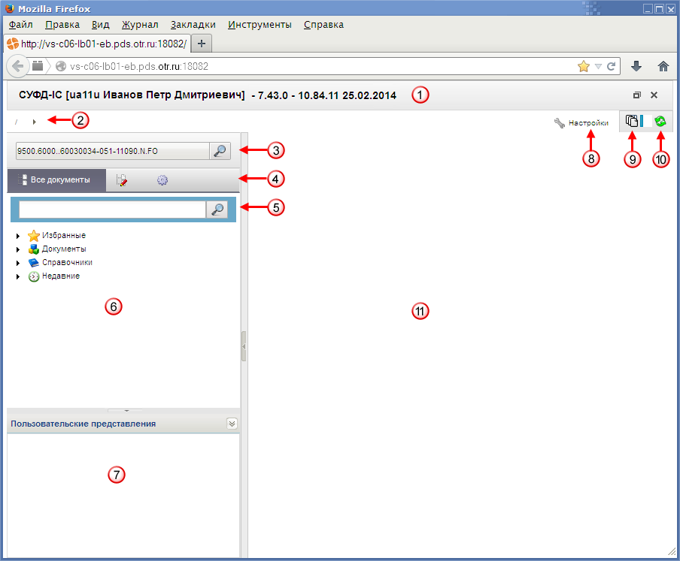
1. Основное окно программы
Числами на рисунке обозначены основные элементы интерфейса программы:
- 1 – заголовок рабочего окна программы;
- 2 – строка навигации;
- 3 – поле выбора организации;
- 4 – переключатели содержимого панели навигации;
- 5 – поле поиска;
- 6 – панель навигации;
- 7 – область пользовательских представлений;
- 8 – кнопка настроек параметров программы;
- 9 – кнопка настройки автоматического импорта/экспорта;
- 10 – кнопка вызова диспетчера задач;
- 11 – рабочая область.

Заголовок рабочего окна программы
В заголовке окна (см. рис. 1 [1]) указываются следующие сведения:
- название ППО;
- текущий пользователь;
- текущая версия ППО;
- текущая дата.

Строка навигации
Строка навигации (рис. 1 [2]) позволяет осуществлять быстрый переход между разделами и подразделами для работы с документами или справочниками.

Поле выбора организации
Панель выбора организации (см. рис. 1 [3]) служит для указания наименования организации. В зависимости от выбранной организации меняется перечень документов, доступных для работы и перечень операций, которые пользователь может выполнить над документами.

Переключатели содержимого панели навигации
Переключатели содержимого панели навигации (см. рис. 1 [4]) позволяют оперативно переключаться между следующими режимами отображения:
- «Все документы»;
- «Мои документы»;
- «Настройки».
В зависимости от выбранного режима содержимое панели навигации будет меняться.

Поле поиска
Поле поиска (см. рис. 1 [5]) панели навигации позволяет осуществлять быстрый поиск названий разделов панели навигации, названий документов или справочников.

Панель навигации
Панель навигации (рис. 1 [6]) располагается в левой части окна и служит для быстрого доступа к документам и справочникам. Перечень документов и справочников имеет древовидную иерархическую структуру. Все документы и справочники разбиты на разделы и подразделы, которые на панели навигации изображаются следующими значками: и . Для открытия раздела или подраздела необходимо выполнить один щелчок левой клавишей мыши по соответствующему значку. Открытые разделы и подразделы имеют следующее обозначение: и . Повторный щелчок закрывает раздел (подраздел). Документы на панели навигации изображаются значком . Для изображения справочника используется значок .

Область пользовательских представлений
Область пользовательских представлений позволяет сохранять пользовательские настройки отображения списка документов (порядок колонок, фильтры, сортировку).

Кнопка настроек параметров программы
При нажатии на кнопку «Настройки» (см. рис. 1 [8]) на экране появляется меню, включающее в себя следующие пункты:
- «Настройка клиента»;
- «Сбросить пользовательские настройки»;
- «Сменить пароль»;
- «О системе»;
- «Выйти».

Кнопка настройки автоматического импорта/экспорта
При нажатии на кнопку (см. рис. 1 [9]) на экране появляется окно, позволяющее выполнить настройку автоматического импорта/экспорта документов.
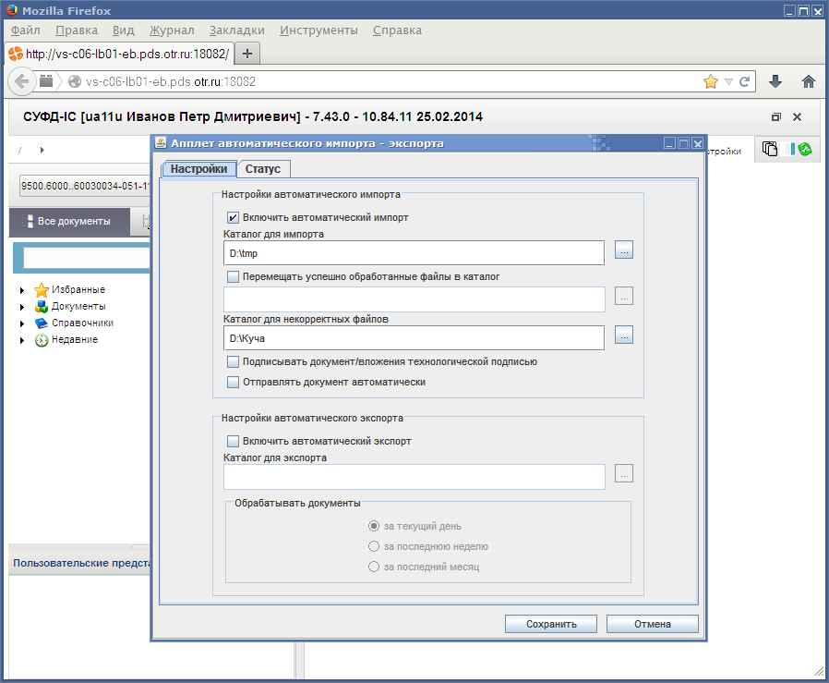
2. Окно настройки автоматического импорта/экспорта документов

Кнопка вызова окна «Диспетчер задач»
Диспетчер задач служит для отображения списка операций, выполняемых пользователями над документами. При использовании диспетчера задач, трудоемкие операции (документарный контроль, отправка, подписание, импорт и экспорт документов) добавляются в очередь и затем выполняются в порядке их добавления в очередь.
При нажатии на кнопку открытия окна «Диспетчер задач» (см. рис. 1 [10]) открывается окно со сведениями о выполненных задачах.
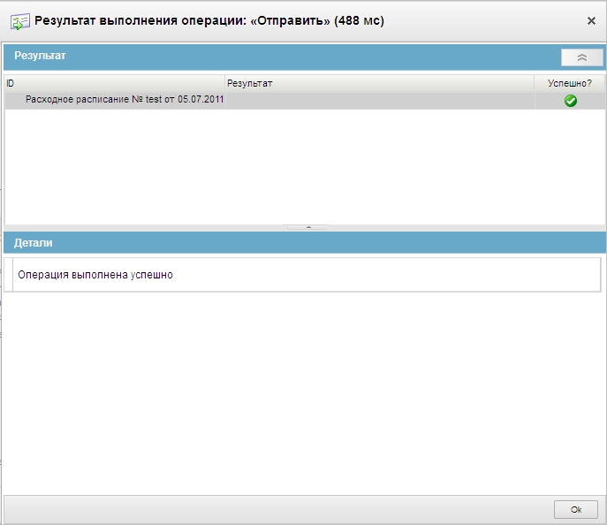
3. Пример окна диспетчера задач

Рабочая область
В рабочей области (см. рис. 1 [11]) основного окна программы отображается список документов из раздела, выделенного на панели навигации, и информация о выделенном в списке документе.

Описание типовых операций и приемов работы
К документам, используемым в системе, применим набор стандартных операций, которые называются типовыми. Типовые операции, доступные при работе с документами, могут вызываться с помощью кнопок на панели инструментов или с помощью контекстного меню.

Операции доступные на главной панели инструментов
Описание типовых операций с документами приведено в таблице 2.
2. Типовые операции над документами
Кнопка | Название операции | Описание операции
 | Импортировать документы | Операция позволяет осуществлять импорт файлов в базу данных СУФД в одном из разрешенных форматов.
 | Экспортировать выделенные документы | Операция позволяет осуществлять экспорт файлов в одном из разрешенных форматов.
 | Создать новый документ | Открывается форма ввода нового документа. Следует заполнить поля нового документа и сохранить введенные данные.
 | Открыть документ на редактирование | Открывается форма редактирования документа, выбранного в списке документов. Следует внести требующиеся изменения и сохранить введенные данные. Состав полей формы редактирования аналогичен форме создания документа.
 | Редактирование вложений | Открывается форма, позволяющая выполнить некоторые операции над файлами, приложенными к документу.
 | Открыть документ на просмотр | Открывается экранная форма документа, выбранного для просмотра.
 | Создать копию документа | Открывается форма ввода нового документа, содержание полей которого идентично копируемому документу (выбранному в списке документов). Следует отредактировать требуемые поля и сохранить введенные данные.
 | Удалить документ | Открывается окно подтверждения операции удаления выбранного документа. При подтверждении операции выполняется удаление документа. При этом документ не удаляется физически из базы данных, ему присваивается конечный статус «Удален».
 | Подпись | Выполняется подписание выбранного документа ЭП пользователя.
 | Проверка подписи | Выполняется проверка подлинности ЭП выбранного документа.
 | Удаление подписи | Выполняется удаление ЭП выбранного документа.
 | Документарный контроль | Выполняется контроль реквизитов документа на соответствие справочникам и другие виды контролей, в зависимости от типа документа. При успешном прохождении документарного контроля меняется статус документа.
 | Просмотр изменений статуса документа | Открывается окно, отображающее историю изменений статуса документа.
 | Отправить | Выполняется отправка выбранного документа. Документу присваивается статус «Отправляется». С данного статуса уже невозможно отменить отправку. Кнопка активна для документов имеющих статус «Введен».
 | Завершить доставку | Выполняется завершение доставки документа (статус меняется на «Доставлен»). Операция выполняется в том случае, когда документ доставляется не через транспортную систему СУФД.
 | Повторить поиск адресата | В случае ошибки адресации выполняется повторный поиск адресата.
 | Повторная выгрузка квитка | Выполняется повторная выгрузка квитка.
 | Отказать | Выполняется отмена документа. Документ переходит на конечный статус «Отменен», формируется протокол отмены.  При выполнении операции «Отказать документ и сформировать протокол», у документа сохраняется предыдущий бизнес-статус.
 | Печать документа | Открывается окно выбора шаблона печатной формы. Следует выбрать шаблон из списка и нажать «OK». Выбранный документ отправляется на печать.
 | Печать скроллера | Позволяет сохранить весь список документов данного типа со всеми реквизитами в файл формата excel для последующей печати или обработки. Можно сохранять только выделенные строки.
 | Поиск | Открывается окно ввода параметров поиска, позволяющее быстро найти нужный документ в списке документов.
 | Откат статуса передачи | Позволяет откатить статус документа, соответствующий более ранней стадии обработки документа, если документ не был подписан или обработан транспортной подсистемой СУФД.
 | Обновить список документов | Выполняется обновление списка документов, в соответствии с последними изменениями.
 | Добавить в архив / Извлечь из архива | Добавление (извлечение) документа в (из) архив(а).
 | Закрыть | Закрытие текущего окна и выход из программы.

Использование «горячих клавиш»
При работе со списком документов или вложенными таблицами, можно воспользоваться «горячими клавишами», которые позволяют быстро выполнять некоторые наиболее часто используемые операции.
Список «горячих клавиш» при работе со списком документов:
- ALT + N – создать новый документ;
- ALT + D – удалить выделенный документ;
- ALT + F – поиск документа;
- ALT + P – печать документа;
- CTRL + A – выделение всех документов на текущей странице списка.
Список горячих клавиш для вложенных таблиц (см. п. 4.2.4):
- ALT + B – создать копию строки;
- ALT + F – поиск;
- Ins – добавить новую строку;
- Del – удалить строку.

Внимание! Перед использованием «горячих клавиш» необходимо сначала выделить произвольную строку списка документов или запись во вложенной таблице.

Операции доступные на панели инструментов экранной формы документа
При вводе/редактировании документа используются кнопки, расположенные на панели инструментов экранной формы документа (рис. 4).
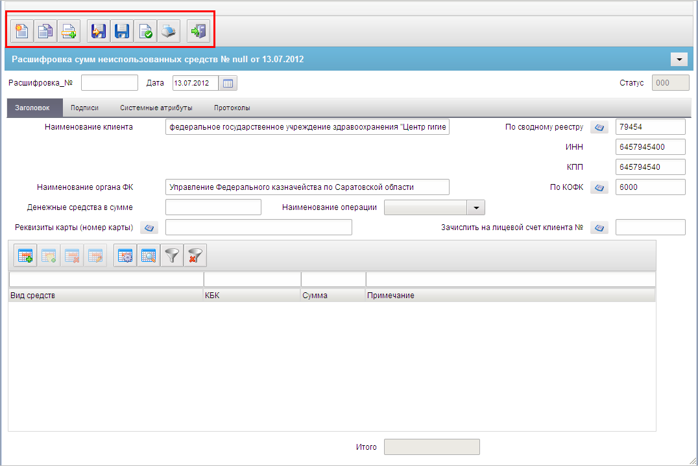
4. Пример панели инструментов экранной формы документа
Назначение кнопок описано в таблице 3.
3. Описание кнопок панели инструментов в экранной форме документа
Кнопка | Название операции | Описание операции
 | Создать новый документ | Открывается форма для создания нового документа.
 | Создать копию документа | Создается копия открытого документа.
 | Выбрать родительский документ | Открывается окно поиска родительского документа.
 | Сохранить изменения | Выполняется контроль заполнения полей документа и сохранение произведенных изменений.
 | Сохранить изменения и закрыть окно | Выполняется контроль заполнения полей документа, сохранение произведенных изменений и выход из формы.
 | Проверить документ | Выполняется проверка документа.
 | Печать | Выполняется отправка документа на печать.
 | Закрыть форму | Закрывается форма документа.

Работа с табличными записями
Экранные формы документов могут содержать встроенные таблицы (табличные блоки). Пример экранной формы, содержащей встроенную таблицу, показан на рисунке 5.
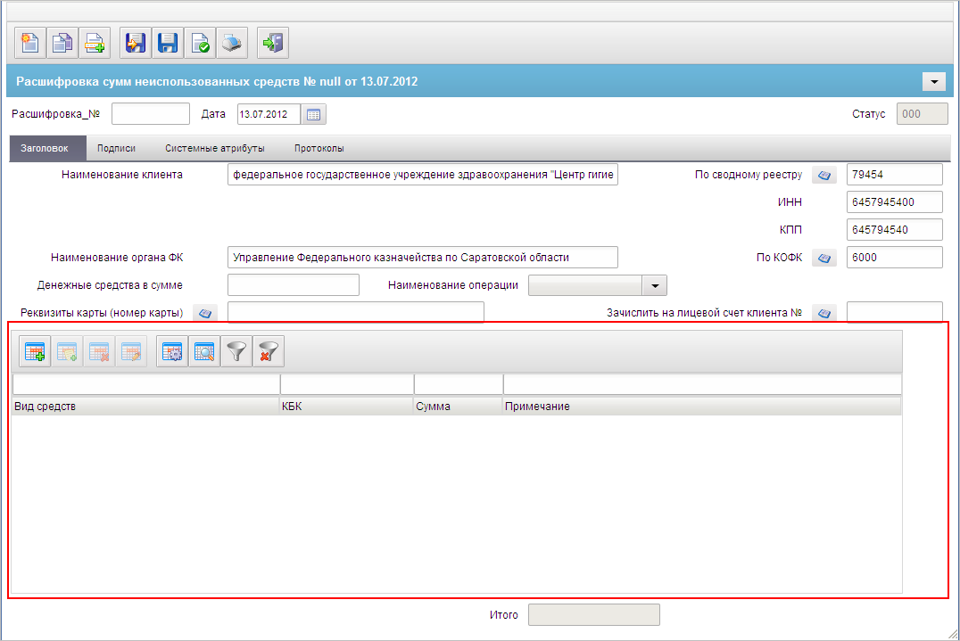
5. Пример экранной формы, содержащей встроенную таблицу
При работе со встроенными таблицами используются кнопки, расположенные на панели инструментов табличного блока.
Для выполнения операции следует выделить во вложенной таблице нужную запись и нажать соответствующую кнопку на табличной панели инструментов (табл. 4).
4. Описание кнопок панели инструментов табличного блока
Кнопка | Название операции | Описание операции
 | Добавить новую строку | Открывается форма для создания новой записи. После заполнения полей формы и сохранения в список добавляется новая строка.
 | Копирование записи | В списке отобразится новая запись с атрибутами скопированной записи.
 | Просмотр / Редактирование | Открывается форма «Редактирование записи», состав полей которой аналогичен форме «Добавление записи». В форме следует отредактировать требуемые поля и нажать на кнопку «Ok». Если запись недоступна для редактирования, то она открывается только на просмотр.
 | Удаление записи | Открывается окно запроса на подтверждение операции удаления, в котором следует нажать на кнопку «Да».
 | Настройка | Открывается окно «Настройка колонок» следует установить флаги в полях «Включить» напротив названий колонок для просмотра.
 | Поиск записей | Открывается окно «Поиск», в котором следует:  - ввести в поле «Найти» строку символов;  - в поле «Колонка» выбрать из раскрывающегося списка наименование поля, по которому будет производиться поиск;  - установить флаг переключателя «Совпадение с любой частью поля» и/или «С начала» для определения способа поиска заданной строки символов в поле;  - нажать на кнопку «Найти».  Если запись с заданными параметрами будет найдена, то она будет выделена цветом. Для поиска следующей записи с заданными параметрами следует нажать на кнопку «Найти далее». Для закрытия формы «Поиск» следует нажать на кнопку «Отмена».
 | Применить фильтр | Включается фильтр по значениям, указанным в пустых полях, расположенных над названиями столбцов списка.
 | Сбросить фильтр | Сброс фильтра.

Контекстное меню
Помимо перечисленных выше описанных инструментальных панелей, при работе с программой, для выполнения типовых операций над документами и справочниками, также используется контекстное меню. Контекстным, меню называется потому, что набор команд, входящих в его состав может меняться, в зависимости от того, где это меню вызывается, т.е. зависит от контекста.
Для вызова контекстного меню необходимо выполнить следующие действия: поместить указатель мыши на объект (например, на документ в списке документов) и сделать щелчок правой клавишей мыши. В результате на экране откроется контекстное меню.

Панели сортировки и фильтров
Панели сортировки и фильтров (рис. 6) предназначены для быстрого поиска нужных документов в списке и их сортировки.
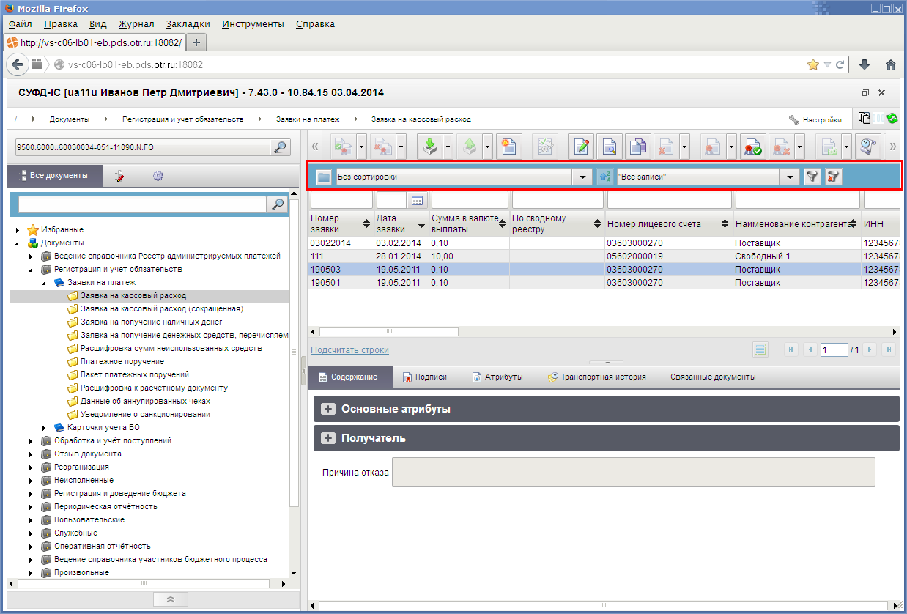
6. Панели сортировки и фильтров

Сортировка документов
Панель сортировки (рис. 7) предназначена для сортировки записей списка документов (записей справочников) по выбранному признаку.
7. Панель сортировки

Использование фильтров
Панель фильтров (рис. 8) предназначена для отбора записей в списке документов (справочника) по заданным параметрам.
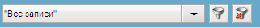
8. Панель фильтров

Перемещение по списку документов
Список документов, отображаемый в окне программы, организован в виде журнала, состоящего из некоторого количества страниц. Количество записей на одной странице зависит от настроек программы. На панели перемещения по списку документов располагаются кнопки, позволяющие перелистывать список документов, а также отображается общее количество листов в списке (рис. 9) .
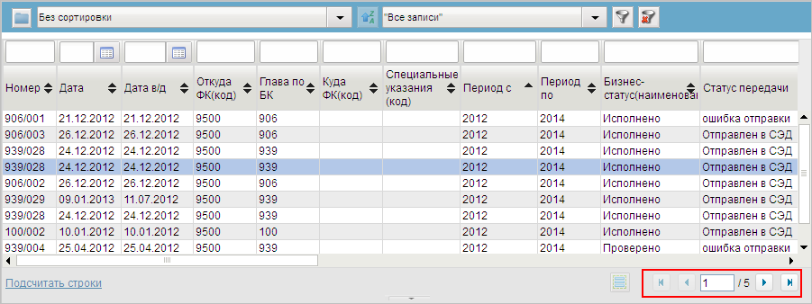
9. Панель перемещения по списку документов. Отображается первая из пяти страниц журнала документов
Назначение кнопок:
- – кнопка перехода на одну страницу вперед;
- – кнопка перехода на одну страницу назад;
- – кнопка перехода на первую страницу списка;
- – кнопка перехода на последнюю страницу списка.
При нажатии кнопки , на экран будут выводиться только выделенные ранее документы. Повторное нажатие кнопки вернет список всех документов на экран.

Выделение документов в списке
Для выделения документов в списке документов используют стандартные для ОС Windows действия.
Чтобы выделить несколько подряд идущих в списке документов, необходимо выполнить один щелчок левой клавишей мышки по первому выделяемому документу. Затем, нажав клавишу «Shift», выполнить один щелчок левой клавишей мышки по последнему выделяемому документу. В результате выделятся все документы, с первого по последний.
Для того чтобы выделить документы расположенные в списке не подряд, необходимо нажать левую клавишу «Ctrl» и удерживая ее, выполнить щелчок левой клавишей мышки по каждому из выделяемых документов.

Отображение статистических данных
Для некоторых типов документов предусмотрен вывод статистических данных. Статистические данные можно посмотреть для всех документов в списке или только для выделенных документов.
- Отображение данных во всплывающем окне.
- Отображение агрегированных показателей по всем документам в строке состояния списка документов.
- Отображение обобщенных агрегированных показателей по документам.

Информационная панель
Информационная панель служит для вывода на экран информации о выделенном в списке документе или записи справочника. Информационная панель может содержать несколько закладок, на которых отображаются некоторые характеристики выделенного объекта и дополнительная информация о нем. На рисунке 10 показан пример содержания информационной панели для выделенного документа.
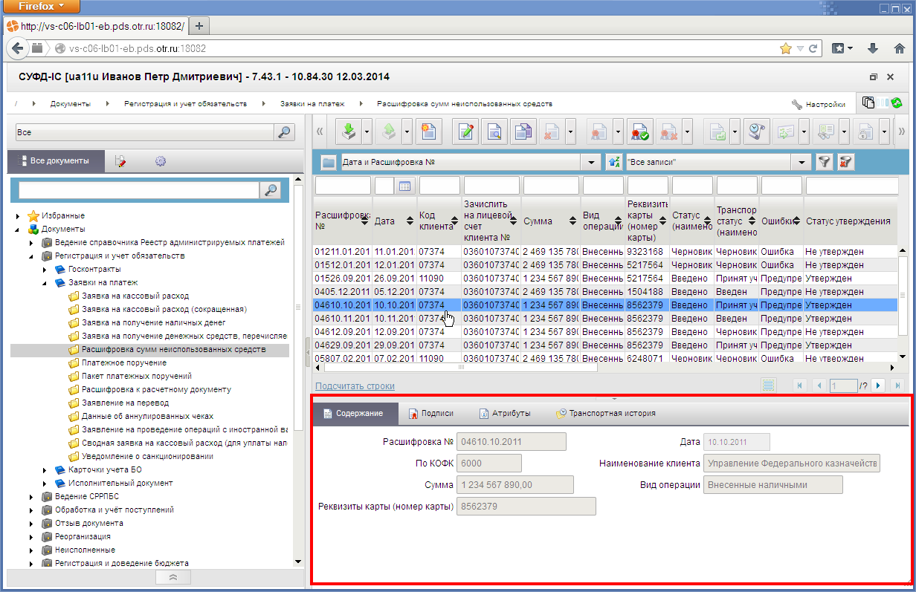
10. Информационная панель
Типичный список закладок информационной панели:
- «Содержание» (отображается основное содержание выделенного документа);
- «Подписи» (отображается информация об ЭП, если текущий документ был подписан);
- «Атрибуты» (отображается текущий статус документа, а также дополнительная информация);
- «Транспортная история» (отображается информация об отправке и/или получении документа на узлах приема/передачи, которые были зафиксированы транспортным модулем СУФД).

Описание операций и экранных форм
Описание стандартных операций над документами (создание, импорт, редактирование, просмотр, документарный контроль, подписание, отправка) и порядка работы с исходящими и входящими документами приведено в обучающих материалах «Основные принципы работы с ППО СУФД»». В зависимости от типа документа набор доступных стандартных операций и порядок его обработки могут различаться.
Ниже представлены описания экранных форм электронных документов, используемых в АРМ НУБП, и доступные операции над ними. Все экранные формы документов содержат стандартные закладки «Системные атрибуты» и «Протоколы», описания которых приведены в обучающих материалах «Основные принципы работы с ППО СУФД», поэтому в данном документе рассматриваются только оригинальные закладки, которые содержатся в описываемых экранных формах.

Группа документов «Регистрация и учет обязательств»

Заявка на кассовый расход
При необходимости осуществления кассового расхода (оплате товаров, работ, услуг и исполнении обязательств по исполнительному листу) бюджетополучатель формирует документ «Заявка на кассовый расход», которая содержит данные, необходимые для выполнения контроля и формирования платежного поручения. Информацией для ввода новых заявок служат договора с поставщиками (госконтракты), и бюджетные обязательства, исполнительные листы.
Заявка на кассовый расход формируется АУ и БУ и направляется в ТОФК, где открыт лицевой счет клиента на АУ и БУ.
ПБС (АИФ, ФО), обслуживаемый через ОФК, передает документ в ОФК в электронном (через АРМ СУФД) или бумажном (через оперзал ОФК) виде. Соответственно порядок обработки документа в СУФД следующий:
- документ вводится на АРМ клиента на АУ и БУ;
- с АРМ клиента документ доставляется в учетную систему УФК.
Для визуализации связи между документом «Заявка на кассовый расход» и документами «Заявка на кассовый расход (сокращенная)», «Заявка на получение наличных денег», «Заявка на получение денежных средств, перечисляемых на карту», «Сведения о принятом бюджетном обязательстве», «Заявка на внесение изменений в обязательство» и «Заявка на перерегистрацию бюджетного обязательства» в ППО СУФД АСФК на ЭФ списка документов «Заявка на кассовый расход» (рис. 11) расположена отдельная вкладка «Связанные документы», в которой отражен список связанных документов. Табличное поле, отображающее этот список, содержит следующие реквизиты связанных документов:
- Тип документа;
- Номер;
- От (дата);
- Глава по БК;
- Сумма в валюте БО;
- Наименование контрагента;
- Статус.
Пользователь может самостоятельно настраивать состав реквизитов связанных документов, отображаемых в списке. Также возможно выполнение операции перехода из ЭФ документа «Заявка на кассовый расход» к ЭФ связанного документа.
Для работы с документами «Заявка на кассовый расход» следует перейти в пункт меню «Документы – Регистрация и учет обязательств – Заявки на платеж – Заявка на кассовый расход». Откроется ЭФ списка документов, представленная на рисунке 11.
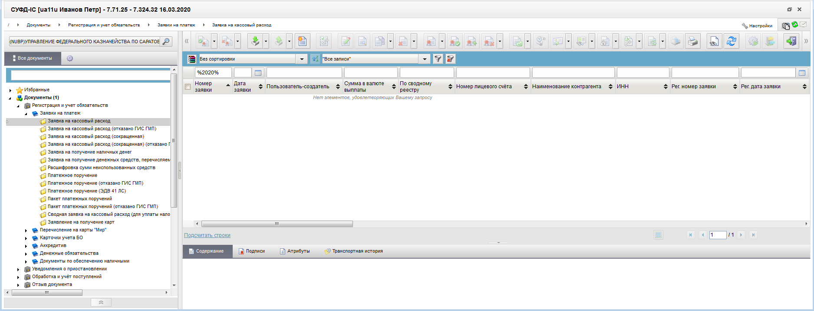
11. ЭФ списка документов «Заявка на кассовый расход»
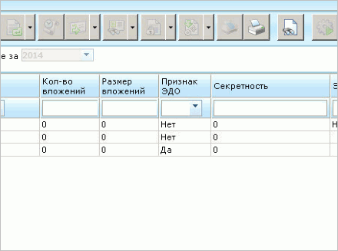
12. Фрагмент ЭФ списка документов «Заявка на кассовый расход» с полем «Признак ЭДО» в скроллере
На рисунке 12 представлен фрагмент ЭФ списка документов «Заявка на кассовый расход» с полем «Признак ЭДО» в скроллере. Также поле «Признак ЭДО» представлено на рисунке 13 ЭФ документа «Заявка на кассовый расход», закладки «Заголовок, Раздел 1, 2 (1)».

Доступные операции
На АРМ НУБП доступны следующие операции над документом:
- Для исходящих документов:
- ввод вручную;
- импорт из внешней системы;
- документарный контроль;
- просмотр и редактирование;
- редактирование вложений;
- удаление;
- подписание, просмотр и снятие ЭП;
- печать;
- экспорт во внешнюю систему;
- отправка в УФК.

Экранная форма документа
ЭФ документа «Заявка на кассовый расход» представлена на рисунках 13, 15 и 17. Форма содержит следующие закладки:
- «Заголовок, Раздел 1, 2 (1)»;
- «Раздел 3, 4, 5 (2)»;
- «Подписи (3)»;
- «Системные атрибуты»;
- «Протоколы».
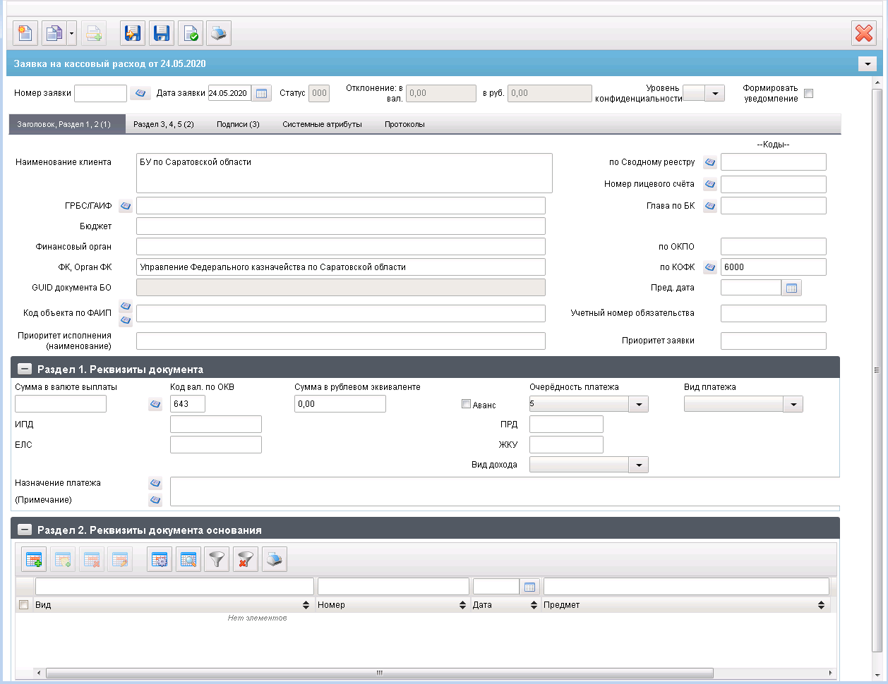
13. ЭФ документа «Заявка на кассовый расход», закладки «Заголовок, Раздел 1, 2 (1)»
Для ручного ввода документа следует на ЭФ документа заполнить поля, доступные для редактирования.
Перечень полей документа «Заявка на кассовый расход», закладки «Заголовок, Раздел 1, 2 (1)» приведен в таблице 5.
5. Описание полей документа «Заявка на кассовый расход», закладки «Заголовок, Раздел 1, 2 (1)»
Наименование поля | Описание поля
Номер заявки | Значение вводится вручную.
Дата заявки | Значение по умолчанию текущая дата. Может быть изменено пользователем вручную или выбором из системного календаря.
Статус | Код Бизнес статуса документа.  Значение заполняется автоматически или передается из OEBS.
Отклонение: в вал. | Значение рассчитывается автоматически.  Значение выводится по модулю.
Отклонение: в руб. | Значение рассчитывается автоматически.  Значение выводится по модулю.
Уровень конфиденциальности | Заполняется вручную. По умолчанию не заполнено.  Заполняется клиентом значением «1» (для служебного пользования) или «0» (не секретно).
Формировать уведомление | Предназначено для формирования уведомлений в мобильном приложении ФК о результатах обработки документа.
Признак ЭДО | Заполняется пользователем вручную.  Поле доступно для редактирования и просмотра только по настроенной системной константе.
Закладка «Заголовок, Раздел 1, 2 (1)»
Бюджет | Наименование бюджета.  Заполняется автоматически полным наименованием актуальной записи спр. «Бюджеты», найденной по коду бюджета = «Код бюджета».  Может быть отредактировано вручную/из справочника бюджетов или подтягивается автоматически при выборе родительского документа.  На АРМ НУБП (для БУ, АУ (31 л/с)) не заполняется.
Финансовый орган | Наименование финансового органа.  Заполняется автоматически полным наименованием по коду финоргана. Может быть отредактировано вручную/из справочника финорганов или подтягивается автоматически при выборе родительского документа.  Для БУ, АУ (31 л/с) не заполняется.
По ОКПО | Заполняется автоматически ОКПО соответствующего актуального ФО (поиск по коду ФО) из справочника Финансовые органы. Может быть отредактировано вручную/из справочника финорганов.  Не заполняется, если не заполнено поле «Наименование финансового органа».
ГРБС/ГАИФ | При выборе пользователем родительского документа значение заполняется автоматически из указанного бюджетного обязательства.  Может быть отредактировано вручную.  На АРМ НУБП: заполняется вручную, либо выбором значения из справочника НУБП (поле «Учредитель (наименование)») (записи справочника ограничены кодом собственного БУ и бюджета из системных констант) (кнопка доступна, если значение поля «Признак перехода на СР» = 0).  Кнопка выбора из справочника «Реестр участников бюджетного процесса, а также юридических лиц, не являющихся участниками бюджетного процесса» доступна, если значение поля «Признак перехода на СР» = 1.  Поле может не заполняться в соответствии с отдельными указаниями ФК в целях обеспечения режима секретности.
Глава по БК | Значение заполняется автоматически из системной константы «Собственный код ведомства».  При выборе пользователем родительского документа значение заполняется автоматически из указанного бюджетного обязательства.  Может быть отредактировано вручную, либо выбором из справочника «Ведомства» (с учетом бюджета).  На АРМ НУБП (для БУ, АУ) не заполняется.  Поле может не заполняться в соответствии с отдельными указаниями ФК в целях обеспечения режима секретности.
По Сводному реестру | На АРМ НУБП – не заполняется.  Может быть изменено пользователем вручную или выбором из справочника СРРПБС:  - кнопка доступна, если значение поля «Признак перехода на СР» равно 0;  - кнопка доступна, если значение поля «Признак перехода на СР» равно 1; значение поля «по Сводному реестру» в документе заполняется из поля справочника = «Код организации по СР».  При выборе пользователем родительского документа значение заполняется автоматически из указанного бюджетного обязательства.  Может быть изменено вручную.
Наименование клиента | При выборе пользователем родительского документа значение заполняется автоматически из указанного бюджетного обязательства.  Может быть изменено пользователем вручную.
Номер лицевого счёта | Значение может быть изменено пользователем вручную или выбором из справочника «Информация о ЛС».  На АРМ НУБП заполняется вручную, либо выбором значения из справочника «Информация о ЛС» (список значений ограничен типами лицевых счетов: «20», «21», «22», «31», «14», «41», «30», «32» в справочнике «НУБП»). Выбор значений ограничен списком номеров ЛС, открытых данному клиенту по системным константам из справочника ИЛС КОФК обслуживания + Бюджет + код НУБП  и сюда же выводится все 14 ЛС из справочника без ограничений.  При выборе пользователем родительского документа значение заполняется автоматически из указанного бюджетного обязательства.  При указании пользователем ссылки на регистрационный номер и дату регистрации значение заполняется автоматически из указанного бюджетного обязательства.  При указании в поле «Лицевой счет» 14 и 05 типов ЛС (для 05 ЛС в записи справочника ЛС должны быть в заполнены поля раздела «Дополнительные реквизиты ЛС по переданным полномочиям» и отмечен чекбокс НУБП на вкладке «Дополнительные реквизиты (5)») перезаполняются следующие поля документа:  - код бюджета (код бюджета из справочника «Информация о ЛС»);  - бюджет (наименование по коду из справочника «Бюджеты»);  - финорган (код) (по коду бюджета из справочника финорганов);  - финорган (наименование) (из справочника финорганов);  - наименование клиента (полное наименование владельца ЛС из справочника «Информация о ЛС»);  - код по сводному реестру (заполняется только в случае указания федерального бюджета – из справочника «Информация о ЛС»);  - глава по БК (ведомство из справочника «Информация о ЛС»);  - ГРБС/ГАИФ (наименование из справочника «Ведомства»).
По КОФК | Может быть изменено пользователем вручную или выбором из справочника КОФК (Органы ФК).  Значение подтягивается автоматически при выборе родительского документа.
ФК, орган ФК | Значение поля подтягивается по полю «по КОФК» из справочника органов ФК из поля «Полное наименование».  Может быть изменено пользователем вручную.  Значение подтягивается автоматически при выборе родительского документа.
Пред. Дата | Может быть изменено пользователем вручную или выбором из системного календаря.  Для БУ, АУ (по 31 л/с) не заполняется.
Код объекта по ФАИП | Заполняется вручную/из справочника ФАИП.  Для выбора из справочника доступны все записи, у которых: признак актуальности указан «Да» и значение поля «Дата с» <= дате документа (т.е. значение поля «Дата по» не учитывается – выводятся все записи прошлых лет).  Для всех документов, за исключением документов по л/с с кодом 20, 21, 22, 30, 31, 32, 41, возможен выбор значений из справочника «Перечень кодов мероприятий по информатизации».
Учетный номер обязательства | Значение может вводиться вручную или заполняться автоматически при выборе родительского документа из поля «Учетный номер БО» из списка документов «Бюджетное обязательство», если расход осуществляется по бюджетному обязательству.  В список входят документы следующих типов:  - «Сведения об обязательстве»;  - «Заявка на внесение изменений в обязательство»;  - «Заявка на перерегистрацию БО в очередном финансовом году».  Для БУ, АУ (31 л/с) не заполняется.  Значение передается из OEBS.
Приоритет исполнения (наименование) | Значение вводится вручную.
Приоритет заявки | Значение вводится вручную.
GUID документа БО | Заполняется при выборе родительского документа «Сведения о БО» гуидом родительского документа, при условии, что в родительском документе не заполнено поле «Учетный номер БО».  Для БУ, АУ (31 л/с) не заполняется.
Закладка «Заголовок, Раздел 1, 2 (1)», группа полей «Раздел 1. Реквизиты документа»
Сумма в валюте выплаты | Значение вводится вручную.
Код вал. По ОКВ | Код валюты.  Автоматически подставляется код валюты, определенной для системы как валюта по умолчанию (RUB). Может быть изменено пользователем выбором значения из справочника валют.
Аванс | Чекбокс.
Сумма в рублевом эквиваленте | Значение вводится вручную.  По умолчанию проставляется 0.00.
Сумма НДС | Значение вводится вручную.  По умолчанию должно проставляться значение 0.00.
Очередность платежа | Очередность платежа.  Значение по умолчанию «5».  Может быть изменено пользователем выбором из выпадающего списка: 1, 2, 3, 4, 5.
Вид платежа | Вид платежа.  Для пользователя на статусе «Черновик» доступны значения: «», «срочно».  По умолчанию проставляется пустое значение «».
ИПД | Значение вводится вручную.
ПРД | Значение вводится вручную.  Поле обязательно к заполнению, если заполнены поля «ЕЛС» или «ЖКУ».
ЕЛС | Значение вводится вручную.  Поле обязательно для заполнения, если заполнено поле «ПРД» и не заполнено поле «ЖКУ».
ЖКУ | Значение вводится вручную.  Поле обязательно для заполнения, если заполнено поле «ПРД» и не заполнено поле «ЕЛС».
Вид дохода | Заполняется автоматически при импорте документа.  При ручном вводе документа заполняется пользователем путем выбора из списка значений: 1, 2, 3.
Назначение платежа  (Примечание) | Значение вводится вручную или заполняется по шаблону назначений платежа.  Также возможен выбор назначения платежа из справочника «Справочник соответствия кодов видов расходов основным типовым направлениям выплат». Выбранное значение из справочника добавляется к введенному значению поля «Назначение платежа».  При этом если заполнено поле КВР (17-20 символы Кода по БК плательщика первой строки), то требуется в открываемой форме справочника фильтровать записи по указанному значению КВР.
Закладка «Заголовок, Раздел 1, 2 (1)», группа полей «Раздел 2. Реквизиты документа-основания»
Вид | Значение вводится вручную.
Номер | Значение вводится вручную.
Дата | Значение вводится вручную или выбирается из системного календаря.
Предмет | Значение вводится вручную.
Табличный блок «Раздел 2. Реквизиты документа основания» закладки «Заголовок, Раздел 1, 2» (см. рис. 13) содержит строки реквизитов документа-основания, приведенные в таблице 5. Для заполнения полей и добавления записи в таблицу Раздела 2 следует нажать на кнопку (Добавить новую строку). Откроется форма «Добавление записи» (рис. 14).
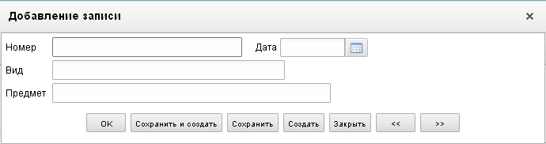
14. Форма «Добавление записи»
На форме «Добавление записи» вручную заполняются следующие поля:
- «Вид» – вид документа-основания (договора);
- «Номер» – номер документа-основания;
- «Дата» – дата документа-основания; возможен выбор значения из системного календаря;
- «Предмет» – предмет договора.
ЭФ документа «Заявка на кассовый расход», закладки «Раздел 3, 4, 5 (2)» представлена на рисунке 15.
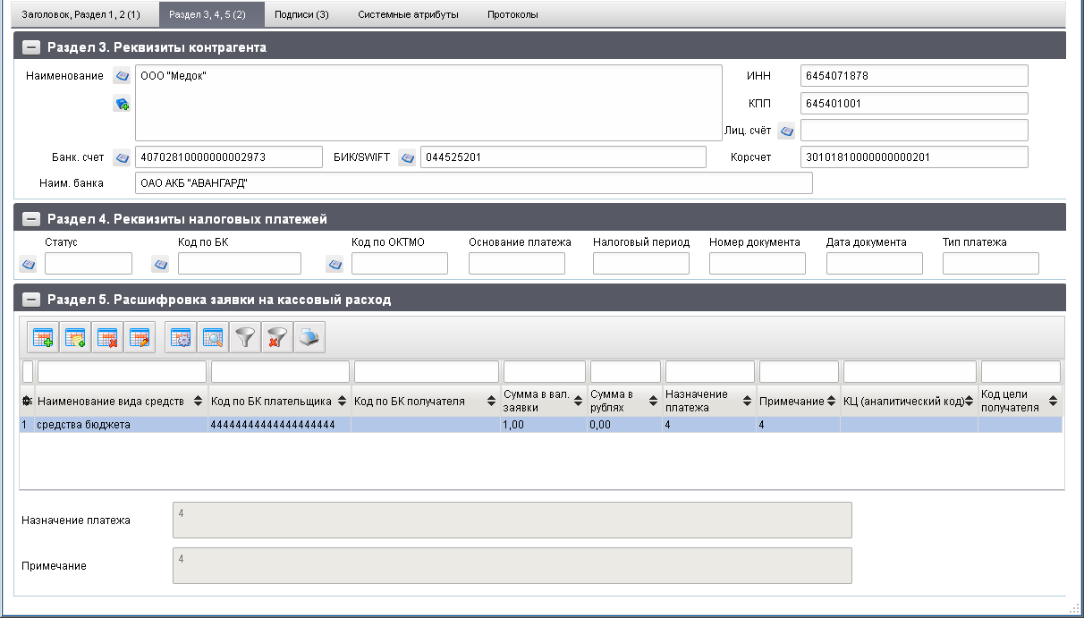
15. ЭФ документа «Заявка на кассовый расход», закладки «Раздел 3, 4, 5 (2)»
Перечень полей документа «Заявка на кассовый расход», закладки «Раздел 3, 4, 5 (2)» приведен в таблице 6.
6. Описание полей документа «Заявка на кассовый расход», закладки «Раздел 3, 4, 5 (2)»
Наименование поля | Описание поля
Группа полей «Раздел 3. Реквизиты контрагента»
Наименование | Значение вводится вручную или выбирается из справочника поставщиков.  При выборе пользователем родительского документа, значение подтягивается автоматически из указанного бюджетного обязательства.
ИНН | Значение заполняется автоматически после заполнения поля «Наименование контрагента».  После автозаполнения поле доступно для редактирования.  При выборе пользователем родительского документа, значение подтягивается автоматически из указанного бюджетного обязательства.
КПП | Значение заполняется автоматически после заполнения поля «Наименование контрагента».  После автозаполнения поле доступно для редактирования.  При выборе пользователем родительского документа, значение подтягивается автоматически из указанного бюджетного обязательства.
Код поставщика | Значение заполняется автоматически после заполнения поля «Наименование (получателя платежа)».  Поле не обязательно для заполнения.  Поле скрыто для просмотра пользователям.
Лиц. Счёт | Значение заполняется автоматически после заполнения поля «Наименование».  Может быть отредактировано вручную, либо выбором из справочника «Информация о ЛС».
Банк. Счет | Номер банковского счета получателя платежа.  Значение подставляется автоматически, в случае если для указанного пользователем получателя платежа в справочнике «Банковские счета поставщиков», найден один единственный счет (в справочнике «Поставщиков», для выбранной организации находится код, по которому делается выборка из справочника «Банковские счета поставщиков»: поле «Открыт для» должно быть равно коду поставщика).  В случае если для организации найдено более одного банковского счета, поле не заполняется и пользователю предоставляется возможность выбрать значение из справочника «Банковские счета поставщиков» или ввести вручную.  При выборе пользователем родительского документа, значение подтягивается автоматически из указанного бюджетного обязательства.  При вводе банковского счета вручную, осуществляется проверка на ключевание.
Наим. банка | Наименование банка.  Значение подтягивается автоматически после заполнения поля «БИК /SWIFT» из справочника «Справочник банков» из поля «Платежное наименование банка составное».  При выборе пользователем родительского документа, значение подтягивается автоматически из указанного бюджетного обязательства.  Поле открыто на редактирование.
БИК/SWIFT | Значение заполняется вручную или выбирается из справочника Банков.  При выборе пользователем родительского документа, значение подтягивается автоматически из указанного бюджетного обязательства.  Может подтягиваться автоматически после заполнения поля «Банковский счет» из справочника «Банковские счета поставщиков» (поле «где открыт»).
Корсчет | Корреспондентский счет банка.  В случае если в поле «Банк.счет» указан Казначейский счет (значение начинается на «0»), то поле «Корсчет» автоматически заполняется значением поля «Номер р/с» из справочника «Книга регистрации казначейских счетов» по найденной записи КС. При выборе БИК из справочника банков поле «Корсчет» не меняется.  В случае если в поле «Банк.счет» указан Банковский счет (значение начинается не на «0»), то поле «Корсчет» автоматически заполняется значением из справочника банков, после того как пользователь заполнит поле «БИК».  При выборе пользователем родительского документа, значение подтягивается автоматически из указанного бюджетного обязательства.  Поле открыто на редактирование.
Группа полей «Раздел 4. Реквизиты налоговых платежей»
Статус | Статус юридического лица.  Значение вводится вручную или выбирается пользователем из справочника «Показатели статуса юр. Лица, оформившего документ».
Код по БК | Значение вводится вручную или заполняется из справочника КБК (20-ти символьный).
Код по ОКТМО | Код по ОКТМО.  Значение вводится вручную или заполняется из справочника ОКАТО.
Основание платежа | Значение может вводиться вручную.
Налоговый период | Значение может вводиться вручную.
Номер документа | Значение вводится вручную.
Дата документа | Значение вводится вручную.
Тип платежа | Значение вводится вручную.
Группа полей «Раздел 5. Расшифровка заявки на кассовый расход»
№ | Номер позиции.  Заполняется автоматически.
Наименование вида средств | Подтягивается автоматически по коду из справочника «Источники финансирования».  Может быть изменено пользователем вручную.
Код по БК плательщика | Значение вводится вручную или выбирается из справочника КБК.  Значение устанавливается автоматически из заполненных значений по сегментам по следующим алгоритмам:  - код главы + ФКР+КЦСР+КВР/Код поступлений/источников.  При выборе пользователем родительского документа, значение подтягивается автоматически из указанного бюджетного обязательства.  Поле не обязательно для заполнения, если тип лс = «05».
Код по БК получателя | Значение вводится вручную или выбирается из справочника КБК.  Значение устанавливается автоматически из заполненных значений по сегментам по следующим алгоритмам:  - код главы + ФКР+КЦСР+КВР/Код поступлений/источников.
Сумма в вал. Заявки | Сумма по строке заявки на кассовый расход в рублях.  Значение вводится вручную.
Сумма в рублях | Значение вводится вручную.  По умолчанию проставляется значение 0.00.
Назначение платежа | При установке курсора на соответствующую строку расшифровки отражается значение, введенное в поле «Назначение платежа» для данной строки.
Примечание | Поле недоступно для редактирования.  При установке курсора на соответствующую строку расшифровки отражается значение, введенное в поле «Примечание» для данной строки.
КЦ (аналитический код) | Код целей субсидий/субвенций.  Значение вводится вручную или выбирается из справочника «Коды целей субсидий/субвенций».  Значение подтягивается автоматически при выборе родительского документа. При указании в документе 21 или 31 типа ЛС значение вводится вручную или предоставляется выбор значения из списка справочников: «Коды целей субсидий/субвенций», «Коды субсидий НУБП».  При указании 41 типа ЛС значение вводится вручную или предоставляется выбор значения из списка справочника: «Коды субсидий НУБП».
Код цели получателя | Код целей субсидий/субвенций.  Значение может вводиться вручную или из Справочника кодов целей субсидий/субвенций.  При указании в поле ЛС Раздела 3. «Реквизиты контрагента» 21 и 31 типа ЛС значение вводится вручную или предоставляется выбор значения из списка справочников: «Коды целей субсидий/субвенций», «Коды субсидий НУБП».
Вид средств | Код и наименование вида средств.  По умолчанию указывается значение – «10».  Значение заполняется автоматически из родительского документа. Может быть изменено пользователем вручную или выбором из справочника «Источники финансирования».  Список значений, доступных для выбора пользователем ограничен следующими кодами: 10, 20, 14, 30, 40, 70, 80, 90.  Для ОФК off-line заполняется вручную, а при вводе документа от БУ значение проставляется автоматически: 20 типу ЛС соответствует код 80, а 21 типу ЛС соответствует код 90, 22 типу ЛС соответствует код 70.  31, 41 типам ЛС соответствует код 40, если в записи справочника НУБП соответствующей коду из системной константы «Код собственного БУ», в поле «Тип клиента» указано «НУБП», либо код 90, если тип – «АУ».
Группа полей «Код по БК плательщика»
КБК | Вводится вручную, либо формируется автоматически по заполненным значениям нижестоящих полей: «Код главы» + «ФКР» + «КЦСР» + «КВР/Код поступлений/источников».  Для ОФК off-line заполняется вручную.  Поле не обязательно для заполнения, если тип лс = «05».
Код главы | Код ведомственной структуры.  Значение вводится вручную или из справочника «Ведомства».  Может подтягиваться автоматически при указании пользователем родительского документа (поле остается доступным для редактирования). При этом пользователь может удалить часть строк, подтянутых автоматически при выборе родительского документа.
Группа полей «Расходы»
ФКР | Код функциональной классификации расходов.  Значение заполняется вручную или выбирается из справочника «Справочник разделов/подразделов», или подтягивается автоматически при указании пользователем родительского документа (поле остается доступным для редактирования пользователю). При этом пользователь может удалить часть строк подтянутых автоматически:  - при выборе родительского документа;  - при указании ссылки на бюджетное обязательство.
КЦСР | Значение заполняется вручную или выбирается из справочника «Справочник целевых статей», или подтягивается автоматически при указании пользователем родительского документа (поле остается доступным для редактирования пользователю). При этом пользователь может удалить часть строк подтянутых автоматически:  - при выборе родительского документа;  - при указании ссылки на бюджетное обязательство.
КВР/Код поступлений/источников | Значение заполняется вручную или подтягивается автоматически при указании пользователем родительского документа (поле остается доступным для редактирования пользователю). При этом пользователь может удалить часть строк подтянутых автоматически:  - при выборе родительского документа;  - при указании ссылки на бюджетное обязательство.  При ручном вводе или редактировании, возможен выбор записей из справочника «Справочник аналитических кодов поступлений и источников (АУ/БУ/НУБП)».
Код цели (аналитический код) | Код и наименование цели субсидий/субвенций.  Значение вводится вручную или из справочника «Коды целей субсидий/субвенций». При указании в документе 21 или 31, или 41 типа ЛС значение вводится вручную или предоставляется выбор значения из списка справочников: «Коды целей субсидий/субвенций», «Коды субсидий НУБП».
Группа полей «Код по БК получателя» заполняется аналогично группе полей «Код по БК плательщика» и содержит аналогичные реквизиты получателя, кроме поля «Код цели получателя»
Код цели получателя (наименование) | Код и наименование цели субсидий/субвенций.  Значение вводится вручную или выбирается из справочника «Коды целей субсидий/субвенций». При указании в поле ЛС Раздела 3. «Реквизиты контрагента» 21 и 31 типа ЛС значение вводится вручную или предоставляется выбор значения из списка справочников: «Коды целей субсидий/субвенций», «Коды субсидий НУБП». При указании 41 типа ЛС значение вводится вручную или предоставляется выбор значения из списка справочника: «Коды субсидий НУБП».
Поля без группы
Сумма в вал. | Сумма по строке заявки на кассовый расход в рублях.  Значение вводится вручную.
Сумма в рублях | Значение вводится вручную.  По умолчанию проставляется значение 0.00.
Назначение платежа | Значение вводится вручную.
Примечание | Значение вводится вручную.
Табличное поле «Раздел 5. Расшифровка заявки на кассовый расход» (см. рис. 15) закладки «Раздел 3,4,5» содержит строки расшифровки суммы заявки по КБК, приведенные в таблице 6.
Для заполнения полей и добавления записи в таблицы «Раздел 5» следует нажать на кнопку (Добавить новую строку). Откроется форма «Добавление записи» (рис. 16).
На форме «Добавление записи» заполняются поля, приведенные в таблице 6. Для сохранения заполненной строки следует нажать на кнопку «Ok» – в списке появится созданная запись. При потоковом вводе строк нажимается кнопка «Сохранить и создать».
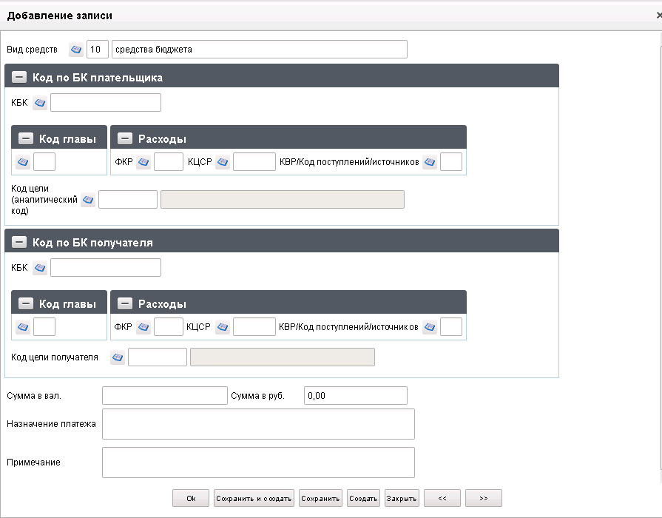
16. Форма «Добавление записи»
В полях «Назначение платежа» и «Примечание», размещенных в нижней части блока, отображаются значения соответствующих полей текущей строки блока.
ЭФ документа «Заявка на кассовый расход», закладки «Подписи (3)» представлена на рисунке 17.
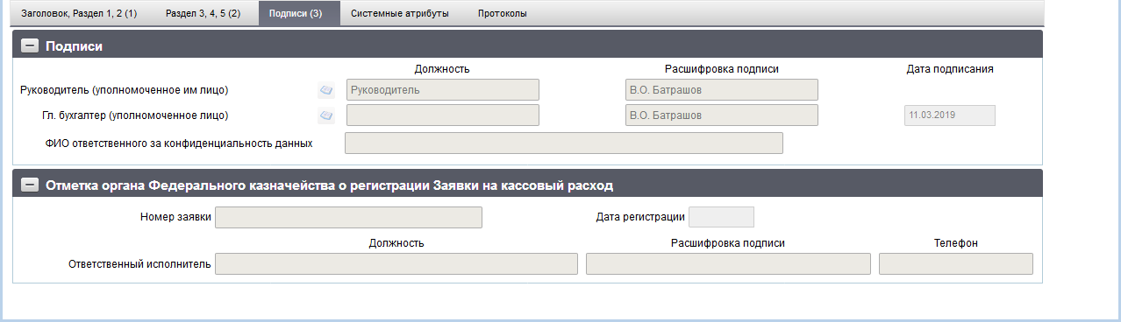
17. ЭФ документа «Заявка на кассовый расход», закладки «Подписи (3)»
Перечень полей документа «Заявка на кассовый расход», закладки «Подписи (3)» приведен в таблице 7.
7. Описание полей документа «Заявка на кассовый расход», закладки «Подписи (3)»
Наименование поля | Описание поля
Группа полей «Подписи»
Руководитель (уполномоченное им лицо). Должность | Выбирается из списка сотрудников, либо вводится вручную.
Руководитель (уполномоченное им лицо). Расшифровка подписи | Выбирается из списка сотрудников, либо вводится вручную.
Главный бухгалтер (уполномоченное лицо). Должность | Выбирается из списка сотрудников, либо вводится вручную.
Главный бухгалтер (уполномоченное лицо). Расшифровка подписи | Выбирается из списка сотрудников, либо вводится вручную.
Главный бухгалтер (уполномоченное лицо). Дата подписания | Значение вводится вручную или выбирается из системного календаря.
ФИО ответственного за конфиденциальность данных | Заполняется автоматически при подписании. Поле заполняется при заполненном поле «Уровень конфиденциальности» значением «1» или «0».
Группа полей «Отметка органа Федерального казначейства о регистрации Заявки на кассовый расход»
Номер заявки | Поле закрыто на редактирование.  Значение заполняется в OEBS.
Дата регистрации | Поле закрыто на редактирование.  Значение заполняется в OEBS.
Ответственный исполнитель. Должность | Поле закрыто на редактирование.  Значение заполняется в OEBS.
Ответственный исполнитель. Расшифровка подписи | Поле закрыто на редактирование.  Значение заполняется в OEBS.
Ответственный исполнитель. Телефон | Поле закрыто на редактирование.  Значение заполняется в OEBS.

Заявка на кассовый расход (сокращенная)
ЭД «Заявка на кассовый расход (сокращенная)» предоставляется клиентом в ТОФК и используется для оплаты денежного обязательства при выполнении следующих условий:
- оплата денежного обязательства осуществляется по бюджетному обязательству в валюте Российской Федерации;
- оплата денежного обязательства осуществляется по одному коду бюджетной классификации Российской Федерации;
- возникновение денежного обязательства подтверждается не более чем одним документом-основанием.
ЭД «Заявка на кассовый расход (сокращенная)» формируется АУ/БУ и направляется в ТОФК, где открыт лицевой счет клиента ПБС (АИФ, ФО).
Соответственно порядок обработки документа в СУФД следующее:
- документ вводится на АРМ клиента (АРМ ПБС или АРМ ФО);
- с АРМ клиента документ доставляется в учетную систему УФК.
Для визуализации связи между документом «Заявка на кассовый расход (сокращенная)» и документами «Заявка на кассовый расход», «Заявка на получение наличных денег», «Заявка на получение денежных средств, перечисляемых на карту», «Сведения о принятом бюджетном обязательстве», «Заявка на внесение изменений в обязательство» и «Заявка на перерегистрацию бюджетного обязательства» в ППО СУФД АСФК на ЭФ списка документов «Заявка на кассовый расход (сокращенная)» (рис. 18) расположена отдельная вкладка «Связанные документы», в которой отражен список связанных документов. Табличное поле, отображающее этот список, содержит следующие реквизиты связанных документов:
- Тип документа;
- Номер;
- От (дата);
- Глава по БК;
- Сумма в валюте БО;
- Наименование контрагента;
- Статус.
Пользователь может самостоятельно настраивать состав реквизитов связанных документов, отображаемых в списке. Также возможно выполнение операции перехода из ЭФ документа «Заявка на кассовый расход (сокращенная)» к ЭФ связанного документа.
Для работы с документами «Заявка на кассовый расход (сокращенная)» следует перейти в пункт меню «Документы – Регистрация и учет обязательств – Заявки на платеж – Заявка на кассовый расход (сокращенная)». Откроется ЭФ списка документов, представленная на рисунке 18.
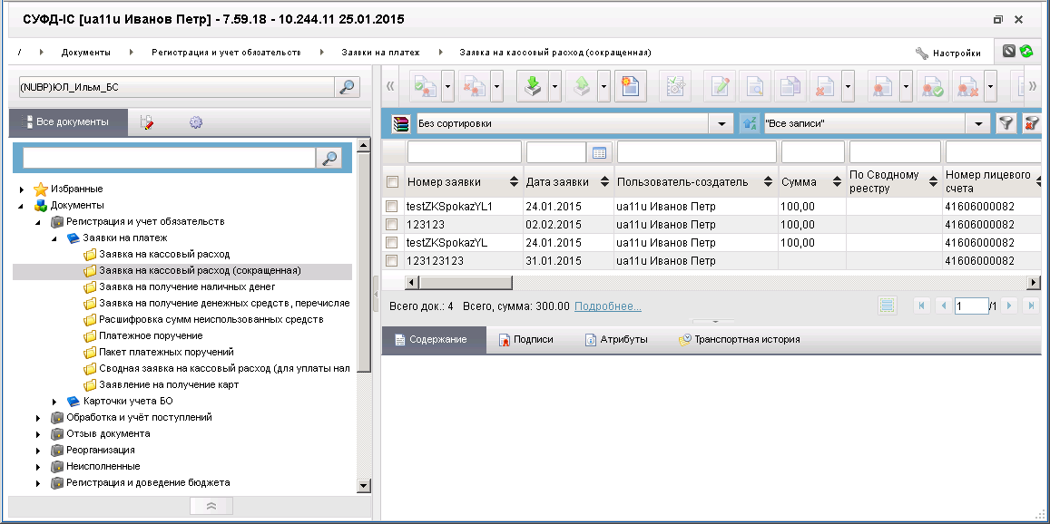
18. ЭФ списка документов «Заявка на кассовый расход (сокращенная)»

Доступные операции
На АРМ НУБП доступны следующие операции над документом:
- ввод вручную;
- импорт из внешней системы;
- экспорт во внешнюю систему;
- документарный контроль;
- просмотр и редактирование;
- редактирование вложений;
- удаление;
- подписание, просмотр и удаление ЭП;
- печать;
- отправка в УФК.

Экранная форма документа
ЭФ документа «Заявка на кассовый расход (сокращенная)» представлена на рисунках 19, 20 и 21. Форма содержит следующие закладки:
- «Заголовок, Раздел 1, (1)»;
- «Раздел 2, 3 (2)»;
- «Подписи (3)»;
- «Системные атрибуты»;
- «Протоколы».
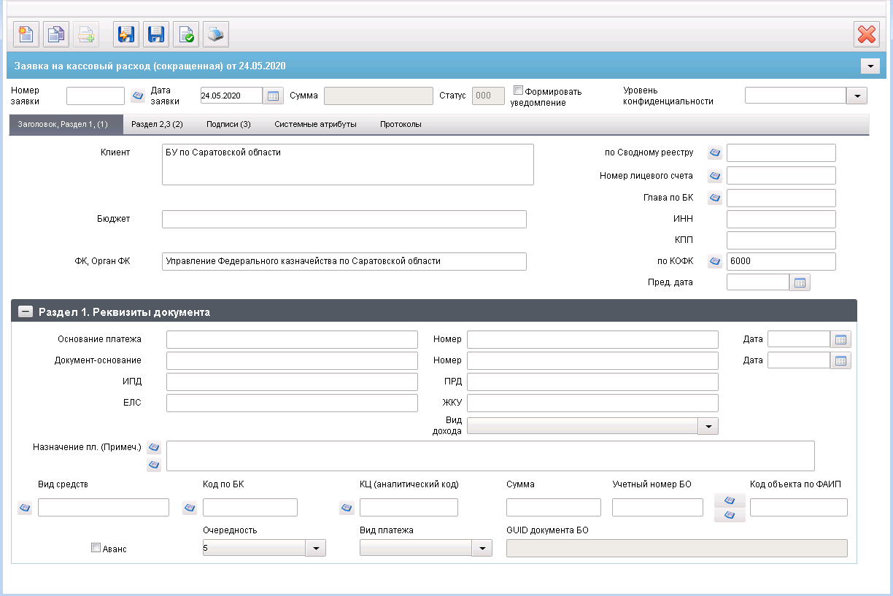
19. ЭФ документа «Заявка на кассовый расход (сокращенная)», закладки «Заголовок, Раздел 1, (1)»
При импорте документа из внешней системы поля документа автоматически заполняются данными загрузочного файла. При вводе документа вручную поля заполняются в соответствии с данными бумажного документа, предоставленного клиентом. Для ручного ввода документа следует на ЭФ документа заполнить поля, доступные для редактирования.
Перечень полей документа «Заявка на кассовый расход (сокращенная)», закладки «Заголовок, Раздел 1, (1)» приведен в таблице 8.
8. Описание полей документа «Заявка на кассовый расход (сокращенная)», закладки «Заголовок, Раздел 1, (1)»
Наименование поля | Описание поля
Номер заявки | Номер, присвоенный клиентом, оформляющим Документ. Заполняется номером документа в системе клиента или вручную, по внутренним правилам. Номер уникален в пределах даты, за которую сформирован документ.
Дата заявки | Дата документа.  Значение даты может быть выбрано с помощью системного календаря.
Сумма | Сумма расхода по заявке на кассовый расход.  Значение подтягивается автоматически после заполнения поля «Сумма» в группе полей «Раздел 1. Реквизиты документа».
Статус | Код статуса документа.  Заполняется автоматически в результате обработки документа или присылается из учетной системы (в случае обработки документа в учетной системе).
Формировать уведомление | Предназначено для формирования уведомлений в мобильном приложении ФК о результатах обработки документа.
Уровень конфиденциальности | Заполняется вручную. По умолчанию не заполнено.  Заполняется клиентом значением «1» (для служебного пользования) или «0» (не секретно).
Закладка «Заголовок, Раздел 1, (1)»
Клиент | Возможно заполнение из родительского документа.  Может быть изменено пользователем вручную.
По Сводному реестру | Если «Код по СР» заполнено, то поле заполняется значением константы «Код по СР», иначе поле заполняется по-старому:  - На АРМ НУБП – не заполняется.  Возможно заполнение из родительского документа.
Номер лицевого счета | На АРМ НУБП заполняется вручную, либо выбором значения из справочника «Информация о ЛС» (список значений ограничен типами лицевых счетов: «20», «21», «22», «31», «14», «41», «30», «32» с признаком «УП» в поле «Тип клиента (наименование)» в справочнике «НУБП»/с типом организации 05 в справочнике СР.  Для 41 ЛС выбор ограничен значениями только с признаком УП» в поле «Тип клиента (наименование)».Также выбор ограничен ЛС, первые 2 цифры значения поля «ТОФК» записи справочника «Информация о ЛС» которых равны первым двум цифрам значения константы ««Код собственного ТОФК»».  При указании в поле «Лицевой счет» 14 и 05 типов ЛС (для 05 ЛС в записи справочника ЛС должны быть в заполнены поля раздела «Дополнительные реквизиты ЛС по переданным полномочиям» и отмечен чекбокс НУБП на вкладке «Дополнительные реквизиты (5)») перезаполняются следующие поля документа:  - код бюджета (код бюджета из справочника «Информация о ЛС»);  - бюджет (наименование бюджета из справочника «Бюджеты»);  - клиент (полное наименование владельца ЛС из справочника «Информация о ЛС»);  - код по сводному реестру (заполняется только в случае указания федерального бюджета – из справочника «Информация о ЛС»);  - глава по БК (ведомство из справочника «Информация о ЛС»).  Возможно заполнение из родительского документа.
Глава по БК | Значение заполняется автоматически из системной константы SelfPPPCode (Код ППП).  Может быть отредактировано вручную, либо выбором из справочника Ведомств.  Для БУ, АУ не заполняется.  Поле может не заполняться в соответствии с отдельными указаниями ФК в целях обеспечения режима секретности.  Возможно заполнение из родительского документа.
Бюджет | Заполняется автоматически по коду бюджета (полное наименование).  Может быть отредактировано вручную/из справочника бюджетов.  Для БУ, АУ не заполняется.  Возможно заполнение из родительского документа.
ИНН | Значение вводится вручную.  Поле заполняется в случае необходимости указания в платежном поручении ИНН, отличного от ИНН получателя бюджетных средств, указанного в Заявлении на открытие (переоформление) лицевого счета.
КПП | Значение вводится вручную.  Поле заполняется в случае необходимости указания в платежном поручении КПП, отличного от КПП получателя бюджетных средств, указанного в Заявлении на открытие (переоформление) лицевого счета.
ФК, Орган ФК | Наименование ТОФК, обслуживающего клиента.  Значение поля подтягивается по полю «по КОФК» из справочника органов ФК, из поля «Полное наименование».  Может быть изменено вручную.  Возможно заполнение из родительского документа.
По КОФК | Код по КОФК ТОФК, обслуживающего клиента.  На АРМ НУБП: проверяется значение константы «Код собственного ТОФК»:  - если оно равно ххуу, то по умолчанию проставляется значение константы код вышестоящего ТОФК равный хх00;  - если равно хх00, то по умолчанию проставляется значение «Код собственного ТОФК».  Может быть изменено вручную или выбором из справочника органов ФК.  Возможно заполнение из родительского документа.
Пред. Дата | Может быть изменено вручную или выбором из системного календаря.  Для БУ, АУ не заполняется.  Для УБП ТГВБФ и ГВБФ не заполняется.
Закладка «Заголовок, Раздел 1, (1)», группа полей «Раздел 1. Реквизиты документа»
Основание платежа | Вид документа-основания платежа (договора).  Возможные значения: «договор», «контракт».  Возможно заполнение из родительского документа.
Номер | Номер документа-основания платежа.  Возможно заполнение из родительского документа.
Дата | Дата документа-основания платежа.  Значение даты может быть выбрано с помощью системного календаря.  Возможно заполнение из родительского документа.
Документ-основание | Наименование документа-основания (счет, счет-фактура и т.п.).
Номер | Номер документа-основания.
Дата | Дата документа-основания.  Значение даты может быть выбрано с помощью системного календаря.
ИПД | Значение вводится вручную.
ПРД | Значение вводится вручную.  Поле обязательно к заполнению, если заполнены поля «ЕЛС» или «ЖКУ».
ЕЛС | Значение вводится вручную.  Поле обязательно для заполнения, если заполнено поле «ПРД» и не заполнено поле «ЖКУ».
ЖКУ | Значение вводится вручную.  Поле обязательно для заполнения, если заполнено поле «ПРД» и не заполнено поле «ЕЛС».
Вид дохода | Код вида дохода заполняется автоматически при импорте документа.  При ручном вводе документа заполняется пользователем путем выбора из списка значений: 1, 2, 3.
Назначение пл. (Примеч.) | Назначение платежа (примечание).  Значение вводится вручную или заполняется по шаблону назначений платежа.
Вид средств | Значение вводится вручную или выбором из справочника «Источники финансирования».  Возможно заполнение из родительского документа.  - Поле «Переход на СР» = 0:  При вводе документа от БУ значение проставляется автоматически: 31, 41 типу ЛС соответствует код 40 – Средства юридических лиц, если в записи справочника НУБП соответствующей коду из системной константы «Код собственного БУ», в поле «Тип клиента» указано «НУБП» для 31 ЛС и «УП» для 41 ЛС, либо код 90 – Средства юридических лиц, если тип – «АУ».  - Поле «Переход на СР» = 1:  При вводе документа от БУ значение проставляется автоматически: 31, 41 типу ЛС соответствует код 40 – Средства юридических лиц, если в записи справочника СР соответствующей коду из системной константы «Код собственного БУ», в поле тип организации 09 или 20 для 31 ЛС и 05 для 41 ЛС, либо код 90 – Средства юридических лиц, если тип- «АУ» (тип организации 03 и тип учреждения 03).
Код по БК | Код бюджетной классификации расходов.  Значение вводится вручную или выбором из справочника КБК.  Возможно заполнение из родительского документа.
КЦ (аналитический код) | Значение вводится вручную или выбором из справочника кодов целей субсидий/субвенций.  При указании в документе 21 или 31 типа ЛС значение может вводиться вручную или пользователю должен быть предоставлен выбор значения из списка справочников: «Коды целей субсидий/субвенций», «Коды субсидий НУБП».  При указании 41 типа ЛС значение может вводиться вручную или пользователю должен быть предоставлен выбор значения из списка справочника: «Коды субсидий НУБП».  Возможно заполнение из родительского документа.
Сумма | Сумма расхода по заявке.
Учетный номер БО | Значение вводится вручную, либо передается из OEBS.  Для БУ, АУ не заполняется.  Возможно заполнение из родительского документа.
Код объекта по ФАИП | Заполняется вручную/из справочника ФАИП.  Для выбора из справочника доступны все записи, у которых: признак актуальности указан «Да» и значение поля «Дата с» <= дате документа (т.е. значение поля «Дата по» не учитывается – выводятся все записи прошлых лет).  Для всех документов, за исключением документов по л/с с кодом 20, 21, 22, 30, 31, 32, 41, возможен выбор значений из справочника «Перечень кодов мероприятий по информатизации».
Аванс | Аванс. Устанавливается маркер в поле, если сумма по заявке является авансом (чекбокс).
Очередность | Очередность платежа.  Значение по умолчанию «5».  Может быть изменено пользователем выбором из выпадающего списка 1, 2, 3, 4, 5.
Вид платежа | Вид платежа.  Для пользователя на статусе «Черновик» доступны значения: «», «срочно».  По умолчанию проставляется пустое значение «».
Сумма НДС | Значение вводится вручную.  По умолчанию проставляется значение О.00.
GUID документа БО | Заполняется при выборе родительского документа гуидом родительского документа, при условии, что в родительском документе не заполнено поле «Учетный номер БО».  Для БУ, АУ (31 л/с) не заполняется.
ЭФ документа «Заявка на кассовый расход (сокращенная)», закладки «Раздел 2, 3 (2)» представлена на рисунке 20.
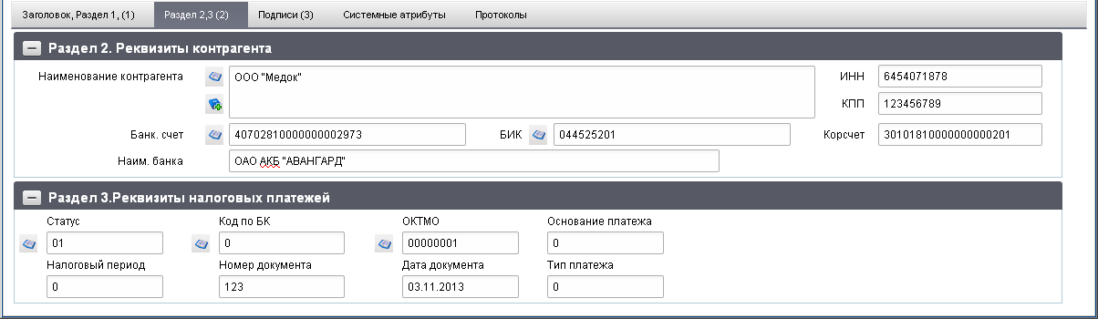
20. ЭФ документа «Заявка на кассовый расход (сокращенная)», закладки «Раздел 2, 3 (2)»
Перечень полей документа «Заявка на кассовый расход (сокращенная)», закладки «Раздел 2, 3 (2)» приведен в таблице 9.
9. Описание полей документа «Заявка на кассовый расход (сокращенная)», закладки «Раздел 2, 3 (2)»
Наименование поля | Описание поля
Группа полей «Раздел 2. Реквизиты контрагента»
Наименование контрагента | Наименование контрагента-получателя платежа (ФИО – для физического лица).  Значение вводится вручную или выбирается из справочника поставщиков.  Возможно заполнение из родительского документа.
ИНН | ИНН получателя платежа.  Значение заполняется автоматически после заполнения поля «Наименование контрагента».  После автозаполнения поле доступно для редактирования.  Возможно заполнение из родительского документа.
КПП | КПП получателя платежа.  Значение заполняется автоматически после заполнения поля «Наименование контрагента».  После автозаполнения поле доступно для редактирования.  Возможно заполнение из родительского документа.
Банк. Счет | Номер банковского счета получателя платежа (при вводе банковского счета вручную, осуществляется проверка на ключевание).  Значение подставляется автоматически, в случае если для указанного пользователем получателя платежа в справочнике «Банковские счета поставщиков, найден один единственный счет. (В справочнике «Поставщиков», для выбранной организации находиться код и по нему делается выборка из справочника «Банковские счета поставщиков»: поле «Открыт для» должно быть равно коду поставщика).  В случае если для организации найдено более одного банковского счета, поле не заполняется и пользователю предоставляется возможность выбрать значение из справочника «Банковские счета поставщиков» или ввести вручную.  Возможно заполнение из родительского документа.
БИК | Код БИК банка получателя платежа.  Значение подтягивается автоматически после заполнения поля «Банковский счет» из справочника «Банковские счета поставщиков» (поле «где открыт»).  Может быть отредактировано вручную или выбором из справочника банков.  Возможно заполнение из родительского документа.
Корсчет | Номер корреспондентского счета банка получателя платежа.  В случае если в поле «Банк.счет» указан Казначейский счет (значение начинается на «0»), то поле «Корсчет» автоматически заполняется значением поля «Номер р/с» из справочника «Книга регистрации казначейских счетов» по найденной записи Казначейского счета. При выборе БИК из справочника банков поле «Корсчет» не меняется.  В случае если в поле «Банк.счет» указан Банковский счет (значение начинается не на «0»), то поле «Корсчет» автоматически заполняется значением из справочника банков, после того как пользователь заполнит поле «БИК».  Поле доступно для редактирования.  Поле доступно для редактирования.  Возможно заполнение из родительского документа.
Наим. банка | Наименование банка получателя платежа.  Значение подтягивается автоматически после заполнения поля «БИК/SWIFT» из справочника «Справочник банков» из поля «Платежное наименование банка составное».  Поле доступно для редактирования.  Возможно заполнение из родительского документа.
Группа полей «Раздел 3. Реквизиты налоговых платежей»
Статус | Статус юридического лица в соответствии с Положением ЦБ РФ от 03.10.2002 № 2-П в редакции от 13.05.2011 № 2634-У «О безналичных расчетах РФ».  Значение вводится вручную или выбирается пользователем из справочника «Показатели статуса юр. Лица, оформившего документ».
КБК доходов | Код бюджетной классификации доходов в соответствии с Положением ЦБ РФ от 03.10.2002 № 2-П в редакции от 13.05.2011 № 2634-У «О безналичных расчетах РФ» – 20-ти символьный.  Значение вводится вручную или заполняется из справочника КБК.
ОКТМО | Значение вводится вручную или заполняется из справочника ОКАТО.
Основание платежа | Основание платежа в соответствии с ЦБ РФ от 03.10.2002 № 2-П в редакции от 13.05.2011 № 2634-У «О безналичных расчетах РФ».  Возможные значения: '0', 'ТР', 'PC', 'ОТ', 'РТ', 'ВУ', 'ПР','ТП', 'ЗД', 'БФ', 'АП', 'АР', 'ДЕ', 'ПО', 'КВ', 'КТ', 'ИД', 'ИП', 'ТУ', 'БД', 'ИН', 'КП'.
Налоговый период | Налоговый период в соответствии с ЦБ РФ от 03.10.2002 № 2-П в редакции от 13.05.2011 № 2634-У «О безналичных расчетах РФ».  Ввод по маске «xx.yy.zzzz». Возможные значения: «01», «02»,…, «20».
Номер документа | Номер платежа.
Дата документа | Дата платежа.  Возможные значения: «0», либо пусто, либо значение даты в формате «ДД.ММ.ГГГГ».
Тип платежа | Тип платежа в соответствии с Положением ЦБ РФ от 03.10.2002 № 2-П в редакции от 13.05.2011 № 2634-У «О безналичных расчетах РФ».  Возможные значения: '0', 'НС', 'ПЛ', 'ГП', 'ВЗ', 'АВ', 'ПЕ', 'ПЦ', 'СА', 'АШ', 'ИШ', 'ШТ', 'ЗД', 'ТП'.
ЭФ документа «Заявка на кассовый расход (сокращенная)», закладки «Подписи (3)» представлена на рисунке 21.
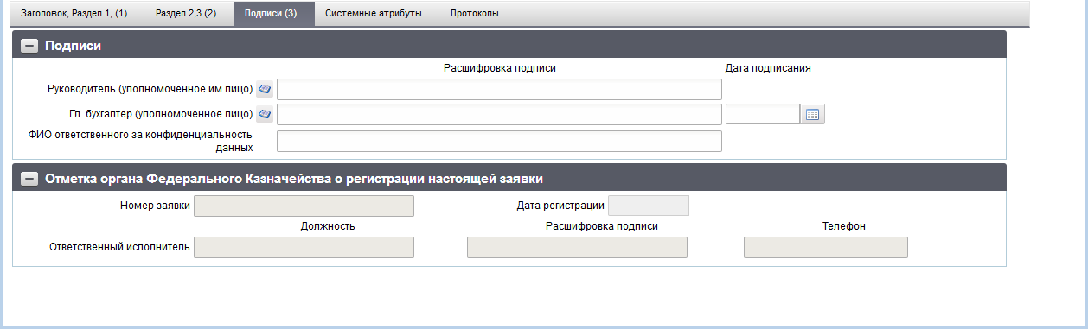
21. ЭФ документа «Заявка на кассовый расход (сокращенная)», закладки «Подписи (3)»
Перечень полей документа «Заявка на кассовый расход (сокращенная)», закладки «Подписи (3)» приведен в таблице 10.
10. Описание полей документа «Заявка на кассовый расход (сокращенная)», закладки «Подписи (3)»
Наименование поля | Описание поля
Группа полей «Подписи»
Руководитель (уполномоченное им лицо). Расшифровка подписи | ФИО руководителя.
Главный бухгалтер (уполномоченное лицо). Расшифровка подписи | ФИО главного бухгалтера.
Дата подписания | Дата подписания документа главным бухгалтером.
ФИО ответственного за конфиденциальность данных | Заполняется автоматически при подписании. Поле заполняется при заполненном поле «Уровень конфиденциальности» значением «1» или «0».
Группа полей «Отметка органа Федерального казначейства о регистрации настоящей заявки»
Номер заявки | Регистрационный номер заявки в УФК.  Значение доставляется из учетной системы УФК после регистрации заявки в УФК.
Дата регистрации | Дата регистрации документа в УФК.  Значение доставляется из учетной системы УФК после регистрации заявки в УФК.
Ответственный исполнитель. Должность | Наименование должности ответственного исполнителя в ТОФК.  Значение доставляется из учетной системы УФК после регистрации заявки в УФК.
Ответственный исполнитель. Расшифровка подписи | ФИО ответственного исполнителя в ТОФК.  Значение доставляется из учетной системы УФК после регистрации заявки в УФК.
Телефон | Номер телефона ответственного исполнителя в ТОФК.  Значение доставляется из учетной системы УФК после регистрации заявки в УФК.

Заявка на получение наличных денег
Заявка на получение наличных используется для доведения от НУБП до ТОФК информации о необходимости перечисления денежных средств на банковский счет органа ФК для выдачи наличных денежных средств.
Заявка на получение наличных формируется НУБП и направляется в ОрФК, где открыт лицевой счет клиента ФО.
Для визуализации связи между документом «Заявка на получение наличных денег» и документами «Заявка на кассовый расход», «Заявка на кассовый расход (сокращенная)», «Заявка на получение денежных средств, перечисляемых на карту», «Сведения о принятом бюджетном обязательстве», «Заявка на внесение изменений в обязательство» и «Заявка на перерегистрацию бюджетного обязательства» в ППО СУФД АСФК на ЭФ списка документов «Заявка на получение наличных денег» (рис. 22) расположена отдельная вкладка «Связанные документы», в которой отражен список связанных документов. Табличное поле, отображающее этот список, содержит следующие реквизиты связанных документов:
- Тип документа;
- Номер;
- От (дата);
- Глава по БК;
- Сумма в валюте БО;
- Наименование контрагента;
- Статус.
Пользователь может самостоятельно настраивать состав реквизитов связанных документов, отображаемых в списке. Также возможно выполнение операции перехода из ЭФ документа «Заявка на получение наличных денег» к ЭФ связанного документа.
Для работы с документами «Заявка на получение наличных денег» следует перейти в пункт меню «Документы – Регистрация и учет обязательств – Заявки на платеж – Заявка на получение наличных денег». Откроется ЭФ списка документов, представленная на рисунке 22.
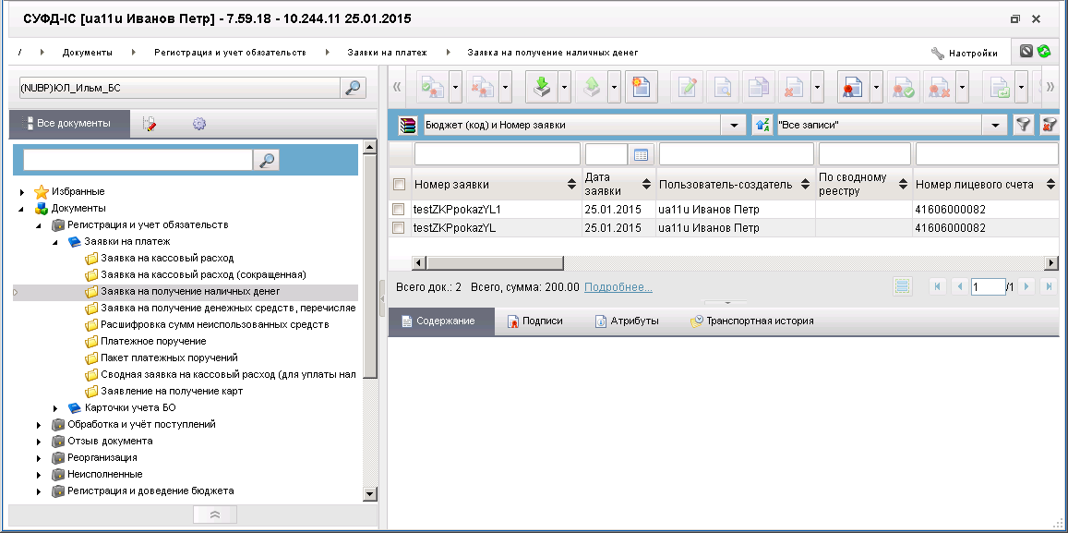
22. ЭФ списка документов «Заявка на получение наличных денег»

Доступные операции
На АРМ НУБП доступны следующие операции над документом:
- ввод вручную;
- импорт из внешней системы;
- просмотр и редактирование;
- удаление;
- подписание, просмотр и снятие ЭП;
- печать;
- экспорт во внешнюю систему;
- отправка в УФК.

Экранная форма документа
ЭФ документа «Заявка на получение наличных денег» представлена на рисунках 23 и 26. Форма содержит следующие закладки:
- «Раздел 1,2 (1)»;
- «Подписи(2)»;
- «Системные атрибуты»;
- «Протоколы».
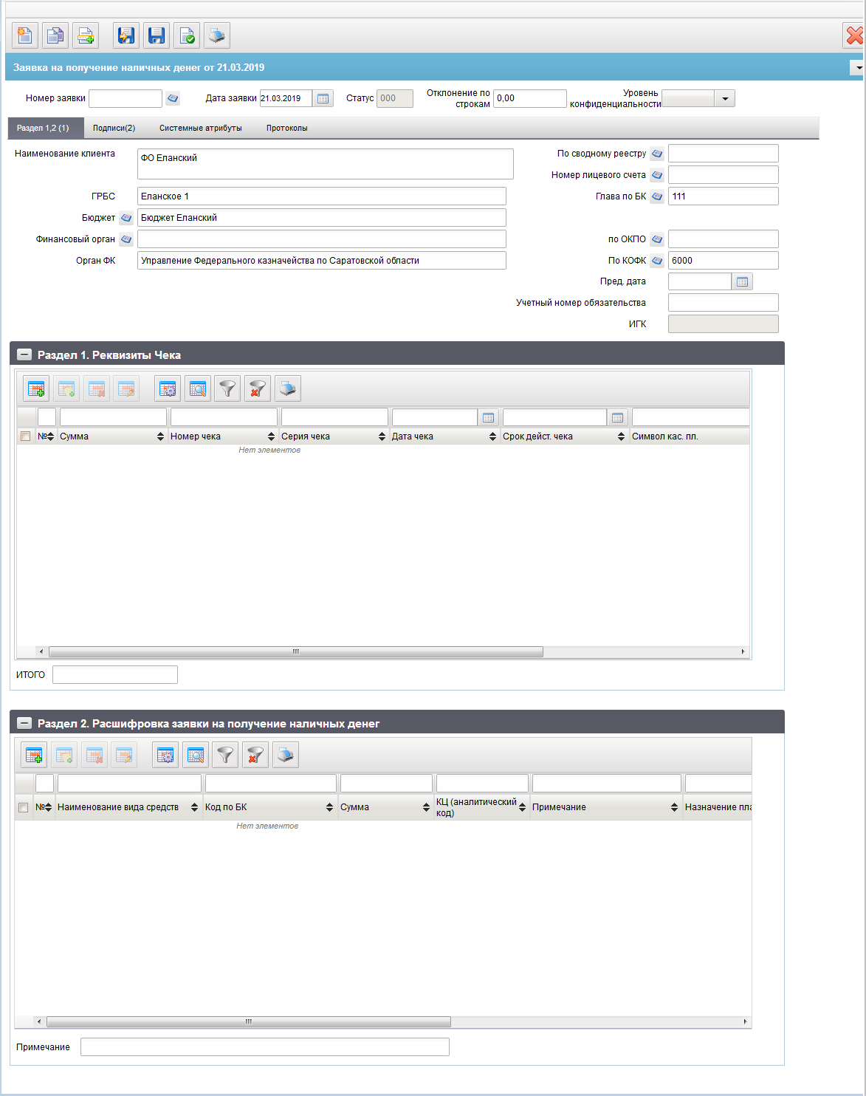
23. ЭФ документа «Заявка на получение наличных денег», закладки «Раздел 1,2 (1)»
При импорте документа из внешней системы поля документа автоматически заполняются данными загрузочного файла. При вводе документа вручную поля заполняются в соответствии с данными бумажного документа, предоставленного клиентом. Для ручного ввода документа следует на ЭФ документа заполнить поля, доступные для редактирования.
Перечень полей документа «Заявка на получение наличных денег», закладки «Раздел 1,2 (1)» приведен в таблице 11.
11. Описание полей документа «Заявка на получение наличных денег», закладки «Раздел 1,2 (1)»
Наименование поля | Описание поля
Номер заявки | Значение вводится вручную.
Дата заявки | Значение по умолчанию текущая дата. Может быть выбрана пользователем из системного календаря.
Статус | Код бизнес-статуса документа. Значение заполняется автоматически или передается из OEBS.
Отклонение по строкам | Выводится сумма расхождения между суммарным значением строчных сумм из Раздела 1. Реквизиты чека и суммарным значением строчных сумм из Раздела 2. Расшифровка на получение наличных денег.  Значение выводится по модулю.
Уровень конфиденциальности | Заполняется вручную. По умолчанию не заполнено.  Поле заполняется значением «1» (для служебного пользования) или «0» (не секретно).
Закладка «Раздел 1,2 (1)»
Бюджет | Заполняется автоматически по коду бюджета (полное наименование).  Может быть отредактировано вручную/из справочника бюджетов или подтягивается автоматически при выборе родительского документа.  На АРМ НУБП/БУ/АУ не заполняется.
Финансовый орган | Заполняется автоматически полным наименованием по коду финоргана.  Может быть отредактировано вручную/из справочника финорганов или подтягивается автоматически при выборе родительского документа.  На АРМ НУБП/АУ/БУ не заполняется.  Не заполняется для УБП ТГВБФ или ГВБФ.
По ОКПО | Возможно заполнение из родительского документа.  Заполняется автоматически кодом ОКПО соответствующего актуального ФО (поиск по коду ФО) из справочника «Финансовые органы».  Может быть отредактировано вручную/из справочника «Финансовые органы».
ГРБС | Значение поля подтягивается по «Глава по БК» и бюджету из справочника «Ведомства», из поля «Полное наименование».  При выборе родительского документа значение заполняется автоматически из указанного бюджетного обязательства.  Может быть отредактировано вручную.  На АРМ НУБП поле заполняется вручную, либо выбором значения из справочника:  - «НУБП» (поле «Учредитель (наименование)») (записи справочника ограничены кодом собственного БУ и бюджета из системных констант) (кнопка доступна, если значение поля «Признак перехода на СР» = 0);  - «Реестр участников бюджетного процесса, а также юридических лиц, не являющихся участниками бюджетного процесса» (кнопка доступна, если значение поля «Признак перехода на СР» = 1).  Поле может не заполняться в соответствии с отдельными указаниями ФК в целях обеспечения режима секретности.
Глава по БК | Значение заполняется автоматически из системной константы.  При выборе пользователем родительского документа значение заполняется автоматически из указанного бюджетного обязательства.  Может быть отредактировано вручную, либо выбором из справочника Ведомств.  На АРМ НУБП/БУ/АУ не заполняется.
По Сводному реестру | Может быть изменено вручную или выбором из справочника СРРПБС (кнопка доступна, если значение поля «Признак перехода на СР» = 0).  Кнопка выбора из справочника «Реестр участников бюджетного процесса, а также юридических лиц, не являющихся участниками бюджетного процесса» доступна, если значение поля «Признак перехода на СР» = 1).  Иначе:  Заполняется значением системной константы «Код по СР» (SelfSRCode, =8 знаков). Может быть изменено вручную или выбором из справочника СР (значение поля «по Сводному реестру» в документе заполняется из поля справочника = «Код организации по СР» =8 знаков).  При выборе родительского документа значение заполняется автоматически из указанного бюджетного обязательства.  Может быть изменено вручную.
Наименование клиента | - Если «Код по СР» заполнено, то поле заполняется из полного наименования записи СР, найденной по коду = «Код по СР».  - Иначе поле заполняется полным наименованием из справочника РУБП/ПУБП/НУБП по константам «Код собственного БУ» и «Код бюджета».  При выборе родительского документа значение заполняется автоматически из указанного бюджетного обязательства.  Может быть изменено вручную.
Номер лицевого счета | Значение может быть изменено пользователем вручную или выбором из справочника лицевых счетов.  На АРМ НУБП значение подтягивается автоматически на основании кода из системной константы «Код собственного БУ» (с учетом бюджета) и соответствующих ему типов лицевых счетов» «41» с признаком «УП» в поле «Тип клиента (наименование)» в справочнике НУБП, «20», «21», «22», «30», «31», «32» (при условии наличия в справочнике единственной актуальной записи). Значение может быть отредактировано вручную, либо выбором значения из справочника лицевых счетов (список значений ограничен типами лицевых счетов» «41», «20», «21», «22», «30», «31», «32», «14»).  При указании пользователем ссылки на регистрационный номер и дату регистрации значение заполняется автоматически из указанного бюджетного обязательства.  При указании в поле «Лицевой счет» 14 типа ЛС необходимо перезаполнить следующие поля документа:  - код бюджета (код бюджета из справочника лицевых счетов);  - бюджет (наименование по коду из справочника бюджетов);  - финорган (код) (по коду бюджета из справочника финорганов);  - финорган (наименование) (из справочника финорганов);  - наименование клиента (полное наименование владельца ЛС из справочника лицевых счетов);  - код по сводному реестру (заполняется только в случае указания федерального бюджета – из справочника лицевых счетов);  - глава по БК (ведомство из справочника лицевых счетов);  - ГРБС/ГАИФ (наименование из справочника ведомств).
По КОФК | Если значение вводится на АРМ НУБП: проверяется значение константы «Код собственного ТОФК». Если оно равно ххуу, то по умолчанию проставляется значение константы код вышестоящего ТОФК равный хх00; если равна хх00, то по умолчанию проставляется значение «Код собственного ТОФК».  Значение подтягивается автоматически при выборе родительского документа.  Может быть изменено пользователем вручную или выбором из справочника КОФК (Органы ФК).
Орган ФК | Значение поля подтягивается по полю «по КОФК» из справочника органов ФК из поля «Полное наименование».  Может быть изменено пользователем вручную.
Пред. Дата | Предельная дата оплаты.  Может быть изменена вручную, либо выбором из системного календаря.  Для НУБП/АУ/БУ не заполняется.  Не заполняется для УБП ТГВБФ или ГВБФ.
Учетный номер обязательства | Значение может вводиться вручную или заполняться автоматически при выборе родительского документа из списка документов «Бюджетное обязательство», если расход осуществляется по бюджетному обязательству.  В список входят документы следующих типов:  - «Сведения об обязательстве»;  - «Заявка на внесение изменений в обязательство»;  - «Заявка на перерегистрацию бюджетного обязательства.  На АРМ НУБП не заполняется.  Значение передается из OEBS.
ИГК | Значение вводится вручную или из OEBS.
Закладка «Раздел 1,2 (1)», группа полей «Раздел 1. Реквизиты чека»
№ | Номер данных о чеке.  Заполняется автоматически.
Сумма | Значение вводится вручную.
Номер чека | Значение вводится вручную.
Серия чека | Значение вводится вручную.
Дата чека | Значение вводится вручную, либо выбирается из системного календаря.
Срок действия чека | Значение вводится вручную, либо выбирается из системного календаря.
Символ кассового плана | Значение вводится вручную или выбирается из справочника символов кассового плана.
ИТОГО | Рассчитывается автоматически как сумма по всем строкам Раздела 1 «Реквизиты чека».
Закладка «Раздел 1,2 (1)», группа полей «Раздел 2. Расшифровка заявки на получение наличных денег»
№ | Номер позиции.  Заполняется автоматически.
Вид средств | Вид средств (код).  По умолчанию указывается значение – «10».  Значение заполняется автоматически из родительского документа. Может быть изменено пользователем вручную или выбором из справочника «Источники финансирования».  Список значений, доступных для выбора пользователем ограничен следующими кодами: 10, 20, 14, 30, 40, 70, 80, 90.  При вводе документа от НУБП, АУ и БУ значение проставляется автоматически: 41 типу ЛС соответствует код 40; 20 и 30 типу ЛС соответствует код 80; 21 типу ЛС соответствует код 90, 22 и 32 типу ЛС соответствует код 70.  31 типу ЛС соответствует код 40, если в записи справочника НУБП соответствующей коду из системной константы «Код собственного БУ», в поле «Тип клиента» указано «НУБП», либо код 90, если тип – «АУ».  41 типу ЛС с признаком «УП» в поле «Тип клиента (наименование)» в справочнике НУБП выводится значение: «40» – «Средства юридических лиц».
Наименование вида средств | Подтягивается автоматически по коду из справочника «Источники финансирования».  Может быть изменено пользователем вручную.
Код по БК | Значение:  - вводится вручную или выбирается из справочника КБК;  - генерируется автоматически из заполненных значений по сегментам по следующим алгоритмам: Код главы + ФКР + КЦСР + КВР/Код поступлений/источников.  При выборе пользователем родительского документа, значение подтягивается автоматически из указанного бюджетного обязательства.
Сумма | Значение вводится вручную.  Для АУ не заполняется.
Назначение платежа | Значение вводится вручную или подтягивается автоматически при указании пользователем родительского документа (поле остается доступным для редактирования пользователю). При этом пользователь может удалить часть строк, подтянутых автоматически при выборе родительского документа.
КЦ (аналитический код) | Значение вводится вручную, или выбирается из справочника «Коды целей субсидий/субвенций», или подтягивается автоматически при указании родительского документа (поле остается доступным для редактирования).  При указании в документе 21 или 31 типа ЛС значение вводится вручную или выбирается из справочников: «Коды целей субсидий/субвенций», «Коды субсидий НУБП».  При указании в документе 41 типа ЛС, и если нет на л/с допустимого показателя «СМТ_АВ», то значение вводится вручную или выбирается из справочника «Коды субсидий НУБП».  При указании в документе 41 типа ЛС, и если есть на л/с допустимый показатель «СМТ_АВ», то значение вводится вручную или выбирается из справочника «Перечень направлений расходования ЦС».
Примечание | Значение вводится вручную или подтягивается автоматически при указании пользователем родительского документа (поле остается доступным для редактирования пользователю). При этом пользователь может удалить часть строк, подтянутых автоматически при выборе родительского документа (во вложенной таблице расшифровки).  А при отображении на визуальной форме в Разделе 2 данное поле недоступно для редактирования.  При установке курсора на соответствующую строку расшифровки отражается значение, введенное в поле «Примечание» для данной строки.
В табличном блоке «Раздел 1. Реквизиты чека» закладки «Раздел 1,2 (1)» содержится список чеков в разрезе символов кассового плана. Поля табличного блока приведен в таблице 11. Для добавления записи в список следует нажать на кнопку (Добавить новую строку). Откроется форма «Добавление записи» (рис. 24).
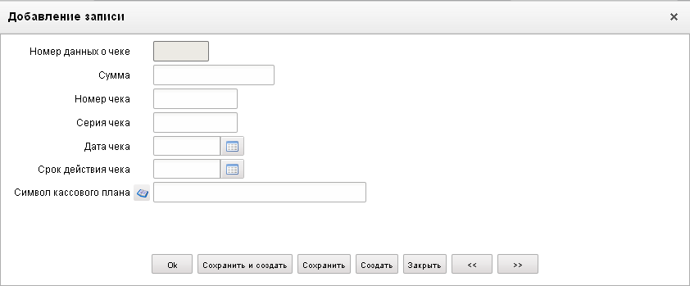
24. Форма «Добавление записи»
На форме «Добавление записи» заполняются следующие поля:
- «Номер данных о чеке» – поле заполняется автоматически;
- «Сумма» – сумма по чеку в рублях;
- «Номер чека»;
- «Серия чека»;
- «Дата чека» – значение даты может быть выбрано с помощью системного календаря;
- «Срок действия чека» – значение даты может быть выбрано с помощью системного календаря;
- «Символ кассового плана» – значение водится вручную в соответствии перечнем возможных значений в справочнике символов кассового плана.
Нажать на кнопку «Ok» для сохранения заполненной строки и выхода из формы. В табличном блоке «Раздел 1. Реквизиты чека» появится добавленная строка.
Табличный блок «Раздел 2. Расшифровка заявки на получение наличных денег» (см. рис. 23) закладки «Раздел 1,2 (1)» содержит строки расшифровки суммы заявки по КБК. Поля табличного блока приведен в таблице 11.
Для добавления записи в таблицу следует нажать на кнопку (Добавить новую строку). Откроется форма «Добавление записи» (рис. 25).
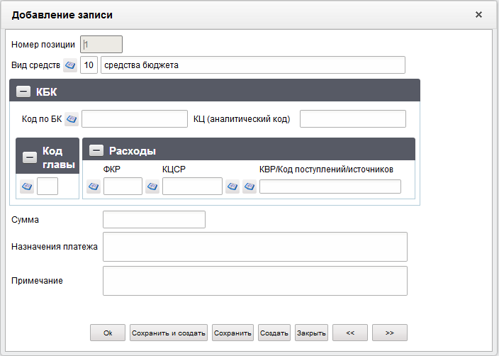
25. Форма «Добавление записи»
На форме «Добавление записи» заполняются следующие поля:
- «Номер позиции». Поле заполняется автоматически.
- «Вид средств» – код и наименование вида средств. Значение заполняется автоматически из родительского документа. Может быть изменено пользователем вручную или выбором из справочника «Источники финансирования». Допустимые значения для кода: «10», «11», «20», «14», «30», «40», «70», «80», «90». Значение по умолчанию – «10».
- Группа полей «КБК»:
- «Код по БК» – код по БК плательщика. Вводится вручную или формируется автоматически по заполненным значениям нижестоящих полей: «Код главы» + «ФКР»+ «КЦСР» + «КВР/Код поступлений/источников». Для АУ поле не заполняется.
- «КЦ (аналитический код)» – код цели субсидий/субвенций.
- «Код главы» – код ведомственной структуры. Вводится вручную, или выбирается пользователем из справочника «Ведомственная структура».
- Блок полей «Расходы»: «ФКР», «КЦСР», «КВР/Код поступлений/источников».
- «ФКР» – код функциональной классификации расходов. Вводится вручную, или выбирается из справочника разделов/подразделов.
- «КЦСР» – код целевой статьи расходов. Вводится вручную, или выбирается из справочника целевых статей.
- «КВР/Код поступлений/источников» – код вида расходов. Вводится вручную, или выбирается из справочников: «Виды расходов ФКР», «Справочник аналитических кодов поступлений и источников (АУ/БУ/НУБП)» и подтягивается автоматически при указании родительского документа.
- «Сумма в рублях» – сумма в рублях по КБК. Вводится вручную. Для АУ поле не заполняется.
- «Назначение платежа». Вводится вручную. Для АУ поле не заполняется.
- «Примечание». Вводится вручную.
Нажать на кнопку «Ok» для сохранения заполненной строки и выхода из формы. В табличном блоке «Раздел 2. Расшифровка заявки на получение наличных денег» появится добавленная строка. В поле «Примечание», размещенном в нижней части блока, отображается значение соответствующего поля текущей строки блока.
ЭФ документа «Заявка на получение наличных денег», закладки «Подписи(2)» представлена на рисунке 26.
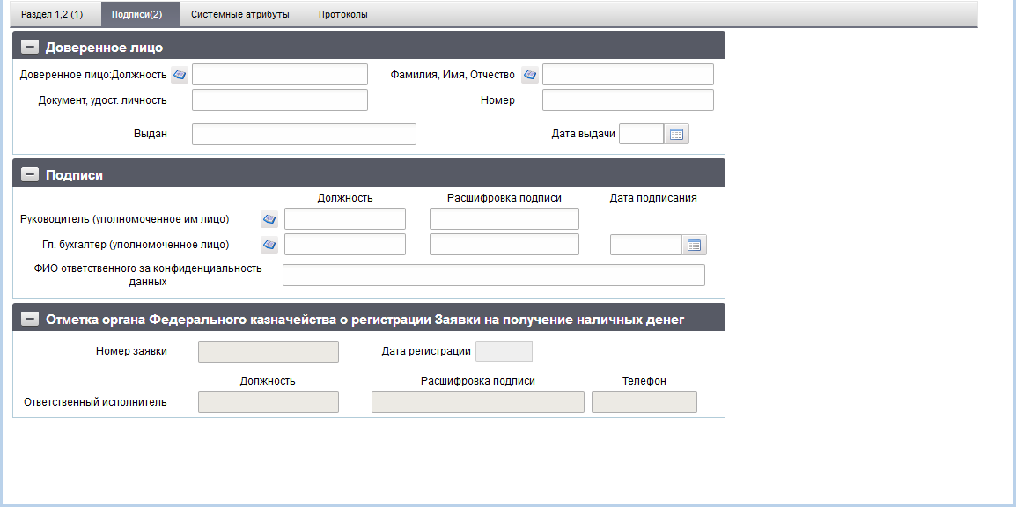
26. ЭФ «Заявка на получение наличных денег», закладки «Подписи(2)»
Перечень полей ЭФ документа «Заявка на получение наличных денег», закладки «Подписи(2)» приведен в таблице 12.
12. Описание полей документа «Заявка на получение наличных денег», закладки «Подписи(2)»
Наименование поля | Описание поля
Группа полей «Доверенное лицо»
Доверенное лицо. Должность | Выбирается из списка сотрудников, либо вводится вручную.
Фамилия, Имя, Отчество | Выбирается из списка сотрудников, либо вводится вручную.
Документ, удост. Личность | Значение вводится вручную.
Номер | Значение вводится вручную.
Выдан | Значение вводится вручную.
Дата выдачи | Значение вводится вручную или выбирается из системного календаря.
Группа полей «Подписи»
Руководитель (уполномоченное им лицо). Должность | Для АРМ. Заполняется автоматически при подписании ЭП данными подписанта.
Руководитель (уполномоченное им лицо). Расшифровка подписи | Для АРМ. Заполняется автоматически при подписании ЭП данными подписанта.
Гл. бухгалтер (уполномоченное лицо). Должность | Для АРМ. Заполняется автоматически при подписании ЭП данными подписанта.
Гл. бухгалтер (уполномоченное лицо). Расшифровка подписи | Для АРМ. Заполняется автоматически при подписании ЭП данными подписанта.
Гл. бухгалтер (уполномоченное лицо). Дата подписания | Для АРМ. Заполняется автоматически при подписании ЭП данными подписанта.
ФИО ответственного за конфиденциальность данных | Заполняется автоматически при подписании. Поле заполняется, если в поле «Уровень конфиденциальности» указано значение «1» или «0».
Группа полей «Отметка органа Федерального казначейства о регистрации Заявки на получение наличных денег»
Номер заявки | Поле закрыто на редактирование.  Значение заполняется в OEBS.
Дата регистрации | Поле закрыто на редактирование.  Значение заполняется в OEBS.
Ответственный исполнитель. Должность | Поле закрыто на редактирование.  Значение заполняется в OEBS.
Ответственный исполнитель. Расшифровка подписи | Поле закрыто на редактирование.  Значение заполняется в OEBS.
Ответственный исполнитель. Телефон | Поле закрыто на редактирование.  Значение заполняется в OEBS.

Заявка на получение денежных средств, перечисляемых на карту
ЭД «Заявка на получение денежных средств, перечисляемых на карту» формируется получателями денежных средств для получения наличных средств с использованием банковских карт.
Для получения наличных средств бюджетное учреждение создает документ «Заявка на получение денежных средств, перечисляемых на карту». Ввод данных производится на уровне НУБП. Далее документ передается в ТОФК.
Для визуализации связи между документом «Заявка на получение денежных средств, перечисляемых на карту» и документами «Заявка на кассовый расход», «Заявка на кассовый расход (сокращенная)», «Заявка на получение наличных денег», «Сведения о принятом бюджетном обязательстве», «Заявка на внесение изменений в обязательство» и «Заявка на перерегистрацию бюджетного обязательства» в ППО СУФД АСФК на ЭФ списка документов «Заявка на получение денежных средств, перечисляемых на карту» (рис. 27) расположена отдельная вкладка «Связанные документы», в которой отражен список связанных документов. Табличное поле, отображающее этот список, содержит следующие реквизиты связанных документов:
- Тип документа;
- Номер;
- От (дата);
- Глава по БК;
- Сумма в валюте БО;
- Наименование контрагента;
- Статус.
Пользователь может самостоятельно настраивать состав реквизитов связанных документов, отображаемых в списке. Также возможно выполнение операции перехода из ЭФ документа «Заявка на получение денежных средств, перечисляемых на карту» к ЭФ связанного документа.
Для работы с документами «Заявка на получение наличных денег» следует перейти в пункт меню «Документы – Регистрация и учет обязательств – Заявки на платеж – Заявка на получение денежных средств, перечисляемых на карту». Откроется ЭФ списка документов, представленная на рисунке 27.
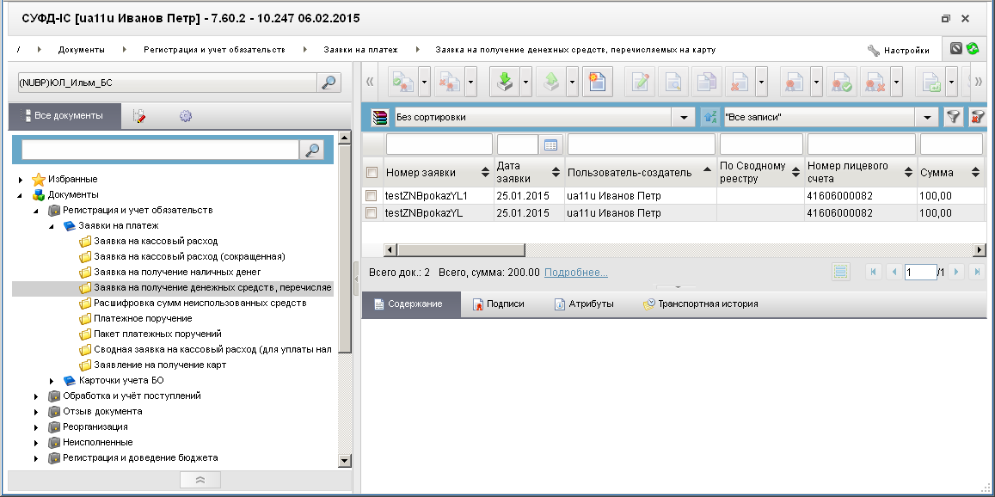
27. ЭФ списка документов «Заявка на получение денежных средств, перечисляемых на карту»

Доступные операции
На АРМ НУБП доступны следующие операции над документом:
- ввод вручную;
- просмотр и редактирование;
- удаление;
- подписание, просмотр и снятие ЭП;
- печать;
- экспорт в OEBS и внешнюю систему;
- отправка в УФК.

Экранная форма документа
ЭФ документа «Заявка на получение денежных средств, перечисляемых на карту» представлена на рисунках 28 и 30. Форма содержит следующие закладки:
- «Заголовок (1)»;
- «Подписи(2)»;
- «Системные атрибуты»;
- «Протоколы».
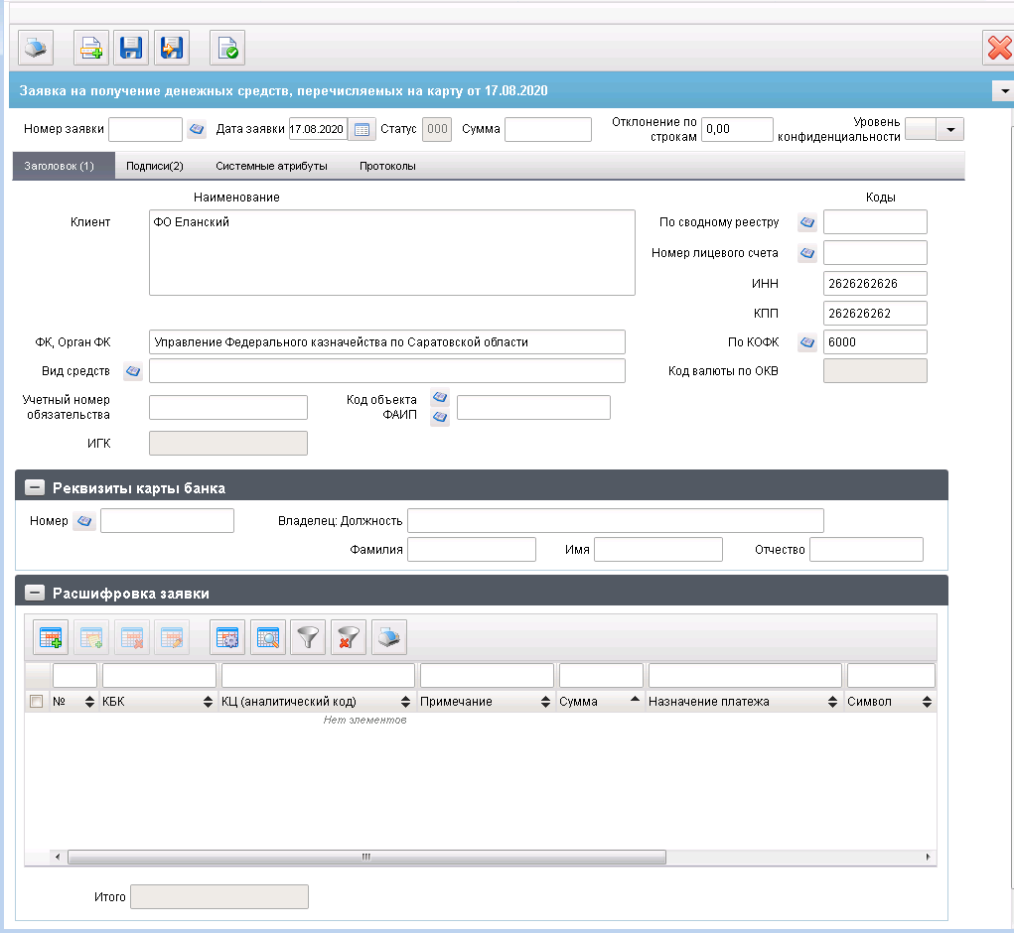
28. ЭФ документа «Заявка на получение денежных средств, перечисляемых на карту», закладки «Заголовок (1)»
При вводе документа вручную поля закладок заполняются в соответствии с данными бумажного документа, предоставленного клиентом. Для ручного ввода документа следует на ЭФ документа заполнить поля, доступные для редактирования.
Перечень полей документа «Заявка на получение денежных средств, перечисляемых на карту», закладки «Заголовок (1)» приведен в таблице 13.
13. Описание полей документа «Заявка на получение денежных средств, перечисляемых на карту», закладки «Заголовок (1)»
Наименование поля | Описание поля
Номер заявки | Значение вводится вручную.
Дата заявки | Значение по умолчанию текущая дата. Может быть выбрана пользователем из системного календаря.  Используется для выбора шаблона печати.
Статус | Код бизнес-статуса документа.  Значение заполняется автоматически или передается из OEBS.
Сумма | Значение вводится вручную.
Отклонение по строкам | Выводится сумма расхождения между значением поля «Сумма» и суммарным значением строчных сумм из Раздела Расшифровка заявки.  Значение выводится по модулю.  Отклонение рассчитывается для всех значений поля «Источник финансирования», за исключением значения «30» – средства во временном распоряжении.
Уровень конфиденциальности | Заполняется вручную. По умолчанию не заполнено.  Поле заполняется значением «1» (для служебного пользования) или «0» (не секретно).
Закладка «Заголовок (1)»
Клиент | Если «Код по СР» заполнено, то поле заполняется из полного наименования записи СР, найденной по коду = «Код по СР».  Иначе поле заполняется полным наименованием из справочника РУБП/ПУБП/НУБП по константам «Код собственного БУ» и «Код бюджета».  Может быть изменено вручную.
По Сводному реестру | Если «Код по СР» заполнено, то поле заполняется значением константы «Код по СР», иначе поле заполняется по-старому:  - на АРМ НУБП – не заполняется.  Может быть изменено пользователем вручную.
Номер лицевого счета | Заполняется автоматически при указании пользователем родительского документа.  Заполняется вручную, либо выбором значения из справочника «Информация о ЛС».  При указании в поле «Номер лицевой счет» 05 и 14 типа ЛС (для 05 ЛС в записи справочника ЛС должна быть в заполнены поля раздела «Дополнительные реквизиты ЛС по переданным полномочиям» и отмечен чекбокс НУБП на вкладке «Дополнительные реквизиты (5)») необходимо перезаполнить следующие поля документа:  - Код бюджета (код бюджета из справочника «Информация о ЛС»).  - Клиент (полное наименование владельца ЛС из справочника «Информация о ЛС»);  - Код по сводному реестру.  - Код главы (ведомство из справочника «Информация о ЛС»).  - ИНН (перезаполняется значением ИНН записи, найденной с учётом перезаполненных значений: код бюджета, код по сводному реестру и код главы из соответствующего справочника СРРПБС/ПУБП/НУБП или СР).  - КПП (перезаполняется значением КПП записи, найденной с учётом перезаполненных значений: код бюджета, код по сводному реестру и код главы из соответствующего справочника СРРПБС/ПУБП/НУБП или СР).
ИНН | Заполняется по умолчанию и автоматически на основании значения, указанного в документе «по Сводному реестру» из справочника СР (значением поля «ИНН» из записи СР с учётом системной константы SelfBudgetCode (Код бюджета) и поле документа «по Сводному реестру» = «Код организации по СР»).  Может быть изменено пользователем вручную.
КПП | Заполняется по умолчанию и автоматически на основании значения, указанного в документе «по Сводному реестру» из справочника СР (значением поля «КПП» из записи СР с учётом системной константы SelfBudgetCode (Код бюджета) и поле документа «по Сводному реестру» = «Код организации по СР»).  Может быть изменено пользователем вручную.
ФК, орган ФК | Заполняется автоматически при указании пользователем родительского документа.  Значение поля подтягивается по полю «по КОФК» из справочника органов ФК из поля «Полное наименование».  Может быть изменено пользователем вручную.
По КОФК | Заполняется автоматически при указании пользователем родительского документа.  Проверяется значение константы «Код собственного ТОФК». Если оно равно ххуу, то по умолчанию проставляется значение константы код вышестоящего ТОФК равный хх00; если равна хх00, то по умолчанию проставляется значение «Код собственного ТОФК».  Может быть изменено пользователем вручную или выбором из справочника Органы ФК.
Вид средств | Заполняется автоматически при указании пользователем родительского документа.  Может быть изменено пользователем вручную или выбором из справочника «Источники финансирования».  При вводе документа от БУ значение проставляется автоматически: 31 типу ЛС соответствует код 40 – Средства юридических лиц, если в записи справочника НУБП соответствующей коду из системной константы «Код собственного БУ», в поле «Тип клиента» указано «НУБП», либо код 90 – Средства юридических лиц, если тип – «АУ».
Код валюты по ОКВ | Заполняется автоматически при импорте документа.  При ручном вводе документа заполняется по правилам:  - в справочнике «Банковские карты» для карты, указанной в документе, определяются реквизиты счета № 40116, к которому выпущена карта. Если значение символов 6 – 8 номера счета № 40116 равно «810», то заполняется значением «643».
Учетный номер обязательства | Значение может вводиться вручную или заполнятся автоматически при выборе родительского документа.  Для НУБП/АУ/БУ не заполняется.  Значение передается из OEBS.
Код объекта ФАИП | Заполняется в соответствии со справочником «ФАИП», по которому должна быть произведена кассовая выплата в целях реализации ФАИП.  Для выбора из справочника ФАИП доступны все записи, у которых признак актуальности указан «Да», и значение поля «Дата с» <= дате документа (т.е. значение поля «Дата по» не учитывается – выводятся все записи прошлых лет).  Для документов, за исключением документов по л/с с кодом 20, 21, 22, 30, 31, 32, 41, для поля «Код объекта по ФАИП» возможен выбор значений из справочника «Перечень кодов мероприятий по информатизации».
ИГК | На АРМ НУБП:  Значение может вводиться вручную или заполняться значением из поля «Идентификатор контракта» при загрузке из ТФФ.
Закладка «Заголовок (1)», группа полей «Реквизиты карты банка»
Номер | Выбирается из справочника банковских карт.  Может быть отредактировано вручную.
Владелец: Должность | Заполняется вручную или автоматически из справочника банковских карт в соответствии с выбранной банковской картой, номер которой указан в поле «Номер карты».
Фамилия | Заполняется вручную или автоматически из справочника банковских карт в соответствии с выбранной банковской картой, номер которой указан в поле «Номер карты».
Имя | Заполняется вручную или автоматически из справочника банковских карт в соответствии с выбранной банковской картой, номер которой указан в поле «Номер карты».
Отчество | Заполняется вручную или автоматически из справочника банковских карт в соответствии с выбранной банковской картой, номер которой указан в поле «Номер карты».
Закладка «Заголовок (1)», группа полей «Расшифровка заявки»
№ | Номер позиции.  Заполняется автоматически.
КБК | Заполняется автоматически при указании пользователем родительского документа.  Значение вводится вручную или выбирается из справочника КБК.
КЦ (аналитический код) | Значение вводится вручную, или выбирается из справочника «Коды целей субсидий/субвенций», или подтягивается автоматически при указании родительского документа.  При указании в документе 21 или 31 типа ЛС значение вводится вручную или выбирается из справочников: «Коды целей субсидий/субвенций», «Коды субсидий НУБП».  При указании в документе 41 типа ЛС, и если нет на л/с допустимого показателя «СМТ_АВ», то значение вводится вручную или выбирается из справочника «Коды субсидий НУБП».  При указании в документе 41 типа ЛС, и если есть на л/с допустимый показатель «СМТ_АВ», то значение вводится вручную или выбирается из справочника «Перечень направлений расходования ЦС».
Сумма | Значение вводится вручную.
Назначение платежа | Значение вводится вручную или подтягивается автоматически при указании пользователем родительского документа (поле остается доступным для редактирования пользователю). При этом пользователь может удалить часть строк, подтянутых автоматически при выборе родительского документа.  Не заполняется для АУ.
Символ | Заполняется при импорте из внешних систем или при ручном вводе.  При ручном вводе значение вводится или выбирается из справочника «Символы кассового планирования».
Примечание | Значение вводится вручную или подтягивается автоматически при указании пользователем родительского документа (поле остается доступным для редактирования пользователю). При этом пользователь может удалить часть строк, подтянутых автоматически при выборе родительского документа.
Итого | На НУБП заполняется автоматически как сумма по строкам.  Недоступно для редактирования.
В табличном поле «Расшифровка заявки» закладки «Заголовок (1)» содержится список чеков в разрезе символов кассового плана. Поля табличного блока приведен в таблице 13. Для добавления записи в список следует нажать на кнопку (Добавить новую строку). Откроется форма «Добавление записи» (рис. 29).
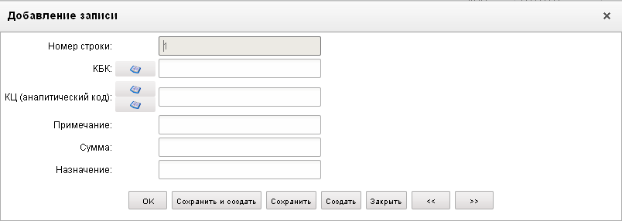
29. Форма «Добавление записи»
На форме «Добавление записи» заполняются следующие поля:
- «Номер строки» – номер строки в табличном блоке по порядку; поле заполняется автоматически;
- «КБК» – код бюджетной классификации; при вводе документа от АУ поле не заполняется;
- «КЦ (аналитический код)» – код и наименование цели субсидий/субвенций;
- «Примечание»;
- «Сумма» – сумма в рублях; при вводе документа от АУ поле не заполняется;
- «Назначение» – назначение платежа; при вводе документа от АУ поле не заполняется.
Нажать на кнопку «Ok» для сохранения заполненной строки и выхода из формы. В табличном блоке «Расшифровка заявки» появится добавленная строка.
ЭФ «Заявка на получение денежных средств, перечисляемых на карту», закладки «Подписи (2)» представлена на рисунке 30.
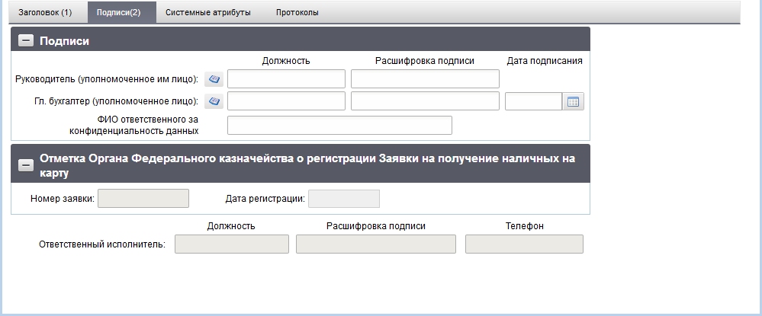
30. ЭФ «Заявка на получение денежных средств, перечисляемых на карту», закладки «Подписи (2)»
Перечень полей документа «Заявка на получение денежных средств, перечисляемых на карту», закладки «Подписи (2)» приведен в таблице 14.
14. Описание полей документа «Заявка на получение денежных средств, перечисляемых на карту», закладки «Подписи (2)»
Наименование поля | Описание поля
Группа полей «Подписи»
Руководитель (уполномоченное им лицо). Должность | Для АРМ. Заполняется автоматически при подписании ЭП данными подписанта.
Руководитель (уполномоченное им лицо). Расшифровка подписи | Для АРМ. Заполняется автоматически при подписании ЭП данными подписанта.
Дата подписи | Для АРМ. Заполняется автоматически при подписании ЭП данными подписанта.
Гл.бухгалтер (уполномоченное лицо). Должность | Для АРМ. Заполняется автоматически при подписании ЭП данными подписанта.
Гл.бухгалтер (уполномоченное лицо). Расшифровка подписи | Для АРМ. Заполняется автоматически при подписании ЭП данными подписанта.
ФИО ответственного за конфиденциальность данных | Заполняется автоматически при подписании. Поле заполняется, если в поле «Уровень конфиденциальности» указано значение «1» или «0».
Группа полей «Отметка органа Федерального казначейства о регистрации Заявки на получение наличных на карту»
Номер заявки | Поле закрыто на редактирование.  Значение заполняется в OEBS.
Дата регистрации | Поле закрыто на редактирование.  Значение заполняется в OEBS.
Ответственный исполнитель. Должность | Поле закрыто на редактирование.  Значение заполняется в OEBS.
Ответственный исполнитель. Расшифровка подписи | Поле закрыто на редактирование.  Значение заполняется в OEBS.
Ответственный исполнитель. Телефон | Поле закрыто на редактирование.  Значение заполняется в OEBS.
Номер платежного поручения | Значение получаем от OEBS после того как было сформировано платежное поручение.  В визуальную форму не выводится.  Выводится в скроллер.
Дата платежного поручения | Значение получаем от OEBS после того как было сформировано платежное поручение.  В визуальную форму не выводится.  Выводится в скроллер.
Номер консолидированной заявки | Поле передается от OEBS к СУФД, после того как заявка на расход была включена в консолидированную заявку в OEBS.  В визуальную форму не выводится.  Выводится в скроллер.
Дата консолидированной заявки | Поле передается от OEBS к СУФД, после того как заявка на расход была включена в консолидированную заявку в OEBS.  В визуальную форму не выводится.  Выводится в скроллер.

Расшифровка сумм неиспользованных средств
ЭД «Расшифровка сумм неиспользованных (внесенных через банкомат или пункт выдачи наличных денежных средств) средств» (далее – ЭД «Расшифровка сумм неиспользованных средств») формируется бюджетными учреждениями для зачисления внесенных или неиспользованных средств на свой лицевой счет.
Для работы с документами «Расшифровка сумм неиспользованных средств» следует перейти в пункт меню «Документы – Регистрация и учет обязательств – Заявки на платеж – Расшифровка сумм неиспользованных средств». Откроется ЭФ списка документов, представленная на рисунке 31.
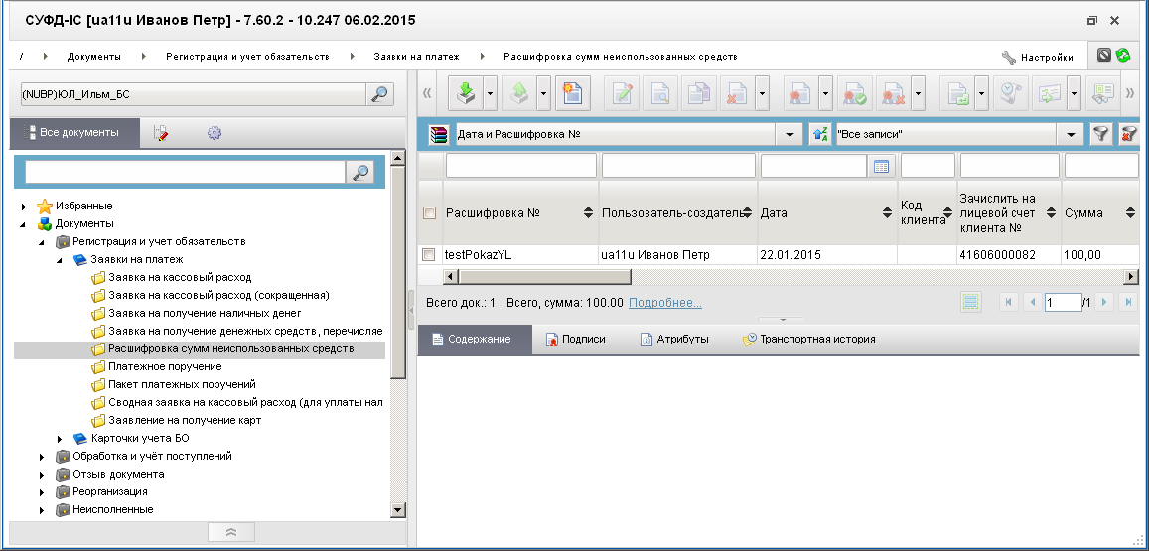
31. ЭФ списка документов «Расшифровка сумм неиспользованных средств»

Доступные операции
На АРМ НУБП доступны следующие операции над документом:
- ввод вручную;
- документарный контроль;
- импорт из внешней системы;
- просмотр и редактирование;
- удаление;
- подписание, просмотр и снятие ЭП;
- печать;
- экспорт во внешнюю систему;
- отправка в УФК.

Экранная форма документа
ЭФ документа «Расшифровка сумм неиспользованных средств» представлена на рисунках 32 и 34. Форма содержит следующие закладки:
- «Заголовок»;
- «Подписи»;
- «Системные атрибуты»;
- «Протоколы».
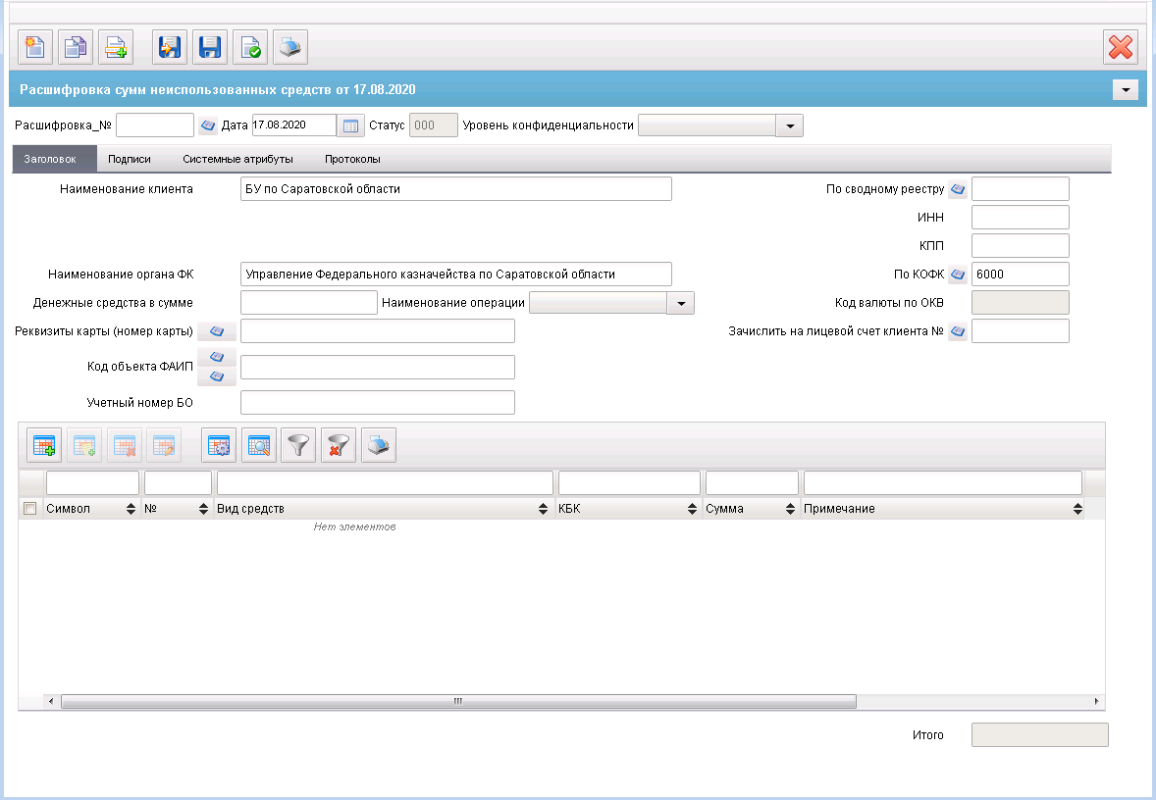
32. ЭФ документа «Расшифровка сумм неиспользованных средств», закладки «Заголовок»
При вводе документа поля заполняются вручную в соответствии с данными бумажного документа. Для ручного ввода документа следует на ЭФ документа заполнить поля, доступные для редактирования.
Перечень полей документа «Расшифровка сумм неиспользованных средств», закладки «Заголовок» приведен в таблице 15.
15. Описание полей документа «Расшифровка сумм неиспользованных средств», закладки «Заголовок»
Наименование поля | Описание поля
Расшифровка_№ | Значение вводится вручную.
Дата | Значение по умолчанию текущая дата. Дата может быть выбрана пользователем из системного календаря.  Используется для выбора шаблона печати.
Статус | Код бизнес-статуса документа.  Значение заполняется автоматически или передается из OEBS.
Уровень конфиденциальности | Заполняется вручную пользователем. По умолчанию не заполнено.  Заполняется клиентом значением «1» (для служебного пользования) или «0» (не секретно).
Закладка «Заголовок»
Наименование клиента | Если «Код по СР» заполнено и Переход на СР = 1, то поле заполняется значением полного наименования актуальной записи справочника СР, найденной по коду = «Код по СР».  Иначе, поле заполняется по-старому: полным наименованием актуальной записи РУБП/ПУБП/НУБП/УП, найденной по «Код собственного БУ» и «Код бюджета».  Может быть изменено вручную.
По сводному реестру | Если «Код по СР» заполнено, то поле заполняется значением константы «Код по СР», иначе поле заполняется по-старому:  - на АРМ НУБП – не заполняется.
ИНН | Заполняется из справочника СРРПБС/ПУБП/НУБП на основании кода из системной константы «Код собственного БУ» (с учетом Бюджета) (при условии наличия в справочнике единственной актуальной записи).  Может быть изменено вручную.
КПП | Заполняется из справочника СРРПБС/ПУБП/НУБП на основании кода из системной константы «Код собственного БУ» (с учетом Бюджета) (при условии наличия в справочнике единственной актуальной записи).  Может быть изменено вручную.
Наименование органа ФК | Значение поля подтягивается по полю «по КОФК» из справочника органов ФК из поля «Полное наименование».  Может быть изменено вручную.
По КОФК | Проверяется значение константы «Код собственного ТОФК». Если оно равно ххуу, то по умолчанию проставляется значение константы код вышестоящего ТОФК равный хх00; если равна хх00, то по умолчанию проставляется значение «Код собственного ТОФК».  Может быть изменено вручную или выбором из справочника Органы ФК.
Денежные средства в сумме | Значение вводится вручную
Наименование операции | Выводится наименование вида операции.  Может быть изменено выбором из списка:  - «Внесенные наличными»;  - «Неиспользованные по карте».
Код валюты по ОКВ | Заполняется автоматически при импорте документа.  При ручном вводе документа заполняется автоматически по правилам:  - В справочнике «Банковские карты» для карты, указанной в документе, определяются реквизиты счета № 40116, к которому выпущена карта.  - Если значение символов 6 – 8 номера счета № 40116 равно «810», то заполняется значением «643». Если значение символов 6 – 8 номера счета № 40116 не равно «810», то заполняется значением символов 6 – 8 номера счета № 40116.
Реквизиты карты (номер карты) | Выбирается из справочника банковских карт.  Может быть отредактировано вручную.
Зачислить на лицевой счет клиента № | Заполняется вручную, либо выбором значения из справочника лицевых счетов.  При указании в поле «Зачислить на лицевой счет клиента №» 05 и 14 типа ЛС (для 05 ЛС в записи справочника ЛС должна быть в заполнены поля раздела «Дополнительные реквизиты ЛС по переданным полномочиям» и отмечен чекбокс НУБП на вкладке «Дополнительные реквизиты (5)») необходимо перезаполнить следующие поля документа:  - код бюджета (код бюджета из справочника лицевых счетов);  - наименование клиента (полное наименование владельца ЛС из справочника лицевых счетов);  - код по сводному реестру (заполняется только в случае указания федерального бюджета – из справочника лицевых счетов);  - код главы (ведомство из справочника лицевых счетов);  - ИНН;  - КПП.
Код объекта ФАИП | Заполняется в соответствии со справочником «ФАИП», по которому должна быть произведена кассовая выплата в целях реализации ФАИП. Для выбора из справочника доступны все записи, у которых: признак актуальности указан «Да» и значение поля «Дата с» <= дате документа (т.е. значение поля «Дата по» не учитывается – выводятся все записи прошлых лет).  Для всех документов, за исключением документов по л/с с кодом 20, 21, 22, 30, 31, 32, 41, возможен выбор значений из справочника «Перечень кодов мероприятий по информатизации».
Учетный номер БО | Заполняется вручную.
Закладка «Заголовок», табличное поле
№ | Номер позиции.  Заполняется автоматически.
Вид средств | Выводится наименование вида средств.  Может быть изменено пользователем вручную или выбором из справочника «Источники финансирования». Список значений, доступных для выбора пользователем ограничен следующими кодами: 10, 11, 20, 14, 30, 40, 80, 90, 70, где:  - 10 – Средства бюджета;  - 11 – Средства по дополнительному бюджетному финансированию за счет арендных платежей;  - 20 – Средства от приносящей доход деятельности;  - 14 – Средства для финансирования мероприятий по оперативно-розыскной деятельности;  - 30 – Средства во временном распоряжении;  - 40 – «Средства юридических лиц»;  - 70 – «средства юридических лиц»;  - 80 – Средства юридических лиц;  - 90 – Средства юридических лиц.
КБК | Значение вводится вручную или выбирается из справочника КБК.  Поле не обязательно для заполнения, если вид средств равен «Средства, поступающие во временное распоряжение».  Если в поле «Вид средств» указано значение «Средства от привлечения осужденных к оплачиваемому труду», то в документе указывается доходный КБК.  Если в поле «Вид средств» указано значение «Средства дополнительного бюджетного финансирования», то в документе указывается расходный КБК.
Сумма | Значение вводится вручную.
Примечание | Значение вводится вручную.
Итого | На АРМ НУБП заполняется автоматически как сумма по строкам. Недоступно для редактирования.
В табличном блоке на закладке «Заголовок» (рис. 32) содержится перечень сумм неиспользованных денежных средств. Поля табличного блока приведен в таблице 15. Для добавления записи в список следует нажать на кнопку (Добавить новую строку). Откроется форма «Добавление записи» (рис. 33).
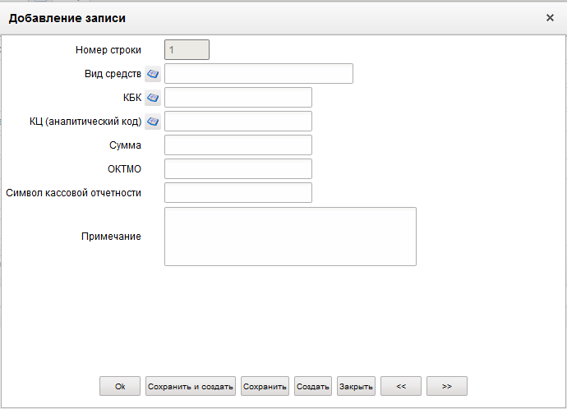
33. Форма «Добавление записи»
На форме «Добавление записи» заполняются следующие поля:
- «Номер строки» – поле заполняется автоматически.
- «Вид средств» – наименование вида средств.
Значение может быть выбрано из справочника «Источники финансирования». Возможные значения: «Средства бюджета»; «Средства по дополнительному бюджетному финансированию за счет арендных платежей»; «Средства от приносящей доход деятельности»; «Средства для финансирования мероприятий для оперативно-розыскной деятельности»; «Средства во временном распоряжении»; «Средства юридических лиц» (с кодом «40», если тип ЛС в поле «Зачислить на лицевой счет клиента №» на закладке «Заголовок» (рисунок 32) равен «41», с кодом «80», если тип ЛС – «20» или «30», с кодом «90», если тип ЛС – «21» или «31»).
- «КБК» – код бюджетной классификации. Значение может быть выбрано из справочника «Коды бюджетной классификации». Поле для АУ не заполняется.
- «КЦ (аналитический код)» – код и наименование цели субсидий/субвенций.
Значение вводится вручную или выбирается из справочника «Коды целей субсидий/субвенций», если тип ЛС поля «Зачислить на лицевой счет клиента №» отличен от 21, 31, 41.
При указании в документе 21 или 31 типа ЛС значение вводится вручную или выбирается из справочников: «Коды целей субсидий/субвенций», «Коды субсидий НУБП».
При указании в документе 41 типа ЛС, и если нет на л/с допустимого показателя «СМТ_АВ», то значение вводится вручную или выбирается из справочника «Коды субсидий НУБП».
Значение выводится вручную или выбирается из справочника «Перечень направлений расходования целевых средств» или из справочника «Перечень источников поступлений целевых средств», если на л/с показатели «СМТ_АВ» и «ЦЕЛ_СРЕД_П».
- «Сумма» – сумма в рублях.
- «ОКТМО» – код по ОКТМО. Заполняется при импорте из внешних систем или при ручном вводе. При ручном вводе значение вводится или выбирается из справочника ОКТМО.
- «Символ кассовой отчетности» – заполняется при импорте из внешних систем или при ручном вводе. При ручном вводе значение вводится или выбирается из справочника «Символы кассового планирования».
- «Примечание».
Нажать на кнопку «Ok» для сохранения заполненной строки и выхода из формы. В табличном блоке появится добавленная строка.
ЭФ документа «Расшифровка сумм неиспользованных средств», закладки «Подписи» представлена на рисунке 34.
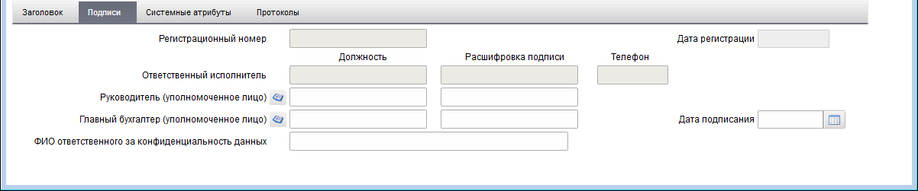
34. ЭФ документа «Расшифровка сумм неиспользованных средств», закладки «Подписи»
Перечень полей документа «Расшифровка сумм неиспользованных средств», закладки «Заголовок» приведен в таблице 16.
16. Описание полей документа «Расшифровка сумм неиспользованных средств», закладки «Подписи»
Наименование поля | Описание поля
Регистрационный номер | Поле закрыто на редактирование.  Значение заполняется в OEBS.
Дата регистрации | Поле закрыто на редактирование.  Значение заполняется в OEBS.
Ответственный исполнитель. Должность | Поле закрыто на редактирование.  Значение заполняется в OEBS.
Ответственный исполнитель. Расшифровка подписи | Поле закрыто на редактирование.  Значение заполняется в OEBS.
Ответственный исполнитель. Телефон | Поле закрыто на редактирование.  Значение заполняется в OEBS.
Руководитель (уполномоченное лицо). Должность | Заполняется автоматически на основании ЭП документа.
Руководитель (уполномоченное лицо). Расшифровка подписи | Заполняется автоматически на основании ЭП документа.
Главный бухгалтер (уполномоченное лицо). Должность | Заполняется автоматически на основании ЭП документа.
Главный бухгалтер (уполномоченное лицо). Расшифровка подписи | Заполняется автоматически на основании ЭП документа.
Дата подписания | Заполняется автоматически на основании ЭП документа.
ФИО ответственного за конфиденциальность данных | Заполняется автоматически при подписании. Поле заполняется, если в поле «Уровень конфиденциальности» указано значение «1» или «0».

Платежное поручение
При необходимости проведения кассового расхода (оплате товаров, работ, услуг и исполнении обязательств по исполнительному листу) НУБП (АУ) на АРМ НУБП создает платежное поручение.
Платежное поручение передается от АРМ НУБП в орган ОрФК, где открыт лицевой счет НУБП (АУ).
Для работы с документами «Платежное поручение» следует перейти в пункт меню «Документы – Регистрация и учет обязательств – Заявки на платеж – Платежное поручение». Откроется ЭФ списка документов, представленная на рисунке 35.
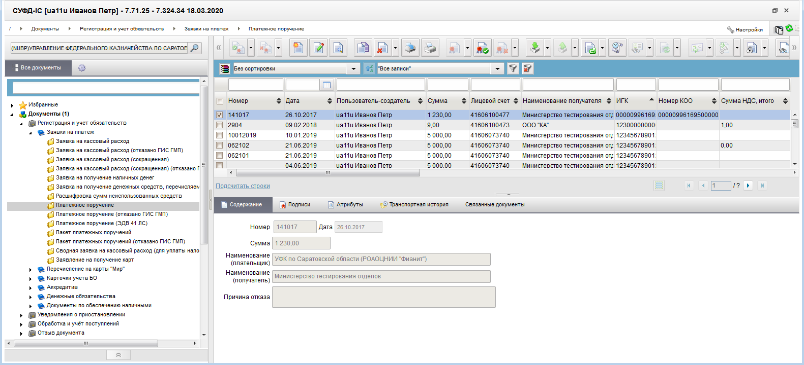
35. ЭФ списка документов «Платежное поручение»

Доступные операции
На АРМ НУБП доступны следующие операции над документом:
- ввод вручную;
- импорт из внешней системы;
- документарный контроль;
- просмотр и редактирование;
- удаление;
- экспорт во внешнюю систему;
- подписание, просмотр и снятие ЭП;
- печать;
- отправка в УФК.

Экранная форма документа
ЭФ документа «Платежное поручение» представлена на рисунках 36 и 37. Форма содержит следующие закладки:
- «Основные атрибуты»;
- «Расшифровка, подписи»;
- «Системные атрибуты»;
- «Протоколы».
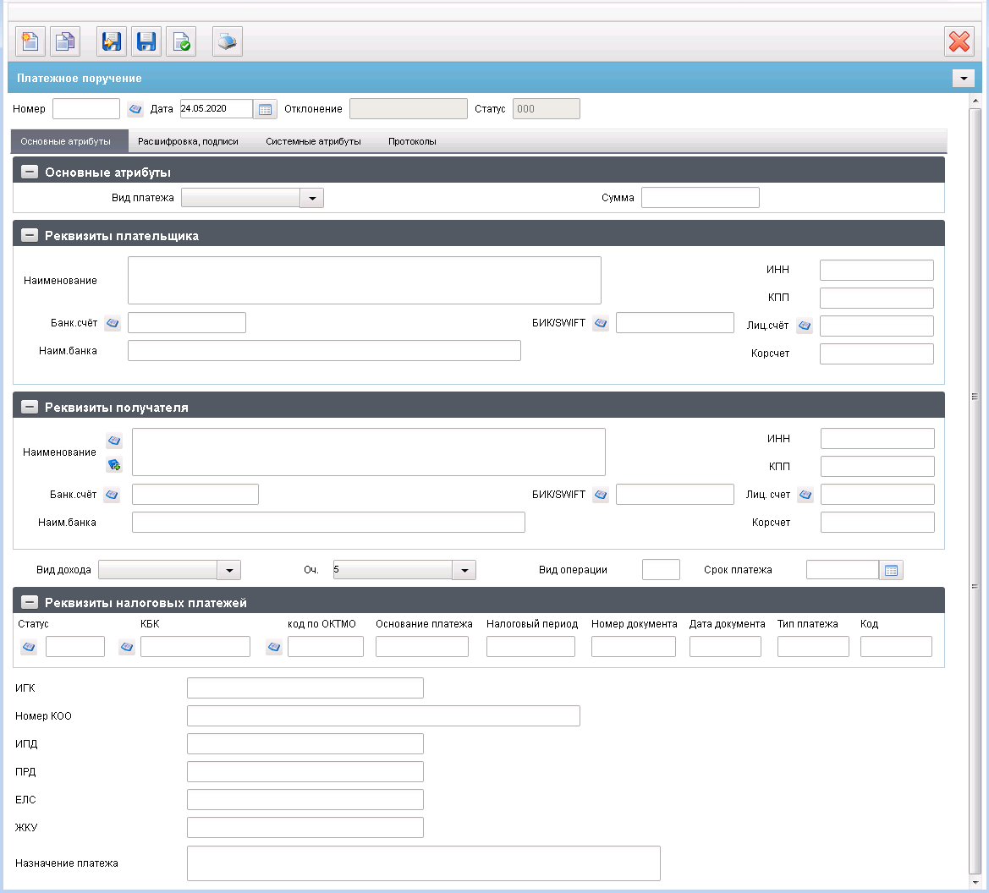
36. ЭФ документа «Платежное поручение», закладки «Основные атрибуты»
При импорте документа из внешней системы поля документа автоматически заполняются данными загрузочного файла. При вводе документа вручную поля заполняются в соответствии с данными бумажного документа, предоставленного клиентом. Для ручного ввода документа следует на ЭФ документа заполнить поля, доступные для редактирования.
Перечень полей документа «Платежное поручение», закладки «Основные атрибуты» приведен в таблице 17.
17. Описание полей документа «Платежное поручение», закладки «Основные атрибуты»
Наименование поля | Описание поля
Номер | Номер документа.  Значение рассчитывается автоматически на основании настроек для текущего типа документа в справочнике «Параметры автонумерации документов». Может быть заполнено вручную.  В случае если значение было изменено вручную и не соответствует автоматически вычисленному значению, правильный порядковый номер может быть проставлен по нажатию кнопки.
Дата | Дата документа.  Значение по умолчанию текущая дата. Может быть выбрана пользователем из системного календаря.
Отклонение | Значение рассчитывается автоматически. Сравнивается значение, указанное в поле «Сумма» и сумма всех строк расшифровки платежного поручения.  Значение выводится по модулю.
Статус | Код бизнес-статуса документа.  Заполняется автоматически в результате обработки документа или присылается из учетной системы (в случае обработки документа в учетной системе).
Закладка «Основные атрибуты», группа полей «Основные атрибуты»
Вид платежа | Для пользователя на статусе «Черновик» доступны значения «», «срочно».  По умолчанию проставляется пустое значение «».
Сумма | Общая сумма платежного поручения.  Значение вводится вручную.
Закладка «Основные атрибуты», группа полей «Реквизиты плательщика»
Наименование | Наименование плательщика.  Значение вводится вручную.
ИНН | ИНН плательщика.  Значение подтягивается автоматически после заполнения поля «Лиц. Счет».  Если значение поля «Переход на СР» = 1, то автозаполнение осуществляется по справочнику «Реестр участников бюджетного процесса, а также юридических лиц, не являющихся участниками бюджетного процесса».  Может быть отредактировано вручную.
КПП | КПП плательщика.  Значение подтягивается автоматически после заполнения поля «Лиц. Счет».  Если значение поля «Переход на СР» = 1, то автозаполнение осуществляется по справочнику «Реестр участников бюджетного процесса, а также юридических лиц, не являющихся участниками бюджетного процесса».  Может быть отредактировано вручную.
Лиц. Счет | Лицевой счет плательщика.  Значение может быть введено вручную или выбрано из справочника «Лицевые счета». Исключена возможность ввода л/с с кодом 30, 32 открытые в ТОФК.
Банк.счет | Номер банковского счета. Значение может быть выбрано из справочника «Банковские счета ФК».
БИК/SWIFT | Значение заполняется автоматически после заполнения поля «Банк.счет» из справочника «Банковские счета ФК» из поля «Где открыт».  Значение вводится вручную или выбирается из справочника банков.
Корсчет | Номер корреспондирующего счета банка.  В случае если в поле «Банк.счет» указан Казначейский счет (значение начинается на «0»), то поле «Корсчет» автоматически заполняется значением поля «Номер р/с» из справочника «Книга регистрации казначейских счетов» по найденной записи Казначейского счета. При выборе БИК из справочника банков поле «Корсчет» не меняется.  В случае если в поле «Банк.счет» указан Банковский счет (значение начинается не на «0»), то поле «Корсчет» автоматически заполняется значением из справочника банков, после того как пользователь заполнит поле «БИК».  Значение может быть отредактировано вручную.
Наим.банка | Значение подтягивается автоматически после заполнения поля «БИК/SWIFT» из справочника банков из поля «Платёжное наименование банка составное».  Значение может быть отредактировано вручную.
Закладка «Основные атрибуты», группа полей «Реквизиты получателя»
Наименование | Наименование получателя по СРРПБС.  Значение вводится вручную или может быть выбрано из справочника «Поставщики».
ИНН | ИНН получателя.  Значение заполняется автоматически после заполнения поля «Наименование контрагента».  После автозаполнения поле доступно для редактирования.
КПП | КПП получателя.  Значение заполняется автоматически после заполнения поля «Наименование контрагента».  После автозаполнения поле доступно для редактирования.
Лиц. Счет | Лицевой счет получателя.  Значение вводится вручную или выбирается из справочника «Лицевые счета».
Код | Значение заполняется автоматически после заполнения поля «Наименование (получателя платежа)».  Поле не обязательно для заполнения.  Поле скрыто для просмотра пользователям.
Банк.счет | Номер банковского счета получателя.  Значение подставляется автоматически, в случае если для указанного пользователем получателя платежа в справочнике «Банковские счета поставщиков, найден один единственный счет.  В случае если для организации найдено более одного банковского счета, поле не заполняется и пользователю предоставляется возможность выбрать значение из справочника «Банковские счета поставщиков» или ввести вручную.  При вводе банковского счета вручную, осуществляется проверка на ключевание.
БИК/SWIFT | Код БИК/SWIFT банка, где открыт счет ТОФК.  Значение заполняется вручную или выбирается из справочника Банков.  Может подтягиваться автоматически после заполнения поля «Банковский счет» из справочника «Банковские счета поставщиков» (поле «где открыт»).
Корсчет | Номер корреспондирующего счета банка.  В случае если в поле «Банк.счет» указан Казначейский счет (значение начинается на «0»), то поле «Корсчет» автоматически заполняется значением поля «Номер р/с» из справочника «Книга регистрации казначейских счетов» по найденной записи Казначейского счета. При выборе БИК из справочника банков поле «Корсчет» не меняется.  В случае если в поле «Банк.счет» указан Банковский счет (значение начинается не на «0»), то поле «Корсчет» автоматически заполняется значением из справочника банков, после того как пользователь заполнит поле «БИК».  Поле открыто на редактирование.
Наим.банка | Наименование банка получателя.  Значение подтягивается автоматически после заполнения поля «БИК/SWIFT» из справочника банков из поля Платёжное наименование банка составное.  Поле открыто на редактирование.
Вид дохода | Код вида дохода заполняется автоматически при импорте документа.  При ручном вводе документа заполняется пользователем путем выбора из списка значений: 1, 2, 3.
Оч. | Очередность платежа.  Значение по умолчанию «5».  Может быть изменено пользователем выбором из выпадающего списка: 1, 2, 3, 4, 5.
Вид операции | Значение вводится вручную.
Срок платежа | Срок платежа.
Закладка «Основные атрибуты», группа полей «Реквизиты налоговых платежей»
Статус | Статус юридического лица.  Значение вводится вручную или выбирается пользователем из справочника «Статусы налогоплательщика.
КБК | Код бюджетной классификации доходов (20 символов).  Значение вводится вручную или заполняется из справочника КБК.
Код по ОКТМО | Значение вводится вручную или заполняется из справочника ОКТМО.  При заполнении из справочника предлагаются на выбор только актуальные записи на дату документа.
Основание платежа | Значение вводится вручную.
Налоговый период | Налоговый период, за который осуществляется платеж.  Значение вводится вручную.
Номер документа | Значение вводится вручную.
Дата документа | Значение вводится вручную.
Тип платежа | Значение вводится вручную.
Код | Значение вводится вручную.
ИГК | Идентификатор контракта.  Доступно для ручного ввода.
Номер КОО | Доступно для ручного ввода.
ИПД | Значение вводится вручную.
ПРД | Значение вводится вручную.  Поле обязательно к заполнению, если заполнены поля «ЕЛС» или «ЖКУ».
ЕЛС | Значение вводится вручную.  Поле обязательно для заполнения, если заполнено поле «ПРД» и не заполнено поле «ЖКУ».
ЖКУ | Значение вводится вручную.  Поле обязательно для заполнения, если заполнено поле «ПРД» и не заполнено поле «ЕЛС».
Назначение платежа | Значение вводится вручную.
ЭФ документа «Платежное поручение», закладки «Расшифровка, подписи» представлена на рисунке 37.
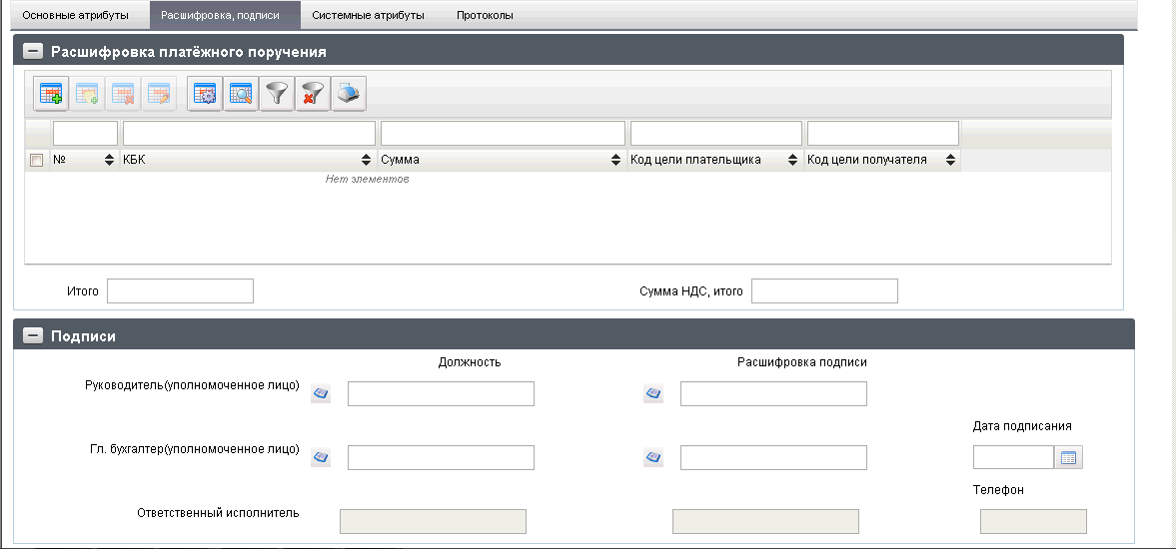
37. ЭФ документа «Платежное поручение», закладки «Расшифровка, подписи»
Перечень полей документа «Платежное поручение», закладки «Расшифровка, подписи» приведен в таблице 18.
18. Описание полей документа «Платежное поручение», закладки «Расшифровка, подписи»
Наименование поля | Описание поля
Группа полей «Расшифровка платежного поручения»
№ | Номер позиции.  Заполняется автоматически.
КБК | Код бюджетной классификации плательщика.  Значение вводится вручную или выбирается из справочника КБК, либо значение генерируется автоматически из заполненных значений по сегментам по следующим алгоритмам:  - ППП + ФКР + КЦСР + КВР;  - ППП + Вид источника.  Для АУ поле не заполняется.
Код главы | Код ведомственной структуры.  Значение вводится вручную или выбирается из справочника «Ведомства».
ФКР | Код функциональной классификации расходов.  Значение вводится вручную или выбирается из справочника разделов/подразделов (не заполняется, если заполнено поле «Вид источника»).
КЦСР | Значение вводится вручную или выбирается из справочника целевых статей (не заполняется, если заполнено поле «Вид источника»).
КВР/Код поступлений/источников | Значение заполняется вручную (не заполняется, если заполнено поле «Вид источника»).
Вид источника | Код бюджетной классификации источников финансирования дефицита бюджета.  Значение вводится вручную или выбирается из справочника КБК источников финансирования дефицита бюджета (не заполняется, если заполнено хотя бы одно из полей: «ФКР», «КЦСР», «КВР», «Код поступлений/источников», «Код дохода»).
Код цели плательщика | Значение кода цели может вводиться вручную или выбираться по кнопке из справочников: «Справочник кодов целей субсидий/субвенций», или из «Коды субсидий НУБП», или из «Перечень направлений расходования целевых средств» в зависимости от условий:  - при указании в документе л/с с кодом 41 (при наличии в допустимых показателях значения «СМТ_АВ») значение может вводиться вручную, или выбором значения из списка справочника «Перечень направлений расходования целевых средств»;  - при указании в документе л/с с кодом 41 (при наличии в допустимых показателях значения любого другого «СМТ», отличного от «СМТ_АВ») значение может вводиться вручную, или выбором значения из списка справочника «Коды субсидий НУБП»;  - при указании в документе л/с с кодом 41 (при наличии в допустимых показателях значения «ЦЕЛ_СРЕД_В» и отсутствия показателя «СМТ» и/или «СМТ_АВ») значение может вводиться вручную, или выбором значения из списка справочника «Коды субсидий НУБП»;  - в случае отсутствия показателя «СМТ» и/или «СМТ_АВ» и/или «ЦЕЛ_СРЕД_В» в справочнике «Лицевые счета» по л/с с кодом 41, 30 предоставляется выбор кода цели как из справочника «Коды субсидий НУБП», так и из справочника «Перечень направлений расходования целевых средств».  Для л/с с кодом 30: код цели и наименование кода цели при необходимости выбирается из справочника «Коды субсидий НУБП».  Для л/с с кодом 02: код цели и наименование кода цели при необходимости выбирается из справочника «Справочник кодов целей субсидий/субвенций».  Для ОФК off-line заполняется вручную.
Наименование кода цели плательщика | Автозаполнение наименования для 41л/с:  - если на л/с с кодом 41 открыт актуальный допустимый показатель «СМТ_АВ», то при наличии кода цели выбирается наименование кода цели из справочника «Перечень направлений расходования ЦС»;  - если л/с с кодом 41 и при наличии в допустимых показателях значения любого другого «СМТ», отличного от «СМТ_АВ», или при наличии в допустимых показателях значения «ЦЕЛ_СРЕД_В» и отсутствия показателя «СМТ» и/или «СМТ_АВ»), то наименование кода цели (при наличии кода цели) выбирается из справочника «Коды субсидий НУБП».  Ручной ввод:  - для л/с с кодом 30 наименование кода цели выбирается из справочника «Коды субсидий НУБП»;  - для л/с с кодом 02 наименование кода цели выбирается из справочника «Справочника кодов целей субсидий/субвенций».
Код цели получателя | Значение кода цели может вводиться вручную или выбираться по кнопке из справочников: «Справочник кодов целей субсидий/субвенций», или из «Коды субсидий НУБП», или из «Перечень направлений расходования целевых средств», или из «Перечень источников поступлений целевых средств» в зависимости от условий:  - при указании в документе л/с с кодом 41 (при наличии в допустимых показателях значения «СМТ_АВ») значение может вводиться вручную, или выбором значения из списка справочников: «Перечень направлений расходования целевых средств», или «Коды субсидий НУБП», или «Перечень источников поступлений целевых средств»;  - при указании в документе л/с с кодом 41 (при наличии в допустимых показателях значения любого другого «СМТ», отличного от «СМТ_АВ») значение может вводиться вручную, или выбором значения из списка справочника «Коды субсидий НУБП»;  - при указании в документе л/с с кодом 41 (при наличии в допустимых показателях значения «ЦЕЛ_СРЕД_В» и отсутствия показателя «СМТ» и/или «СМТ_АВ») значение может вводиться вручную, или выбором значения из списка справочника «Коды субсидий НУБП»;  - в случае отсутствия л/с получателя, предоставляется выбор кода цели из справочников: «Коды субсидий НУБП», «Перечень направлений расходования целевых средств», «Справочник кодов целей субсидий/субвенций» и «Перечень источников поступлений целевых средств».  Для л/с с кодом 30: код цели и наименование кода цели при необходимости выбирается из справочника «Коды субсидий НУБП».  Для л/с с кодом 02: код цели и наименование кода цели при необходимости выбирается из справочника «Справочник кодов целей субсидий/субвенций».  Для ОФК off-line заполняется вручную.
Наименование кода цели получателя | Автозаполнение наименования для 41л/с:  - если на л/с с кодом 41 открыт актуальный допустимый показатель «СМТ_АВ», то при наличии кода цели выбирается наименование кода цели из справочника «Перечень направлений расходования ЦС»;  - если л/с с кодом 41 и при наличии в допустимых показателях значения любого другого «СМТ», отличного от «СМТ_АВ», или при наличии в допустимых показателях значения «ЦЕЛ_СРЕД_В» и отсутствия показателя «СМТ» и/или «СМТ_АВ»), то наименование кода цели (при наличии кода цели) выбирается из справочника «Коды субсидий НУБП».  Ручной ввод:  - для л/с с кодом 30 наименование кода цели выбирается из справочника «Коды субсидий НУБП»;  - для л/с с кодом 02 наименование кода цели выбирается из справочника «Справочника кодов целей субсидий/субвенций».
Сумма НДС | Доступно для ручного ввода.
Сумма | Сумма по строке платежного поручения.  Значение вводится вручную.
Итого | Общая сумма по строкам, которая при правильном заполнении документа должна совпадать с суммой платежного поручения, указанной в поле «Сумма» на закладке «Основные атрибуты».  Значение рассчитывается автоматически как сумма всех строк.
Сумма НДС, итого | Доступно для ручного ввода.
Группа полей «Подписи»
Руководитель (уполномоченное лицо). Должность | Наименование должности.  Выбирается из списка сотрудников, либо вводится вручную.
Руководитель (уполномоченное лицо). Расшифровка подписи | ФИО Руководителя.  Выбирается из списка сотрудников, либо вводится вручную.
Главный бухгалтер (уполномоченное лицо). Должность | Наименование должности главного бухгалтера.  Выбирается из списка сотрудников, либо вводится вручную.
Главный бухгалтер (уполномоченное лицо). Расшифровка подписи | ФИО главного бухгалтера.  Выбирается из списка сотрудников, либо вводится вручную.
Дата подписания | Дата подписания документа главным бухгалтером.  Значение вводится вручную или выбирается из системного календаря.
Ответственный исполнитель. Должность | Наименование должности ответственного исполнителя.  Поле закрыто на ввод и редактирование.
Ответственный исполнитель. Расшифровка подписи | ФИО ответственного исполнителя.  Поле закрыто на ввод и редактирование.
Телефон | Номер телефона ответственного исполнителя.  Поле закрыто на ввод и редактирование.
На закладке «Расшифровка, подписи», в табличном блоке «Расшифровка платежного поручения» вводятся строки расшифровки суммы платежного поручения по БК. Для добавления строки расшифровки по БК следует нажать на кнопку (Добавить новую строку), откроется форма «Добавление записи».
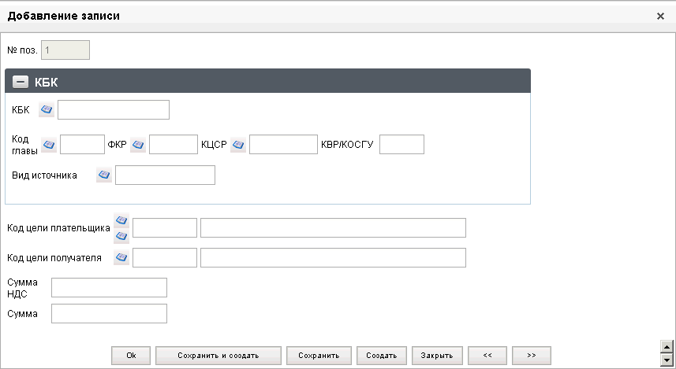
38. Форма «Добавление записи»
На форме «Добавление записи» заполняются поля, приведенные в таблице 18. Для сохранения заполненной строки следует нажать на кнопку «Ok» – в списке появится созданная запись. При потоковом вводе строк нажимается кнопка «Сохранить и создать».

Пакет платежных поручений
Пакет платежных поручений представляет собой набор платежных поручений, который передается от НУБП в ОрФК, где открыт лицевой счет НУБП.
Примечание. В ППО СУФД АСФК реализована возможность ручного ввода и импорта пакетов платежных поручений, предоставляемых в ОрФК ФО в случае открытия отдельного счета в банке для проведения операций со средствами БУ, лицевые счета которым открываются и ведутся в ФО.
Ввод документа может осуществляться на АРМ НУБП и доставляться на АРМ ОФК и в учетную систему УФК.
Возможен просмотр и печать отдельных ЭД «Платежное поручение» (ЗПП) в составе пакета ПП (ПФО). Операция создания ЗПП из ПФО отрабатывается после проведения операции «Документарный контроль» (Бизнес статус 001 – Введено). Информация в ЗПП подтягивается из строк с ПП из родительского пакета ПП. При этом, в создаваемых ЗПП необходимо заполнить до конца некоторые поля из родительского пакета.
Для работы с документами «Пакет платежных поручений» следует перейти в пункт меню «Документы – Регистрация и учет обязательств – Заявки на платеж – Пакет платежных поручений». Откроется ЭФ списка документов, представленная на рисунке 39.
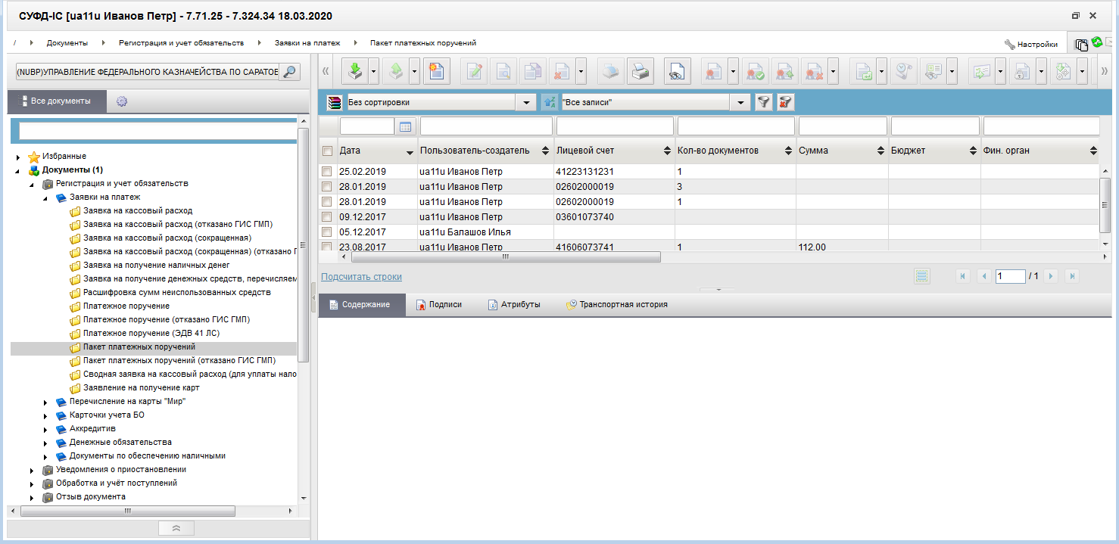
39. ЭФ списка документов «Пакет платежных поручений»

Доступные операции
На АРМ НУБП доступны следующие операции над документом:
- ввод вручную;
- импорт из внешней системы;
- экспорт во внешнюю систему;
- документарный контроль;
- просмотр и редактирование;
- удаление;
- подписание, просмотр и снятие ЭП;
- печать;
- отправка в УФК.

Экранная форма документа
ЭФ документа «Пакет платежных поручений» представлены на рисунках 40, 41 и 43. Форма содержит следующие закладки:
- «Документ (1)»:
- «Основные атрибуты»;
- «БК и налоговые показатели»;
- «Дополнительные атрибуты (2)»;
- «Системные атрибуты»;
- «Протоколы».
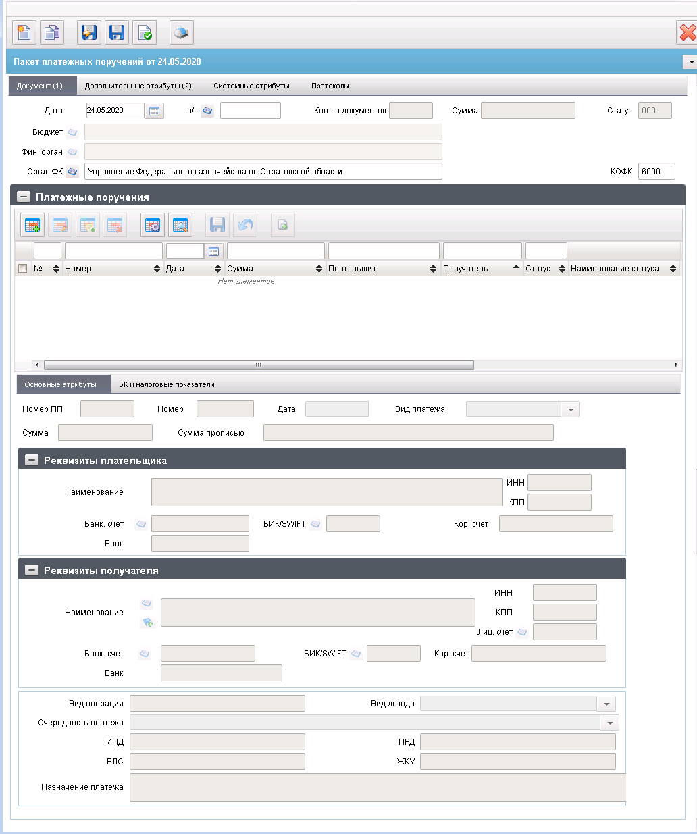
40. ЭФ документа «Пакет платежных поручений», закладки «Документ (1)», вкладки «Основные атрибуты»
При импорте документа из внешней системы поля документа автоматически заполняются данными загрузочного файла. При вводе документа вручную поля заполняются в соответствии с данными бумажного документа, предоставленного клиентом. Для ручного ввода документа следует на ЭФ документа заполнить поля, доступные для редактирования.
Перечень полей документа «Пакет платежных поручений», закладки «Документ (1)», вкладки «Основные атрибуты» приведен в таблице 19.
19. Описание полей документа «Пакет платежных поручений», закладки «Документ (1)», вкладки «Основные атрибуты»
Наименование поля | Описание поля
Закладка «Документ (1)»
Дата | Значение по умолчанию текущая дата.  Поле заполняется вручную или выбором из системного календаря.
л/с | Значение вводится вручную или выбирается из справочника «Лицевые счета».  Ввод ограничен 11 символами.
Кол-во документов | Указывается количество документов по таблице «Платежные поручения». При загрузке ТФФ после документарного контроля значение автоматически уменьшается на количество некорректных платежных поручений (количество документов по ТФФ минус количество некорректных п/п из таблицы «Платежные поручения»).
Сумма | Указывается сумма строк таблицы «Платежные поручения» по графе «Сумма».  При загрузке ТФФ после документарного контроля значение автоматически уменьшается на сумму некорректных платежных поручений (сумма по ТФФ минус сумма некорректных п/п из таблицы «Платежные поручения»).
Статус | Код Бизнес-статуса документа.  Значение заполняется автоматически или передается из OEBS.
Бюджет | На АРМ НУБП поле не заполняется. Закрыто на редактирование.
Фин. Орган | Заполняется значением актуального финоргана для указанного бюджета. Может быть изменено вручную или выбором из справочника «Финансовые органы». Значения справочника для выбора ограничены значением поля «Бюджет».  На АРМ НУБП поле не заполняется.  Закрыто на редактирование.
Орган ФК | Заполняется значением из справочника «Органы ФК» на основании значения кода, указанного в поле «КОФК».
КОФК | Для НУБП заполняется на основании системной константы SelfTOFKcode (Код собственного ТОФК). Если оно равно ххуу, то по умолчанию проставляется значение константы «код вышестоящего ТОФК» равный хх00; если равна хх00, то по умолчанию проставляется значение «Код собственного ТОФК».  Может быть изменено вручную или выбором из справочника органов ФК.
Закладка «Документ (1)», группа полей «Платежные поручения» отражает данные, введенные на закладках «Основные атрибуты» и «БК и налоговые показатели»
Номер | Соответствует значению поля «Номер» закладки «Основные атрибуты».
Дата | Соответствует значению поля «Дата» закладки «Основные атрибуты».
Сумма | Соответствует значению поля «Сумма» закладки «Основные атрибуты».
Плательщик | Соответствует значению поля «Наименование» группы полей «Реквизиты плательщика» закладки «Основные атрибуты».
Получатель | Соответствует значению поля «Наименование» группы полей «Реквизиты получателя» закладки «Основные атрибуты».
Статус | Значение кода бизнес-статуса ПП в составе пакета.
Наименование статуса | Заполняется на основании кода бизнес-статуса.
Закладка «Документ (1)», вкладки «Основные атрибуты»
Номер ПП | Номер платежного поручения.
Номер | Значение вводится вручную.
Дата | Значение вводится вручную или выбирается из системного календаря.
Вид платежа | Вид платежа.  Для пользователя на статусе «Черновик» доступны значения «», «срочно».  По умолчанию проставляется пустое значение «».
Сумма | Значение вводится вручную.
Сумма прописью | Заполняется автоматически на основании введенного в поле «Сумма» значения.
Закладка «Документ (1)», вкладка «Основные атрибуты», группа полей «Реквизиты плательщика»
Наименование | Значение вводится вручную.
ИНН | Значение подтягивается автоматически после заполнения поля «л/с» из справочника «Лицевые счета» (блок «Информация о владельце счета»).  Если значение поля «Переход на СР» = 1, то автозаполнение осуществляется по справочнику «Реестр участников бюджетного процесса, а также юридических лиц, не являющихся участниками бюджетного процесса».  Может быть отредактировано вручную.
КПП | Значение подтягивается автоматически после заполнения поля «л/с» из справочника «Лицевые счета» (блок «Информация о владельце счета»).  Если значение поля «Переход на СР» = 1, то автозаполнение осуществляется по справочнику «Реестр участников бюджетного процесса, а также юридических лиц, не являющихся участниками бюджетного процесса».  Может быть отредактировано вручную.
Банк. счет | Значение вводится вручную или выбирается из справочника «Банковские счета ФК».
БИК/SWIFT | Значение подтягивается автоматически после заполнения поля «Банк. счет» из справочника «Банковские счета ФК» из поля «БИК».  Значение вводится вручную или выбирается из справочника банков.
Кор.счет | В случае если в поле «Банк.счет» указан Казначейский счет (значение начинается на «0»), то поле «Корсчет» автоматически заполняется значением поля «Номер р/с» из справочника «Книга регистрации казначейских счетов» по найденной записи Казначейского счета. При выборе БИК из справочника банков поле «Корсчет» не меняется.  В случае если в поле «Банк.счет» указан Банковский счет (значение начинается не на «0»), то поле «Корсчет» автоматически заполняется значением из справочника банков, после того как пользователь заполнит поле «БИК».  Значение может быть отредактировано вручную.
Банк | Значение подтягивается автоматически после заполнения поля «БИК/SWIFT» из справочника банков из поля «Платежное наименование банка составное». Значение может быть отредактировано вручную.
Закладка «Документ (1)», вкладка «Основные атрибуты», группа полей «Реквизиты получателя»
Наименование | Значение вводится вручную или выбирается из справочника поставщиков.
ИНН | Значение заполняется автоматически после заполнения поля «Наименование».  Значение может быть отредактировано вручную.
КПП | Значение заполняется автоматически после заполнения поля «Наименование».  Значение может быть отредактировано вручную.
Лиц. счет | Значение вводится вручную или выбирается из справочника «Лицевые счета».  Исключена возможность ввода л/с с кодом 30, 32 открытые в ТОФК.
Банк. счет | Значение подставляется автоматически, в случае если для указанного пользователем получателя платежа в справочнике «Банковские счета поставщиков, найден один единственный счет. (В справочнике «Поставщиков», для выбранной организации находится код и по нему делается выборка из справочника «Банковские счета поставщиков»: поле «Открыт для» должно быть равно коду поставщика.  В случае если для организации найдено более одного банковского счета, поле не заполняется и пользователю предоставляется возможность выбрать значение из справочника «Банковские счета поставщиков» или ввести вручную.
БИК/SWIFT | Значение заполняется вручную или выбирается из справочника Банков.  Может подтягиваться автоматически после заполнения поля «Банковский счет» из справочника «Банковские счета поставщиков» (поле «где открыт»).
Кор. счет | В случае если в поле «Банк.счет» указан Казначейский счет (значение начинается на «0»), то поле «Корсчет» автоматически заполняется значением поля «Номер р/с» из справочника «Книга регистрации казначейских счетов» по найденной записи Казначейского счета. При выборе БИК из справочника банков поле «Корсчет» не меняется.  В случае если в поле «Банк.счет» указан Банковский счет (значение начинается не на «0»), то поле «Корсчет» автоматически заполняется значением из справочника банков, после того как пользователь заполнит поле «БИК».
Банк | Значение подтягивается автоматически после заполнения поля «БИК/SWIFT» из справочника Банков из поля «Платёжное наименование банка составное».
Вид операции | Значение вводится вручную.
Вид дохода | Код вида дохода заполняется автоматически при импорте документа.  При ручном вводе документа заполняется пользователем путем выбора из списка значений: 1, 2, 3.
Очередность платежа | Очередность платежа.  Значение по умолчанию «5».  Может быть изменено пользователем выбором из выпадающего списка: 1, 2, 3, 4, 5.
ИПД | Значение вводится вручную.
ПРД | Значение вводится вручную.  Поле обязательно к заполнению, если заполнены поля «ЕЛС» или «ЖКУ».
ЕЛС | Значение вводится вручную.  Поле обязательно для заполнения, если заполнено поле «ПРД» и не заполнено поле «ЖКУ».
ЖКУ | Значение вводится вручную.  Поле обязательно для заполнения, если заполнено поле «ПРД» и не заполнено поле «ЕЛС».
Назначение платежа | Значение вводится вручную.
В табличное поле «Платежные поручения» (см. рис. 40) добавляются строки с данными платежных поручений, включенных в пакет. После нажатия на кнопку (Добавить новую строку) становятся активными вкладки «Основные атрибуты» и «БК и налоговые показатели» для ввода данных платежного поручения.
ЭФ документа «Пакет платежных поручений», закладки «Документ (1)», вкладки «БК и налоговые показатели» представлена на рисунке 41.
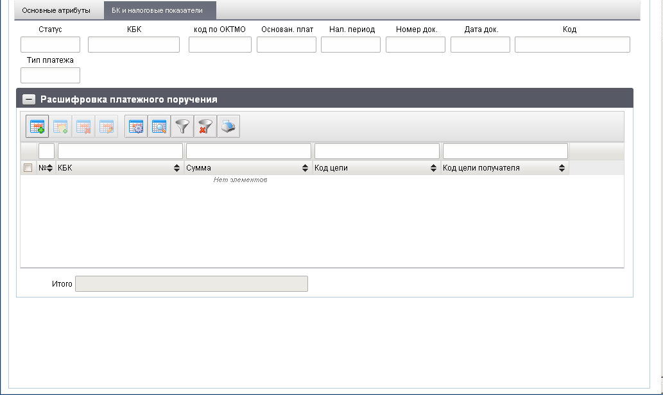
41. ЭФ документа «Пакет платежных поручений», закладки «Документ (1)», вкладки «БК и налоговые показатели»
Перечень полей документа «Пакет платежных поручений», закладки «Документ (1)», вкладки «БК и налоговые показатели» приведен в таблице 20.
20. Описание полей документа «Пакет платежных поручений», закладки «Документ (1)», вкладки «БК и налоговые показатели»
Наименование поля | Описание поля
Статус | Статус юридического лица.  Значение вводится вручную или выбирается пользователем из справочника «Статусы налогоплательщика».
КБК | Код бюджетной классификации доходов (20-символьный).  Значение вводится вручную или заполняется из справочника КБК.
Код по ОКТМО | Значение вводится вручную или заполняется из справочника ОКТМО.  При выборе из справочника предлагаются все записи справочника, в период действия которых попадает дата, указанная в поле «Дата документа».
Основание платежа | Значение вводится вручную или выбирается из справочника «Показатели основания платежа».
Налоговый период | Значение может вводиться вручную.
Номер док. | Значение вводится вручную.
Дата док. | Значение вводится вручную.
Тип платежа | Значение вводится вручную.
Код | Значение вводится вручную.
Группа полей «Расшифровка платежного поручения» является вложенной таблицей для табличного поля «Платежные поручения»
№ | Номер строки по порядку.  Заполняется автоматически.
КБК | Значение вводится вручную или выбирается из справочника КБК.
Код главы | Значение заполняется вручную или выбирается из справочника «Ведомства».
ФКР | Значение заполняется вручную или выбирается из справочника разделов/подразделов.  Поле не доступно для ввода, если заполнены поля «Вид источника» или «Код дохода».
КЦСР | Значение заполняется вручную или выбирается из справочника целевых статей.  Поле не доступно для ввода, если заполнены поля «Вид источника» или «Код дохода».
КВР/Код поступлений/источников | Значение заполняется вручную или выбирается из справочника видов расходов.  Поле не доступно для ввода, если заполнены поля «Вид источника» или «Код дохода».
ФКР | Значение заполняется вручную или выбирается из справочника разделов/подразделов.  Поле не доступно для ввода, если заполнены поля «Вид источника» или «Код дохода».
Вид источника | Значение заполняется вручную или выбирается из справочника КБК источников финансирования дефицита бюджета.  Поле не заполняется, если заполнено хотя бы одно из полей: «ФКР», «КЦСР», «КВР», «Код поступлений/источников», «Код дохода».
Код дохода | Значение заполняется вручную или выбирается из справочника Кодов доходов.  Поле не заполняется, если заполнено хотя бы одно из полей: «ФКР», «КЦСР», «КВР», «Код поступлений/источников», «Вид источника».
Код цели | Значение заполняется вручную или выбором из справочника кодов целей субсидий/субвенций.
Код цели получателя | Значение может вводиться вручную или из Справочника кодов целей субсидий/субвенций.
Сумма | Значение заполняется вручную.
Итого | Значение рассчитывается автоматически как сумма всех веденных строк (выделенная строка табличного поля).
Для добавления записи во вкладку «БК и налоговые показатели» (рис. 41) следует нажать кнопку (Добавить новую строку). Откроется форма «Добавление записи» (рис. 42).
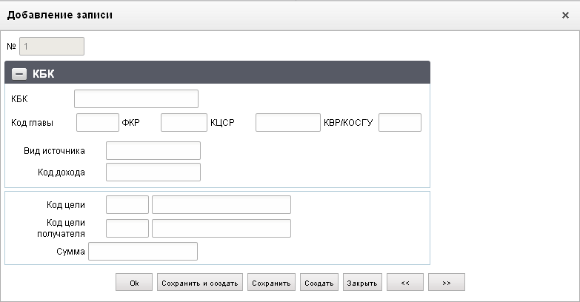
42. Форма «Добавление записи»
На форме «Добавление записи» заполнить поля. Для сохранения заполненной строки и выхода из формы нажать на кнопку «Ok».
ЭФ документа «Пакет платежных поручений», закладки «Дополнительные атрибуты (2)» представлена на рисунке 43.
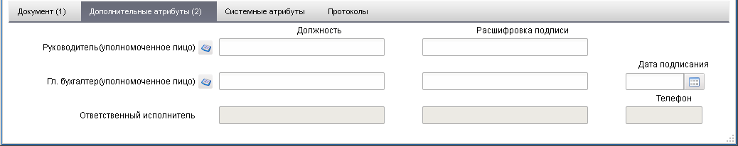
43. ЭФ документа «Пакет платежных поручений», закладки «Дополнительные атрибуты (2)»
Перечень полей документа «Пакет платежных поручений», закладки «Дополнительные атрибуты (2)» приведен в таблице 21.
21. Описание полей документа «Пакет платежных поручений», закладки «Дополнительные атрибуты (2)»
Наименование поля | Описание поля
Руководитель (уполномоченное им лицо). Должность | Значение вводится вручную, либо выбирается из справочника «Список сотрудников».
Руководитель (уполномоченное им лицо). Расшифровка подписи | Значение вводится вручную, либо выбирается из справочника «Список сотрудников».
Главный бухгалтер (уполномоченное им лицо). Должность | Значение вводится вручную, либо выбирается из справочника «Список сотрудников».
Главный бухгалтер (уполномоченное им лицо). Расшифровка подписи | Значение вводится вручную, либо выбирается из справочника «Список сотрудников».
Дата подписания | Значение вводится вручную или выбирается из системного календаря.
Ответственный исполнитель. Должность | Наименование должности ответственного исполнителя.  Поле закрыто на ввод и редактирование.
Ответственный исполнитель. Расшифровка подписи | ФИО ответственного исполнителя.  Поле закрыто на ввод и редактирование.
Телефон | Номер телефона ответственного исполнителя.  Поле закрыто на ввод и редактирование.

Сводная заявка на кассовый расход (для уплаты налогов)
Документ «Сводная заявка на кассовый расход (для уплаты налогов)» представляется казенными учреждениями ФБ.
Документ «Сводная заявка на кассовый расход (для уплаты налогов)» предоставляется казенными учреждениями ФБ в случаях, предусмотренных НПА, в ТОФК по месту обслуживания.
Для работы с документами «Сводная заявка на кассовый расход (для уплаты налогов)» следует перейти в пункт меню «Документы – Регистрация и учет обязательств – Заявки на платеж – Сводная заявка на кассовый расход (для уплаты налогов)». Откроется ЭФ списка документов, представленная на рисунке 44.
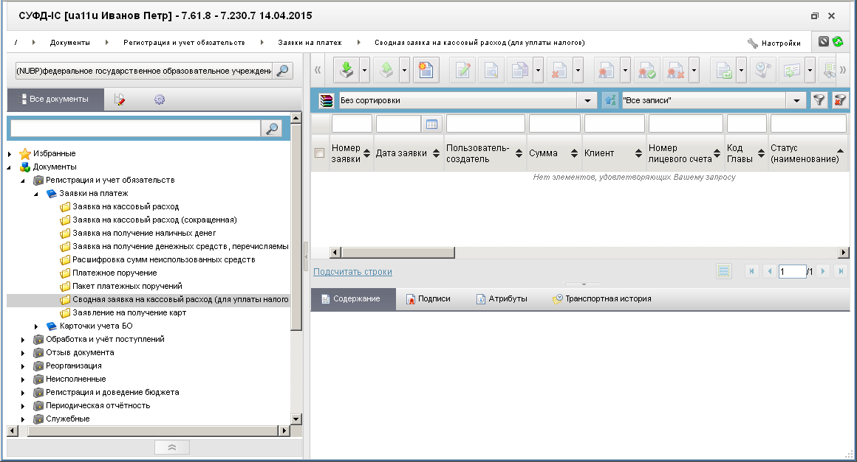
44. ЭФ списка документов «Сводная заявка на кассовый расход (для уплаты налогов)»

Доступные операции
На АРМ НУБП доступны следующие операции над документом:
- создание;
- импорт из внешней системы;
- просмотр и редактирование;
- копирование и удаление;
- копирование документа и вложений;
- подписание, проверка и удаление ЭП;
- документарный контроль;
- печать;
- экспорт в ППО OEBS АСФК;
- отказ;
- экспорт во внешнюю систему.

Экранная форма документа
ЭФ документа «Сводная заявка на кассовый расход (для уплаты налогов)» представлена на рисунке 45. Форма содержит следующие закладки:
- «Заголовок, Раздел 1 (1)»;
- «Раздел 2 (2)»;
- «Подписи» (3)»;
- «Системные атрибуты»;
- «Протоколы».
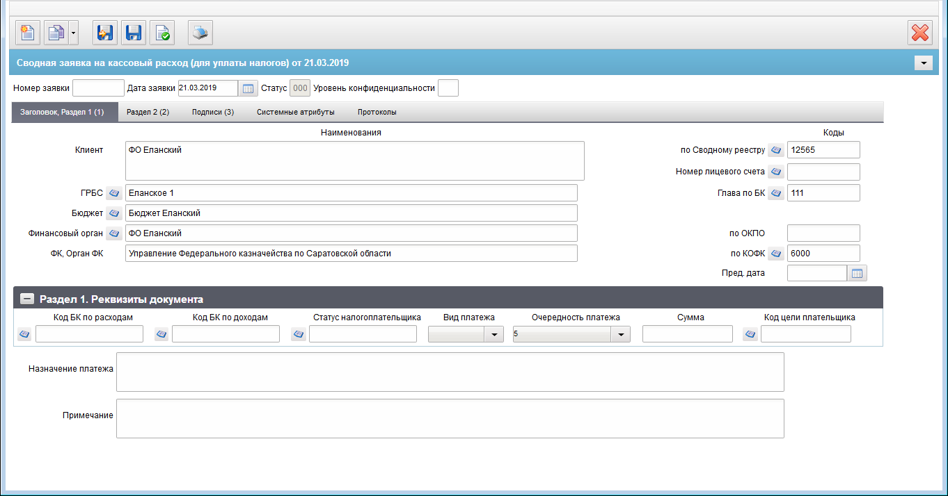
45. ЭФ документа «Сводная заявка на кассовый расход (для уплаты налогов)», закладки «Заголовок, Раздел 1 (1)»
Перечень полей документа «Сводная заявка на кассовый расход (для уплаты налогов)», закладки «Заголовок, Раздел 1 (1)» приведен в таблице 22.
22. Описание полей документа «Сводная заявка на кассовый расход (для уплаты налогов)», закладки «Заголовок, Раздел 1 (1)»
Наименование поля | Описание поля
Номер заявки | Значение рассчитывается автоматически на основании настроек для текущего типа документа в справочнике «Параметры автонумерации документов». Может быть заполнено вручную.  В случае если значение было изменено вручную и не соответствует автоматически вычисленному значению, правильный порядковый номер может быть проставлен по нажатию кнопки.
Дата заявки | Значение по умолчанию текущая дата. Может быть изменено пользователем вручную или выбором из системного календаря.
Статус | Значение заполняется автоматически или передается из OEBS.
Уровень конфиденциальности | Значение не заполняется по умолчанию. Заполняется вручную пользователем.  Поле заполняется значением «0» или пусто, передается только до АРМ ОРФК.
Закладка «Заголовок, Раздел 1 (1)»
Клиент | Если SelfSRCode (Код по СР) заполнена и Переход на СР = 1, то поле заполняется значением полного наименования актуальной записи Сводного реестра, найденной по коду = SelfSRCode (Код по СР).  Иначе поле заполняется по-старому: полным наименованием актуальной записи РУБП/ПУБП/НУБП/УП, найденной по SelfBUCode (Код собственного БУ) и SelfBudgetCode (Код бюджета).  При выборе пользователем родительского документа значение заполняется автоматически из указанного бюджетного обязательства.  Может быть изменено пользователем вручную.
По Сводному реестру | Если «Код по СР» заполнена, то поле заполняется значением константы «Код по СР», иначе поле заполняется по-старому.  Может быть изменено вручную.
Номер лицевого счета | Допустимые типы л/с: 03%, 05%, 08%, 09%, 20%, 21%, 22%, 31%, 32%.  Значение может быть изменено пользователем вручную или выбором из справочника лицевых счетов.  На АРМ НУБП заполняется вручную, либо выбором значения из справочника «Информация о ЛС» (список значений ограничен типами лицевых счетов: «20», «21», «22», «31», «30», «32» в справочнике «НУБП»). Выбор значений ограничен списком номеров ЛС, открытых данному клиенту по системным константам из справочника ИЛС КОФК обслуживания + Бюджет + код НУБП, и сюда же выводится все 14 ЛС из справочника без ограничений.  При выборе пользователем родительского документа значение заполняется автоматически из указанного бюджетного обязательства.  При указании в поле «Лицевой счет» 14 и 05 типа ЛС (для 05 ЛС в записи справочника ЛС заполняются поля раздела «Дополнительные реквизиты ЛС по переданным полномочиям» и отмечается чекбокс НУБП на вкладке «Дополнительные реквизиты (5)») перезаполняются следующие поля документа:  - код бюджета (код бюджета из справочника лицевых счетов);  - бюджет (наименование по коду из справочника бюджетов);  - финорган (код) (по коду бюджета из справочника финорганов);  - финорган (наименование) (из справочника финорганов);  - наименование клиента (полное наименование владельца ЛС из справочника лицевых счетов);  - код по сводному реестру (заполняется только в случае указания федерального бюджета – из справочника лицевых счетов);  - глава по БК (ведомство из справочника лицевых счетов);  - ГРБС (наименование из справочника ведомств с учетом бюджета).
ГРБС | На АРМ НУБП:  - если «Признак перехода на СР» = 0 – заполняется значением поля «Полное наименование» записи справочника НУБП, найденной по коду = код учредителя собственной записи НУБП (найденной по «Код собственного БУ» и «Код бюджета»);  - если «Признак перехода на СР» = 1- заполняется значением поля «Полное наименование» записи справочника СР, найденной по коду = код учредителя собственной записи СР (найденной по «Код собственного БУ» и «Код бюджета»).  Может быть отредактировано вручную.  Поле может не заполняться в соответствии с отдельными указаниями ФК в целях обеспечения режима секретности.
Глава по БК | Значение заполняется автоматически из системной константы.  При выборе пользователем родительского документа значение заполняется автоматически из указанного бюджетного обязательства.  Может быть отредактировано вручную, либо выбором из справочника Ведомств (с учетом бюджета).  На АРМ НУБП (для БУ, АУ) не заполняется.  Поле может не заполняться в соответствии с отдельными указаниями ФК в целях обеспечения режима секретности.
По ОКПО | Заполняется автоматически ОКПО соответствующего актуального ФО (поиск по коду ФО) из справочника Финансовые органы. Может быть отредактировано вручную/из справочника финорганов.  Не заполняется, если не заполнено поле «Финансовый орган».
Бюджет | Наименование бюджета.  Заполняется автоматически по коду бюджета (полное наименование).  Может быть отредактировано вручную/из справочника бюджетов или подтягивается автоматически при выборе родительского документа.  Для БУ, АУ (31 л/с) не заполняется.
Финансовый орган | Заполняется автоматически полным наименованием по коду финоргана.  Может быть отредактировано вручную/из справочника финорганов или подтягивается автоматически при выборе родительского документа.  Для БУ, АУ (31 л/с) не заполняется.
ФК, Орган ФК | Значение поля подтягивается по полю «по КОФК» из справочника органов ФК из поля «Полное наименование».  Может быть изменено пользователем вручную.  Значение подтягивается автоматически при выборе родительского документа.
по КОФК | На АРМ НУБП: проверяется значение константы «Код собственного ТОФК»:  - если оно равно ххуу, то по умолчанию проставляется значение константы код вышестоящего ТОФК равный хх00;  - если равна хх00, то по умолчанию проставляется значение «Код собственного ТОФК».  Может быть изменено вручную или выбором из справочника КОФК (Органы ФК).  Значение подтягивается автоматически при выборе родительского документа.
Пред. Дата | Может быть изменено пользователем вручную или выбором из системного календаря.  Для БУ, АУ (по 31 л/с) не заполняется.
Назначение платежа | Импорт из ТФФ.
Примечание | Импорт из ТФФ.
Закладка «Заголовок, Раздел 1 (1)», группа полей «Раздел 1. Реквизиты документа»
Код БК по расходам | Значение вводится вручную или выбирается из справочника «КБК».  При выборе пользователем родительского документа, значение подтягивается автоматически из указанного бюджетного обязательства.
Код БК по доходам | Значение вводится вручную или выбирается из справочника «КБК».  При выборе пользователем родительского документа, значение подтягивается автоматически из указанного бюджетного обязательства.
Статус налогоплательщика | Значение вводится вручную или выбирается пользователем из справочника «Статусы налогоплательщика».
Вид платежа | Для пользователя на статусе «Черновик» доступны значения «», «срочно».  По умолчанию проставляется пустое значение «».
Очередность платежа | Значение по умолчанию «5». Может быть изменено пользователем выбором из выпадающего списка 1, 2, 3, 4, 5.
Сумма | Значение вводится вручную.
Код цели плательщика | Значение может вводиться вручную или из Справочника кодов целей субсидий/субвенций.  Значение подтягивается автоматически при выборе родительского документа.  При указании в документе 21 или 31 типа ЛС значение может вводиться вручную или пользователю должен быть предоставлен выбор значения из списка справочников: «Коды целей субсидий/субвенций», «Коды субсидий НУБП».
ЭФ документа «Сводная заявка на кассовый расход (для уплаты налогов)», закладки «Раздел 2 (2)» представлена на рисунке 46.
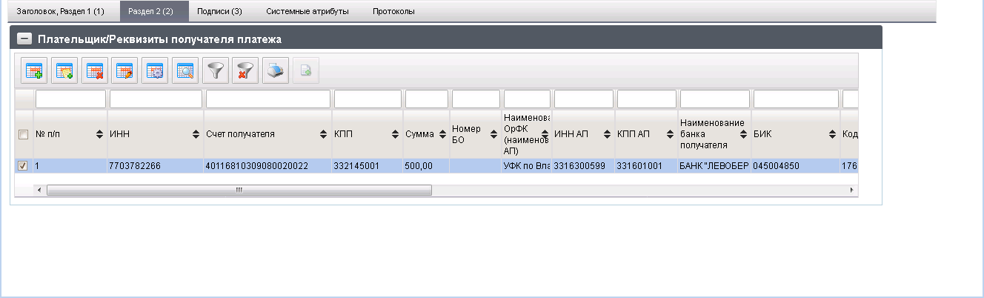
46. ЭФ документа «Сводная заявка на кассовый расход (для уплаты налогов)», закладки «Раздел 2 (2)»
На основании строки документа из Раздела 2 (2) «Реквизиты получателя платежа» по кнопке  (Создать Ответ на запрос (уведомление) по ЭПС участника) формируется доку-мент «Ответ на запрос (уведомление) по ЭПС участника».
Перечень полей документа «Сводная заявка на кассовый расход (для уплаты налогов)», закладки «Раздел 2 (2)» приведен в таблице 23.
23. Описание полей документа «Сводная заявка на кассовый расход (для уплаты налогов)», закладки «Раздел 2 (2)»
Наименование поля | Описание поля
Группа полей «Плательщик/Реквизиты получателя платежа»
№ п/п | Заполняется автоматически.
ИНН | Значение вводится вручную.
КПП | Значение вводится вручную.
Сумма | Значение вводится вручную.
Номер БО | Значение заполняется в OEBS. Экспорт из OEBS.
Наименование ОрФК (наименование АП) | Наименование получателя платежа.  Значение вводится вручную.
ИНН АП | Указывается ИНН налогового органа – АДБ. Значение вводится вручную.
КПП АП | Указывается ИНН налогового органа – АДБ. Значение вводится вручную.
Счет получателя | Указывается номер банковского счета по маске «№ 40101». Значение вводится вручную.
Наименование банка получателя | Значение подтягивается автоматически после заполнения поля «БИК/SWIFT» из справочника «Справочник банков» из поля «Платежное наименование банка составное».  Поле доступно для редактирования.  Возможно заполнение из родительского документа.
БИК | Значение подтягивается автоматически после заполнения поля «Банковский счет» из справочника «Банковские счета поставщиков» (поле «где открыт»).  Может быть отредактировано вручную или выбором из справочника банков.  Возможно заполнение из родительского документа.
Корреспондентский счет | В случае если в поле «Банк.счет» указан Казначейский счет (значение начинается на «0»), то поле «Корсчет» автоматически заполняется значением поля «Номер р/с» из справочника «Книга регистрации казначейских счетов» по найденной записи Казначейского счета. При выборе БИК из справочника банков поле «Корсчет» не меняется.  В случае если в поле «Банк.счет» указан Банковский счет (значение начинается не на «0»), то поле «Корсчет» автоматически заполняется значением из справочника банков, после того как пользователь заполнит поле «БИК».  Поле доступно для редактирования.  Возможно заполнение из родительского документа.
Группа полей «Реквизиты налоговых платежей»
Код по ОКТМО | Значение вводится вручную или заполняется из справочника ОКАТО.
Основание платежа | Значение вводится вручную.
Налоговый период | Значение вводится вручную.
Номер документа-основания | Значение вводится вручную.
Дата документа-основания | Значение вводится вручную.
Тип платежа | Значение вводится вручную.
Вид дохода | Код вида дохода заполняется автоматически при импорте документа.  При ручном вводе документа заполняется пользователем путем выбора из списка значений: 1, 2, 3.
Назначение платежа | Значение вводится вручную.
Примечание | Значение вводится вручную.
УИН | Значение вводится вручную.
Закладка «Раздел 2 (2)» содержит табличный блок «Плательщик/Реквизиты получателя платежа». Для добавления строки в табличный блок следует нажать на кнопку (Добавить новую строку), откроется форма «Добавление записи» (рис. 47).
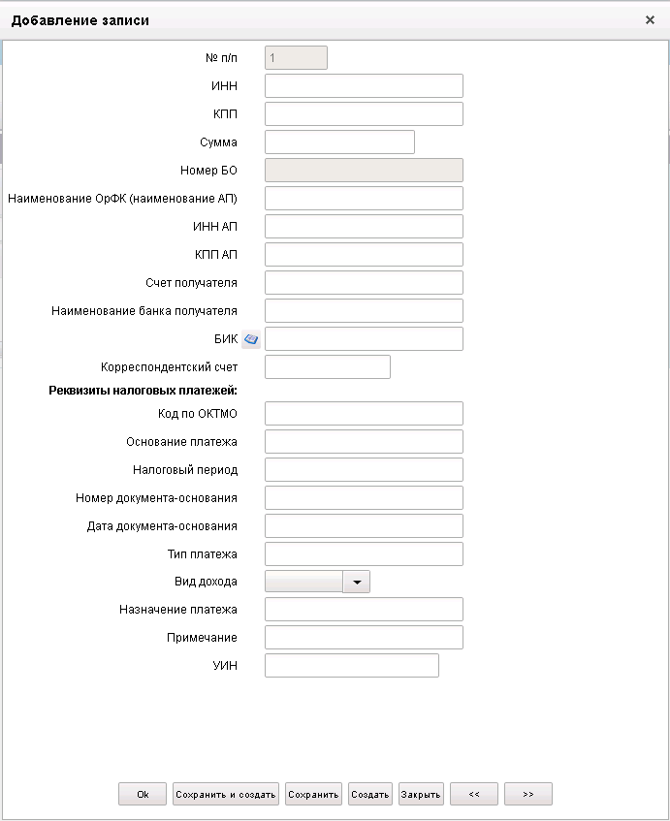
47. Форма «Добавление записи»
На форме «Добавление записи» вручную вводятся поля, описанные в таблице 23.
Для сохранения строки следует нажать на кнопку «Ok» – в списке появится созданная запись. При потоковом вводе строк нажимается кнопка «Сохранить и создать».
ЭФ документа «Сводная заявка на кассовый расход (для уплаты налогов)», закладки «Подписи (3)» представлена на рисунке 48.
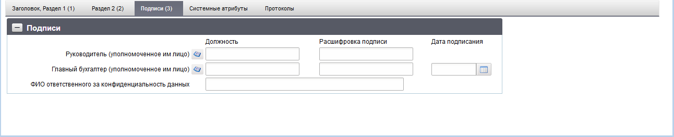
48. ЭФ документа «Сводная заявка на кассовый расход (для уплаты налогов)», закладки «Подписи (3)»
Перечень полей документа «Сводная заявка на кассовый расход (для уплаты налогов)», закладки «Подписи (3)» приведен в таблице 24.
24. Описание полей документа «Сводная заявка на кассовый расход (для уплаты налогов)», закладки «Подписи (3)»
Наименование поля | Описание поля
Группа полей «Подписи»
Руководитель (уполномоченное им лицо). Должность | Для АРМ. Заполняется автоматически при подписании ЭП данными подписанта.
Руководитель (уполномоченное им лицо). Расшифровка подписи | Для АРМ. Заполняется автоматически при подписании ЭП данными подписанта.
Главный бухгалтер (уполномоченное им лицо). Должность | Для АРМ. Заполняется автоматически при подписании ЭП данными подписанта.
Главный бухгалтер (уполномоченное им лицо). Расшифровка подписи | Для АРМ. Заполняется автоматически при подписании ЭП данными подписанта.
Дата подписания | Для АРМ. Заполняется автоматически при подписании ЭП данными подписанта.  Значение вводится вручную или выбирается из системного календаря.
ФИО ответственного за конфиденциальность данных | Заполняется автоматически при подписании ЭП данными расшифровки подписи подписанта с должностью «Руководитель», если «Уровень конфиденциальности» = «0».

Заявление на получение карт
Документ «Заявление на получение карт» предназначен для обеспечения ведения Реестра на выпуск карт, в прикладном программном обеспечении «Автоматизированная система Федерального казначейства».
Документ «Реестр на выпуск карт» автоматизировано формируется в ППО OEBS АСФК на основании документа «Заявление на получение карт», полученного от получателя средств бюджета (неучастника бюджетного процесса, уполномоченного учреждения) (ППО СУФД/OEBS АСФК), для последующего его направления в кредитную организацию.
Для работы с документами «Заявление на получение карт» следует перейти в пункт меню «Документы – Регистрация и учет обязательств – Заявки на платеж – Заявление на получение карт». Откроется ЭФ списка документов, представленная на рисунке 49.
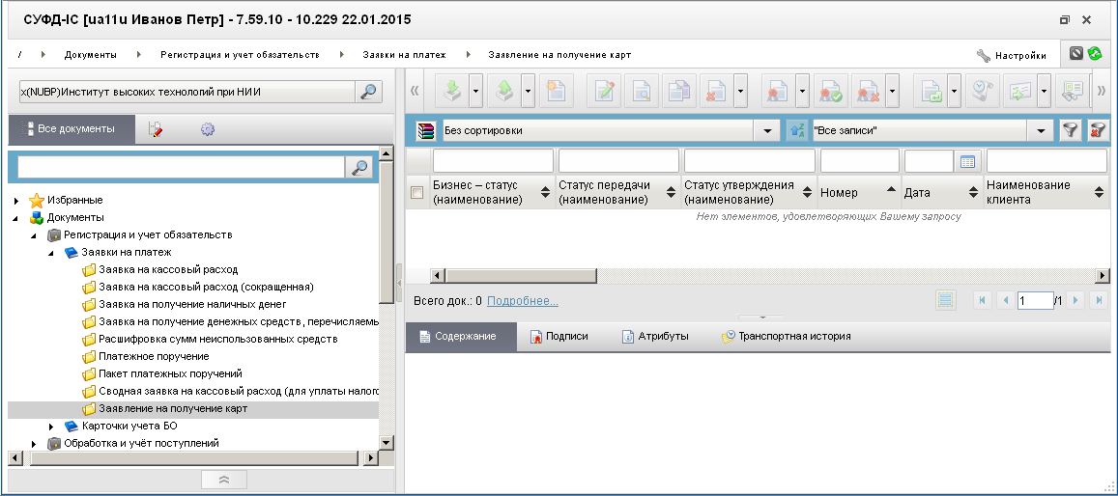
49. ЭФ списка документов «Заявление на получение карт»

Доступные операции
На АРМ НУБП доступны следующие операции над документом:
- ручной ввод;
- просмотр и редактирование;
- копирование и удаление;
- подписание и проверка ЭП;
- печать;
- импорт из внешней системы;
- экспорт во внешнюю систему;
- экспорт в ППО OEBS АСФК.

Экранная форма документа
ЭФ документа «Заявление на получение карт» представлена на рисунке 50. Форма содержит следующие закладки:
- «Основные атрибуты (1)»;
- «Подписи (2)»;
- «Системные атрибуты»;
- «Протоколы».
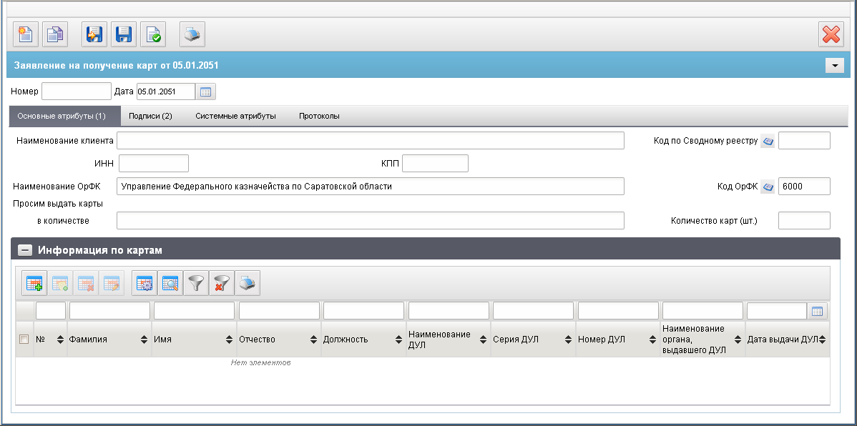
50. ЭФ документа «Заявление на получение карт», закладки «Основные атрибуты (1)»
Для ручного ввода документа следует на ЭФ документа заполнить поля, доступные для редактирования.
Перечень полей документа «Заявление на получение карт», закладки «Основные атрибуты (1)» приведен в таблице 25.
25. Описание полей документа «Заявление на получение карт», закладки «Основные атрибуты (1)»
Наименование поля | Описание поля
Номер | Ввод значения вручную.
Дата | НУБП: Заполняется по умолчанию значением текущей системной даты.  Выбор из системного календаря.  Ввод значения вручную.
Закладка «Основные атрибуты (1)»
Наименование клиента | Если SelfSRCode (Код по СР) заполнено и Переход на СР = 1, то поле заполняется значением полного наименования актуальной записи справочника СР, найденной по коду = SelfSRCode (Код по СР).  Иначе поле заполняется по-старому: полным наименованием актуальной записи РУБП/ПУБП/НУБП/УП, найденной по SelfBUCode (Код собственного БУ) и SelfBudgetCode (Код бюджета).  Варианты заполнения значения поля:  - На основании системных констант организации.  - На основании указанного значения поля «Код по Сводному реестру» из справочников СРРПБС/ПУБП/НУБП или СР или УП.  - Вручную.
Код по Сводному реестру | Если SelfSRCode (Код по СР) заполнено, то поле заполняется значением константы SelfSRCode (Код по СР), иначе поле заполняется по-старому:  - на АРМ НУБП – не заполняется.  Варианты заполнения значения поля:  - По системной константе «Код собственного БУ» (=5 знаков) или «Код по СР» (=8 знаков).  - Из справочников СРРПБС/ПУБП/НУБП или СР или УП.  - Вручную.
ИНН | АРМ НУБП: Указывается ИНН в соответствии справочнику НУБП или СР.  Варианты заполнения значения поля:  - На основании указанного значения поля «Код по Сводному реестру» из справочников СРРПБС/ПУБП/НУБП или СР или УП.  - Вручную.
КПП | АРМ НУБП: Указывается КПП в соответствии справочнику НУБП или СР.  Варианты заполнения значения поля:  - На основании указанного значения поля «Код по Сводному реестру» из справочников СРРПБС/ПУБП/НУБП или СР или УП.  - Вручную.
Наименование ОрФК | НУБП: Заполняется по умолчанию (и автоматически) на основании указанного значения в поле «по КОФК» из справочника «Органы ФК» поля «Полное наименование».  Ввод значения вручную.
Код ОрФК | НУБП: Заполняется по умолчанию на основании системной константы: SelfTOFKcode (Код собственного ТОФК) (если соответствует маске xx00) или вышестоящего ТОФК HigherTOFKcode (Код вышестоящего ТОФК) (если «Код собственного ТОФК» соответствует маске xxyy).  Может быть заполнено выбором из справочника «Органы ФК» поля «КОФК».  Ввод значения вручную.
Просим выдать карты в количестве | Указывается необходимое количество карт прописью.
Количество карт (шт.) | Ввод значения вручную.
Закладка «Основные атрибуты (1)», группа полей «Информация по картам»
Номер строки | Автоматическое заполнение.
Фамилия | Ввод значения вручную.
Имя | Ввод значения вручную.
Отчество | Ввод значения вручную.
Должность | Ввод значения вручную.
Наименование ДУЛ | Ввод значения вручную.
Серия ДУЛ | Ввод значения вручную.
Номер ДУЛ | Ввод значения вручную.
Наименование органа, выдавшего ДУЛ | Ввод значения вручную.
Дата выдачи ДУЛ | Ввод значения вручную.
ЭФ документа «Заявление на получение карт», закладки «Подписи (2)» представлена на рисунке 51.
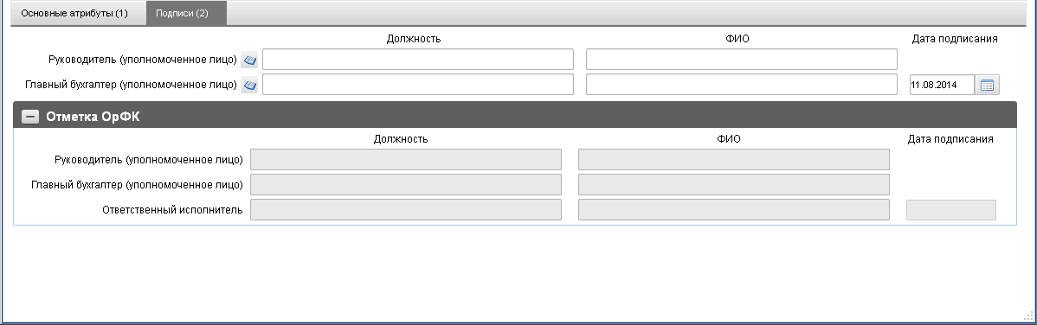
51. ЭФ документа «Заявление на получение карт», закладки «Подписи (2)»
Перечень полей документа «Заявление на получение карт», закладки «Подписи (2)» приведен в таблице 26.
26. Описание полей документа «Заявление на получение карт», закладки «Подписи (2)»
Наименование поля | Описание поля
Руководитель (уполномоченное лицо). Должность | НУБП: Заполняется автоматически при подписании ЭП данными подписанта.
Руководитель (уполномоченное лицо). ФИО | НУБП: Заполняется автоматически при подписании ЭП данными подписанта.
Главный бухгалтер (уполномоченное лицо). Должность | НУБП: Заполняется автоматически при подписании ЭП данными подписанта.
Главный бухгалтер (уполномоченное лицо). ФИО | НУБП: Заполняется автоматически при подписании ЭП данными подписанта.
Дата подписания | НУБП: Заполняется автоматически при подписании ЭП данными подписанта.
Закладка «Подписи (2)», группа полей «Отметка ОрФК»
Руководитель (уполномоченное лицо). Должность | Значение заполняется на основании полученной Квитанции (%С9).
Руководитель (уполномоченное лицо). ФИО | Значение заполняется на основании полученной Квитанции (%С9).
Главный бухгалтер (уполномоченное лицо). Должность | Значение заполняется на основании полученной Квитанции (%С9).
Главный бухгалтер (уполномоченное лицо). ФИО | Значение заполняется на основании полученной Квитанции (%С9).
Ответственный исполнитель. Должность | Значение заполняется на основании полученной Квитанции (%С9).
Ответственный исполнитель. ФИО | Значение заполняется на основании полученной Квитанции (%С9).
Дата подписания | Значение заполняется на основании полученной Квитанции (%С9).

Извещение об исполнении Распоряжения о перечислении денежных средств на банковские карты «Мир» физических лиц
В связи с проведением выплат с лицевых счетов клиентов для зачисления на банковские (платежные) карты «Мир» (далее – банковские карты «Мир») и взаимодействие с АО «Национальная система платежных карт» (далее – НСПК) разрабатывается новая группа документов:
- «Распоряжение о перечислении денежных средств на карты «Мир» физических лиц»;
- «Исходящий реестр в НСПК»;
- «Входящий реестр в НСПК»;
- «Извещение об исполнении распоряжения о перечислении денежных средств на карты «Мир» физических лиц (далее, - Извещение об исполнении распоряжения о перечислении)».
Извещение об исполнении распоряжения о перечислении, формируется по результатам обработки информационного объекта «Входящий реестр от НСПК» в ППО OEBS АСФК, в статусе «002» (Проверено).
Ответственный сотрудник ТОФК выполняет операцию регистрации извещения об исполнении распоряжения о перечислении с подписанием ЭП и передачей клиенту в ППО СУФД АСФК, в статусе «003» (Зарегистрировано). При регистрации указанного документа о полном отрицательном результате обработки записей НСПК связанное распоряжение о перечислении автоматически изменяет статус на «888» (Отменено).
Извещение об исполнении распоряжения автоматически доставляется на АРМ клиента в ППО СУФД АСФК и отражается в форме списка извещений об исполнении распоряжения о перечислении, доступен в режиме просмотра. При этом документ из ППО СУФД АСФК можно экспортировать во внешнюю систему клиента.
Для работы с документами «Извещение об исполнении Распоряжения денежных средств на банковские карты «Мир» физических лиц» следует перейти в пункт меню «Документы – Регистрация и учет обязательств – Перечисление на карты «Мир» – Извещение об исполнении Распоряжения о перечислении денежных средств на банковские карты «Мир» физических лиц». Откроется ЭФ списка документов, представленная на рисунке 52.
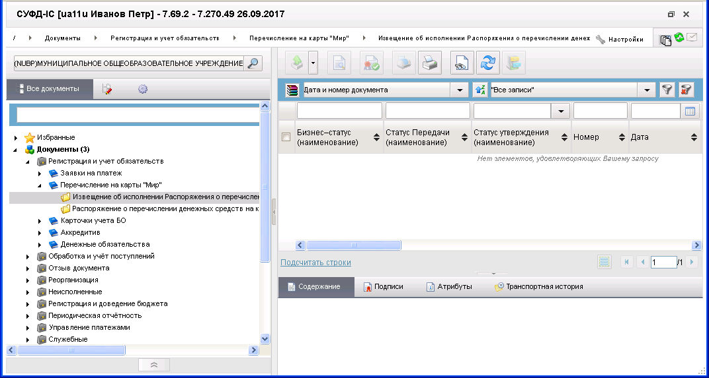
52. ЭФ списка документов «Извещение об исполнении Распоряжения денежных средств на банковские карты «Мир» физических лиц»

Доступные операции
На АРМ НУБП доступны следующие операции над документом:
- просмотр;
- проверка ЭП;
- печать;
- импорт из ППО (OEBS);
- экспорт во внешнюю систему.

Экранная форма документа
ЭФ документа «Извещение об исполнении Распоряжения о перечислении денежных средств на банковские карты «Мир» физических лиц» представлена на рисунке 53. Форма содержит следующие закладки:
- «Реквизиты»;
- «Информация о неподтвержденных выплатах»;
- «Информация об исполненных выплатах»;
- «Подписи»;
- «Системные атрибуты»;
- «Протоколы».
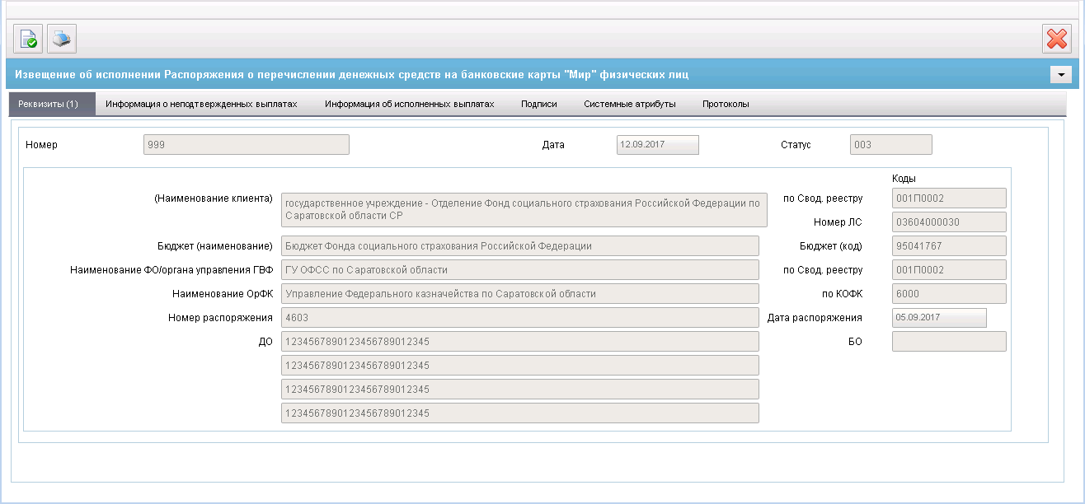
53. ЭФ документа «Извещение об исполнении Распоряжения о перечислении денежных средств на банковские карты «Мир» физических лиц», закладки «Реквизиты (1)»
Перечень полей документа «Извещение об исполнении Распоряжения о перечислении денежных средств на банковские карты «Мир» физических лиц», закладки «Реквизиты (1)» приведен в таблице 27.
27. Описание полей документа «Извещение об исполнении Распоряжения о перечислении денежных средств на банковские карты «Мир» физических лиц», закладки «Реквизиты (1)»
Наименование поля | Описание поля
Номер | Заполняется соответствующим значением, выгруженным из ППО OEBS АСФК.
Дата | Заполняется соответствующим значением, выгруженным из ППО OEBS АСФК.
Статус | Заполняется значением равным значению системного поля «Бизнес – статус (код)».
(Наименование клиента) | Заполняется соответствующим значением, выгруженным из ППО OEBS АСФК.
По Свод. Реестру | Код клиента по Сводному реестру.  Заполняется соответствующим значением, выгруженным из ППО OEBS АСФК.
Номер ЛС | Заполняется соответствующим значением, выгруженным из ППО OEBS АСФК.
Бюджет (наименование) | Заполняется соответствующим значением, выгруженным из ППО OEBS АСФК.
Бюджет (код) | Заполняется автоматически.
Наименование ФО/органа управления ГВФ | Заполняется соответствующим значением, выгруженным из ППО OEBS АСФК.
По Свод. Реестру | Код ФО/органа управления ГВФ по Сводному реестру.  Заполняется соответствующим значением, выгруженным из ППО OEBS АСФК.
Наименование ОрФК | Заполняется соответствующим значением, выгруженным из ППО OEBS АСФК.
По КОФК | Заполняется соответствующим значением, выгруженным из ППО OEBS АСФК.
Номер распоряжения | Заполняется соответствующим значением, выгруженным из ППО OEBS АСФК.
Дата распоряжения | Заполняется соответствующим значением, выгруженным из ППО OEBS АСФК.
БО | Учетный номер БО.  Заполняется соответствующим значением, выгруженным из ППО OEBS АСФК.
ДО | Заполняется соответствующим значением, выгруженным из ППО OEBS АСФК.
ЭФ документа «Извещение об исполнении Распоряжения о перечислении денежных средств на банковские карты «Мир» физических лиц», закладки «Информация о неподтвержденных выплатах» представлена на рисунке 54.
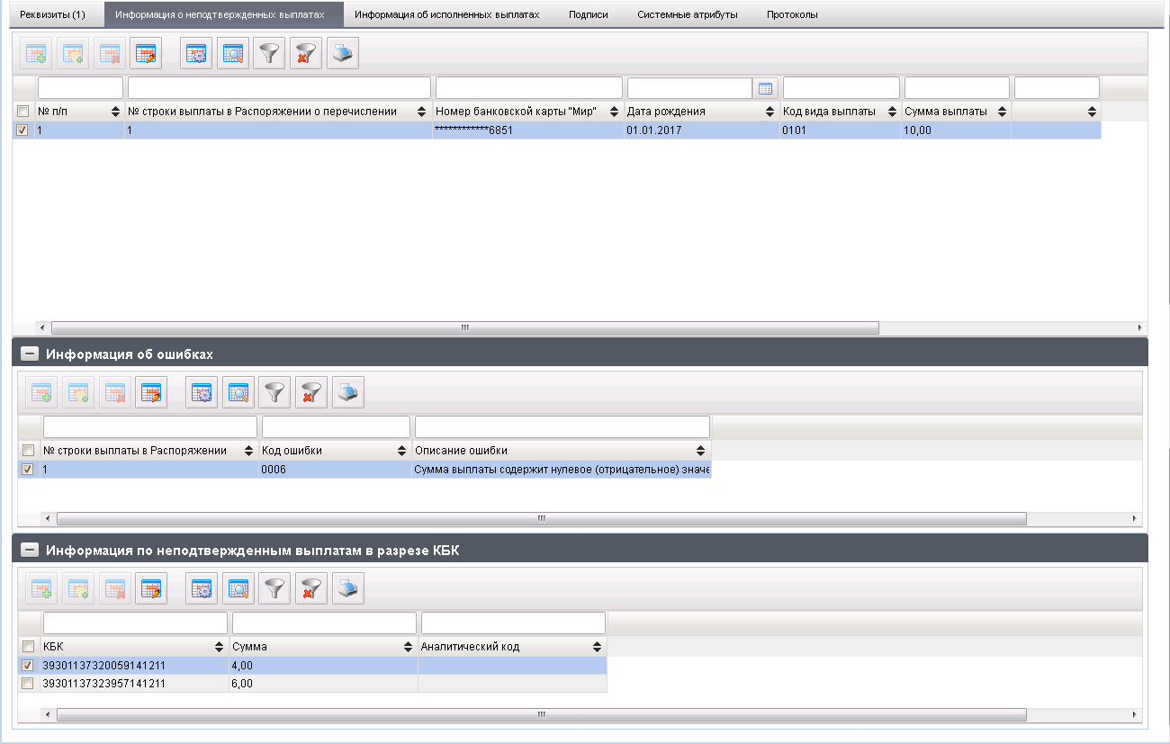
54. ЭФ документа «Извещение об исполнении Распоряжения о перечислении денежных средств на банковские карты «Мир» физических лиц», закладки «Информация о неподтвержденных выплатах»
Перечень полей документа «Извещение об исполнении Распоряжения о перечислении денежных средств на банковские карты «Мир» физических лиц», закладки «Информация о неподтвержденных выплатах» приведен в таблице 28.
28. Описание полей документа «Извещение об исполнении Распоряжения о перечислении денежных средств на банковские карты «Мир» физических лиц», закладки «Информация о неподтвержденных выплатах»
Наименование поля | Описание поля
№ п/п | Значение поля заполняется автоматически при создании строк таблицы значением от 1 до 9999.
№ строки выплаты в Распоряжении о перечислении | Заполняется соответствующим значением, выгруженным из ППО OEBS АСФК.
Номер банковской карты «Мир» | Отражение значения поля на визуальной форме выполняется в соответствии с требованиями к функции маскирования номеров карт:  - для пользователей, которым роль назначена, доступен просмотр номеров платежных карт «Мир», в полях отображения информации, сформированной на основании хранящегося в СУФД значение реквизита «Номер платежной карты» (полный номер карты, без маскирования);  - для пользователей, которым роль не назначена, применяется функция маскирования «Номера платежной карты» путем замены всех разрядов номера карты, кроме последних четырех разрядов, на символ «*» (звездочка).  Пример маскирования номера карты: номер платежной карты (полный) – 6000451034517191, маскированный номер платежной карты - ************7191.
Дата рождения | Заполняется соответствующим значением, выгруженным из ППО OEBS АСФК.
Код вида выплаты | Заполняется соответствующим значением, выгруженным из ППО OEBS АСФК.
Сумма выплаты | Заполняется соответствующим значением, выгруженным из ППО OEBS АСФК.
Группа полей «Информация об ошибках»
№ строки выплаты в Распоряжении | Заполняется соответствующим значением, выгруженным из ППО OEBS АСФК.
Код ошибки | Заполняется соответствующим значением, выгруженным из ППО OEBS АСФК.
Описание ошибки | Заполняется соответствующим значением, выгруженным из ППО OEBS АСФК.
Группа полей «Информация по неподтвержденным выплатам в разрезе КБК»
КБК | Заполняется соответствующим значением, выгруженным из ППО OEBS АСФК.
Сумма | Заполняется соответствующим значением, выгруженным из ППО OEBS АСФК.
Аналитический код | Заполняется соответствующим значением, выгруженным из ППО OEBS АСФК.
ЭФ документа «Извещение об исполнении Распоряжения о перечислении денежных средств на банковские карты «Мир» физических лиц», закладки «Информация об исполненных выплатах» представлена на рисунке 55.
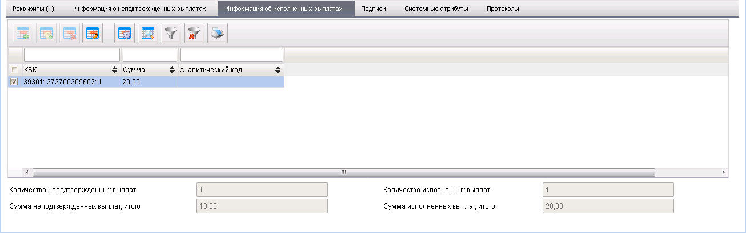
55. ЭФ документа «Извещение об исполнении Распоряжения о перечислении денежных средств на банковские карты «Мир» физических лиц», закладки «Информация об исполненных выплатах»
Перечень полей документа «Извещение об исполнении Распоряжения о перечислении денежных средств на банковские карты «Мир» физических лиц», закладки «Информация об исполненных выплатах» приведен в таблице 29.
29. Описание полей документа «Извещение об исполнении Распоряжения о перечислении денежных средств на банковские карты «Мир» физических лиц», закладки «Информация об исполненных выплатах»
Наименование поля | Описание поля
КБК | Заполняется соответствующим значением, выгруженным из ППО OEBS АСФК.
Сумма | Заполняется соответствующим значением, выгруженным из ППО OEBS АСФК.
Аналитический код | Заполняется соответствующим значением, выгруженным из ППО OEBS АСФК.
Количество неподтвержденных выплат, итого | Заполняется соответствующим значением, выгруженным из ППО OEBS АСФК.
Сумма неподтвержденных выплат, итого | Заполняется соответствующим значением, выгруженным из ППО OEBS АСФК.
Количество исполненных выплат, итого | Заполняется соответствующим значением, выгруженным из ППО OEBS АСФК.
Сумма исполненных выплат, итого | Заполняется соответствующим значением, выгруженным из ППО OEBS АСФК.
ЭФ документа «Извещение об исполнении Распоряжения о перечислении денежных средств на банковские карты «Мир» физических лиц», закладки «Подписи» представлена на рисунке 56.
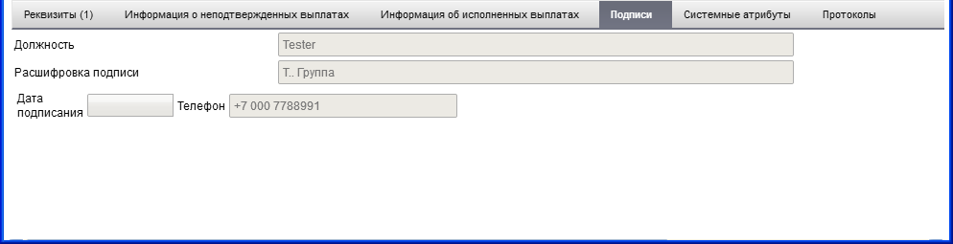
56. ЭФ документа «Извещение об исполнении Распоряжения о перечислении денежных средств на банковские карты «Мир» физических лиц», закладки «Подписи»
Перечень полей документа «Извещение об исполнении Распоряжения о перечислении денежных средств на банковские карты «Мир» физических лиц», закладки «Подписи» приведен в таблице 30.
30. Описание полей документа «Извещение об исполнении Распоряжения о перечислении денежных средств на карты «Мир» физических лиц», закладки «Подписи»
Наименование поля | Описание поля
Должность | Заполняется соответствующим значением, выгруженным из ППО OEBS АСФК.
Расшифровка подписи | Заполняется соответствующим значением, выгруженным из ППО OEBS АСФК.
Дата подписания | Заполняется соответствующим значением, выгруженным из ППО OEBS АСФК.
Телефон | Заполняется соответствующим значением, выгруженным из ППО OEBS АСФК

Распоряжение о перечислении денежных средств на банковские карты «Мир» физических лиц
Документ «Распоряжение о перечислении денежных средств на карты «Мир» физических лиц» предназначен для проведения выплат с лицевых счетов клиентов для зачисления на банковские (платежные) карты «Мир» и взаимодействия с АО «Национальная система платежных карт».
Для работы с документами «Распоряжение о перечислении денежных средств на карты «Мир» физических лиц» следует перейти в пункт меню «Документы – Регистрация и учет обязательств – Перечисление на карты «Мир» – Распоряжение о перечислении денежных средств на карты «Мир» физических лиц». Откроется ЭФ списка документов, представленная на рисунке 57.

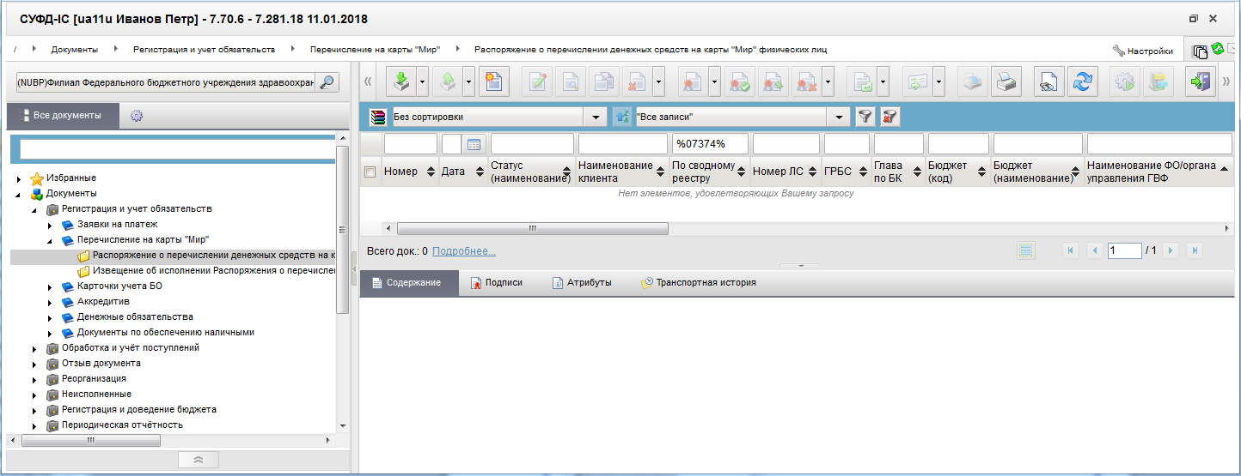
57. ЭФ списка документов «Распоряжение о перечислении денежных средств на карты «Мир» физических лиц»

Доступные операции
На АРМ НУБП доступны следующие операции над документом:
- ручной ввод;
- просмотр и редактирование;
- копирование и удаление;
- проверка, формирование и удаление ЭП;
- печать;
- импорт из внешней системы;
- экспорт во внешнюю систему, в ППО OEBS АСФК;
- откат статуса передачи.
Примечание. Для пользователей, которым назначена роль «АСФК: Просмотр полных номеров платежных карт Мир», доступны все допустимые операции.
Для пользователей, которым роль не назначена, недоступны операции ручного ввода, редактирования, копирования, формирования и удаления ЭП, импорта из внешней системы.

Экранная форма документа
ЭФ документа «Распоряжение о перечислении денежных средств на карты «Мир» физических лиц» представлена на рисунке 58. Форма содержит следующие закладки:
- «Реквизиты»;
- «Информация о выплатах»;
- «Подписи».
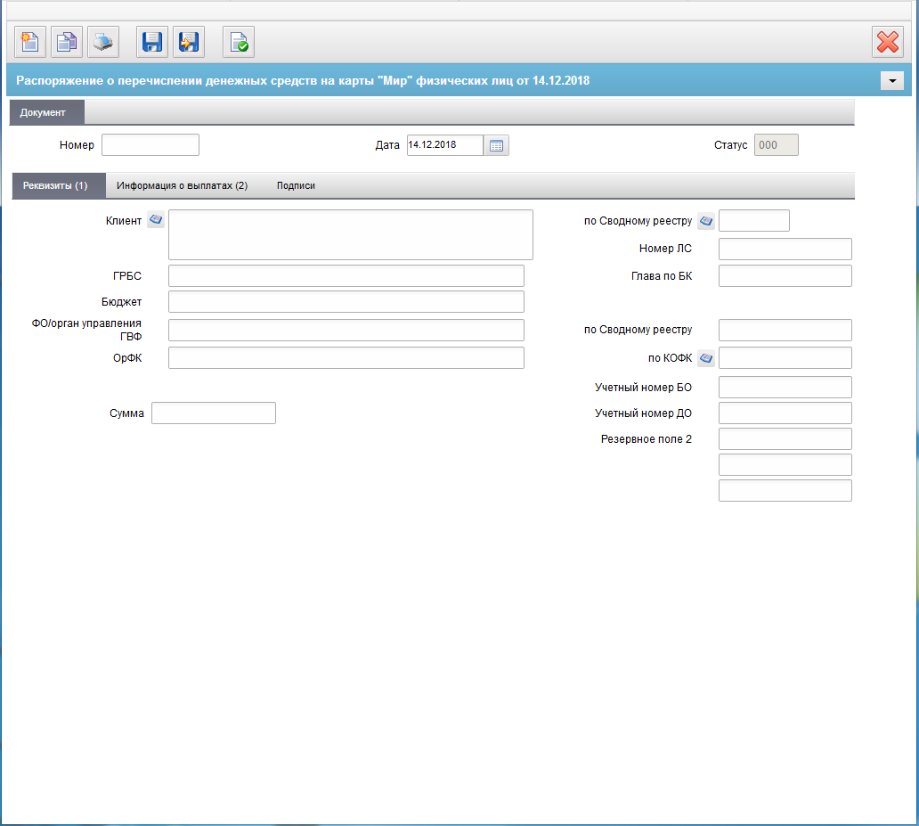
58. ЭФ документа «Распоряжение о перечислении денежных средств на карты «Мир» физических лиц», закладки «Реквизиты (1)»
Для ручного ввода документа следует на ЭФ документа заполнить поля, доступные для редактирования.
Перечень полей документа «Распоряжение о перечислении денежных средств на карты «Мир» физических лиц», закладки «Реквизиты (1)» приведен в таблице 31.
31. Описание полей документа «Распоряжение о перечислении денежных средств на карты «Мир» физических лиц», закладки «Реквизиты (1)»
Наименование поля | Описание поля
Номер | Указывается номер документа.  Значение рассчитывается автоматически на основании настроек для текущего типа документа в справочнике «Параметры автонумерации документов». Может быть заполнено вручную.  В случае, если значение было изменено вручную и не соответствует автоматически вычисленному значению, правильный порядковый номер может быть проставлен по нажатию кнопки.
Дата | Заполняется автоматически значением текущей системной даты.  Ввод значения вручную.  Доступен выбор значения из календаря.
Статус | Заполняется автоматически при обработке документа или выгружается из OEBS.
Группа полей «Реквизиты (1)»
Клиент | Наименование клиента.  Если SelfSRcode заполнена и Переход на СР = 1, то поле требуется заполнять значением актуальной записи справочника СР, найденной по коду = SelfSRcode, иначе: полным наименованием актуальной записи РУБП/ПУБП/НУБП/УП, найденной по SelfBUCode и SelfBudgetCode.  Значение поля может быть изменено вручную.
По Сводному реестру | Если SelfSRcode заполнена, то поле заполняется значением константы SelfSRcode, иначе поле заполняется по-старому:  - на АРМ НУБП – не заполняется;  - может быть изменено вручную.
Номер ЛС | На АРМ НУБП заполняется вручную, либо выбором значения из справочника «Информация о ЛС» (список значений ограничен типами лицевых счетов: «20», «21», «22», «30», «31», «32», «14», «41» в справочнике «НУБП»). Выбор значений ограничен списком номеров л/с, открытых данному клиенту по системным константам из справочника «Информация о ЛС»: КОФК обслуживания, Бюджет и код НУБП.  Л/с с кодом 14 выводятся из справочника без ограничений.  При указании в поле «Лицевой счет» л/с с кодом 05 или л/с с кодом 14 (для л/с с кодом 05 в записи справочника должны быть заполнены поля раздела «Дополнительные реквизиты ЛС по переданным полномочиям» и отмечен чекбокс НУБП на вкладке «Дополнительные реквизиты (5)») необходимо перезаполнить следующие поля документа:  - код бюджета (код бюджета из справочника л/с);  - наименование бюджета (наименование по коду из справочника бюджетов);  - код финансового органа (по коду бюджета из справочника ФО);  - наименование финансового органа, органа управления (территориального органа) ГВФ (из справочника ФО);  - наименование клиента (полное наименование владельца л/с из справочника л/с);  - код по Сводному реестру (заполняется только в случае указания федерального бюджета – из справочника л/с);  - глава по БК (ведомство из справочника л/с);  - ГРБС/ГАИФ (наименование из справочника ведомств с учетом бюджета).
ГРБС | На АРМ НУБП поле заполняется вручную, либо выбором значения из справочника «НУБП» (поле «Учредитель (наименование)»). Кнопка выбора из справочника должна быть настроена в зависимости от того, выполнен переход на новый Сводный реестр или нет.  Поле может не заполняться в соответствии с отдельными указаниями ФК.
Глава по БК | Значение заполняется автоматически из системной константы SelfPPPCode.  Может быть отредактировано вручную, либо выбором из справочника «Ведомства» (с учетом бюджета).  На АРМ НУБП для БУ, АУ указывается код главы по БК органа, осуществляющего функции и полномочия учредителя в отношении клиента.  Поле может не заполняться в соответствии с отдельными указаниями ФК.
Бюджет | Бюджет (наименование)  Заполняется автоматически полным наименованием актуальной записи справочника «Бюджеты», найденной по коду = SelfBudgetCode.  Может быть отредактировано вручную и из справочника «Бюджеты».  На АРМ НУБП для БУ, АУ не заполняется.
ФО/органа управления ГВФ | Наименование ФО/органа управления ГВФ.  Заполняется автоматически полным наименованием единственной найденной актуальной записи справочника «Финансовые органы», найденной по бюджету = SelfBudgetCode. В случае нахождения нескольких ФО – не заполняется. Может быть отредактировано вручную и из справочника ФО.  Для БУ, АУ не заполняется.
По Сводному реестру | Указывается код органа соответствующего ФО/органа управления ГВФ по новому Сводному реестру.  Заполняется вручную.  Может быть изменено после ввода значения в поле «Наименование ФО/органа управления ГВФ».  Не заполняется для АУ, БУ.
ОрФК | Наименование ТОФК.  Значение поля подтягивается по полю «по КОФК» из справочника органов ФК из поля «Полное наименование».  Может быть изменено пользователем вручную.
По КОФК | Если значение вводится на АРМ ПБС, АРМ ФО, АРМ НУБП: проверяется значение константы код СОБСТВЕННОГО ТОФК. Если в значении 3-4 разряды не равны 00, то по умолчанию проставляется значение константы код вышестоящего ТОФК со значениями 00 в 3-4 разрядах. Иначе по умолчанию проставляется значение код собственного ТОФК.  Может быть изменено пользователем вручную или выбором из справочника «КОФК» (Органы ФК).
Учетный номер БО | Значение может вводиться вручную.  Для БУ, АУ не заполняется.  Значение передается из ППО OEBS АСФК.
Учетный номер ДО | Значение вводится вручную.
Резервное поле 2 | Значение вводится вручную.
Сумма | Значение вводится вручную.
ЭФ документа «Распоряжение о перечислении денежных средств на карты «Мир» физических лиц», закладки «Информация о выплатах (2)» представлена на рисунке 59.
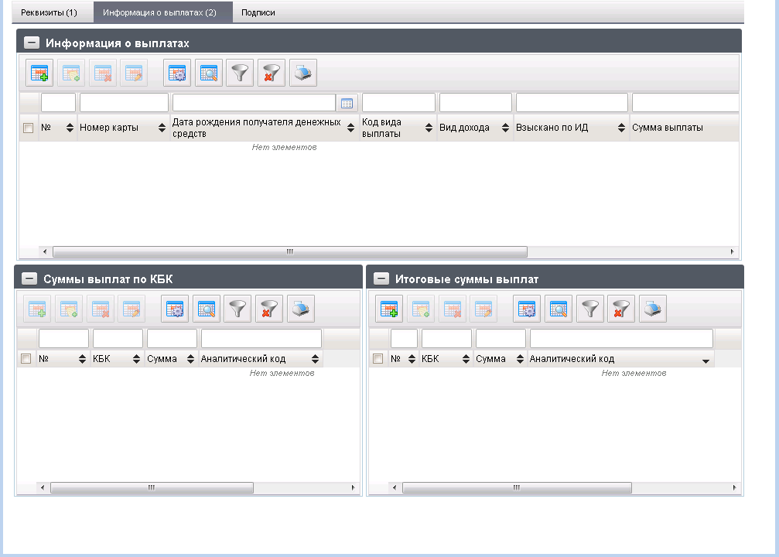
59. ЭФ документа «Распоряжение о перечислении денежных средств на карты «Мир», закладки «Информация о выплатах (2)»
Перечень полей документа «Распоряжение о перечислении денежных средств на карты «Мир», закладки «Информация о выплатах (2)» приведен в таблице 32.
32. Описание полей документа «Распоряжение о перечислении денежных средств на карты «Мир», закладки «Информация о выплатах (2)»
Наименование поля | Описание поля
Группа полей «Информация о выплатах »
№ | Заполняется автоматически номером по порядку при добавлении строки.
Номер карты | Номер платежной карты заполняется вручную.  Заполнение и отражение поля на визуальной форме выполняется в соответствии с требованиями к функции маскирования номеров платежных карт:  - для пользователей, которым роль назначена, доступен просмотр номеров платежных карт «Мир», в полях отображения информации, сформированной на основании хранящегося в СУФД значение реквизита «Номер платежной карты» (полный номер карты, без маскирования);  - для пользователей, которым роль не назначена, применяется функция маскирования «Номера платежной карты» путем замены всех разрядов номера карты, кроме последних четырех разрядов, на символ «*» (звездочка).  Пример маскирования номера карты: номер платежной карты (полный) – 6000451034517191, маскированный номер платежной карты - ************7191.
Дата рождения получателя денежных средств | Заполняется вручную, доступен выбор значения из календаря.
Код вида выплаты | Заполняется вручную.  Возможен выбор из справочника «Справочник соответствия кодов видов расходов кодам видов выплат на банковские карты «Мир» физических лиц».
Сумма выплаты | Значение вводится вручную.
Вид дохода | Код вида дохода.  Заполняется автоматически при импорте документа.  При ручном вводе документа заполняется пользователем путем выбора из списка значений: 1, 2, 3.
Взыскано по ИД | Сумма, взысканная по исполнительному документу.  Заполняется автоматически при импорте документа.  При ручном вводе документа заполняется пользователем. Указывается сумма или суммы, взысканные по исполнительному документу.  В качестве разделителя целой и дробной части используется тире (-).  Если взысканная сумма выражена в целых рублях, то после знака тире «-» указывается «00».  При указании двух и более сумм они разделяются между собой точкой с запятой (;).
Номер карты (маскированный) | Заполнение осуществляется автоматически с применением функции маскирования в следующем порядке:  - Выполняется копирование значения реквизита «Номер карты».  - Каждый из разрядов номера карты, за исключением последних 4, заменяется на «*».  - Последние 4 разряда остаются идентичными значениям последних 4 разрядов номера карты.  Поле недоступно для редактирования.
Группа полей «Суммы выплат по КБК»
№ | Реквизит должен заполняться автоматически.  Копируется из соответствующего реквизита строки основной табличной части первого порядка. Служит для связи.  Если по соответствующей строке основной табличной части первого порядка добавляется несколько строк табличной части второго порядка, то по каждой такой строке значение данного реквизита должно быть одинаковым.  Поле недоступно для редактирования.
КБК | Значение вводится вручную или выбирается из справочника «КБК».
Сумма | Значение вводится вручную.
Аналитический код | Значение вводится вручную.
Группа полей «Итоговые суммы выплат»
№ | Реквизит заполняется автоматически.  Копируется из соответствующего реквизита строки основной табличной части первого порядка. Служит для связи.  Если по соответствующей строке основной табличной части первого порядка добавляется несколько строк табличной части второго порядка, то по каждой такой строке значение данного реквизита одинаково.  Поле недоступно для редактирования.
КБК | Значение вводится вручную или выбирается из справочника «КБК».
Сумма | Значение вводится вручную.
Аналитический код | Значение вводится вручную.
ЭФ документа «Распоряжение о перечислении денежных средств на карты «Мир» физических лиц», закладки «Подписи» представлена на рисунке 60.
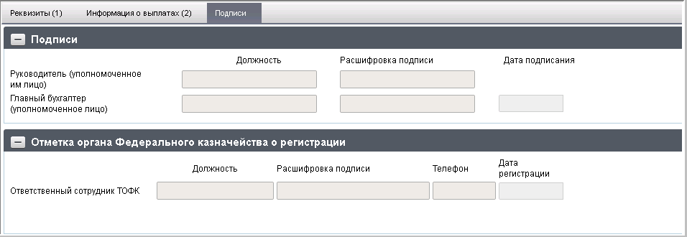
60. ЭФ документа «Распоряжение о перечислении денежных средств на карты «Мир» физических лиц», закладки «Подписи»
Перечень полей документа «Распоряжение о перечислении денежных средств на карты «Мир» физических лиц», закладки «Подписи» приведен в таблице 33.
33. Описание полей документа «Распоряжение о перечислении денежных средств на карты «Мир» физических лиц», закладки «Подписи»
Наименование поля | Описание поля
Группа полей «Подписи»
Руководитель (уполномоченное лицо). Должность. | Заполняется автоматически при подписании ЭП данными подписанта.
Руководитель (уполномоченное лицо). Расшифровка подписи. | Заполняется автоматически при подписании ЭП данными подписанта.
Главный бухгалтер (уполномоченное лицо). Должность. | Заполняется автоматически при подписании ЭП данными подписанта.
Главный бухгалтер (уполномоченное лицо). Расшифровка подписи. | Заполняется автоматически при подписании ЭП данными подписанта.
Дата подписания | Заполняется автоматически при подписании ЭП данными подписанта  Значение может вводится вручную или выбирается из системного календаря.
Группа полей «Отметка органа Федерального казначейства о регистрации»
Ответственный сотрудник ТОФК. Должность | Значение заполняется в ППО OEBS АСФК.
Ответственный сотрудник ТОФК. Расшифровка подписи | Значение заполняется в ППО OEBS АСФК.
Ответственный сотрудник ТОФК. Телефон | Значение заполняется в ППО OEBS АСФК.
Дата регистрации | Значение заполняется в ППО OEBS АСФК.

Сведения об обязательстве
Для осуществления оплаты по заключенным договорам и госконтрактам бюджетное учреждение формирует документ «Сведения об обязательстве» (если документ-основание бюджетного обязательства – «договор») и передает его в ТОФК.
Документ «Сведения об обязательстве» формируется также для предоставления в ТОФК детализации по исполнительному документу, исполнительному документу по периодическим выплатам.
Для визуализации связи между документом «Сведения об обязательстве» и документами «Заявка на кассовый расход», «Заявка на кассовый расход (сокращенная)», «Заявка на получение наличных денег», «Заявка на получение денежных средств, перечисляемых на карту», «Заявка на внесение изменений в обязательство» и «Заявка на перерегистрацию бюджетного обязательства» в ППО СУФД АСФК на ЭФ списка документов «Сведения об обязательстве (исходящие)» (рис. 61) расположена отдельная вкладка «Связанные документы», в которой отражен список связанных документов. Табличное поле, отображающее этот список, содержит следующие реквизиты связанных документов:
- Тип документа;
- Номер;
- Дата;
- Глава по БК;
- Статус.
Пользователь может самостоятельно настраивать состав реквизитов связанных документов, отображаемых в списке. Также возможно выполнение операции перехода из ЭФ документа «Сведения об обязательстве (исходящие)» к ЭФ связанного документа.
Для работы с документами «Сведения об обязательстве (исходящие)» следует перейти в пункт меню «Документы – Регистрация и учет обязательств – Карточки учета БО – Сведения об обязательстве (исходящие)». Откроется ЭФ списка документов, представленная на рисунке 61.
Для работы с документами «Сведения об обязательстве (входящие)» следует перейти в пункт меню «Документы – Регистрация и учет обязательств – Карточки учета БО – Сведения об обязательстве (входящие)».
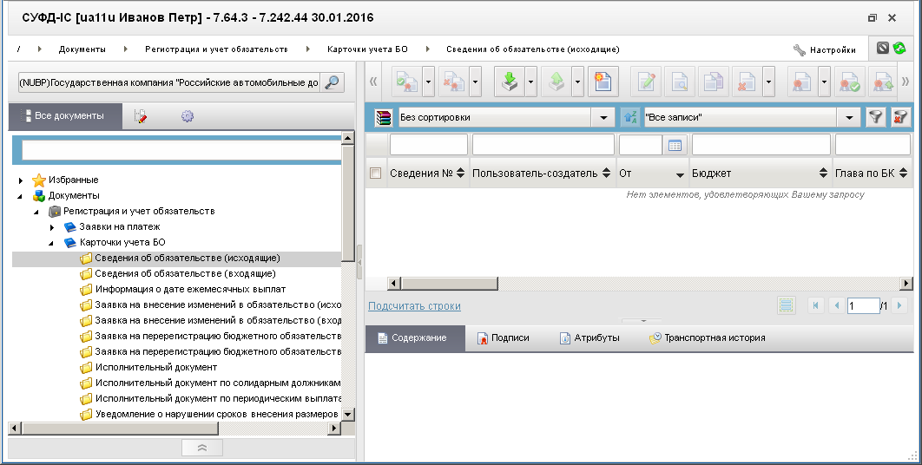
61. ЭФ списка документов «Сведения об обязательстве (исходящие)»

Доступные операции
На АРМ НУБП доступны следующие операции над документом:
- Для исходящих документов:
- ввод вручную;
- создание на основе родительского документа;
- импорт из внешней системы;
- документарный контроль;
- просмотр и редактирование;
- удаление;
- подписание, просмотр и снятие ЭП;
- печать;
- отправка в УФК;
- экспорт во внешнюю систему;
- статистика.
- Для входящих документов:
- импорт из OEBS;
- просмотр;
- проверка ЭП;
- печать;
- экспорт во внешнюю систему;
- статистика;
- отправка в УФК.

Создание документа на основе родительского документа
Документ может создаваться на основе следующих ЭД:
- «Исполнительный документ»;
- «Исполнительный документ по солидарным должникам»;
- «Решение налогового органа о взыскании налога, сбора, пеней и штрафов, предусматривающее обращение взыскания на средства бюджетов бюджетной системы Российской Федерации»;
- «Исполнительный документ по периодическим выплатам»;
- «Сведения об обязательстве».
Для создания документа на основе родительского документа необходимо в ЭФ документа нажать на кнопку (Выбрать родительский документ), выбрать тип родительского документа, а затем сам родительский документ. Поля формы заполнятся значениями соответствующих полей родительского документа.

Экранная форма документа
ЭФ документа «Сведения об обязательстве» представлена на рисунке 62. Форма содержит следующие закладки:
- «Заголовок, раздел 1,2 (1)»;
- «Раздел 3 (2);
- «Подписи (3)»;
- «Системные атрибуты»;
- «Протоколы».
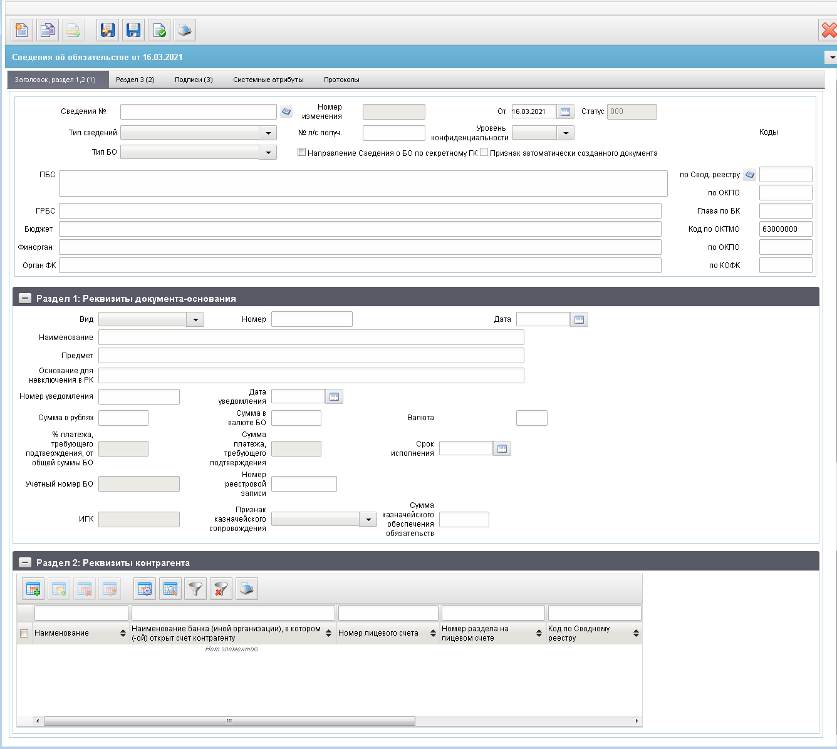
62. ЭФ документа «Сведения об обязательстве», закладки «Заголовок, раздел 1,2 (1)»
В документе «Сведения об обязательстве (входящие)» все поля закрыты на редактирование и заполняются путем импорта из OEBS.
При импорте документа из внешней системы поля документа автоматически заполняются данными загрузочного файла. В случае детализации данных по исполнительным документам соответствующие поля заполняются значениями из родительского документа. При вводе документа вручную поля заполняются без использования справочников и списков в соответствии с данными бумажного документа, предоставленного клиентом. Для ручного ввода документа следует на ЭФ документа заполнить поля, доступные для редактирования.
Перечень полей документа «Сведения об обязательстве», закладки «Заголовок, Раздел 1,2 (1)» приведен в таблице 34.
34. Описание полей документа «Сведения об обязательстве», закладки «Заголовок, Раздел 1,2 (1)»
Наименование поля | Описание поля
Сведения № | Номер, присвоенный клиентом, оформляющим документ.  Значение рассчитывается автоматически на основании настроек для текущего типа документа в справочнике «Параметры автонумерации документов». Может быть заполнено вручную.  В случае если значение было изменено вручную и не соответствует автоматически вычисленному значению, правильный порядковый номер может быть проставлен по нажатию кнопки.
Номер изменения | При указании в поле «Тип сведений» значения «0» (первичные) поле автоматически заполняется значением «0» и становится недоступным для редактирования.  При указании в поле «Тип сведений» значения «1» (изменения) значение вводится вручную.  При импорте из ТФФ, при пустом значении отображается на ВФ и передается в OEBS значение «0».
От | По умолчанию проставляется текущая дата.  Значение может быть изменено вручную или выбором из системного календаря.
Статус | Значение заполняется автоматически.  Загружается из OEBS.
Тип сведений | Для исходящих документов: значение выбирается из списка (на форму подтягивается и участвует в интеграции только код типа сведений):  - 0 – первичные;  - 1 – изменения.
№ л/с получ. | Для АРМ НУБП заполняется вручную.  Может заполняться из родительского документа.  При указании 14 типа ЛС перезаполняются следующие поля документа:  - код бюджета (код бюджета из справочника лицевых счетов);  - клиент (полное наименование владельца ЛС из справочника лицевых счетов);  - код по сводному реестру;  - код главы (ведомство из справочника лицевых счетов);  - ИНН (перезаполняется значением ИНН записи, найденной с учётом перезаполненных значений: код бюджета, код по сводному реестру и код главы, из соответствующего справочника СРРПБС/ПУБП/НУБП или СР);  - КПП (перезаполняется значением ИНН записи, найденной с учётом перезаполненных значений: код бюджета, код по сводному реестру и код главы, из соответствующего справочника СРРПБС/ПУБП/НУБП или СР).
Уровень конфиденциальности | Заполняется вручную. По умолчанию не заполнено.  Заполняется клиентом значением «0» (не секретно) или «1» (для служебного пользования) при указании:  - лицевого счета клиента с признаком обслуживания в ЗК;  - кода по Сводному реестру, для которого в справочнике СР присутствует поле «Признак контура» со значением «S» (закрытый);  - вместо наименования указан код организации по СР.
Тип БО | Наименование типа бюджетного обязательства.  Значение выбирается из списка (в интеграции участвует только код Типа БО):  - пустое;  - 1 – «Закупка»;  - 2 – «Прочее».  По умолчанию поле пустое.
Направление Сведения о БО по секретному ГК | Чекбокс. По умолчанию значение чекбокса не проставлено.
Признак автоматически созданного документа | Чекбокс. Устанавливается автоматически, не редактируется. Флаг устанавливается, если значение реквизита «Признак автоматически созданного документа» равно «1», снимается, если значение реквизита «Признак автоматически созданного документа» равно «0».  Указывается значение «0» или «1» по следующим правилам:  - «0», если документ создается в ППО СУФД АСФК, или принимаемый из ППО OEBS АСФК документ имеет технический тип «ОБД»;  - «1», если принимаемый из ППО OEBS АСФК документ имеет технический тип «ОБП».
ПБС | При значении поля «Переход на СР» = 1, поле заполняется значением полного наименования организации из справочника СР на основании констант «Код собственного БУ» и «Код бюджета».  Для АРМ НУБП заполняется вручную.  При значении поля «Переход на СР» равен 0:  - Для Федерального бюджета заполняется полным наименование из справочника СРРПБС на основании кода по Сводному реестру (с учетом Бюджета и кода Главы по БК).  Для бюджета, отличного от Федерального заполняется полным наименованием из справочника СРРПБС/ПУБП на основании кода из системной константы «Код собственного БУ» (с учетом Бюджета и кода Главы по БК).  Может быть отредактировано вручную и заполняться из родительского документа.
по Свод. Реестру | Заполняется по умолчанию значением системной константы «Код по СР» значением = 8 знаков. Может быть изменено выбором из справочника СР (значением поля «Код организации по СР» из записи СР с учётом системной константы «Код бюджета».  Для АРМ НУБП заполняется вручную.  Может заполняться из родительского документа.
по ОКПО | Указывается код по ОКПО получателя бюджетных средств.  Заполняется автоматически из соответствующей ПБС записи справочника СРРПБС/ПУБП (из дополнения), либо справочника СР.  Может заполняться из родительского документа.
ГРБС | Значение может быть отредактировано вручную.  На АРМ НУБП заполняется вручную.  Может заполняться из родительского документа.
Глава по БК | На АРМ НУБП заполняется вручную.
Бюджет | На АРМ НУБП заполняется вручную.  Может заполняться из родительского документа.
Код по ОКТМО | Значение вводится вручную.
Финорган | На АРМ НУБП заполняется вручную.  Может заполняться из родительского документа.
по ОКПО | На АРМ НУБП заполняется вручную.  Может заполняться из родительского документа.
Орган ФК | На АРМ НУБП заполняется вручную.  Может заполняться из родительского документа.
по КОФК | На АРМ НУБП заполняется вручную.  Может заполняться из родительского документа.
Направление Сведения о БО по секретному ГК | Чекбокс. По умолчанию значение не установлено.
Группа полей «Раздел 1. Реквизиты документа-основания»
Вид | Наименование вида документа-основания.  Значение выбирается из списка (на форму подтягивается и участвует в интеграции только наименование):  - пустое;  - «контракт»;  - «проект контракта»;  - «договор»;  - «соглашение»;  - «нормативный правовой акт»;  - «исполнительный документ»;  - «решение налогового органа»;  - «извещение об осуществлении закупки»;  - «приглашение принять участие в определении поставщика (подрядчика, исполнителя)»;  - «иное основание».  По умолчанию поле пустое.  Может заполняться из родительского документа.
Номер | Значение вводится вручную.  Может заполняться из родительского документа.
Дата | Значение вводится вручную или выбирается из системного календаря.  Может не заполняться, в случае если реквизит «Вид» содержит значение «извещение об осуществлении закупки», в остальных случаях – обязательно к заполнению.  Может заполняться из родительского документа.
Наименование | Значение вводится вручную.  Может заполняться из родительского документа.
Предмет | Значение вводится вручную.  Может заполняться из родительского документа.
Основание для невключения в РК | Основание для невключения.  Значение вводится вручную.  Может заполняться из родительского документа.
Номер уведомления | Номер уведомления о поступлении исполнительного документа / решения налогового органа.  Значение вводится вручную.  Может заполняться из родительского документа.
Дата уведомления | Дата уведомления о поступлении исполнительного документа / решения налогового органа.  Значение вводится вручную или выбирается из системного календаря.  Может заполняться из родительского документа.
Сумма в рублях | На АРМ УБП: автоматически заполняется значением, равным значению поля «Сумма в валюте БО», если заполнены поля «Сумма в валюте БО» и «Валюта», и в поле «Валюта» указано значение «643» или «RUB».  Возможно заполнение значение вручную.  Может заполняться из родительского документа.
Сумма в валюте БО | Значение вводится вручную.  Может заполняться из родительского документа
Валюта | Значение по умолчанию – RUB. Может быть изменено пользователем вручную или выбором из справочника валют (может указываться как буквенный, так и цифровой код).  На АРМ НУБП значение вводится вручную.  Может заполняться из родительского документа.
% платежа, требующего подтверждения, от общей суммы БО | Поле доступно для редактирования до подписания и отправки документа, если поле «Сумма платежа, требующего подтверждения» заполнено значением, отличным от «0,00».  Указывается процент авансового платежа.  Заполняется автоматически, если поле «Сумма платежа, требующего подтверждения» заполнено значением отличным от «0,00» и поле «Процент платежа, требующего подтверждения, от общей суммы обязательства» не заполнено. Поле заполняется автоматически по формуле при условии, что реквизит «Сумма платежа, требующего подтверждения» отлично от значения «0.00» или пусто: % платежа, требующего подтверждения, от суммы БО = («Сумма платежа, требующего подтверждения» / «Сумма в рублях»)*100%. Может принимать значения от 0.01 до 100.00 включительно.  Если поле «Процент платежа, требующего подтверждения, от общей суммы обязательства» заполнено, то изменять его значение на значение, рассчитанное автоматически, не требуется.  Поле не заполняется автоматически и не доступно для редактирования пользователем, если поле «Сумма платежа, требующего подтверждения» заполнено значением «0,00» или «пусто».
Сумма платежа, требующего подтверждения | Поле недоступно для редактирования.  Указывается сумма авансового платежа, установленная документом-основанием или исчисленная от общей суммы бюджетного обязательства сумма авансового платежа в валюте бюджетного обязательства.  Поле рассчитывается автоматически по формуле:  Сумма платежа, требующего подтверждения = (Сумма исполненного обязательства прошлых лет + Сумма на текущий финансовый год + Сумма в валюте обязательства на первый год планового периода + Сумма в валюте обязательства на второй год планового периода + Сумма в валюте обязательства на третий год планового периода + Сумма в валюте соглашения на последующие годы) в строке КБК с признаком «Безусловное».
Срок исполнения | Поле доступно для редактирования.  Указывается дата завершения исполнения обязательств по документу-основанию (кроме обязательств, возникших из извещения об осуществлении закупки, приглашения принять участие в определении поставщика (подрядчика, исполнителя) или проекта контракта).
Учетный номер БО | Для сведений с типом «первичные» не заполняется, для сведений с типом «Изменение обязательно для заполнения».  Может заполняться из родительского документа.
Номер реестровой записи | Значение вводится вручную.  Может заполняться из родительского документа.
ИГК | Указывается идентификатор государственного контракта, при наличии.  Заполняется, если в реквизите «Вид» указаны значения «контракт», «договор», «соглашение», «нормативный правовой акт».
Признак казначейского сопровождения | Указывается признак казначейского сопровождения государственного контракта (контракта, договора).  Заполняется выбором из списка значений:  - пустое;  - «Да».  Значение по умолчанию – пусто.  Заполняется, если по государственному контракту (контракту, договору) осуществляется казначейское сопровождение. В остальных случаях графа не заполняется.
Сумма казначейского обеспечения обязательств | Указывается сумма казначейского обеспечения обязательств, если в реквизите «Признак казначейского, банковского сопровождения» указано значение «Да».  В остальных случаях не заполняется.
Группа полей «Раздел 2. Реквизиты контрагента» (табличное поле)
Наименование | На АРМ НУБП заполняется вручную.  Может заполняться из родительского документа.
Наименование банка (иной организации), в котором (-ой) открыт счет контрагенту | Значение подтягивается автоматически после заполнения поля «БИК» из справочника Банков из поля «Платежное наименование (от ЦБ)» и вводится вручную.  По умолчанию – пустое значение.  Может заполняться из родительского документа.
Номер лицевого счета | Значение может быть введено пользователем вручную или выбором из справочника «Информация о лицевых счетах».  Может заполняться из родительского документа.
Номер раздела на лицевом счете | Указывается аналитический номер раздела на лицевом счете указывается в случае если операции по исполнению бюджетного обязательства подлежат отражению на лицевом счете, открытом контрагенту в органе Федерального казначейства, для отражения средств, подлежащих в соответствии с законодательством Российской Федерации казначейскому сопровождению, предоставляемых в соответствии с документом-основанием
Код по Сводному реестру | Заполняется вручную.  Поле не обязательно для заполнения.  Указывается код по Сводному реестру контрагента/взыскателя, в случае наличия информации о нем в Сводном реестре в соответствии с ИНН и КПП.
Для добавления строки реквизита в список следует нажать на кнопку (Добавить новую строку). Откроется форма «Добавление записи» (рис. 63).
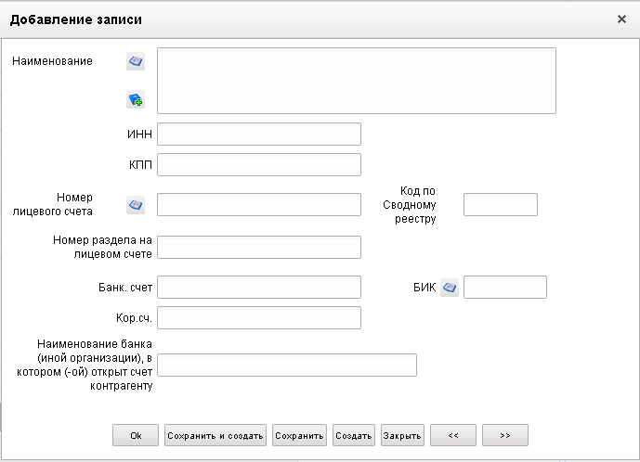
63. Форма «Добавление записи»
На форме «Добавление записи» вручную вводятся следующие реквизиты:
- «Наименование» – значение вводится вручную или выбирается из справочника поставщиков;
- «ИНН» – заполняется вручную, либо может заполняться из родительского документа;
- «КПП» – заполняется вручную, либо может заполняться из родительского документа;
- «Номер лицевого счета» – значение может быть введено вручную или выбором из справочника «Информация о лицевых счетах». Может заполняться из родительского документа;
- «Код по Сводному реестру» – заполняется вручную. Поле не обязательно для заполнения;
- «Номер раздела на лицевом счете» – поле доступно для редактирования;
- «Банк. счет» – значение вводится вручную. По умолчанию – пустое значение. Может заполняться из родительского документа;
- «Кор.сч.» – значение вводится вручную. По умолчанию – пустое значение. Может заполняться из родительского документа;
- «БИК» – значение вводится вручную. По умолчанию – пустое значение. Может заполняться из родительского документа;
- «Наименование банка (иной организации), в котором (-ой) открыт счет контрагенту» – значение подтягивается автоматически после заполнения поля «БИК» из справочника Банков из поля «Платежное наименование (от ЦБ)» и вводится вручную.
ЭФ документа «Сведения об обязательстве», закладки «Раздел 3 (2)» представлена на рисунке 64.
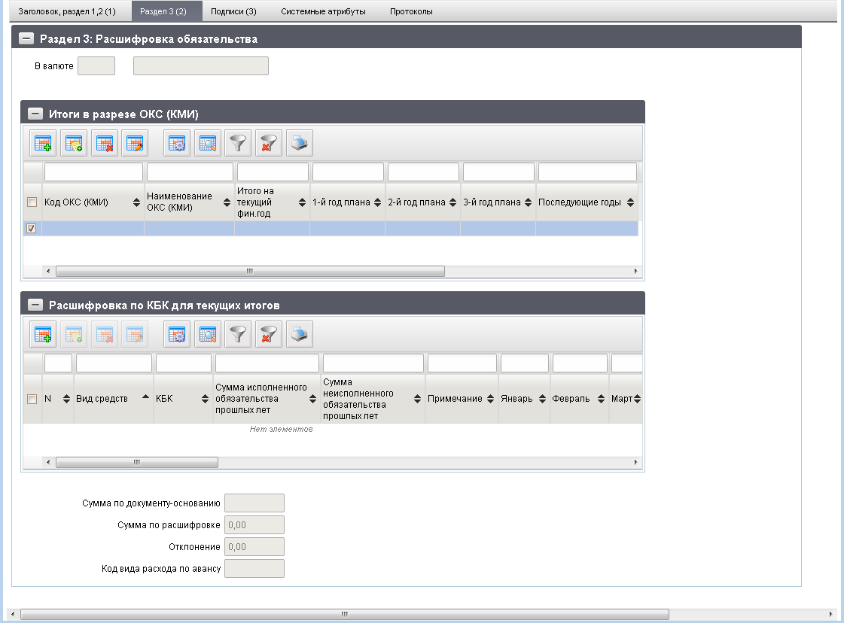
64. ЭФ документа «Сведения об обязательстве», закладки «Раздел 5 (3)»
На закладке «Раздел 3 (2)» (см. рис. 64) экранной формы документа «Сведения об обязательстве» содержится табличный блок «Раздел 3. Расшифровка обязательства в валюте БО».
Перечень полей документа «Сведения об обязательстве», закладки «Раздел 3 (2)» приведен в таблице 35.
35. Описание полей документа «Сведения об обязательстве», закладки «Раздел 3 (2)»
Наименование поля | Описание поля
Группа полей «Раздел 5. Расшифровка обязательства в валюте БО»
В валюте | Код: Отражается значение, указанное в поле «Валюта» раздела «Реквизиты документа-основания».  Наименование: Заполняется автоматически из справочника валют.
Группа полей «Итоги в разрезе ОКС (КМИ)» (табличное поле).
При создании документа в таблице автоматически создается строка с незаполненными реквизитами. При открытии закладки Раздела 5 пустая строка в таблице автоматически выделяется.
Код ОКС (КМИ) | Значение заполняется вручную или выбором актуальной записи из справочника «ФАИП», выводятся только записи справочника, у которых «Код объекта ФАИП» заполнен, а поле «Идентификатор этапа инвестирования по объекту ФАИП» пустое, или выбором актуальной записи из справочника «Перечень мероприятий по информатизации».  Для ОФК off-line заполняется вручную.  Может заполняться из родительского документа.
Наименование ОКС (КМИ) | Заполняется автоматически по коду из справочника «ФАИП», или из справочника «Перечень мероприятий по информатизации».  Может быть изменено пользователем вручную.  Для ОФК off-line заполняется вручную.  Может заполняться из родительского документа.
Январь | Заполняется вручную. Может заполняться из родительского документа.
Февраль | Заполняется вручную. Может заполняться из родительского документа.
… | …
Декабрь | Заполняется вручную. Может заполняться из родительского документа.
Итого на текущий фин. Год | Заполняется вручную. Может заполняться из родительского документа.
1-й год плана | Заполняется вручную. Может заполняться из родительского документа.
2-й год плана | Заполняется вручную. Может заполняться из родительского документа.
3-й год | Заполняется вручную. Может заполняться из родительского документа.
Последующие годы | Заполняется вручную. Может заполняться из родительского документа.
Дата выплаты по ИД | Указывается календарный день месяца (без указания месяца и года), до которого должник обязан осуществить выплату по исполнительному документу, предусматривающему периодические выплаты.  Допустимые значения от «01» до «31».
Группа полей «Расшифровка по КБК для текущих итогов (таблица является вложенной к итоговой строке по ФАИП)»
Код строки | Заполняется автоматически. Сквозная автонумерация.
Вид средств (код) | По умолчанию указывается значение – «10».  Для АРМ НУБП заполняется вручную.  Может заполняться из родительского документа.
Вид средств (наименование) | Для АРМ НУБП заполняется вручную.  Может заполняться из родительского документа.
КБК | Для АРМ НУБП заполняется вручную.  Может заполняться из родительского документа.
ППП | Для АРМ НУБП заполняется вручную.  Может заполняться из родительского документа.
ФКР | Для АРМ НУБП заполняется вручную.  Может заполняться из родительского документа.
КЦСР | Для АРМ НУБП заполняется вручную.  Может заполняться из родительского документа.
КВР | Для АРМ НУБП заполняется вручную.  Может заполняться из родительского документа.
КОСГУ | Для АРМ НУБП заполняется вручную.  Может заполняться из родительского документа.
Аналитический код | Значение вводится вручную или выбирается из справочника кодов целей субсидий субвенций.  Может заполняться из родительского документа.
Доп. КБК2 | Для АРМ НУБП заполняется вручную.  Может заполняться из родительского документа.
Доп. КБК3 | Для АРМ НУБП заполняется вручную.  Может заполняться из родительского документа.
Доп. КБК4 | Для АРМ НУБП заполняется вручную.  Может заполняться из родительского документа.
Признак безусловности платежа | Указывается признак безусловности платежа выбором из списка.  Допустимые значения:  - 0 – «безусловное»;  - 1 – «условное».  Может заполняться из родительского документа.
Сумма исполненной части обязательства прошлых лет | По умолчанию поле заполняется значением «0.00».  Может быть изменено пользователем вручную.  Может заполняться из родительского документа.
Сумма неисполненной части обязательства прошлых лет | По умолчанию поле заполняется значением «0.00».  Может быть изменено пользователем вручную.  Может заполняться из родительского документа.
Примечание | Значение вводится вручную.  Может заполняться из родительского документа.
Текущий фин. Год | По умолчанию поле заполняется значением «0.00».  Может быть изменено пользователем вручную.  Может заполняться из родительского документа.
1-й год плана | По умолчанию поле заполняется значением «0.00».  Может быть изменено пользователем вручную.  Может заполняться из родительского документа.
2-й год плана | По умолчанию поле заполняется значением «0.00».  Может быть изменено пользователем вручную.  Может заполняться из родительского документа.
3-й год | По умолчанию поле заполняется значением «0.00».  Может быть изменено пользователем вручную.  Может заполняться из родительского документа.
Последующие годы | По умолчанию поле заполняется значением «0.00».  Может быть изменено пользователем вручную.  Может заполняться из родительского документа.
Дата выплаты по ИД | Указывается календарный день месяца (без указания месяца и года), до которого должник обязан осуществить выплату по исполнительному документу, предусматривающему периодические выплаты.  Допустимые значения от «01» до «31».
Январь | По умолчанию поле заполняется значением «0.00».  Может быть изменено пользователем вручную.  Может заполняться из родительского документа.
Февраль | По умолчанию поле заполняется значением «0.00».  Может быть изменено пользователем вручную.  Может заполняться из родительского документа.
… | …
Декабрь | По умолчанию поле заполняется значением «0.00».  Может быть изменено пользователем вручную.  Может заполняться из родительского документа.
Группа полей «Контрольные суммы»
Сумма по документу-основанию | Значение заполняется автоматически и является равным полю «Сумма в валюте БО» (Раздел 1: Реквизиты документа-основания).
Сумма по расшифровке | Значение рассчитывается автоматически как сумма всех строк по всем годам всех подитогов по кодам ФАИП.
Отклонение | Значение рассчитывается автоматически.  Сравнивается значение, указанное в заголовке и сумма всех строк по всем годам. Значение выводится по модулю.
Код вида расхода по авансу | Указывается код вида расходов по авансу.
Для добавления строки расшифровки в список следует нажать на кнопку (Добавить новую строку). Откроется форма «Добавление записи» (рис. 65).
65. Форма «Добавление записи»
На форме «Добавление записи» вручную вводятся следующие реквизиты:
- «Вид средств» – код и наименование вида деятельности в соответствии со справочником видов деятельности;
- группа полей «КБК»:
- «КБК» – код бюджетной классификации плательщика («Код главы» + «ФКР» + «КЦСР» + «КВР» + «КОСГУ», либо «Код главы» + «Вид источника»);
- «ППП» – код ведомственной структуры;
- блок полей «Расходы» содержит следующие поля (поля необязательны для заполнения, если введен код по БК):
- «ФКР» – код функциональной классификации расходов;
- «КЦСР» – код целевой статьи расходов;
- «КВР» – код вида расходов;
- «КОСГУ» – код экономической классификации;
- «Код цели» – код и наименование цели субсидий/субвенций;
- «Доп. КБК2» – код по справочнику «Дополнение БК2»;
- «Доп. КБК3» – код по справочнику «Дополнение БК3»;
- «Доп. КБК4» – код по справочнику «Дополнение БК4»;
- «Предмет документа основания»;
- «Примечание»;
- группа полей: «Текущий фин. Год», «1-й год плана», «2-й год плана», «3-й год», «Последующие годы» – вводятся итоговые суммы БО по строке документа на 1-й – последующие плановые года;
- группа полей «График оплаты» – заполняется расписание оплаты по месяцам для текущего года.
ЭФ документа «Сведения об обязательстве», закладки «Подписи (3)» представлена на рисунке 66.
66. ЭФ документа «Сведения об обязательстве», закладки «Подписи (3)»
Перечень полей документа «Сведения об обязательстве», закладки «Подписи (3)» приведен в таблице 36.
36. Перечень полей документа «Сведения об обязательстве», закладки «Подписи (3)»
Наименование поля | Описание поля
Группа полей «Руководитель (уполн.лицо)»
Должность | Для АРМ. Заполняется автоматически при подписании ЭП данными подписанта.
Расшифровка подписи | Для АРМ. Заполняется автоматически при подписании ЭП данными подписанта.
Дата подписания | Для АРМ. Заполняется автоматически при подписании ЭП данными подписанта.
Срок оплаты | Срок оплаты.
ФИО ответственного за конфиденциальность данных | Заполняется автоматически при подписании с указанием фамилии и инициалов ответственного лица, подписывающего документ, с полномочием «Руководитель» при значении поля «Уровень конфиденциальности» значением «0» или «1».  Для ОФК off-line заполняется вручную.

Информация о дате ежемесячных выплат
Документ «Информация о дате ежемесячных выплат» формируется для предоставления в ТОФК информации по исполнительному документу, предусматривающему периодические выплаты.
Для работы с документами «Информация о дате ежемесячных выплат» следует перейти в пункт меню «Документы – Регистрация и учет обязательств – Карточки учета БО – Информация о дате ежемесячных выплат». Откроется ЭФ списка документов, представленная на рисунке 67.
67. ЭФ списка документов «Информация о дате ежемесячных выплат»

Доступные операции
На АРМ НУБП доступны следующие операции над документом:
- ввод вручную;
- документарный контроль;
- просмотр и редактирование;
- удаление;
- подписание, просмотр и снятие ЭП;
- печать;
- отправка в УФК.

Экранная форма документа
ЭФ документа «Информация о дате ежемесячных выплат» представлена на рисунке 68. Форма содержит следующие закладки:
- «Заголовок, раздел 1,2 (1)»;
- «Раздел 3,4 (2)»;
- «Раздел 5, подписи (3)»;
- «Системные атрибуты»;
- «Протоколы».
68. ЭФ документа «Информация о дате ежемесячных выплат», закладки «Заголовок, раздел 1,2 (1)»

При вводе документа вручную поля документа заполняются без использования справочников и списков в соответствии с данными бумажного документа, предоставленного клиентом. Для ручного ввода документа следует на ЭФ документа заполнить поля, доступные для редактирования.
Перечень полей документа «Информация о дате ежемесячных выплат», закладки «Заголовок, раздел 1,2 (1)» приведен в таблице 37.
37. Описание полей документа «Информация о дате ежемесячных выплат», закладки «Заголовок, раздел 1,2 (1)»
Наименование поля | Описание поля
Информация № | Номер документа.  Значение вводится вручную
От | Дата документа.  Автозаполнение текущей датой.  Может быть изменено пользователем вручную или из системного календаря.
Статус | Код статуса документа.  Заполняется автоматически в результате обработки документа или присылается из учетной системы (в случае обработки документа в учетной системе).
Клиент | Полное наименование клиента по справочнику НУБП.  Значение заполняется автоматически после заполнения поля «УНК» по справочнику «НУБП».  Может быть отредактировано вручную.  Заполняется автоматически из поля «Должник: Наименование» при выборе родительского документа с типом ОБЕ.
УНК | Код клиента по значению в поле «По сводному реестру» справочника НУБП.  Значение по умолчанию собственный код НУБП. Может быть изменено пользователем выбором вручную или выбором из справочника «НУБП» (список ограничен типом клиента «1» – «БУ»).  Заполняется автоматически из поля «Код по Сводному реестру (справочнику НУБП)» при выборе родительского документа с типом ОБЕ.
№ л/с получ. | Номер лицевого счета НУБП.  Значение подтягивается автоматически из справочника лицевых счетов, соответствующее указанному значению в поле «УНК» и соответствующему ему типу лицевого счета:  - для НУБП: с кодом «20» или «21».  Значение может быть изменено пользователем вручную или выбором из справочника лицевых счетов (список ограничен значением поля «УНК»).  Заполняется автоматически из поля «Справочно: ЛС должника» при выборе родительского документа с типом ОБЕ.
Учредитель | Полное наименование ГРБС-учредителя согласно справочнику ведомств.  Значение заполняется по полю «УНК» из справочника «НУБП». Значение может быть отредактировано вручную.  Заполняется автоматически из поля «Справочно: Наименование ГРБС (учредителя)» при выборе родительского документа с типом ОБЕ.
Учредитель (код) | Поле не заполняется.
Бюджет | Наименование бюджета.  Заполняется автоматически по коду бюджета.  Может быть отредактировано вручную или выбирается из справочника «Бюджеты».
Финорган | Полное наименование ФО, соответствующего указанному выше бюджету.  Поле не заполняется.
Орган ФК | Наименование ТОФК.  Значение заполняется автоматически после заполнения поля КОФК.  Может быть отредактировано вручную.
По КОФК | Код по ТОФК.  Заполняется вручную.  Проверяется значение констант: код собственного и вышестоящего ТОФК. Если в качестве вышестоящего ТОФК указан код УФК (не 9500), то по умолчанию проставляется значение константы код вышестоящего ТОФК; иначе – по умолчанию проставляется значение «Код собственного ТОФК». Может быть изменено пользователем вручную или выбором из справочника КОФК (Органы ФК).  Заполняется автоматически из поля «Должник: КОФК» при выборе из родительского документа с типом ОБЕ.
Группа полей «Раздел 1: Реквизиты документа-основания»
Тип документа | Тип документа-основания (договора).  Значение вводится вручную.
Номер | Номер документа-основания.  Значение вводится вручную.
Дата | Дата документа-основания.  Значение вводится вручную или выбором из системного календаря.
Дата начала | Дата начала периода. Возможен выбор значения из системного календаря.  Значение по умолчанию текущая дата.  Может быть изменено пользователем вручную или выбором из системного календаря.
Дата окончания | Дата окончания периода. Возможен выбор значения из системного календаря.  Значение вводится вручную или выбирается из системного календаря.
Сумма | Сумма.  Значение вводится вручную.  Заполняется автоматически из поля «Сумма» при выборе родительского документа с типом ОБЕ. При этом значение можно отредактировать вручную.
Валюта | Наименование валюты.  Значение по умолчанию – RUB. Может быть изменено пользователем вручную или выбором из справочника валют.
Сумма в рублях | Сумма в рублях. Значения поля передается из OEBS.
Табличное поле «Раздел 2: Реквизиты контрагента»
Наименование | Наименование контрагента-получателя платежа (ФИО – для физического лица).  Значение вводится вручную или выбирается из справочника поставщиков.  Заполняется автоматически из поля «Взыскатель: Наименование (ФИО)» при выборе родительского документа с типом ОБЕ.
Страна | Название страны.  Значение вводится вручную.
Адрес | Адрес контрагента.  Значение вводится вручную.  Заполняется автоматически из поля «Адрес взыскателя» при выборе родительского документа с типом ОБЕ.
Тел.(факс) | Номер телефона (факса) получателя платежа.  Значение вводится вручную.
Юридический статус | Код юридического статуса предприятия.  Заполняется вручную.
Банк | Наименование банка получателя платежа.  Значение заполняется автоматически после заполнения поля «БИК /SWIFT» из справочника «Банки».
ЭФ документа «Информация о дате ежемесячных выплат», закладки «Раздел 3,4 (2)» представлена на рисунке 69.
69. ЭФ документа «Информация о дате ежемесячных выплат», закладки «Раздел 3,4 (2)»
Перечень полей документа «Информация о дате ежемесячных выплат», закладки «Раздел 3,4 (2)» приведен в таблице 38.
38. Описание полей документа «Информация о дате ежемесячных выплат», закладки «Раздел 3,4 (2)»
Наименование поля | Описание поля
Номер исп. Документа | Номер ИД.  Номер документа-основания.  Значение вводится вручную.  Заполняется автоматически из поля «Номер ИД» при выборе родительского документа с типом ОБЕ. При этом значение можно отредактировать вручную.
Дата выдачи | Дата выдачи ИД. Возможен выбор значения из системного календаря.  Значение вводится вручную.  Заполняется автоматически из поля «Дата выдачи» при выборе родительского документа с типом ОБЕ.
Срок оплаты | Срок оплаты ИД.  Значение вводится вручную.
Наименование суд. Органа | Наименование судебного органа.  Значение вводится вручную.  Заполняется автоматически из поля «Наименование суда» при выборе родительского документа с типом ОБЕ.
Сумма по исп. Документу | Сумма, взыскиваемая по ИД.  Значение вводится вручную.  Заполняется автоматически из поля «Сумма» при выборе родительского документа с типом ОБЕ.
№ уведомления | Номер почтового уведомления.  Значение вводится вручную.  Заполняется автоматически из поля «Номер ПУ» при выборе родительского документа с типом ОБЕ.
Дата уведомления | Дата почтового уведомления. Возможен выбор значения из системного календаря.  Значение вводится вручную.  Заполняется автоматически из поля «Дата ПУ» при выборе родительского документа с типом ОБЕ.
ЭФ документа «Информация о дате ежемесячных выплат», закладки «Раздел 5, подписи (3)» представлена на рисунке 70.
70. ЭФ документа «Информация о дате ежемесячных выплат», закладки «Раздел 5, подписи (3)»
Перечень полей документа «Информация о дате ежемесячных выплат», закладки «Раздел 5, подписи (3)» приведен в таблице 39.
39. Описание полей документа «Информация о дате ежемесячных выплат», закладки «Раздел 5, подписи (3)»
Наименование поля | Описание поля
Табличный блок полей «График выплат»
В валюте | Код и наименование валюты, указанной на закладке «Раздел 1,2» в поле «Валюта» раздела «Раздел 1: Реквизиты документа-основания».
N | Номер позиции по порядку.  Заполняется автоматически.
Вид средств | Наименование вида деятельности в соответствии со справочником видов деятельности.  АРМ НУБП: Подтягивается автоматически по коду из справочника «Источники финансирования».
КБК | Полный код бюджетной классификации.  Значение вводится вручную или выбирается из справочника КБК. Пользователю должны быть доступны КБК, у которых значение типа – «10», «11», «12».  Значение формируется автоматически.
Предмет документа-основания | Предмет документа-основания.
Примечание | Примечание.
Январь | Сумма выплат в январе текущего года.
Февраль | Сумма выплат в феврале текущего года.
… | …
Декабрь | Сумма выплат в декабре текущего года.
Группа полей подписей
Руководитель (уполн. лицо). Должность | Наименование должности руководителя.
Руководитель (уполн. лицо). Расшифровка подписи | ФИО руководителя.
Дата подписания | Дата подписания документа руководителем.  Заполняется вручную или выбором из календаря.
Должность исполнителя | Должность ответственного исполнителя.  Значение передается из учетной системы УФК.
Расшифровка подписи | ФИО ответственного исполнителя.  Значение передается из учетной системы УФК.
Телефон | Телефон ответственного исполнителя.  Значение передается из учетной системы УФК.
Дата постановки на учет | Дата постановки на учет.  Значение передается из учетной системы УФК.
Примечание | Примечание. Значение передается из учетной системы УФК.
На закладке «Раздел 5, подписи» документа «Информация о дате ежемесячных выплат» содержится табличный блок «Раздел 5. График выплат». Для добавления строки расшифровки в список следует нажать на кнопку (Добавить новую строку). Откроется форма «Добавление записи» (рис. 71).
71. Форма «Добавление записи»
Перечень полей формы «Добавление записи» в табличном блоке «Раздел 5. График выплат» приведен в таблице 40.
40. Описание полей формы «Добавление записи»
Наименование поля | Описание поля
В валюте (код) | Отражается значение, указанное в поле «Валюта» раздела «Реквизиты документа-основания».
В валюте (наименование) | Значение подтягивается автоматически из справочника валют.
№ | Номер позиции.  Заполняется автоматически.
Вид средств (код) | Значение заполняется вручную или выбирается из справочника «Источники финансирования».  Список значений, доступных для выбора пользователем ограничен следующими кодами: 80, 90.
Вид средств (наименование) | Подтягивается автоматически по коду из справочника «Источники финансирования».
КБК | Значение вводится вручную или выбирается из справочника КБК. Пользователю должны быть доступны КБК, у которых значение типа – «10», «11», «12».  Значение формируется автоматически.
Код главы по БК | Значение может вводиться вручную, выбираться пользователем из справочника «Ведомства».
ФКР | Код функциональной классификации расходов.  Значение заполняется вручную или выбирается из справочника «Разделы/подразделы».
КЦСР | Значение заполняется вручную или выбирается из справочника «Целевые статьи».
КВР | Значение заполняется вручную или выбирается из справочника «Виды расходов».
КОСГУ | Код экономической классификации.  Значение может вводиться вручную, выбираться пользователем из справочника «Экономическая классификация».
Код цели | Значение вводится вручную или выбирается из справочника «Коды целей субсидий субвенций».
Доп.КБК2 | Значение вводится вручную или выбирается из справочника «Дополнение БК2».
Доп.КБК3 | Значение вводится вручную или выбирается из справочника «Дополнение БК3».
Доп.КБК4 | Значение вводится вручную или выбирается из справочника «Дополнение БК4».
Предмет документа основания | Предмет документа-основания.  Значение вводится вручную.
Примечание | Значение вводится вручную.
Текущий фин. Год | Значение вводится вручную.
1-й год плана | Значение вводится вручную.
2-й год плана | Значение вводится вручную.
3-й год плана | Значение вводится вручную.
4-й год плана | Значение вводится вручную.
5-й год и послед. | Значение вводится вручную.
Январь | Значение вводится вручную.
Февраль | Значение вводится вручную.
… | …
Декабрь | Значение вводится вручную.
Руководитель (уполн. лицо): должность | Выбирается из списка сотрудников, либо вводится вручную.
Расшифровка подписи | Значение подтягивается автоматически из списка сотрудников после заполнения поля «Руководитель (уполномоченное им лицо): должность».  Значение выбирается из списка сотрудников.  Значение вводится вручную.
Дата подписания | Значение вводится вручную или выбирается из системного календаря.
Должность исполнителя | Закрыто на редактирование.  Значение передается из OEBS.
Расшифровка исполнителя | Закрыто на редактирование.  Значение передается из OEBS.
Телефон | Закрыто на редактирование.  Значение передается из OEBS.
Дата постановки на учет | Закрыто на редактирование.  Значение передается из OEBS.
Примечание | Закрыто на редактирование.  Значение передается из OEBS.
Для сохранения заполненной строки следует нажать на кнопку «Ok» – в списке появится созданная запись. При потоковом вводе строк нажимается кнопка «Сохранить и создать».

Заявка на внесение изменений в обязательство
Пользователь в случае необходимости может внести изменения в ранее зарегистрированное бюджетное обязательство, оформив документ «Заявка на внесение изменений в обязательство (исходящие)». ЭД «Заявка на внесение изменений в бюджетное обязательство (исходящие)» создается на основании родительского документа «Сведения об обязательстве». При этом регистрационный номер у «Заявки на внесение изменений в бюджетное обязательство» будет тот же, что и у родительского документа.
Документ «Заявка на внесение изменений в бюджетное обязательство (входящие)», сформированный ТОФК на основании информации об исполнительном документе, представленной казенным учреждением, предоставляется ТОФК получателям бюджетных средств.
Для визуализации связи между документом «Заявка на внесение изменений в обязательство» и документами «Заявка на кассовый расход», «Заявка на кассовый расход (сокращенная)», «Заявка на получение наличных денег», «Заявка на получение денежных средств, перечисляемых на карту», «Сведения о бюджетном обязательстве» и «Заявка на перерегистрацию бюджетного обязательства» в ППО СУФД АСФК на ЭФ списка документов «Заявка на внесение изменений в обязательство (исходящие)» (рис. 72) расположена отдельная вкладка «Связанные документы», в которой отражен список связанных документов. Табличное поле, отображающее этот список, содержит следующие реквизиты связанных документов:
- Тип документа;
- Номер;
- Дата;
- Глава по БК;
- Статус.
Пользователь может самостоятельно настраивать состав реквизитов связанных документов, отображаемых в списке. Также возможно выполнение операции перехода из ЭФ документа «Заявка на внесение изменений в обязательство» к ЭФ связанного документа.
Для работы с документами «Заявка на внесение изменений в обязательство» (исходящие) следует перейти в пункт меню «Документы – Регистрация и учет обязательств – Карточки учета БО – Заявка на внесение изменений в обязательство (исходящие)». Откроется ЭФ списка документов, представленная на рисунке 72.
Для работы с документами «Заявка на внесение изменений в обязательство (входящие)» следует перейти в пункт меню «Документы – Регистрация и учет обязательств – Карточки учета БО – Заявка на внесение изменений в обязательство (входящие)».
72. ЭФ списка документов «Заявка на внесение изменений в обязательство (исходящие)»

Доступные операции
На АРМ НУБП доступны следующие операции над документом:
- Для исходящих документов:
- просмотр;
- удаление;
- подписание, просмотр и удаление ЭП;
- печать;
- экспорт во внешнюю систему;
- отправка в УФК;
- статистика.
- Для входящих документов:
- просмотр;
- проверка ЭП;
- печать;
- экспорт в OEBS.

Экранная форма документа
ЭФ документа «Заявка на внесение изменений в обязательство (исходящие)» представлена на рисунке 73. По структуре и содержанию она аналогична форме документа «Сведения об обязательстве (исходящие)» (см. рис. 62). Форма содержит следующие закладки:
- «Заголовок, раздел 1,2 (1)»;
- «Раздел 3,4 (2)»;
- «Раздел 5 (3)»;
- «Подписи (4)»;
- «Системные атрибуты»;
- «Протоколы».
73. ЭФ документа «Заявка на внесение изменений в обязательство», закладки «Заголовок, раздел 1,2»

При импорте документа из внешней системы поля документа автоматически заполняются данными загрузочного файла. При вводе документа поля заполняются без использования справочников и списков, в соответствии с данными бумажного документа, предоставленного клиентом. Для ручного ввода документа следует на ЭФ документа заполнить поля, доступные для редактирования.
Перечень полей документа «Заявка на внесение изменений в обязательство», закладки «Заголовок, Раздел 1,2 (1)» приведен в таблице 41.
41. Описание полей документа «Заявка на внесение изменений в обязательство», закладки «Заголовок, Раздел 1,2 (1)»
Наименование поля | Описание поля
Заявка № | Значение рассчитывается автоматически на основании настроек для текущего типа документа в справочнике «Параметры автонумерации документов». Может быть заполнено вручную.  В случае если значение было изменено вручную и не соответствует автоматически вычисленному значению, правильный порядковый номер может быть проставлен по нажатию кнопки.
От | По умолчанию проставляется текущая дата. Значение может быть изменено вручную или выбором из системного календаря.
БО № | Значение может быть введено вручную или подтягиваются автоматически при выборе родительского документа из поля «Учетный номер БО».
Статус | Заполняется автоматически из OEBS.
Бюджет (наименование) | Заполняется автоматически по коду бюджета полным наименованием из справочника бюджетов.  Может быть отредактировано вручную/из справочника бюджетов или подтягивается автоматически при выборе родительского документа.  Для АРМ НУБП заполняется вручную.
По ОКПО | Заполняется автоматически из справочника «Финансовые органы» по наименованию финансового органа.  Может быть отредактировано вручную.  Для АРМ НУБП заполняется вручную.
Финорган (наименование) | Заполняется автоматически по коду финоргана полным наименованием из справочника финорганов. Может быть отредактировано вручную/из справочника финорганов или подтягивается автоматически при выборе родительского документа.  Для АРМ НУБП заполняется вручную.
ГРБС | При выборе пользователем родительского документа значение заполняется автоматически из указанного бюджетного обязательства.  Может быть изменено пользователем вручную.  Для АРМ НУБП заполняется вручную.
Глава по БК | Значение заполняется автоматически из системной константы.  Может быть отредактировано вручную, либо выбором из справочника Ведомств (с учетом бюджета).  При выборе пользователем родительского документа значение заполняется автоматически из указанного бюджетного обязательства.  Для АРМ НУБП заполняется вручную.
По Свод. Реестру | Для Федерального бюджета поле заполняется значением системной константы «Код собственного БУ».  Может быть изменено пользователем вручную или выбором из справочника СРРПБС.  Для бюджета, отличного от Федерального – поле не заполняется.  Может заполняться автоматически из поля РУБП при выборе родительского документа с типом ОБЛ, ОБЕ для заполнения детализации по исполнительному листу из поля РУБП.  Для АРМ НУБП заполняется вручную.
ПБС | Для Федерального бюджета поле заполняется полным наименованием из справочника СРРПБС на основании кода по Сводному реестру (с учетом Бюджета и кода Главы по БК).  Для бюджета, отличного от Федерального:  Заполняется полным наименованием из справочника СРРПБС/ПУБП на основании кода из системной константы «Код собственного БУ» (с учетом Бюджета и кода Главы по БК).  Может быть отредактировано вручную.  Может заполняться автоматически из поля «Наименование в соответствии с исполнительным листом» при выборе родительского документа с типом ОБЛ, ОБЕ для заполнения детализации по исполнительному листу.  Для АРМ НУБП заполняется вручную.
№ л/с получ. | Для АРМ НУБП заполняется вручную.
По КОФК | Может быть изменено пользователем вручную или выбором из справочника КОФК (Органы ФК).  Для АРМ НУБП заполняется вручную.
Орган ФК | Значение подтягивается автоматически из справочника Органов ФК по коду или подтягивается автоматически при выборе родительского документа. Может быть введено вручную.  Для АРМ НУБП заполняется вручную.
Группа полей «Раздел 1. Реквизиты документа-основания»
Вид | Для исходящих документов значение выбирается из списка:  - «государственный контракт»;  - «договор»;  - «соглашение»;  - «-».  При создании нового документа в поле стоит значение «пусто». Значение «пусто» доступно для выбора в выпадающем списке и расположено первым в выпадающем списке.
Номер | Значение может быть введено вручную.  Значение может подтягиваться автоматически при выборе родительского документа.  Для АРМ НУБП заполняется вручную.
Дата | Значение подтягивается автоматически при выборе родительского документа.  Значение вводится вручную или выбирается из системного календаря.
Дата начала | Значение по умолчанию – пустое значение.  Может быть изменено пользователем вручную.
Дата окончания | Значение по умолчанию – пустое значение.  Может быть изменено пользователем вручную.
Сумма в валюте БО | Значение подтягивается автоматически при выборе родительского документа. Значение можно изменить вручную.  Для АРМ НУБП заполняется вручную.
Валюта | Значение подтягивается автоматически при выборе родительского документа. Может быть изменено пользователем вручную или выбором из справочника валют.  Для АРМ НУБП заполняется вручную.
Сумма в рублях | Значение подтягивается автоматически при выборе родительского документа. Значение можно изменить вручную.  На всех АРМ НУБП автоматически заполняется значением, равным значению поля «Сумма в валюте БО», если заполнены поля «Сумма в валюте БО» и «Валюта», и в поле «Валюта» указано значение «643» или «RUB».  Возможно заполнение значение вручную.  На АРМ ОФК заполняется вручную.
% аванса от суммы БО | Значение подтягивается автоматически при выборе родительского документа. Значение можно изменить вручную.  Для АРМ НУБП заполняется вручную.
Сумма авансового платежа | Значение подтягивается автоматически при выборе родительского документа. Значение можно изменить вручную.  Для АРМ НУБП заполняется вручную.
Код ФАИП | Уникальный код объекта ФАИП.
Группа полей «Раздел 2. Реквизиты контрагента» (Табличное поле)
Наименование | Значение вводится вручную или выбирается из справочника поставщиков.  Может заполняться автоматически из поля «Наименование (ФИО)» при выборе родительского документа с типом ОБЛ, ОБЕ для заполнения детализации по исполнительному листу.  Для АРМ НУБП заполняется вручную.
ИНН | Значение заполняется автоматически из родительского документа.  Значение может подтягиваться автоматически из справочника поставщиков по наименованию контрагента.  Значение может быть введено вручную. Поле открыто для ввода и редактирования.  Для АРМ НУБП заполняется вручную.
КПП | Значение заполняется автоматически из родительского документа.  Значение может подтягиваться автоматически из справочника поставщиков по наименованию контрагента.  Значение может быть введено вручную. Поле открыто для ввода и редактирования.  Для АРМ НУБП заполняется вручную.
Код | Значение заполняется автоматически после заполнения поля «Наименование (получателя платежа)».  Поле не обязательно для заполнения.  Поле скрыто для просмотра пользователям.
Страна | Значение вводится вручную.  По умолчанию – пустое значение.
Код страны | Значение вводится вручную.  По умолчанию – пустое значение.
Адрес | Значение вводится вручную.  По умолчанию – пустое значение.
Тел.(факс) | Значение вводится вручную.  По умолчанию – пустое значение.
Статус | Юридический статус предприятия (код).  Значение вводится вручную.  По умолчанию – пустое значение.
Банк. Счет | Значение вводится вручную.  По умолчанию – пустое значение.
Банк | Значение вводится вручную.  По умолчанию – пустое значение.
БИК | Значение вводится вручную.  По умолчанию – пустое значение.
Корсчет | Значение вводится вручную.  По умолчанию – пустое значение.
ЭФ документа «Заявка на внесение изменений в обязательство», закладки «Раздел 3,4 (2)» представлена на рисунке 74.
74. ЭФ документа «Заявка на внесение изменений в обязательство», закладки «Раздел 3,4 (2)»
Перечень полей документа «Заявка на внесение изменений в обязательство», закладки «Раздел 3,4 (2)» приведен в таблице 42.
42. Описание полей документа «Заявка на внесение изменений в обязательство», закладки «Раздел 3,4 (2)»
Наименование поля | Описание поля
Группа полей «Раздел 3: Реквизиты исполнительного документа»
Номер исп. Документа | Номер документа-основания.  Значение может вводиться вручную или заполняться автоматически из родительского документа.  Для АРМ НУБП заполняется вручную.
Дата выдачи | Значение может вводиться вручную или заполняться автоматически из родительского документа.  Для АРМ НУБП заполняется вручную.
Срок оплаты | Значение может вводиться вручную или заполняться автоматически из родительского документа.  Для АРМ НУБП заполняется вручную.
Наименование судебного органа | Значение может вводиться вручную или заполняться автоматически из родительского документа.  Для АРМ НУБП заполняется вручную.
Сумма по исп. Документу | Значение может вводиться вручную или заполняться автоматически из родительского документа.  Для АРМ НУБП заполняется вручную.
№ уведомления | Номер уведомления.  Значение может вводиться вручную или заполняться автоматически из родительского документа.  Для АРМ НУБП заполняется вручную.
Дата уведомления | Значение может вводиться вручную или заполняться автоматически из родительского документа.  Для АРМ НУБП заполняется вручную.
Группа полей «Раздел 4. Дополнительные реквизиты обязательства, сформированного на основе контракта»
Способ размещения | Значение выбирается из списка с указанием наименования:  - 1 – «открытый конкурс – 1»;  - 2 – «открытый аукцион – 2»;  - 3 – «открытый аукцион в электронной форме – 3»;  - 4 – «запрос котировок – 4»;  - 5 – «предварительный отбор и запрос котировок при чрезвычайных ситуациях – 5»;  - 6 – «единственный поставщик (исполнитель, подрядчик) – 6»;  - 7 – «единственный поставщик (исполнитель, подрядчик) – 7»;  - 8 – «изменение государственного контракта – 8»;  - 9 – «закрытый конкурс – 9»;  - 10 – «закрытый аукцион – 10».  Необходимо добавить пустое значение в список возможных значений поля. Пустое значение отображается первым в списке. При ручном вводе по умолчанию поле также заполняется пустым значением.
Дата подведения итогов | Значение вводится вручную.  По умолчанию – пустое значение.
Вид документа | Значение вводится вручную.  По умолчанию – пустое значение.
Номер документа | Значение вводится вручную.  По умолчанию – пустое значение.
Дата документа | Значение вводится вручную.  По умолчанию – пустое значение.
Статус исполнения | Значение может вводиться из списка с указанием наименования:  - «завершён (исполнен)»;  - «аннулирован (расторгнут)».  Необходимо добавить пустое значение в список возможных значений поля. Пустое значение отображается первым в списке. При ручном вводе по умолчанию поле также заполняется пустым значением.
Номер реестр. Записи | Значение может быть введено вручную или заполнено автоматически из родительского документа.
ЭФ документа «Заявка на внесение изменений в обязательство», закладки «Раздел 5 (3)» представлена на рисунке 75.
75. ЭФ документа «Заявка на внесение изменений в обязательство», закладки «Раздел 5 (3)»
На закладке «Раздел 5 (3)» (см. рис. 64) экранной формы документа «Заявка на внесение изменений в обязательство» содержится табличный блок «Раздел 5. Расшифровка обязательства в валюте БО».
Перечень полей документа «Заявка на внесение изменений в обязательство», закладки «Раздел 5 (3)»приведен в таблице 43.
43. Описание полей документа «Заявка на внесение изменений в обязательство», закладки «Раздел 5 (3)»
Наименование поля | Описание поля
Группа полей «Раздел 5. Расшифровка обязательства в валюте БО»
В валюте (код) | Отражается значение, указанное в поле «Валюта» раздела «Реквизиты документа-основания».
В валюте (наименование) | Значение заполняется автоматически из справочника валют.
Группа полей «Итоги в разрезе ФАИП» (табличное поле)
Код ФАИП | Значение заполняется вручную или выбором из справочника «ФАИП», выводить только записи справочника, у которых «Код объекта ФАИП» заполнен, а поле «Идентификатор этапа инвестирования по объекту ФАИП» пустое.
Наименование ФАИП | Заполняется автоматически по коду из справочника «ФАИП».  Может быть изменено пользователем вручную.
Январь | Заполняется вручную.
Февраль | Заполняется вручную.
… | …
Декабрь | Заполняется вручную.
Итого на текущий фин. Год | Заполняется вручную.
1-й год плана | Заполняется вручную.
2-й год плана | Заполняется вручную.
3-й год | Заполняется вручную.
4-й год | Заполняется вручную.
Последующие годы | Заполняется вручную.
Группа полей «Расшифровка по КБК для текущих итогов (таблица является вложенной к итоговой строке по ФАИП)»
№ | Заполняется автоматически.
Вид средств (код) | Номер позиции.  По умолчанию указывается значение – «10». Может быть изменено пользователем вручную или выбором из справочника «Источники финансирования».  Список значений, доступных для выбора пользователем ограничен следующими кодами: 10, 11.  Для АРМ НУБП заполняется вручную.
Вид средств (наименование) | Заполняется автоматически по коду из справочника «Источники финансирования».  Может быть изменено пользователем вручную.  Для АРМ НУБП заполняется вручную.
КБК | Значение подтягивается автоматически при выборе родительского документа.  Значение вводится вручную или выбирается из справочника КБК.  Пользователю должны быть доступны КБК, у которых значение типа – «10», «11», «12».  Значение генерируется автоматически из заполненных значений по сегментам по следующим алгоритмам:  - ППП + ФКР + КЦСР + КВР + КОСГУ;  - для АРМ НУБП заполняется вручную.
ППП | Значение может вводиться вручную, выбираться пользователем из справочника «Ведомственная структура».  Для АРМ НУБП заполняется вручную.
ФКР | Значение подтягивается автоматически при выборе родительского документа.  Значение заполняется вручную или выбирается из справочника разделов/подразделов.  Для АРМ НУБП заполняется вручную.
КЦСР | Значение подтягивается автоматически при выборе родительского документа.  Значение заполняется вручную или выбирается из справочника целевых статей.  Для АРМ НУБП заполняется вручную.
КВР | Значение подтягивается автоматически при выборе родительского документа.  Значение заполняется вручную или выбирается из справочника видов расходов.  Для АРМ НУБП заполняется вручную.
КОСГУ | Код экономической классификации.  Значение подтягивается автоматически при выборе родительского документа.  Значение может вводиться вручную, выбираться пользователем из справочника «Экономическая классификация».  Для АРМ НУБП заполняется вручную.
Код цели | Значение подтягивается автоматически при выборе родительского документа.  Значение вводится вручную или выбирается из справочника кодов целей субсидий, субвенций.  Для АРМ НУБП заполняется вручную.
Доп. КБК2 | Значение подтягивается автоматически при выборе родительского документа.  Значение вводится вручную или выбирается из справочника «Дополнение БК2».  Для АРМ НУБП заполняется вручную.
Доп. КБК3 | Значение подтягивается автоматически при выборе родительского документа.  Значение вводится вручную или выбирается из справочника «Дополнение БК3».  Для АРМ НУБП заполняется вручную.
Доп. КБК4 | Значение подтягивается автоматически при выборе родительского документа.  Значение вводится вручную или выбирается из справочника «Дополнение БК4».  Для АРМ НУБП заполняется вручную.
Предмет документа основания | Значение может вводиться вручную или заполняться автоматически из родительского документа.  Для АРМ НУБП заполняется вручную.
Примечание | Значение может вводиться вручную или заполняться автоматически из родительского документа.  Для АРМ НУБП заполняется вручную.
Итого на текущий фин. Год | По умолчанию поле заполняется значением «0.00».  Может быть изменено пользователем вручную или заполняться автоматически из родительского документа.
1-й год плана | По умолчанию поле заполняется значением «0.00».  Может быть изменено пользователем вручную или заполняться автоматически из родительского документа.
2-й год плана | По умолчанию поле заполняется значением «0.00».  Может быть изменено пользователем вручную или заполняться автоматически из родительского документа.
3-й год | По умолчанию поле заполняется значением «0.00».  Может быть изменено пользователем вручную или заполняться автоматически из родительского документа.
4-й год | По умолчанию поле заполняется значением «0.00».  Может быть изменено пользователем вручную или заполняться автоматически из родительского документа.
Последующие годы | По умолчанию поле заполняется значением «0.00».  Может быть изменено пользователем вручную или заполняться автоматически из родительского документа.
Январь | Значение подтягивается автоматически при выборе родительского документа.  По умолчанию поле заполняется значением «0.00».  Может быть изменено пользователем.
Февраль | Значение подтягивается автоматически при выборе родительского документа.  По умолчанию поле заполняется значением «0.00».  Может быть изменено пользователем.
… | …
Декабрь | Значение подтягивается автоматически при выборе родительского документа.  По умолчанию поле заполняется значением «0.00».  Может быть изменено пользователем.
Группа полей «Контрольные суммы»
Сумма по документу-основанию | Значение заполняется автоматически и является равным полю «Сумма в валюте БО» (Раздел 1: Реквизиты документа-основания).
Сумма по расшифровке | Значение рассчитывается автоматически как сумма всех строк по всем годам всех подитогов по кодам ФАИП.
Отклонение | Значение рассчитывается автоматически. Сравнивается значение, указанное в заголовке и сумма всех строк по всем годам. Значение выводится по модулю.
Для добавления строки расшифровки в список следует нажать на кнопку (Добавить новую строку). Откроется форма «Добавление записи» (рис. 76).
76. Форма «Добавление записи»
На форме «Добавление записи» вручную вводятся следующие реквизиты:
- «Вид средств» – код и наименование вида деятельности в соответствии со справочником видов деятельности;
- группа полей «КБК»:
- «КБК» – код бюджетной классификации плательщика («Код главы» + «ФКР» + «КЦСР» + «КВР» + «КОСГУ», либо «Код главы» + «Вид источника»);
- «ППП» – код ведомства;
- блок полей «Расходы» содержит следующие поля (поля необязательны для заполнения, если введен код по БК):
- «ФКР» – код функциональной классификации расходов;
- «КЦСР» – код целевой статьи расходов;
- «КВР» – код вида расходов;
- «КОСГУ» – код экономической классификации;
- «Код цели» – код и наименование цели субсидий/субвенций;
- «Доп. КБК2» – код по справочнику «Дополнение БК2»;
- «Доп. КБК3» – код по справочнику «Дополнение БК3»;
- «Доп. КБК4» – код по справочнику «Дополнение БК4»;
- «Предмет документа основания»;
- «Примечание»;
- группа полей: «Текущий фин. Год», «1-й год плана», «2-й год плана», «3-й год», «4-й год», «5-й год и послед.» – вводятся итоговые суммы БО по строке документа на 1-й – 5-й плановые года;
- группа полей «График оплаты» – заполняется расписание оплаты по месяцам для текущего года.
ЭФ документа «Заявка на внесение изменений в обязательство», закладки «Подписи (4)» представлена на рисунке 77.
77. ЭФ документа «Заявка на внесение изменений в обязательство», закладки «Подписи (4)»
Перечень полей документа «Заявка на внесение изменений в обязательство», закладки «Подписи (4)» приведен в таблице 44.
44. Описание полей документа «Заявка на внесение изменений в обязательство», закладки «Подписи (4)»
Наименование поля | Описание поля
Группа полей «Подписи»
Руководитель (уполномоченное им лицо): должность | Выбирается из списка сотрудников, либо вводится вручную.
Расшифровка подписи | Значение заполняется автоматически из списка сотрудников после заполнения поля «Руководитель (уполномоченное им лицо): должность».  Значение выбирается из списка сотрудников.  Значение вводится вручную.
Дата подписания | Значение вводится вручную или выбирается из системного календаря.
Должность исполнителя | Закрыто на редактирование.  Значение передается из OEBS.
Расшифровка подписи | Закрыто на редактирование.  Значение передается из OEBS.
Телефон | Закрыто на редактирование.  Значение передается из OEBS.
Дата постановки на учет | Закрыто на редактирование.  Значение передается из OEBS.
Учетный номер БО | Закрыто на редактирование.  Значение передается из OEBS.
Примечание | Закрыто на редактирование.  Значение передается из OEBS.
Для сохранения заполненной строки следует нажать на кнопку «Ok» – в списке появится созданная запись. При потоковом вводе строк нажимается кнопка «Сохранить и создать».

Заявка на перерегистрацию бюджетного обязательства
Для перерегистрации бюджетного обязательства на следующий год оформляется «Заявка на перерегистрацию бюджетного обязательства».
Документ «Заявка на перерегистрацию бюджетного обязательства» формируется на АРМ НУБП, обслуживающихся в ОФК, а затем передается от клиента (ПБС) на АРМ ОФК, где документ проходит необходимые проверки и пересылается в учетную систему УФК.
Для визуализации связи между документом «Заявка на перерегистрацию бюджетного обязательства» и документами «Заявка на кассовый расход», «Заявка на кассовый расход (сокращенная)», «Заявка на получение наличных денег», «Заявка на получение денежных средств, перечисляемых на карту», «Сведения о бюджетном обязательстве» и «Заявка на внесение изменений в обязательство» в ППО СУФД АСФК на ЭФ списка документов «Заявка на перерегистрацию бюджетного обязательства» (рис. 78) расположена отдельная вкладка «Связанные документы», в которой отражен список связанных документов. Табличное поле, отображающее этот список, содержит следующие реквизиты связанных документов:
- Тип документа;
- Номер;
- Дата;
- Глава по БК;
- Статус.
Пользователь может самостоятельно настраивать состав реквизитов связанных документов, отображаемых в списке. Также возможно выполнение операции перехода из ЭФ документа «Заявка на перерегистрацию бюджетного обязательства» к ЭФ связанного документа.
Для работы с исходящими документами «Заявка на перерегистрацию бюджетного обязательства» следует перейти в пункт меню «Документы – Регистрация и учет обязательств – Карточки учета БО – Заявка на перерегистрацию бюджетного обязательства (исходящие)». Откроется ЭФ списка документов, представленная на рисунке 78.
Для работы с входящими документами «Заявка на перерегистрацию бюджетного обязательства» следует перейти в пункт меню «Документы – Регистрация и учет обязательств – Карточки учета БО – Заявка на перерегистрацию бюджетного обязательства (входящие)».
78. ЭФ списка документов «Заявка на перерегистрацию бюджетного обязательства (исходящие)»

Доступные операции
На АРМ НУБП доступны следующие операции над документом:
- Для исходящих документов:
- просмотр;
- документарный контроль;
- удаление;
- подписание, просмотр и снятие ЭП;
- печать;
- отправка в УФК.
- Для входящих документов:
- импорт из OEBS;
- экспорт во внешнюю систему;
- просмотр;
- проверка ЭП;
- печать;
- экспорт в OEBS.

Экранная форма документа
ЭФ документа «Заявка на перерегистрацию бюджетного обязательства» представлена на рисунке 79. По структуре и содержанию она аналогична форме документа «Сведения об обязательстве» (см. рис. 62). Форма содержит следующие закладки:
- «Заголовок, раздел 1,2 (1)»;
- «Раздел 3,4 (2)»;
- «Раздел 5 (3)»;
- «Подписи (4)»;
- «Системные атрибуты»;
- «Протоколы».
79. ЭФ документа «Заявка на перерегистрацию бюджетного обязательства», закладки «Заголовок, раздел 1,2 (1)»
При импорте документа из внешней системы поля документа автоматически заполняются данными загрузочного файла. При вводе документа вручную поля заполняются без использования справочников и списков, в соответствии с данными бумажного документа, предоставленного клиентом.
Перечень полей документа «Заявка на перерегистрацию бюджетного обязательства», закладки «Заголовок, раздел 1,2 (1)» приведен в таблице 45.
45. Описание полей документа «Заявка на перерегистрацию бюджетного обязательства», закладки «Заголовок, раздел 1,2 (1)»
Наименование поля | Описание поля
Заявка на перерегистрацию БО № | Значение может быть введено вручную или заполняется автоматически при выборе родительского документа из поля «Учетный номер БО».
От | Значение по умолчанию – текущая дата.  Может быть изменена пользователем выбором из системного календаря.
Статус | Заполняется автоматически из OEBS.
Бюджет | Заполняется автоматически по коду бюджета.  Может быть отредактировано вручную из справочника бюджетов или заполняется автоматически при выборе родительского документа.
По ОКПО | Заполняется автоматически из справочника «Финансовые органы» по наименованию финансового органа.  Может быть отредактировано вручную.  Для АРМ НУБП заполняется вручную.
Финорган | Заполняется автоматически по коду финоргана. Может быть отредактировано вручную из справочника финорганов или заполняется автоматически при выборе родительского документа.
ГРБС | При выборе пользователем родительского документа значение заполняется автоматически из указанного бюджетного обязательства.  Может быть изменено пользователем вручную.
Глава по БК | При выборе пользователем родительского документа значение заполняется автоматически из указанного бюджетного обязательства.  Может быть изменено пользователем вручную или выбором из справочника ведомств.
По Свод. Реестру | Может быть изменено пользователем вручную или выбором из справочника СРРПБС.  При выборе пользователем родительского документа значение заполняется автоматически из указанного бюджетного обязательства.  Если значение вводится АРМ ФО, то значение вводится вручную или выбирается из справочника СРРПБС. При выборе пользователем родительского документа значение заполняется автоматически из указанного бюджетного обязательства.
ПБС | Значение заполняется автоматически по коду РУБП. При выборе пользователем родительского документа значение заполняется автоматически из указанного бюджетного обязательства.
№ л/с получ. | Значение заполняется автоматически при выборе родительского документа.
По КОФК | Может быть изменено пользователем выбором вручную или выбором из справочника КОФК (Органы ФК).  Значение может заполняться автоматически при выборе родительского документа.
Орган ФК | Значение заполняется автоматически из справочника Органов ФК по коду или при выборе родительского документа. Может быть введено вручную.
Группа полей «Раздел 1. Реквизиты документа-основания»
Вид | Для исходящих документов значение заполняется из списка:  - 1 – «государственный контракт»;  - 2 – «договор»;  - 3 – «соглашение»;  - «-» (прочерк).  При создании нового документа в поле стоит значение «пусто». Значение «пусто» доступно для выбора в выпадающем списке и расположено первым в выпадающем списке.
Номер | Значение может быть введено вручную.  Значение может заполняться автоматически при выборе родительского документа.  Для АРМ НУБП заполняется вручную.
Дата | Значение подтягивается автоматически при выборе родительского документа.  Значение вводится вручную или выбирается из системного календаря.
Дата начала | Значение по умолчанию – пустое значение.  Может быть изменено пользователем вручную.
Дата окончания | Значение по умолчанию – пустое значение.  Может быть изменено пользователем вручную.
Сумма в валюте БО | Значение подтягивается автоматически при выборе родительского документа. Значение можно изменить вручную.  На всех АРМ УБП: автоматически заполняется значением, равным значению поля «Сумма в валюте БО», если заполнены поля «Сумма в валюте БО» и «Валюта», и в поле «Валюта» указано значение «643» или «RUB».  Возможно заполнение значение вручную.
Валюта | Значение заполняется автоматически при выборе родительского документа. Может быть изменено пользователем вручную или выбором из справочника валют.  Для АРМ НУБП заполняется вручную.
Сумма в рублях | Значение вводится вручную.
% аванса от суммы БО | Значение заполняется автоматически при выборе родительского документа.  Значение рассчитывается автоматически, если водится значение в поле «Сумма авансового платежа».  Значение должно быть больше «0» и меньше 100. Процент аванса может быть как целым числом, так и дробным (xx.y, xx.yy).
Сумма авансового платежа | Значение заполняется автоматически при выборе родительского документа. Значение может быть изменено вручную или рассчитывается автоматически, если водится значение в поле «% аванса от суммы БО».
Код ФАИП | Уникальный код объекта ФАИП.
Группа полей «Раздел 2. Реквизиты контрагента» (табличное поле)
Наименование | Значение заполняется автоматически из родительского документа.  Может быть изменено пользователем выбором из справочника поставщиков. Поле открыто для ввода и редактирования.
ИНН | Значение заполняется автоматически из родительского документа.  Значение может подтягиваться автоматически из справочника поставщиков по наименованию контрагента.  Значение может быть введено вручную. Поле открыто для ввода и редактирования.
КПП | Значение заполняется автоматически из родительского документа.  Значение может подтягиваться автоматически из справочника поставщиков по наименованию контрагента.  Значение может быть введено вручную. Поле открыто для ввода и редактирования.
Код | Значение заполняется автоматически из родительского документа. Не выводится на визуальную форму.
Страна | Значение по умолчанию – пустое значение.  Может быть изменено пользователем вручную.
Код страны | Значение по умолчанию – пустое значение.  Может быть изменено пользователем вручную.
Адрес | Значение по умолчанию – пустое значение.  Может быть изменено пользователем вручную.
Телефон/факс | Значение по умолчанию – пустое значение.  Может быть изменено пользователем вручную.
Статус | Значение по умолчанию – пустое значение.  Может быть изменено пользователем вручную.
Банк. Счет | Значение по умолчанию – пустое значение.  Может быть изменено пользователем вручную.
Банк | Значение по умолчанию – пустое значение.  Может быть изменено пользователем вручную.
БИК/SWIFT | Значение по умолчанию – пустое значение.  Может быть изменено пользователем вручную.
Корсчет | Значение по умолчанию – пустое значение.  Может быть изменено пользователем вручную.
ЭФ документа «Заявка на перерегистрацию бюджетного обязательства», закладки «Раздел 3,4 (2)» представлена на рисунке 80.
80. ЭФ документа «Заявка на перерегистрацию бюджетного обязательства», закладки «Раздел 3,4 (2)»
Перечень полей документа «Заявка на перерегистрацию бюджетного обязательства», закладки «Раздел 3,4 (2)» приведен в таблице 46.
46. Описание полей документа «Заявка на перерегистрацию бюджетного обязательства», закладки «Раздел 3,4 (2)»
Наименование поля | Описание поля
Группа полей «Раздел 3. Реквизиты исполнительного листа»
Номер исп. Документа | Номер документа-основания.  Значение может вводиться вручную или заполняться автоматически из родительского документа.
Дата выдачи | Значение может вводиться вручную или заполняться автоматически из родительского документа.
Срок оплаты | Значение может вводиться вручную или заполняться автоматически из родительского документа.
Наименование судебного органа | Значение может вводиться вручную или заполняться автоматически из родительского документа.
Сумма по исп. Документу | Значение может вводиться вручную или заполняться автоматически из родительского документа.
Номер уведомления | Значение может вводиться вручную или заполняться автоматически из родительского документа.
Дата уведомления | Значение может вводиться вручную или заполняться автоматически из родительского документа.
Группа полей «Раздел 4. Дополнительные реквизиты обязательства, сформированного на основе контракта»
Способ размещения | Значение может вводиться из списка с указанием наименования:  - 1 – «открытый конкурс – 1»;  - 2 – «открытый аукцион – 2»;  - 3 – «открытый аукцион в электронной форме – 3»;  - 4 – «запрос котировок – 4»;  - 5 – «предварительный отбор и запрос котировок при чрезвычайных ситуациях – 5»;  - 6 – «единственный поставщик (исполнитель, подрядчик) – 6»;  - 7 – «размещение заказа у единственного поставщика (исполнителя, подрядчика) – 7»;  - 8 – «изменение контракта – 8»;  - 9 – «закрытый конкурс – 9»;  - 10 – «закрытый аукцион – 10».  При создании нового документа в поле стоит значение «пусто». Значение «пусто» доступно для выбора в выпадающем списке и расположено первым в выпадающем списке.
Дата подведения итогов | Значение по умолчанию – пустое значение.  Может быть изменено пользователем вручную.
Вид документа | Значение по умолчанию – пустое значение.
Номер документа | Может быть изменено пользователем вручную.
Дата документа | Значение по умолчанию – пустое значение.  Может быть изменено пользователем вручную.
Статус исполнения | Значения поля заполняется вручную.  Поле предусмотрено только для ОБЗ.
Номер записи в реестре | Значение может вводиться вручную или заполняться автоматически из родительского документа.
ЭФ документа «Заявка на перерегистрацию бюджетного обязательства», закладки «Раздел 5 (3)» представлена на рисунке 81.
81. ЭФ документа «Заявка на перерегистрацию бюджетного обязательства», закладки «Раздел 5 (3)»
Перечень полей документа «Заявка на перерегистрацию бюджетного обязательства», закладки «Раздел 5 (3)» приведен в таблице 47.
47. Описание полей документа «Заявка на перерегистрацию бюджетного обязательства», закладки «Раздел 5 (3)»
Наименование поля | Описание поля
Группа полей «Раздел 5: Расшифровка обязательства в валюте БО»
В валюте (код) | Отражается значение, указанное в поле «Валюта» раздела «Реквизиты документа-основания».
В валюте (наименование) | Значение заполняется автоматически по коду из справочника валют.
Группа полей «Итоги в разрезе ФАИП» (табличное поле)
Код ФАИП | Значение заполняется вручную или выбором из справочника «ФАИП», выводить только записи справочника, у которых «Код объекта ФАИП» заполнен, а поле «Идентификатор этапа инвестирования по объекту ФАИП» пустое.
Наименование ФАИП | Подтягивается автоматически по коду из справочника «ФАИП».  Может быть изменено пользователем вручную.
Январь | Значение вводится вручную.
Февраль | Значение вводится вручную.
… | …
Декабрь | Значение вводится вручную.
Итого на текущий фин. Год | Значение вводится вручную.
1-й год плана | Значение вводится вручную.
2-й год плана | Значение вводится вручную.
3-й год | Значение вводится вручную.
4-й год | Значение вводится вручную.
Последующие годы | Значение вводится вручную.
Табличное поле «Расшифровка по КБК для текущих итогов» (вложенная таблица к итоговой строке по ФАИП)
№ | Номер позиции.  Заполняется автоматически.
Вид средств  (код) | По умолчанию указывается значение – «10».  Значение заполняется автоматически из родительского документа.  Может быть изменено пользователем вручную или выбором из справочника «Источники финансирования».  Список значений, доступных для выбора пользователем ограничен следующими кодами: 10, 11.
Вид средств (наименование) | Заполняется автоматически по коду из справочника «Источники финансирования».  Может быть изменено пользователем вручную.
КБК | Значение заполняется автоматически при выборе родительского документа.  Значение вводится вручную или выбирается из справочника КБК.  Пользователю доступны КБК, у которых значение типа – «10», «11», «12».  Значение генерируется автоматически из заполненных значений по сегментам по следующим алгоритмам: ППП + ФКР+КЦСР+КВР+КОСГУ.
ППП | Код ведомственной структуры:  Значение заполняется автоматически при выборе родительского документа.  Значение может вводиться вручную, выбираться пользователем из справочника ведомственных структур.
ФКР | Код функциональной классификации расходов:  Значение заполняется автоматически при выборе родительского документа.  Значение заполняется вручную или выбирается из справочника разделов/подразделов.
КЦСР | Значение заполняется автоматически при выборе родительского документа.  Значение заполняется вручную или выбирается из справочника целевых статей.
КВР | Значение заполняется автоматически при выборе родительского документа.  Значение заполняется вручную или выбирается из справочника видов расходов.  Для АРМ НУБП заполняется вручную.
КОСГУ | Код экономической классификации:  Значение заполняется автоматически при выборе родительского документа.  Значение может вводиться вручную, выбираться пользователем из справочника «Экономическая классификация».  Для АРМ НУБП заполняется вручную.
Код цели | Значение заполняется автоматически при выборе родительского документа.  Значение вводится вручную или выбирается из справочника кодов целей субсидий, субвенций.  Для АРМ НУБП заполняется вручную.
Доп. КБК 2 | Значение заполняется автоматически при выборе родительского документа.  Значение вводится вручную или выбирается из справочника «Дополнение БК2».  Для АРМ НУБП заполняется вручную.
Доп. КБК 3 | Значение заполняется автоматически при выборе родительского документа.  Значение вводится вручную или выбирается из справочника «Дополнение БК3».  Для АРМ НУБП заполняется вручную.
Доп. КБК 4 | Значение заполняется автоматически при выборе родительского документа.  Значение вводится вручную или выбирается из справочника «Дополнение БК4».  Для АРМ НУБП заполняется вручную.
Предмет документа основания | Значение может вводиться вручную или заполняться автоматически из родительского документа.  Для АРМ НУБП заполняется вручную.
Примечание | Значение может вводиться вручную или заполняться автоматически из родительского документа.  Для АРМ НУБП заполняется вручную.
Итого на текущий фин. Год | По умолчанию поле заполняется значением «0.00».  Может быть изменено пользователем вручную или заполняться автоматически из родительского документа.
1-й год плана | По умолчанию поле заполняется значением «0.00».  Может быть изменено пользователем вручную или заполняться автоматически из родительского документа.
2-й год плана | По умолчанию поле заполняется значением «0.00».  Может быть изменено пользователем вручную или заполняться автоматически из родительского документа.
3-й год | По умолчанию поле заполняется значением «0.00».  Может быть изменено пользователем вручную или заполняться автоматически из родительского документа.
4-й год | По умолчанию поле заполняется значением «0.00».  Может быть изменено пользователем вручную или заполняться автоматически из родительского документа.
Последующие годы | По умолчанию поле заполняется значением «0.00».  Может быть изменено пользователем вручную или заполняться автоматически из родительского документа.
Группа полей «График оплаты»
Январь | По умолчанию поле заполняется значением «0.00».  Значение заполняется автоматически при выборе родительского документа.  Значение вводится вручную.  Для АРМ НУБП заполняется вручную.
Февраль | По умолчанию поле заполняется значением «0.00».  Значение заполняется автоматически при выборе родительского документа.  Значение вводится вручную.  Для АРМ НУБП заполняется вручную.
… | …
Декабрь | По умолчанию поле заполняется значением «0.00».  Значение заполняется автоматически при выборе родительского документа.  Значение вводится вручную.  Для АРМ НУБП заполняется вручную.
Сумма по расшифровке | Значение рассчитывается автоматически как сумма всех строк по всем годам.
Отклонение | Значение рассчитывается автоматически. Сравнивается значение, указанное в заголовке и сумма всех строк по всем годам. Значение выводится по модулю.
Группа полей «Контрольные суммы»
Сумма по документу-основанию | Значение заполняется автоматически и является равным полю «Сумма в валюте БО» (Раздел 1: Реквизиты документа-основания).
Сумма по расшифровке | Значение рассчитывается автоматически как сумма всех строк по всем годам всех подитогов по кодам ФАИП.
Отклонение | Значение рассчитывается автоматически. Сравнивается значение, указанное в заголовке и сумма всех строк по всем годам. Значение выводится по модулю.
ЭФ документа «Заявка на перерегистрацию бюджетного обязательства», закладка «Подписи (4)» представлена на рисунке 82.
82. ЭФ документа «Заявка на перерегистрацию бюджетного обязательства», закладки «Подписи (4)»
Перечень полей документа «Заявка на перерегистрацию бюджетного обязательства», закладки «Подписи (4)» приведен в таблице 48.
48. Описание полей документа «Заявка на перерегистрацию бюджетного обязательства», закладки «Подписи (4)»
Наименование поля | Описание поля
Руководитель (уполн.лицо): должность | Выбирается из списка сотрудников, либо вводится вручную.
Руководитель (уполн.лицо): расшифровка подписи | Значение заполняется автоматически из справочника «Сотрудники» после заполнения поля Руководитель (уполномоченное им лицо): должность. Может быть изменено вручную.
Дата подписания | По умолчанию текущая дата. Значение вводится вручную или выбирается из системного календаря.
Должность исполнителя: должность | Не заполняется.  Закрыто на редактирование.
Должность исполнителя: расшифровка подписи | Не заполняется.  Закрыто на редактирование.
Телефон исполнителя | Не заполняется.  Закрыто на редактирование.
Дата регистрации в ФК | Не заполняется.  Закрыто на редактирование.
Примечание | Не заполняется.  Закрыто на редактирование.

Исполнительный документ
Взыскатель предоставляет в ТОФК по месту обслуживания лицевого счета должника (БУ-должника или АУ-должника) исполнительный лист (постановление о списании средств) и другие документы в бумажном виде. ТОФК создает документ «Исполнительный документ», заполняя все атрибуты кроме строчной части.
В случае предоставления исполнительного листа в ОФК, применяется следующий порядок обработки документа:
- данные по исполнительному листу вводятся как ЭД «Исполнительный документ» или «Исполнительный документ по периодическим выплатам»;
- документ ставится на учет в УФК;
- после этого документ доставляется АРМ НУБП (БУ).
Для работы с документом «Исполнительный документ» следует перейти в пункт меню «Документы – Регистрация и учет обязательств – Карточки учета БО – Исполнительный документ». Откроется ЭФ списка документов, представленная на рисунке 83.
83. ЭФ списка документов «Исполнительный документ»

Доступные операции
На АРМ НУБП доступны следующие операции над документом:
- импорт из OEBS;
- просмотр подписи;
- просмотр.

Экранная форма документа
ЭФ документа «Исполнительный документ» представлена на рисунке 84. Форма содержит следующие закладки:
- «Документ (1)»;
- «Исполнение (2)»;
- «Информация об отзыве исполнительного документа»;
- «Реквизиты ЦОКР исполнителя»;
- «Системные атрибуты»;
- «Протоколы».
84. ЭФ документа «Исполнительный документ», закладки «Документ (1)»
Перечень полей документа «Исполнительный документ», закладки «Документ (1)» приведен в таблице 49.
49. Описание полей документа «Исполнительный документ», закладки «Документ (1)»
Наименование поля | Описание поля
Статус | Статус.
№ ИД в журнале | Входящий: значение передается из OEBS.
Дата предъявления ИД | Входящий: значение передается из OEBS.
Дата фактического предъявления ИД | Входящий: значение передается из OEBS.
Регистрационный номер ИД | Регистрационный номер ИД.
Номер ИД | Входящий: значение передается из OEBS.
Дата выдачи | Входящий: значение передается из OEBS.
Вид ИД | Возможные значения: исполнительный лист, судебный приказ.  Входящий: значение передается из OEBS.
Серия ИД | Входящий: значение передается из OEBS.
Сумма | Входящий: значение передается из OEBS.
Номер ПУ | Входящий: значение передается из OEBS.
Дата ПУ | Входящий: значение передается из OEBS.
ФИО лица, предъявившего ИД | Входящий: значение передается из OEBS.
Кол-во листов | Входящий: значение передается из OEBS.
Наименование суда | Входящий: значение передается из OEBS.
Дата судебного акта | Входящий: значение передается из OEBS.
Наименование судебного акта | Входящий: значение передается из OEBS.
Номер судебного дела | Входящий: значение передается из OEBS.
Группа полей «ДОЛЖНИК:»
Наименование | Входящий: значение передается из OEBS.
Бюджет | Входящий: значение передается из OEBS.
Код главы по БК | Входящий: значение передается из OEBS.
Код по Сводному реестру (справочнику НУБП) | Входящий: значение передается из OEBS.
Исполнительный документ предъявлен к новому типу учреждения | Входящий: импорт из OEBS.
Табличное поле «Взыскатель»
Наименование (ФИО) | Входящий: значение передается из OEBS.
ИНН | Входящий: значение передается из OEBS.
КПП | Входящий: значение передается из OEBS.
Адрес взыскателя | Входящий: значение передается из OEBS.
Банковский счет | Входящий: значение передается из OEBS.
БИК | Входящий: значение передается из OEBS.
Группа полей «СПРАВОЧНО:»
Текущий год испол. | Входящий: значение передается из OEBS.
Л/С должника | Входящий: значение передается из OEBS.
Номер БО | Входящий: значение передается из OEBS.
Оплата ИД | Входящий: значение передается из OEBS.
Наименование ГРБС (учредителя) | Входящий: значение передается из OEBS.
№ дела в органе ТОФК | Номер дела в органе ТОФК.
№ дела при предыдущем предъявлении ИД | Номер дела при предыдущем предъявлении ИД.
Табличное поле «Категории дела»
Код | Код категории дела.  Входящий: значение передается из OEBS.
Сумма по категории | Входящий: значение передается из OEBS.
ЭФ документа «Исполнительный документ», закладки «Исполнение (2)» представлена на рисунке 85.
85. ЭФ документа «Исполнительный документ», закладки «Исполнение (2)»
Перечень полей документа «Исполнительный документ», закладки «Исполнение (2)» приведен в таблице 50.
50. Описание полей документа «Исполнительный документ», закладки «Исполнение (2)»
Наименование поля | Описание поля
Группа полей «Сопутствующие документы»
п/п | Номер строки по порядку. Автозаполнение.
Номер (УПЛ) | УПЛ – уведомление о поступлении ИД.  Значение заполняется на основании соответствующих полей связанного документа с типом УПЛ.
Дата (УПЛ)
Дата вручения (УПЛ)
Статус (УПЛ)
Номер (ОБД) | ОБД – сведения об обязательстве.  Значение заполняется на основании соответствующих полей связанного документа с типом ОБД.
Дата (ОБД)
Статус (ОБД)
Номер (ОБЗ) | ОБЗ – заявка на внесение изменений в обязательство.  Значение заполняется на основании соответствующих полей связанного документа с типом ОБЗ.
Дата (ОБЗ)
Статус (ОБЗ)
Номер (УЗТ) | УЗТ – запрос-требование.  Значение заполняется на основании соответствующих полей связанного документа с типом УЗТ.
Дата (УЗТ)
Статус (УЗТ)
Номер (УВЛ) | УВЛ – уведомление о возвращении ИД.  Значение заполняется на основании соответствующих полей связанного документа с типом УВЛ.
Дата (УВЛ)
Примечание (УВЛ)
Статус (УВЛ)
Номер (УВП) | УВП – уведомление о возвращении документов, приложенных к ИД.  Значение заполняется на основании соответствующих полей связанного документа с типом УВП.
Дата (УВП)
Примечание (УВП)
Статус (УВП)
Номер (УНЛ) | УНЛ – уведомление о неисполнении должником требований ИД.  Значение заполняется на основании соответствующих полей связанного документа с типом УНЛ.
Дата (УНЛ)
Статус (УНЛ)
Группа полей «Приостановление/возобновление расхода с ЛС и исполнения ИД»
Номер (УБЛ) | УБЛ – уведомление о приостановлении операций по расходованию средств в связи с неисполнением требований ИД.  Значение заполняется на основании соответствующих полей связанного документа с типом УБЛ.
Дата (УБЛ)
Дата нарушений (УБЛ)
Устранения (УБЛ)
Статус (УБЛ)
Номер (УВР) | УВР – уведомление о возобновлении операций по расходованию средств.  Значение заполняется на основании соответствующих полей связанного документа с типом УВР.
Дата (УВР)
Дата начала (УВР)
Дата окончания (УВР)
Статус (УВР)
Номер (УПИ) | УПИ – копия судебного акта об отсрочке, рассрочке или приостановке исполнения ИД.  Значение заполняется на основании соответствующих полей связанного документа с типом УПИ.
Дата (УПИ)
Дата начала (УПИ)
Дата окончания (УПИ)
Статус (УПИ)
Номер (УВИ) | УВИ – уведомление о поступлении судебного акта, предусматривающего возобновление ИД.  Значение заполняется на основании соответствующих полей связанного документа с типом УВИ.
Дата (УВИ)
Дата вручения (УВИ)
Статус (УВИ)
Статус (УРИ) | УРИ – судебный акт о рассрочке исполнения.  Значение заполняется на основании соответствующих полей связанного документа с типом УРИ.
Номер (УРИ)
Дата (УРИ)
Группа полей «Исполнение»
Источник средств | ЗПТ – ПП на оплату ИД минуя счета ФК без детализации.  Значение заполняется на основании соответствующих полей связанного документа с типом ЗПТ.  Поле «Наим. Расчет. Документа» заполняется на основании поля «Примечание» ЗПТ.
Номер платежного документа
Дата платежного документа
Сумма, руб.
Статус
Наим. Расчет. Документа
ЭФ документа «Исполнительный документ», закладки «Информация об отзыве исполнительного документа» представлена на рисунке 86.
86. ЭФ документа «Исполнительный документ», закладки «Информация об отзыве исполнительного документа»
Перечень полей документа «Исполнительный документ», закладки «Информация об отзыве исполнительного документа» приведен в таблице 51.
51. Описание полей документа «Исполнительный документ», закладки «Информация об отзыве исполнительного документа»
Наименование поля | Описание поля
Группа полей «Информация об отзыве исполнительного документа»
Наименование документа об отзыве | Входящий: Значение передается из OEBS.
Дата поступления документа об отзыве в ОрФК | Входящий: Значение передается из OEBS.
Номер документа об отзыве | Входящий: Значение передается из OEBS.
Дата документа об отзыве | Входящий: Значение передается из OEBS.
Наименование или Ф.И.О. взыскателя, направившего документ об отзыве | Входящий: Значение передается из OEBS.
Ф.И.О. представителя взыскателя, направившего документ об отзыве | Входящий: Значение передается из OEBS.
Наименование суда, направившего документ об отзыве | Входящий: Значение передается из OEBS.
ЭФ документа «Исполнительный документ», закладки «Реквизиты ЦОКР исполнителя» представлена на рисунке 87.
87. ЭФ документа «Исполнительный документ», закладки «Реквизиты ЦОКР исполнителя»
Перечень полей документа «Исполнительный документ», закладки «Реквизиты ЦОКР исполнителя» приведен в таблице 52.
52. Описание полей документа «Исполнительный документ», закладки «Реквизиты ЦОКР исполнителя»
Наименование поля | Описание поля
Группа полей «Реквизиты ЦОКР исполнителя»
Номер л/с ЦОКР | Указывается номер лицевого счета межрегионального филиала (филиала) ФКУ «ЦОКР», в который передается ИД/РНО на исполнение.
Код УБП ЦОКР | Указывается код УБП межрегионального филиала (филиала) ФКУ «ЦОКР», в который передается ИД/РНО на исполнение.
Наименование ЦОКР | Указывается полное наименование межрегионального филиала (филиала) ФКУ «ЦОКР», в который передается ИД/РНО на исполнение.
Код ТОФК ЦОКР | Указывается код ТОФК в котором межрегиональному филиалу (филиалу) ФКУ «ЦОКР» открыл лицевой счет.
Наименование ТОФК ЦОКР | Указывается полное наименование ТОФК в котором межрегиональному филиалу (филиалу) ФКУ «ЦОКР» открыл лицевой счет.

Исполнительный документ по солидарным должникам
Документ «Исполнительный документ по солидарным должникам» формируется в ППО OEBS АСФК, в случае если взыскателем в ТОФК предоставляется ИД, в котором судом определена солидарная ответственность должников.
Для работы с документом «Исполнительный документ по солидарным должникам» следует перейти в пункт меню «Документы – Регистрация и учет обязательств – Карточки учета БО – Исполнительный документ по солидарным должникам». Откроется ЭФ списка документов, представленная на рисунке 88.
88. ЭФ списка документов «Исполнительный документ по солидарным должникам»

Доступные операции
На АРМ НУБП над документом доступна операция «просмотр».

Экранная форма документа
ЭФ документа «Исполнительный документ по солидарным должникам», закладки «Документ (1)» представлена на рисунке 89. Форма содержит следующие закладки:
- «Документ (1)»;
- «Исполнение (2)»;
- «Информация об отзыве исполнительного документа»;
- «Системные атрибуты»;
- «Протоколы».
89. ЭФ документа «Исполнительный документ по солидарным должникам», закладки «Документ (1)»
Перечень полей документа «Исполнительный документ по солидарным должникам», закладки «Документ (1)» приведен в таблице 53.
53. Описание полей документа «Исполнительный документ по солидарным должникам», закладки «Документ (1)»
Наименование поля | Описание поля
Группа полей «Основные атрибуты»
№ ИД в журнале вх. Корр. | Номер ИД в журнале входящей корреспонденции.  Входящий: Значение передается из OEBS.
Дата предъявления ИД | Входящий: Значение передается из OEBS.
Дата факт. предъявления ИД | Дата фактического предъявления ИД.  Входящий: Значение передается из OEBS.
№ ИД | Номер ИД.  Входящий: Значение передается из OEBS.
Серия ИД | Входящий: Значение передается из OEBS.
Дата выдачи | Входящий: Значение передается из OEBS.
Регистрационный номер ИД | Регистрационный номер исполнительного документа.  Входящий: Значение передается из OEBS.
Вид ИД | Возможные значения: исполнительный лист, судебный приказ.  Входящий: Значение передается из OEBS.
Сумма | Сумма, взыскиваемая по ИД, руб.  Входящий: Значение передается из OEBS.
Номер почт. увед. | Номер почтового уведомления.  Входящий: Значение передается из OEBS.
Дата почт. увед. | Дата почтового уведомления.  Входящий: Значение передается из OEBS.
ФИО предъявителя ИД | Входящий: Значение передается из OEBS.
Наимен. Суд. Органа, выдавшего ИД | Наименование судебного органа, выдавшего ИД.  Входящий: Значение передается из OEBS.
№ судебного дела | Номер судебного дела.  Входящий: Значение передается из OEBS.
Дата судебного акта | Входящий: Значение передается из OEBS.
Наимен. Судебного акта | Входящий: Значение передается из OEBS.
№ дела при пред. Предъявлении ИД | Номер дела при предыдущем предъявлении ИД.  Входящий: Значение передается из OEBS.
Дата и время послед. Изм. ИД | Дата и время последнего изменения ИД.  Входящий: Значение передается из OEBS.
Кол-во листов | Входящий: Значение передается из OEBS.
Группа полей «Реквизиты должников»
Тип должника | Входящий: Импорт из OEBS.
Краткое наимен. Должника | Краткое наименование должника.  Входящий: Значение передается из OEBS.
Полное наимен. Должника | Полное наименование должника.  Входящий: Значение передается из OEBS.
Код должника по РУБП, ПУБП или НУБП | Входящий: Значение передается из OEBS.
Код вышестоящего ГРБС должника | Входящий: Значение передается из OEBS.
Полное наимен. Вышестоящего ГРБС должника | Полное наименование вышестоящего ГРБС должника.  Входящий: Значение передается из OEBS.
Код бюджета | Входящий: Значение передается из OEBS.
Наименование бюджета | Входящий: Значение передается из OEBS.
Номер л/с должника | Входящий: Импорт из OEBS.
Группа полей «Реквизиты взыскателей»
Наименование взыскателя | Входящий: Значение передается из OEBS.
ИНН взыскателя | Входящий: Значение передается из OEBS.
КПП взыскателя | Входящий: Значение передается из OEBS.
Адрес взыскателя | Входящий: Значение передается из OEBS.
Сумма иска | Сумма иска по взыскателю.  Входящий: Значение передается из OEBS.
БИК банка | На визуальной форме ввод ограничен 9-ю символами.  Входящий: Значение передается из OEBS.
Банковский счет | Банковский счет взыскателя.  Входящий: Значение передается из OEBS.
Корр. Счет банка | Корреспондентский счет банка взыскателя.  Входящий: Значение передается из OEBS.
Адрес банка | Адрес банка взыскателя.  Входящий: Значение передается из OEBS.
ЭФ документа «Исполнительный документ по солидарным должникам», закладки «Исполнение (2)» представлена на рисунке 90.
90. ЭФ документа «Исполнительный документ по солидарным должникам», закладки «Исполнение (2)»
Перечень полей документа «Исполнительный документ по солидарным должникам», закладки «Исполнение (2)» приведен в таблице 54.
54. Описание полей документа «Исполнительный документ по солидарным должникам», закладки «Исполнение (2)»
Наименование поля | Описание поля
Группа полей «Запрос-требование»
Номер запроса-требования | Значение заполняется на основании соответствующих полей связанного документа с типом УЗТ.
Дата запроса-требования | Значение заполняется на основании соответствующих полей связанного документа с типом УЗТ.
Группа полей «Категории выплат»
Код категории | Входящий: Значение передается из OEBS.
Сумма по категории | Входящий: Значение передается из OEBS.
Группа полей «Информация должника об источнике образования задолженности»
Номер | Значение заполняется на основании соответствующих полей связанного документа с типом ОБД.
Дата
Группа полей «Уточняющая информация об источнике образования задолженности»
Номер | Значение заполняется на основании соответствующих полей связанного документа с типами ОБЗ и ОБФ.  Для ОБЗ полю «Номер уточняющей информации» соответствует поле «Заявка №», а полю «Дата уточняющей информации» - поле «От».  Для ОБФ полю «Номер уточняющей информации» соответствует поле «Заявка на перерегистрацию БО №», а полю «Дата уточняющей информации» - поле «От».
Дата
ЭФ документа «Исполнительный документ по солидарным должникам», закладки «Информация об отзыве исполнительного документа» представлена на рисунке 91.
91. ЭФ документа «Исполнительный документ по солидарным должникам», закладки «Информация об отзыве исполнительного документа»
Перечень полей документа «Исполнительный документ по солидарным должникам», закладки «Информация об отзыве исполнительного документа» приведен в таблице 55.
55. Описание полей документа «Исполнительный документ по солидарным должникам», закладки «Информация об отзыве исполнительного документа»
Наименование поля | Описание поля
Наименование документа об отзыве | Входящий: Значение передается из OEBS.
Дата поступления документа об отзыве в ОрФК | Входящий: Значение передается из OEBS.
Номер документа об отзыве | Входящий: Значение передается из OEBS.
Дата документа об отзыве | Входящий: Значение передается из OEBS.
Наименование или Ф.И.О. взыскателя, направившего документ об отзыве | Входящий: Значение передается из OEBS.
Ф.И.О. представителя взыскателя, направившего документ об отзыве | Входящий: Значение передается из OEBS.
Наименование суда, направившего документ об отзыве | Входящий: Значение передается из OEBS.

Исполнительный документ по периодическим выплатам
Взыскатель предоставляет в ТОФК по месту обслуживания лицевого счета должника (БУ-должника или АУ-должника) исполнительный лист (постановление о списании средств) и другие документы в бумажном виде. ТОФК создает «Исполнительный документ по периодическим выплатам», заполняя все атрибуты кроме строчной части.
В случае предоставления исполнительного листа в ОФК, применяется следующий порядок обработки документа:
- данные по исполнительному листу вводятся в учетную систему УФК как «Исполнительный документ по периодическим выплатам»;
- документ ставится на учет в УФК;
- после этого документ доставляется из учетной системы УФК на АРМ НУБП (БУ). Документ также может быть создан в учетной системе УФК (ЦАФК) и передан ПБС (БУ) через СУФД.
Для работы с документом «Исполнительный документ по периодическим выплатам» следует перейти в пункт меню «Документы – Регистрация и учет обязательств – Карточки учета БО – Исполнительный документ по периодическим выплатам». Откроется ЭФ списка документов, представленная на рисунке 92.
92. ЭФ списка документов «Исполнительный документ по периодическим выплатам»

Доступные операции
На АРМ НУБП доступны следующие операции над документом:
- просмотр;
- печать;
- проверка ЭП.

Экранная форма документа
ЭФ документа «Исполнительный документ по периодическим выплатам» представлена на рисунке 93. Форма содержит следующие закладки:
- «Документ (1)»;
- «Исполнение (2)»;
- «Информация об отзыве исполнительного документа (3)»;
- «Реквизиты ЦОКР исполнителя»;
- «Системные атрибуты»;
- «Протоколы».
93. ЭФ документа «Исполнительный документ по периодическим выплатам», закладки «Документ (1)»
Перечень полей документа «Исполнительный документ по периодическим выплатам», закладки «Документ (1)» приведен в таблице 56.
56. Описание полей документа «Исполнительный документ по периодическим выплатам», закладки «Документ (1)»
Наименование поля | Описание поля
Статус | Статус.
№ ИД в журнале | Номер Исполнительного документа в журнале входящей корреспонденции.  Входящий: Значение передается из OEBS.
Дата предъявления ИД | Входящий: Значение передается из OEBS.
Дата фактического предъявления ИД | Входящий: Значение передается из OEBS.
Регистрационный номер ИД | Регистрационный номер исполнительного документа.
Номер ИД | Входящий: Значение передается из OEBS.
Дата выдачи | Входящий: Значение передается из OEBS.
Вид ИД | Входящий: Значение передается из OEBS.
Серия ИД | Входящий: Значение передается из OEBS.
Сумма | Сумма, взыскиваемая по ИД, руб.  Входящий: Значение передается из OEBS.
Номер ПУ | Номер почтового уведомления.  Входящий: Значение передается из OEBS.
Дата ПУ | Дата почтового уведомления.  Входящий: Значение передается из OEBS.
ФИО лица, предъявившего ИД | Входящий: Значение передается из OEBS.
Кол-во листов | Входящий: Значение передается из OEBS.
Наименование суда | Наименование судебного органа, выдавшего ИД.  Входящий: Значение передается из OEBS.
Дата судебного акта | Входящий: Значение передается из OEBS.
Наименование судебного акта | Входящий: Значение передается из OEBS.
Номер судебного дела | Входящий: Значение передается из OEBS.
Конец действия | Входящий: Значение передается из OEBS.
Период оплаты | Входящий: Значение передается из OEBS.
Группа полей «ДОЛЖНИК:»
Наименование | Входящий: Значение передается из OEBS.
Бюджет | Входящий: Значение передается из OEBS.
Код по Сводному реестру (справочнику НУБП) | Входящий: Значение передается из OEBS.
Код главы по БК | Код главы по БК.
Исполнительный документ предъявлен к новому типу учреждения | Входящий: импорт из OEBS.
Группа полей «СПРАВОЧНО:»
Текущий год испол. | Входящий: Значение передается из OEBS.
ЛС должника | Входящий: Значение передается из OEBS.
Номер БО | Входящий: Значение передается из OEBS.
Оплата ИД | Входящий: Значение передается из OEBS.
Наименование ГРБС (учредителя) | Входящий: Значение передается из OEBS.
№ дела в органе ТОФК | Номер дела в органе ТОФК.
№ дела при предыдущем предъявлении ИД | Номер дела при предыдущем предъявлении ИД.
Группа полей «Взыскатель»
Наименование (ФИО) | Входящий: Значение передается из OEBS.
ИНН | Входящий: Значение передается из OEBS.
КПП | Входящий: Значение передается из OEBS.
Адрес взыскателя | Входящий: Значение передается из OEBS.
Банковский счет | Входящий: Значение передается из OEBS.
БИК | Входящий: Значение передается из OEBS.
Группа полей «Категории дела»
Код категории дела | Входящий: значение передается из OEBS.
Сумма по категории | Входящий: значение передается из OEBS.
ЭФ документа «Исполнительный документ по периодическим выплатам», закладки «Исполнение (2)» представлена на рисунке 94.
94. ЭФ документа «Исполнительный документ по периодическим выплатам», закладки «Исполнение (2)»
Перечень полей документа «Исполнительный документ по периодическим выплатам», закладки «Исполнение (2)» приведен в таблице 57.
57. Описание полей документа «Исполнительный документ по периодическим выплатам», закладки «Исполнение (2)»
Наименование поля | Описание поля
Группа полей «Сопутствующие документы»
п/п | Номер строки по порядку. Автозаполнение.
Номер (УПЛ) | УПЛ – уведомление о поступлении ИД.  Значение заполняется на основании соответствующих полей связанного документа с типом УПЛ.
Дата (УПЛ)
Дата вручения (УПЛ)
Статус (УПЛ)
Номер (ОБД) | ОБД – сведения об обязательстве.  Значение заполняется на основании соответствующих полей связанного документа с типом ОБД.
Дата (ОБД)
Статус (ОБД)
Номер (ОБЗ) | ОБЗ – заявка на внесение изменений в обязательство.  Значение заполняется на основании соответствующих полей связанного документа с типом ОБЗ.
Дата (ОБЗ)
Статус (ОБЗ)
Номер (УЗТ) | УЗТ – запрос-требование.  Значение заполняется на основании соответствующих полей связанного документа с типом УЗТ.
Дата (УЗТ)
Статус (УЗТ)
Номер (УВЛ) | Значение заполняется на основании соответствующих полей связанного документа с типом УВЛ.
Дата (УВЛ)
Примечание (УВЛ)
Статус (УВЛ)
Номер (УВП) | УВП – уведомление о возвращении документов, приложенных к ИД.  Значение заполняется на основании соответствующих полей связанного документа с типом УВП.
Дата (УВП)
Примечание (УВП)
Статус (УВП)
Группа полей «Приостановление/возобновление расхода с ЛС и исполнения ИД»
Номер (УБЛ) | УБЛ – уведомление о приостановлении операций по расходованию средств в связи с неисполнением требований ИД.  Значение заполняется на основании соответствующих полей связанного документа с типом УБЛ.
Дата (УБЛ)
Дата нарушений (УБЛ)
Устранения (УБЛ)
Статус (УБЛ)
Номер (УВР) | УВР – уведомление о возобновлении операций по расходованию средств.  Значение заполняется на основании соответствующих полей связанного документа с типом УВР.
Дата (УВР)
Дата начала (УВР)
Дата окончания (УВР)
Статус (УВР)
Номер (УПИ) | УПИ – копия судебного акта об отсрочке, рассрочке или приостановке исполнения ИД.  Значение заполняется на основании соответствующих полей связанного документа с типом УПИ.
Дата (УПИ)
Дата начала (УПИ)
Дата окончания (УПИ)
Статус (УПИ)
Номер (УВИ) | УВИ – уведомление о поступлении судебного акта, предусматривающего возобновление ИД.  Значение заполняется на основании соответствующих полей связанного документа с типом УВИ.
Дата (УВИ)
Дата вручения (УВИ)
Статус (УВИ)
Группа полей «Исполнение»
Источник средств | ЗПТ – ПП на оплату ИД минуя счета ФК без детализации.  Значение заполняется на основании соответствующих полей связанного документа с типом ЗПТ.  Поле «Наим. Расчет. Документа» заполняется на основании поля «Примечание» ЗПТ.
СБ?
ПДД?
Номер платежного документа
Дата платежного документа
Сумма, руб.
Статус
Номер инф.
Дата инф.
Наим. Расчет. Документа
ЭФ документа «Исполнительный документ по периодическим выплатам», закладки «Информация об отзыве исполнительного документа (3)» представлена на рисунке 95.
95. ЭФ документа «Исполнительный документ по периодическим выплатам», закладки «Информация об отзыве исполнительного документа (3)»
Перечень полей документа «Исполнительный документ по периодическим выплатам», закладки «Информация об отзыве исполнительного документа (3)» приведен в таблице 58.
58. Описание полей документа «Исполнительный документ по периодическим выплатам», закладки «Информация об отзыве исполнительного документа (3)»
Наименование поля | Описание поля
Наименование документа об отзыве | Входящий: Значение передается из OEBS.
Дата поступления документа об отзыве в ОрФК | Входящий: Значение передается из OEBS.
Номер документа об отзыве | Входящий: Значение передается из OEBS.
Дата документа об отзыве | Входящий: Значение передается из OEBS.
Наименование или Ф.И.О. взыскателя, направившего документ об отзыве | Входящий: Значение передается из OEBS.
Ф.И.О. представителя взыскателя, направившего документ об отзыве | Входящий: Значение передается из OEBS.
Наименование суда, направившего документ об отзыве | Входящий: Значение передается из OEBS.
ЭФ документа «Исполнительный документ по периодическим выплатам», закладки «Реквизиты ЦОКР исполнителя» представлена на рисунке 96.
96. ЭФ документа «Исполнительный документ по периодическим выплатам», закладки «Реквизиты ЦОКР исполнителя»
Перечень полей документа «Исполнительный документ по периодическим выплатам», закладки «Реквизиты ЦОКР исполнителя» приведен в таблице 59.
59. Описание полей документа «Исполнительный документ по периодическим выплатам», закладки «Реквизиты ЦОКР исполнителя»
Наименование поля | Описание поля
Группа полей «Реквизиты ЦОКР исполнителя»
Номер л/с ЦОКР | Указывается номер лицевого счета межрегионального филиала (филиала) ФКУ «ЦОКР», в который передается ИД/РНО на исполнение.
Код УБП ЦОКР | Указывается код УБП межрегионального филиала (филиала) ФКУ «ЦОКР», в который передается ИД/РНО на исполнение.
Наименование ЦОКР | Указывается полное наименование межрегионального филиала (филиала) ФКУ «ЦОКР», в который передается ИД/РНО на исполнение.
Код ТОФК ЦОКР | Указывается код ТОФК в котором межрегиональному филиалу (филиалу) ФКУ «ЦОКР» открыл лицевой счет.
Наименование ТОФК ЦОКР | Указывается полное наименование ТОФК в котором межрегиональному филиалу (филиалу) ФКУ «ЦОКР» открыл лицевой счет.

Уведомление о нарушении сроков внесения размеров арендной платы
Документ «Уведомление о нарушении сроков внесения размеров арендной платы» формируется в ППО OEBS АСФК пользователем при выявлении им факта нарушения по результатам визуальной проверки документа «Заявка на кассовый расход», на основании заявки на кассовый расход.
В ППО СУФД АСФК документ «Уведомление о нарушении сроков внесения размеров арендной платы» является входящим, доступен на АРМ НУБП в режиме просмотра с функцией печати документа. Загружается на уровне УФК СУФД из ППО OEBS АСФК и передаётся в СУФД-WEB для АРМ НУБП.
Для работы с документами «Уведомление о нарушении сроков внесения и размеров арендной платы» следует перейти в пункт меню «Документы – Регистрация и учет обязательств – Карточки учета БО – Уведомление о нарушении сроков внесения и размеров арендной платы». Откроется ЭФ списка документов, представленная на рисунке 97.
97. ЭФ списка документов «ЭФ документа «Уведомление о нарушении сроков внесения и размеров арендной платы»

Доступные операции
На АРМ НУБП доступны следующие операции над документом:
- просмотр;
- печать.

Экранная форма документа
ЭФ документа «Уведомление о нарушении сроков внесения и размеров арендной платы» представлена на рисунках 98, 99. Форма содержит следующие закладки:
- «Основные атрибуты (1)»;
- «Подписи (2)».
98. ЭФ документа «Уведомление о нарушении сроков внесения и размеров арендной платы», закладки «Основные атрибуты (1)»
Перечень полей документа «Уведомление о нарушении сроков внесения и размеров арендной платы», закладки «Основные атрибуты (1)» приведен в таблице 60.
60. Описание полей документа «Уведомление о нарушении сроков внесения и размеров арендной платы», закладки «Основные атрибуты (1)»
Наименование поля | Описание поля
Номер | Значение передается из OEBS.
Дата | Значение передается из OEBS.
Статус | Значение передается из OEBS.
Закладка «Основные атрибуты» (1)
ПБС | Значение передается из OEBS.
По сводному реестру | Значение передается из OEBS.
Номер лицевого счета | Значение передается из OEBS.
ГРБС/ГАИФ | Значение передается из OEBS.
По сводному реестру | Значение передается из OEBS.
Глава по БК | Значение передается из OEBS.
Бюджет (наименование) | Значение передается из OEBS
Финансовый орган (наименование) | Значение передается из OEBS.
ФК, орган ФК | Значение передается из OEBS.
По КОФК | Значение передается из OEBS.
Учетный номер обязательства | Значение передается из OEBS.
Группа полей «Реквизиты и условия договора аренды»
Номер | Значение передается из OEBS.
Дата | Значение передается из OEBS.
Периодичность | Значение передается из OEBS.
Срок оплаты | Значение передается из OEBS.
Сумма оплаты за период | Значение передается из OEBS.
Факт. дата оплаты | Значение передается из OEBS.
Сумма превышения оплаты | Значение передается из OEBS.
Примечание | Значение передается из OEBS.
ЭФ документа «Уведомление о нарушении сроков внесения и размеров арендной платы», закладки «Подписи (2)» представлена на рисунке 99.
99. ЭФ документа «Уведомление о нарушении сроков внесения и размеров арендной платы», закладки «Подписи (2)»
Перечень полей документа «Уведомление о нарушении сроков внесения и размеров арендной платы», закладки «Подписи (2)» приведен в таблице 61.
61. Описание полей документа «Уведомление о нарушении сроков внесения и размеров арендной платы», закладки «Подписи (2)»
Наименование поля | Описание поля
Группа полей «Отметка органа Федерального казначейства о регистрации»
Уполномоченное лицо. Должность | Значение передается из OEBS.
Уполномоченное лицо. ФИО | Значение передается из OEBS.
Уполномоченное лицо. Телефон | Значение передается из OEBS.

Уведомление о нарушении установленных предельных размеров авансового платежа
Документ «Уведомление о нарушении установленных предельных размеров авансового платежа» формируется в ППО OEBS АСФК при проверке документа «Заявка на кассовый расход» В случае если сумма отобранных заявок на кассовый расход, с учетом всех ранее произведенных выплат и восстановлений кассового расхода с признаком авансовых выплат по бюджетным обязательствам, больше суммы показателя «Предельная сумма аванса».
В ППО СУФД АСФК документ «Уведомление о нарушении установленных предельных размеров авансового платежа» является входящим, доступен на всех АРМ ДУБП (СУФД-Портал) в режиме просмотра с функцией печати документа. Загружается на уровне УФК СУФД из ППО OEBS АСФК и передаются в СУФД-WEB для АРМ ДУБП.
Для работы с документами «Уведомление о нарушении установленных предельных размеров авансового платежа» следует перейти в пункт меню «Документы – Регистрация и учет обязательств – Карточки учета БО – Уведомление о нарушении установленных предельных размеров авансового платежа». Откроется ЭФ списка документов, представленная на рисунке 100.
100. ЭФ списка документов «Уведомление о нарушении установленных предельных размеров авансового платежа»

Доступные операции
На АРМ НУБП доступны следующие операции над документом:
- просмотр;
- печать.

Экранная форма документа
ЭФ документа «Уведомление о нарушении установленных предельных размеров авансового платежа» представлена на рисунках 101, 102. Форма содержит следующие закладки:
- «Основные атрибуты (1)»;
- «Подписи (2)».
101. ЭФ документа «Уведомление о нарушении установленных предельных размеров авансового платежа», закладки «Основные атрибуты (1)»
Описание полей документа «Уведомление о нарушении установленных предельных размеров авансового платежа», закладки «Основные атрибуты (1)» приведен в таблице 62.
62. Описание полей документа «Уведомление о нарушении установленных предельных размеров авансового платежа», закладки «Основные атрибуты (1)»
Наименование поля | Описание поля
Номер | Значение передается из OEBS.
Дата | Значение передается из OEBS.
Закладка «Основные атрибуты (1)»
ПБС | Значение передается из OEBS.
По сводному реестру | Значение передается из OEBS.
Номер лицевого счета | Значение передается из OEBS.
ГРБС/ГАИФ | Значение передается из OEBS.
По сводному реестру | Значение передается из OEBS.
Глава по БК | Значение передается из OEBS.
Бюджет (наименование) | Значение передается из OEBS.
Финансовый орган (наименование) | Значение передается из OEBS.
ФК, орган ФК | Значение передается из OEBS.
По КОФК | Значение передается из OEBS.
Учетный номер обязательства | Значение передается из OEBS.
Группа полей «Реквизиты государственного контракта (договора)»
Номер | Значение передается из OEBS.
Дата | Значение передается из OEBS.
Сумма | Значение передается из OEBS.
% от общ. Суммы аванса | Значение передается из OEBS.
Сумма аванса | Значение передается из OEBS.
Предмет | Значение передается из OEBS.
Пред. Размер авансового платежа, % | Значение передается из OEBS.
Сумма превышения | Значение передается из OEBS.
Факт. сумма превышения | Значение передается из OEBS.
Примечание | Значение передается из OEBS.
ЭФ документа «Уведомление о нарушении установленных предельных размеров авансового платежа», закладки «Подписи (2)» представлена на рисунке 102.
102. ЭФ документа «Уведомление о нарушении установленных предельных размеров авансового платежа», закладки «Подписи (2)»
Перечень полей документа «Уведомление о нарушении установленных предельных размеров авансового платежа», закладки «Подписи (2)» приведен в таблице 63.
63. Описание полей документа «Уведомление о нарушении установленных предельных размеров авансового платежа», закладки «Подписи (2)»
Наименование поля | Описание поля
Группа полей «Отметка органа Федерального Казначейства о регистрации»
Уполномоченное лицо. Должность | Значение передается из OEBS.
Уполномоченное лицо. ФИО | Значение передается из OEBS.
Уполномоченное лицо. Телефон | Значение передается из OEBS.

Сопроводительное письмо должника, о полном исполнении ИД минуя счет ФК
Для документа «Сопроводительное письмо должника, о полном исполнении ИД минуя счет ФК» на АРМ НУБП возможен ручной ввод документа с последующим автоматизированным контролем. Стандартные функции – редактирование, копирование, просмотр, печать, подпись и проверка ЭП.
На уровне УФК ЭД «Сопроводительное письмо должника, о полном исполнении ИД минуя счет ФК» выгружается в ППО OEBS АСФК, по результату обработки – принятия/отказа документа, он выгружается для синхронизации статуса и регистрационных реквизитов.
Для работы с документами «Сопроводительное письмо должника, о полном исполнении ИД минуя счет ФК» следует перейти в пункт меню «Документы – Регистрация и учет обязательств – Карточки учета БО – Сопроводительное письмо должника, о полном исполнении ИД минуя счет ФК». Откроется ЭФ списка документов, представленная на рисунке 103.
103. ЭФ списка документов «Сопроводительное письмо должника, о полном исполнении ИД минуя счет ФК»

Доступные операции
На АРМ НУБП доступны следующие операции над документом:
- ручной ввод;
- создание на основании РД;
- просмотр и редактирование;
- удаление;
- документарный контроль;
- печать;
- подписание, проверка и снятие ЭП;
- отправка в УФК.

Экранная форма документа
ЭФ документа «Сопроводительное письмо должника, о полном исполнении ИД минуя счет ФК» представлена на рисунке 104. Форма содержит следующие закладки:
- «Уведомления по ИД (1)»;
- «Системные атрибуты»;
- «Протоколы».
104. ЭФ документа «Сопроводительное письмо должника, о полном исполнении ИД минуя счет ФК», закладки «Уведомления по ИД (1)»
Перечень полей документа «Сопроводительное письмо должника, о полном исполнении ИД минуя счет ФК», закладки «Уведомления по ИД (1)» приведен в таблице 64.
64. Описание полей документа «Сопроводительное письмо должника, о полном исполнении ИД минуя счет ФК», закладки «Уведомления по ИД (1)»
Наименование поля | Описание поля
Номер | Номер сопроводительного письма.  Ввод значения вручную.
Дата | Заполняется по умолчанию значением текущей системной даты. Значение даты может быть выбрано с помощью системного календаря.
Статус | Статус.  Ввод значения вручную.
Примечание | Примечание.  Ввод значения вручную.
Группа полей «Информация о ИД»
Дата постановки ИД в ТОФК | Ввод значения вручную.  Выбор из системного календаря.  Заполнение из родительского документа «Исполнительный документ» (далее, – ОБЛ), на основании поля «Дата фактического предъявления ИД».
Номер ИД в журнале вх. Корр. | Ввод значения вручную.  Заполнение из родительского документа ОБЛ, на основании поля «№ ИД в журнале».
Дата выдачи ИД | Ввод значения вручную.  Выбор из системного календаря.  Заполнение из родительского документа ОБЛ, на основании поля «Дата выдачи».
Номер ИД | Ввод значения вручную.  Заполнение из родительского документа ОБЛ, на основании поля «Номер ИД».
Предъявитель ИД | Ввод значения вручную.  Заполнение из родительского документа ОБЛ, на основании поля «ФИО лица, предъявившего ИД».
Судебный акт и номер дела | Ввод значения вручную.  Заполнение из родительского документа ОБЛ, на основании связки полей «Наименование судебного акта + Дата + Номер судебного дела».
Судебный орган | Ввод значения вручную.  Заполнение из родительского документа ОБЛ, на основании поля «Наименование суда».
Сумма по ИД | Ввод значения вручную.  Заполнение из родительского документа ОБЛ, на основании поля «Сумма» (группа полей «Исполнительный документ»).
Номер почт. увед. (ПУ) | Ввод значения вручную.  Заполнение из родительского документа ОБЛ, на основании поля «Номер ПУ».
Количество листов | Ввод значения вручную.  Заполнение из родительского документа ОБЛ, на основании поля «Количество листов».
Дата ПУ | Выбор из системного календаря.  Ввод значения вручную.  Заполнение из родительского документа ОБЛ, на основании поля «Дата ПУ».
Взыскатель | Ввод значения вручную.  Заполнение из родительского документа ОБЛ, на основании поля «Наименование (ФИО)/Скр.: Взыскатель: Наименование».
Адрес взыскателя | Ввод значения вручную.  Заполнение из родительского документа ОБЛ, на основании поля «Адрес взыскателя».
Группа полей «Информация о должнике»
ТОФК должника | НУБП: Значение поля подтягивается на основании поля «Код ТОФК» из справочника «Органы ФК» поле «Полное наименование». Ввод вручную.
Код ТОФК | НУБП: Проверяется значение константы «Код собственного ТОФК». Если оно равно ххуу, то по умолчанию проставляется значение константы – код вышестоящего ТОФК, равный хх00; если равно хх00, то по умолчанию проставляется значение «Код собственного ТОФК». Выбор из справочника «Органы ФК». Ввод вручную.
ПБС-должник | НУБП: Заполняется автоматически на основании значения поля «Код по сводному реестру» по справочнику «СРРПБС/ПУБП/НУБП» с учётом бюджета.
Код по сводному реестру | Заполняется автоматически на основании системной константы текущего АРМ.  НУБП: Выбор из справочника «НУБП» список ограничен типом клиента АУ/БУ. Ввод вручную.
Наименование бюджета | Доступен выбор из справочника «Бюджеты». Ввод значения вручную.  НУБП: Для типа клиента АУ/БУ не заполняется.
Код главы по БК | НУБП: Для типа клиента АУ/БУ не заполняется.
ГРБС | НУБП: Для АУ/БУ заполняется автоматически значением поля «Учредитель (наименование)» из справочника «НУБП» для указанного «ПБС-должника». Ввод вручную.

Извещение о постановке на учет (изменении) БО в ФК
Документ «Извещение о постановке на учет (изменении) БО в ФК» предназначен для обеспечения технологии ведения и обработки документов БО в ППО АСФК.
Документ «Извещение о постановке на учет (изменении) БО в ФК» формируется в ППО OEBS АСФК при регистрации документов «Сведения о бюджетном обязательстве» и выгружается в ППО СУФД АСФК для доставки в адрес УБП, принимающего на учет бюджетное обязательство.
Для работы с документами «Извещение о постановке на учет (изменении) БО в ФК» следует перейти в пункт меню «Документы – Регистрация и учет обязательств – Карточки учета БО – Извещение о постановке на учет (изменении) БО в ФК». Откроется ЭФ списка документов, представленная на рисунке 108.
105. ЭФ списка документов «Извещение о постановке на учет (изменении) БО в ФК»

Доступные операции
На АРМ НУБП доступны следующие операции над документом:
- просмотр;
- проверка ЭП;
- печать;
- загрузка из OEBS;
- экспорт во внешнюю систему.

Экранная форма документа
ЭФ документа «Извещение о постановке на учет (изменении) БО в ФК» представлена на рисунках 109 и 110. Форма содержит следующие закладки:
- «Основные атрибуты»;
- «Подписи»;
- «Системные атрибуты»;
- «Протоколы».
106. ЭФ документа «Извещение о постановке на учет (изменении) БО в ФК», закладки «Основные атрибуты»
Перечень полей документа «Извещение о постановке на учет (изменении) БО в ФК», закладки «Основные атрибуты» приведен в таблице 67.
65. Описание полей документа «Извещение о постановке на учет (изменении) БО в ФК», закладки «Основные атрибуты»
Наименование поля | Описание поля
Закладка «Основные атрибуты»
Дата извещения | Значение загружается из OEBS.
Наименование органа ФК | Значение загружается из OEBS.
Код по КОФК | Значение загружается из OEBS.
Наименование клиента | Значение загружается из OEBS.
Код по сводному реестру | Значение загружается из OEBS.
Наименование бюджета | Значение загружается из OEBS.
Код по ОКТМО | Значение загружается из OEBS.
Финансовый орган | Значение загружается из OEBS.
Код по ОКПО | Значение загружается из OEBS.
Закладка «Основные атрибуты», группа полей «Информация о бюджетном обязательстве»
Номер документа-основания | Значение загружается из OEBS.
Дата заключения (принятия) документа-основания | Значение загружается из OEBS.
Сумма по документу-основанию | Значение загружается из OEBS.
Дата Сведений о БО | Значение загружается из OEBS.
Номер Сведений о БО | Значение загружается из OEBS.
Дата постановки на учет (изменения) БО | Значение загружается из OEBS.
Порядковый номер изменений в БО | Значение загружается из OEBS.
Учетный номер БО | Значение загружается из OEBS.
Номер реестровой записи в реестре контрактов/реестре соглашений | Значение загружается из OEBS.
ЭФ документа «Извещение о постановке на учет (изменении) БО в ФК», закладки «Подписи» представлена на рисунке 110.
107. ЭФ документа «Извещение о постановке на учет (изменении) БО в ФК», закладки «Подписи»
Перечень полей документа «Извещение о постановке на учет (изменении) БО в ФК», закладки «Подписи» приведен в таблице 68.
66. Описание полей документа «Извещение о постановке на учет (изменении) БО в ФК», закладки «Подписи»
Наименование поля | Описание поля
Группа полей «Ответственный исполнитель ТОФК»
Должность исполнителя | Значение загружается из OEBS.
ФИО исполнителя | Значение загружается из OEBS.
Телефон исполнителя | Значение загружается из OEBS.
Дата подписания исполнителем | Значение загружается из OEBS.

Извещение о постановке на учет (изменении) ДО в ФК
Документ «Извещение о постановке на учет (изменении) денежного обязательства в органе Федерального казначейства» (далее – Извещение о ДО) формируется ТОФК и предоставляется в адрес ПБС при постановке на учет документов «Сведения о денежном обязательстве».
Для работы с документами «Извещение о постановке на учет (изменении) ДО в ФК» следует перейти в пункт меню «Документы – Регистрация и учет обязательств – Карточки учета БО – Извещение о постановке на учет (изменении) ДО в ФК». Откроется ЭФ списка документов, представленная на рисунке 108.
108. ЭФ списка документов «Извещение о постановке на учет (изменении) ДО в ФК»

Доступные операции
На АРМ НУБП доступны следующие операции над документом:
- просмотр;
- проверка ЭП;
- печать;
- загрузка из OEBS;
- экспорт во внешнюю систему.

Экранная форма документа
ЭФ документа «Извещение о постановке на учет (изменении) ДО в ФК» представлена на рисунках 109 и 110. Форма содержит следующие закладки:
- «Основные атрибуты»;
- «Подписи»;
- «Системные атрибуты»;
- «Протоколы».
109. ЭФ документа «Извещение о постановке на учет (изменении) ДО в ФК», закладки «Основные атрибуты»
Перечень полей документа «Извещение о постановке на учет (изменении) ДО в ФК», закладки «Основные атрибуты» приведен в таблице 67.
67. Описание полей документа «Извещение о постановке на учет (изменении) ДО в ФК», закладки «Основные атрибуты»
Наименование поля | Описание поля
Закладка «Основные атрибуты»
Дата извещения | Значение загружается из OEBS.
Наименование органа ФК | Значение загружается из OEBS.
Код по КОФК | Значение загружается из OEBS.
Наименование клиента | Значение загружается из OEBS.
Код по сводному реестру | Значение загружается из OEBS.
Наименование бюджета | Значение загружается из OEBS.
Код по ОКТМО | Значение загружается из OEBS.
Финансовый орган | Значение загружается из OEBS.
Код по ОКПО | Значение загружается из OEBS.
Закладка «Основные атрибуты», группа полей «Информация о бюджетном обязательстве»
Номер документа-основания | Значение загружается из OEBS.
Дата заключения (принятия) документа-основания | Значение загружается из OEBS.
Сумма по документу-основанию | Значение загружается из OEBS.
Дата Сведений о БО | Значение загружается из OEBS.
Номер Сведений о БО | Значение загружается из OEBS.
Дата постановки на учет (изменения) БО | Значение загружается из OEBS.
Порядковый номер изменений в БО | Значение загружается из OEBS.
Учетный номер БО | Значение загружается из OEBS.
Номер реестровой записи в реестре контрактов/реестре соглашений | Значение загружается из OEBS.
ЭФ документа «Извещение о постановке на учет (изменении) ДО в ФК», закладки «Подписи» представлена на рисунке 110.
110. ЭФ документа «Извещение о постановке на учет (изменении) ДО в ФК», закладки «Подписи»
Перечень полей документа «Извещение о постановке на учет (изменении) ДО в ФК», закладки «Подписи» приведен в таблице 68.
68. Описание полей документа «Извещение о постановке на учет (изменении) ДО в ФК», закладки «Подписи»
Наименование поля | Описание поля
Группа полей «Ответственный исполнитель ТОФК»
Должность исполнителя | Значение загружается из OEBS.
ФИО исполнителя | Значение загружается из OEBS.
Телефон исполнителя | Значение загружается из OEBS.
Дата подписания исполнителем | Значение загружается из OEBS.

Заявление на выдачу (перевод, изменение, отзыв) Казначейского обеспечения обязательств
Документ «Заявление на выдачу (перевод, изменение, отзыв) Казначейского обеспечения обязательств» предназначен для осуществления операций по перечислению сумм авансовых платежей с применением казначейского обеспечения обязательств в прикладном программном обеспечении «Автоматизированная система Федерального казначейства».
Для работы с документами «Заявление на выдачу (перевод, изменение, отзыв) Казначейского обеспечения обязательств» следует перейти в пункт меню «Документы – Регистрация и учет обязательств – Аккредитив – Казначейское обеспечение обязательств – Заявление на выдачу (перевод, изменение, отзыв) Казначейского обеспечения обязательств». Откроется ЭФ списка документов, представленная на рисунке 111.
111. ЭФ списка документов «Заявление на выдачу (перевод, изменение, отзыв) Казначейского обеспечения обязательств»

Доступные операции
На АРМ НУБП доступны следующие операции над документом:
- ввод вручную;
- создание на основе родительского документа;
- просмотр и редактирование;
- копирование и удаление;
- подписание, проверка и удаление ЭП;
- печать;
- отправка в OEBS;
- экспорт во внешнюю систему;
- импорт из СЭД.
Для создания ЭД «Заявление на выдачу (перевод, изменение, отзыв) Казначейского обеспечения обязательств» на основе родительского документа в форме документа необходимо нажать на кнопку  (Выбрать родительский документ). При этом откроется окно выбора типа документа «Поиск…» (рис. 112).
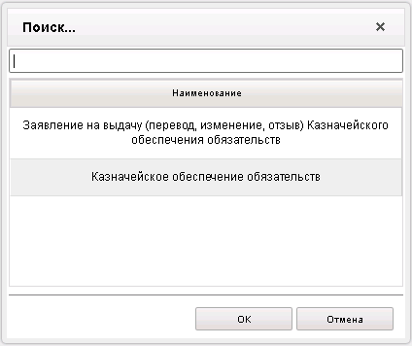
112. Окно «Поиск…»
После выбора типа документа откроется окно «Выбор родительского документа» (рис. 113), в котором следует из перечня сформированных документов заданного типа выбрать нужный документ.
113. Окно «Выбор родительского документа» для документов типа «Заявление на выдачу (перевод, изменение, отзыв) Казначейского обеспечения обязательств»
В результате поля формы будут заполнены значениями соответствующих полей родительского документа.

Экранная форма документа
ЭФ документа «Заявление на выдачу (перевод, изменение, отзыв) Казначейского обеспечения обязательств» представлена на рисунках 114-119. Форма содержит следующие закладки:
- «Основные атрибуты»;
- «Сведения о документе-основании»;
- «Реквизиты плательщика»;
- «Реквизиты получателя»;
- «Дополнительная информация»;
- «Отметки ОрФК о принятии настоящего заявления».
114. ЭФ документа «Заявление на выдачу (перевод, изменение, отзыв) Казначейского обеспечения обязательств», закладки «Основные атрибуты»
Для ручного ввода документа следует на ЭФ документа заполнить поля, доступные для редактирования.
Перечень полей документа «Заявление на выдачу (перевод, изменение, отзыв) Казначейского обеспечения обязательств», закладки «Основные атрибуты» приведен в таблице 69.
69. Описание полей документа «Заявление на выдачу (перевод, изменение, отзыв) Казначейского обеспечения обязательств», закладки «Основные атрибуты»
Наименование поля | Описание поля
Номер | Заполнение поля вручную.
Дата | Первичное заполнение – указывается значение текущей системной даты.  Заполнение поля вручную или выбором из календаря.
Вид заявления | Первичное заполнение – указывается значение «пусто».  Заполнение поля из списка возможных значений:  - на выдачу Казначейского обеспечения обязательств;  - на перевод Казначейского обеспечения обязательств;  - на изменение Казначейского обеспечения обязательств;  - на отзыв Казначейского обеспечения обязательств;  - пусто.
Подтип | Техническое информативное поле.  Значение поля заполняется при приёме из ОеБС Синка.  Возможные значения: МБТ, АУ, БУ, ЮЛ, пусто.
Уровень конфиденциальности | Поле заполняется вручную. По умолчанию пустое значение.
Закладка «Основные атрибуты», группа полей «От кого»
Наименование ПБС (организации) | Если SelfSRCode (Код по СР) заполнено и Переход на СР = 1, то поле заполняется значением актуальной записи справочника СР, найденной по коду = SelfSRcode.  Иначе поле заполняется по-старому: полным наименованием актуальной записи РУБП/ПУБП/НУБП/УП, найденной по SelfBUCode (Код собственного БУ) и SelfBudgetCode (Код бюджета).  Значение поля заполняется автоматически на основании значения поля «по Сводному реестру» значением «Полное наименование» из соответствующей записи справочника СРРПБС/ПУБП/НУБП или СР.  Заполнение поля вручную или выбор из соответствующего справочника СРРПБС/ПУБП/НУБП или СР:  На АРМ НУБП: НУБП или СР.
по ОКПО | Значение поля заполняется автоматически на основании значения поля «Наименование ПБС (организации)» значением «по ОКПО» из соответствующей записи справочника СРРПБС/ПУБП/НУБП или СР.  Заполнение поля вручную.
По Сводному реестру | Если SelfSRCode (Код по СР) заполнено, то поле заполняется значением константы SelfSRCode (Код по СР), иначе поле заполняется по-старому:  - на АРМ НУБП – не заполняется.
Номер лицевого счета | Первичное заполнение на основании системной константы SelfBUCode (Код собственного БУ) + SelfBudgetCode (Код бюджета) + SelfPPPCode (Собственный код ведомства) из справочника «Информация о ЛС» (первая найденная актуальная запись):  - на АРМ НУБП: 20, 21, 30, 31, 41 типа ЛС.  Доступен выбор из справочника «Информация о ЛС» с учётом указанных значений в полях «по Сводному реестру», «Глава по БК», «Код бюджета» и типа ЛС в разрезе АРМ:  - на АРМ НУБП: 20, 21, 30, 31, 41 типа ЛС.  На АРМ НУБП дополнительно в список, выводятся из справочника «Информация о ЛС» все ЛС 14 типа с учётом кода бюджета, указанного в документе.
Закладка «Основные атрибуты», группа полей «Кому»
Наименование органа ФК | Первичное заполнение на основании системной константы SelfTOFKcode (Код собственного ТОФК) значением «Полное наименование» из справочника «Органы ФК».  Значение поля заполняется автоматически на основании значения поля «по КОФК» значением «Полное наименование» из соответствующей записи справочника «Органы ФК».  Заполнение поля вручную или выбор из справочника «Органы ФК».
По ОКПО | Значение поля заполняется автоматически на основании значения поля «Наименование органа ФК» значением «ОКПО» из соответствующей записи справочника «Органы ФК».  Заполнение поля вручную.
По КОФК | Первичное заполнение на основании системной константы SelfTOFKcode (Код собственного ТОФК).  Заполнение поля вручную.
Наименование ГРБС | Первичное заполнение на основании системной константы SelfPPPCode (Собственный код ведомства) значением «Полное наименование» из справочника «Ведомства» с учётом бюджета.  Значение поля заполняется автоматически на основании значения поля «Глава по БК» значением «Полное наименование» из соответствующей записи справочника «Ведомства» с учётом бюджета.  Заполнение поля вручную или выбор из справочника «Ведомства»
Глава по БК | Первичное заполнение на основании системной константы SelfPPPCode (Собственный код ведомства).  Заполнение поля вручную.
Единица измерения | Значение поля заполняется автоматически значением «руб (с точностью до второго десятичного знака)».  Недоступно для заполнения вручную.
По ОКЕИ | Значение поля заполняется автоматически значением «383».  Недоступно для заполнения вручную.
Вид целевых средств | Поле не доступное для заполнения вручную.  Указывается вид расчетов путем выбора из выпадающего списка:  - «расчеты, связанные с предварительной оплатой по контракту»;  - «расчеты, связанные с исполнением контракта»;  - пустое значение.  Значение по умолчанию – пустое значение.  В АЗВ и АЗП обязательно для указания не пустым значением, в АЗИ и АЗО указывается пустое значение.
Код вида ЦС | Поле не доступное для заполнения вручную.  Указывается автоматически условный код вида расчета в зависимости от выбранного значения в поле «Вид расчетов»:  - «03», если указано «расчеты, связанные с предварительной оплатой по контракту»;  - «04», если указано «расчеты, связанные с исполнением контракта»;  - пустое значение, если указано пустое значение.
Код операции | Значение поля заполняется автоматически на основании значения «Вид заявления (код)»:  - 01, если «01»;  - 02, если «02»;  - 03, если «03»;  - 04, если «04».  Недоступно для заполнения вручную.
Вид операции | Значение поля заполняется автоматически на основании значения «Вид заявления (код)»:  - «Прошу выдать Казначейское обеспечение обязательств», если «01»;  - «Прошу перевести Казначейское обеспечение обязательств», если «02»;  - «Прошу изменить Казначейское обеспечение обязательств», если «03»;  - «Прошу отозвать Казначейское обеспечение обязательств», если «04».  Недоступно для заполнения вручную.
Закладка «Основные атрибуты», группа полей «Информация о Казначейском обеспечении обязательств»
Номер | Заполнение поля вручную.
Дата | Заполнение поля вручную или выбором из календаря.
Вид | Для АЗВ и АЗП:  Заполнение поля выбором из выпадающего списка:  - «расчеты, связанные с предварительной оплатой по контракту»;  - «расчеты, связанные с исполнением контракта».  Для АЗВ и АЗП:  По умолчанию указывается значение «расчеты, связанные с предварительной оплатой по контракту».
Срок действия | Заполнение поля вручную или выбором из календаря.
Сумма | Заполнение поля вручную.
ЭФ документа «Заявление на выдачу (перевод, изменение, отзыв) Казначейского обеспечения обязательств», закладки «Сведения о документе-основании» представлена на рисунке 115.
115. ЭФ документа «Заявление на выдачу (перевод, изменение, отзыв) Казначейского обеспечения обязательств», закладки « Сведения о документе-основании»
Перечень полей документа «Заявление на выдачу (перевод, изменение, отзыв) Казначейского обеспечения обязательств», закладки «Сведения о документе-основании» приведен в таблице 70.
70. Описание полей документа «Заявление на выдачу (перевод, изменение, отзыв) Казначейского обеспечения обязательств», закладки «Сведения о документе-основании»
Наименование поля | Описание поля
Группа полей «Сведения о документе-основании» не заполняется в случае вида заявления (код) = 03 (кроме полей «Код по БК» и «Код объекта ФАИП») или 04
Код строки | Значение поля заполнено по умолчанию «01».
Наименование | Первичное заполнение – указывается значение «пусто».  Заполнение поля выбором из справочника «Шаблоны показателей для документов» - список актуальных значений справочника по показателю «Наименование документа-основания для выдачи КОО».  Для АЗВ и АЗП обязательно для заполнения.  Для АЗИ и АЗО не доступно для заполнения.
Номер | Заполнение поля вручную.
Дата | Заполнение поля вручную или выбором из календаря.
Идентификатор | Заполнение поля вручную.
Номер БО | Заполнение поля вручную.
Код объекта ФАИП (КМИ) | Заполнение поля вручную или выбором из справочника «ФАИП».
Код по БК | Заполнение поля вручную или выбором из справочника «КБК».
НДС | Заполнение поля вручную.  Указывается процент суммы НДС.
Код строки | Значение поля заполнено по умолчанию «02».
Наименование | Первичное заполнение – указывается значение «пусто».  Заполнение поля выбором из справочника «Шаблоны показателей для документов» - список актуальных значений справочника по показателю «Наименование документа-основания для выдачи КОО».  Для АЗВ и АЗП обязательно для заполнения.  Для АЗИ и АЗО не доступно для заполнения.
Номер | Заполнение поля вручную.
Дата | Заполнение поля вручную или выбором из календаря.
НДС | Заполнение поля вручную.  Указывается процент суммы НДС.
Предмет | Заполнение поля вручную.
ЭФ документа «Заявление на выдачу (перевод, изменение, отзыв) Казначейского обеспечения обязательств», закладки «Реквизиты плательщика» представлена на рисунке 116.
116. ЭФ документа «Заявление на выдачу (перевод, изменение, отзыв) Казначейского обеспечения обязательств», закладки «Реквизиты плательщика»
Перечень полей документа «Заявление на выдачу (перевод, изменение, отзыв) Казначейского обеспечения обязательств», закладки «Реквизиты плательщика» приведен в таблице 71.
71. Описание полей документа «Заявление на выдачу (перевод, изменение, отзыв) Казначейского обеспечения обязательств», закладки «Реквизиты плательщика»
Наименование поля | Описание поля
Закладка «Реквизиты плательщика» не заполняется, в случае представления вида заявления (код) = 04, для вида заявления (код) = 03 не заполняются только поля блока «Плательщик»: код по Сводному реестру, Номер лицевого счета
Группа полей «Плательщик»
Наименование | Первичное заполнение – указывается значение равное значению поля «Наименование ПБС (организации)».  Заполнение поля вручную или выбор из соответствующего справочника СРРПБС/ПУБП/НУБП или СР:  - До даты завершения перехода на СР:  - на АРМ НУБП: НУБП или СР.  - После даты завершения перехода на СР: код организации из СР.
ИНН | Значение поля заполняется автоматически на основании значения поля «Наименование» значением «ИНН» из соответствующей записи справочника СРРПБС/ПУБП/НУБП или СР.  Заполнение поля вручную.
КПП | Значение поля заполняется автоматически на основании значения поля «Наименование» значением «КПП» из соответствующей записи справочника СРРПБС/ПУБП/НУБП или СР.  Заполнение поля вручную.  Для клиентов отличных от ИП размерность поля должна быть равна 9 символов.  Для ИП указывается значение «0».
Код по Сводному реестру | Значение поля заполняется автоматически на основании значения поля «Наименование» значением «Код РУБП (Код клиента/ Учетный номер клиента)» из соответствующей записи справочника:  - До даты завершения перехода на СР: СРРПБС/ПУБП/НУБП или СР.  - После даты завершения перехода на СР: код организации из СР.  Заполнение поля вручную.
Номер лицевого счета | Заполнение поля вручную или выбор из справочника Информация о ЛС с фильтрацией:  На АРМ НУБП:  - тип ЛС 20, 21, 30, 31, 41, с учётом SelfBudgetCode (Код бюджета), SelfPPPCode (Собственный код ведомства) и SelfBUCode (Код собственного БУ);  - тип ЛС 14.
Аналитический код | Заполнение поля вручную.  Значение может быть заполнено выбором из справочника с учетом бюджета плательщика и фильтрацией по актуальным записям.  На АРМ НУБП код выбирается:  - из справочника «Справочник кодов субсидий НУБП», если в л/с получателя указан л/с с кодом 20, 21,30,31;  - из справочника «Перечень направлений расходования целевых средств», если в л/с получателя указан л/с с кодом 41.
Аналитический код (1) | Заполнение поля вручную.  На АРМ НУБП код выбирается:  - из справочника «ФК: Справочник кодов видов расходов ФКР», если в л/с плательщика указан л/с с кодом 20, 21, 31.
Группа полей «Банк плательщика»
Номер расчетного счета | Указывается номер казначейского счета плательщика.  Значение поля заполняется вручную или выбором значения из справочника «Книга регистрации казначейских счетов» с фильтрацией по типу документа, бюджету плательщика и маске казначейского счета:  Для АЗВ, где плательщик л/с с кодом 02, 03, 14:  - счет № 03211, если бюджет плательщика равен уровню бюджета «1 - федеральный бюджет»;  - счет № 03221, если бюджет плательщика равен уровню бюджета «2 - бюджет субъекта РФ»;  - счет № 03231, если бюджет плательщика равен уровню бюджета «3 - «местный бюджет».  Для АЗП, где плательщик л/с с кодом 20, 21, 30, 31:  - счет № 03214, если бюджет плательщика равен уровню бюджета «1 - федеральный бюджет»;  - счет № 03224, если бюджет плательщика равен уровню бюджета «2 - бюджет субъекта РФ»;  - счет № 03234, если бюджет плательщика равен уровню бюджета «3 - «местный бюджет».  Для АЗП, где плательщик л/с с кодом 41, 71:  - счет № 03215, если бюджет плательщика равен уровню бюджета «1 - федеральный бюджет»:  - счет № 03225, если бюджет плательщика равен уровню бюджета «2 - бюджет субъекта РФ»;  - счет № 03235, если бюджет плательщика равен уровню бюджета «3 - «местный бюджет».
БИК | Указывается БИК плательщика для счета № 40102.  Поле заполняется вручную или при выборе номера казначейского счета из справочника «Книга регистрации казначейских счетов».
Группа полей «Бюджет плательщика»
Наименование бюджета | Указывается бюджет, в котором открыт л/с плательщика.  Доступно для ручного ввода, может заполняться путем выбора из справочника «Справочник бюджетов».  Обязательно для заполнения в АЗВ, АЗП.  Для АЗИ и АЗО не доступно для заполнения.
По ОКТМО | Указывается ОКТМО бюджета, в котором открыт л/с плательщика.  Доступно для ручного ввода, значение поля заполняется автоматически значением кода ОКТМО из соответствующей записи справочника «Справочник бюджетов» при выборе значения поля «Наименование бюджета» из справочника «Справочник бюджетов».  Может быть заполнено в АЗВ, АЗП.  Для АЗИ и АЗО не доступно для заполнения.
ЭФ документа «Заявление на выдачу (перевод, изменение, отзыв) Казначейского обеспечения обязательств», закладки «Реквизиты получателя» представлена на рисунке 117.
117. ЭФ документа «Заявление на выдачу (перевод, изменение, отзыв) Казначейского обеспечения обязательств», закладки «Реквизиты получателя»
Перечень полей документа «Заявление на выдачу (перевод, изменение, отзыв) Казначейского обеспечения обязательств», закладки «Реквизиты получателя» приведен в таблице 72.
72. Описание полей документа «Заявление на выдачу (перевод, изменение, отзыв) Казначейского обеспечения обязательств», закладки «Реквизиты получателя»
Наименование поля | Описание поля
Закладка «Реквизиты плательщика» не заполняется, в случае представления вида заявления (код) = 04, для вида заявления (код) = 03 не заполняются только поля блока «Получатель»: код по Сводному реестру, Номер лицевого счета
Группа полей «Получатель»
Наименование | Заполнение поля вручную или выбор из соответствующего справочника НУБП (до окончания перехода на СР) или СР (после окончания перехода на СР).
ИНН | Значение поля заполняется автоматически на основании значения поля «Наименование» значением «ИНН» из соответствующей записи справочника НУБП (до окончания перехода на СР) или СР (после окончания перехода на СР).  Заполнение поля вручную.
КПП | Значение поля заполняется автоматически на основании значения поля «Наименование» значением «КПП» из соответствующей записи справочника НУБП (до окончания перехода на СР) или СР (после окончания перехода на СР).  Заполнение поля вручную.  Для клиентов отличных от ИП размерность поля должна быть равна 9 символов.  Для ИП указывается значение «0».
Код по Сводному реестру | До завершения перехода на Сводный реестр поле не заполняется.  После завершения перехода на Сводный реестр поле заполняется автоматически на основании значения поля «Наименование» значением «Код клиента» из соответствующей записи справочника СР.  Заполнение поля вручную.
Номер лицевого счета | Заполнение поля вручную или выбор из справочника Информация о ЛС с фильтрацией по типу ЛС «41».  На АРМ НУБП:  По л/с с кодом 20, 21, 30, 31, 41.
Аналитический код | Заполнение поля вручную.  Код выбирается:  - из справочника «ФК: Коды целей субсидий/субвенций», если в л/с получателя указан л/с с кодом 04;  - из справочника «Справочник кодов субсидий НУБП», если в л/с получателя указан л/с с кодом 20, 21, 30, 31;  - из справочника «Перечень источников поступлений целевых средств», если в л/с получателя указан л/с с кодом 41, 71.
Аналитический код (1) | Заполняется выбором из справочников:  - справочник «Коды бюджетной классификации – Доходы», если в л/с получателя указан л/с с кодом 04;  - справочник «Аналитические коды поступлений и источников (АУ/БУ/НУБП)», если в л/с получателя указан л/с с кодом 20, 21, 31.
Группа полей «Банк получателя»
Номер расчетного счета | Указывается номер казначейского счета получателя.  Поле заполняется вручную или путем выбора значения из справочника «Книга регистрации казначейских счетов» с фильтрацией по бюджету получателя и маске казначейского счета:  - счет № 03214 или счет № 03215, если указан уровень бюджета получателя «1 - федеральный бюджет»;  - счет № 03221, счет № 03224 или счет № 03225, если указан уровень бюджета получателя «2 - бюджет субъекта РФ»;  - счет № 03231, счет № 03234 или счет № 03235, если указан уровень бюджета получателя «3 - местный бюджет».
БИК | Указывается БИК получателя для счета № 40102.  Поле заполняется вручную или при выборе номера казначейского счета из справочника «Книга регистрации казначейских счетов».
ЭФ документа «Заявление на выдачу (перевод, изменение, отзыв) Казначейского обеспечения обязательств», закладки «Дополнительная информация» представлена на рисунке 118.
118. ЭФ документа «Заявление на выдачу (перевод, изменение, отзыв) Казначейского обеспечения обязательств», закладки «Дополнительная информация»
Перечень полей документа «Заявление на выдачу (перевод, изменение, отзыв) Казначейского обеспечения обязательств», закладки «Дополнительная информация» приведен в таблице 73.
73. Описание полей документа «Заявление на выдачу (перевод, изменение, отзыв) Казначейского обеспечения обязательств», закладки «Дополнительная информация»
Наименование поля | Описание поля
Группа полей «Дополнительная информация»
Дополнительная информация | Заполнение поля вручную.
Подсистема плательщика | Указывается значение подсистемы л/с плательщика.  Заполняется автоматически, поле недоступно для редактирования.
Подсистема получателя | Указывается значение подсистемы л/с получателя.  Заполняется автоматически, поле недоступно для редактирования.
Группа полей «Подписи»
Должность руководителя (уполномоченного лица) | Заполнение поля вручную или автоматически при подписании ЭП данными подписанта.
ФИО руководителя (уполномоченного лица) | Заполнение поля вручную или выбором из справочника «Сотрудники», либо заполняется автоматически при подписании ЭП данными подписанта.
Должность главного бухгалтера (уполномоченного лица) | Заполнение поля вручную или автоматически при подписании ЭП данными подписанта.
ФИО главного бухгалтера (уполномоченного лица) | Заполнение поля вручную или выбором из справочника «Сотрудники», либо заполняется автоматически при подписании ЭП данными подписанта.
Должность ответственного исполнителя | Заполнение поля вручную или автоматически при подписании ЭП данными подписанта.
ФИО ответственного исполнителя | Заполнение поля вручную или выбором из справочника «Сотрудники», либо заполняется автоматически при подписании ЭП данными подписанта.
Дата подписания | Первичное заполнение – указывается значение текущей системной даты.  Заполнение поля вручную или выбором из календаря, либо заполняется автоматически при подписании ЭП данными подписанта.
ФИО ответственного за конфиденциальность данных | Заполняется автоматически при подписании ЭП данными расшифровки подписи подписанта с должностью «Руководитель», если «Уровень конфиденциальности» равен «0».
ЭФ документа «Заявление на выдачу (перевод, изменение, отзыв) Казначейского обеспечения обязательств», закладки «Отметки ОрФК о принятии настоящего заявления» представлена на рисунке 119.
119. ЭФ документа «Заявление на выдачу (перевод, изменение, отзыв) Казначейского обеспечения обязательств», закладки «Отметки ОрФК о принятии настоящего заявления»
Перечень полей документа «Заявление на выдачу (перевод, изменение, отзыв) Казначейского обеспечения обязательств», закладки «Отметки ОрФК о принятии настоящего заявления» приведен в таблице 74.
74. Описание полей документа «Заявление на выдачу (перевод, изменение, отзыв) Казначейского обеспечения обязательств», закладки «Отметки ОрФК о принятии настоящего заявления»
Наименование поля | Описание поля
Ответственный исполнитель должность | Заполнение поля на основании Квитанции об обработке документа в OEBS.
Расшифровка подписи | Заполнение поля на основании Квитанции об обработке документа в OEBS.
Дата принятия | Заполнение поля на основании Квитанции об обработке документа в OEBS.

Казначейское обеспечение обязательств
Документ «Казначейское обеспечение обязательств» предназначен для осуществления казначейского сопровождения по отдельным государственным контрактам в ППО АСФК. Документ формируется на основании документа «Заявление на выдачу (перевод, изменение, отзыв) Казначейского обеспечения обязательств».
Для работы с документами «Казначейское обеспечение обязательств» следует перейти в пункт меню «Документы – Регистрация и учет обязательств – Аккредитив – Казначейское обеспечение обязательств – Казначейское обеспечение обязательств». Откроется ЭФ списка документов, представленная на рисунке 120.
120. ЭФ списка документов «Казначейское обеспечение обязательств»

Доступные операции
На АРМ НУБП доступны следующие операции над документом:
- просмотр;
- проверка ЭП;
- печать;
- экспорт в СЭД.

Экранная форма документа
ЭФ документа «Казначейское обеспечение обязательств», закладки «Документ (1)» представлена на рисунках 121-125. Форма содержит следующие закладки:
- «Документ (1)»;
- «Реквизиты (2)»;
- «Сведения о казначейском обеспечении обязательств (3)»;
- «Подписи (4)»;
- «Дополнительные атрибуты (5)».
121. ЭФ документа «Казначейское обеспечение обязательств», закладки «Документ (1)»
Перечень полей документа «Казначейское обеспечение обязательств», закладки «Документ (1)» приведен в таблице 75.
75. Описание полей документа «Казначейское обеспечение обязательств», закладки «Документ (1)»
Наименование поля | Описание поля
Дата | Дата документа.
Номер | Номер документа.
Сумма | Сумма.
Статус | Бизнес-статус документа.
Подтип | Подтип.
Закладка «Документ (1)», группа полей «От кого»
Наименование ОрФК | Наименование органа Федерального казначейства.
По ОКПО | Код по ОКПО.
По КОФК | Код по КОФК.
Закладка «Документ (1)», группа полей «Кому»
Наименование ОрФК | Наименование органа Федерального казначейства.
По ОКПО | Код по ОКПО.
По КОФК | Код по КОФК.
Единица измерения | Единица измерения.
По ОКЕИ | Код по ОКЕИ.
Вид целевых средств | Вид целевых средств.
Код вида ЦС | Код вида ЦС.
ЭФ документа «Казначейское обеспечение обязательств», закладки «Реквизиты (2)» представлена на рисунке 122.
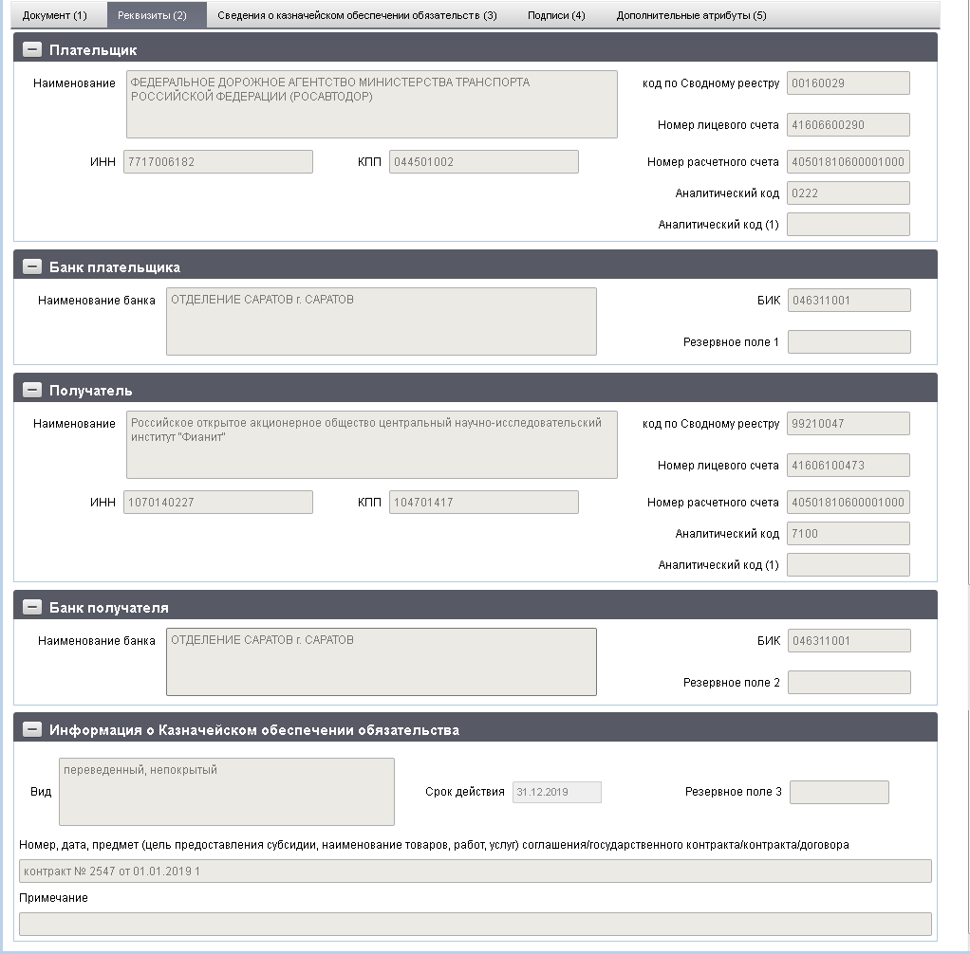
122. ЭФ документа «Казначейское обеспечение обязательств», закладки «Реквизиты (2)»
Перечень полей документа «Казначейское обеспечение обязательств», закладки «Реквизиты (2)» приведен в таблице 76.
76. Описание полей документа «Казначейское обеспечение обязательств», закладки «Реквизиты (2)»
Наименование поля | Описание поля
Группа полей «Плательщик»
Наименование | Наименование плательщика.
Код по Сводному реестру | Код по Сводному реестру плательщика.
ИНН | ИНН плательщика.
КПП | КПП плательщика.
Номер лицевого счета | Номер лицевого счета плательщика.
Номер расчетного счета | Номер расчетного счета.
Аналитический код | Аналитический код.
Аналитический код (1) | Указывается значение:  - одноименного поля соответствующего Заявления на КОО при формировании по АЗВ, АЗП;  - одноименного поля, изменяемого АКР при формировании по АЗИ;  - одноименного поля АКС, при формировании по АКС.
Группа полей «Банк плательщика»
Наименование банка | Наименование банка.
БИК | БИК.
Резервное поле 1 | Резервное поле 1.
Группа полей «Получатель»
Наименование | Наименование получателя.
ИНН | ИНН получателя.
КПП | КПП получателя.
Код по Сводному реестру | код по Сводному реестру получателя.
Номер лицевого счета | Номер лицевого счета получателя.
Номер расчетного счета | Номер расчетного счета.
Аналитический код | Аналитический код.
Аналитический код (1) | Указывается значение:  - одноименного поля соответствующего Заявления на КОО при формировании по АЗВ, АЗП;  - одноименного поля, изменяемого АКР при формировании по АЗИ;  - одноименного поля АКС, при формировании по АКС.
Группа полей «Банк получателя»
Наименование банка | Наименование банка.
БИК | БИК.
Резервное поле 2 | Резервное поле 2.
Группа полей «Информация о Казначейском обеспечении обязательства»
Вид | Возможные значения:  - непокрытый;  - переведенный, непокрытый.
Срок действия | Срок действия.
Резервное поле 3 | Резервное поле 3.
Номер, дата, предмет (цель предоставления субсидии, наименование товаров, работ, услуг) соглашения/государственного контракта/контракта/договора | Номер, дата, предмет (цель предоставления субсидии, наименование товаров, работ, услуг) соглашения/государственного контракта/контракта/договора.
Примечание | Примечание.
ЭФ документа «Казначейское обеспечение обязательств», закладки «Сведения о казначейском обеспечении обязательств (3)» представлена на рисунке 123.
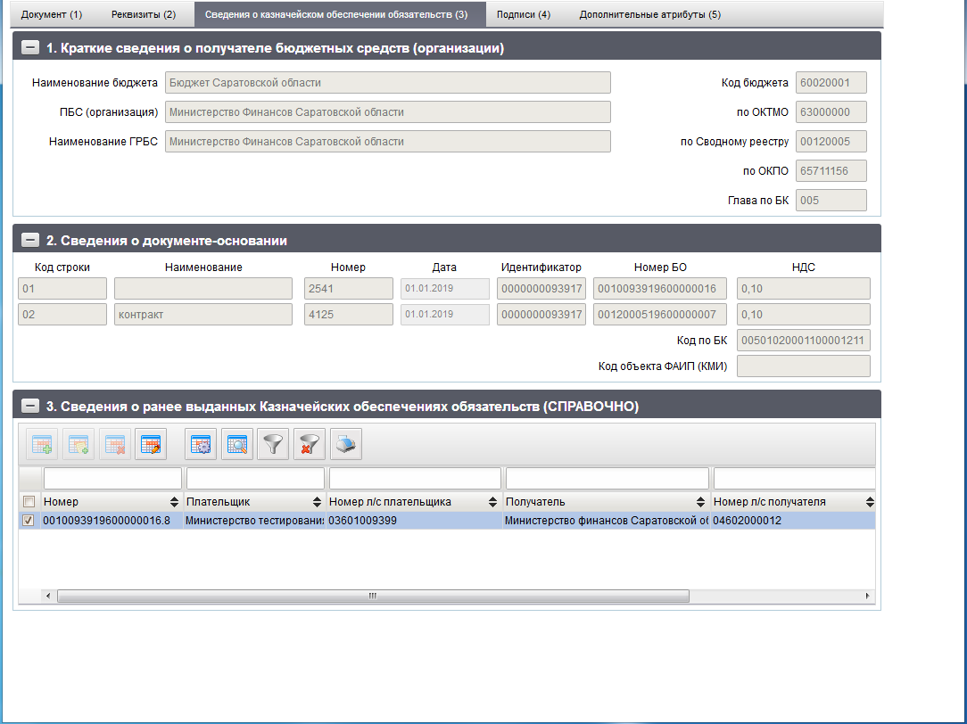
123. ЭФ документа «Казначейское обеспечение обязательств», закладки «Сведения о казначейском обеспечении обязательств (3)»
Перечень полей документа «Казначейское обеспечение обязательств», закладки «Сведения о казначейском обеспечении обязательств (3)» приведен в таблице 77.
77. Описание полей документа «Казначейское обеспечение обязательств», закладки «Сведения о казначейском обеспечении обязательств (3)»
Наименование поля | Описание поля
Группа полей «1. Краткие сведения о получателе бюджетных средств (организации)»
Наименование бюджета | Наименование бюджета
Код бюджета | Код бюджета
ПБС (организация) | ПБС (организация)
по ОКТМО | по ОКТМО
Наименование ГРБС | Наименование ГРБС
по Сводному реестру | по Сводному реестру
по ОКПО | по ОКПО
Глава по БК | Глава по БК
Группа полей «2. Сведения о документе-основании»
Код строки | Наименование поля «01».
Номер | Номер.
Дата | Дата.
Идентификатор | Идентификатор.
Номер БО | Номер бюджетного обязательства.
НДС | НДС.
Код строки | Наименование поля «02».
Номер | Номер.
Дата | Дата.
Идентификатор | Идентификатор.
Номер БО | Номер бюджетного обязательства.
НДС | НДС.
Код по БК | Код по БК.
Код объекта ФАИП (КМИ) | Код объекта ФАИП (КМИ).
Группа полей «3. Сведения о ранее выданных Казначейских обеспечениях обязательств (СПРАВОЧНО)»
Номер | Номер.
Дата | Дата.
Плательщик | Плательщик.
Номер л/с плательщика | Номер л/с плательщика.
Получатель | Получатель.
Номер л/с получателя | Номер л/с получателя.
ЭФ документа «Казначейское обеспечение обязательств», закладки «Подписи (4)» представлена на рисунке 124.
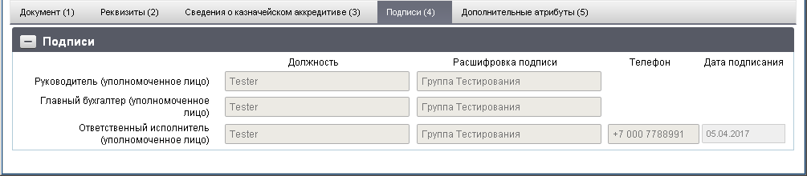
124. ЭФ документа «Казначейское обеспечение обязательств», закладки «Подписи (4)»
Перечень полей документа «Казначейское обеспечение обязательств», закладки «Подписи (4)» приведен в таблице 78.
78. Описание полей документа «Казначейское обеспечение обязательств», закладки «Подписи (4)»
Наименование поля | Описание поля
Руководитель (уполномоченное лицо). Должность | Должность руководителя (уполномоченного лица).
Руководитель (уполномоченное лицо). Расшифровка подписи | Расшифровка подписи руководителя (уполномоченного лица).
Главный бухгалтер (уполномоченное лицо). Должность | Должность главного бухгалтера (уполномоченного лица).
Главный бухгалтер (уполномоченное лицо). Расшифровка подписи | Расшифровка подписи главного бухгалтера (уполномоченного лица).
Ответственный исполнитель (уполномоченное лицо). Должность | Должность ответственного исполнителя (уполномоченного лица).
Ответственный исполнитель (уполномоченное лицо). Расшифровка подписи | Расшифровка подписи ответственного исполнителя (уполномоченного лица).
Ответственный исполнитель (уполномоченное лицо). Телефон | Телефон ответственного исполнителя (уполномоченного лица).
Дата подписания | Дата подписания документа.
ЭФ документа «Казначейское обеспечение обязательств», закладки «Дополнительные атрибуты (5)» представлена на рисунке 125.
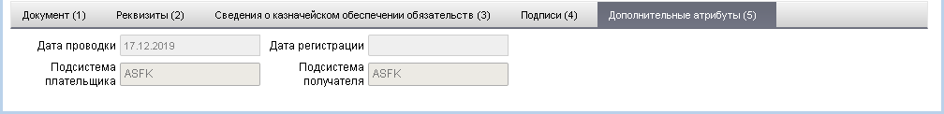
125. ЭФ документа «Казначейское обеспечение обязательств», закладки «Дополнительные атрибуты (5)»
Перечень полей документа «Казначейское обеспечение обязательств», закладки «Дополнительные атрибуты (5)» приведен в таблице 79.
79. Описание полей документа «Казначейское обеспечение обязательств», закладки «Дополнительные атрибуты (5)»
Наименование поля | Описание поля
Дата проводки | Дата проводки.
Подсистема плательщика | Указывается значение подсистемы л/с плательщика АКР.  Возможные значения:  - Автоматизированная система ФК.  - Подсистема управления расходами в части казначейского сопровождения (ПУР КС).  - Подсистема управления расходами (ПУР).  - Подсистема управления расходами юридических лиц, не являющихся участниками бюджетного процесса (ПУР АУ/БУ).
Дата регистрации | Дата регистрации.
Подсистема получателя | Указывается значение подсистемы л/с плательщика АКР.  Возможные значения:  - Автоматизированная система ФК.  - Подсистема управления расходами в части казначейского сопровождения (ПУР КС).  - Подсистема управления расходами (ПУР).  - Подсистема управления расходами юридических лиц, не являющихся участниками бюджетного процесса (ПУР АУ/БУ).

Заявление на выдачу (перевод, исполнение) Казначейского обеспечения обязательств
Для работы с документами «Заявление на выдачу (перевод, исполнение) КОО» следует перейти в пункт меню «Документы – Регистрация и учет обязательств – Аккредитив – Банковское казначейское обеспечение обязательств – Заявление на выдачу (перевод, исполнение) КОО». Откроется ЭФ списка документов, представленная на рисунке 126.
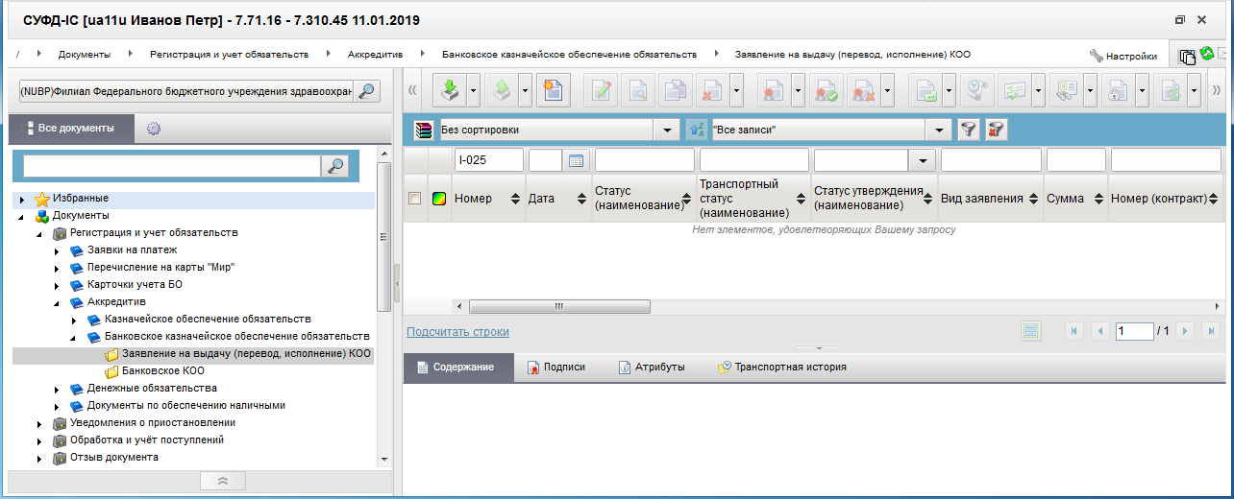
126. ЭФ списка документов «Заявление на выдачу (перевод, исполнение) КОО»

Доступные операции
На АРМ НУБП доступны следующие операции над документом:
- ручной ввод;
- создание из родительского документа;
- просмотр и редактирование;
- копирование и удаление;
- подписание, проверка и удаление ЭП;
- отправка;
- экспорт во внешнюю систему;
- импорт из СЭД;
- печать.

Экранная форма документа
ЭФ документа «Заявление на выдачу (перевод, исполнение) Казначейского обеспечения обязательств» представлена на рисунке 127. Форма содержит следующие закладки:
- «Заголовок документа»;
- «Подтверждающие документы»;
- «Подписи»;
- «Отметки органа Федерального казначейства, банка заявителя»;
- «Системные атрибуты».
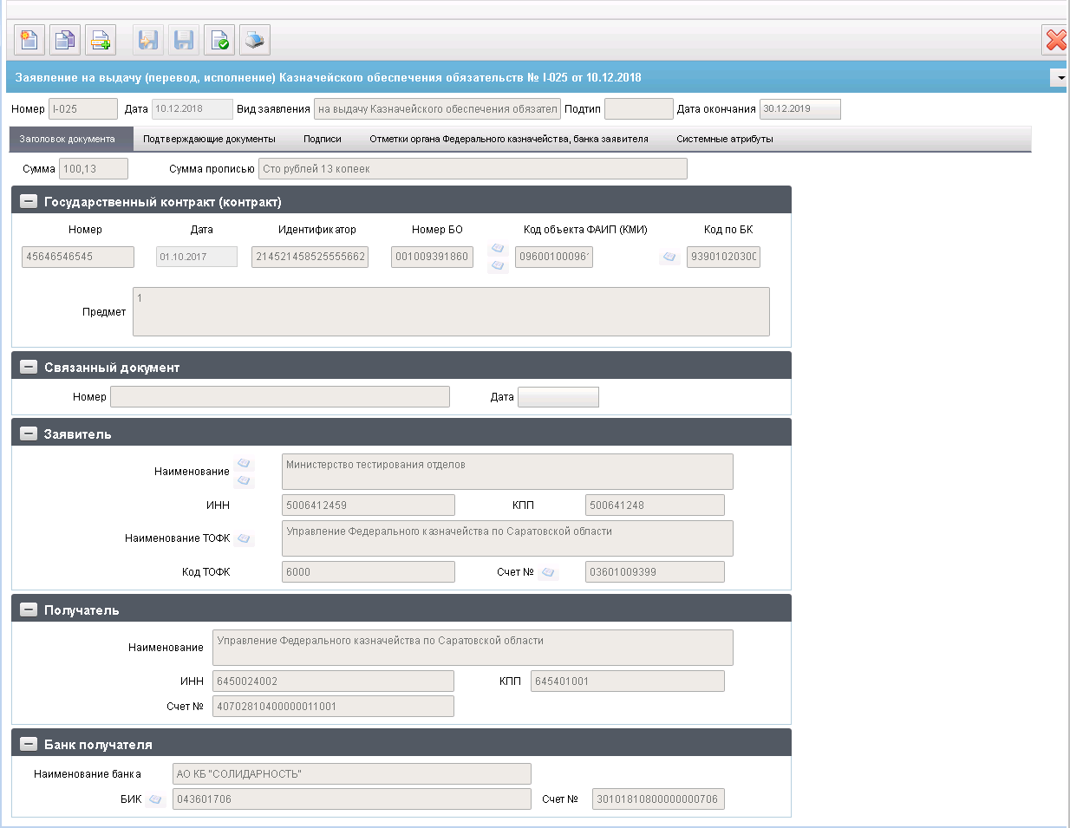
127. ЭФ документа « Заявление на выдачу (перевод, исполнение) Казначейского обеспечения обязательств», закладки «Заголовок документа»
Перечень полей документа «Заявление на выдачу (перевод, исполнение) Казначейского обеспечения обязательств», закладки «Заголовок документа» приведен в таблице 80.
80. Описание полей документа «Заявление на выдачу (перевод, исполнение) Казначейского обеспечения обязательств», закладки «Заголовок документа»
Наименование поля | Описание поля
Номер | Поле заполняется вручную.
Дата | Первичное заполнение – указывается значение текущей системной даты.  Поле заполняется вручную или выбором из календаря.
Вид заявления | Первичное заполнение – указывается значение «на выдачу Казначейского обеспечения обязательств».  Поле заполняется из списка возможных значений:  - на выдачу Казначейского обеспечения обязательств;  - на отзыв Казначейского обеспечения обязательств;
Сумма | Поле заполняется вручную.
Сумма прописью | Значение поля заполняется автоматически на основании значения поля «Сумма».
Дата окончания | Поле заполняется вручную или выбором из календаря.
Группа полей «Государственный контракт (контракт)»
Номер | Поле заполняется вручную.
Дата | Поле заполняется вручную или выбором из календаря.
Идентификатор | Поле заполняется вручную.
Предмет | Поле заполняется вручную.
Номер БО | Поле заполняется вручную.
Код объекта по ФАИП (КМИ) | Поле заполняется вручную или выбором из справочников «ФАИП» и «Перечень кодов мероприятий по информатизации».
Код по БК | Поле заполняется вручную или выбором из справочника «Коды бюджетной классификации – Расходы».
Группа полей «Связанный документ»
Номер | Поле заполняется вручную.
Дата | Поле заполняется вручную или выбором из календаря.
Группа полей «Заявитель»
Наименование | Значение поля заполняется автоматически на основании системных констант организации SelfSRcode (если заполнена, то с учётом SelfBudgetCode) или SelfBUCode (если SelfSRcode не заполнена, с учётом SelfBudgetCode).  Возможен выбор значения из справочников с учётом кода бюджета SelfBudgetCode, при этом ограничение справочников следующее:  - СРРПБС, если «Дата окончания перехода на СР» не наступила и SelfBudgetCode = 99010001;  - ПУБП, если «Дата окончания перехода на СР» не наступила и SelfBudgetCode !=99010001;  - СР.
ИНН | Значение поля заполняется автоматически на основании значения поля «Наименование» значением «ИНН» из соответствующей записи справочника СРРПБС/ПУБП или СР.  Поле заполняется вручную.
КПП | Значение поля заполняется автоматически на основании значения поля «Наименование» значением «КПП» из соответствующей записи справочника СРРПБС/ПУБП или СР.  Поле заполняется вручную.
Счет № | Значение поля указывается вручную ЛС 03 или 14 типа ЛС.  По умолчанию заполняется значением ЛС на основании системных констант организации (если найден один актуальный ЛС по указанным реквизитам):  На АРМ НУБП: не заполняется.  Доступен выбор из справочника «Книга регистрации лицевых счетов»:  На АРМ НУБП: все записи 14 типа ЛС.  В случае указания 14 ЛС требуется перезаполнять поля: Наименование, ИНН и КПП = Владельцу ЛС по справочнику «Книга регистрации лицевых счетов».
Наименование ТОФК | Первичное заполнение на основании системной константы SelfTOFKcode значением «Полное наименование» из справочника «Органы ФК».  Значение поля заполняется автоматически на основании значения поля «по КОФК» значением «Полное наименование» из соответствующей записи справочника «Органы ФК».  Поле заполняется вручную или выбором из справочника «Органы ФК».
Код ТОФК | Первичное заполнение на основании системной константы SelfTOFKcode.  Поле заполняется вручную.
Группа полей «Получатель»
Наименование | Поле заполняется вручную.
ИНН | Поле заполняется вручную.
КПП | Поле заполняется вручную.
Счет № | Поле заполняется вручную.
Группа полей «Банк получателя»
Наименование | Поле заполняется вручную или автоматически при выборе БИК из справочника «Банки», указывается значение поля «Наименование».
БИК | Поле заполняется вручную или выбором из справочника «Банки».
Счет № | Поле заполняется вручную или автоматически при выборе БИК из справочника «Банки», указывается значение поля «Корреспондентский счет» (поле таблицы «Информация о счетах участника перевода денежных средств» с учётом актуальности и типа записи = CRSA).
ЭФ документа «Заявление на выдачу (перевод, исполнение) Казначейского обеспечения обязательств», закладки «Подтверждающие документы» представлена на рисунке 128.
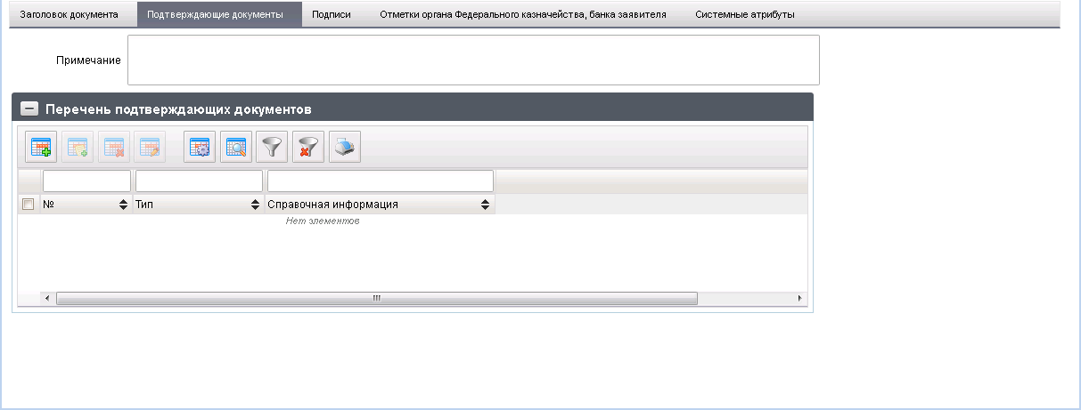
128. ЭФ документа «Заявление на выдачу (перевод, исполнение) Казначейского обеспечения обязательств», закладки «Подтверждающие документы»
Перечень полей документа «Заявление на выдачу (перевод, исполнение) Казначейского обеспечения обязательств», закладки «Подтверждающие документы» приведен в таблице 81.
81. Описание полей документа «Заявление на выдачу (перевод, исполнение) Казначейского обеспечения обязательств», закладки «Подтверждающие документы»
Наименование поля | Описание поля
Примечание | Поле заполняется вручную.
Группа полей «Перечень подтверждающих документов»
№ | Значение поля заполняется автоматически при добавлении строки в таблицу.  Нумерация начиная с 1 до 999.
Тип | Поле заполняется вручную.  Указывается тип подтверждающего документа (товарная накладная, счет, акт, иной тип подтверждающего документа).
Справочная информация | Поле заполняется вручную.  Указывается справочная информация о подтверждающем документе (подтверждающих документах).
На закладке «Подтверждающие документы» содержится блок «Перечень подтверждающих документов». Для добавления строки перечня подтверждающих документов следует нажать на кнопку (Добавить новую строку), откроется форма «Добавление записи» (рис. 129).
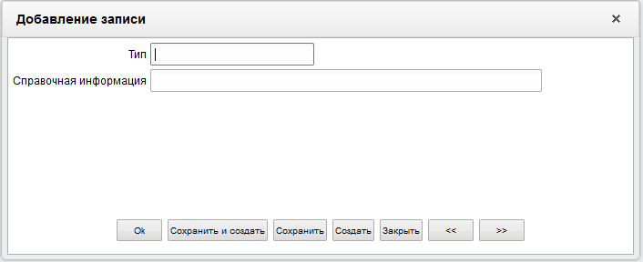
129. Форма «Добавление записи»
На форме «Добавление записи» заполняются поля, приведенные в таблице 81. Для сохранения заполненной строки следует нажать на кнопку «Ok» – в списке появится созданная запись.
ЭФ документа «Заявление на выдачу (перевод, исполнение) Казначейского обеспечения обязательств», закладки «Подписи» представлена на рисунке 130.
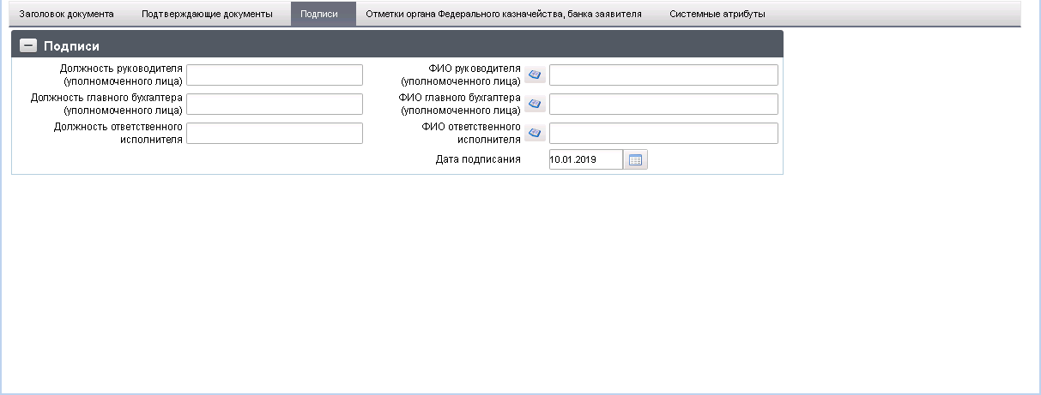
130. ЭФ документа «Заявление на выдачу (перевод, исполнение) Казначейского обеспечения обязательств», закладки «Подписи»
Перечень полей документа «Заявление на выдачу (перевод, исполнение) Казначейского обеспечения обязательств», закладки «Подписи» приведен в таблице 82.
82. Описание полей документа «Заявление на выдачу (перевод, исполнение) Казначейского обеспечения обязательств», закладки «Подписи»
Наименование поля | Описание поля
Группа полей «Подписи»
Должность руководителя (уполномоченного лица) | Поле заполняется вручную.
ФИО руководителя (уполномоченного лица) | Поле заполняется вручную или выбором из справочника «Сотрудники».
Должность главного бухгалтера (уполномоченного лица) | Поле заполняется вручную.
ФИО главного бухгалтера (уполномоченного лица) | Поле заполняется вручную или выбором из справочника «Сотрудники».
Должность ответственного исполнителя | Поле заполняется вручную.
ФИО ответственного исполнителя | Поле заполняется вручную или выбором из справочника «Сотрудники».
Дата подписания | Первичное заполнение – указывается значение текущей системной даты.  Поле заполняется вручную или выбором из календаря.
ЭФ документа «Заявление на выдачу (перевод, исполнение) Казначейского обеспечения обязательств», закладки «Отметки органа Федерального казначейства, банка заявителя» представлена на рисунке 131.
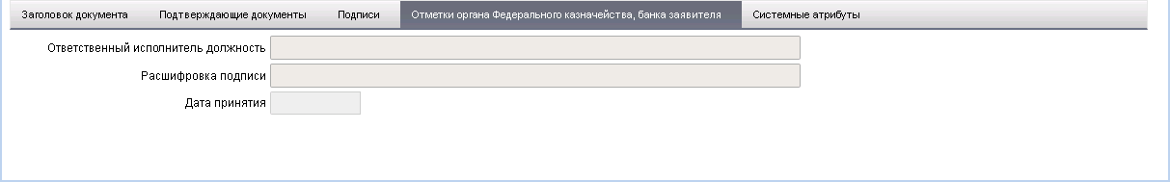
131. ЭФ документа «Заявление на выдачу (перевод, исполнение) Казначейского обеспечения обязательств», закладки « Отметки органа Федерального казначейства, банка заявителя»
Перечень полей документа «Заявление на выдачу (перевод, исполнение) Казначейского обеспечения обязательств», закладки «Отметки органа Федерального казначейства, банка заявителя» приведен в таблице 83.
83. Описание полей документа «Заявление на выдачу (перевод, исполнение) Казначейского обеспечения обязательств», закладки «Отметки органа Федерального казначейства, банка заявителя»
Наименование поля | Описание поля
Ответственный исполнитель должность | Поле заполняется на основании Квитанции об обработке документа в OEBS.
Расшифровка подписи | Поле заполняется на основании Квитанции об обработке документа в OEBS.
Дата принятия | Поле заполняется на основании Квитанции об обработке документа в OEBS.

Банковское КОО
Для работы с документами «Заявление на выдачу (перевод, исполнение) КОО» следует перейти в пункт меню «Документы – Регистрация и учет обязательств – Аккредитив – Банковское казначейское обеспечение обязательств – Банковское КОО». Откроется ЭФ списка документов, представленная на рисунке 132.
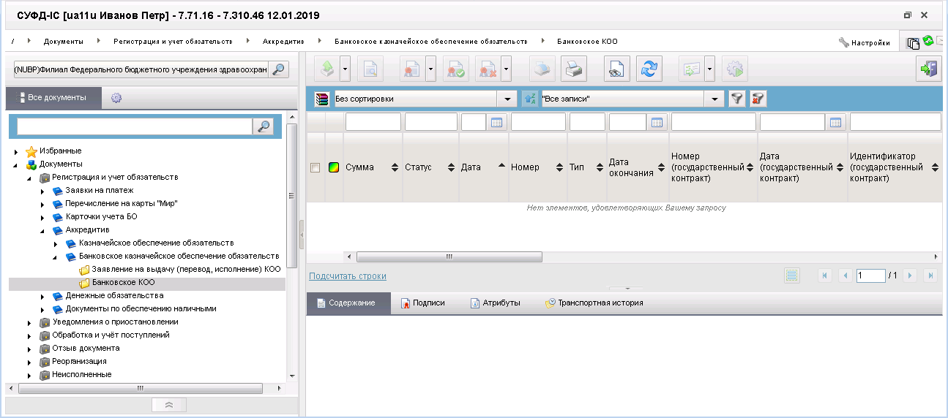
132. ЭФ списка документов «Банковское КОО»

Доступные операции
На АРМ НУБП доступны следующие операции над документом:
- просмотр;
- печать;
- проверка ЭП;
- экспорт во внешнюю систему.

Экранная форма документа
ЭФ документа «Банковское КОО» представлена на рисунке 133. Форма содержит следующие закладки:
- «Основные атрибуты (1)»;
- «Документ (2)»;
- «Подписи (3)».
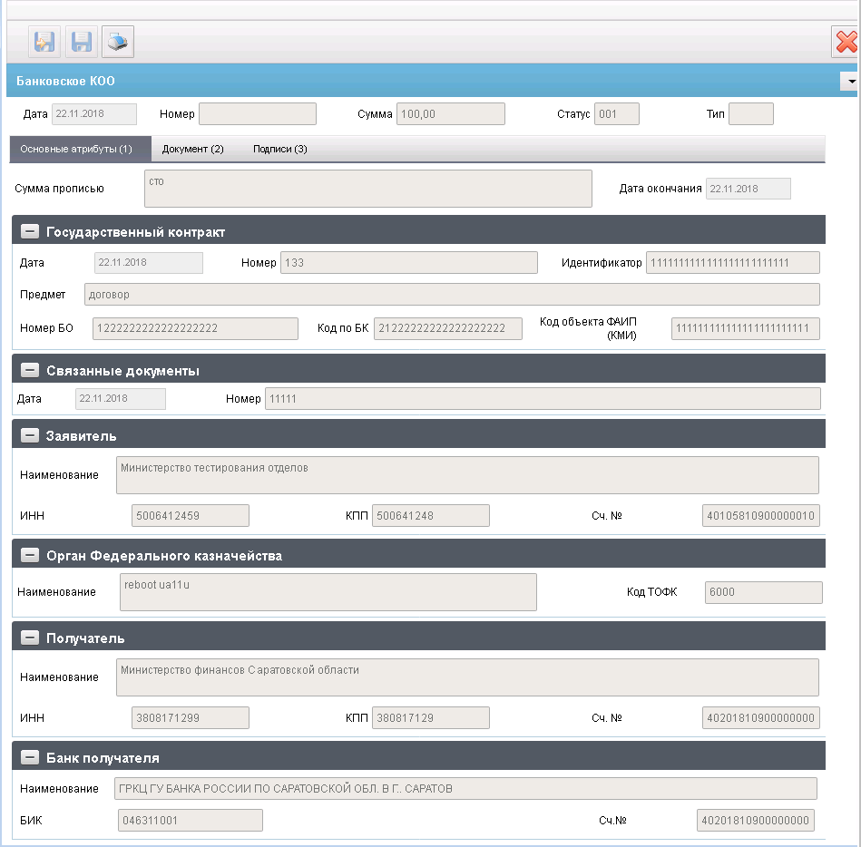
133. ЭФ документа «Банковское КОО», закладки «Основные атрибуты (1)»
Перечень полей документа «Банковское КОО», закладки «Основные атрибуты (1)» приведен в таблице 84.
84. Описание полей документа «Банковское КОО», закладки «Основные атрибуты (1)»
Наименование поля | Описание поля
Дата | Указывается системная дата формирования документа.
Номер | Указывается номер документа.
Сумма | Указывается сумма документа.
Статус | Указывается текущий статус документа.
Тип | Указывается технический тип документа. АКБ
Закладка «Основные атрибуты (1)
Сумма прописью | Указывается сумма документа прописью.
Дата окончания | Указывается дата окончания срок действия КОО.
Группа полей «Государственный контракт»
Дата | Указывается номер контракта.
Номер | Указывается дата контракта.
Идентификатор | Указывается идентификатор государственного контракта.
Предмет | Указывается предмет контракта.
Номер БО | Указывается номер БО по контракту.
Код по БК | Указывается код по БК.
Код объекта ФАИП (КМИ) | Указывается код объекта по ФАИП (КМИ).
Группа полей «Системный документ»
Номер | Указывается номер КОО, по которому осуществлен перевод данного КОО.
Дата | Указывается дата КОО, по которому осуществлен перевод данного.
Группа полей «Заявитель»
Наименование | Указывается полное или сокращенное наименование государственного заказчика (исполнителя, соисполнителя), направившего Заявление на выдачу (перевод) КОО.
ИНН | Указывается ИНН государственного заказчика (исполнителя, соисполнителя), направившего Заявление на выдачу (перевод) КОО.
КПП | Указывается КПП государственного заказчика (исполнителя, соисполнителя), направившего Заявление на выдачу (перевод) КОО.
Сч.№ | Указывается номер л/с ПБС, открытого государственному заказчику, направившему Заявление на выдачу КОО в ТОФК, или номер банковского счета исполнителя (соисполнителя), направившего Заявление на перевод КОО.
Группа полей «Орган Федерального казначейства»
Наименование | Указывается полное или сокращенное наименование ТОФК по месту открытия государственному заказчику л/с ПБС.
Код ТОФК | Указывается код ТОФК по месту открытия государственному заказчику л/с ПБС.
Группа полей «Получатель»
Наименование | Указывается полное или сокращенное наименование исполнителя (соисполнителя).
ИНН | Указывается ИНН исполнителя (соисполнителя).a
КПП | Указывается КПП (при наличии) исполнителя (соисполнителя).
Сч.№ | Указывается номер банковского счета исполнителя (соисполнителя).
Группа полей «Банк получателя»
Наименование | Указывается наименование банка получателя.
БИК | Указывается БИК банка получателя.
Сч.№ | Указывается номер корреспондентского счета кредитной организации, корреспондентского субсчета филиала кредитной организации,
ЭФ документа «Банковское КОО», закладки «Документ (2)» представлена на рисунке 134.
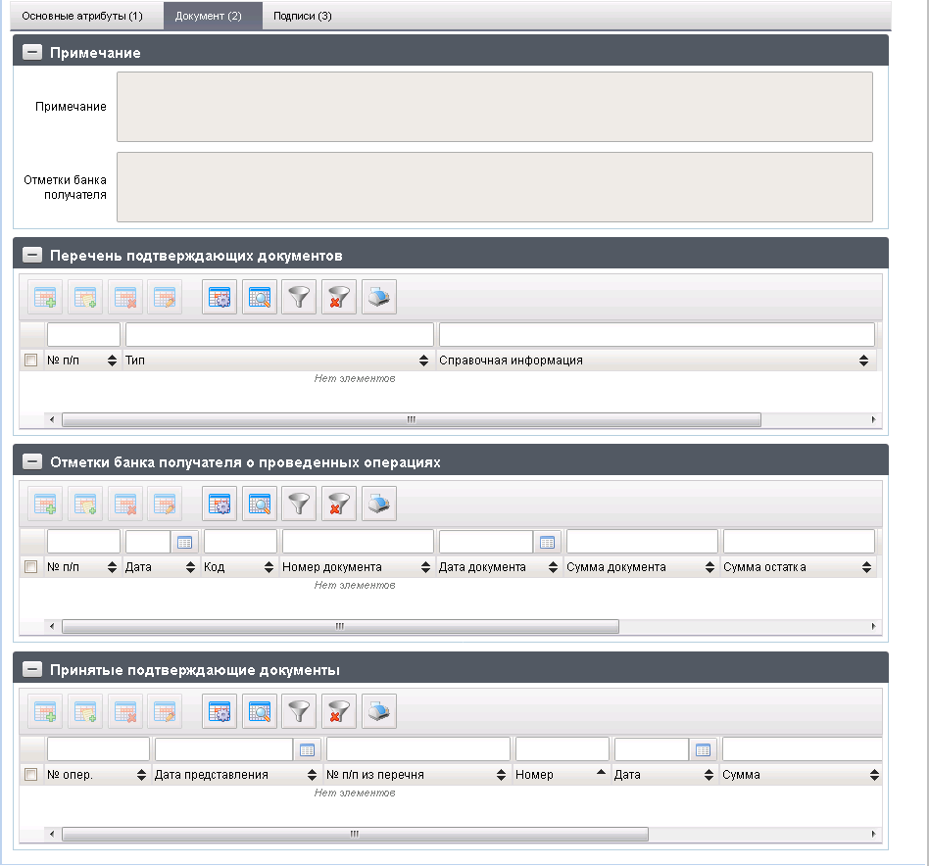
134. ЭФ документа «Банковское КОО», закладки «Документ (2)»
Перечень полей документа «Банковское КОО», закладки «Документ (2)» приведен в таблице 85.
85. Описание полей документа «Банковское КОО», закладки «Документ (2)»
Наименование поля | Описание поля
Группа полей «Примечание»
Примечание | Указываются при отзыве КОО слово «Отозван», номер и дата заявления на отзыв КОО, а также сумма неисполненного остатка КОО.
Отметки банка получателя | Не заполняется.
Группа полей «Перечень подтверждающих документов»
№ п/п | Указывается порядковый номер подтверждающего документа.
Тип | Указывается тип подтверждающего документа (товарная накладная, счет, акт, иной тип подтверждающего документа).
Справочная информация | Указывается справочная информация о подтверждающем документе (подтверждающих документах) (при необходимости).
Группа полей «Отметки банка получателя о проведенных операциях»
№ п/п | Указывается порядковый номер проведенной операции по исполнению (переводу, отзыву) КОО.
Дата | Указывается дата операции.
Код | Указывается код операции («01» – исполнение, «02» – перевод, «03» – отзыв).
Номер документа | Указывается номер распоряжения о переводе денежных средств, которым был исполнен КОО, номер переведенного КОО, номер отозванного КОО.
Дата документа | Указывается дата распоряжения, которым был исполнен КОО, дата переведенного КОО, дата отозванного КОО.
Сумма документа | Указывается сумма распоряжения, которым был исполнен КОО, сумма переведенного КОО, сумма отозванного КОО.
Сумма остатка | Указывается сумма неисполненного остатка КОО.
Группа полей «Принятые подтверждающие документы»
№ опер. | Указывается номер операции по исполнению, соответствующий значению графы «№ опер.» раздела «Отметки банка получателя о проведенных операциях».
Дата представления | Указывается дата представления подтверждающего документа в банк получателя из соответствующей графы ОЗИ.
№ п/п из перечня | Указывается номер подтверждающего документа, соответствующий значению графы «№ п/п» раздела «Перечень подтверждающих документов» из соответствующей графы ОЗИ.
Номер | Указывается номер подтверждающего документа из соответствующей графы ОЗИ.
Дата | Указывается дата подтверждающего документа из соответствующей графы ОЗИ.
Сумма | Указывается сумма подтверждающего документа из соответствующей графы ОЗИ.
ЭФ документа «Банковское КОО», закладки «Подписи (3)» представлена на рисунке 135.
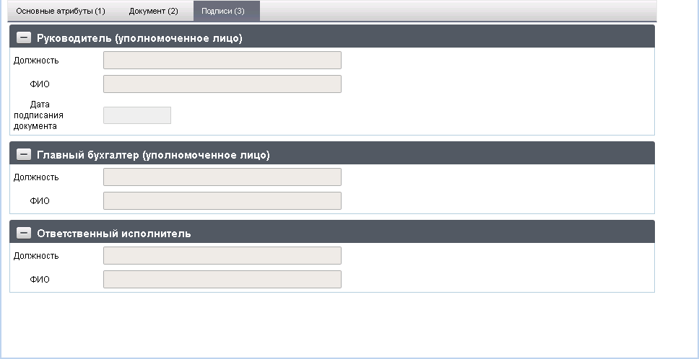
135. ЭФ документа « Банковское КОО», закладки «Подписи (3)»
Перечень полей документа «Банковское КОО», закладки «Подписи (3)» приведен в таблице 86.
86. Описание полей документа «Банковское КОО», закладки «Подписи (3)»
Наименование поля | Описание поля
Группа полей «Руководитель (уполномоченное лицо)»
Должность | Должность.
ФИО | ФИО.
Дата подписания документа | Дата подписания документа.
Группа полей «Главный бухгалтер (уполномоченное лицо)
Должность | Должность.
ФИО | ФИО.
Группа полей «Ответственный исполнитель»
Должность | Должность.
ФИО | ФИО.

Сведения о денежном обязательстве
ЭД «Сведения о денежном обязательстве» предназначен для учета территориальными органами Федерального казначейства бюджетных и денежных обязательств получателей бюджетных средств. В частности, это обязательства, возникшие из госконтракта, соглашения о предоставлении целевого межбюджетного трансферта, договора о выделении субсидии учреждению, иному юр.лицу, ИП или гражданину, в соответствии с исполнительным документом, из подтверждающего возникновение обязательства документа и др.
Денежные обязательства – обязанность получателя бюджетных средств уплатить бюджету, физическому лицу и юридическому лицу за счет средств бюджета определенные денежные средства в соответствии с выполненными условиями гражданско-правовой сделки, заключенной в рамках его бюджетных полномочий, или в соответствии с положениями закона, иного правового акта, условиями договора или соглашения.
Для работы с исходящими документами «Сведения о денежном обязательстве» следует перейти в пункт меню «Документы – Регистрация и учет обязательств – Денежные обязательства – Сведения о денежном обязательстве (исходящие)». Откроется ЭФ списка документов, представленная на рисунке 136.
Для работы с входящими документами «Сведения о денежном обязательстве» следует перейти в пункт меню «Документы – Регистрация и учет обязательств – Денежные обязательства – Сведения о денежном обязательстве (входящие)».
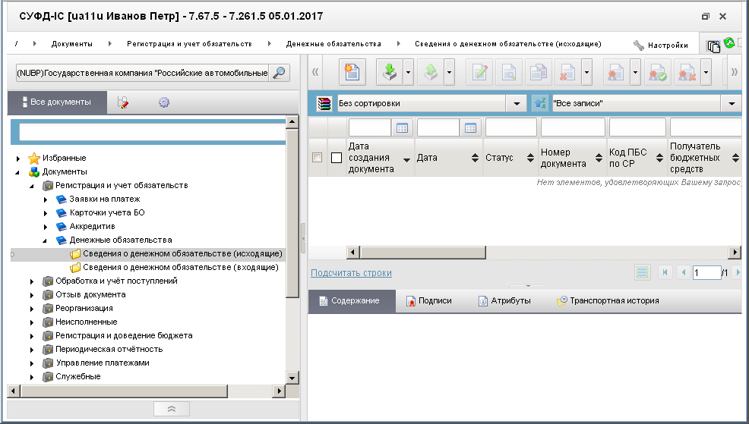
136. ЭФ списка документов «Сведения о денежном обязательстве (исходящие)»

Доступные операции
На АРМ НУБП доступны следующие операции над документом:
- Для исходящих документов:
- ручной ввод;
- просмотр и редактирование;
- копирование и удаление;
- подписание, проверка и удаление ЭП;
- печать;
- импорт из внешней системы.
- экспорт во внешнюю систему и OEBS.
- Для входящих документов:
- просмотр;
- проверка ЭП;
- печать;
- импорт из OEBS;
- экспорт во внешнюю систему.

Создание документа на основе родительского документа
Документ может создаваться на основе следующих ЭД:
- «Сведения о денежном обязательстве»;
- «Сведения об обязательстве».
Для выбора родительского документа следует на ЭФ «Сведения о денежном обязательстве» (см. рис. 139) нажать на кнопку (Выбрать родительский документ). При этом откроется окно выбора типа документа «Поиск» (рис. 137).
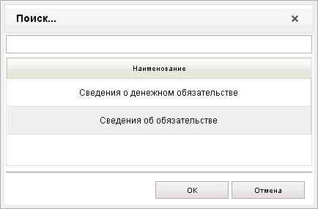
137. Окно «Поиск…»
После выбора типа документа откроется окно «Выбор родительского документа» (рис. 138), в котором следует из перечня сформированных документов заданного типа выбрать нужный документ.
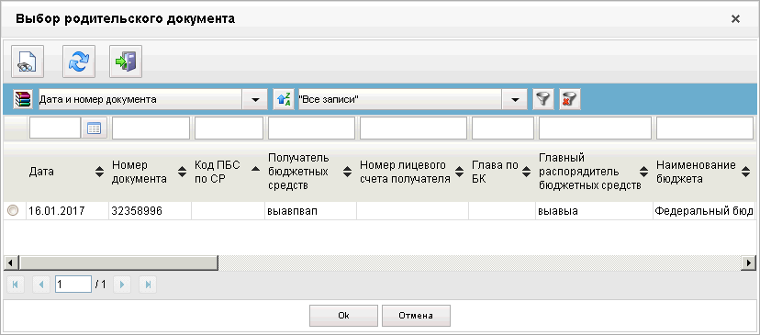
138. Окно «Выбор родительского документа» для документов типа «Сведения о денежном обязательстве»
В результате поля формы будут заполнены значениями соответствующих полей родительского документа.

Экранная форма документа
ЭФ документа «Сведения о денежном обязательстве» представлена на рисунке 139. Форма содержит следующие закладки:
- «Заголовок»;
- «Строки (2)»;
- «Подписи (3)»;
- «Системные атрибуты»;
- «Протоколы».
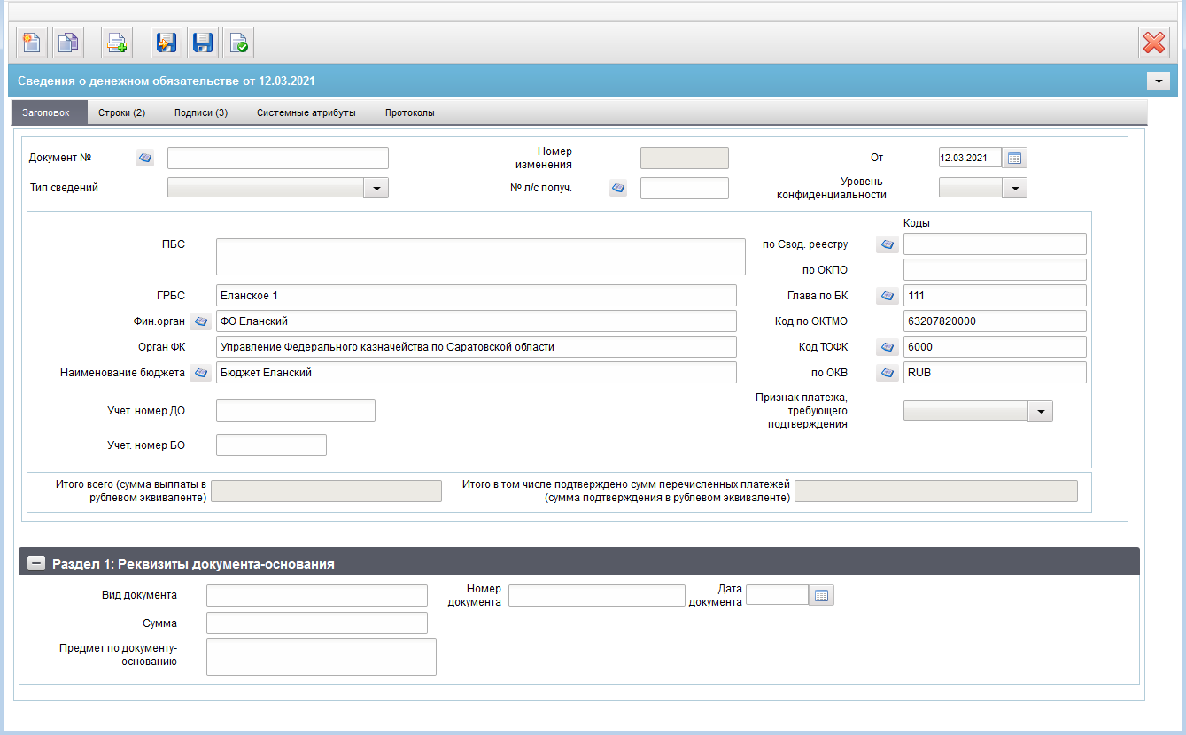
139. ЭФ документа «Сведения о денежном обязательстве», закладки «Заголовок»
Перечень полей документа «Сведения о денежном обязательстве», закладки «Заголовок» приведен в таблице 87.
87. Описание полей документа «Сведения о денежном обязательстве», закладки «Заголовок»
Наименование поля | Описание поля
Документ № | Указывается порядковый номер Сведений о ДО, присвоенный клиентом.  Значение рассчитывается автоматически на основании настроек для текущего типа документа в справочнике «Параметры автонумерации документов». Может быть заполнено вручную.  В случае если значение было изменено вручную и не соответствует автоматически вычисленному значению, правильный порядковый номер может быть проставлен по нажатию кнопки.
Номер изменения | Порядковый номер изменения в рамках денежного обязательства.  Системный реквизит. Заполняется в ТОФК.
От | Дата подписания Сведений о ДО.  Заполняется автоматически значением текущей системной даты; вручную; доступен выбор значения из календаря.
Статус | Заполняется автоматически при обработке документа или выгружается из OEBS.
Тип сведений | Указывается тип сведений. Допустимые значения:  - 0 – первичные;  - 1 – изменения.  Для исходящих документов: значение выбирается из списка (на форму подтягивается и участвует в интеграции только код типа сведений).
№ л/с получ. | Номер л/с ПБС (или лицевой счет по переданным полномочиям ПБС), соответствующий корреспонденту из поля «Получатель бюджетных средств».  Для АРМ НУБП заполняется вручную.  Может заполняться из родительского документа. Признак перехода на СР = 0, то перезаполняется только в случае указания федерального бюджета – из справочника ЛС значением Владельца ЛС.
Уровень конфиденциальности | Заполняется вручную. По умолчанию не заполнено.  Заполняется клиентом значением «1» (для служебного пользования) или «0» (не секретно).
ПБС | Указывается полное или краткое наименование ПБС (УБП, который передал полномочия ПБС по учредительным документам) по Сводному реестру.  Для АРМ НУБП заполняется и редактируется вручную. Может заполняться из родительского документа.
по Свод. реестру | Код ПБС, соответствующий корреспонденту из поля «Получатель бюджетных средств», по Сводному реестру. Может заполняться из родительского документа.  Для АРМ НУБП заполняется вручную.
по ОКПО | Указывается код по ОКПО финансового органа.  Заполняется автоматически из справочника «Финансовые органы» по наименованию финансового органа.  Может быть отредактировано вручную.  Для АРМ НУБП заполняется вручную.  Может заполняться из родительского документа.
ГРБС | Полное или краткое наименование вышестоящего ГРБС.  Поле может не заполняться в соответствии с отдельными указаниями ФК в целях обеспечения режима секретности.  Значение может быть отредактировано вручную.  Для АРМ НУБП заполняется вручную.  Может заполняться из родительского документа.
Глава по БК | Код главного распорядителя средств по бюджетной классификации.  Поле может не заполняться в соответствии с отдельными указаниями ФК в целях обеспечения режима секретности.  Значение заполняется автоматически из системной константы.  Может быть отредактировано вручную, либо выбором из справочника «Ведомства» (с учетом бюджета).  Для АРМ НУБП заполняется вручную.
Фин. Орган | Для УБП федерального уровня указывается наименование ФО «Министерство финансов Российской Федерации», для УБП субъекта РФ (МО) указывается полное наименование ФО соответствующего бюджета.  Заполняется автоматически по коду полным наименованием из справочника «Финансовые органы». Может быть отредактировано вручную или выбирается из справочника «Финансовые органы».  Для АРМ НУБП заполняется вручную.  Может заполняться из родительского документа.
Код по ОКТМО | Указывается код населенного пункта по ОКТМО.  Длина поля строго ограничена количеством символов: или 8, или 11.  Заполняется автоматически на основании значения поля «Бюджет (код)» и сведений справочника «Бюджеты»:  - в справочнике «Бюджеты» определяется актуальная на момент заполнения запись по коду бюджета (признак актуальности = да, период действия включает дату заполнения), из найденной записи используется значение поля ОКТМО (код).  Если признак СР = 1, то заполняется в соответствии:  Справочник СР. Вкладка «Общая информация (1)». Подраздел «Информация по общероссийским классификаторам». Реквизит «ОКТМО».
Орган ФК | Полное или краткое наименование территориального органа Федерального казначейства, в котором открыт лицевой счет клиента.  Поле заполняется в соответствии с централизованным справочником ФК.  Значение поля подтягивается по полю «код ТОФК» из справочника органов ФК из поля «Полное наименование».  Может быть изменено пользователем вручную.  Значение подтягивается автоматически при выборе родительского документа.
Код ТОФК | Код территориального органа Федерального казначейства.  Поле заполняется в соответствии с централизованным справочником ФК.  Может быть изменено пользователем вручную или выбором из справочника КОФК (Органы ФК).  Для АРМ НУБП заполняется вручную.  Может заполняться из родительского документа.
Наименование бюджета | Для УБП федерального уровня указывается наименование бюджета «Федеральный бюджет», для УБП субъекта РФ (МО) указывается полное наименование соответствующего бюджета.  Заполняется автоматически по коду бюджета полным наименованием из справочника бюджетов. Может быть отредактировано вручную или выбирается из справочника бюджетов.  Для АРМ НУБП заполняется вручную.
По ОКВ | Указывается код валюты, в которой принято денежное обязательство, в соответствии с ОКВ.  Автоматически подставляется код валюты из справочника, соответствующий полю «Код» (RUB или 643). Может быть изменен выбором значения из справочника валют (из поля цифровой код валюты).  Значение подтягивается автоматически при выборе родительского документа.
Учет. Номер ДО | Указывается учетный номер денежного обязательства.  Обязательно заполняется для документа с типом сведений «1 – изменения», в иных случаях не заполняется.
Учет. Номер БО | Указывается учетный номер бюджетного обязательства.
Признак платежа, требующего подтверждения | Признак авансового платежа.  Указывается значение «Да», если в реквизитах «Процент от общей суммы обязательства» или «Сумма авансового платежа» Сведений бюджетного обязательства указаны значения, отличные от «0.0000» и «0.00» соответственно.  Указывается значение «Нет», если в реквизитах «Процент от общей суммы обязательства» или «Сумма авансового платежа» Сведений бюджетного обязательства» указаны значения «0.0000» и «0.00» соответственно.
Итого всего (сумма выплаты в рублевом эквиваленте) | Итого общая сумма по графе «всего» (сумма выплаты в рублевом эквиваленте).
Итого в том числе подтверждено сумм перечисленных платежей (сумма подтверждения в рублевом эквиваленте) | Итого общая сумма по графе «в том числе перечислено сумм аванса (сумма выплаты в рублевом эквиваленте).
Группа полей «Раздел 1: Реквизиты документа-основания»
Вид документа | Указывается наименование документа, являющегося основанием для возникновения денежного обязательства.
Номер документа | Указывается номер документа-основания (при наличии).
Дата документа | Указывается дата заключения (принятия) документа-основания.
Сумма | Сумма по документу-основанию.
Предмет по документу-основанию | Указывается наименование товаров (работ, услуг) в соответствии с документом, подтверждающим возникновение денежного обязательства.
ЭФ документа «Сведения о денежном обязательстве», закладки «Строки (2)» представлена на рисунке 140.
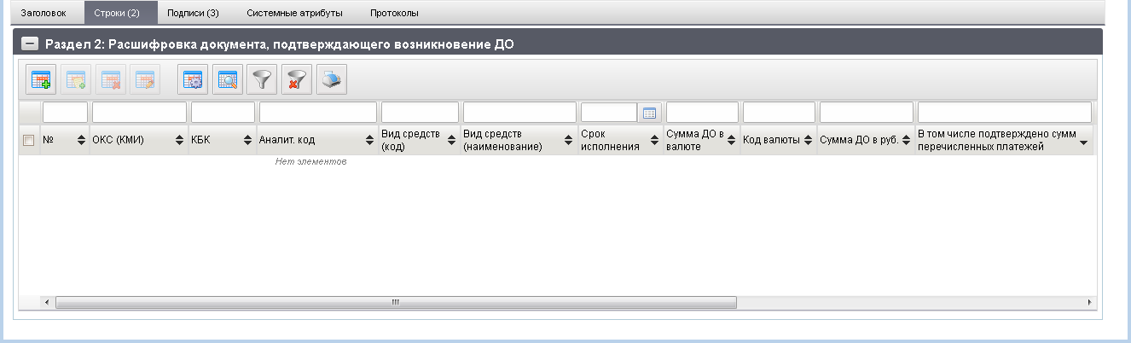
140. ЭФ документа «Сведения о денежном обязательстве», закладки «Строки (2)»
Перечень полей документа «Сведения о денежном обязательстве», закладки «Строки (2)» приведен в таблице 88.
88. Описание полей документа «Сведения о денежном обязательстве», закладки «Строки (2)»
Наименование поля | Описание поля
Группа полей «Раздел 2: Расшифровка документа, подтверждающего возникновение ДО»
№ | Номер позиции. Сквозная автонумерация.
ОКС (КМИ) | Код объекта ОКС в соответствии со справочником «ФАИП».  Значение заполняется вручную или выбором из справочника «ФАИП».  Выводятся только записи справочника, у которых «Код объекта ОКС» заполнен, а поле «Идентификатор этапа инвестирования по объекту ФАИП» или выбором актуальной записи из справочника «Перечень мероприятий по информатизации».  Может заполняться из родительского документа.
Вид средств (код) | Вид средств для исполнения ДО.  По умолчанию указывается значение «10». Может быть изменено вручную или выбором из справочника «Источники финансирования».  Список значений ограничен следующими кодами: 10, 11.  Для АРМ НУБП заполняется вручную.  Может заполняться из родительского документа.
Вид средств (наименование) | Заполняется автоматически в соответствии со справочником «Источники финансирования» при выборе реквизита «Вид средств (код)».
КБК | Указывается код бюджетной классификации в соответствии с действующими Указаниями по БК.  Значение вводится вручную или выбирается из справочника КБК.  Пользователю доступны КБК, у которых значение типа – «10», «11», «12».
Аналит. код | Указывается аналитический код (код цели), идентифицирующий операцию, связанную с субсидиями (субвенциями, иными межбюджетными трансфертами), полученными из федерального бюджета, в соответствии с кодами, установленными ФК.  Значение вводится вручную или выбирается из справочника кодов целей субсидий субвенций.  Может заполняться из родительского документа.
Срок исполнения | Указывается планируемый срок исполнения денежного обязательства.
Сумма ДО в валюте | Сумма ДО в валюте Российской Федерации (рублях) по документу-основанию.
Сумма ДО в руб. | Сумма по документу-основанию в валюте Российской Федерации (рублях).
Код валюты | Цифровой код валюты по ОКВ.  Значение по умолчанию – RUB. Может быть изменено пользователем вручную или выбором из справочника валют (может указываться как буквенный, так и цифровой код).  Для АРМ НУБП заполняется вручную.  Может заполняться из родительского документа.
В том числе подтверждено сумм перечисленных платежей. | Общая сумма перечисленного аванса по документу-основанию в валюте Российской Федерации (рублях).  При отсутствии значения указывается «0.00».
ЭФ документа «Сведения о денежном обязательстве», закладки «Подписи (3)» представлена на рисунке 141.
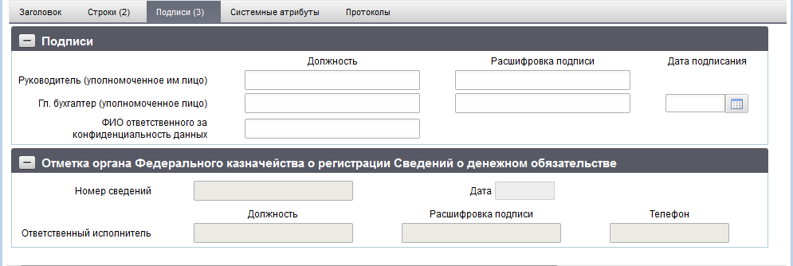
141. ЭФ документа «Сведения о денежном обязательстве», закладки «Подписи (3)»
Перечень полей документа «Сведения о денежном обязательстве», закладки «Подписи (3)» приведен в таблице 89.
89. Описание полей документа «Сведения о денежном обязательстве», закладки «Подписи (3)»
Наименование поля | Описание поля
Группа полей «Подписи»
Руководитель (уполномоченное им лицо). Должность | Должность руководителя (уполномоченного им лица) клиента или ТОФК сформировавшего данный документ.
Руководитель (уполномоченное им лицо). Расшифровка подписи | Расшифровка подписи руководителя (уполномоченного им лица) клиента или ТОФК сформировавшего данный документ.
Гл. бухгалтер (уполномоченное лицо). Должность | Должность главного бухгалтера (уполномоченного им лица) клиента или ТОФК сформировавшего данный документ.
Гл. бухгалтер (уполномоченное лицо). Расшифровка подписи | Расшифровка подписи главного бухгалтера (уполномоченного им лица) клиента или ТОФК сформировавшего данный документ.
ФИО ответственного за конфиденциальность данных | Заполняется автоматически при подписании. Поле заполняется при заполненном поле «Уровень конфиденциальности» значением «1» или «0».
Дата подписания | Дата подписания документа руководителем (уполномоченным им лицом).
Группа полей «Отметка органа Федерального казначейства о регистрации Сведений о денежном обязательстве»
Номер сведений | Номер ДО. Заполняется в ОрФК.
Дата | Дата подписания ответственным исполнителем ФК. Заполняется в ТОФК.
Ответственный исполнитель. Должность | Указывается должность исполнителя. Заполняется в ТОФК.
Ответственный исполнитель. Расшифровка подписи | Указывается ФИО ответственного исполнителя.
Телефон | Телефон ответственного исполнителя. Заполняется в ТОФК.

Заявка для обеспечения наличными денежными средствами
Технологические операции по обеспечению наличными ПБС ФБ (БС, МБ, бюджета ГВФ РФ, ТГВФ), АУ, БУ, Росавтодора, иных НУБП, удаленных клиентов, уполномоченных подразделений (далее при совместном упоминании – клиенты) со счетов № 40116, открытых ТОФК для работы с чеками, с применением электронного документооборота в рамках проведения эксперимента выполнены по средствам документов:
- «Заявка для обеспечения наличными денежными средствами»;
- «Объявление на взнос наличных денег»;
- «Уведомление о принятии».
- Для получения наличных денежных средств клиент предоставляет в ТОФК документ «Заявка для обеспечения наличными денежными средствами» (далее в данном разделе – «Заявка для обеспечения наличными»). Документ предоставляется клиентом, л/с которого обслуживается в открытом контуре – в открытый контур посредством СУФД, клиентом, л/с которого обслуживается в закрытом контуре – в закрытый контур в соответствии с требованиями, предъявляемыми к документам, содержащим сведения, относящиеся к государственной тайне. В ППО OEBS АСФК имеется возможность ввода документа вручную сотрудником ТОФК, печать документа.
- Клиент формирует Заявку для обеспечения наличными в ППО СУФД АСФК путем ручного ввода или импортирует в формате xml из внешней системы. Импорт документа выполняется в стандартном порядке, а именно, в случае прохождения форматных контролей документ импортируется и отображается в визуальных формах, в случае непрохождения – не импортируется, формируется сообщение об ошибке.
- Клиент в ППО СУФД АСФК выполняет документарный контроль, подписание ЭП и отправку Заявки для обеспечения наличными в ППО OEBS АСФК в стандартном порядке. Документ автоматически передается из ППО СУФД АСФК в ППО OEBS АСФК.
- В ППО OEBS АСФК автоматически выполняется прием Заявки для обеспечения наличными, переданной из ППО СУФД АСФК. При приеме автоматически выполняется проверка документа, включающая контроли реквизитов документа, а также контроли на непревышение остатков учтенных на л/с показателей (или остатков средств, перечисленных уполномоченному подразделению, удаленному клиенту), аналогичные контролям других платежных документов клиентов (контроль на непревышение бюджетных данных, контроль свободного остатка средств на счете бюджета).
- Поиск клиента в Сводном реестре осуществляется по коду по Сводному реестру из реквизитов документа. Поиск клиента в НУБП (справочнике «Уполномоченные подразделения», среди уполномоченных подразделений) осуществляется по учетному номеру из реквизитов документа. Для удаленных клиентов дополнительно осуществляется поиск в справочнике «Уполномоченные подразделения», среди удаленных клиентов, по ИНН, КПП и наименованию удаленного клиента.
  - В случае успешного прохождения проверки формируются аналитические показатели, аналогичные показателям по другим платежным документам клиентов (в том числе показатели для уменьшения остатков бюджетных данных, учтенных на л/с, свободного остатка средств на счете бюджета). Заявке для обеспечения наличными автоматически присваивается статус «002» (проверено).
  - В случае неуспешного прохождения проверки Заявке для обеспечения наличными автоматически присваивается статус «880» (к отмене) и формируется документ «Уведомление (протокол)» (ф. 0531805).
  - Специалист ТОФК регистрирует документ «Уведомление (протокол)» (ф. 0531805), после этого статус заявки автоматически изменяется на «888» (отклонено окончательно) и заявка отображается в Журнале регистрации неисполненных документов.
- Специалист ТОФК в ППО OEBS АСФК регистрирует Заявку для обеспечения наличными, находящуюся в статусе «002» (проверено), с проведением дальнейших операций в соответствии с бизнес процессом.
Для работы с документами «Заявка для обеспечения наличными денежными средствами» следует перейти в пункт меню «Документы – Регистрация и учет обязательств – Документы по обеспечению наличными – Заявка для обеспечения наличными денежными средствами». Откроется ЭФ списка документов, представленная на рисунке 142.
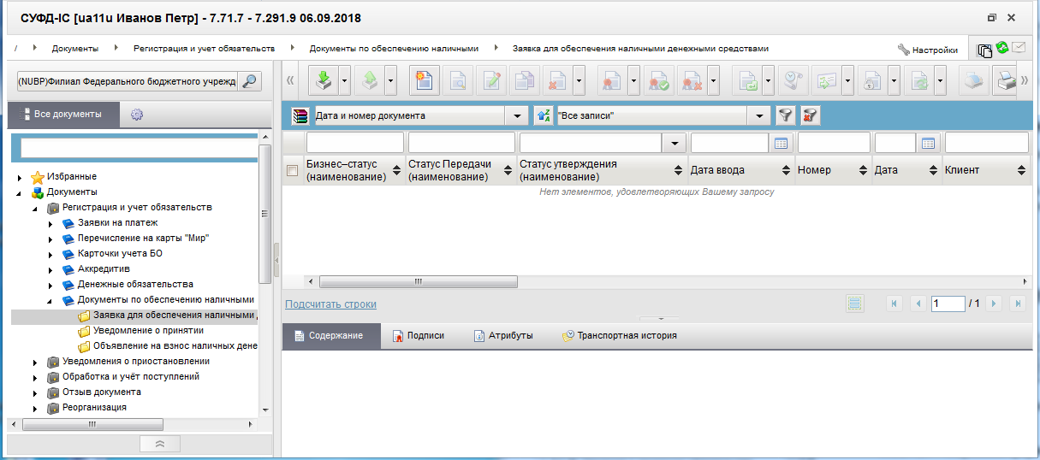
142. ЭФ списка документов «Заявка для обеспечения наличными денежными средствами»

Доступные операции
На АРМ НУБП доступны следующие операции над документом:
- ручной ввод;
- просмотр и печать;
- редактирование и копирование;
- удаление;
- проверка, формирование и удаление ЭП;
- импорт из ВС.

Экранная форма документа.
ЭФ документа «Заявка для обеспечения наличными денежными средствами» представлены на рисунках 143. Форма содержит следующие закладки:
- «Реквизиты»;
- «Подписи».
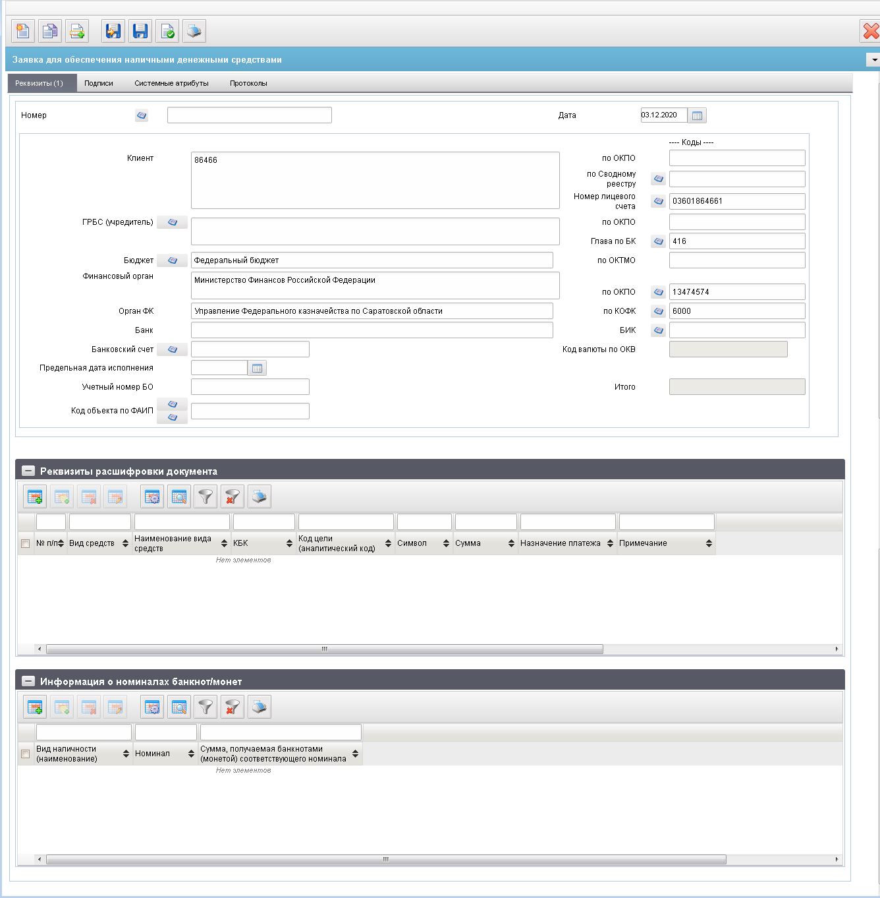
143. ЭФ документа «Заявка для обеспечения наличными денежными средствами», закладки «Реквизиты»
Перечень полей документа «Заявка для обеспечения наличными денежными средствами», закладки «Реквизиты» приведен в таблице 90.
90. Описание полей документа «Заявка для обеспечения наличными денежными средствами», закладки «Реквизиты»
Наименование поля | Описание поля
Номер | Номер документа.  Заполняется при импорте из внешних систем соответствующим значением из файла или при ручном вводе документа.  Правила заполнения при ручном вводе:  - значение по умолчанию – заполняется автоматически с использованием настроек справочника «Параметры автонумерации документов» при открытии визуальной формы вновь создаваемого документа, а также при нажатии функциональной кнопки «Вычисление номера документа».  Может быть заполнено/изменено вручную.
Дата | Дата документа.  Заполняется при импорте из внешних систем соответствующим значением из файла, или при ручном вводе документа.  Правила заполнения при ручном вводе:  - значение по умолчанию – заполняется автоматически значением равным текущей системной дате при открытии визуальной формы вновь создаваемого документа.  Может быть изменено вручную или путем выбора из системного календаря.
Клиент | Наименование клиента.  Заполняется при импорте из внешних систем соответствующим значением из файла, или при ручном вводе документа.  Правила заполнения при ручном вводе:  - значение по умолчанию – заполняется автоматически на основании системной константы, указывается полное наименование из актуальной записи справочника СР.  Значение поля заполняется автоматически на основании значения поля «по Сводному реестру» (при указании 8-ми знаков) – указывается полное наименование из актуальной записи СР.  Может быть заполнено автоматически путём выбора значения поля «по Сводному реестру» - указывается полное наименование из актуальной записи соответствующего справочника.  Может быть заполнено/изменено вручную.
По ОКПО | Код по ОКПО клиента.  Заполняется при импорте из внешних систем соответствующим значением из файла, или при ручном вводе документа.  Правила заполнения при ручном вводе:  - значение по умолчанию – заполняется автоматически на основании системной константы SelfSRCode, указывается ОКПО из актуальной записи справочника СР.  Если SelfSRCode не указана, то на основании системной константы SelfBUCode, указывается ОКПО из актуальной записи справочника хУБП  Значение поля заполняется автоматически на основании значения поля «по Сводному реестру» (при указании 8-ми знаков) – указывается ОКПО из актуальной записи СР.  Может быть заполнено автоматически путём выбора значения поля «по Сводному реестру» - указывается ОКПО из актуальной записи соответствующего справочника.  Может быть заполнено/изменено вручную.
По Сводному реестру | Код по Сводному реестру клиента (Учетный номер).  Заполняется при импорте из внешних систем соответствующим значением из файла, или при ручном вводе документа.  Доступен выбор из справочников в зависимости от значения поля «Переход на СР»:  - если = 0, то из хУБП (здесь хУБП – СРРПБС, ПУБП, НУБП, УП);  - если = 1, то из СР.  При выборе из справочников СРРПБС, РУБП, НУБП в поле значение кода УБП (5-ти значный) не указывается, сохраняется ранее введённая информация:  - из НУБП;  - из Сводного реестра;
Номер лицевого счета | Номер лицевого счета клиента.  Заполняется при импорте из внешних систем соответствующим значением из файла, или при ручном вводе документа.  Правила заполнения при ручном вводе:  - указывается автоматически номер актуального лицевого счета с кодом «20», «21», «22», «30», «31», «32» клиента из справочника ИЛС, если лицевой счет единственный (поиск в справочнике ИЛС выполняется по значениям системных констант и значения поля кода Глава по БК документа).  Значение может быть изменено вручную или выбором из справочника ЛС (выбор ограничен условиями: 20,21,22,30,31,32 и значением поля кода Глава по БК документа; и все ЛС 05 и 14 типа).
ГРБС (учредитель) | Наименование ГРБС (учредителя).  Заполняется при импорте из внешних систем соответствующим значением из файла, или при ручном вводе документа.  Правила заполнения при ручном вводе:  - если «Признак перехода на СР» = 0, то автоматически заполняется значением поля «Учредитель (наименование) из справочника НУБП записи с критериями выборки: учетный номер клиента равен значению системной константы. Значение может быть изменено вручную, или путем выбора из справочника «НУБП»;  - если «Признак перехода на СР» = 1, то для клиентов с типом АУ (БУ) автоматически заполняется полное наименование учредителя из справочника СР (реквизит «Код организации» в записи, соответствующей учредителю, совпадает со значением, указанным в записи, соответствующей клиенту, в поле «Код по Сводному реестру» блока «Перечень полномочий учредителя БУ» для учреждений с типом учреждения «бюджетное» («Перечень полномочий учредителя АУ» для учреждений с типом учреждения «автономное») по строке. При этом рассматриваются только те строки блоков, в которых значение поля «Финансовое обеспечение БУ» («Финансовое обеспечение АУ») равно «Да»).  Значение может быть изменено вручную, или путем выбора из справочника «Сводный реестр».
По ОКПО | Код по ОКПО главного распорядителя (учредителя).  Заполняется при импорте из внешних систем соответствующим значением из файла, или при ручном вводе документа. Может быть заполнено/изменено вручную.  Правила заполнения при ручном вводе:  - если «Признак перехода на СР» = 1, то автоматически заполняется код по ОКПО ГРБС из справочника СР;  - если «Признак перехода на СР» = 0, то автоматически не заполняется, может быть указано вручную.
Глава по БК | Глава по БК.  Заполняется при импорте из внешних систем соответствующим значением из файла. Вручную не заполняется.
Бюджет | Наименование бюджета.  Заполняется при импорте из внешних систем соответствующим значением из файла. Вручную не заполняется.
По ОКТМО | Код по ОКТМО.  Заполняется при импорте из внешних систем соответствующим значением из файла. Вручную не заполняется.
Финансовый орган (орган управления ГВФ) | Наименование ФО/Наименование органа управления ГВБФ (ТГВФ).  Заполняется при импорте из внешних систем соответствующим значением из файла. Вручную не заполняется.
По ОКПО | Код по ОКПО ФО/ органа управления ГВБФ (ТГВФ).  Заполняется при импорте из внешних систем соответствующим значением из файла. Вручную не заполняется.
Орган ФК | Наименование ТОФК.  Заполняется при импорте из внешних систем соответствующим значением из файла, или при ручном вводе документа.  Правила заполнения при ручном вводе/редактировании:  - значение по умолчанию – заполняется автоматически на основании значения поля «по КОФК» полным наименованием по справочнику Органов ФК.  При изменении значения поля «по КОФК», заполняется автоматически полным наименованием из справочника «Органы ФК».  Может быть заполнено/изменено вручную.
По КОФК | Код ТОФК по КОФК.  Заполняется при импорте из внешних систем соответствующим значением из файла, или при ручном вводе документа.  Правила заполнения при ручном вводе/редактировании:  - если значение константы SelfTOFKcode соответствует маске XXYY, то автоматически присваивается значение константы HigherTOFKcode, соответствующий маске равный XX00;  - если значение константы SelfTOFKcode соответствует маске XX00, то по умолчанию проставляется значение константы SelfTOFKcode.  Доступен выбор из справочника «Органы ФК».  Может быть заполнено/изменено вручную.
Банк | Наименование банка.  Заполняется при импорте из внешних систем соответствующим значением из файла, или при ручном вводе документа.  Правила заполнения при ручном вводе/редактировании:  - значение заполняется автоматически на основании значения поля «БИК» наименованием Банка по справочнику Банковские счета ФК.  Может быть заполнено/изменено вручную.
БИК | БИК банка получателя.  Заполняется при импорте из внешних систем соответствующим значением из файла, или при ручном вводе документа.  Правила заполнения при ручном вводе/редактировании:  - значение заполняется путём выбора из справочника «Банковские счета ФК», указывается значение поля БИК.  Может быть заполнено/изменено вручную.
Банковский счет | Номер банковского счета.  Заполняется при импорте из внешних систем соответствующим значением из файла, или при ручном вводе документа.  Правила заполнения при ручном вводе/редактировании:  - значение заполняется путём выбора из справочника «Банковские счета ФК», указывается значение поля Номер счёта (перечень значений, доступных для выбора, ограничивается критериями: маска 40116%, не указан признак «Открыт для ОФК», код бюджета = коду бюджета из документа).  Может быть заполнено/изменено вручную.
Код валюты по ОКВ | Заполняется автоматически при импорте документа, либо при ручном вводе по правилам:  - Если счет, указанный в поле «Банковский счет» документа, присутствует в справочнике «Банковские счет ФК», то определяется из номера счета:  - если значение символов 6 – 8 номера счета равно «810», то заполняется значением «643».  - если значение символов 6 – 8 номера счета не равно «810», то заполняется значением символов 6 – 8 номера счета № 40116.  - Если счет, указанный в поле «Банковский счет» документа, отсутствует в справочнике «Банковские счет ФК», то поле не заполняется.
Планируемая дата совершения операции | Планируемая дата совершения операции.  Заполняется при импорте из внешних систем соответствующим значением из файла, или при ручном вводе документа.  Может быть изменено вручную, или путем выбора из системного календаря.
Учетный номер БО | Учетный номер БО.  Заполняется при импорте из внешних систем соответствующим значением из файла. Значение указывается вручную, или автоматически при приеме квитанции из ППО OEBS АСФК (после постановки на учет БО на основании документа).
Код объекта по ФАИП | Код объекта по ФАИП (КМИ).  Заполняется при импорте из внешних систем или при ручном вводе.  При ручном вводе имеется возможность выбора значения из справочника «ФАИП»:  - если в документе указан л/с с кодом 21, 31 или 41, то для выбора из справочника «ФАИП» доступны записи с признаком активности, равным «Да», в которых дата начала действия <= дате документа (дата окончания действия не учитывается);  - если в документе указан л/с, отличный от 21, 31 или 41, то для выбора из справочника доступны записи с признаком активности, актуальные на дату документа.  При ручном вводе имеется возможность выбора значения из справочника «Перечень кодов мероприятий по информатизации» для л/с с кодом 03, 14 федерального бюджета.
Группа полей «Реквизиты расшифровки документа»
№ п/п | Номер строки.  Значение поля не доступно для ввода вручную, рассчитывается и заполняется автоматически при добавлении строки в таблицу 1.  Возможные значения от 1 до 999.
Вид средств | Код вида средств.  Заполняется при импорте из внешних систем соответствующим значением из файла, или при ручном вводе документа.  Может быть заполнено вручную, или выбором из справочника «Источники финансирования».  Перечень значений, доступных для выбора ограничен и зависит от значения реквизита «Номер лицевого счета клиента»:  - для л/с с кодом «03» доступны значения: 10, 11, 14;  - для л/с с кодом «41» доступно значение: 40;  - для л/с с кодом «20» или «30» доступно значение: 80;  - для л/с с кодом «21» или «31» доступно значение: 90;  - для л/с с кодом «22» или «32» доступно значение: 70.
Наименование вида средств | Наименование вида средств.  Заполняется при импорте из внешних систем соответствующим значением из файла, или при ручном вводе документа.  Заполняется автоматически значением из справочника «Источники финансирования» по коду вида средств.  Может быть заполнено/изменено вручную.
КБК | Код по КБК.  Заполняется при импорте из внешних систем соответствующим значением из файла, или при ручном вводе документа.  Может быть заполнено вручную, или выбором из справочника «КБК».  Перечень значений, доступных для выбора ограничен типом 1%.
Код цели (аналитический код) | Код цели (аналитический код).  Заполняется при импорте из внешних систем соответствующим значением из файла, или при ручном вводе документа.  Может быть заполнено вручную, или выбором из справочника в зависимости от значения поля «Номер ЛС» документа:  - если тип ЛС 21 или 31, то - «Коды целей субсидий/субвенций», «Коды субсидий НУБП»;  - если тип ЛС 41, на котором не открыт допустимый показатель СМТ_АВ, то - «Коды субсидий НУБП»;  - если тип ЛС 41, на котором открыт допустимый показатель СМТ_АВ, то - «Перечень направлений расходования целевых средств»;  - иначе, - «Коды целей субсидий/субвенций».
Символ | Символ кассового плана.  Заполняется при импорте из внешних систем соответствующим значением из файла, или при ручном вводе документа.  Может быть заполнено вручную, или выбором из справочника «Символы касплана».
Сумма | Сумма.  Заполняется при импорте из внешних систем соответствующим значением из файла, или значение указывается вручную.
Назначение платежа | Назначение платежа.  Заполняется при импорте из внешних систем соответствующим значением из файла, или значение указывается вручную.
Примечание | Примечание.  Заполняется при импорте из внешних систем соответствующим значением из файла, или значение указывается вручную.
Итого | Итого.  Недоступно для ручного ввода/редактирования.  Заполняется при импорте из внешних систем соответствующим значением из файла.  Заполняется автоматически результатом суммирования значений поля «Сумма» таблицы 1.
Группа полей «Информация о номиналах банкнот/монет»
Вид наличности | Вид наличности (наименование).  При ручном вводе, значение выбирается из списка значений:  - «0» (монета Банка России);  - «1» (банкноты Банка России);  - «0\1» -записывать в код, значение в скобках отображать как наименование.
Номинал | Номинал.  Может принимать значения от 0.01 до 5000.00 включительно. Заполняется при импорте из внешних систем или при ручном вводе.  При ручном вводе значение выбирается из списка значений:  - Для вида наличности «0» – «монета Банка России»:  - возможные значения: «0.01», «0.05», «0.10», «0.50», «1.00», «2.00», «5.00», «10.00».  - Для вида наличности «1» – «банкноты Банка России»:  - возможные значения: «0,01», «5.00», «10.00», «50.00», «100.00», «200.00», «500.00», «1000.00», «2000.00», «5000.00».
Сумма | Сумма, получаемая банкнотами (монетой) соответствующего номинала.  Реквизит заполняется при приеме документа из ППО СУФД АСФК или при ручном вводе.  Указывается сумма наличности, которую планируется получить банкнотами (монетой) номинала, указанного в поле «Номинал».
Для добавления записи в блок «Реквизиты расшифровки документа» (см. рис. 143) следует нажать на кнопку (Добавить новую строку). Откроется форма «Добавление записи» (рис. 144).
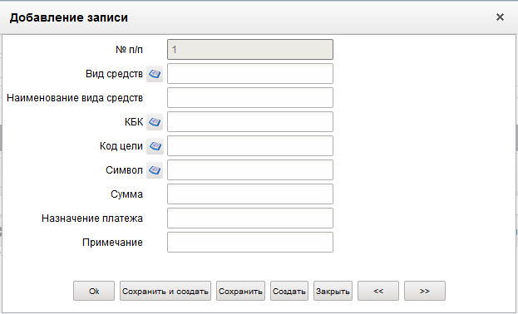
144. Форма «Добавление записи» (в блок « Реквизиты расшифровки документа»)
На форме «Добавление записи» заполняются поля, приведенные в таблице 90. Для сохранения заполненной строки следует нажать на кнопку «Ok». В таблице «Реквизиты расшифровки документа» появится добавленная запись. При потоковом вводе строк нажимается кнопка «Сохранить и создать».
Для добавления записи в блок «Информация о номиналах банкнот/монет» следует нажать на кнопку (Добавить новую строку). Откроется форма «Добавление записи» (рис. 145).
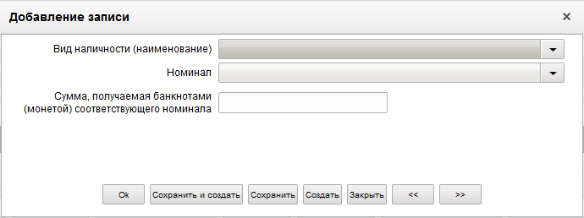
145. Форма «Добавление записи» (в блок «Информация о номиналах банкнот/монет»)
На форме «Добавление записи» заполняются поля, приведенные в таблице 90. Для сохранения заполненной строки следует нажать на кнопку «Ok». В таблице «Информация о номиналах банкнот/монет» появится добавленная запись. При потоковом вводе строк нажимается кнопка «Сохранить и создать».
ЭФ документа «Заявка для обеспечения наличными денежными средствами», закладки «Подписи» представлена на рисунке 146.
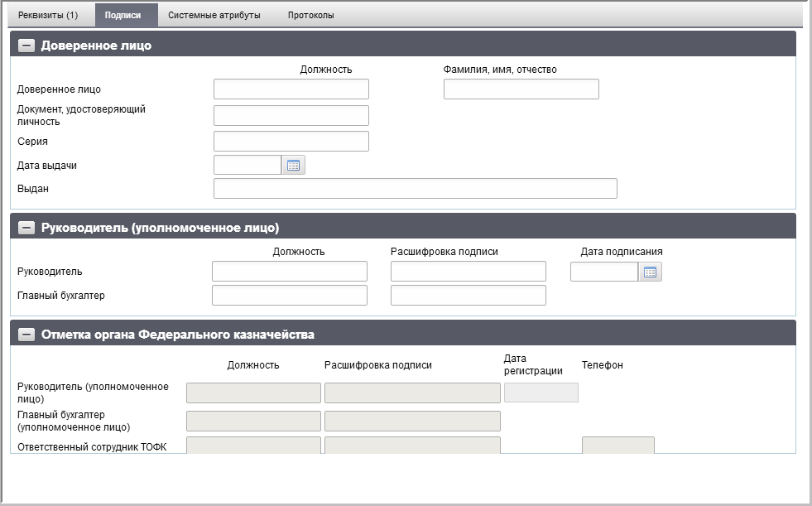
146. ЭФ документа «Заявка для обеспечения наличными денежными средствами», закладки «Подписи»
Перечень полей документа «Заявка для обеспечения наличными денежными средствами», закладки «Подписи» приведен в таблице 91.
91. Описание полей документа «Заявка для обеспечения наличными денежными средствами», закладки «Подписи»
Наименование поля | Описание поля
Группа полей «Доверенное лицо»
Должность | Должность доверенного лица.  Заполняется при импорте из внешних систем соответствующим значением из файла, или значение указывается вручную.
Фамилия, имя, отчество | Фамилия, имя, отчество доверенного лица.  Заполняется при импорте из внешних систем соответствующим значением из файла, или значение указывается вручную.
Группа полей «Руководитель (уполномоченное лицо)»
Должность. Руководитель | Должность руководителя (уполномоченного лица).  Автоматически заполняется при подписании документа в соответствии с общим механизмом «Автоматическая простановка реквизитов подписи»  Может быть автоматически заполнено на основании поля указанного «Расшифровка подписи» соответствующим значением из справочника «Сотрудники».  Значение поля может быть заполнено вручную.
Расшифровка подписи. Руководитель | ФИО руководителя (уполномоченного им лица).  Автоматически заполняется при подписании документа в соответствии с общим механизмом «Автоматическая простановка реквизитов подписи».  Доступен выбор из справочника «Сотрудники».  Значение поля может быть заполнено вручную.
Дата подписания документа | Дата подписания документа.  Автоматически заполняется при подписании документа в соответствии с общим механизмом «Автоматическая простановка реквизитов подписи».  Доступен выбор из системного календаря.  Значение поля может быть заполнено вручную.
Должность. Главный бухгалтер | Должность главного бухгалтера (уполномоченного руководителем лица).  Автоматически заполняется при подписании документа в соответствии с общим механизмом «Автоматическая простановка реквизитов подписи».  Может быть автоматически заполнено на основании поля указанного «Расшифровка подписи» соответствующим значением из справочника «Сотрудники».  Значение поля может быть заполнено вручную.
Расшифровка подписи. Главный бухгалтер | ФИО главного бухгалтера (уполномоченного руководителем лица).  Автоматически заполняется при подписании документа в соответствии с общим механизмом «Автоматическая простановка реквизитов подписи».  Доступен выбор из справочника «Сотрудники».  Значение поля может быть заполнено вручную.
Группа полей «Отметка органа Федерального казначейства»
Должность. Руководитель (уполномоченное лицо) | Должность руководителя (уполномоченного лица).  Заполняется автоматически при регистрации документа.
Расшифровка подписи. Руководитель (уполномоченное лицо) | ФИО руководителя (уполномоченного им лица).  Заполняется автоматически при регистрации документа.
Дата подписания документа | Дата подписания документа.  Заполняется автоматически при регистрации документа.
Должность. Главный бухгалтер (уполномоченное лицо) | Должность главного бухгалтера (уполномоченного руководителем лица).  Заполняется автоматически при приеме квитанции.
Расшифровка подписи. Главный бухгалтер (уполномоченное лицо) | ФИО главного бухгалтера (уполномоченного руководителем лица).  Заполняется автоматически при приеме квитанции.
Должность. Ответственный сотрудник ТОФК | Должность ответственного сотрудника ТОФК.  Заполняется автоматически при приеме квитанции.
Расшифровка подписи. Ответственный сотрудник ТОФК | ФИО ответственного сотрудника ТОФК.  Заполняется автоматически при приеме квитанции.
Телефон. Ответственный сотрудник ТОФК | Телефон ответственного сотрудника ТОФК.  Заполняется автоматически при приеме квитанции.

Уведомление о принятии
Для работы с документами «Уведомление о принятии» следует перейти в пункт меню «Документы – Регистрация и учет обязательств – Документы по обеспечению наличными – Уведомление о принятии». Откроется ЭФ списка документов, представленная на рисунке 147.
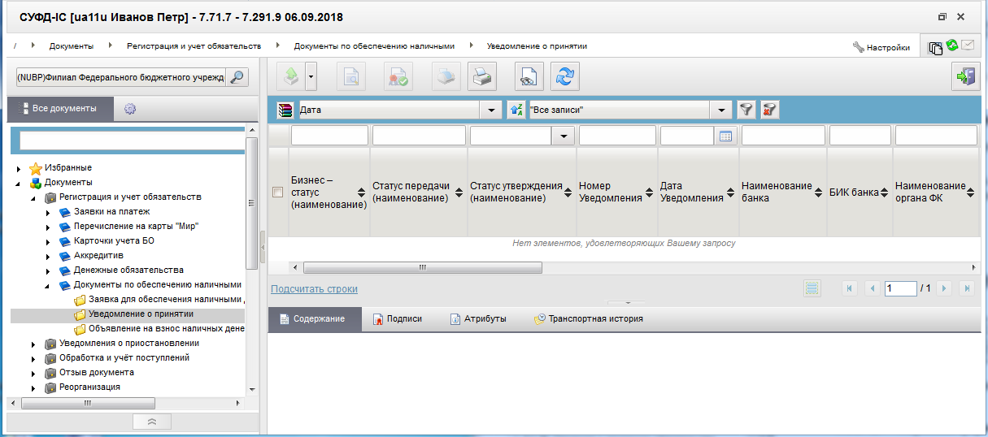
147. ЭФ списка документов «Уведомление о принятии»

Доступные операции
На АРМ НУБП доступны следующие операции над документом:
- просмотр;
- печать;
- проверка ЭП;
- импорт из ППО «(OEBS)»;
- экспорт.

Экранная форма документа.
ЭФ документа «Уведомление о принятии» представлена на рисунке 148. Форма содержит следующие закладки:
- «Реквизиты»;
- «Подписи».
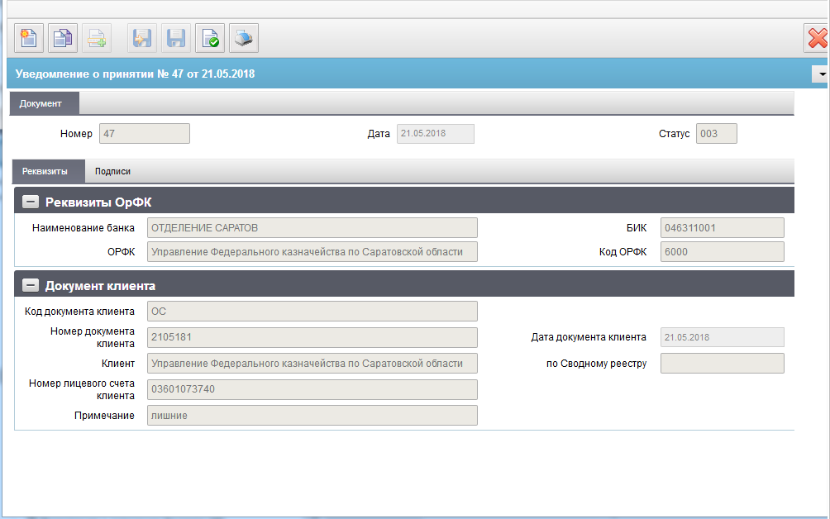
148. ЭФ документа «Уведомление о принятии», закладки «Реквизиты»
Перечень полей документа «Объявление на взнос наличных», закладки «Реквизиты» приведен в таблице 92.
92. Описание полей документа «Уведомление о принятии», закладки «Реквизиты»
Наименование поля | Описание поля
Статус | Бизнес-статус (код).  Отражается код бизнес-статуса документа.
Номер | Номер Уведомления.  Реквизит заполняется при приёме документа из ППО OEBS АСФК.
Дата | Дата Уведомления.  Реквизит заполняется при приёме документа из ППО OEBS АСФК.
Группа полей «Реквизиты ОрФК»
Наименование банка | Реквизит заполняется при приёме документа из ППО OEBS АСФК.
БИК | БИК банка.  Реквизит заполняется при приёме документа из ППО OEBS АСФК.
ОРФК | Наименование органа ФК.  Реквизит заполняется при приёме документа из ППО OEBS АСФК.
Код ОРФК | Код органа ФК.  Реквизит заполняется при приёме документа из ППО OEBS АСФК.
Группа полей «Документ клиента»
Код документа клиента | Реквизит заполняется при приёме документа из ППО OEBS АСФК.
Номер документа клиента | Реквизит заполняется при приёме документа из ППО OEBS АСФК.
Дата документа клиента | Реквизит заполняется при приёме документа из ППО OEBS АСФК.
Клиент | Наименование клиента.  Реквизит заполняется при приёме документа из ППО OEBS АСФК.
По Сводному реестру | Код по сводному реестру клиента (учетный номер клиента).  Реквизит заполняется при приёме документа из ППО OEBS АСФК.
Номер лицевого счета клиента | Реквизит заполняется при приёме документа из ППО OEBS АСФК.
Примечание | Реквизит заполняется при приёме документа из ППО OEBS АСФК.
ЭФ документа «Уведомление о принятии», закладки «Подписи» представлена на рисунке 149.
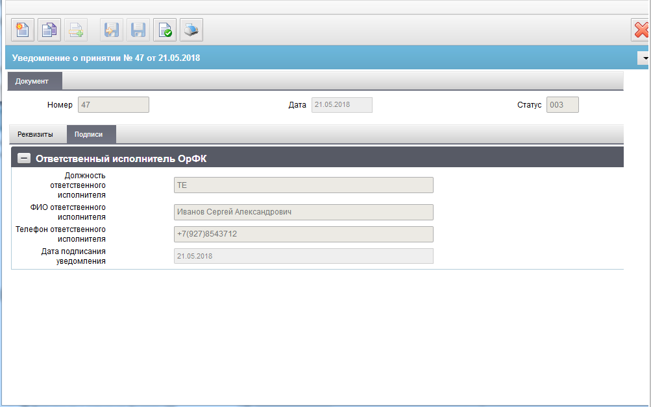
149. ЭФ документа «Уведомление о принятии», закладки «Подписи»
Перечень полей документа «Уведомление о принятии», закладки «Подписи» приведен в таблице 93.
93. Описание полей документа «Уведомление о принятии», закладки «Подписи»
Наименование поля | Описание поля
Группа полей «Подписи Ответственный исполнитель ОрФК»
Должность ответственного исполнителя | Реквизит заполняется при приёме документа из ППО OEBS АСФК.
ФИО ответственного исполнителя | Реквизит заполняется при приёме документа из ППО OEBS АСФК.
Телефон ответственного исполнителя | Реквизит заполняется при приёме документа из ППО OEBS АСФК.
Дата подписания уведомления | Реквизит заполняется при приёме документа из ППО OEBS АСФК.

Объявление на взнос наличных денег
Технологические операции по обеспечению наличными ПБС ФБ (БС, МБ, бюджета ГВФ РФ, ТГВФ), АУ, БУ, Росавтодора, иных НУБП, удаленных клиентов, уполномоченных подразделений (далее при совместном упоминании – клиенты) со счетов № 40116, открытых ТОФК для работы с чеками, с применением электронного документооборота в рамках проведения эксперимента выполнены по средствам документов:
- Заявка для обеспечения наличными денежными средствами
- Объявление на взнос наличных денег
- Уведомление о принятии
- Для взноса наличных денежных средств клиент предоставляет в ТОФК документ «Объявление на взнос наличных денег» (далее в данном разделе – Объявление). Документ предоставляется клиентами, л/с которых обслуживается в открытом контуре – в открытый контур посредством СУФД, клиентами, л/с которых обслуживается в закрытом контуре – в закрытый контур в соответствии с требованиями, предъявляемыми к документам, содержащим сведения, относящиеся к государственной тайне. В ППО OEBS АСФК имеется возможность ввода документа вручную сотрудником ТОФК.
- Клиент формирует Объявление в ППО СУФД АСФК путем ручного ввода или импортирует в формате xml из внешней системы. Импорт документа выполняется в стандартном порядке, а именно, в случае прохождения форматных контролей документ импортируется и отображается в визуальных формах, в случае непрохождения – не импортируется, формируется сообщение об ошибке.
- Клиент в ППО СУФД АСФК выполняет документарный контроль, подписание ЭП и отправку Объявления в ППО OEBS АСФК в стандартном порядке. Документ автоматически передается из ППО СУФД АСФК в ППО OEBS АСФК.
- В ППО OEBS АСФК автоматически выполняется прием Объявления, переданного из ППО СУФД АСФК. При приеме автоматически выполняется проверка документа, включающая контроли реквизитов документа.
- В случае успешного прохождения проверки Объявлению автоматически присваивается статус «002» (проверено).
  - В случае неуспешного прохождения проверки Объявлению присваивается статус «880» (к отмене) и формируется документ «Уведомление (протокол)» (ф. 0531805).
  - Специалист ТОФК регистрирует документ «Уведомление (протокол)» (ф. 0531805), после этого статус Объявления автоматически изменяется на «888» (отклонено окончательно) и Объявление отображается в Журнале регистрации неисполненных документов.
- Специалист ТОФК в ППО OEBS АСФК регистрирует Объявление, с проведением дальнейших операций в соответствии с бизнес процессом.
Для работы с документами «Объявление на взнос наличных» следует перейти в пункт меню «Документы – Регистрация и учет обязательств – Документы по обеспечению наличными – Объявление на взнос наличных денег». Откроется ЭФ списка документов, представленная на рисунке 150.
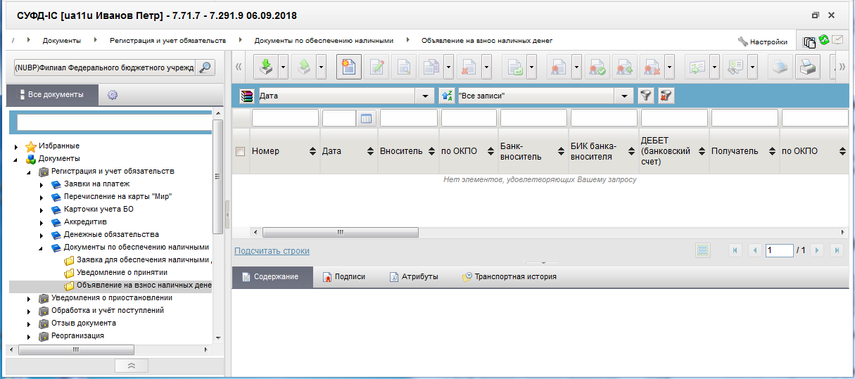
150. ЭФ списка документов «Объявление на взнос наличных денег»

Доступные операции
На АРМ НУБП доступны следующие операции над документом:
- ручной ввод;
- просмотр и печать;
- редактирование и копирование;
- удаление;
- проверка, формирование и удаление ЭП;
- откат статуса передачи;
- импорт из ВС.

Экранная форма документа.
ЭФ документа «Объявление на взнос наличных денег» представлены на рисунках 151. Форма содержит следующие закладки:
- «Реквизиты»;
- «Подписи».
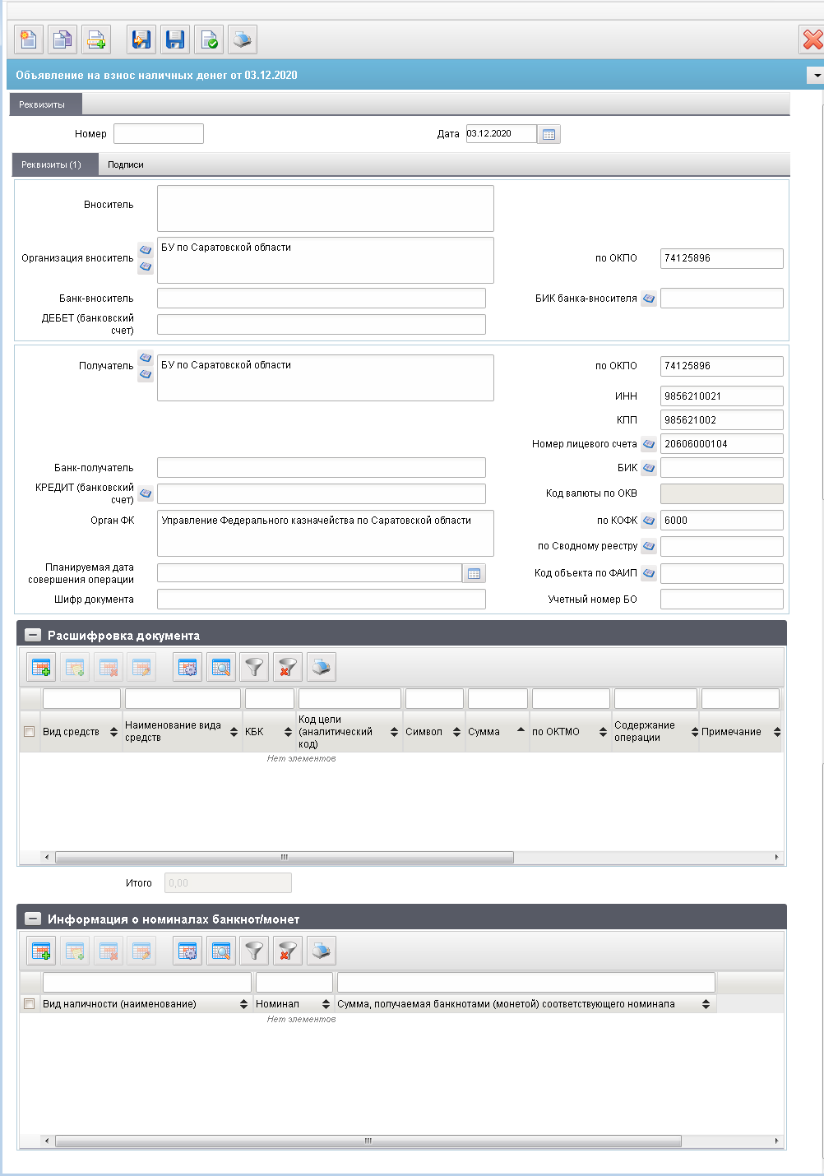
151. ЭФ документа «Объявление на взнос наличных денег», закладки «Реквизиты»
Перечень полей документа «Объявление на взнос наличных денег», закладки «Реквизиты» приведен в таблице 94.
94. Описание полей документа «Объявление на взнос наличных денег», закладки «Реквизиты»
Наименование поля | Описание поля
Номер | Номер документа.  Заполняется при импорте из внешних систем соответствующим значением из файла или при ручном вводе документа.  Правила заполнения при ручном вводе:  - значение по умолчанию – заполняется автоматически с использованием настроек справочника «Параметры автонумерации документов» при открытии визуальной формы вновь создаваемого документа, а также при нажатии функциональной кнопки «Вычисление номера документа».  Может быть заполнено/изменено вручную.
Дата | Дата документа.  Заполняется при импорте из внешних систем соответствующим значением из файла, или при ручном вводе документа.  Правила заполнения при ручном вводе:  - значение по умолчанию – заполняется автоматически значением равным текущей системной дате при открытии визуальной формы вновь создаваемого документа.  Может быть изменено вручную или путем выбора из системного календаря.
Вноситель | Наименование вносителя.  Заполняется при импорте из внешних систем соответствующим значением из файла, или при ручном вводе документа.  Правила заполнения при ручном вводе:  - значение по умолчанию – заполняется автоматически на основании системной константы SelfSRCode, указывается полное наименование из актуальной записи справочника СР.  Если SelfSRCode не указана, то на основании системной константы SelfBUCode, указывается полное наименование из актуальной записи справочника хУБП (здесь: СРРПБС/ПУБП/НУБП) или «Уполномоченные подразделения» (далее, - УП).  Может быть заполнено выбором из справочников – полным наименованием из актуальной записи соответствующего справочника.  Может быть заполнено/изменено вручную.
Организация вноситель | Заполняется при импорте из внешних систем или вручную.  На АРМ НУБП в поле указывается полное наименование из актуальной реестровой записи Сводного реестра, соответствующей клиенту.  В случае отсутствия актуальной реестровой записи в Сводном реестре, то в поле указывается полное наименование из актуальной реестровой записи справочника РУБП/ПУБП/НУБП, соответствующей клиенту.  Значение может быть изменено вручную или путем выбора реестровой записи из указанных выше справочников с использованием функциональной кнопки поиска в соответствующем справочнике. Доступность выбора из справочника зависит от значения константы «Переход на СР». При значении «0» доступен выбор из справочника РУБП/ПУБП/НУБП. При значении «1» доступен выбор из Сводного реестра.
По ОКПО | Код по ОКПО вносителя.  Заполняется при импорте из внешних систем соответствующим значением из файла, или при ручном вводе документа.  Правила заполнения при ручном вводе:  - значение по умолчанию – заполняется автоматически на основании системной константы SelfSRCode, указывается ОКПО из актуальной записи справочника СР.  Если SelfSRCode не указана, то на основании системной константы SelfBUCode, указывается ОКПО из актуальной записи справочника хУБП.  Значение поля заполняется автоматически на основании значения поля «Вноситель» - указывается ОКПО из актуальной записи соответствующего справочника.  Может быть заполнено/изменено вручную.
Банк-вноситель | Наименование банка вносителя.  Заполняется при импорте из внешних систем соответствующим значением из файла, или при ручном вводе документа.  Правила заполнения при ручном вводе/редактировании:  Значение заполняется автоматически на основании значения поля «БИК» наименованием Банка по справочнику «Банки».  Может быть заполнено/изменено вручную.
БИК банка-вносителя | БИК банка вносителя.  Заполняется при импорте из внешних систем соответствующим значением из файла, или при ручном вводе документа.  Правила заполнения при ручном вводе/редактировании:  Значение заполняется путём выбора из справочника «Банки», указывается значение поля БИК.  Может быть заполнено/изменено вручную.
ДЕБЕТ (банковский счет) | Номер банковского счета банка-вносителя.  Заполняется при импорте из внешних систем соответствующим значением из файла, или значение указывается вручную.
Получатель | Наименование получателя.  Заполняется при импорте из внешних систем соответствующим значением из файла, или при ручном вводе документа.  Правила заполнения при ручном вводе:  Может быть заполнено выбором из справочников – полным наименованием из актуальной записи соответствующего справочника.  Может быть заполнено/изменено вручную.
По ОКПО | Код по ОКПО получателя.  Заполняется при импорте из внешних систем соответствующим значением из файла, или при ручном вводе документа.  Правила заполнения при ручном вводе:  Значение поля заполняется автоматически на основании значения поля «Получатель» - указывается ОКПО из актуальной записи соответствующего справочника (согласно правилам, описанным в комментарии к полю Получатель).  Может быть заполнено/изменено вручную.
ИНН | ИНН получателя.  Заполняется при импорте из внешних систем соответствующим значением из файла, или при ручном вводе документа.  Правила заполнения при ручном вводе:  Значение поля заполняется автоматически на основании значения поля «Получатель» - указывается ИНН из актуальной записи соответствующего справочника.  Может быть заполнено/изменено вручную.
КПП | КПП получателя.  Заполняется при импорте из внешних систем соответствующим значением из файла, или при ручном вводе документа.  Правила заполнения при ручном вводе:  Значение поля заполняется автоматически на основании значения поля «Получатель» - указывается КПП из актуальной записи соответствующего справочника.  Может быть заполнено/изменено вручную.
Номер лицевого счета | Заполняется при импорте из внешних систем соответствующим значением из файла, или при ручном вводе документа.  Правила заполнения при ручном вводе:  Указывается автоматически номер актуального лицевого счета с кодом «20», «21», «22», «30», «31», «32» клиента из справочника ИЛС, если лицевой счет единственный (поиск в справочнике ИЛС выполняется по значениям системных констант SelfBUCode, SelfBudgetCode, SelfTOFKcode).  Значение может быть изменено вручную или выбором из справочника ЛС (выбор ограничен условиями: 20,21,22,30,31,32 тип + SelfBUCode, SelfBudgetCode, SelfTOFKcode; и все ЛС 05 и 14 типа).
Банк-получатель | Наименование банка получателя.  Заполняется при импорте из внешних систем соответствующим значением из файла, или при ручном вводе документа.  Правила заполнения при ручном вводе/редактировании:  Значение заполняется автоматически на основании значения поля «БИК» наименованием Банка по справочнику Банковские счета ФК.  Может быть заполнено/изменено вручную.
БИК | БИК банка получателя.  Заполняется при импорте из внешних систем соответствующим значением из файла, или при ручном вводе документа.  Правила заполнения при ручном вводе/редактировании:  Значение заполняется путём выбора из справочника «Банковские счета ФК», указывается значение поля БИК.  Может быть заполнено/изменено вручную.
КРЕДИТ (банковский счет) | Номер банковского счета банка получателя.  Заполняется при импорте из внешних систем соответствующим значением из файла, или при ручном вводе документа.  Правила заполнения при ручном вводе/редактировании:  Значение заполняется путём выбора из справочника «Банковские счета ФК», указывается значение поля Номер счёта (перечень значений, доступных для выбора, ограничивается критериями: маска 40116%, не указан признак «Открыт для ОФК», код бюджета = коду бюджета из документа, если в документе заполнен).  Может быть заполнено/изменено вручную.
Код валюты по ОКВ | Заполняется автоматически при импорте документа, либо при ручном вводе по правилам:  - Если счет, указанный в поле «Кредит (банковский счет)» документа, присутствует в справочнике «Банковский счет ФК», то определяется из номера счета:  - если значение символов 6 – 8 номера счета равно «810», то заполняется значением «643».  - если значение символов 6 – 8 номера счета не равно «810», то заполняется значением символов 6 – 8 номера счета № 40116.  - Если счет, указанный в поле «Кредит (банковский счет)» документа, отсутствует в справочнике «Банковский счет ФК», то поле не заполняется.
По Сводному реестру | Заполняется при импорте из внешних систем соответствующим значением из файла, или при ручном вводе документа.  При ручном вводе значение заполняется автоматически на основании системной константы SelfSRCode.  Доступен выбор из справочников в зависимости от значения поля «Переход на СР»:  - если = 0, то из хУБП (здесь хУБП – СРРПБС, ПУБП, НУБП, УП);  - если = 1, то из СР.  При выборе из справочников СРРПБС, РУБП, НУБП в поле значение кода УБП не указывается, сохраняется ранее введённая информация.  Доступность справочников в зависимости от роли АРМ:  На АРМ НУБП:  - из НУБП;  - из СР.  Может быть заполнено/изменено вручную.
Орган ФК | Наименование ТОФК.  Заполняется при импорте из внешних систем соответствующим значением из файла, или при ручном вводе документа.  Правила заполнения при ручном вводе/редактировании:  Значение по умолчанию – заполняется автоматически на основании значения поля «по КОФК» полным наименованием по справочнику Органов ФК.  При изменении значения поля «по КОФК», заполняется автоматически полным наименованием из справочника «Органы ФК».  Может быть заполнено/изменено вручную.
По КОФК | Код ТОФК по КОФК.  Заполняется при импорте из внешних систем соответствующим значением из файла, или при ручном вводе документа.  Правила заполнения при ручном вводе/редактировании:  - если значение константы SelfTOFKcode соответствует маске XXYY, то автоматически присваивается значение константы HigherTOFKcode, соответствующий маске равный XX00;  - если значение константы SelfTOFKcode соответствует маске XX00, то по умолчанию проставляется значение константы SelfTOFKcode.  Доступен выбор из справочника «Органы ФК».  Может быть заполнено/изменено вручную.
Планируемая дата совершения операции | Планируемая дата совершения операции.  Заполняется при импорте из внешних систем соответствующим значением из файла или при ручном вводе документа.  Может быть изменено вручную или путем выбора из системного календаря.
Код объекта по ФАИП | Заполняется при импорте из внешних систем соответствующим значением из файла или при ручном вводе документа.  При ручном вводе значение выбирается из справочника «ФАИП»:  - если в документе указан л/с с кодом 21, 31 или 41, то для выбора из справочника «ФАИП» доступны записи с признаком активности, равным «Да», в которых дата начала действия <= дате документа (дата окончания действия не учитывается).  - если в документе указан л/с, кроме 21, 31 или 41, то для выбора из справочника доступны записи с признаком активности, актуальные на дату документа.  Для л/с с кодом 03, 14 доступен выбор значения из справочника «Перечень кодов и мероприятий по информатизации».
Шифр документа | Заполняется при импорте внешних систем соответствующим значением из файла, или значение указывается вручную.
Учетный номер БО | Заполняется при импорте из внешних систем соответствующим значением из файла или при ручном вводе документа.
Группа полей «Расшифровка документа»
Вид средств | Код вида средств.  Заполняется при импорте из внешних систем соответствующим значением из файла, или при ручном вводе документа.  Может быть заполнено вручную или выбором из справочника «Источники финансирования».  Перечень значений, доступных для выбора ограничен и зависит от значения реквизита «Номер лицевого счета клиента»:  - для л/с с кодом «03» доступны значения: 10, 11, 14;  - для л/с с кодом «41» доступно значение: 40;  - для л/с с кодом «20» или «30» доступно значение: 80;  - для л/с с кодом «21» или «31» доступно значение: 90;  - для л/с с кодом «22» или «32» доступно значение: 70.
Наименование вида средств | Наименование вида средств.  Заполняется при импорте из внешних систем соответствующим значением из файла, или при ручном вводе документа.  Заполняется автоматически значением из справочника «Источники финансирования» по коду вида средств.  Может быть заполнено/изменено вручную.
КБК | Код по КБК.  Заполняется при импорте из внешних систем соответствующим значением из файла, или при ручном вводе документа.  Может быть заполнено вручную или выбором из справочника «КБК».  Перечень значений, доступных для выбора ограничен типом 1%.
Код цели (аналитический код) | Код цели (аналитический код).  Заполняется при импорте из внешних систем соответствующим значением из файла, или значение указывается вручную.  Может быть заполнено вручную или выбором из справочника в зависимости от значения поля «Номер ЛС» документа:  - если тип ЛС 21 или 31, то - «Коды целей субсидий/субвенций», «Коды субсидий НУБП»;  - если тип ЛС 41, на котором не открыт допустимый показатель СМТ_АВ и «ЦЕЛ_СРЕД_П», то - «Коды субсидий НУБП»;  - если тип ЛС 41, на котором открыт допустимый показатель СМТ_АВ и «ЦЕЛ_СРЕД_П»., то - «Перечень направлений расходования целевых средств» или «Перечень источников поступлений целевых средств» ;  - иначе, - «Коды целей субсидий/субвенций».
Символ | Символ кассового плана.  Заполняется при импорте из внешних систем соответствующим значением из файла, или при ручном вводе документа.  Может быть заполнено вручную или выбором из справочника «Символы касплана».
Сумма | Сумма.  Заполняется при импорте из внешних систем соответствующим значением из файла, или значение указывается вручную.
По ОКТМО | Заполняется при импорте из внешних систем соответствующим значением из файла или при ручном вводе документа.  Может быть заполнено вручную или выбором из справочника «ОКТМО».
Содержание операции (код) | Код содержания операции.  Заполняется при импорте из внешних систем соответствующим значением из файла, или значение указывается вручную из списка.  Допустимые значения: 1, 2, пусто.  Значение по умолчанию пусто.
Содержание операции (наименование) | Наименование содержания операции.  Заполняется автоматически соответствующим значением наименования на основании кода содержания операции.  1 – «внесение наличных денежных средств»;  2 – «внесение неиспользованных денежных средств».  Не доступно для ввода вручную.
Примечание | Примечание.  Заполняется при импорте из внешних систем соответствующим значением из файла, или значение указывается вручную.
Итого | Сумма итого.  Недоступно для ручного ввода/редактирования.  Заполняется при импорте из внешних систем соответствующим значением из файла.  Заполняется автоматически результатом суммирования значений поля «Сумма» таблицы1.
Группа полей «Информация о номиналах банкнот/монет»
№ п/п | Номер строки.  Значение поля не доступно для ввода вручную, рассчитывается и заполняется автоматически при добавлении строки в таблицу 2.  Возможные значения от 1 до 999.
Вид наличности (наименование) | Отображается наименование кода вида наличности. При ручном вводе значение выбирается из списка значений:  - «0» (монета Банка России);  - «1» (банкноты Банка России);  - «0\1» -записывать в код, значение в скобках отображать как наименование.
Номинал | Заполняется при импорте из внешних систем, или значение указывается вручную.  При ручном вводе значение выбирается из списка значений:  - Для вида наличности «0» – «монета Банка России»:  - возможные значения: «0.01», «0.05», «0.10», «0.50», «1.00», «2.00», «5.00», «10.00».  - Для вида наличности «1» – «банкноты Банка России»:  возможные значения: «10.00», «50.00», «100.00», «200.00», «500.00», «1000.00», «2000.00», «5000.00».
Сумма | Сумма, получаемая банкнотами (монетой) соответствующего номинала.  Заполняется при импорте из внешних систем, или значение указывается вручную.
На закладке «Реквизиты» документа «Объявление на взнос наличных денег» содержится табличный блок «Расшифровка документа». Для добавления строки расшифровки в список следует нажать на кнопку (Добавить новую строку). Откроется форма «Добавление записи» (рис. 152).
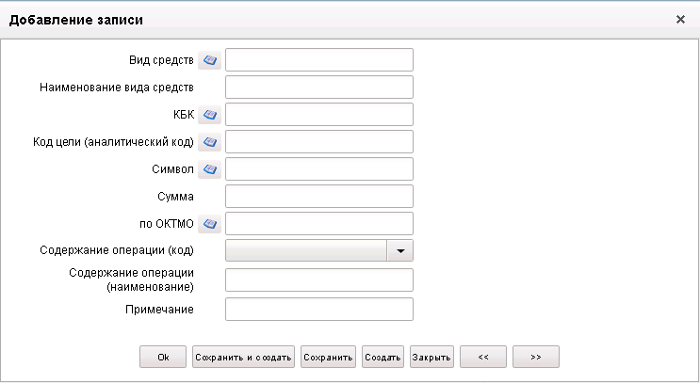
152. Форма «Добавление записи»
На форме «Добавление записи» заполнить поля, приведенные в таблице 94. Нажать на кнопку «Ok» для сохранения заполненной строки и выхода из формы. В табличном блоке появится добавленная строка.
На закладке «Реквизиты» документа «Объявление на взнос наличных денег» содержится табличный блок «Информация о номиналах банкнот/монет». Для добавления строки информации в список следует нажать на кнопку (Добавить новую строку). Откроется форма «Добавление записи» (рис. 153).
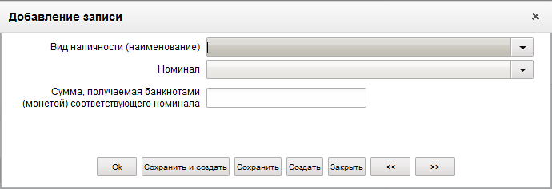
153. Форма «Добавление записи»
На форме «Добавление записи» заполнить поля, приведенные в таблице 94. Нажать на кнопку «Ok» для сохранения заполненной строки и выхода из формы. В табличном блоке появится добавленная строка.
ЭФ документа «Объявление на взнос наличных денег», закладки «Подписи» представлена на рисунке 154.
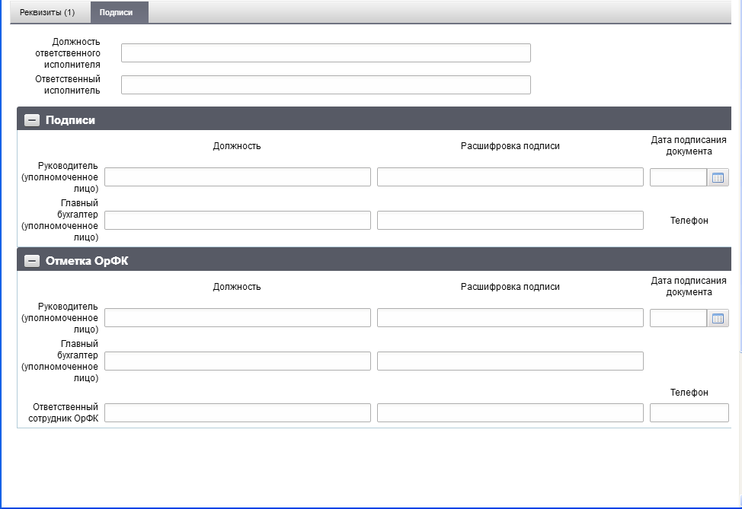
154. ЭФ документа «Объявление на взнос наличных денег», закладки «Подписи»
Перечень полей документа «Объявление на взнос наличных денег», закладки «Подписи» приведен в таблице 95.
95. Описание полей документа «Объявление на взнос наличных денег», закладки «Подписи»
Наименование поля | Описание поля
Должность ответственного исполнителя | Должность ответственного исполнителя.  На клиентских АРМ заполняется автоматически при подписании ЭП.
Ответственный исполнитель | Фамилия, имя, отчество ответственного исполнителя.  На клиентских АРМ заполняется автоматически при подписании ЭП.
Группа полей «Подписи»
Должность. Руководитель (уполномоченное лицо) | Должность руководителя (уполномоченного лица).  Значение заполняется в ППО OEBS АСФК.
Расшифровка подписи. Руководитель (уполномоченное лицо) | ФИО руководителя (уполномоченного им лица).  Значение заполняется в ППО OEBS АСФК.
Дата подписания документа | Дата подписания документа.  Значение заполняется в ППО OEBS АСФК.
Должность. Главный бухгалтер (уполномоченное лицо) | Должность главного бухгалтера (уполномоченного руководителем лица).  Значение заполняется в ППО OEBS АСФК.
Расшифровка подписи. Главный бухгалтер (уполномоченное лицо) | ФИО главного бухгалтера (уполномоченного руководителем лица).  Значение заполняется в ППО OEBS АСФК.
Телефон | Телефон ответственного сотрудника ТОФК  Значение заполняется в ППО OEBS АСФК.
Группа полей «Отметка ОрФК»
Должность. Руководитель (уполномоченное лицо) | Должность ответственного сотрудника ТОФК.  Значение заполняется в ППО OEBS АСФК.
Расшифровка подписи. Руководитель (уполномоченное лицо) | ФИО ответственного сотрудника ТОФК.  Значение заполняется в ППО OEBS АСФК.
Дата подписания документа | Дата подписания документа.  Значение заполняется в ППО OEBS АСФК.
Должность. Главный бухгалтер (уполномоченное лицо) | Должность главного бухгалтера (уполномоченного руководителем лица).  Значение заполняется в ППО OEBS АСФК.
Расшифровка подписи. Главный бухгалтер (уполномоченное лицо) | ФИО главного бухгалтера (уполномоченного руководителем лица).  Значение заполняется в ППО OEBS АСФК.
Должность. Ответственный сотрудник ОрФК | Должность ответственного сотрудника ОрФК.  Значение заполняется в ППО OEBS АСФК.
Расшифровка подписи. Ответственный сотрудник ОрФК | ФИО ответственного сотрудника ОрФК  Значение заполняется в ППО OEBS АСФК.
Телефон | Телефон ответственного сотрудника ТОФК.  Значение заполняется в ППО OEBS АСФК.

Уведомления о приостановлении

Уведомление об обоснованности или о необоснованности приостановления операции по лицевому счету
Для работы с документами «Уведомление об обоснованности или о необоснованности приостановления операции по лицевому счету» следует перейти в пункт меню «Документы – Уведомления о приостановлении – Уведомление об обоснованности или о необоснованности приостановления операции по лицевому счету». Откроется ЭФ списка документов, представленная на рисунке 155.
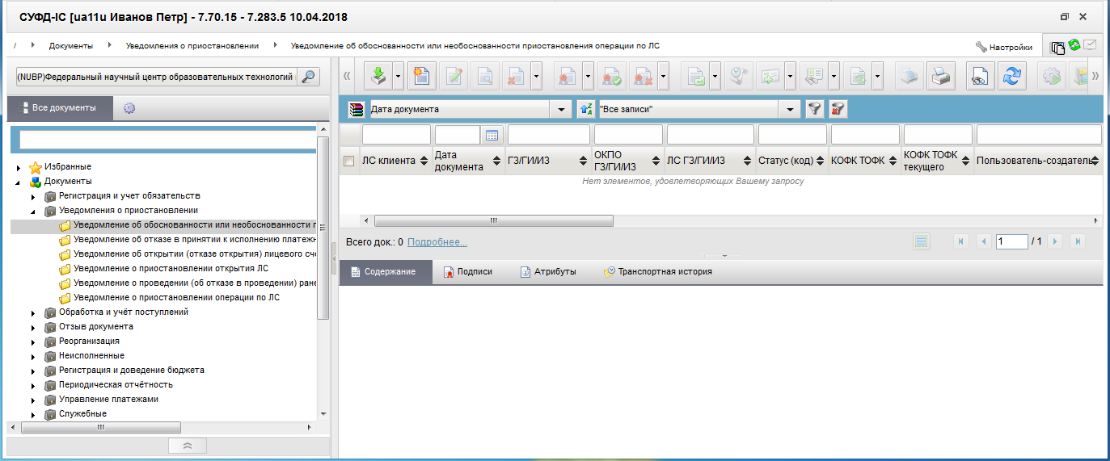
155. ЭФ списка документов «Уведомление об обоснованности или о необоснованности приостановления операции по лицевому счету»

Доступные операции
На АРМ ОФК доступны следующие операции над документом:
- ручной ввод;
- просмотр и редактирование;
- копирование и удаление;
- импорт из внешней системы;
- передача в ППО OEBS АСФК;
- подписание, проверка и удаление ЭП;
- печать.

Экранная форма документа
ЭФ документа «Уведомление об обоснованности или о необоснованности приостановления операции по лицевому счету» представлена на рисунках 156 и 157 Форма содержит следующие закладки:
- «Основные реквизиты»;
- «Подписи».
156. ЭФ документа «Уведомление об обоснованности или о необоснованности приостановления операции по лицевому счету», закладки «Основные реквизиты»
Перечень полей документа «Уведомление об обоснованности или о необоснованности приостановления операции по лицевому счету», закладки «Основные реквизиты» приведен в таблице 96.
96. Описание полей документа «Уведомление об обоснованности или о необоснованности приостановления операции по лицевому счету», закладки «Основные реквизиты»
Наименование поля | Описание поля
Номер документа | Заполняется при импорте из внешних систем соответствующим значением из файла или при ручном вводе документа.  Правила заполнения при ручном вводе:  - значение по умолчанию – заполняется автоматически с использованием настроек справочника «Параметры автонумерации документов» при открытии визуальной формы вновь создаваемого документа, а также при нажатии функциональной кнопки «Вычисление номера документа».  Может быть заполнено/изменено вручную.
Дата документа | Поле заполняется вручную при ручном вводе или выбирается дата из системного календаря.  Поле доступно для редактирования.  Заполняется по умолчанию значением равным текущей дате.  Заполняется при импорте файла ТФФ.
ЛС клиента | Поле заполняется вручную при ручном вводе или выбирается значение из справочника «Информация о ЛС».  Поле доступно для редактирования.  Заполняется при импорте файла ТФФ.
Уровень конфиденциальности | Указывается метка конфиденциальности. Принимает значения:  - 0 – не секретно;  - 1 – для служебного пользования;  - 2 – секретно;  - 3 – совершенно секретно.
Пункт перечня | Указывается пункт перечня, на основании которого документ является конфиденциальным.  Обязательно для заполнения при значении поля LEVEL = 2 или 3.
Номер родительского документа | Заполняется при выборе из родительского документа.  Заполняется при импорте файла ТФФ.
Дата родительского документа | Заполняется при выборе из родительского документа.  Заполняется при импорте файла ТФФ.
ГЗ/ГИ/ИЗ | Поле заполняется автоматически значением полного наименования из соответствующей записи справочника СР при указании значения поля «ЛС ГЗ/ГИ/ИЗ».  Поле доступно для редактирования.  Заполняется при импорте файла ТФФ.
Аналитический код раздела ГЗ/ГИ/ИЗ | Указывается аналитический код раздела для л/с с кодом 71.  Поле заполняется автоматически из аналогичного реквизита «Аналитический код раздела ГЗ/ГИ/ИЗ» документа «Уведомление о приостановлении операций по лицевому счету № ___ » (ф. 0531365).  Поле для л/с с кодом 41 не заполняется.
ОКПО ГЗ/ГИ/ИЗ | Поле заполняется автоматически значением кода ОКПО из соответствующей записи справочника СР при указании значения поля «ЛС ГЗ/ГИ/ИЗ».  Поле доступно для редактирования.  Заполняется при импорте файла ТФФ.
ЛС ГЗ/ГИ/ИЗ | Поле заполняется вручную при ручном вводе или выбирается значение из справочников «Информация о ЛС».  Поле доступно для редактирования.  Заполняется при импорте файла ТФФ.
ТОФК | Поле заполняется автоматически значением полного наименования из соответствующей записи справочника «Органы ФК» при указании значения поля «КОФК».  Поле доступно для редактирования.  Заполняется при импорте файла ТФФ.
ОКПО ТОФК | Поле заполняется автоматически значением полного наименования из соответствующей записи справочника «Органы ФК» при указании значения поля «КОФК».  Поле доступно для редактирования.  Заполняется при импорте файла ТФФ.
КОФК ТОФК | Поле заполняется вручную при ручном вводе или выбирается значение из справочников «Органы ФК».  Поле доступно для редактирования.  Заполняется при импорте файла ТФФ.
ТОФК текущий | Поле заполняется автоматически значением полного наименования из соответствующей записи справочника «Органы ФК» при указании значения поля «КОФК ТОФК текущего».  Поле доступно для редактирования.  Заполняется при импорте файла ТФФ.
ОКПО ТОФК текущего | Поле заполняется автоматически значением полного наименования из соответствующей записи справочника «Органы ФК» при указании значения поля «КОФК ТОФК текущего».  Поле доступно для редактирования.  Заполняется при импорте файла ТФФ.
КОФК ТОФК текущего | Поле заполняется вручную при ручном вводе или выбирается значение из справочников «Органы ФК».  Поле доступно для редактирования.  Заполняется при импорте файла ТФФ.  Заполняется по константе «ТОФК текущий».
Группа полей «Информация об операции»
№ | Порядковый номер строки.  Значение поля заполняется автоматически при ручном вводе.
Наименование ГИ/И | Поле заполняется вручную при ручном вводе или выбирается значение из аналогичного документа «Уведомление о приостановлении операции по лицевому счету», выбранного из списка.  Поле доступно для редактирования.  Заполняется при импорте файла ТФФ.
ИГК | Поле заполняется вручную при ручном вводе или выбирается значение из аналогичного документа «Уведомление о приостановлении операции по лицевому счету», выбранного из списка.  Поле доступно для редактирования.  Заполняется при импорте файла ТФФ.
Наименование получателя | Поле заполняется вручную при ручном вводе или выбирается значение из аналогичного документа «Уведомление о приостановлении операции по лицевому счету», выбранного из списка.  Поле доступно для редактирования.  Заполняется при импорте файла ТФФ.
ИНН получателя | Поле заполняется вручную при ручном вводе или выбирается значение из аналогичного документа «Уведомление о приостановлении операции по лицевому счету», выбранного из списка.  Поле доступно для редактирования.  Заполняется при импорте файла ТФФ.
КПП получателя | Поле заполняется вручную при ручном вводе или выбирается значение из аналогичного документа «Уведомление о приостановлении операции по лицевому счету», выбранного из списка.  Поле доступно для редактирования.  Заполняется при импорте файла ТФФ.
Номер, дата платежного документа | Поле заполняется вручную при ручном вводе или выбирается значение из аналогичного документа «Уведомление о приостановлении операции по лицевому счету», выбранного из списка.  Поле доступно для редактирования.  Заполняется при импорте файла ТФФ.
Сумма | Поле заполняется вручную при ручном вводе или выбирается значение из аналогичного документа «Уведомление о приостановлении операции по лицевому счету», выбранного из списка.  Поле доступно для редактирования.  Заполняется при импорте файла ТФФ.
Назначение платежа | Поле заполняется вручную при ручном вводе или выбирается значение из аналогичного документа «Уведомление о приостановлении операции по лицевому счету», выбранного из списка.  Поле доступно для редактирования.  Заполняется при импорте файла ТФФ.
Обоснованно/Необоснованно | Поле заполняется вручную при ручном вводе значениями: «да» или «нет».  Поле доступно для редактирования.  Заполняется при импорте файла ТФФ.
Пояснение | Поле заполняется вручную при ручном вводе.  Поле доступно для редактирования.  Заполняется при импорте файла ТФФ.
ЭФ документа «Уведомление об обоснованности или о необоснованности приостановления операции по лицевому счету», закладки «Подписи» представлена на рисунке 157.
157. ЭФ документа «Уведомление об обоснованности или о необоснованности приостановления операции по лицевому счету», закладки «Подписи»
Перечень полей документа «Уведомление об обоснованности или о необоснованности приостановления операции по лицевому счету», закладки «Подписи» приведен в таблице 97.
97. Перечень полей документа «Уведомление об обоснованности или о необоснованности приостановления операции по лицевому счету», закладки «Подписи»
Наименование поля | Описание поля
Руководитель. Должность | Поле заполняется вручную при ручном вводе.  Поле доступно для редактирования.  Заполняется при импорте файла ТФФ.
Руководитель. ФИО | ФИО руководителя.  Поле заполняется вручную при ручном вводе.  Поле доступно для редактирования.  Заполняется при импорте файла ТФФ.
Исполнитель. Должность | Должность исполнителя.  Поле заполняется вручную при ручном вводе.  Поле доступно для редактирования.  Заполняется при импорте файла ТФФ.
Исполнитель. ФИО | ФИО исполнителя.  Поле заполняется вручную при ручном вводе.  Поле доступно для редактирования.  Заполняется при импорте файла ТФФ.
Телефон | Телефон исполнителя.  Поле заполняется вручную при ручном вводе.  Поле доступно для редактирования.  Заполняется при импорте файла ТФФ.

Уведомление об отказе в принятии к исполнению платежных документов
Для работы с документами «Уведомление об отказе в принятии к исполнению платежных документов» следует перейти в пункт меню «Документы – Уведомления о приостановлении – Уведомление об отказе в принятии к исполнению платежных документов». Откроется ЭФ списка документов, представленная на рисунке 158.
158. ЭФ списка документов «Уведомление об отказе в принятии к исполнению платежных документов»

Доступные операции
На АРМ НУБП доступны следующие операции над документом:
- просмотр;
- печать;
- проверка ЭП;
- импорт из внешней системы;
- экспорт во внешнюю систему;
- прием из ППО OEBS АСФК;
- передача в ППО OEBS АСФК.

Экранная форма документа
ЭФ документа «Уведомление об отказе в принятии к исполнению платежных документов» представлена на рисунках 159 и 160. Форма содержит следующие закладки:
- «Основные реквизиты»;
- «Подписи».
159. ЭФ документа «Уведомление об отказе в принятии к исполнению платежных документов», закладки «Основные реквизиты»
Перечень полей документа «Уведомление об отказе в принятии к исполнению платежных документов», закладки «Основные реквизиты» приведен в таблице 98.
98. Описание полей документа «Уведомление об отказе в принятии к исполнению платежных документов», закладки «Основные реквизиты»
Наименование поля | Описание поля
Дата документа | Значение поля заполняется данными соответствующего тега из загружаемого файла OEBS или файла внешней системы.
Номер документа | Значение поля заполняется данными соответствующего тега из загружаемого файла OEBS или файла внешней системы.
Группа полей «От кого»
ТОФК текущий | Значение поля заполняется данными соответствующего тега из загружаемого файла OEBS или файла внешней системы.
ОКПО | Значение поля заполняется данными соответствующего тега из загружаемого файла OEBS или файла внешней системы.
КОФК | Значение поля заполняется данными соответствующего тега из загружаемого файла OEBS или файла внешней системы.
Группа полей «Кому»
Росфинмониторинг | Значение поля заполняется данными соответствующего тега из загружаемого файла OEBS или файла внешней системы.
Код по СР Росфинмониторинга | Значение поля заполняется данными соответствующего тега из загружаемого файла OEBS или файла внешней системы.
Код по ОКПО Росфинмониторинга | Значение поля заполняется данными соответствующего тега из загружаемого файла OEBS или файла внешней системы.
ТОФК | Значение поля заполняется данными соответствующего тега из загружаемого файла OEBS или файла внешней системы.
ОКПО ТОФК | Значение поля заполняется данными соответствующего тега из загружаемого файла OEBS или файла внешней системы.
КОФК | Значение поля заполняется данными соответствующего тега из загружаемого файла OEBS или файла внешней системы.
Наименование ГИ/И | Значение поля заполняется данными соответствующего тега из загружаемого файла OEBS или файла внешней системы.
Код по СР ГИ/И | Значение поля заполняется данными соответствующего тега из загружаемого файла OEBS или файла внешней системы.
ЛС ГИ/И | Значение поля заполняется данными соответствующего тега из загружаемого файла OEBS или файла внешней системы.
Аналитический код раздела ГИ/И | Указывается аналитический код раздела для л/с с кодом 71.  Заполняется автоматически соответствующими данными файла, загружаемого из ППО OEBS АСФК.
Блок полей «Информация об операции»
№ | Порядковый номер строки № п/п.  Значение поля заполняется данными соответствующего тега из загружаемого файла OEBS или файла внешней системы.
ИГК | Значение поля заполняется данными соответствующего тега из загружаемого файла OEBS или файла внешней системы.
ИНН получателя | Значение поля заполняется данными соответствующего тега из загружаемого файла OEBS или файла внешней системы.
Наименование получателя | Значение поля заполняется данными соответствующего тега из загружаемого файла OEBS или файла внешней системы.
Номер, дата платежного документа | Значение поля заполняется данными соответствующего тега из загружаемого файла OEBS или файла внешней системы.
Сумма | Значение поля заполняется данными соответствующего тега из загружаемого файла OEBS или файла внешней системы.
Назначение платежа | Значение поля заполняется данными соответствующего тега из загружаемого файла OEBS или файла внешней системы.
Причина отказа | Причина отказа в принятии к исполнению платежного документа.  Значение поля заполняется данными соответствующего тега из загружаемого файла OEBS или файла внешней системы.
Дата отказа | Дата отказа в принятии к исполнению платежного документа.  Значение поля заполняется данными соответствующего тега из загружаемого файла OEBS или файла внешней системы.
ЭФ документа «Уведомление об отказе в принятии к исполнению платежных документов», закладки «Подписи» представлена на рисунке 160.
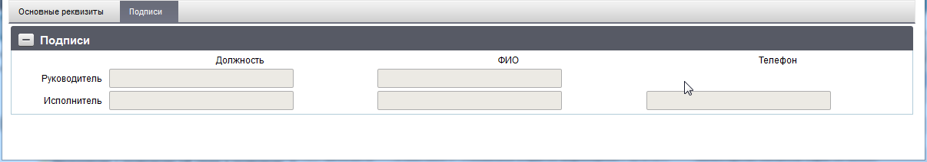
160. ЭФ документа «Уведомление об отказе в принятии к исполнению платежных документов», закладки «Подписи»
Перечень полей документа «Уведомление об отказе в принятии к исполнению платежных документов», закладки «Подписи» приведен в таблице 99.
99. Перечень полей документа «Уведомление об отказе в принятии к исполнению платежных документов», закладки «Подписи»
Наименование поля | Описание поля
Блок полей «Ответственный исполнитель ТОФК»
Руководитель. Должность | Руководитель (должность уполномоченного лица).  Значение поля заполняется данными соответствующего тега из загружаемого файла OEBS или файла внешней системы.
Руководитель. ФИО | ФИО руководителя (уполномоченного лица).  Значение поля заполняется данными соответствующего тега из загружаемого файла OEBS или файла внешней системы.
Исполнитель. Должность | Должность ответственного исполнителя.  Значение поля заполняется данными соответствующего тега из загружаемого файла OEBS или файла внешней системы.
Исполнитель. ФИО | ФИО ответственного исполнителя.  Значение поля заполняется данными соответствующего тега из загружаемого файла OEBS или файла внешней системы.
Телефон | Телефон ответственного исполнителя.  Значение поля заполняется данными соответствующего тега из загружаемого файла OEBS или файла внешней системы.

Уведомление об открытии лицевого счета головному исполнителю (исполнителю) или об отказе в его открытии
В соответствии с приказом 4н документ «Уведомление об открытии лицевого счета головному исполнителю (исполнителю) или об отказе в его открытии» (ф. 0531361) формируется органом ФК, приостановившем открытие лицевого счета клиенту (л/с с кодом 41). Документ формируется ТОФК при отрицательном результате проверки документов клиента, необходимых для открытия лицевого счета.
Автоматическое приостановление открытия лицевого счета операции на лицевом счете головного исполнителя или исполнителя (л/с с кодом 41) в ППО АСФК не осуществляется. Определение необходимости приостановления открытия лицевого счета в соответствии с критериями приостановления открытия лицевого счета выполняется специалистом ТОФК по результатам визуального анализа.
Уведомление об открытии лицевого счета головному исполнителю (исполнителю) или об отказе в его открытии направляется государственному заказчику (головному исполнителю, исполнителю – заказчику) посредством ППО СУФД АСФК или в ТОФК по месту открытия л/с государственного заказчика (головного исполнителя, исполнителя – заказчика) посредством ППО СУФД АСФК, а также клиенту, которому приостановлено открытие лицевого счета.
Для работы с документами «Уведомление об открытии лицевого счета головному исполнителю (исполнителю) или об отказе в его открытии» следует перейти в пункт меню «Документы – Уведомления о приостановлении – Уведомление об открытии лицевого счета головному исполнителю (исполнителю) или об отказе в его открытии». Откроется ЭФ списка документов, представленная на рисунке 161.
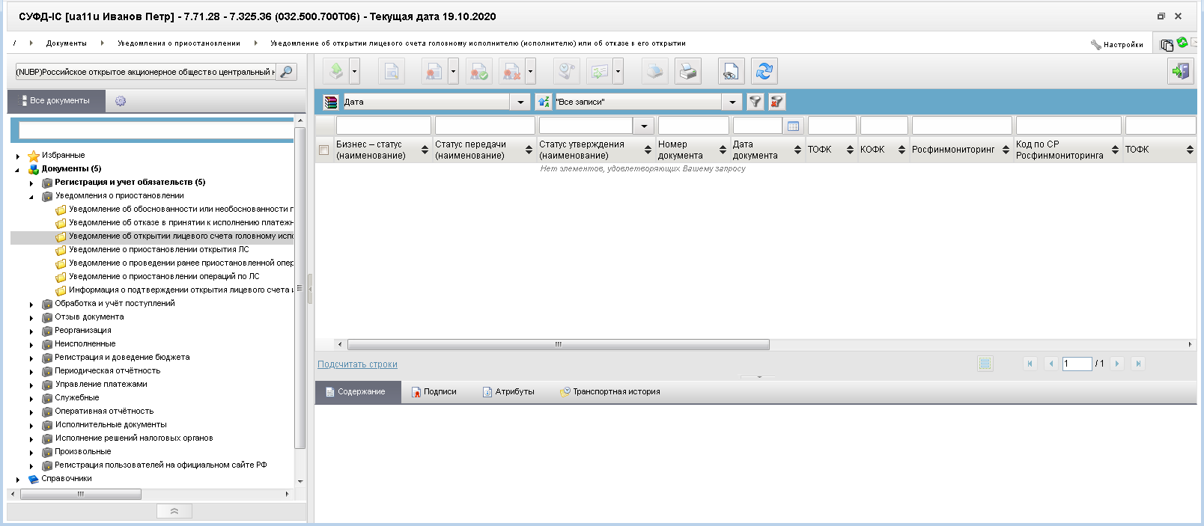
161. ЭФ списка документов «Уведомление об открытии лицевого счета головному исполнителю (исполнителю) или об отказе в его открытии»

Доступные операции
На АРМ ПБС доступны следующие операции над документом:
- просмотр;
- печать;
- проверка ЭП;
- прием из ППО OEBS;
- экспорт во внешнюю систему.
ЭФ документа «Уведомление об открытии лицевого счета головному исполнителю (исполнителю) или об отказе в его открытии» представлена на рисунках 162 и 163. Форма содержит следующие закладки:
- «Документ (1)»;
- «Подписи (2)».
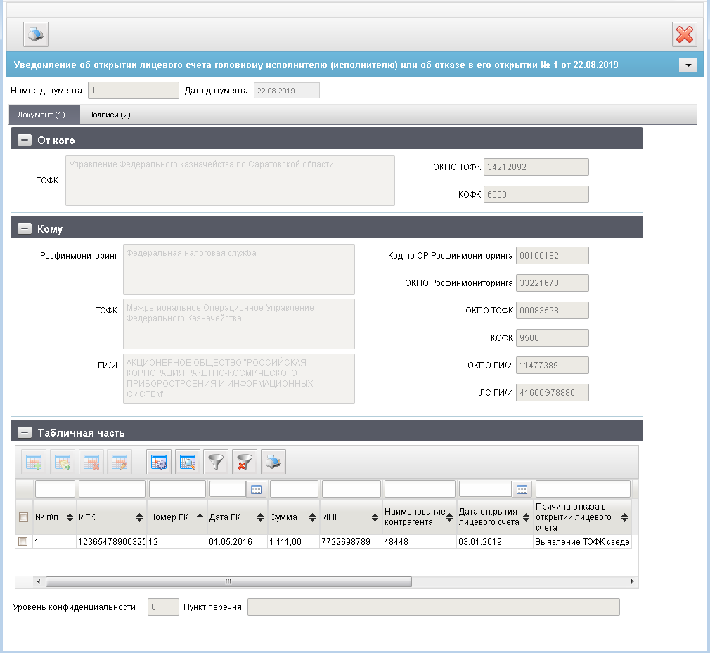
162. ЭФ документа «Уведомление об открытии лицевого счета головному исполнителю (исполнителю) или об отказе в его открытии», закладки «Документ (1)»
Перечень полей документа «Уведомление об открытии лицевого счета головному исполнителю (исполнителю) или об отказе в его открытии», закладки «Документ (1)» приведен в таблице 100.
100. Описание полей документа «Уведомление об открытии лицевого счета головному исполнителю (исполнителю) или об отказе в его открытии», закладки «Документ (1)»
Наименование поля | Описание поля
Дата документа | Заполняется автоматически соответствующими данными файла, загружаемого из ППО OEBS АСФК.
Номер документа | Заполняется автоматически соответствующими данными файла, загружаемого из ППО OEBS АСФК.
Группа полей «От кого»
ТОФК | Заполняется автоматически соответствующими данными файла, загружаемого из ППО OEBS АСФК.
ОКПО ТОФК | Заполняется автоматически соответствующими данными файла, загружаемого из ППО OEBS АСФК.
КОФК | Заполняется автоматически соответствующими данными файла, загружаемого из ППО OEBS АСФК.
Группа полей «Кому»
Росфинмониторинг | Заполняется автоматически соответствующими данными файла, загружаемого из ППО OEBS АСФК.
Код по СР Росфинмониторинга | Заполняется автоматически соответствующими данными файла, загружаемого из ППО OEBS АСФК.
ОКПО Росфинмониторинга | Заполняется автоматически соответствующими данными файла, загружаемого из ППО OEBS АСФК.
ТОФК | Заполняется автоматически соответствующими данными файла, загружаемого из ППО OEBS АСФК.
ОКПО ТОФК | Заполняется автоматически соответствующими данными файла, загружаемого из ППО OEBS АСФК.
КОФК | Заполняется автоматически соответствующими данными файла, загружаемого из ППО OEBS АСФК.
ГИ/И | Заполняется автоматически соответствующими данными файла, загружаемого из ППО OEBS АСФК.
ОКПО ГИ/И | Заполняется автоматически соответствующими данными файла, загружаемого из ППО OEBS АСФК.
ЛС ГИ/И | Заполняется автоматически соответствующими данными файла, загружаемого из ППО OEBS АСФК.
Группа полей «Табличная часть»
№ п/п | Заполняется автоматически при формировании строки в таблицу.
ИГК | Заполняется автоматически соответствующими данными файла, загружаемого из ППО OEBS АСФК.
Номер ГК | Заполняется автоматически соответствующими данными файла, загружаемого из ППО OEBS АСФК.  Указывается номер государственного контракта, контракта (договора).
Дата ГК | Заполняется автоматически соответствующими данными файла, загружаемого из ППО OEBS АСФК.
Сумма | Заполняется автоматически соответствующими данными файла, загружаемого из ППО OEBS АСФК.
ИНН | Заполняется автоматически соответствующими данными файла, загружаемого из ППО OEBS АСФК.
Наименование контрагента | Заполняется автоматически соответствующими данными файла, загружаемого из ППО OEBS АСФК.
Дата открытия лицевого счета | Заполняется автоматически соответствующими данными файла, загружаемого из ППО OEBS АСФК.
Причина отказа лицевого счета | Заполняется автоматически соответствующими данными файла, загружаемого из ППО OEBS АСФК.
Уровень конфиденциальности | Заполняется автоматически соответствующими данными файла, загружаемого из ППО OEBS АСФК.
Пункт перечня | Заполняется автоматически соответствующими данными файла, загружаемого из ППО OEBS АСФК.
ЭФ документа «Уведомление об открытии лицевого счета головному исполнителю (исполнителю) или об отказе в его открытии», закладки «Подписи (2)» представлена на рисунке 163.
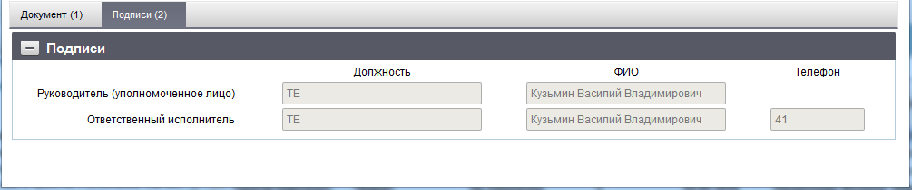
163. ЭФ документа «Уведомление об открытии лицевого счета головному исполнителю (исполнителю) или об отказе в его открытии», закладки «Подписи (2)»
Перечень полей документа «Уведомление об открытии лицевого счета головному исполнителю (исполнителю) или об отказе в его открытии», закладки «Подписи (2)» приведен в таблице 101.
101. Описание полей документа «Уведомление об открытии лицевого счета головному исполнителю (исполнителю) или об отказе в его открытии», закладки «Подписи (2)»
Наименование поля | Описание поля
Группа полей «Подписи»
Руководитель. Должность | Руководитель (должность уполномоченного лица).  Заполняется автоматически соответствующими данными файла, загружаемого из ППО OEBS АСФК.
Руководитель. ФИО | ФИО руководителя (уполномоченного лица).  Заполняется автоматически соответствующими данными файла, загружаемого из ППО OEBS АСФК.
Исполнитель. Должность | Должность ответственного исполнителя.  Заполняется автоматически соответствующими данными файла, загружаемого из ППО OEBS АСФК.
Исполнитель. ФИО | ФИО ответственного исполнителя.  Заполняется автоматически соответствующими данными файла, загружаемого из ППО OEBS АСФК.
Телефон | Телефон ответственного исполнителя.  Заполняется автоматически соответствующими данными файла, загружаемого из ППО OEBS АСФК.

Уведомление о приостановлении открытия лицевого счета
В соответствии с приказом 4н документ «Уведомление о приостановлении открытия лицевого счета» (ф. 0531361) формируется органом ФК, приостановившем открытие лицевого счета клиенту (л/с с кодом 41). Документ формируется ТОФК при отрицательном результате проверки документов клиента, необходимых для открытия лицевого счета.
Автоматическое приостановление открытия лицевого счета операции на лицевом счете головного исполнителя или исполнителя (л/с с кодом 41) в ППО АСФК не осуществляется. Определение необходимости приостановления открытия лицевого счета в соответствии с критериями приостановления открытия лицевого счета выполняется специалистом ТОФК по результатам визуального анализа.
Уведомление о приостановлении открытия лицевого счета направляется государственному заказчику (головному исполнителю, исполнителю – заказчику) посредством ППО СУФД АСФК или в ТОФК по месту открытия л/с государственного заказчика (головного исполнителя, исполнителя – заказчика) посредством ППО СУФД АСФК, а также клиенту, которому приостановлено открытие лицевого счета.
Для работы с документами «Уведомление о приостановлении открытия лицевого счета» следует перейти в пункт меню «Документы – Уведомления о приостановлении – Уведомление о приостановлении открытия ЛС». Откроется ЭФ списка документов, представленная на рисунке 164.
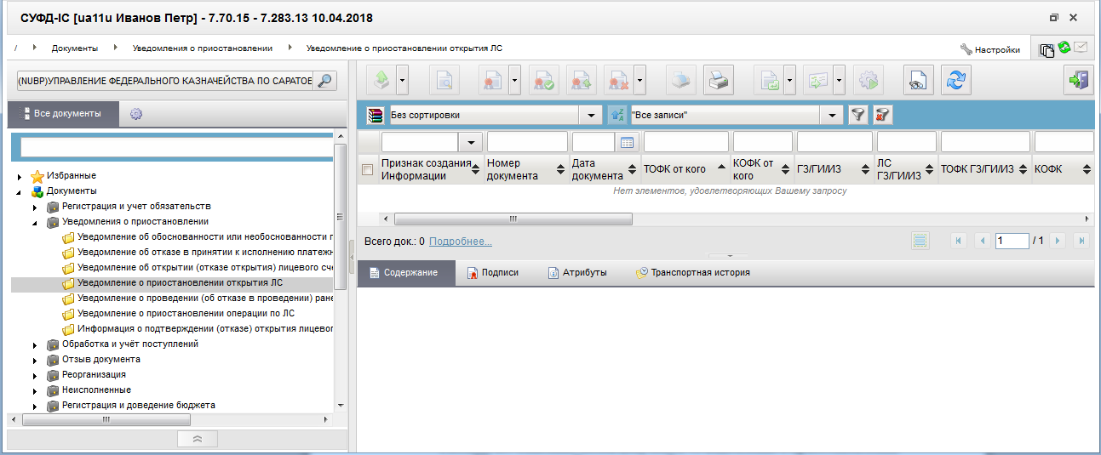
164. ЭФ списка документов «Уведомление о приостановлении открытия ЛС»

Доступные операции
На АРМ ПБС доступны следующие операции над документом:
- просмотр;
- печать;
- проверка ЭП;
- прием из ППО OEBS;
- экспорт во внешнюю систему.
ЭФ документа «Уведомление о приостановлении открытия лицевого счета» представлена на рисунках 165 и 166. Форма содержит следующие закладки:
- «Основные реквизиты»;
- «Подписи».
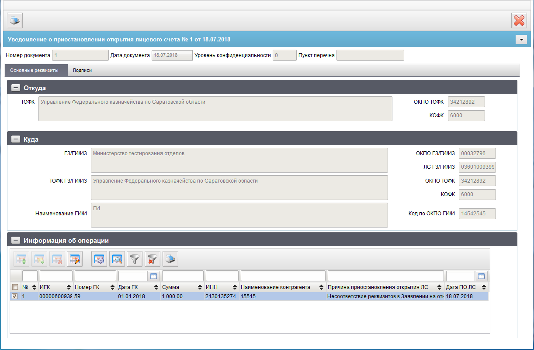
165. ЭФ документа «Уведомление о приостановлении открытия лицевого счета», закладки «Основные реквизиты»
Перечень полей документа «Уведомление о приостановлении открытия лицевого счета», закладки «Основные реквизиты» приведен в таблице 102.
102. Описание полей документа «Уведомление о приостановлении открытия лицевого счета», закладки «Основные реквизиты»
Наименование поля | Описание поля
Дата документа | Заполняется автоматически соответствующими данными файла, загружаемого из ППО OEBS АСФК.
Номер документа | Заполняется автоматически соответствующими данными файла, загружаемого из ППО OEBS АСФК.
Уровень конфиденциальности | Уровень конфиденциальности.
Пункт перечня | Пункт перечня.
Группа полей «Откуда»
ТОФК | Заполняется автоматически соответствующими данными файла, загружаемого из ППО OEBS АСФК.
ОКПО ТОФК | Заполняется автоматически соответствующими данными файла, загружаемого из ППО OEBS АСФК.
КОФК | Заполняется автоматически соответствующими данными файла, загружаемого из ППО OEBS АСФК.
Группа полей «Куда»
ГЗ/ГИ/ИЗ | Заполняется автоматически соответствующими данными файла, загружаемого из ППО OEBS АСФК.
ОКПО ГЗ/ГИ/ИЗ | Заполняется автоматически соответствующими данными файла, загружаемого из ППО OEBS АСФК.
ЛС ГЗ/ГИ/ИЗ | Заполняется автоматически соответствующими данными файла, загружаемого из ППО OEBS АСФК.
ТОФК ГЗ/ГИ/ИЗ | Заполняется автоматически соответствующими данными файла, загружаемого из ППО OEBS АСФК.
ОКПО ТОФК | Заполняется автоматически соответствующими данными файла, загружаемого из ППО OEBS АСФК.
КОФК | Заполняется автоматически соответствующими данными файла, загружаемого из ППО OEBS АСФК.
Наименование ГИ/И | Заполняется автоматически соответствующими данными файла, загружаемого из ППО OEBS АСФК.
Код по ОКПО ГИ/И | Заполняется автоматически соответствующими данными файла, загружаемого из ППО OEBS АСФК.
Группа полей «Информация об операции»
№ п/п | Заполняется автоматически при формировании строки в таблицу.
ИГК | Заполняется автоматически соответствующими данными файла, загружаемого из ППО OEBS АСФК.
Номер ГК | Заполняется автоматически соответствующими данными файла, загружаемого из ППО OEBS АСФК.  Указывается номер государственного контракта, контракта (договора).
Дата ГК | Заполняется автоматически соответствующими данными файла, загружаемого из ППО OEBS АСФК.
Сумма | Заполняется автоматически соответствующими данными файла, загружаемого из ППО OEBS АСФК.
ИНН | Заполняется автоматически соответствующими данными файла, загружаемого из ППО OEBS АСФК.
Наименование контрагента | Заполняется автоматически соответствующими данными файла, загружаемого из ППО OEBS АСФК.
Причина приостановления ЛС | Заполняется автоматически соответствующими данными файла, загружаемого из ППО OEBS АСФК.
Дата по ЛС | Заполняется автоматически соответствующими данными файла, загружаемого из ППО OEBS АСФК.
Уровень конфиденциальности | Заполняется автоматически соответствующими данными файла, загружаемого из ППО OEBS АСФК.
Пункт перечня | Заполняется автоматически соответствующими данными файла, загружаемого из ППО OEBS АСФК.
ЭФ документа «Уведомление о приостановлении открытия лицевого счета», закладки «Подписи» представлена на рисунке 166.
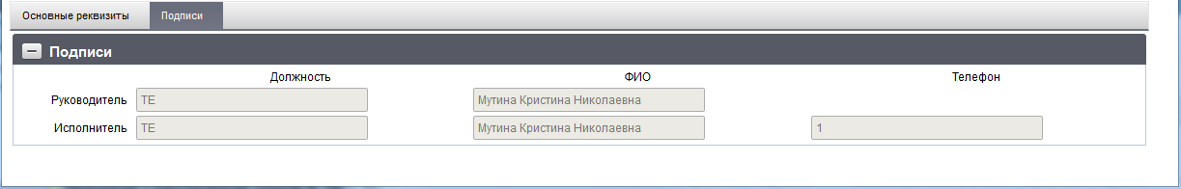
166. ЭФ документа «Уведомление о приостановлении открытия лицевого счета», закладки «Подписи»
Перечень полей документа «Уведомление о приостановлении открытия лицевого счета», закладки «Подписи» приведен в таблице 103.
103. Описание полей документа «Уведомление о приостановлении открытия лицевого счета», закладки «Подписи»
Наименование поля | Описание поля
Группа полей «Подписи»
Руководитель. Должность | Руководитель (должность уполномоченного лица).  Заполняется автоматически соответствующими данными файла, загружаемого из ППО OEBS АСФК.
Руководитель. ФИО | ФИО руководителя (уполномоченного лица).  Заполняется автоматически соответствующими данными файла, загружаемого из ППО OEBS АСФК.
Исполнитель. Должность | Должность ответственного исполнителя.  Заполняется автоматически соответствующими данными файла, загружаемого из ППО OEBS АСФК.
Исполнитель. ФИО | ФИО ответственного исполнителя.  Заполняется автоматически соответствующими данными файла, загружаемого из ППО OEBS АСФК.
Телефон | Телефон ответственного исполнителя.  Заполняется автоматически соответствующими данными файла, загружаемого из ППО OEBS АСФК.

Уведомление о проведении ранее приостановленной операции или отказе в проведении ранее приостановленной операции
Документ «Уведомление о проведении ранее приостановленной операции или отказе в проведении ранее приостановленной операции» (ф. 0531367) формируется в ППО АСФК OEBS автоматически и направляется через СУФД в межрегиональное управление Росфинмониторинга или в ТОФК по месту нахождения межрегионального управления Росфинмониторинга по соответствующему федеральному округу для перенаправления документа в межрегиональное управление Росфинмониторинга.
Для работы с документами «Уведомление о проведении ранее приостановленной операции или отказе в проведении ранее приостановленной операции» следует перейти в пункт меню «Документы – Уведомления о приостановлении – Уведомление о проведении ранее приостановленной операции или отказе в проведении ранее приостановленной операции». Откроется ЭФ списка документов, представленная на рисунке 167.
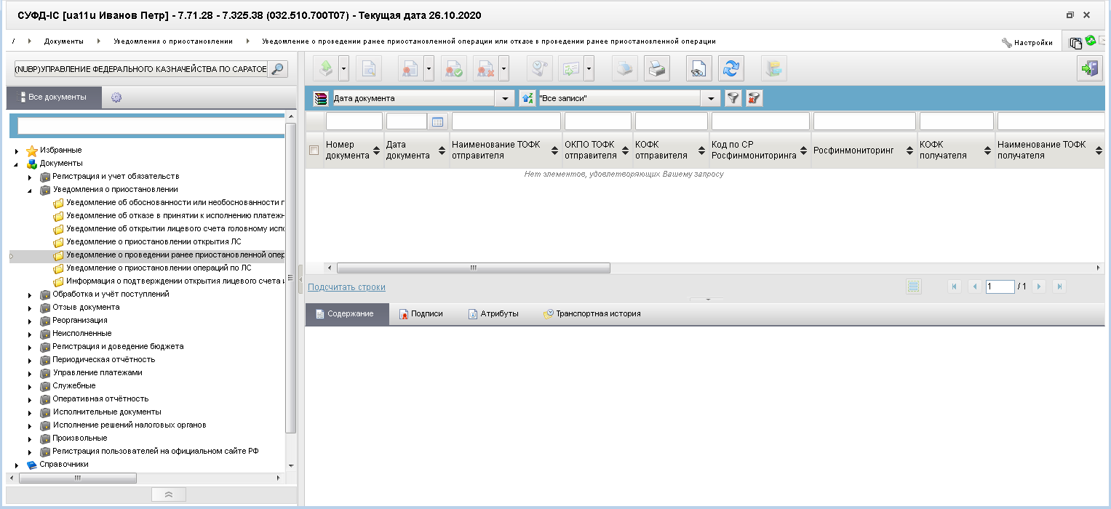
167. ЭФ списка документов «Уведомление о проведении ранее приостановленной операции или отказе в проведении ранее приостановленной операции»

Доступные операции
На АРМ НУБП доступны следующие операции над документом:
- просмотр;
- печать;
- проверка ЭП;
- экспорт во внешнюю систему;
- прием из ППО OEBS АСФК;
- передача в ППО OEBS АСФК.

Экранная форма документа
ЭФ документа «Уведомление о проведении ранее приостановленной операции или отказе в проведении ранее приостановленной операции» представлена на рисунках 168 и 169 Форма содержит следующие закладки:
- «Основные атрибуты»;
- «Подписи».
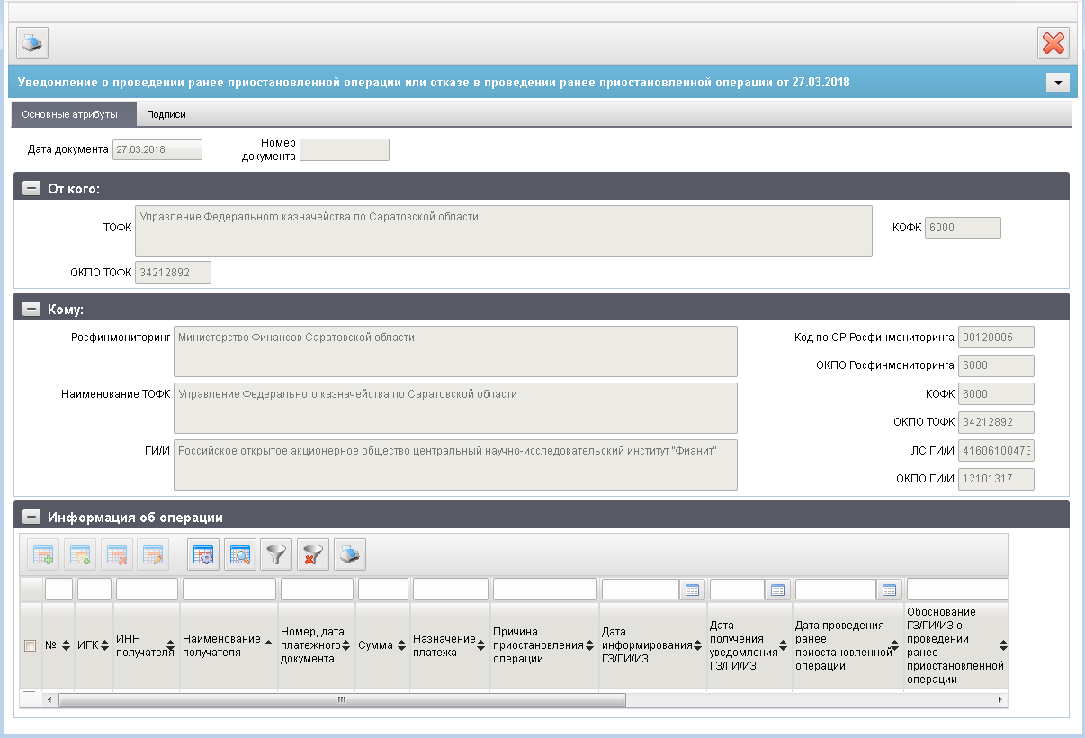
168. ЭФ документа « Уведомление о проведении ранее приостановленной операции или отказе в проведении ранее приостановленной операции», закладки «Основные атрибуты»
Перечень полей документа «Уведомление о проведении ранее приостановленной операции или отказе в проведении ранее приостановленной операции», закладки «Основные атрибуты» приведен в таблице 104.
104. Описание полей документа «Уведомление о проведении ранее приостановленной операции или отказе в проведении ранее приостановленной операции», закладки «Основные атрибуты»
Наименование поля | Описание поля
Дата документа | Значение поля заполняется данными соответствующего тега из загружаемого файла OEBS или файла внешней системы.
Номер документа | Значение поля заполняется данными соответствующего тега из загружаемого файла OEBS или файла внешней системы.
Группа полей «От кого»
ТОФК | Значение поля заполняется данными соответствующего тега из загружаемого файла OEBS или файла внешней системы.
КОФК | Значение поля заполняется данными соответствующего тега из загружаемого файла OEBS или файла внешней системы.
ОКПО ТОФК | Значение поля заполняется данными соответствующего тега из загружаемого файла OEBS или файла внешней системы.
Группа полей «Кому»
Росфинмониторинг | Значение поля заполняется данными соответствующего тега из загружаемого файла OEBS или файла внешней системы.
Код по СР Росфинмониторинга | Значение поля заполняется данными соответствующего тега из загружаемого файла OEBS или файла внешней системы.
ОКПО Росфинмониторинга | Значение поля заполняется данными соответствующего тега из загружаемого файла OEBS или файла внешней системы.
Наименование ТОФК | Значение поля заполняется данными соответствующего тега из загружаемого файла OEBS или файла внешней системы.
КОФК | Значение поля заполняется данными соответствующего тега из загружаемого файла OEBS или файла внешней системы.
ОКПО ТОФК | Значение поля заполняется данными соответствующего тега из загружаемого файла OEBS или файла внешней системы.
ГИ/И | Значение поля заполняется данными соответствующего тега из загружаемого файла OEBS или файла внешней системы.
ЛС ГИ/И | Значение поля заполняется данными соответствующего тега из загружаемого файла OEBS или файла внешней системы.
Аналитический код раздела ГИ/И | Указывается аналитический код раздела для л/с с кодом 71.  Заполняется автоматически соответствующими данными файла, загружаемого из ППО OEBS АСФК.
Группа полей «Информация об операции»
№ | Порядковый номер строки.  Значение поля заполняется данными соответствующего тега из загружаемого файла OEBS или файла внешней системы.
ИГК | Значение поля заполняется данными соответствующего тега из загружаемого файла OEBS или файла внешней системы.
ИНН получателя | Значение поля заполняется данными соответствующего тега из загружаемого файла OEBS или файла внешней системы.
Наименование получателя | Значение поля заполняется данными соответствующего тега из загружаемого файла OEBS или файла внешней системы.
Номер, дата платежного документа | Значение поля заполняется данными соответствующего тега из загружаемого файла OEBS или файла внешней системы.
Сумма | Значение поля заполняется данными соответствующего тега из загружаемого файла OEBS или файла внешней системы.
Назначение платежа | Значение поля заполняется данными соответствующего тега из загружаемого файла OEBS или файла внешней системы.
Причина приостановления операции | Значение поля заполняется данными соответствующего тега из загружаемого файла OEBS или файла внешней системы.
Дата информирования ГЗ/ГИ/ИЗ | Значение поля заполняется данными соответствующего тега из загружаемого файла OEBS или файла внешней системы.
Дата получения уведомления ГЗ/ГИ/ИЗ | Значение поля заполняется данными соответствующего тега из загружаемого файла OEBS или файла внешней системы.
Дата проведения ранее приостановленной операции | Значение поля заполняется данными соответствующего тега из загружаемого файла OEBS или файла внешней системы.
Обоснование ГЗ/ГИ/ИЗ о проведении ранее приостановленной операции | Значение поля заполняется данными соответствующего тега из загружаемого файла OEBS или файла внешней системы.
ЭФ документа «Уведомление о проведении ранее приостановленной операции или отказе в проведении ранее приостановленной операции», закладки «Подписи» представлена на рисунке 169.
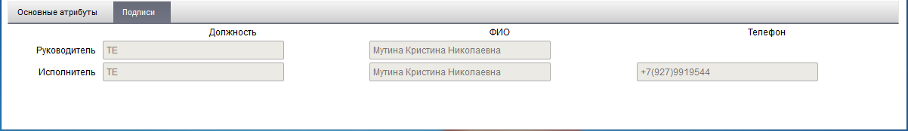
169. ЭФ документа « Уведомление о проведении ранее приостановленной операции или отказе в проведении ранее приостановленной операции», закладки «Подписи»
Перечень полей документа «Уведомление о проведении ранее приостановленной операции или отказе в проведении ранее приостановленной операции», закладки «Подписи» приведен в таблице 105.
105. Перечень полей документа «Уведомление о проведении ранее приостановленной операции или отказе в проведении ранее приостановленной операции», закладки «Подписи»
Наименование поля | Описание поля
Группа полей «Ответственный исполнитель ТОФК»
Руководитель. Должность | Руководитель (должность уполномоченного лица).  Значение поля заполняется данными соответствующего тега из загружаемого файла OEBS или файла внешней системы.
Руководитель. ФИО | ФИО руководителя (уполномоченного лица).  Значение поля заполняется данными соответствующего тега из загружаемого файла OEBS или файла внешней системы.
Исполнитель. Должность | Должность ответственного исполнителя.  Значение поля заполняется данными соответствующего тега из загружаемого файла OEBS или файла внешней системы.
Исполнитель. ФИО | ФИО ответственного исполнителя.  Значение поля заполняется данными соответствующего тега из загружаемого файла OEBS или файла внешней системы.
Телефон | Телефон ответственного исполнителя.  Значение поля заполняется данными соответствующего тега из загружаемого файла OEBS или файла внешней системы.

Уведомление о приостановлении операций по лицевому счету
Документ «Уведомление о приостановлении операций по лицевому счету» направляется в ТОФК по месту открытия л/с государственного заказчика (головного исполнителя, исполнителя – заказчика), а также клиенту.
Для работы с документами «Уведомление о приостановлении операций по лицевому счету» следует перейти в пункт меню «Документы – Уведомления о приостановлении – Уведомление о приостановлении операций по лицевому счету». Откроется ЭФ списка документов, представленная на рисунке 170.
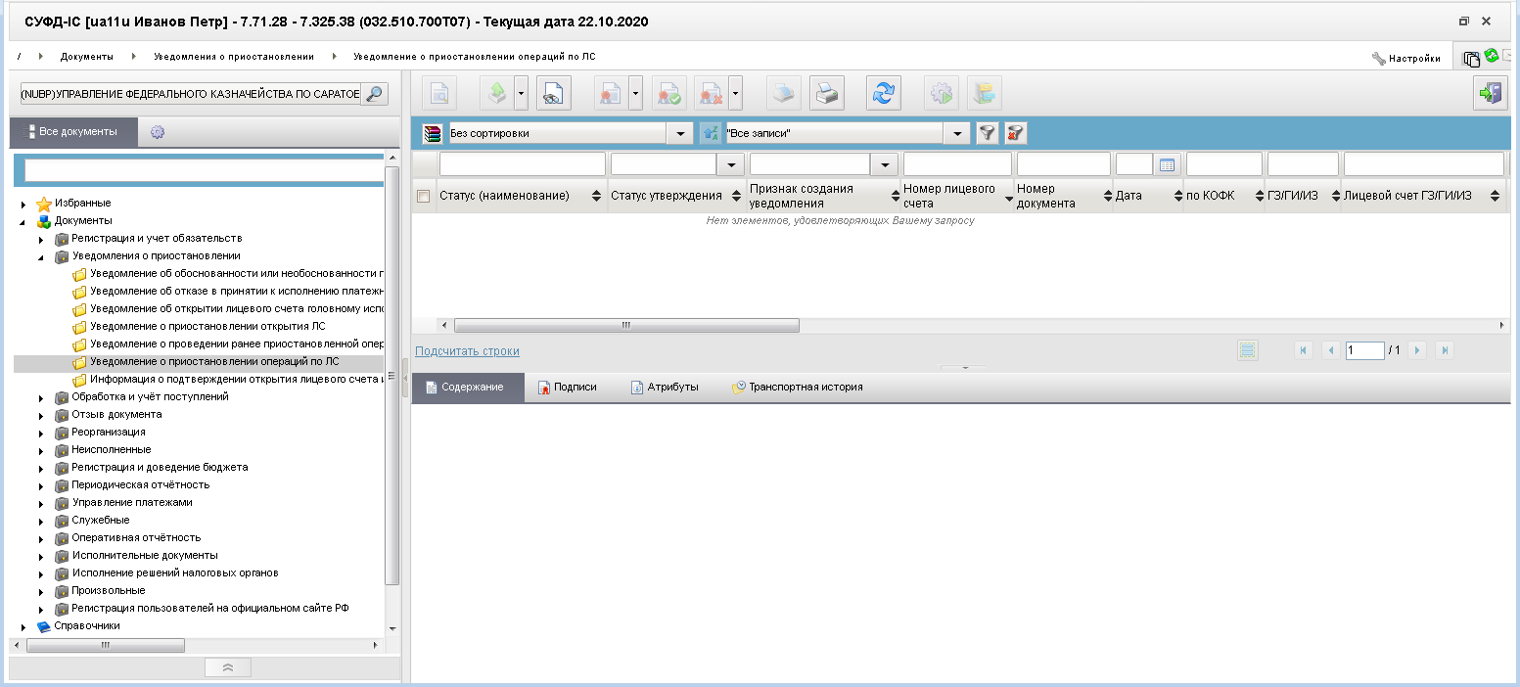
170. ЭФ списка документов «Уведомление о приостановлении операций по лицевому счету»

Доступные операции
На АРМ НУБП доступны следующие операции над документом:
- просмотр;
- печать;
- проверка ЭП;
- прием из ППО OEBS АСФК;
- экспорт во внешнюю систему.

Экранная форма документа
ЭФ документа «Уведомление о приостановлении операций по лицевому счету» представлена на рисунках 171 и 172. Форма содержит следующие закладки:
- «Основные атрибуты»;
- «Подписи».
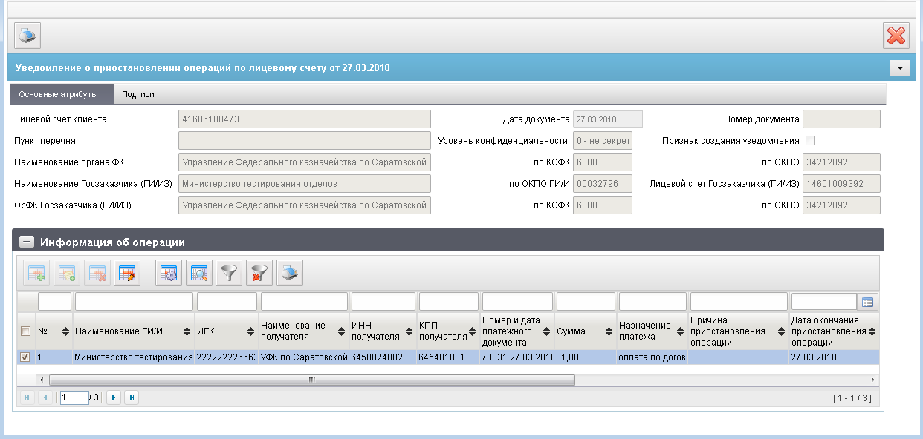
171. ЭФ документа «Уведомление о приостановлении операций по лицевому счету», закладки «Основные атрибуты»
Перечень полей документа «Уведомление о приостановлении операций по лицевому счету», закладки «Основные атрибуты» приведен в таблице 106.
106. Описание полей документа «Уведомление о приостановлении операций по лицевому счету», закладки «Основные атрибуты»
Наименование поля | Описание поля
Лицевой счет клиента | Значение поля заполняется данными соответствующего тега из загружаемого файла OEBS.
Дата документа | Значение поля заполняется данными соответствующего тега из загружаемого файла OEBS.
Номер документа | Значение поля заполняется данными соответствующего тега из загружаемого файла OEBS.
Пункт перечня | Значение поля заполняется данными соответствующего тега из загружаемого файла OEBS.
Уровень конфиденциальности | Значение поля заполняется данными соответствующего тега из загружаемого файла OEBS.
Признак создания уведомления | Чекбокс не редактируется.  Устанавливается галочка, если на основе текущего документа родителя было заполнено «Уведомление об обоснованности».
Наименование органа ФК | Указывается наименование органа ФК, осуществившего приостановление операции по лицевому счету клиента.  Заполняется в соответствии с централизованным справочником ФК.
По КОФК | Значение поля заполняется данными соответствующего тега из загружаемого файла OEBS.  Заполняется в соответствии с централизованным справочником ФК.
По ОКПО | Заполняется автоматически соответствующими данными файла, загружаемого из ППО OEBS АСФК.
Наименование Госзаказчика (ГИ/ИЗ) | Указывается наименование государственного заказчика (головного исполнителя, исполнителя – заказчика) – участника (неучастника) бюджетного процесса, соответствующее реестровой записи Сводного реестра.
Лицевой счет Госзаказчика (ГИ/ИЗ) | Заполняется автоматически соответствующими данными файла, загружаемого из ППО OEBS АСФК.
Аналитический код раздела ГИ/И | Указывается аналитический код раздела для л/с с кодом 71.Ув  Заполняется автоматически соответствующими данными файла, загружаемого из ППО OEBS АСФК.
ОрФК Госзаказчика (ГИ/ИЗ) | Указывается наименование ОрФК, в котором открыт лицевой счет государственного заказчика (головного исполнителя, исполнителя – заказчика).  Поле заполняется в соответствии с централизованным справочником ФК.
По КОФК | Заполняется автоматически соответствующими данными файла, загружаемого из ППО OEBS АСФК.  Заполняется в соответствии с централизованным справочником ФК.
По ОКПО | Заполняется автоматически соответствующими данными файла, загружаемого из ППО OEBS АСФК.
Группа полей «Информация об операции»
№ | Порядковый номер строки.  Значение поля заполняется данными соответствующего тега из загружаемого файла OEBS.
Наименование ГИ/И | Значение поля заполняется данными соответствующего тега из загружаемого файла OEBS.
ИГК | Значение поля заполняется данными соответствующего тега из загружаемого файла OEBS.
Наименование получателя | Значение поля заполняется данными соответствующего тега из загружаемого файла OEBS.
ИНН получателя | Значение поля заполняется данными соответствующего тега из загружаемого файла OEBS.
КПП получателя | Значение поля заполняется данными соответствующего тега из загружаемого файла OEBS.
Номер, дата платежного документа | Значение поля заполняется данными соответствующего тега из загружаемого файла OEBS.
Сумма | Значение поля заполняется данными соответствующего тега из загружаемого файла OEBS.
Назначение платежа | Значение поля заполняется данными соответствующего тега из загружаемого файла OEBS.
Причина приостановления операции | Значение поля заполняется данными соответствующего тега из загружаемого файла OEBS.
Дата окончания приостановления операции | Значение поля заполняется данными соответствующего тега из загружаемого файла OEBS.
ЭФ документа «Уведомление о приостановлении операций по лицевому счету», закладки «Подписи» представлена на рисунке 172.
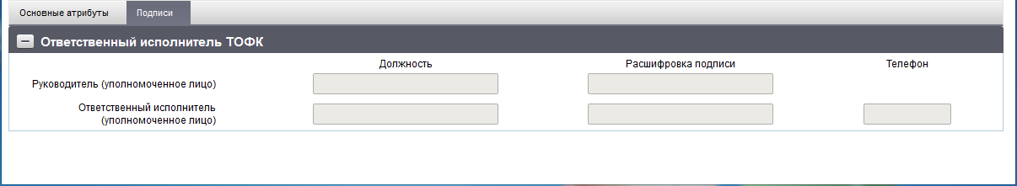
172. ЭФ документа «Уведомление о приостановлении операций по лицевому счету», закладки «Подписи»
Перечень полей документа «Уведомление о приостановлении операций по лицевому счету», закладки «Подписи» приведен в таблице 107.
107. Перечень полей документа «Уведомление о приостановлении операций по лицевому счету», закладки «Подписи»
Наименование поля | Описание поля
Группа полей «Ответственный исполнитель ТОФК»
Руководитель (уполномоченное лицо). Должность | Руководитель (должность уполномоченного лица).  Значение поля заполняется данными соответствующего тега из загружаемого файла OEBS.
Руководитель (уполномоченное лицо). Расшифровка подписи | ФИО руководителя (уполномоченного лица).  Значение поля заполняется данными соответствующего тега из загружаемого файла OEBS.
Ответственный исполнитель (уполномоченное лицо). Должность | Должность ответственного исполнителя.  Значение поля заполняется данными соответствующего тега из загружаемого файла OEBS.
Ответственный исполнитель (уполномоченное лицо). Расшифровка подписи | ФИО ответственного исполнителя.  Значение поля заполняется данными соответствующего тега из загружаемого файла OEBS.
Телефон | Телефон ответственного исполнителя.  Значение поля заполняется данными соответствующего тега из загружаемого файла OEBS.

Информация о подтверждении открытия лицевого счета или об отказе в его открытии
В соответствии с приказом 4н документ «Информация о подтверждении открытия лицевого счета или об отказе в его открытии» (ф. 0531361) формируется органом ФК, приостановившем открытие лицевого счета клиенту (л/с с кодом 41). Документ формируется ТОФК при отрицательном результате проверки документов клиента, необходимых для открытия лицевого счета.
Автоматическое приостановление открытия лицевого счета операции на лицевом счете головного исполнителя или исполнителя (л/с с кодом 41) в ППО АСФК не осуществляется. Определение необходимости приостановления открытия лицевого счета в соответствии с критериями приостановления открытия лицевого счета выполняется специалистом ТОФК по результатам визуального анализа.
Информация о подтверждении открытия лицевого счета или об отказе в его открытии направляется государственному заказчику (головному исполнителю, исполнителю – заказчику) посредством ППО СУФД АСФК или в ТОФК по месту открытия л/с государственного заказчика (головного исполнителя, исполнителя – заказчика) посредством ППО СУФД АСФК, а также клиенту, которому приостановлено открытие лицевого счета.
Документ «Информация о подтверждении открытия лицевого счета или об отказе в его открытии» (ф. 0531362) формируется государственным заказчиком (головным исполнителем, исполнителем – заказчиком) на основании полученного документа «Информация о подтверждении открытия лицевого счета или об отказе в его открытии» (ф. 0531361).
«Информация о подтверждении открытия лицевого счета или об отказе в его открытии» (ф. 0531362) направляется государственным заказчиком (головным исполнителем, исполнителем – заказчиком) посредством ППО СУФД АСФК в ТОФК по месту открытия л/с клиента, которому приостановлено открытие лицевого счета.
Для работы с документами «Информация о подтверждении открытия лицевого счета или об отказе в его открытии» следует перейти в пункт меню «Документы – Уведомления о приостановлении – Информация о подтверждении открытия лицевого счета или об отказе в его открытии». Откроется ЭФ списка документов, представленная на рисунке 173.
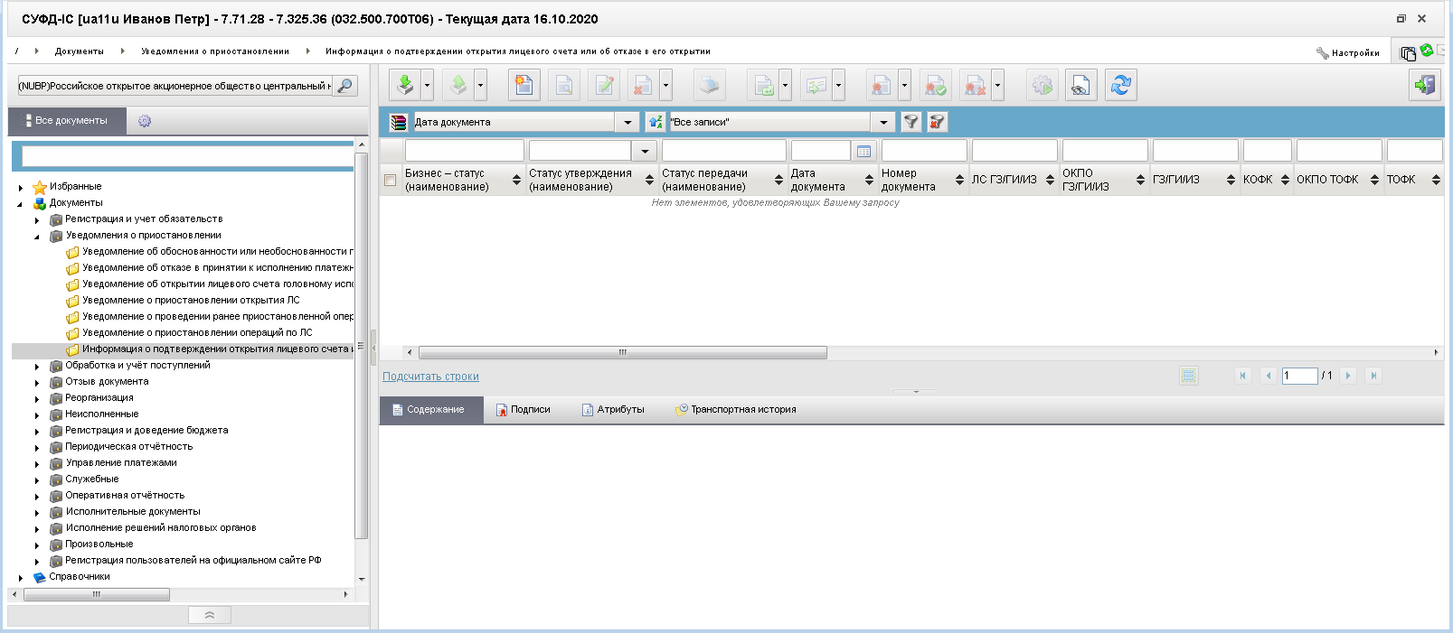
173. ЭФ списка документов «Информация о подтверждении открытия лицевого счета или об отказе в его открытии»

Доступные операции
На АРМ НУБП доступны следующие операции над документом:
- ручной ввод;
- создание на основе родительского документа;
- просмотр;
- печать;
- проверка ЭП;
- прием из ППО OEBS АСФК;
- экспорт во внешнюю систему.

Экранная форма документа
ЭФ документа «Информация о подтверждении открытия лицевого счета или об отказе в его открытии» представлена на рисунках 174 и 175. Форма содержит следующие закладки:
- «Основные атрибуты»;
- «Подписи».
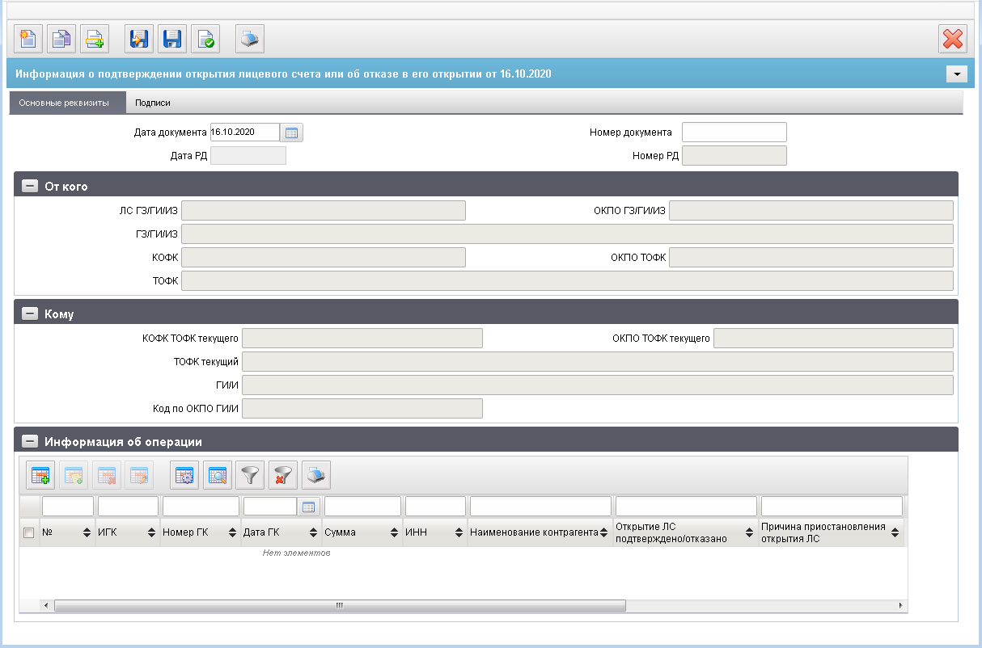
174. ЭФ документа « Информация о подтверждении открытия лицевого счета или об отказе в его открытии», закладки «Основные атрибуты»
Перечень полей документа «Информация о подтверждении открытия лицевого счета или об отказе в его открытии», закладки «Основные атрибуты» приведен в таблице 108.
108. Описание полей документа «Информация о подтверждении открытия лицевого счета или об отказе в его открытии», закладки «Основные атрибуты»
Наименование поля | Описание поля
Дата документа | Заполняется по умолчанию значением равным текущей дате.  Заполняется при импорте файла ТФФ.  Поле заполняется вручную или выбирается дата из системного календаря.
Номер документа | На АРМ НУБП:  Заполняется при импорте из внешних систем соответствующим значением из файла или при ручном вводе документа.  Правила заполнения при ручном вводе:  Значение по умолчанию – заполняется автоматически с использованием настроек справочника «Параметры автонумерации документов» при открытии визуальной формы вновь создаваемого документа, а также при нажатии функциональной кнопки «Вычисление номера документа».  Может быть заполнено/изменено вручную.
Дата РД | Заполняется при выборе из родительского документа.  Заполняется при импорте файла ТФФ.
Номер РД | Заполняется при выборе из родительского документа.  Заполняется при импорте файла ТФФ.
Группа полей «От кого»
ЛС ГЗ/ГИ/ИЗ | Заполняется при выборе из родительского документа.  Заполняется при импорте файла ТФФ.
ОКПО ГЗ/ГИ/ИЗ | Заполняется при выборе из родительского документа.  Заполняется при импорте файла ТФФ.
ГЗ/ГИ/ИЗ | Заполняется при выборе из родительского документа.  Заполняется при импорте файла ТФФ.
КОФК | Заполняется при выборе из родительского документа.  Заполняется при импорте файла ТФФ.
ОКПО ТОФК | Заполняется при выборе из родительского документа.  Заполняется при импорте файла ТФФ.
ТОФК
Группа полей «Кому»
КОФК ТОФК текущего | Заполняется при выборе из родительского документа.  Заполняется при импорте файла ТФФ.
ОКПО ТОФК текущего | Заполняется при выборе из родительского документа.  Заполняется при импорте файла ТФФ.
ТОФК текущий | Заполняется при выборе из родительского документа.  Заполняется при импорте файла ТФФ.
ГИ/И | Заполняется при выборе из родительского документа.  Заполняется при импорте файла ТФФ.
Код по ОКПО ГИ/И | Заполняется при выборе из родительского документа.  Заполняется при импорте файла ТФФ.
Группа полей «Информация об операции»
№ | Заполняется автоматически при формировании строки в таблицу.  Возможные значения от 1 до 999.
ИГК | Заполняется при выборе из родительского документа.  Заполняется при импорте файла ТФФ.
Номер ГК | Заполняется при выборе из родительского документа.  В РД соответствующее поле данному наименованию.  Заполняется при импорте файла ТФФ.
Дата ГК | Заполняется при выборе из родительского документа.  Заполняется при импорте файла ТФФ.
Сумма | Заполняется при выборе из родительского документа.  Заполняется при импорте файла ТФФ.
ИНН | Заполняется при выборе из родительского документа.  Заполняется при импорте файла ТФФ.
Наименование контрагента | Заполняется при выборе из родительского документа.  Заполняется при импорте файла ТФФ.
Открытие ЛС подтверждено/отказано | Выбирается значение «да» или «нет» из списка значений.  Заполняется при импорте файла ТФФ.
Причина | Заполняется вручную.  Заполняется при импорте ТФФ.
ЭФ документа «Информация о подтверждении открытия лицевого счета или об отказе в его открытии», закладки «Подписи» представлена на рисунке 175.
175. ЭФ документа « Информация о подтверждении открытия лицевого счета или об отказе в его открытии», закладки «Подписи»
Перечень полей документа «Информация о подтверждении открытия лицевого счета или об отказе в его открытии», закладки «Подписи» приведен в таблице 107.
109. Перечень полей документа «Информация о подтверждении открытия лицевого счета или об отказе в его открытии», закладки «Подписи»
Наименование поля | Описание поля
Группа полей «Ответственный исполнитель ТОФК»
Руководитель (уполномоченное лицо). Должность | Руководитель (должность уполномоченного лица).  Автоматически заполняется при подписании документа в соответствии с общим механизмом.  «Автоматическая простановка реквизитов подписи».  Может быть автоматически заполнено на основании поля указанного «Расшифровка подписи» соответствующим значением из справочника «Сотрудники» или заполняется вручную.  Заполняется при импорте файла ТФФ.
Руководитель (уполномоченное лицо). Расшифровка подписи | ФИО руководителя (уполномоченного лица).  Автоматически заполняется при подписании документа в соответствии с общим механизмом «Автоматическая простановка реквизитов подписи».  Доступен выбор из справочника «Сотрудники» или заполняется вручную.  Заполняется при импорте файла ТФФ.
Ответственный исполнитель (уполномоченное лицо). Должность | Должность ответственного исполнителя.  Автоматически заполняется при подписании документа в соответствии с общим механизмом «Автоматическая простановка реквизитов подписи».  Может быть автоматически заполнено на основании поля указанного «Расшифровка подписи» соответствующим значением из справочника «Сотрудники» или заполняется вручную.  Заполняется при импорте файла ТФФ.
Ответственный исполнитель (уполномоченное лицо). Расшифровка подписи | ФИО ответственного исполнителя.  Автоматически заполняется при подписании документа в соответствии с общим механизмом «Автоматическая простановка реквизитов подписи».  Доступен выбор из справочника «Сотрудники» или заполняется вручную.  Заполняется при импорте файла ТФФ.
Телефон | Телефон ответственного исполнителя.  Значение поля заполняется данными соответствующего тега из загружаемого файла OEBS.

Группа документов «Обработка и учет поступлений»

Запрос на выяснение принадлежности платежа
Документ «Запрос на выяснение принадлежности платежа» предназначен для уточнения вида и принадлежности каждого платежа, отнесенного в текущем операционном дне к разряду невыясненных.
Документ формируется в АСФК, затем передается в электронном виде через АРМ НУБП (при кассовом обслуживании других бюджетов в уполномоченный финансовый орган) вместе с копиями платежных документов в бумажном виде.
Для работы с документами «Запрос на выяснение принадлежности платежа» следует перейти в пункт меню «Документы – Обработка и учет поступлений – Внебанковские документы – Запрос на выяснение принадлежности платежа». Откроется ЭФ списка документов, представленная на рисунке 176.
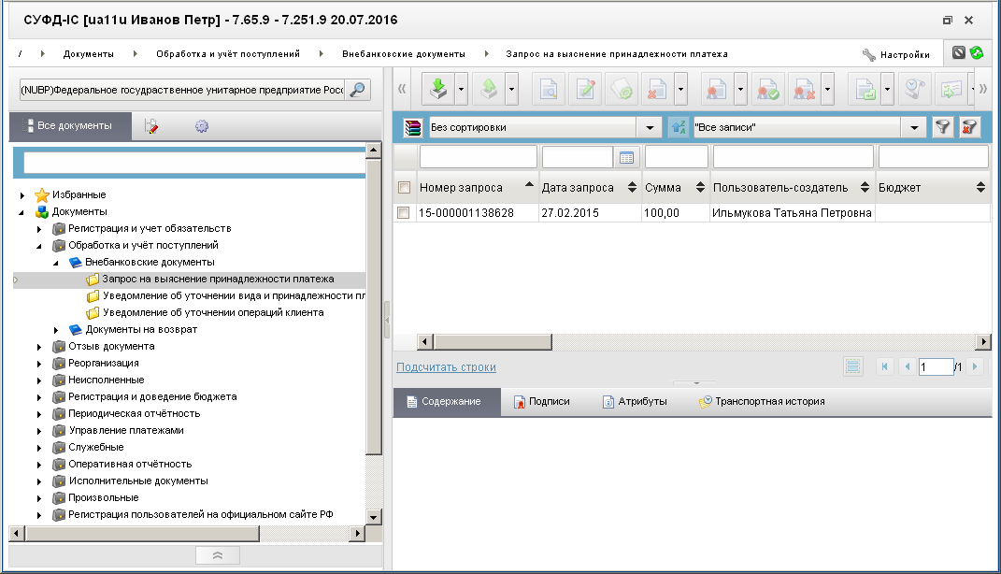
176. ЭФ списка документов «Запрос на выяснение принадлежности платежа»

Доступные операции
На АРМ НУБП доступны следующие операции над документом:
- экспорт во внешнюю систему;
- просмотр;
- просмотр и печать платежных документов;
- проверка ЭП;
- печать.

Экранная форма документа.
ЭФ документа «Запрос на выяснение принадлежности платежа» представлены на рисунках 177 и 179. Форма содержит следующие закладки:
- «Документ»;
- Реквизиты документа (1);
- Дополнительные атрибуты (2);
- «Системные атрибуты»;
- «Протоколы».
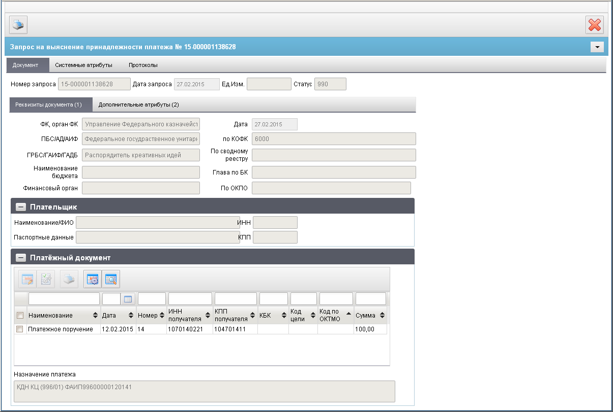
177. ЭФ документа «Запрос на выяснение принадлежности платежа», закладки «Реквизиты документа (1)»
Перечень полей документа «Запрос на выяснение принадлежности платежа», закладки «Реквизиты документа (1)» приведен в таблице 110.
110. Описание полей документа «Запрос на выяснение принадлежности платежа», закладки «Реквизиты документа (1)»
Наименование поля | Описание поля
Номер запроса | Номер, присвоенный запросу в учетной системе УФК, является уникальным в течение финансового года.  Доставляется из OEBS.
Дата запроса | Дата заполнения запроса, не может быть позднее текущей даты. Доставляется из OEBS.
Ед.Изм. | Единица измерения.  Доставляется из OEBS.
Статус | Код статуса документа.  Доставляется из OEBS.
Закладка «Реквизиты документа (1)»
Дата | Дата документа.  Доставляется из OEBS.
ФК, Орган ФК | Наименование ТОФК.  Доставляется из OEBS.
По КОФК | Код органа ФК по справочнику ТОФК.  Доставляется из OEBS.
ПБС/АД/АИФ | Наименование ПБС (АД, АИФ), в адрес которого направляется документ.  Доставляется из OEBS.
По сводному реестру | Код клиента по СРРПБС.  Доставляется из OEBS.
ГРБС/ГАДБ/ГАИФ | Наименование ГРБС (ГАИФ, ГАДБ), в ведении которого находится УБП, в адрес которого направляется документ.  Доставляется из OEBS.
Глава по БК | Код ведомства ГРБС (ГАИФ, ГАДБ).  Доставляется из OEBS.
Наименование бюджета | Наименование бюджета.  Доставляется из OEBS.
Финансовый орган | Наименование финансового органа.  Доставляется из OEBS.
По ОКПО | По умолчанию пустое значение.  Может быть отредактировано вручную/из справочника финорганов.
Закладка «Реквизиты документа», группа полей «Плательщик»
Наименование/ФИО | Наименование плательщика (ФИО – для физического лица). Доставляется из OEBS.
ИНН | ИНН плательщика. Доставляется из OEBS.
Паспортные данные | Паспортные данные плательщика (только для физического лица).  Доставляется из OEBS.
КПП | КПП плательщика.  Доставляется из OEBS.
Закладка «Реквизиты документа», группа полей «Платёжный документ»
№ п/п | Номер по порядку.
Наименование | Наименование платежного документа.
Номер | Номер платежного документа.
Дата | Дата платежного документа.
ИНН получателя | ИНН получателя.
КПП получателя | КПП получателя.
Код по ОКТМО | Код по ОКТМО.
КБК | Код по БК.
Код цели субсидий (субвенций) | Код цели субсидий (субвенций).
Сумма | Сумма.
Назначение платежа | Назначение платежа (поле относится к выделенной строке таблицы).
В нижней части закладки «Реквизиты документа (1)» отображается поле табличного блока «Платежный документ», содержащее строки с реквизитами платежных документов. Описание полей, содержащихся в табличном блоке, приведен в таблице 110.
Для просмотра строки таблицы следует нажать на кнопку (Открыть строку для просмотра). Откроется форма «Просмотр записи» (рис. 178).
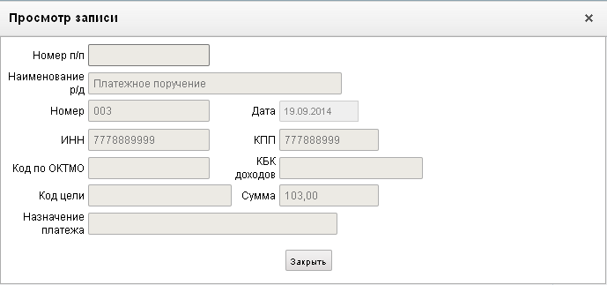
178. Форма «Просмотр записи»
На форме «Просмотр записи» отображаются следующие реквизиты платежа:
- «Номер п/п» – порядковый номер строки;
- «Наименование р/д» – наименование платежного документа;
- «Номер» – номер платежного документа;
- «Дата» – дата платежного документа;
- «ИНН» – ИНН получателя;
- «КПП» – КПП получателя;
- «Код по ОКТМО» – код по ОКТМО;
- «КБК доходов» – код доходов по БК;
- «Код цели» – код цели субсидий по БК;
- «Сумма» – сумма платежа;
- «Назначение платежа» – назначение платежа.
ЭФ документа «Запрос на выяснение принадлежности платежа», закладки «Дополнительные атрибуты (2)» представлена на рисунке 179.
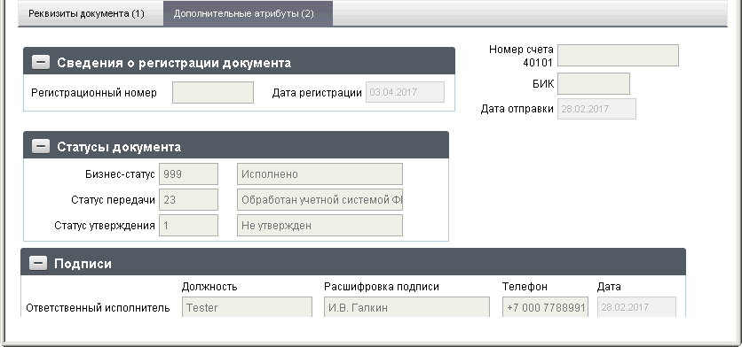
179. ЭФ документа «Запрос на выяснение принадлежности платежа», закладки «Дополнительные атрибуты (2)»
Перечень полей документа «Запрос на выяснение принадлежности платежа», закладки «Дополнительные атрибуты (2)» приведен в таблице 111.
111. Описание полей документа «Запрос на выяснение принадлежности платежа», закладки «Дополнительные атрибуты (2)»
Наименование поля | Описание поля
Номер счета 40101 | Доставляется из OEBS.
БИК | Доставляется из OEBS.
Дата отправки | Доставляется из OEBS.
Группа полей «Сведения о регистрации документа»
Регистрационный номер | Доставляется из OEBS.
Дата регистрации | Доставляется из OEBS.
Группа полей «Статусы документа»
Бизнес-cтатус | Код и наименование бизнес-статуса документа.  Доставляется из OEBS.
Статус передачи | Код и наименование статуса передачи документа.
Статус утверждения | Код и наименование статуса утверждения документа.  Доставляется из OEBS.
Группа полей «Подписи»
Ответственный исполнитель. Должность | Доставляется из OEBS.
Ответственный исполнитель. Расшифровка подписи | Доставляется из OEBS.
Ответственный исполнитель. Телефон | Доставляется из OEBS.
Ответственный исполнитель. Дата | Дата подписи документа исполнителем.  Доставляется из OEBS.

Уведомление об уточнении вида и принадлежности платежа (расходы)
Документы «Уведомление об уточнении вида и принадлежности платежа (расходы)» формируются НУБП для уточнения вида и принадлежности платежа, уточнения операций по кассовым выплатам, а также для исправления ошибок при зачислении и отражении средств на лицевых счетах, после чего направляются в орган ФК.
Для работы с документами «Уведомление об уточнении вида и принадлежности платежа (расходы)» следует перейти в пункт меню «Документы – Обработка и учет поступлений – Внебанковские документы – Уведомление об уточнении вида и принадлежности платежа (расходы)». Откроется ЭФ списка документов, представленная на рисунке 180.
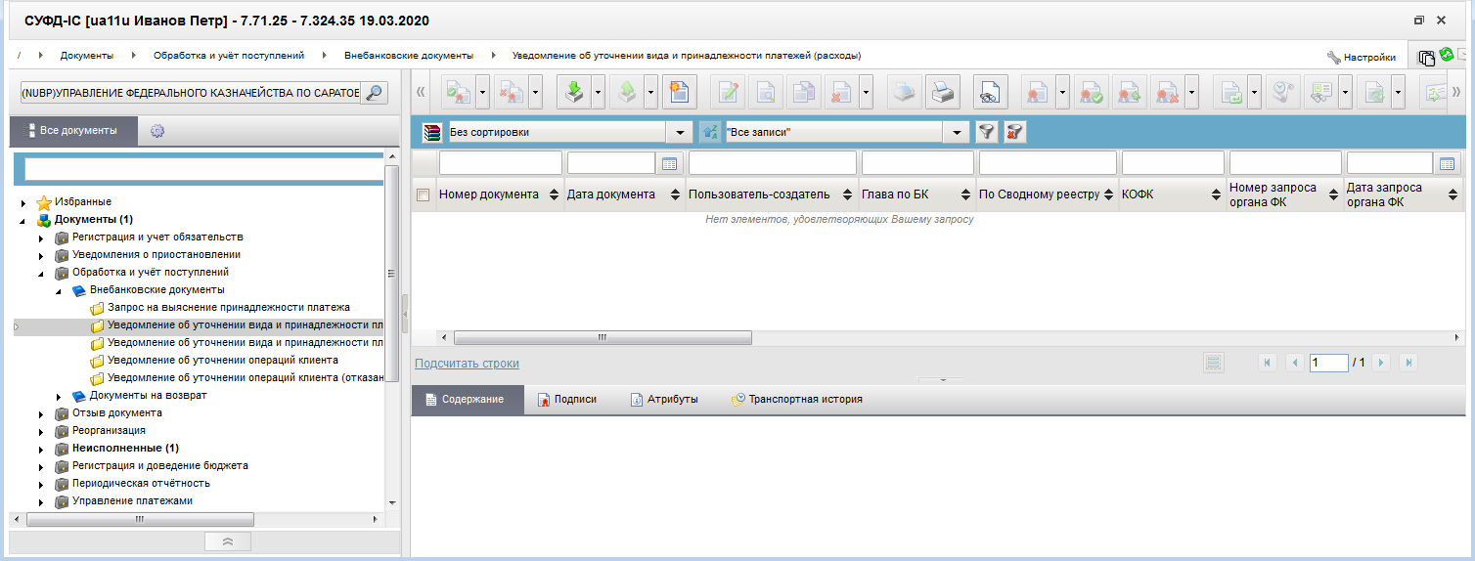
180. ЭФ списка документов «Уведомление об уточнении вида и принадлежности платежа (расходы)»

Доступные операции
На АРМ НУБП доступны следующие операции над документом:
- ввод вручную (в т.ч. создание на основе РД);
- импорт из внешней системы;
- просмотр и редактирование;
- удаление;
- подписание, проверка и удаление ЭП;
- печать;
- отправка в УФК;
- экспорт во внешние системы.

Создание документа на основе родительского документа
Документ может создаваться на основе следующих ЭД:
- «Уведомление об уточнении вида и принадлежности платежа»;
- «Заявка на получение наличных денег»;
- «Платёжное поручение»;
- «Заявка на получение денежных средств, перечисляемых на карту»;
- «Заявка на кассовый расход»;
- «Заявка на возврат»;
- «Запрос на выяснение принадлежности платежа»;
- «Распоряжение о перечислении денежных средств на банковские карты «Мир» физических лиц».
Для создания документа на основе родительского документа необходимо в ЭФ доку-мента нажать на кнопку (Выбрать родительский документ), выбрать тип родительского документа.
Для выбора из родительского документа «Распоряжение о перечислении денежных средств на карты «Мир» физических лиц» отражаются документы в статусе «999» (исполнено) и «99Ч» (исполнено частично).
После выбора типа документа откроется окно «Выбор записи из справочника» (рис. 181), в котором следует из перечня сформированных документов заданного типа выбрать нужный документ.
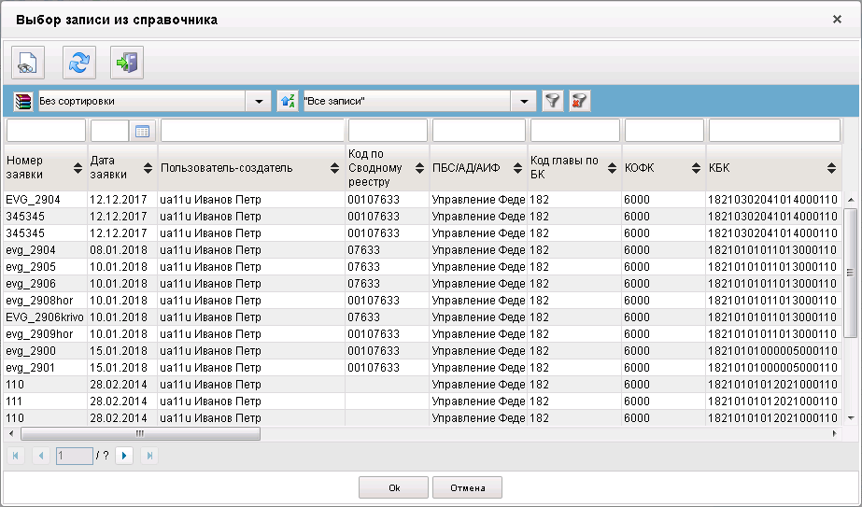
181. Окно «Выбор записи из справочника» для документов типа «Заявка на возврат»
В результате поля формы будут заполнены значениями соответствующих полей родительского документа.

Экранная форма документа
ЭФ документа «Уведомление об уточнении вида и принадлежности платежа (расходы)» представлена на рисунке 182. Форма содержит следующие закладки:
- «Документ»:
- «Основные атрибуты (1)»;
- «Платежные документы (2)»;
- «Дополнительные атрибуты (3)»;
- «Системные атрибуты»;
- «Протоколы».
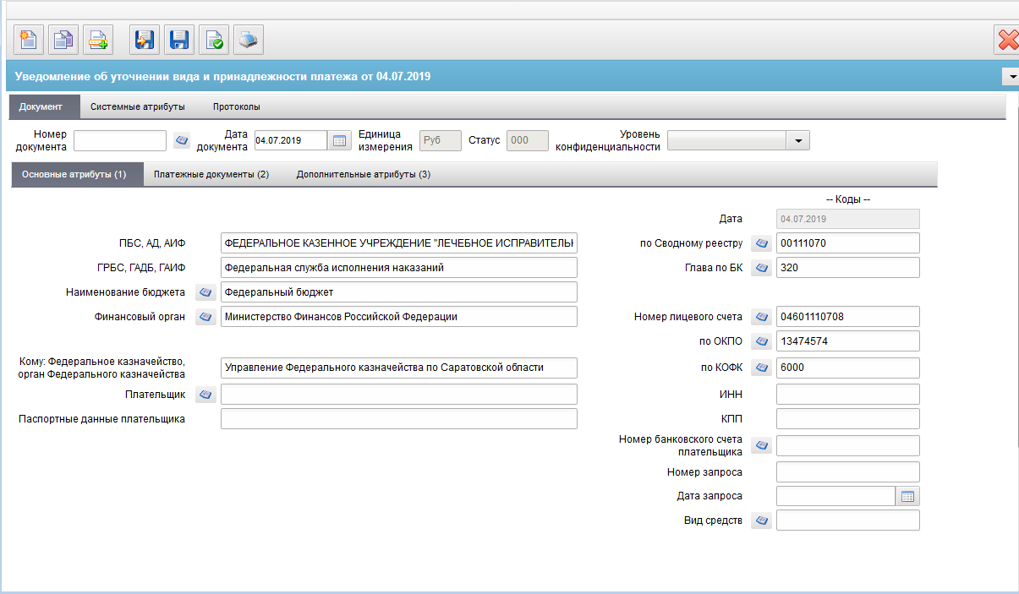
182. ЭФ документа «Уведомление об уточнении вида и принадлежности платежа (расходы)», закладки «Основные атрибуты (1)»
При импорте документа из внешней системы поля документа заполняются автоматически в соответствии с данными загружаемого файла. При вводе документа поля заполняются вручную в соответствии с данными бумажного документа. Для ручного ввода документа следует на ЭФ документа заполнить поля, доступные для редактирования.
Перечень полей документа «Уведомление об уточнении вида и принадлежности платежа (расходы)», закладки «Основные атрибуты (1)» приведен в таблице 112.
112. Описание полей документа «Уведомление об уточнении вида и принадлежности платежа (расходы)», закладки «Основные атрибуты (1)»
Наименование поля | Описание поля
Номер документа | Значение рассчитывается автоматически на основании настроек для текущего типа документа в справочнике «Параметры автонумерации документов». Может быть заполнено вручную.  В случае если значение было изменено вручную и не соответствует автоматически вычисленному значению, правильный порядковый номер может быть проставлен по нажатию кнопки.
Дата документа | По умолчанию – текущая дата. Привязан системный календарь. Маска ввода «DD.MM.YYYY».
Единица измерения | По умолчанию «Руб».
Статус | Код бизнес-статуса документа.
Уровень конфиденциальности | Заполняется вручную. По умолчанию не заполнено.  Заполняется клиентом значением «1» (для служебного пользования) или «0» (не секретно).
Закладка «Основные атрибуты (1)»
Дата | Автоматически подставляется значение из поля «Дата документа».
ПБС/АД/АИФ | Если «Код по СР» заполнено и Переход на СР = 1, то поле заполняется значением актуальной записи справочника СР, найденной по коду = «Код по СР».  Иначе поле заполняется по-старому: полным наименованием актуальной записи РУБП/ПУБП/НУБП/УП, найденной по «Код собственного БУ» и «Код бюджета».  Варианты заполнения значения поля:  - Из родительского документа, если соответствующее значение в РД заполнено.  - По системной константе «Код собственного БУ» или «Код по СР» или значения поля «по Сводному реестру».  - Вручную.
По Сводному реестру | Если «Код по СР» заполнено, то поле заполняется значением константы «Код по СР», иначе поле заполняется по-старому:  - на АРМ НУБП – не заполняется.  Варианты заполнения значения поля:  - Из родительского документа, если соответствующее значение в РД заполнено.  - По системной константе «Код собственного БУ» или «Код по СР».  - Из справочников СРРПБС/ПУБП или СР.  - Вручную.
ГРБС/ГАДБ/ГАИФ | Заполняется из родительского документа (если есть).  На АРМ НУБП: заполняется в соответствии с кодом «Глава по БК» и бюджетом из справочника «Ведомства» значением поля «Полное наименование», может быть отредактировано вручную.
Глава по БК | Заполняется из родительского документа (если есть).  Привязан справочник Ведомств.  Для АРМ НУБП: поле заполняется из поля Ведомство справочника «Информация о ЛС».  Может быть изменено выбором из справочника «Ведомства», отфильтрованного по коду бюджета или вручную.
Наименование бюджета | Автоматически по коду бюджета.  Привязан справочник Бюджетов.
Финансовый орган | Наименование финансового органа.  Привязан справочник Финорганов.  На АРМ НУБП: Формируется автоматически на основании поля «Бюджет» из справочника ФО. Выбирается соответствующее коду Бюджета то значение, у которого в поле «Акт» в справочнике Финорганов стоит «флажок».  Не заполняется при вводе ГТВБФ и ГВБФ.
Номер лицевого счета | Для АРМ НУБП: указывается ЛС типа 14.  Варианты заполнения значения поля:  - Из родительского документа, если соответствующее значение в РД заполнено.  - Автоматически или выбором из справочника.  - Вручную.
По ОКПО | Привязан справочник Финорганов.  - Заполняется из родительского документа (если есть).  - Заполняется автоматически кодом ОКПО соответствующего актуального ФО (поиск по коду ФО) из справочника «Финансовые органы».  - Может быть отредактировано вручную или выбором из справочника «Финансовые органы».
Кому: Федеральное казначейство, орган Федерального казначейства | Заполняется автоматически из справочника «Органы казначейства» на основании поля «Код получателя по КОФК».
По КОФК | Код получателя по КОФК.  Проверяется значение константы «SelfTOFKcode (Код собственного ТОФК)»:  - если оно равно ххуу, то по умолчанию проставляется значение константы «HigherTOFKcode (Код вышестоящего ТОФК)», равный хх00;  - если равно хх00, то по умолчанию проставляется значение «SelfTOFKcode (Код собственного ТОФК)».
Плательщик | Заполняется из родительского документа, если указано в перечне.  Иначе – вручную. Прикреплен справочник поставщиков. (до 500 знаков)
Паспортные данные плательщика | Заполняется вручную.
ИНН | ИНН плательщика.  Из родительского документа, если указано в перечне.  Может подтягиваться из справочника поставщиков.  Иначе – вручную.
КПП | КПП плательщика.  Из родительского документа, если указано в перечне.  Может подтягиваться из справочника поставщиков.  Иначе – вручную.
Номер банковского счета плательщика | Из родительского документа, если указано в перечне.  Может подтягиваться из справочника «Банковские счета поставщиков».  Иначе – вручную.
Номер запроса | Заполняется из родительского документа, если указано в перечне, или вручную.
Дата запроса | Заполняется из родительского документа, если указано в перечне, или вручную.
Вид средств | Если значение поля «Технический тип документа» = «ПДУ», то поле не доступно для заполнения.  Иначе может быть изменено пользователем вручную или выбором из справочника «Источники финансирования». Список значений, доступных для выбора пользователем ограничен следующими кодами: 10, 11, 14, 30.
Закладка «Платежные документы (2)», расположенная на закладке «Документ» содержит:
- Табличный блок «Реквизиты платежного документа».
Содержит строки с реквизитами платежных документов, по которым требуется уточнение. В полях «Назначение платежа», «Примечание» отображаются значения соответствующих полей текущей строки.
- Поле «Уточняемая сумма» к табличному блоку «Реквизиты платежного документа».
Значение общей суммы рассчитывается автоматически, суммируя поля реквизитов «Сумма» по всем строкам раздела «Реквизиты платежного документа».
- Табличный блок «Изменить на реквизиты».
Содержит строки с уточненными реквизитами платежного документа, выбранного в блоке «Реквизиты платежного документа». В поле «Назначение платежа» отображается соответствующее значение уточненного реквизита.
- Поле «Уточненная сумма» к табличному блоку «Изменить на реквизиты».
Значение общей суммы рассчитывается автоматически, суммируя поля реквизитов «Сумма» по всем строкам раздела «Изменить на реквизиты».
ЭФ документа «Уведомление об уточнении вида и принадлежности платежей (расходы)», закладки «Платежные документы (2)» представлена на рисунке 183.
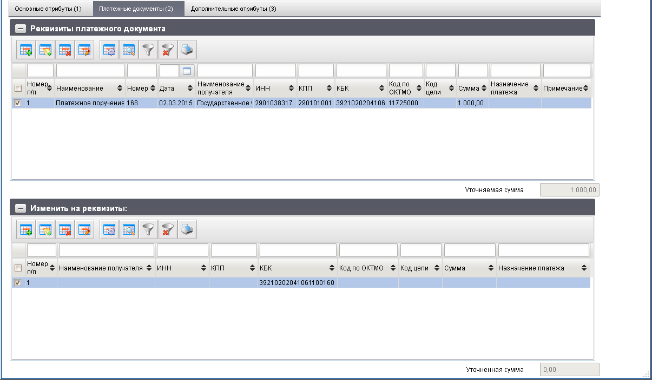
183. ЭФ документа «Уведомление об уточнении вида и принадлежности платежей (расходы)», закладки «Платежные документы (2)»
Перечень полей документа «Уведомление об уточнении вида и принадлежности платежей (расходы)», закладки «Платежные документы (2)» приведен в таблице 113.
113. Описание полей документа «Уведомление об уточнении вида и принадлежности платежей», закладки «Платежные документы (2)»
Наименование поля | Описание поля
Группа полей «Реквизиты платежного документа»
Номер п/п | Автонумерация строк с «1».
Наименование | Наименование документа.  По умолчанию – пустое значение. Выбирается из списка:  - «Платежное поручение»;  - «Заявка на получение наличных денег»;  - «Заявка на получение денежных средств, перечисляемых на карту»;  - «Заявка на кассовый расход»;  - «Сводная заявка на кассовый расход (для уплаты налогов)»;  - «Уведомление об уточнении вида и принадлежности платежа»;  - «Заявка на возврат»;  - «Акт приемки-передачи»;  - «Бухгалтерская справка ф. 0504833»;  - «Распоряжение о перечислении денежных средств на банковские карты «Мир» физических лиц»;  - «Поручение о перечислении на счет».
Номер документа | Значение подтягивается автоматически из родительского документа из поля «Номер» группы полей «Платежный документ» Запроса на выяснение платежа из поля «Номер платежного документа» Заявки на кассовый расход.  Значение вводится вручную.
Дата документа | Значение подтягивается автоматически из родительского документа из поля «Дата» группы полей «Платежный документ» Запроса на выяснение платежа из поля «Дата платежного документа» Заявки на кассовый расход.  Значение вводится вручную.
Наименование получателя | Значение вводится вручную.  Из справочников СРРПБС и СР.  Правила доступности кнопок:  - выбор только из СРРПБС, если текущая системная дата < значения настройки «Дата начала перехода на СР».  - выбор из СРРПБС и СР, если текущая системная дата => значения «Дата начала перехода на СР».  - выбор только из СР, если текущая системная дата => значения «Дата завершения перехода на СР».
ИНН получателя | Значение подтягивается при выборе родительского документа из поля «ИНН получателя» Запроса на выяснение платежа.  Подтягивается автоматически при выборе значения в поле «Наименование получателя» из справочника СРРПБС или из справочника СР.  Значение вводится вручную.
КПП получателя | Значение подтягивается при выборе родительского документа из поля «КПП получателя» Запроса на выяснение платежа.  Подтягивается автоматически при выборе значения в поле «Наименование получателя» из справочника СРРПБС или из справочника СР.  Значение вводится вручную.
Код по БК | Значение подтягивается автоматически из поля «КБК» Запроса на выяснение платежа», из поля «Код по БК получателя» Заявки на кассовый расход.  Привязан справочник КБК.
Код цели субсидий / субвенций | Значение заполняется из родительского документа, иначе – вручную.  Привязан справочник Кодов целей субсидий/субвенций.
Код по ОКТМО | Значение вводится вручную или из справочника ОКТМО (ОКАТО). Для выбора предлагаются все записи справочника, в период действия которых попадает дата, указанная в поле DocDate.
Сумма в рублях | Значение подтягивается автоматически из поля «Сумма» Запроса на выяснение платежа или из поля «Сумма в рублях» Заявки на кассовый расход.
Примечание | Значение вводится вручную.  При формировании доходного УВВиПП из родительского документа «Запрос на выяснение платежа» (ПЗУ) заполняется автоматически значениями расчётного счёта и БИК, если невыясненный платеж зачислен на счет УФК, отличный от УФК, в который направляется УУВПП.
Назначение платежа | Значение заполняется из родительского документа, иначе – вручную.
Уточняемая сумма | Значение общей суммы рассчитывается автоматически, суммируя поля реквизитов «Сумма» по всем строкам раздела «Реквизиты платежного документа».
Группа полей «Изменить на реквизиты»
Номер п/п | Автонумерация строк с «1».
Наименование получателя | Значение вводится вручную.  Из справочников СРРПБС и СР:  - если длина полного наименования < 160 символов, то в документ подтягивается полное наименование;  - если длина полного наименования > 160 символов, то в документ подтягивается краткое наименование.
ИНН получателя | Подтягивается автоматически при выборе значения в поле «Наименование получателя» из справочника СРРПБС или из справочника СР.  Значение вводится вручную.  Значение заполняется из родительского документа Запрос на выяснение платежа из поля «ИНН получателя».
КПП получателя | Подтягивается автоматически при выборе значения в поле «Наименование получателя» из справочника СРРПБС или из справочника СР.  Значение вводится вручную.  Значение заполняется из родительского документа Запрос на выяснение платежа из поля «КПП получателя».
Код по ОКТМО | Значение вводится вручную. Привязан справочник ОКТМО (ОКАТО). Для выбора предлагаются все записи справочника, в период действия которых попадает дата, указанная в поле DocDate.
Лицевой счет | Привязан справочник «Информация о ЛС».
Код по БК | Значение подтягивается автоматически из поля «КБК» Запроса на выяснение платежа», из поля «Код по БК получателя» Заявки на кассовый расход.  Привязан справочник КБК.
Код цели субсидий / субвенций | Значение вводится вручную.  Привязан справочник Целей субвенций/субсидий.
Сумма в рублях | Значение вводится вручную.
Назначение платежа | Значение вводится вручную или из шаблона назначений платежа.
Вид средств | Может быть изменено пользователем вручную или выбором из справочника «Источники финансирования». Список значений, доступных для выбора пользователем ограничен следующими кодами: 10, 11, 14.
Уточненная сумма | Значение общей суммы рассчитывается автоматически, суммируя поля реквизитов «Сумма» по всем строкам раздела «Изменить на реквизиты».
Для добавления записи в блок «Реквизиты платежного документа» (см. рис. 183) следует нажать на кнопку (Добавить новую строку). Откроется форма «Добавление записи» (рис. 184).
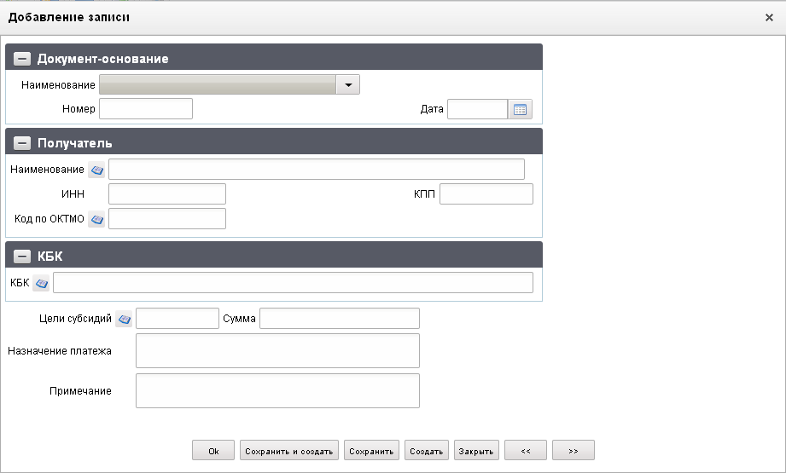
184. Форма «Добавление записи» (в блок «Реквизиты платежного документа»)
На форме «Добавление записи» заполнить вышеуказанные поля блока «Реквизиты платежного документа». Нажать на кнопку «Ok» для сохранения строки и выхода из формы. В таблице «Реквизиты платежных документов» появится добавленная запись. Для потокового ввода строк нажать кнопку «Сохранить и создать».
Для добавления записи в блок «Изменить на реквизиты» следует нажать на кнопку (Добавить новую строку). Откроется форма «Добавление записи» (рис. 185).
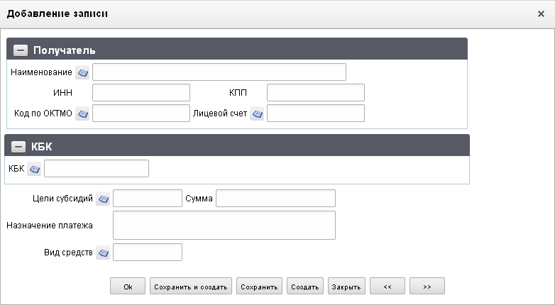
185. Форма «Добавление записи» (в блок «Изменить на реквизиты»)
На форме «Добавление записи» заполнить вышеуказанные поля блока «Изменить на реквизиты». Нажать на кнопку «Ok» для сохранения строки и выхода из формы. В таблице «Изменить на реквизиты» появится добавленная запись.
ЭФ документа «Уведомление об уточнении вида и принадлежности платежа (расходы)», закладки «Дополнительные атрибуты (3)» представлена на рисунке 186.
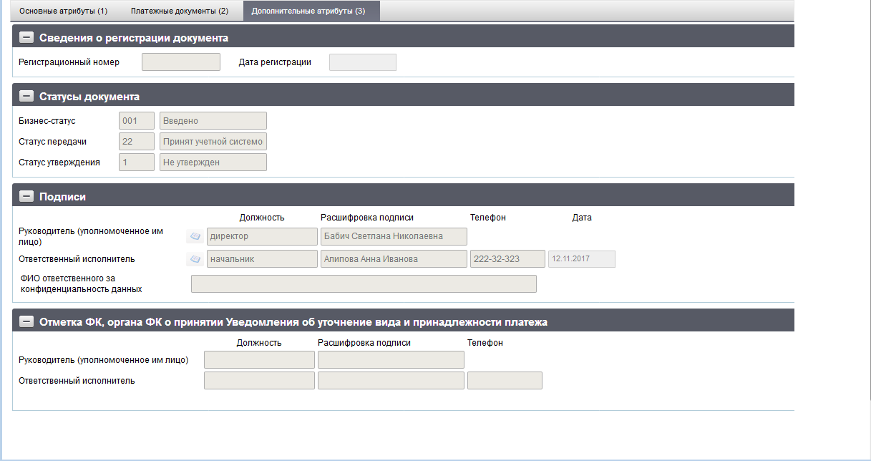
186. ЭФ документа «Уведомление об уточнении вида и принадлежности платежа (расходы)», закладки «Дополнительные атрибуты (3)»
Перечень полей документа «Уведомление об уточнении вида и принадлежности платежа (расходы)», закладки «Дополнительные атрибуты (3)» приведен в таблице 114.
114. Описание полей документа «Уведомление об уточнении вида и принадлежности платежа (расходы)», закладки «Дополнительные атрибуты (3)»
Наименование поля | Описание поля
Группа полей «Сведения о регистрации документа»
Регистрационный номер | Доставляется из OEBS.
Дата регистрации | Доставляется из OEBS.
Группа полей «Статусы документа»
Бизнес-статус | Код и наименование бизнес-статуса документа.
Статус передачи | Код и наименование статуса передачи.
Статус утверждения | Код и наименование статуса утверждения.
Группа полей «Подписи»
Руководитель (уполномоченное лицо): Должность | Заполняется автоматически при подписании ЭП данными подписанта.
Руководитель (уполномоченное лицо): Расшифровка подписи | Заполняется автоматически при подписании ЭП данными подписанта. Привязан справочник «Сотрудники».
Ответственный исполнитель: Должность | Автоматически из справочника «Сотрудники», соответственно полю «Расшифровка подписи исполнителя».
Ответственный исполнитель: Должность: Расшифровка подписи | Заполняется вручную. Привязан справочник «Сотрудники».
Ответственный исполнитель: Телефон | Автоматически из справочника «Сотрудники», соответственно полю «Расшифровка подписи руководителя».
Дата | Дата подписания документа.  Заполняется автоматически при подписании ЭП данными подписанта. Привязан системный календарь.
ФИО ответственного за конфиденциальность данных | Заполняется автоматически при подписании. Поле заполняется, если в поле «Уровень конфиденциальности» указано значение «1» или «0».
Группа полей «Отметка ФК, органа ФК о принятии Уведомления об уточнении вида и принадлежности платежа»
Руководитель (уполномоченное лицо): Должность | Доставляется из OEBS.
Руководитель (уполномоченное лицо): Расшифровка подписи | Доставляется из OEBS.
Ответственный исполнитель: Должность | Доставляется из OEBS.
Ответственный исполнитель: Расшифровка подписи | Доставляется из OEBS.
Ответственный исполнитель: Телефон | Доставляется из OEBS.

Уведомление об уточнении операций клиента
Документ «Уведомление об уточнении операций клиента» формируется для возможности уточнения невыясненных средств и произведенных кассовых операций на лицевых счетах клиентов.
Для работы с документами «Уведомление об уточнении операций клиента» следует перейти в пункт меню «Документы – Обработка и учет поступлений – Внебанковские документы – Уведомление об уточнении операций клиента». Откроется ЭФ списка документов, представленная на рисунке 187.
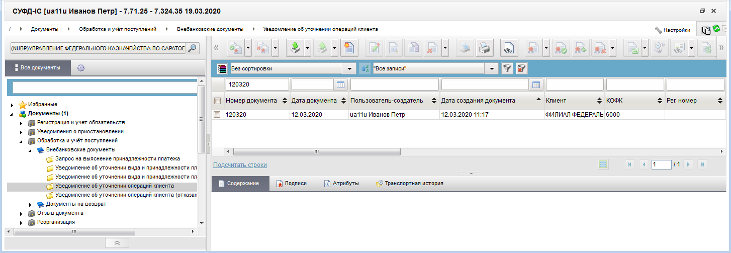
187. ЭФ списка документов «Уведомление об уточнении операций клиента»

Доступные операции
На АРМ НУБП доступны следующие операции над документом:
- ввод вручную;
- импорт из внешней системы;
- документарный контроль;
- экспорт во внешнюю систему;
- просмотр и редактирование;
- удаление;
- подписание, просмотр и снятие ЭП;
- печать;
- отправка в УФК.

Экранная форма документа
ЭФ документа «Уведомление об уточнении операций клиента» представлена на рисунках 188, 189 и 192. Форма содержит следующие закладки:
- «Документ (1)»;
- «Платежные документы (2)»;
- «Дополнительные атрибуты (3)»;
- «Системные атрибуты»;
- «Протоколы».
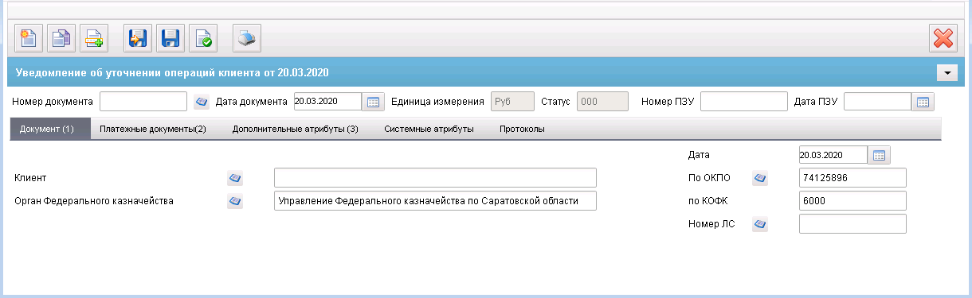
188. ЭФ документа «Уведомление об уточнении операций клиента», закладки «Документ (1)»
Документ может вводиться пользователем вручную или создаваться на основе родительских документов. Заполнение реквизитов документа «Уведомление об уточнении операций клиента» из родительских документов, доступно только на АРМ НУБП. Список родительских документов (поля заполняются соответствующими значениями, доступно редактирование вручную):
- «Заявка на возврат»;
- «Уведомление об уточнении операций клиента»;
- «Заявка на кассовый расход»;
- «Заявка на получение наличных денег»;
- «Заявка на получение денежных средств, перечисляемых на карту»;
- «Платежное поручение»;
- «Запрос на выяснение принадлежности платежа»;
- «Сводная заявка на кассовый расход (для уплаты налогов)»;
- «Обеспечение наличными денежными средствами».
Для создания документа на основе родительского документа, необходимо воспользоваться кнопкой  (Выбрать родительский документ).
При создании документа на основе ЭД «Запрос на выяснение принадлежности платежа» все поля заполняются автоматически.
При импорте документа из внешней системы поля документа заполняются автоматически в соответствии с данными загружаемого файла. При вводе документа поля заполняются вручную в соответствии с данными бумажного документа. Для ручного ввода следует на ЭФ документа заполнить поля, доступные для редактирования.
Перечень полей документа «Уведомление об уточнении операций клиента», закладки «Документ (1)» приведен в таблице 115.
115. Описание полей документа «Уведомление об уточнении операций клиента», закладки «Документ (1)»
Наименование поля | Описание поля
Номер документа | Вручную.
Дата документа | По умолчанию – текущая дата.  Привязан системный календарь.  Маска ввода «DD.MM.YYYY».  Используется для выбора шаблона печати.
Единица измерения | По умолчанию «Руб».
Статус | Статус документа.
Номер ПЗУ | Указывается номер документа «Запрос на выяснение принадлежности платежа» (ф. 0531808). Поле заполняется вручную или при импорте файла ТФФ. Поле доступно для редактирования. Не включается в ЭП.
Дата ПЗУ | Указывается дата, на которую сформирован документ «Запрос на выяснение принадлежности платежа» (ф. 0531808). Дата отражается в формате «ДД.ММ.ГГГГ» в кодовой зоне. Поле заполняется вручную или при импорте файла ТФФ. Поле доступно для редактирования. Не включается в ЭП.
Закладка «Документ (1)»
Клиент | Заполняется автоматически на основании системной константы.  Прикреплен справочник:  - НУБП, если Признак перехода на СР = 0.  - СР, если Признак перехода на СР = 1.  Список записей для выбора из справочника СР ограничен по параметрам:  - Код типа организации = 05, 20, 09;  - Код типа организации = 03 с Кодом типа учреждения = 2 или 3.
По ОКПО | Заполняется автоматически по умолчанию значением поля «ОКПО» на основании системной константы.  Доступно заполнение из справочников НУБП или СР значением поля «ОКПО» из соответствующей записи справочника с учётом:  - НУБП, если Признак перехода на СР = 0.  - СР, если Признак перехода на СР = 1.  Список записей для выбора из справочника СР ограничен по параметрам:  - Код типа организации = 05, 20, 09;  - Код типа организации = 03 с Кодом типа учреждения = 2 или 3.
Орган Федерального казначейства | Привязан справочник Органов Федерального казначейства.  Автоматически подтягивается «Наименование» из справочника «Органов Федерального казначейства», в соответствии с кодом ОрФК, указанным в поле «КОФК».
По КОФК | Проверяется значение константы «Код собственного ТОФК».  Если оно равно ххуу, то по умолчанию проставляется значение константы «Код вышестоящего ТОФК», равный хх00; если равна хх00, то по умолчанию проставляется значение «Код собственного ТОФК».
Дата | Автоматически подставляется значение из поля «Дата документа».  Привязан системный календарь. Маска ввода «DD.MM.YYYY».
Номер ЛС | Привязан справочник «Информация о ЛС».  Автоматически соответственно системной константе «Код собственного БУ» и соответствующему ему типу лицевого счета с кодами «41», «20», «21», «22», «30», «31», «32» может быть отредактирован вручную или выбором из справочника «Информация о ЛС» (выбор значений справочника ограничен указанным кодом клиента и кодом типа ЛС = «41», «20», «21», «22», «30», «31», «32»). При наличии нескольких счетов у клиентов поле «Номер ЛС» оставлять пустым.
ЭФ документа «Уведомление об уточнении операций клиента», закладки «Платежные документы (2)» представлена на рисунке 189.
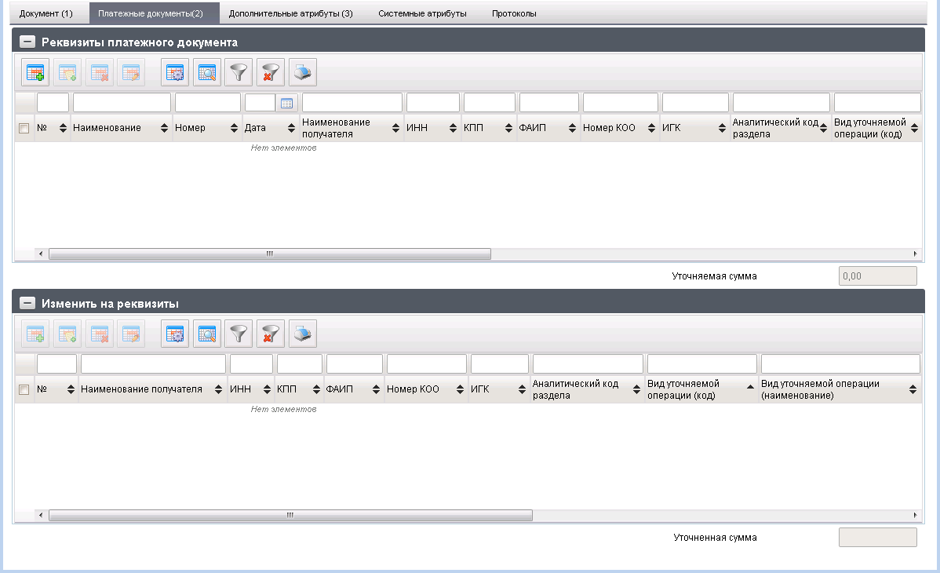
189. ЭФ документа «Уведомление об уточнении операций клиента», закладки «Платежные документы (2)»
Закладка «Платежные документы» содержит два табличных блока:
- «Реквизиты платежного документа».
Блок содержит строки с реквизитами платежных документов, по которым требуется уточнение. В полях «Назначение платежа», «Примечание» отображаются значения соответствующих полей текущей строки.
- «Изменить на реквизиты».
Блок содержит строки с уточненными реквизитами платежного документа, выбранного в блоке «Реквизиты платежного документа». В поле «Назначение платежа» отображается соответствующее значение уточненного реквизита.
Перечень полей документа «Уведомление об уточнении операций клиента», закладки «Платежные документы (2)» приведен в таблице 116.
116. Описание полей документа «Уведомление об уточнении операций клиента», закладки «Платежные документы (2)»
Наименование поля | Описание поля
Группа полей «Реквизиты платежного документа»
№ п/п | Автонумерация строк с «1».
Наименование | Выбирается из списка:  - «Заявка на возврат»;  - «Заявка на кассовый расход»;  - «Заявка на получение наличных денег»;  - «Заявка на получение денежных средств, перечисляемых на карту»;  - «Платежное поручение»;  - «Бухгалтерская справка ф. 0504833»; (новое значение должно быть в списке начиная с системной даты 01.10.2015, ранее должно быть в списке старое значение – «Справка ф. 0504833»);  - «Уведомление об уточнении операций клиента»;  - «Сводная заявка на кассовый расход (для уплаты налогов)»;  - «Заявка для обеспечения наличными денежными средствами»;  - «Поручение о перечислении на счет».  По умолчанию – пустое значение.
Номер | Вручную.
Дата | Вручную.  Привязан системный календарь. Маска ввода «DD.MM.YYYY».
Наименование получателя | Значение заполняется автоматически значением поля «Наименование получателя» таблицы «Платежные документы».
ИНН | Вручную.
КПП | Вручную.
ФАИП | Поле заполняется вручную или при импорте файла ТФФ. Поле доступно для редактирования.
Номер КОО | Поле заполняется вручную или при импорте файла ТФФ. Поле доступно для редактирования.
ИГК | Указывается идентификатор документа, обосновывающего обязательство.  Поле заполняется вручную или при импорте файла ТФФ. Поле доступно для редактирования.
Аналитический код раздела | Указывается аналитический код раздела для л/с с кодом 71. Поле для л/с с кодом 41 не заполняется.
Вид уточняемой операции (код) | Выбор из списка возможных значений:  - 1 – поступление;  - 2 – возврат поступлений;  - 3 – кассовый расход;  - 4 – восстановление кассового расхода.  (по умолчанию пустая строка, есть возможность вернуться к значению – «пусто» считать поле не заполненным).
Вид уточняемой операции (наименование)
Код классификации операции | Заполняется вручную двадцатизначный код: 1-17 – значением «0», 18-20 – аналитическим кодом вида поступлений, выбытий.  Для АУ не заполняется.
Вид уточняемой операции | Код и наименование уточняемой операции.  Выбор из списка возможных значений:  - 1 – поступление;  - 2 – возврат поступлений;  - 3 – кассовый расход;  - 4 – восстановление кассового расхода.  По умолчанию поле не заполнено, есть возможность вернуться к значению – «пусто».
Код цели | Вручную.  При указании в документе 21 ЛС или 31 ЛС значение может вводиться вручную или предоставляется выбор значения из списка справочников: «Коды целей субсидий/субвенций», «Коды субсидий НУБП».  При указании в документе 41 ЛС:  - с показателем СМТ (при отсутствии показателя СМТ_АВ и отсутствии показателя КНР_ПНРЦС) значение может вводиться вручную или предоставляется выбор значения из списка справочника «Коды субсидий НУБП»;  - с показателем СМТ_АВ и показателем КНР_ПНРЦС значение может вводиться вручную или предоставляется выбор значения из списка справочника «Перечень направлений расходования целевых средств»;  - и отсутствии показателей СМТ и присутствии показателя КНР_ПНРЦС предоставляется выбор кода цели как из справочника «Коды субсидий НУБП», так и из справочника «Перечень направлений расходования целевых средств».
Сумма | Вручную.
Назначение платежа | Вручную.
Примечание | Вручную.
Уточняемая сумма | Значение общей суммы рассчитывается автоматически, суммируя поля реквизитов «Сумма» по всем строкам раздела «Реквизиты платежного документа».
Группа полей «Изменить на реквизиты»
№ п/п | Автонумерация строк с «1».
Наименование получателя | Значение вводится вручную.
ИНН | Вручную.
КПП | Вручную.
ФАИП | Поле заполняется вручную или при импорте файла ТФФ. Поле доступно для редактирования.
Номер КОО | Поле заполняется вручную или при импорте файла ТФФ. Поле доступно для редактирования.
ИГК | Указывается идентификатор документа, обосновывающего обязательство.  Поле заполняется вручную или при импорте файла ТФФ. Поле доступно для редактирования.
Аналитический код раздела | Указывается аналитический код раздела для л/с с кодом 71. Поле для л/с с кодом 41 не заполняется.
Код классификации операции | Заполняется вручную двадцатизначный код: 1-17 – значением «0», 18-20 – аналитическим кодом вида поступлений, выбытий.  Для АУ не заполняется.
Вид уточняемой операции | Код и наименование уточняемой операции.  Выбор из списка возможных значений:  - 1 – поступление;  - 2 – возврат поступлений;  - 3 – кассовый расход;  - 4 – восстановление кассового расхода.  По умолчанию поле не заполнено, есть возможность вернуться к значению – «пусто».
Код цели | Вручную или выбором из справочника кодов целей субсидий/субвенций.  При указании в документе 21 ЛС или 31 ЛС значение может вводиться вручную или предоставляется выбор значения из списка справочников: «Коды целей субсидий/субвенций», «Коды субсидий НУБП».  При типе ЛС = 20, 22 и 30, 32 – поле не заполняется (может быть указано значение «-»).  При указании в документе 41 ЛС:  - с показателем СМТ (при отсутствии показателя СМТ_АВ и отсутствии показателя КНР_ПНРЦС) значение может вводиться вручную или предоставляется выбор значения из списка справочника «Коды субсидий НУБП»;  - с показателем СМТ_АВ и показателем КНР_ПНРЦС значение может вводиться вручную или предоставляется выбор значения из списка справочника «Перечень направлений расходования целевых средств»;  - и отсутствии показателей СМТ и присутствии показателя КНР_ПНРЦС предоставляется выбор кода цели как из справочника «Коды субсидий НУБП», так и из справочника «Перечень направлений расходования целевых средств».
Сумма | Вручную.
Назначение платежа | Вручную.
Примечание | Вручную.
Уточнённая сумма | Значение общей суммы рассчитывается автоматически, суммируя поля реквизитов «Сумма» по всем строкам раздела «Изменить на реквизиты».
Для добавления записи в блок «Реквизиты платежного документа» (см. рис. 189) следует нажать на кнопку (Добавить новую строку). Откроется форма «Добавление записи» (рис. 190).
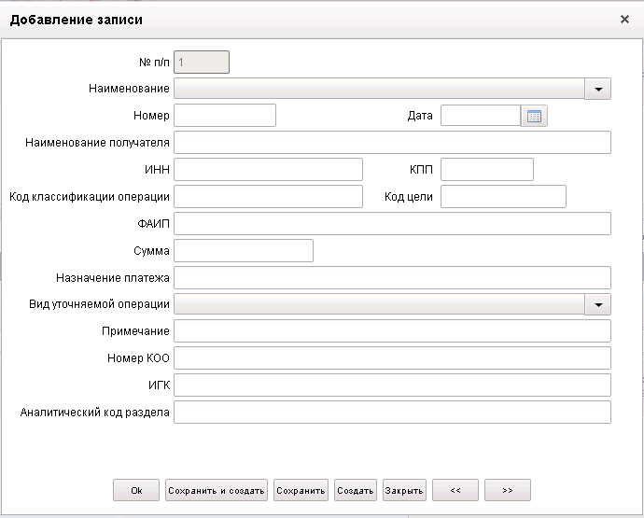
190. Форма «Добавление записи» (в блок «Реквизиты платежного документа»)
Поля заполняются в соответствии с таблицей 116. Нажать на кнопку «Ok» для сохранения строки и выхода из формы. В таблице «Реквизиты платежных документов» появится добавленная запись.
Примечание. Для потокового ввода строк рекомендуется нажимать кнопку «Сохранить и создать» вместо «OK».
Для добавления записи в блок «Изменить на реквизиты» (рис. 189) следует нажать на кнопку (Добавить новую строку). Откроется форма «Добавление записи» (рис. 191).
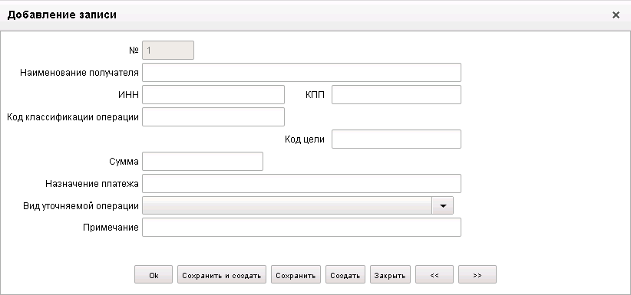
191. Форма «Добавление записи» (в блок «Изменить на реквизиты»)
Поля заполняются в соответствии с таблицей 116. Нажать на кнопку «Ok» для сохранения строки и выхода из формы. В таблице «Изменить на реквизиты» появится добавленная запись.
ЭФ документа «Уведомление об уточнении операций клиента», закладки «Дополнительные атрибуты (3)» представлена на рисунке 192.
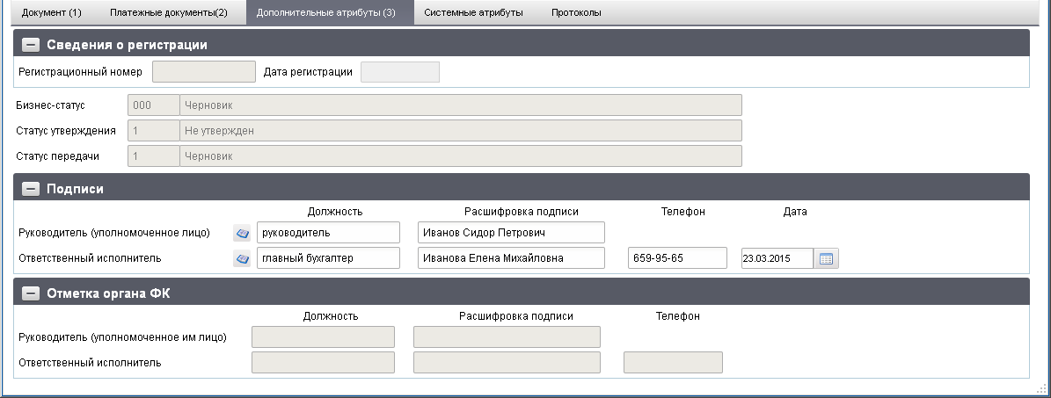
192. ЭФ документа «Уведомление об уточнении операций клиента», закладки «Дополнительные атрибуты (3)»
Перечень полей документа «Уведомление об уточнении операций клиента», закладки «Дополнительные атрибуты (3)» приведен в таблице 117.
117. Описание полей документа «Уведомление об уточнении операций клиента», закладки «Дополнительные атрибуты (3)»
Наименование поля | Описание поля
Группа полей «Сведения о регистрации»
Регистрационный номер | Доставляется из OEBS.
Дата регистрации | Доставляется из OEBS.
Группа полей «Статус»
Бизнес-статус | Бизнес-статус. Код и наименование.
Статус утверждения | Статус утверждения. Код и наименование.
Статус передачи | Статус передачи. Код и наименование.
Группа полей «Подписи»
Руководитель (уполномоченное лицо): Должность | Для АРМ. Заполняется автоматически при подписании ЭП данными подписанта.
Руководитель (уполномоченное лицо): Расшифровка подписи | Для АРМ. Заполняется автоматически при подписании ЭП данными подписанта.
Ответственный исполнитель: Должность | Автоматически из справочника «Сотрудники», соответственно полю «Расшифровка подписи исполнителя».
Ответственный исполнитель: Расшифровка подписи | Вручную. Привязан справочник «Сотрудники».
Ответственный исполнитель: Телефон | Автоматически из справочника «Сотрудники», соответственно полю «Расшифровка подписи руководителя».
Дата | Для АРМ. Заполняется автоматически при подписании ЭП данными подписанта.  Маска ввода «DD.MM.YYYY».
Группа полей «Отметка органа ФК»
Руководитель (уполномоченное лицо): должность | Доставляется из OEBS.
Руководитель (уполномоченное лицо): Расшифровка подписи | Доставляется из OEBS.
Ответственный исполнитель: должность | Доставляется из OEBS.
Ответственный исполнитель: расшифровка подписи | Доставляется из OEBS.
Ответственный исполнитель: Телефон | Доставляется из OEBS.

Заявка на возврат
В случае необходимости возврата излишне уплаченных средств плательщику АУ формирует документ «Заявка на возврат» и передает его в ТОФК по месту обслуживания.
Для работы с документами «Заявка на возврат» следует перейти в пункт меню «Документы – Обработка и учет поступлений – Документы на возврат – Заявка на возврат». Откроется ЭФ списка документов, представленная на рисунке 193.
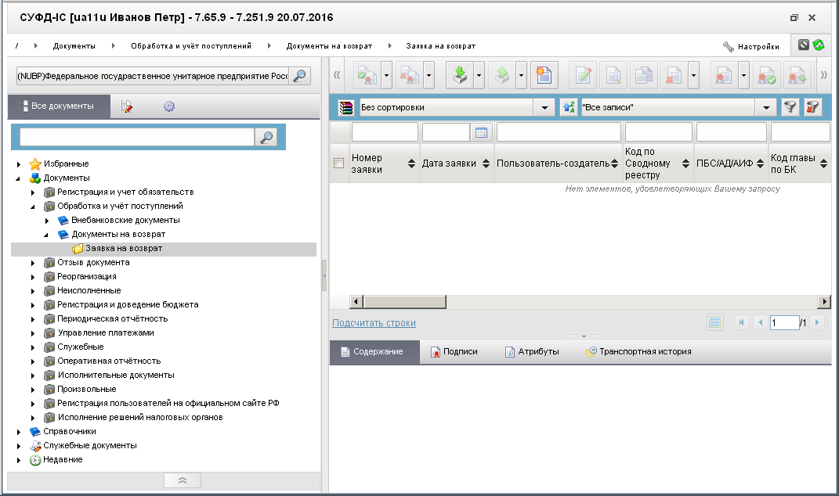
193. ЭФ списка документов «Заявка на возврат»

Доступные операции
На АРМ НУБП доступны следующие операции над документом:
- ввод вручную;
- импорт из внешней системы;
- просмотр и редактирование;
- копирование и удаление;
- подписание, просмотр и снятие ЭП;
- печать;
- экспорт во внешнюю систему;
- отправка в УФК.

Экранная форма документа
ЭФ документа «Заявка на возврат» представлена на рисунках 194 и 195. Форма содержит следующие закладки:
- «Раздел 1, 2 (1)»;
- «Раздел 3 (2)»;
- «Системные атрибуты»;
- «Протоколы».
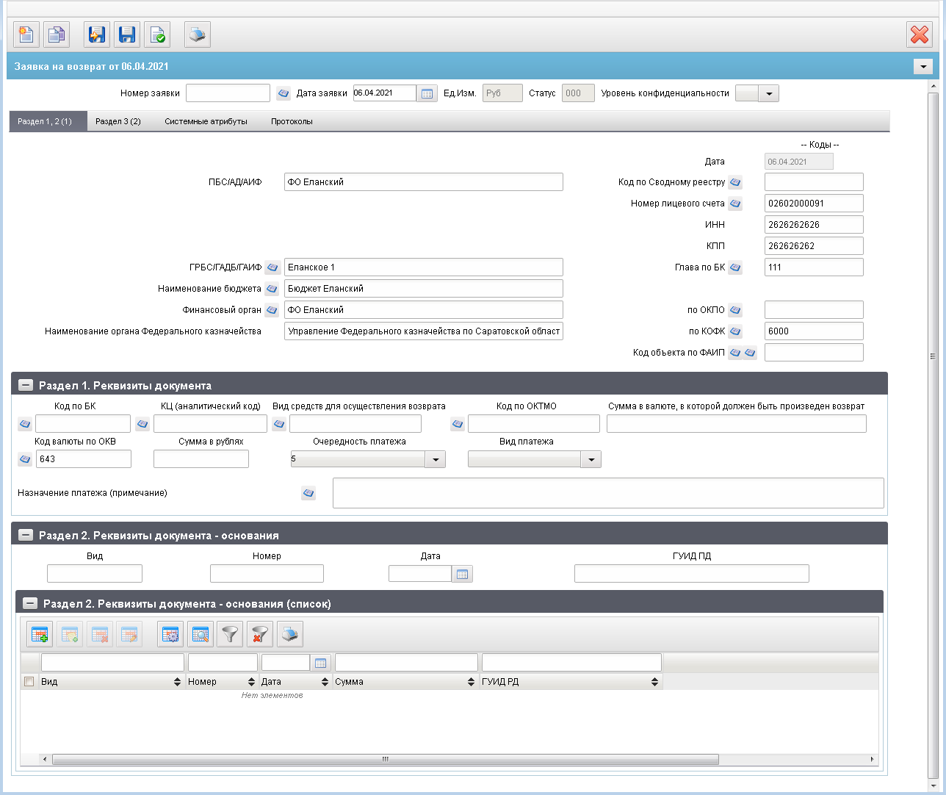
194. ЭФ документа «Заявка на возврат», закладки «Раздел 1, 2 (1)»
При импорте документа из внешней системы поля документа заполняются автоматически в соответствии с данными загрузочного файла. При вводе документа вручную поля заполняются в соответствии с данными бумажного документа. Для ручного ввода документа следует на ЭФ документа заполнить поля, доступные для редактирования.
Перечень полей документа «Заявка на возврат», закладки «Раздел 1, 2 (1)» приведен в таблице 118.
118. Описание полей документа «Заявка на возврат», закладки «Раздел 1, 2 (1)»
Наименование поля | Описание поля
Номер заявки | Номер заявки.  Вводится вручную.
Дата заявки | Дата заявки.  Автоматически устанавливается текущая дата.  Значение даты может быть выбрано с помощью системного календаря.
Ед. Изм. | Единица измерения.  По умолчанию установлено «Руб».  Поле закрыто на редактирование.
Статус | Код статуса документа. Заполняется автоматически в результате обработки документа или присылается из учетной системы (в случае обработки документа в учетной системе).
Уровень конфиденциальности | Заполняется пользователем вручную. По умолчанию пустое значение.  Поле заполняется значением «1» (для служебного пользования) или «0» (не секретно) при указании:  - лицевого счета клиента с признаком обслуживания в ЗК;  - кода по Сводному реестру, для которого в справочнике СР присутствует поле «Признак контура» со значением «S» (закрытый);  - вместо наименования указан код организации по СР.
Закладка «Раздел 1, 2 (1)»
ПБС/АД/АИФ | Если «Код по СР» заполнена, то поле заполняется из полного наименования записи СР, найденной по коду = «Код по СР».  Иначе поле заполняется полным наименованием из справочника РУБП/ПУБП/НУБП по константам «Код собственного БУ» и «Код бюджета».
ГРБС/ГАДБ/ГАИФ | Наименование ГРБС (ГАДБ, ГАИФ) по справочнику ведомств.  Подтягивается по коду главы и бюджету из справочника Ведомств, из поля «Полное наименование». Может быть изменено вручную.  - При значении поля «Переход на СР» = 1.  Указывается значение поля «Полное наименование» актуальной записи СР, в которой код по сводному реестру равен значению поля, найденного в зависимости от типа организации в СР.  В СР находится актуальная запись по «Код собственного БУ» и «Код бюджета».  - При значении поля «Переход на СР» = 0.  Заполняется автоматически из справочника НУБП (из поля «Учредитель (наименование)») на основании кода из системной константы «Код собственного БУ» (с учетом бюджета из системной константы), а также выбором значения из справочника НУБП (поле «Учредитель (наименование)») (записи справочника ограничены кодом собственного БУ и бюджета из системных констант).  Для ТГВБФ – вручную указывается наименование органа управления территориальным государственным внебюджетным фондом, в ведении которого находится клиент, формирующий платежный документ.  Для ГВБФ – вручную указывается наименование органа управления государственным внебюджетным фондом, в ведении которого находится клиент, формирующий платежный документ.  Поле может не заполняться в соответствии с отдельными указаниями ФК в целях обеспечения режима секретности.
Наименование бюджета | Значение поля подтягивается автоматически из справочника «Бюджеты» на основании значения «Код бюджета» из системной константы.  Значение может быть введено вручную или из справочника «Бюджеты».  При вводе Заявки от АУ/БУ – не заполняется.
Финансовый орган | Наименование ФО по справочнику Финорганов.  Значение поля заполняется автоматически по бюджету из справочника «Фин. Органы».  Значение может быт введено вручную или из справочника Финорганов.  При вводе Заявки от АУ/БУ – не заполняется.  Поле не заполняется для ТГВБВ и ГВБФ.
По ОКПО | Заполняется автоматически ОКПО соответствующего актуального ФО (поиск по коду ФО) из справочника Финансовые органы. Может быть отредактировано вручную/из справочника финорганов.
Наименование органа Федерального казначейства | Наименование ТОФК по КОФК.  Заполняется автоматически по коду КОФК из справочника Органов ФК.  Может быть изменено вручную.
Дата | Текущая операционная дата.  Заполняется автоматически по дате заголовка документа.  Закрыто на редактирование.
Код по Сводному реестру | Код ПБС (АД, АИФ) по Сводному реестру.  Если «Код по СР» заполнено, то поле заполняется значением константы «Код по СР», иначе – поле заполняется по-старому:  Если Бюджет = «Федеральный бюджет», то автоматически заполняется из системной константы, поле «Код собственного БУ», иначе не заполняется.  При смене лицевого счета перезаполняется из справочника Лицевых счетов (только для ФБ).  При выборе значения кода клиента автоматически заполняется/перезаполняется поле «Наименование клиента» и наоборот.  Выбор осуществляется:  - До даты завершения перехода на СР:  Из справочника СРРПБС (поле «РУБП»), отфильтрованного по бюджету и Коду главы.  - После даты завершения перехода на СР:  Из справочника СР (поле «Код»), отфильтрованного по бюджету и Коду главы.  - Если бюджет не ФБ и Дата НПА наступила независимо от перехода на СР (поле не очищается).  Доступ к справочникам:  - СРРПБС: если поле переход на СР = 0.  - СР, если поле Переход на СР = 1.  Может быть изменено вручную.  До даты завершения перехода на СР: Для АУ/БУ не заполняется, при выборе значения из справочника НУБП заполняется только поле «Наименование клиента», поле «Код по Сводному реестру» не заполняется.  Не заполняется при вводе ТГВБФ и ГВБФ.
ИНН | ИНН ПБС (АД, АИФ).  Поле заполняется автоматически после заполнения поля «По сводному реестру» из справочника СРРПБС.  Может быть изменено вручную.  На АРМ НУБП заполняется автоматически после заполнения поля «ПБС/АД/АИФ» из поля «ИНН» группы полей «Юридическое дело» справочника НУБП.  Если значение поля «Переход на СР» = 1, то автозаполнение необходимо осуществлять по справочнику «Реестр участников бюджетного процесса, а также юридических лиц, не являющихся участниками бюджетного процесса».
КПП | На АРМ НУБП заполняется автоматически после заполнения поля «ПБС/АД/АИФ» из поля «КПП» группы полей «Юридическое дело» справочника НУБП.  Может быть изменено вручную.  Если значение поля «Переход на СР» = 1, то автозаполнение необходимо осуществлять по справочнику «Реестр участников бюджетного процесса, а также юридических лиц, не являющихся участниками бюджетного процесса».
Номер лицевого счета | Номер лицевого счета ПБС (АД, АИФ).  На АРМ НУБП значение подтягивается автоматически на основании кода из системной константы «Код собственного БУ» (с учетом бюджета, а также значением обслуживающего ТОФК) и соответствующих ему типов лицевых счетов» «20», «21», «22», «31», «14», «41», «30», «32» с признаком «УП» в поле «Тип клиента (наименование)» в справочнике НУБП (при условии наличия в справочнике единственной актуальной записи). Если счетов найдено несколько, то выдать на экран окно выбора из справочника со всеми найденными счетами. Значение может быть отредактировано вручную, либо выбором значения из справочника «Информация о ЛС»» (список значений ограничен типами лицевых счетов: «20», «21», «22», «31», «14», «41» с признаком «УП» в поле «Тип клиента (наименование)» в справочнике НУБП).  Может быть отредактирован вручную или выбором из справочника «Информация о ЛС».
Глава по БК | По умолчанию – «Собственный код ведомства» из системной константы.  Привязан справочник Ведомств.  При вводе Заявки от АУ/БУ Глава по БК не заполняется  Поле может не заполняться в соответствии с отдельными указаниями ФК в целях обеспечения режима секретности.
По КОФК | Код ТОФК по КОФК.  Проверяется уровень значения константы «Код собственного ТОФК». Если уровень = ОФК, то по умолчанию проставляется значение константы «Код вышестоящего ТОФК», равный уровню УФК; если уровень константы равен УФК и выше, то по умолчанию проставляется значение «Код собственного ТОФК». Привязан справочник органов ФК.
Причина отказа | Причина отказа ФО.
Код объекта по ФАИП | Заполняется вручную/из справочника ФАИП.  Для выбора из справочника доступны все записи, у которых признак актуальности указан «Да» и значение поля «Дата с» <= дате документа, если указан ЛС с кодом 21, 31 или 41.  Иначе, для выбора из справочника доступны только актуальные записи на дату документа.  Для всех документов, за исключением документов по л/с с кодом 20, 21, 22, 30, 31, 32, 41, добавлен выбор значений из справочника «Перечень кодов мероприятий по информатизации».
Закладка «Раздел 1, 2 (1)», группа полей «Раздел 1. Реквизиты документа»
Код по БК | Вручную из справочника КБК.  Доступны значения с типом: «10», «20», «21», «31», «32».  При вводе заявки от АУ/БУ в поле «КБК» указывается: с 1 по 17 знаки – «0», с 18 по 20 – Код поступлений/источников (Код поступлений/источников – значение соответствующее справочнику «Экономическая классификация»).  Поле не заполняется, в случае если в поле «Номер лицевого счета» заголовочной части указан лс с кодом «30».
Вид средств для осуществления возврата | При вводе документа от БУ значение проставляется автоматически: 20 типу ЛС соответствует код 80 – Средства юридических лиц; 21 типу ЛС соответствует код 90 – Средства юридических лиц, 22 типу ЛС соответствует код 70 – Средства юридических лиц.  31, 41 типам ЛС соответствует код 40 – Средства юридических лиц, если в записи справочника НУБП, соответствующей коду из системной константы «Код собственного БУ», в поле «Тип клиента» указано «НУБП», либо код 90 – Средства юридических лиц, если тип – «АУ».
Код по ОКТМО | Заполняется вручную.  Привязан справочник ОКТМО.  Поле заполняется только при формировании АД.
Сумма в валюте, в которой должен быть произведен возврат | Значение атрибута «Сумма» документа, на основании которого создан документ «Заявка на возврат».  Сумма в валюте, необходимая для осуществления возврата.  Заполняется вручную.
Код валюты по ОКВ | Код валюты по общероссийскому классификатору валют.  По умолчанию – «643».  Привязан справочник валют (подтягивается цифровой код валюты).
Сумма в рублях | Сумма в рублях.  Заполняется вручную.
Очередность платежа | Очередность платежа.  Значение по умолчанию «5».  Может быть изменено пользователем выбором из выпадающего списка: 1, 2, 3, 4, 5.
Вид платежа | Вид платежа.  Для пользователя на статусе «Черновик» доступны значения «»,  «срочно».  По умолчанию проставляется пустое значение «».
Назначение платежа (примечание) | Назначение платежа (примечание).  Вручную или из шаблона назначений платежа.
КЦ (аналитический код) | Код цели.  Может быть изменено пользователем вручную или выбором из справочника «Цели субсидий/субвенций».  При указании в документе 21 или 31 типа ЛС значение может вводиться вручную или пользователю должен быть предоставлен выбор значения из списка справочников: «Коды целей субсидий/субвенций», «Коды субсидий НУБП».  При указании в документе 41 типа ЛС значение может вводиться вручную или пользователю должен быть предоставлен выбор значения из списка справочника «Коды субсидий НУБП».
Закладка «Раздел 1, 2 (1)», группа полей «Раздел 2. Реквизиты документа-основания»
Вид | Вид документа-основания.  Вручную.
Номер | Номер документа-основания.  Вручную.
Дата | Дата документа-основания. Возможен выбор значения из системного календаря.  Вручную.
ГУИД ПД | ГУИД возвращаемого расчетного документа.  Заполняется при импорте, доступно на визуальной форме для ручного ввода.
Закладка «Раздел 1, 2 (1)». Группа полей «Раздел 2. Реквизиты документа-основания (список)»
Вид | Заполняется только на АРМ АДБ при импорте или путем ручного ввода.
Номер | Заполняется только на АРМ АДБ при импорте или путем ручного ввода.
Дата | Заполняется только на АРМ АДБ при импорте или путем ручного ввода.
Сумма | Заполняется только на АРМ АДБ при импорте или путем ручного ввода.
ГУИД ПД | Заполняется только на АРМ АДБ при импорте или путем ручного ввода.
ЭФ документа «Заявка на возврат», закладки «Раздел 3 (2)» представлена на рисунке 195.
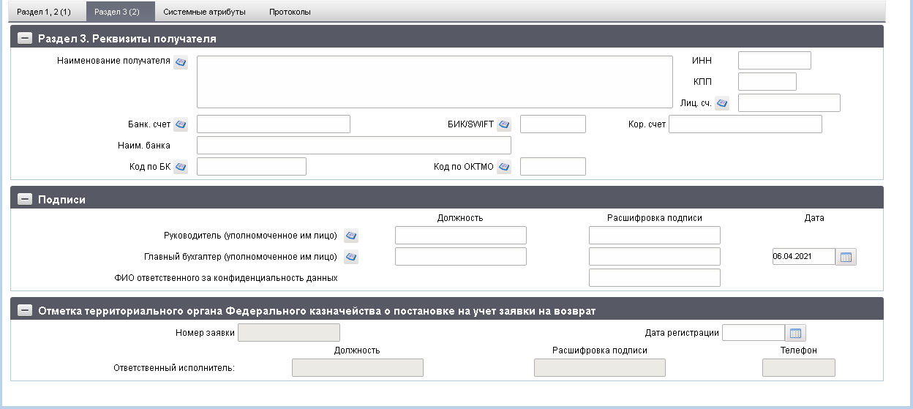
195. ЭФ документа «Заявка на возврат», закладки «Раздел 3 (2)»
Перечень полей документа «Заявка на возврат», закладки «Раздел 3 (2)» приведен в таблице 119.
119. Описание полей документа «Заявка на возврат», закладки «Раздел 3 (2)»
Наименование поля | Описание поля
Группа полей «Раздел 3. Реквизиты получателя»
Наименование получателя | Наименование получателя (ФИО – для физического лица).  Вручную из справочника Поставщиков.
ИНН | ИНН получателя.  Автоматически при выборе наименования получателя из справочника Поставщиков. Может быть изменено вручную.
КПП | КПП получателя.  Автоматически при выборе наименования получателя из справочника Поставщиков. Может быть изменено вручную.
Лиц. Сч. | Номер лицевого счета получателя.  Значение вводится вручную или из справочника лицевых счетов.
Банковский счет | Номер банковского счета получателя.  Значение вводится вручную или выбирается из банковских счетов поставщиков.
БИК/SWIFT | Значение подтягивается автоматически после заполнения поля «Банковский счет» из справочника банковских счетов поставщиков из поля «Где открыт», соответствующее выбранному банковскому счету.  Вручную.  Привязан справочник Банки.
Корр.счет | Номер корреспондентского счета банка получателя.  В случае если в поле «Банк.счет» указан Казначейский счет (значение начинается на «0»), то поле «Корсчет» автоматически заполняется значением поля «Номер р/с» из справочника «Книга регистрации казначейских счетов» по найденной записи Казначейского счета. При выборе БИК из справочника банков поле «Корсчет» не меняется.  В случае если в поле «Банк.счет» указан Банковский счет (значение начинается не на «0»), то поле «Корсчет» автоматически заполняется значением из справочника банков, после того как пользователь заполнит поле «БИК».  Может быть изменено вручную.
Наим. банка | Наименование банка получателя.  Поле Автоматически после заполнения поля «БИК /SWIFT» из справочника «Справочник банков» из поля «Платежное наименование банка составное». Может быть изменено вручную.
Код по БК | Вручную. Привязан справочник КБК.
Код по ОКТМО | Вручную. Привязан справочник ОКТМО.
Группа полей «Подписи»
Руководитель (уполномоченное им лицо). Должность | Наименование должности руководителя.  Для АРМ. Заполняется автоматически при подписании ЭП данными подписанта.
Руководитель (уполномоченное им лицо). Расшифровка подписи | ФИО руководителя.  Для АРМ. Заполняется автоматически при подписании ЭП данными подписанта.
Главный бухгалтер (уполномоченное им лицо). Должность | Наименование должности ответственного исполнителя.  Для АРМ. Заполняется автоматически при подписании ЭП данными подписанта.
Главный бухгалтер (уполномоченное им лицо). Расшифровка подписи | ФИО ответственного исполнителя.  Для АРМ. Заполняется автоматически при подписании ЭП данными подписанта.
Дата | Дата подписания документа главным бухгалтером.  Для АРМ. Заполняется автоматически при подписании ЭП данными подписанта. Привязан системный календарь.
ФИО ответственного за конфиденциальность данных | Заполняется автоматически при подписании. Поле заполняется, если в поле «Уровень конфиденциальности» указано значение «1» или «0».
Группа полей «Отметка территориального органа Федерального казначейства о постановке на учет заявки на возврат»
Номер заявки | Регистрационный номер заявки в ТОФК.  Значение доставляется из OEBS.
Дата регистрации | Дата регистрации документа в ТОФК.  Значение доставляется из OEBS.
Ответственный исполнитель. Должность | Наименование должности ответственного исполнителя в ТОФК.  Значение доставляется из OEBS.
Ответственный исполнитель. Расшифровка подписи | ФИО ответственного исполнителя в ТОФК. Значение доставляется из OEBS.
Телефон | Номер телефона ответственного исполнителя в ТОФК. Значение доставляется из OEBS.

Группа документов «Отзыв документа»

Запрос на отзыв распоряжения (запрос на аннулирование)
Документ «Запрос на отзыв распоряжения (запрос на аннулирование)» служит для доведения до ТОФК информации о необходимости аннулирования ранее переданного от АДБ документа «Заявка на платеж» (на возврат).
Документ, находящийся в СУФД, может быть отменен с помощью Заявки на отмену документа в следующих случаях:
- Документ создан на АРМ СУФД/оперзале ОФК, передан на транзитный или конечный узел СУФД и еще не выгружен в OEBS.
- Документ создан на АРМ СУФД/оперзале ОФК, доставлен до транзитного/конечного узла СУФД и выгружен в OEBS.
В случае если отзываемый документ был создан в СУФД, запрос на аннулирование заявки имеет право создать или БУ, которое создало документ в АСФК, или ОФК, в котором обслуживается БУ.
Документ «Запрос на отзыв распоряжения (запрос на аннулирование)» повторяет маршрут отзываемого документа. Для каждой группы (при необходимости типа) отменяемых документов создается отдельный тип заявки на отмену.
Документ «Запрос на отзыв распоряжения (запрос на аннулирование)» может быть создан в СУФД для отмены следующих типов заявок, до момента отправки их в банк (все статусы, кроме 000, 450, 880, 888, 999):
- ЗКР (Заявка на кассовый расход);
- ЗКР, уточняющий тип ЗКС (Заявка на кассовый расход (сокращенная));
- ЗНП (Заявка на получение наличных денег);
- ПЗВ (Заявка на возврат);
- ЗПП (Платежное поручение);
- ЗНБ (Заявка на получение денежных средств, перечисляемых на карту);
- ЗСВ (Сводная заявка на кассовый расход (для уплаты налогов));
- РКД (Расшифровка сумм неиспользованных (внесенных через банкомат или пункт выдачи наличных денежных средств) средств).
Примечание. Если исходная заявка на платеж еще не отправлена с АРМ, где ее создали, то эту заявку можно отменить без запроса на аннулирование, путем возврата на статус «Черновик» и удаления.
Для работы с документами «Запрос на отзыв распоряжения (запрос на аннулирование)» следует перейти в пункт меню «Документы – Отзыв документа – Запрос на отзыв распоряжения (запрос на аннулирование)». Откроется ЭФ списка документов, представленная на рисунке 196.
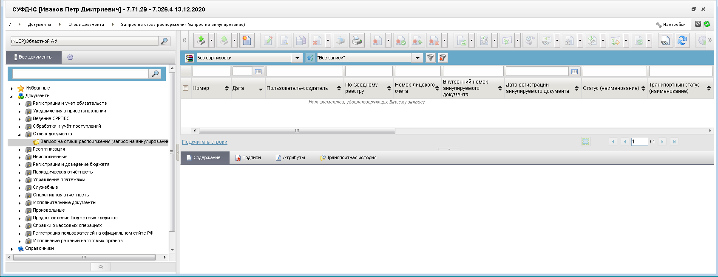
196. ЭФ списка документов « Запрос на отзыв распоряжения (запрос на аннулирование)»

Доступные операции
На АРМ НУБП доступны следующие операции над документом:
- ввод вручную;
- создание на основе родительского документа;
- импорт из внешней системы;
- просмотр и редактирование;
- экспорт во внешнюю систему;
- удаление;
- подписание, проверка и удаление ЭП;
- отправка;
- печать.

Создание документа на основе родительского документа
Документ может создаваться на основе следующих ЭД:
- «Заявка на кассовый расход (сокращенная)»;
- «Заявка на получение наличных денег»;
- «Объявление на взнос наличных»;
- «Расшифровка сумм неиспользованных средств»;
- «Платежное поручение»;
- «Заявка на получение денежных средств, перечисляемых на карту»;
- «Распоряжение на получение денежных средств на карты «Мир» физических лиц»;
- «Заявка на кассовый расход»;
- «Заявка на возврат»;
- «Сводная заявка на кассовый расход (для уплаты налогов)»;
- «Обеспечение наличными денежными средствами».
Для создания документа на основе родительского документа необходимо в ЭФ документа нажать на кнопку (Выбрать родительский документ), выбрать тип родительского документа, а затем сам родительский документ. Поля формы заполнятся значениями соответствующих полей родительского документа.

Экранная форма документа
ЭФ документа «Запрос на аннулирование заявки» представлена на рисунке 197. Форма содержит следующие закладки:
- «Основные»;
- «Протоколы»;
- «Системные атрибуты».
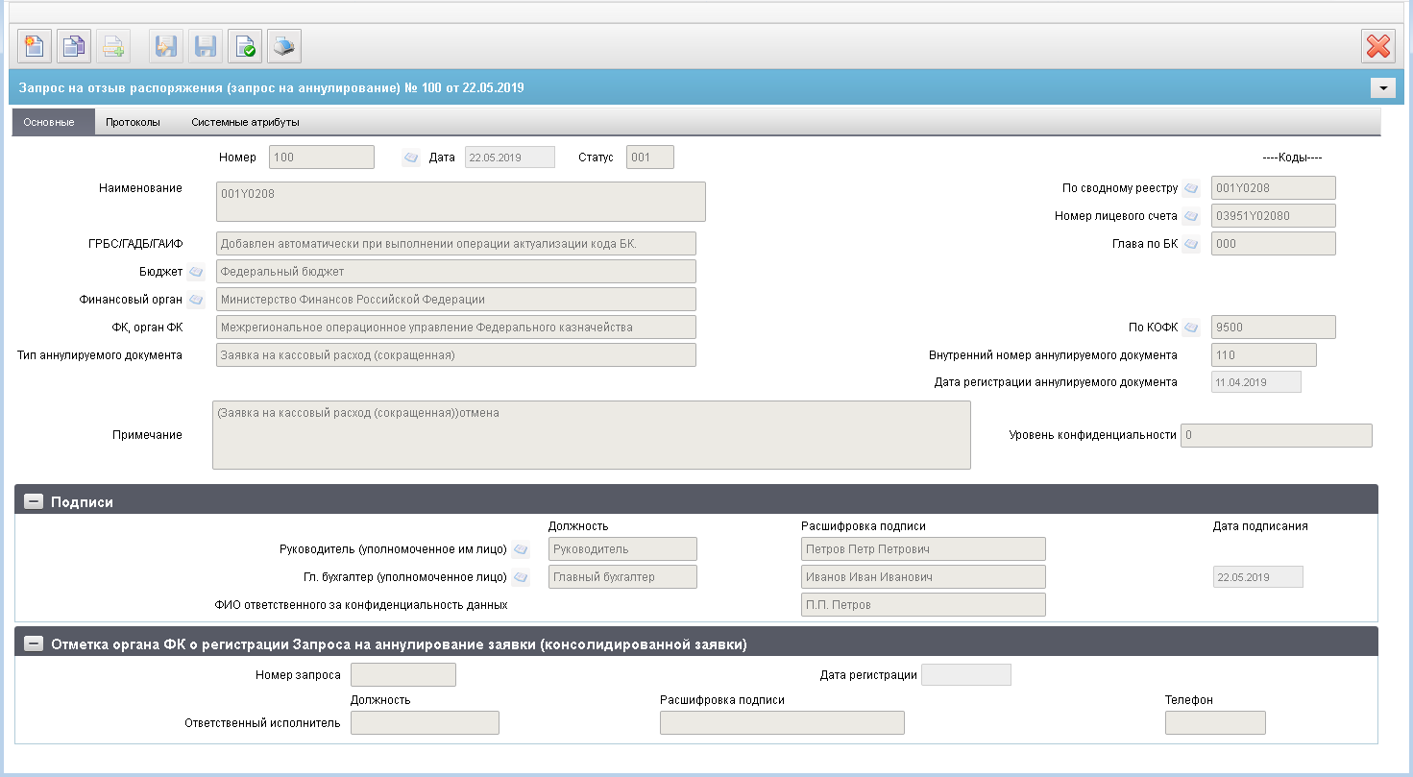
197. ЭФ документа « Запрос на отзыв распоряжения (запрос на аннулирование)»
При импорте документа из внешней системы поля документа автоматически заполняются данными загрузочного файла. При вводе документа вручную поля заполняются в соответствии с данными бумажного документа, предоставленного клиентом. Для ручного ввода документа следует на ЭФ документа заполнить поля, доступные для редактирования.
Перечень полей документа «Запрос на отзыв распоряжения (запрос на аннулирование)» приведен в таблице 120.
120. Описание полей документа «Запрос на отзыв распоряжения (запрос на аннулирование)»
Наименование поля | Описание поля
Номер | Значение рассчитывается автоматически на основании настроек для текущего типа документа в справочнике «Параметры автонумерации документов».  Может быть заполнено вручную.  В случае если значение было изменено вручную и не соответствует автоматически вычисленному значению, правильный порядковый номер может быть проставлен по нажатию кнопки.
Дата | Значение по умолчанию – текущая дата.  Значение может быть выбрано из системного календаря.
Статус | Значение заполняется автоматически или передается из OEBS.
Наименование | Наименование клиента.  Если «Код по СР» заполнено и Переход на СР = 1, то поле заполняется значением актуальной записи справочника СР, найденной по коду = «Код по СР».  Иначе поле заполняется по-старому: полным наименованием актуальной записи РУБП/ПУБП/НУБП/УП, найденной по «Код собственного БУ» и «Код бюджета».  При выборе родительского (отменяемого) документа значение заполняется автоматически из указанного родительского документа.  Может быть изменено вручную.
По сводному реестру | Если «Код по СР» заполнена, то поле заполняется значением константы «Код по СР», иначе поле заполняется по-старому.  На АРМ НУБП – не заполняется.  Не заполняется для АУ, БУ, 41лс и УБП ТГВФ.
Номер лицевого счета | На АРМ НУБП: выбирается из справочника «Информация о ЛС».  При выборе родительского (отменяемого) документа значение заполняется автоматически из указанного родительского документа.  При указании в поле «Лицевой счет» 05 и 14 типа ЛС (для 05 ЛС в записи справочника ЛС должны быть в заполнены поля раздела «Дополнительные реквизиты ЛС по переданным полномочиям», и отмечен чекбокс НУБП на вкладке «Дополнительные реквизиты (5)») перезаполняются следующие поля:  - бюджет (код бюджета из справочника «Информация о ЛС», затем наименование бюджета из справочника «Бюджеты»);  - финорган (код по коду бюджета из справочника финорганов);  - финорган (наименование из справочника финорганов);  - наименование клиента (полное наименование владельца ЛС из справочника «Информация о ЛС»);  - код по сводному реестру (До даты завершения перехода на СР – заполняется только в случае указания федерального бюджета – из справочника «Информация о ЛС»);  - глава по БК (ведомство из справочника «Информация о ЛС»);  - ГРБС/ГАДБ/ГАИФ (наименование из справочника «Ведомства»).  При указании в поле «Лицевой счет» 02 типа ЛС затираются значения в полях документа: «Глава по БК», «ГРБС/ГАДБ/ГАИФ».  Не заполняется при предоставлении документа от ФО по счетам № 03224, 03234, 03225, 03222, 03232 с признаком «Отдельный счет», в справочнике «Книга регистрации казначейских счетов».
Глава по БК | Может быть изменено выбором из справочника «Ведомства».  При выборе родительского (отменяемого) документа значение заполняется автоматически из указанного родительского документа.  Может быть отредактировано вручную.  Не заполняется для АУ, БУ, УП и ЮЛ, 41 лс (на АРМ НУБП).  Не заполняется при предоставлении документа по 02 счету.
ГРБС/ГАДБ/ГАИФ | При выборе родительского (отменяемого) документа значение заполняется автоматически из указанного родительского документа.  Может быть отредактировано вручную.  На АРМ НУБП заполняется автоматически из справочника НУБП (из поля «Учредитель (наименование)») на основании кода из системной константы «Код собственного БУ» (с учетом бюджета из системной константы), а также выбором значения из справочника НУБП (поле «Учредитель (наименование)») (записи справочника ограничены кодом собственного БУ и бюджета из системных констант).
Бюджет (наименование) | Значение подтягивается автоматически по полю «Номер лицевого счета» или из родительского документа.  Может быть отредактировано вручную или выбором из справочника «Бюджеты».  Для АУ/БУ, 41 ЛС не заполняется.
Финансовый орган (наименование) | Не заполняется для УБП ТГВБФ и на АРМ НУБП.  Для документа по бюджету ГВБФ автоматически не заполняется, может быть изменено пользователем вручную или выбором из справочника «Финансовые органы».
По КОФК | Если значение вводится на АРМ НУБП: проверяется значение константы «Код собственного ТОФК». Если оно равно ххуу, то по умолчанию проставляется значение константы код вышестоящего ТОФК равный хх00; если равна хх00, то по умолчанию проставляется значение «Код собственного ТОФК».  Может быть изменено пользователем вручную или выбором из справочника КОФК (Органы ФК).  Значение подтягивается автоматически при выборе родительского (отменяемого) документа.
ФК, орган ФК | Значение подтягивается автоматически после заполнения поля «по КОФК». Может быть изменено пользователем вручную.  Значение подтягивается автоматически при выборе родительского (отменяемого) документа.
Тип аннулируемого документа | Значение выбирается из списка значений:  - «Заявка на получение денежных средств, перечисляемых на карту»;  - «Заявка на кассовый расход» (ЗКР);  - «Заявка на кассовый расход (сокращенная)» (ЗКС);  - «Заявка на получение наличных денег»;  - «Заявка на возврат»;  - «Платежное поручение»;  - «Сводная заявка на кассовый расход» (для уплаты налогов);  - «Расшифровка сумм неиспользованных (внесенных через банкомат или пункт выдачи наличных денежных средств) средств».  - «Распоряжение о перечислении денежных средств на банковские карты «Мир» физических лиц»;  - «Заявка для обеспечения наличными средствами»;  - «Обеспечение на взнос наличных»;  - «Уведомление об уточнении вида и принадлежности платежа» (УУК, ПДУ);  - «Уведомление об уточнении операций клиента».  При выборе пользователем родительского (отменяемого) документа значение подтягивается из указанного родительского документа.  Если заполнено при родительском заполнении-нередактируемо.
Внутренний номер аннулируемого документа | Значение подтягивается автоматически из родительского (отменяемого) документа из поля «Номер заявки» (клиентский номер).  Может быть отредактировано вручную.
Дата регистрации аннулируемого документа | Значение подтягивается автоматически из родительского (отменяемого) документа из поля «Дата».  Может быть отредактировано вручную, либо выбором из системного календаря.
Примечание | Заполняется вручную.  При указании (или автоматическом заполнении) в документе, в поле «Тип аннулируемого документа» значения «Заявка для обеспечения наличными денежными средствами» или «Объявление на взнос наличных денег» требуется добавлять в поле «Примечание», в скобках перед текстом значение «(Заявка для обеспечения наличными денежными средствами)» или «(Объявление на взнос наличных денег)», соответственно.
Уровень конфиденциальности | Заполняется вручную. По умолчанию не заполнено.  Поле заполняется значением «1» (для служебного пользования) или «0» (не секретно).
Группа полей «Подписи»
Руководитель (уполномоченное им лицо). Должность | Выбирается из списка сотрудников, либо вводится вручную.
Руководитель (уполномоченное им лицо). Расшифровка подписи | Выбирается из списка сотрудников, либо вводится вручную.
Главный бухгалтер (уполномоченное лицо). Должность | Выбирается из списка сотрудников, либо вводится вручную.
Главный бухгалтер (уполномоченное лицо). Расшифровка подписи | Выбирается из списка сотрудников, либо вводится вручную.
Главный бухгалтер (уполномоченное лицо). Дата подписания | Значение вводится вручную или выбирается из системного календаря.
ФИО ответственного за конфиденциальность данных | Заполняется автоматически при подписании. Поле заполняется, если в поле «Уровень конфиденциальности» указано значение «1» или «0».
Группа полей «Отметка органа ФК о регистрации запроса на аннулирование заявки (консолидированной заявки)»
Номер запроса | Поле закрыто на редактирование.  Значение заполняется в OEBS.
Дата регистрации | Поле закрыто на редактирование.  Значение заполняется в OEBS.
Ответственный исполнитель. Должность | Поле закрыто на редактирование.  Значение заполняется в OEBS.
Ответственный исполнитель. Расшифровка подписи | Поле закрыто на редактирование.  Значение заполняется в OEBS.
Ответственный исполнитель. Телефон | Поле закрыто на редактирование.  Значение заполняется в OEBS.  Заполняется ТОФК при регистрации.
Идентификатор отменяемого документа | При выборе пользователем родительского (отменяемого) документа значение заполняется автоматически из указанного родительского документа, а в случае ввода документа не на основании родительского – не заполняется в СУФД.

Группа документов «Реорганизация»

Акт приемки-передачи показателей лицевого счета бюджетного учреждения (лицевого счета автономного учреждения)
Документ «Акт приемки-передачи показателей лицевого счета бюджетного учреждения (лицевого счета автономного учреждения)» предназначен для передачи показателей, отраженных на ЛС одного БУ (АУ) другому БУ (АУ).
Документ «Акт приемки-передачи показателей лицевого счета бюджетного учреждения (лицевого счета автономного учреждения)» передается из учетной системы ТОФК на статусе «Ожидает утверждения клиента». Затем подписывается ЭП и отправляется в учетную систему ТОФК.
Для работы с документами «Акт приемки-передачи показателей лицевого счета бюджетного учреждения (лицевого счета автономного учреждения)» следует перейти в пункт меню «Документы – Реорганизация – Акт приемки-передачи показателей лицевого счета бюджетного учреждения (лицевого счета автономного учреждения)». Откроется ЭФ списка документов, представленная на рисунке 198.
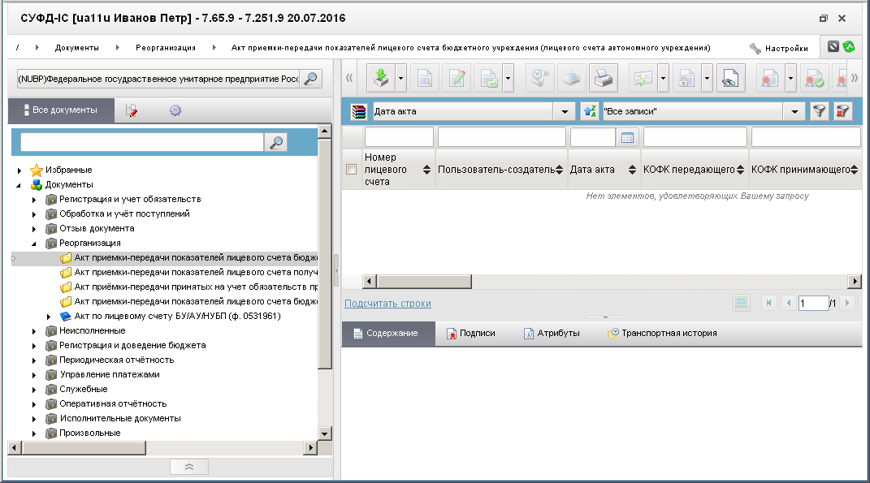
198. ЭФ списка документов «Акт приемки-передачи показателей лицевого счета бюджетного учреждения (лицевого счета автономного учреждения)»

Доступные операции
На АРМ НУБП доступны следующие операции над документом:
- просмотр;
- подписание, просмотр и снятие ЭП;
- печать;
- отправка в ТОФК.

Экранная форма документа
ЭФ документа «Акт приемки-передачи показателей лицевого счета бюджетного учреждения (лицевого счета автономного учреждения)» представлена на рисунке 199. Форма содержит следующие закладки:
- «Документ»;
- «Раздел 1. Остаток средств на лицевом счете»;
- «Раздел 2. Операции со средствами бюджетного учреждения (автономного учреждения)»;
- «Дополнительные атрибуты»;
- «Системные атрибуты»;
- «Протоколы».
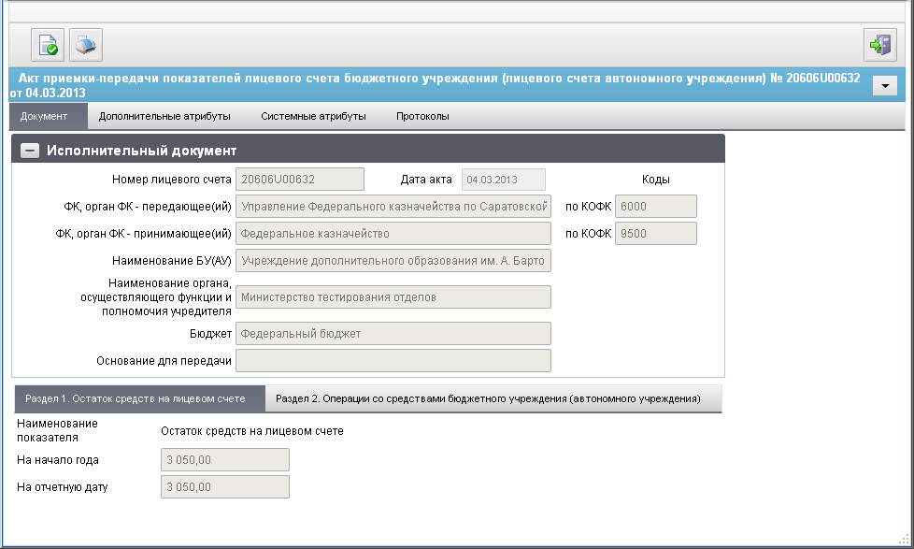
199. ЭФ документа «Акт приемки-передачи показателей лицевого счета бюджетного учреждения (автономного учреждения)», закладки «Документ», вкладки «Раздел 1. Остаток средств на лицевом счете»
Закладка «Документ» содержит вкладки, отображающие данные по разделам. Поля в этих вкладках недоступны для редактирования, их можно только просмотреть.
Перечень полей документа «Акт приемки-передачи показателей лицевого счета бюджетного учреждения (автономного учреждения)», закладки «Документ» приведен в таблице 122.
121. Описание полей документа «Акт приемки-передачи показателей лицевого счета бюджетного учреждения (лицевого счета автономного учреждения)», закладки «Документ»
Наименование поля | Описание поля
Номер лицевого счета | Номер ЛС БУ (АУ).  Значение поля доставляется из OEBS.
Дата акта | Дата формирования акта.  Значение поля доставляется из OEBS.
ФК, орган ФК-передающее(ий) | Наименование ТОФК отправителя.  Значение поля доставляется из OEBS.
По КОФК | Код ТОФК отправителя.  Значение поля доставляется из OEBS.
ФК, орган ФК-принимающее(ий) | Наименование ТОФК получателя.  Значение поля доставляется из OEBS.
По КОФК | Код ТОФК получателя.  Значение поля доставляется из OEBS.
Наименование БУ (АУ) | Наименование БУ (АУ).  Значение поля доставляется из OEBS.
Наименование органа, осуществляющего функции и полномочия учредителя | Наименование органа, осуществляющего функции и полномочия учредителя.  Значение поля доставляется из OEBS.
Бюджет | Наименование бюджета для ЛС БУ (АУ).  Значение поля доставляется из OEBS.
Основание для передачи | Основание для передачи.  Значение поля доставляется из OEBS.
ЭФ документа «Акт приемки-передачи показателей лицевого счета бюджетного учреждения (автономного учреждения)», закладки «Документ», вкладки «Раздел 2. Операции со средствами бюджетного учреждения (автономного учреждения)» представлена на рисунке 200.
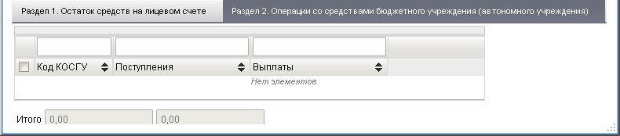
200. ЭФ документа «Акт приемки-передачи показателей лицевого счета бюджетного учреждения (лицевого счета автономного учреждения)», закладки «Документ», вкладки «Раздел 2. Операции со средствами бюджетного учреждения (автономного учреждения)»
ЭФ документа «Акт приемки-передачи показателей лицевого счета бюджетного учреждения (лицевого счета автономного учреждения)», закладки «Дополнительные атрибуты» представлена на рисунке 201.
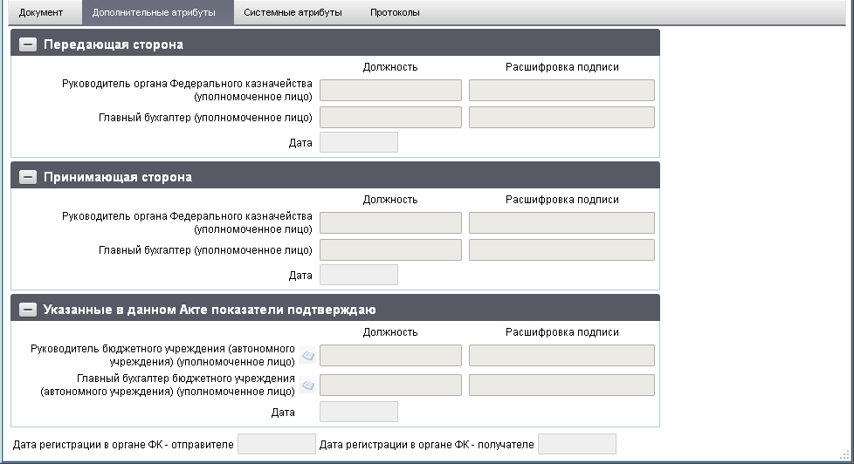
201. ЭФ документа «Акт приемки-передачи показателей лицевого счета бюджетного учреждения (лицевого счета автономного учреждения)», закладки «Дополнительные атрибуты»
Перечень полей документа «Акт приемки-передачи показателей лицевого счета бюджетного учреждения (лицевого счета автономного учреждения)», закладки «Дополнительные атрибуты» приведен в таблице 122.
122. Описание полей документа «Акт приемки-передачи показателей лицевого счета бюджетного учреждения (лицевого счета автономного учреждения)»
Наименование поля | Описание поля
Группа полей «Передающая сторона»
Руководитель органа Федерального казначейства (уполномоченное лицо). Должность | Наименование должности руководителя органа ФК, передающего акт.  Значение поля доставляется из OEBS.
Руководитель органа Федерального казначейства (уполномоченное лицо). Расшифровка подписи | ФИО руководителя органа ФК, передающего акт.  Значение поля доставляется из OEBS.
Главный бухгалтер (уполномоченное лицо). Должность | Наименование должности главного бухгалтера органа ФК, передающего акт.  Значение поля доставляется из OEBS.
Главный бухгалтер (уполномоченное лицо). Расшифровка подписи | ФИО главного бухгалтера органа ФК, передающего акт.  Значение поля доставляется из OEBS.
Дата | Дата подписи акта передающей стороной.  Значение поля доставляется из OEBS.
Группа полей «Принимающая сторона»
Руководитель органа Федерального казначейства (уполномоченное лицо). Должность | Наименование должности руководителя органа ФК, принимающего акт.  Значение поля доставляется из OEBS.
Руководитель органа Федерального казначейства (уполномоченное лицо). Расшифровка подписи | ФИО руководителя органа ФК, принимающего акт.  Значение поля доставляется из OEBS.
Главный бухгалтер (уполномоченное лицо). Должность | Наименование должности главного бухгалтера органа ФК, принимающего акт.  Значение поля доставляется из OEBS.
Главный бухгалтер (уполномоченное лицо). Расшифровка подписи | ФИО главного бухгалтера органа ФК, принимающего акт.  Значение поля доставляется из OEBS.
Дата | Дата подписи акта принимающей стороной.  Значение поля доставляется из OEBS.
Группа полей «Указанные в данном Акте показатели подтверждаю»
Руководитель бюджетного учреждения (автономного учреждения) (уполномоченное лицо). Должность | Наименование должности руководителя клиента.
Руководитель бюджетного учреждения (автономного учреждения) (уполномоченное лицо). Расшифровка подписи | ФИО руководителя клиента.
Главный бухгалтер бюджетного учреждения (автономного учреждения) (уполномоченное лицо). Должность | Наименование должности главного бухгалтера клиента.
Главный бухгалтер бюджетного учреждения (автономного учреждения) (уполномоченное лицо). Расшифровка подписи | ФИО главного бухгалтера клиента.
Дата | Дата утверждения (подписания) акта клиентом.  Значение даты может быть выбрано из системного календаря.
Поля без группы
Дата регистрации в органе ФК-отправителе | Дата регистрации в органе ФК отправителя.  Доставляется из OEBS.
Дата регистрации органе в ФК-получателе | Дата регистрации в органе ФК получателя.  Доставляется из OEBS.

Акт приемки-передачи показателей лицевого счета получателя бюджетных средств
Документ «Акт приемки-передачи показателей лицевого счета получателя бюджетных средств» предназначен для передачи показателей с закрываемого ЛС ПБС на открываемый ЛС ПБС при переходе ПБС на обслуживание в орган Федерального казначейства, расположенный на территории другого субъекта Российской Федерации.
Документ «Акт приемки-передачи показателей лицевого счета получателя бюджетных средств» передается ПБС из учетной системы ОрФК, либо из ПБС в учетную систему ОрФК.
Для работы с документами «Акт приемки-передачи показателей лицевого счета получателя бюджетных средств» следует перейти в пункт меню «Документы – Реорганизация – Акт приемки-передачи показателей лицевого счета получателя бюджетных средств». Откроется ЭФ списка документов, представленная на рисунке 202.
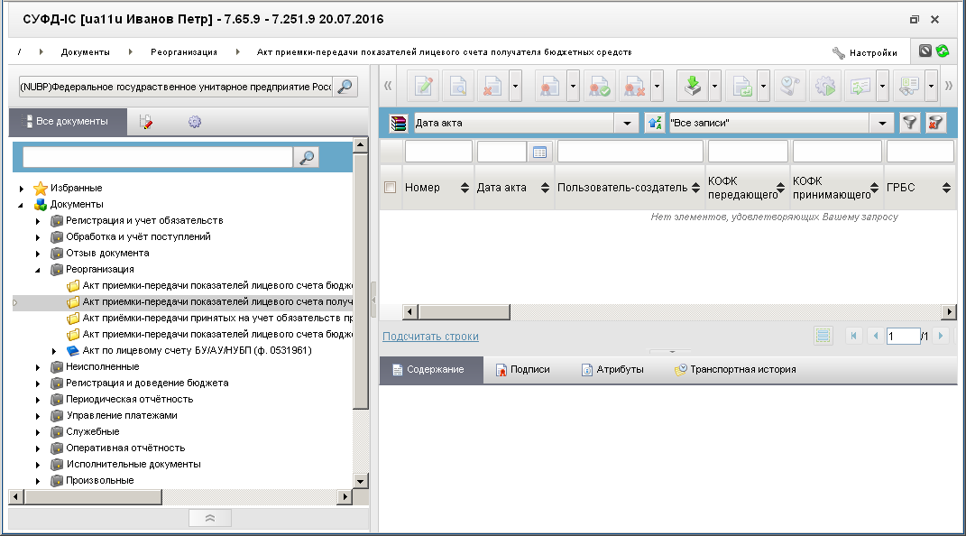
202. ЭФ списка документов «Акт приемки-передачи показателей лицевого счета получателя бюджетных средств»

Доступные операции
На АРМ НУБП доступны следующие операции над документом:
- импорт из внешней системы;
- просмотр и редактирование;
- удаление;
- подписание, проверка и удаление ЭП;
- печать;
- отправка в ПБС (УФК, ЦАФК).

Экранная форма документа
ЭФ «Акт приемки-передачи показателей лицевого счета получателя бюджетных средств», представлена на рисунке 203. Форма содержит следующие закладки:
- «Документ» (1):
- «Раздел 1.1.1 Бюджетные данные»;
- «Раздел 1.1.2 ЛБО в текущем году на выплаты за счет связ. Иностр. Кредитов и на выплаты в ин. Валюте»;
- «Раздел 1.1.3 ПОФР за исключением связ. Иностр. Кредитов на выплаты в ин.валюте»;
- «Раздел 1.2.1. Детализированные ЛБО»;
- «Раздел 1.2.2. Детализированные ЛБО на выплаты за счет связ. Иностр. Кредитов и на выплаты в ин.валюте»;
- «Раздел 1.3 Неиспользованные доведенные бюджетные данные»;
- «Раздел 1.4. Неиспользованные детализированные ЛБО»;
- «Раздел 2.1. Операции с бюджетными средствами»;
- «Раздел 2.2. Операции с бюджетными средствами по объектам, включенным в федеральную адресную инвестиционную программу (мероприятия по информатизации)»;
- «Раздел 3.1 Остатки на ЛС за счет ДБФ»;
- «Раздел 3.2 Операции со средствами за счет ДБФ»;
- «Раздел 3.3 Остатки бюджетных данных и бюджетных обязательств»;
- «Раздел 3.4 Источники ДБФ (справочно)»;
- «Дополнительные атрибуты (2)»;
- «Системные атрибуты»;
- «Протоколы».
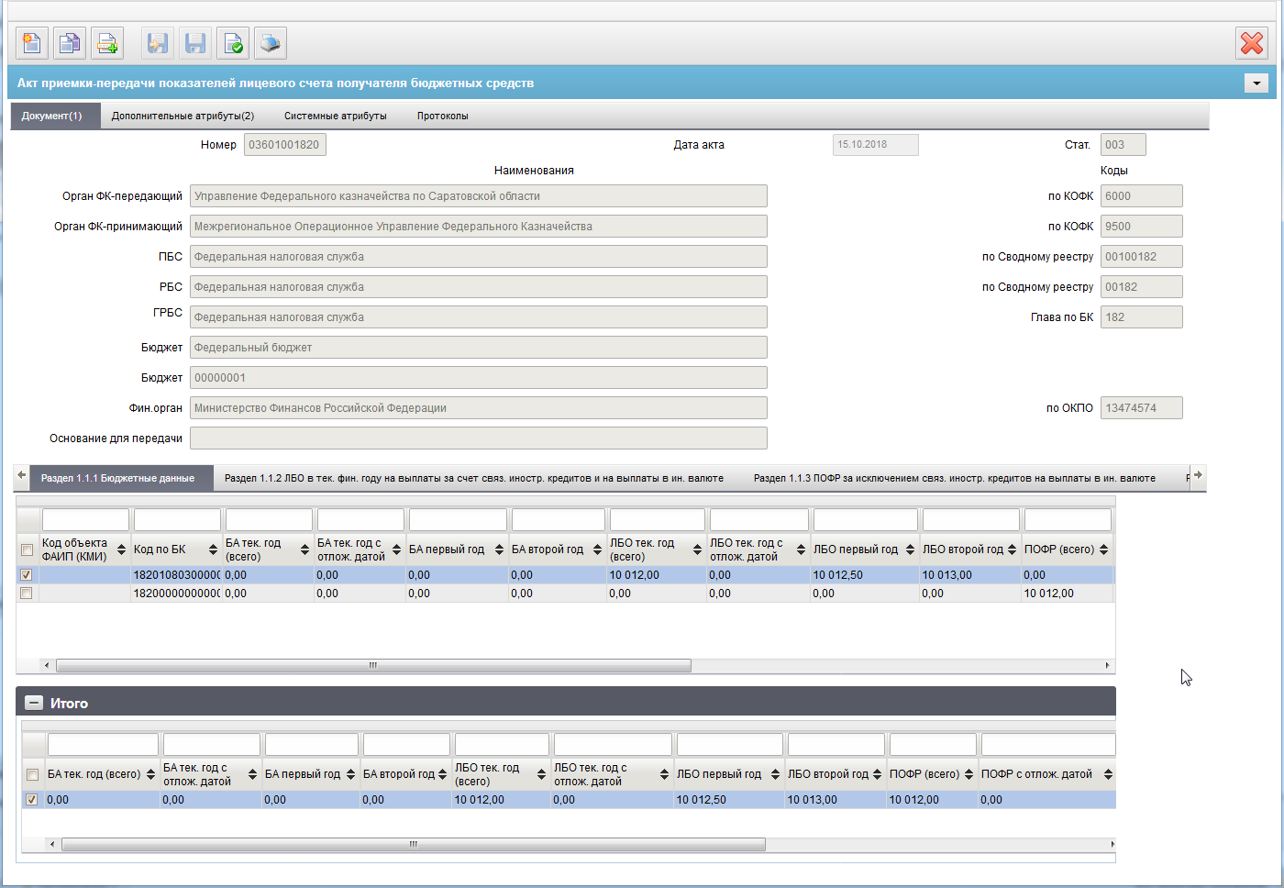
203. ЭФ «Акт приемки-передачи показателей лицевого счета получателя бюджетных средств», закладки «Документ», вкладки «Раздел 1.1.1 Бюджетные данные»
Закладка «Документ (1)» содержит вкладки, отображающие данные по разделам. Поля в этих закладках не доступны для редактирования, их можно только просмотреть.
Перечень полей документа «Акт приемки-передачи показателей лицевого счета получателя бюджетных средств», закладки «Документ (1)», вкладки «Раздел 1.1.1 Бюджетные данные» приведен в таблице 123.
123. Описание полей документа «Акт приемки-передачи показателей лицевого счета получателя бюджетных средств», закладки «Документ (1)», вкладки «Раздел 1.1.1 Бюджетные данные»
Наименование поля | Описание поля
Номер | Номер ЛС ПБС. Импорт из OEBS.
Дата акта | Дата формирования акта. Импорт из OEBS.
Стат. | Код бизнес-статуса документа. Значение заполняется автоматически при обработке или передается из OEBS.
Орган ФК-передающий | Наименование ТОФК отправителя. Импорт из OEBS.
По КОФК | Код ТОФК отправителя. Импорт из OEBS.
Орган ФК-принимающий | Наименование ТОФК получателя. Импорт из OEBS.
По КОФК | Код ТОФК получателя. Импорт из OEBS.
ГРБС | Наименование ГРБС. Импорт из OEBS.
Глава по БК | Код ГРБС. Импорт из OEBS.
ПБС | Наименование ПБС по СРРПБС. Импорт из OEBS.
По Сводному реестру | Код ПБС по СРРПБС. Импорт из OEBS.
РБС | Наименование РБС по СРРПБС. Импорт из OEBS.
По Сводному реестру | Код РБС по СРРПБС. Импорт из OEBS.
Бюджет | Наименование бюджета для ЛС клиента, являющегося участником бюджетного процесса. Импорт из OEBS.
По ОКТМО | Код по ОКТМО. Импорт из OEBS.
Фин. Орган | Наименование ФО, обслуживающего данный бюджет. Импорт из OEBS.
По ОКПО | Код по ОКПО. Импорт из OEBS.
Основание для передачи | Основание для передачи. Импорт из OEBS.
Вкладка «Раздел 1.1.1 «Бюджетные данные»
Код объекта ФАИП (КМИ) | Код объекта ФАИП (КМИ). Импорт из OEBS.
Код по БК | Код по БК. Импорт из OEBS.
БА тек. год с отлож. датой | БА тек. год с отлож. датой. Импорт из OEBS.
БА первый год | БА первый год. Импорт из OEBS.
БА второй год | БА второй год. Импорт из OEBS.
ЛБО тек. год (всего) | ЛБО тек. год (всего). Импорт из OEBS.
ЛБО тек. год с отлож. датой | ЛБО тек. год с отлож. датой. Импорт из OEBS.
ЛБО первый год | ЛБО первый год. Импорт из OEBS.
ЛБО второй год | ЛБО второй год. Импорт из OEBS.
ПОФР (всего) | ПОФР (всего). Импорт из OEBS.
ПОФР с отлож. датой | ПОФР с отлож. датой. Импорт из OEBS.
Примечание | Примечание. Импорт из OEBS.
Группа полей «Итого»
БА тек. год (всего) | БА тек. год (всего). Импорт из OEBS.
БА тек. год с отлож. датой | БА тек. год с отлож. датой. Импорт из OEBS.
БА первый год | БА первый год. Импорт из OEBS.
БА второй год | БА второй год. Импорт из OEBS.
ЛБО тек. год (всего) | ЛБО тек. год (всего). Импорт из OEBS.
ЛБО тек. год с отлож. датой | ЛБО тек. год с отлож. датой. Импорт из OEBS.
ЛБО первый год | ЛБО первый год. Импорт из OEBS.
ЛБО второй год | ЛБО второй год. Импорт из OEBS.
ПОФР (всего) | ПОФР (всего). Импорт из OEBS.
ПОФР с отлож. датой | ПОФР с отлож. датой. Импорт из OEBS.
ЭФ документа «Акт приемки-передачи показателей лицевого счета получателя бюджетных средств», закладки «Документ», вкладки «Раздел 1.1.2 ЛБО в тек. фин. Году на выплаты за счет связ. Иностр. Кредитов и на выплаты в ин. валюте» представлена на рисунке 204.
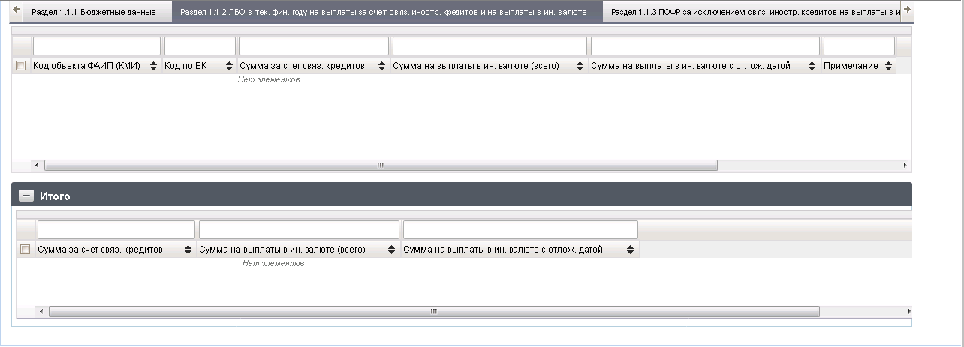
204. ЭФ документа «Акт приемки-передачи показателей лицевого счета получателя бюджетных средств», закладки «Документ», вкладки «Раздел 1.1.2 ЛБО в тек. фин. Году на выплаты за счет связ. Иностр. Кредитов и на выплаты в ин. валюте»
Перечень полей документа «Акт приемки-передачи показателей лицевого счета получателя бюджетных средств», закладки «Документ», вкладки «Раздел 1.1.2 ЛБО в тек. фин. Году на выплаты за счет связ. Иностр. Кредитов и на выплаты в ин. валюте» приведен в таблице 124.
124. Описание полей документа «Акт приемки-передачи показателей лицевого счета получателя бюджетных средств», закладки «Документ», вкладки «Раздел 1.1.2 ЛБО в тек. фин. Году на выплаты за счет связ. Иностр. Кредитов и на выплаты в ин. валюте»
Наименование поля | Описание поля
Код объекта ФАИП (КМИ) | Код объекта ФАИП (КМИ). Импорт из OEBS.
Код по БК | Код по БК. Импорт из OEBS.
Сумма за счет связ. Кредитов | Сумма за счет связ. Кредитов. Импорт из OEBS.
Сумма на выплаты в ин. валюте (всего) | Сумма на выплаты в ин. валюте (всего). Импорт из OEBS.
Сумма на выплаты в ин. валюте с отлож. датой | Сумма на выплаты в ин. валюте с отлож. датой. Импорт из OEBS.
Примечание | Примечание. Импорт из OEBS.
Группа полей «Итого»
Сумма за счет связ. Кредитов | Сумма за счет связ. Кредитов. Импорт из OEBS.
Сумма на выплаты в ин. валюте (всего) | Сумма на выплаты в ин. валюте (всего). Импорт из OEBS.
Сумма на выплаты в ин. валюте с отлож. датой | Сумма на выплаты в ин. валюте с отлож. датой. Импорт из OEBS.
ЭФ документа «Акт приемки-передачи показателей лицевого счета получателя бюджетных средств», закладки «Документ», вкладки «Раздел 1.1.3 ПОФР за исключение связ. Иностр. Кредитов на выплаты в ин. валюте» представлена на рисунке 205.
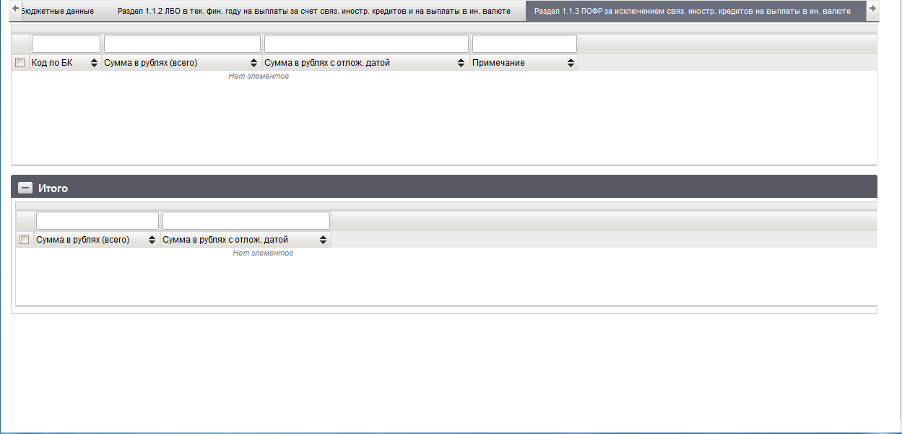
205. ЭФ документа «Акт приемки-передачи показателей лицевого счета получателя бюджетных средств», закладки «Документ», вкладки «Раздел 1.1.3 ПОФР за исключение связ. Иностр. Кредитов на выплаты в ин. валюте»
Перечень полей документа «Акт приемки-передачи показателей лицевого счета получателя бюджетных средств», закладки «Документ», вкладки «Раздел 1.1.3 ПОФР за исключение связ. Иностр. Кредитов на выплаты в ин. валюте» приведен в таблице 125.
125. Описание полей документа «Акт приемки-передачи показателей лицевого счета получателя бюджетных средств», закладки «Документ», вкладки «Раздел 1.1.3 ПОФР за исключение связ. Иностр. Кредитов на выплаты в ин. валюте»
Наименование поля | Описание поля
Код по БК | Код по БК. Импорт из OEBS.
Сумма в рублях (всего) | Сумма в рублях (всего). Импорт из OEBS.
Сумма в рублях с отлож. датой | Сумма в рублях с отлож. датой. Импорт из OEBS.
Примечание | Примечание. Импорт из OEBS.
Группа полей «Итого»
Сумма в рублях (всего) | Сумма в рублях (всего). Импорт из OEBS.
Сумма в рублях с отлож. датой | Сумма в рублях с отлож. датой. Импорт из OEBS.
ЭФ документа «Акт приемки-передачи показателей лицевого счета получателя бюджетных средств», закладки «Документ», вкладки «Раздел 1.2.1 Детализированные ЛБО» представлена на рисунке 206.
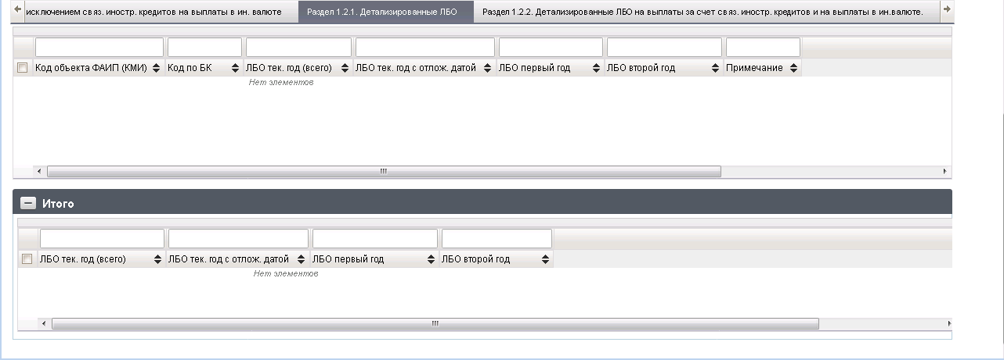
206. ЭФ документа «Акт приемки-передачи показателей лицевого счета получателя бюджетных средств», закладки «Документ», вкладки «Раздел 1.2.1 Детализированные ЛБО»
Перечень полей документа «Акт приемки-передачи показателей лицевого счета получателя бюджетных средств», закладки «Документ», вкладки «Раздел 1.2.1 Детализированные ЛБО» приведен в таблице 126.
126. Описание полей документа «Акт приемки-передачи показателей лицевого счета получателя бюджетных средств», закладки «Документ», вкладки «Раздел 1.2.1 Детализированные ЛБО»
Наименование поля | Описание поля
Код объекта ФАИП (КМИ) | Код объекта ФАИП (КМИ). Импорт из OEBS.
Код по БК | Код по БК. Импорт из OEBS.
ЛБО тек. год (всего) | ЛБО тек. год (всего). Импорт из OEBS.
ЛБО тек. год с отлож. датой | ЛБО тек. год с отлож. датой. Импорт из OEBS.
ЛБО первый год | ЛБО первый год. Импорт из OEBS.
ЛБО второй год | ЛБО второй год. Импорт из OEBS.
Примечание | Примечание. Импорт из OEBS.
Группа полей «Итого»
ЛБО тек. год (всего) | ЛБО тек. год (всего). Импорт из OEBS.
ЛБО тек. год с отлож. датой | ЛБО тек. год с отлож. датой. Импорт из OEBS.
ЛБО первый год | ЛБО первый год. Импорт из OEBS.
ЛБО второй год | ЛБО второй год. Импорт из OEBS.
ЭФ документа «Акт приемки-передачи показателей лицевого счета получателя бюджетных средств», закладки «Документ», вкладки «Раздел 1.2.2 Детализированные ЛБО на выплаты за счет связ. Иностр. Кредитов и на выплаты в ин. валюте» представлена на рисунке 207.
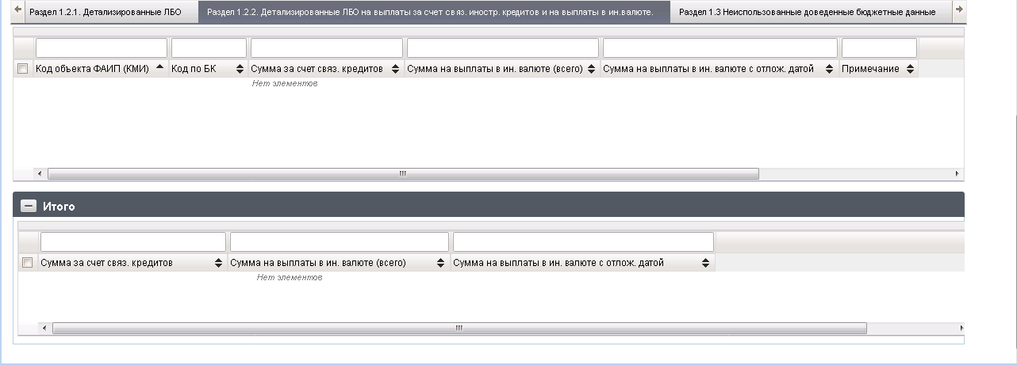
207. ЭФ документа «Акт приемки-передачи показателей лицевого счета получателя бюджетных средств», закладки «Документ», вкладки «Раздел 1.2.2 Детализированные ЛБО на выплаты за счет связ. Иностр. Кредитов и на выплаты в ин. валюте»
Перечень полей документа «Акт приемки-передачи показателей лицевого счета получателя бюджетных средств», закладки «Документ», «Раздел 1.2.2 Детализированные ЛБО на выплаты за счет связ. Иностр. Кредитов и на выплаты в ин. валюте» приведен в таблице 127.
127. Описание полей документа «Акт приемки-передачи показателей лицевого счета получателя бюджетных средств», закладки «Документ», «Раздел 1.2.2 Детализированные ЛБО на выплаты за счет связ. Иностр. Кредитов и на выплаты в ин. валюте»
Наименование поля | Описание поля
Код объекта ФАИП (КМИ) | Код объекта ФАИП (КМИ). Импорт из OEBS.
Код по БК | Код по БК. Импорт из OEBS.
Сумма на выплаты в ин. валюте (всего) | Сумма на выплаты в ин. валюте (всего). Импорт из OEBS.
Сумма на выплаты в ин. валюте с отлож. датой | Сумма на выплаты в ин. валюте с отлож. датой. Импорт из OEBS.
Примечание | Примечание. Импорт из OEBS. Импорт из OEBS.
Сумма за счет связ. Кредитов | Сумма за счет связ. Кредитов. Импорт из OEBS.
Сумма на выплаты в ин. валюте (всего) | Сумма на выплаты в ин. валюте (всего). Импорт из OEBS.
Сумма на выплаты в ин. валюте с отлож. датой | Сумма на выплаты в ин. валюте с отлож. датой. Импорт из OEBS.
ЭФ документа «Акт приемки-передачи показателей лицевого счета получателя бюджетных средств», закладки «Документ», вкладки «Раздел 1.3 Неиспользованные доведенные бюджетные данные» представлена на рисунке 208.
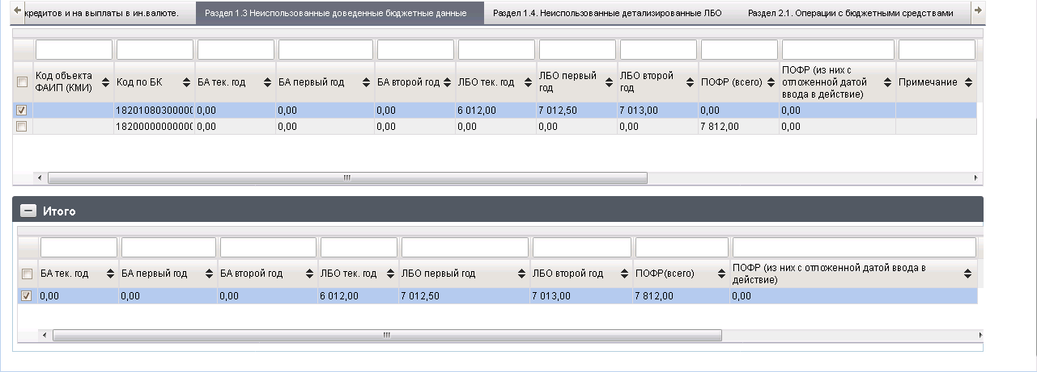
208. ЭФ документа «Акт приемки-передачи показателей лицевого счета получателя бюджетных средств», закладки «Документ», вкладки «Раздел 1.3 Неиспользованные доведенные бюджетные данные»
Перечень полей документа «Акт приемки-передачи показателей лицевого счета получателя бюджетных средств», закладки «Документ», вкладки «Раздел 1.3 Неиспользованные доведенные бюджетные данные» приведен в таблице 128.
128. Описание полей документа «Акт приемки-передачи показателей лицевого счета получателя бюджетных средств», закладки «Документ», вкладки «Раздел 1.3 Неиспользованные доведенные бюджетные данные»
Наименование поля | Описание поля
Код объекта ФАИП (КМИ) | Код объекта ФАИП (КМИ). Импорт из OEBS.
Код по БК | Код по БК. Импорт из OEBS.
БА тек. год | БА тек. год. Импорт из OEBS.
БА первый год | БА первый год. Импорт из OEBS.
БА второй год | БА второй год. Импорт из OEBS.
ЛБО тек. год | ЛБО тек. год. Импорт из OEBS.
ЛБО первый год | ЛБО первый год. Импорт из OEBS.
ЛБО второй год | ЛБО второй год. Импорт из OEBS.
ПОФР (всего) | ПОФР (всего). Импорт из OEBS.
ПОФР (из них с отложенной датой ввода в действие) | ПОФР (из них с отложенной датой ввода в действие). Импорт из OEBS.
Примечание | Примечание. Импорт из OEBS.
Группа полей «Итого»
БА тек. год | БА тек. год. Импорт из OEBS.
БА первый год | БА первый год. Импорт из OEBS.
БА второй год | БА второй год. Импорт из OEBS.
ЛБО тек. год | ЛБО тек. год. Импорт из OEBS.
ЛБО первый год | ЛБО первый год. Импорт из OEBS.
ЛБО второй год | ЛБО второй год. Импорт из OEBS.
ПОФР (всего) | ПОФР (всего). Импорт из OEBS.
ПОФР (из них с отложенной датой ввода в действие) | ПОФР (из них с отложенной датой ввода в действие). Импорт из OEBS.
ЭФ документа «Акт приемки-передачи показателей лицевого счета получателя бюджетных средств», закладки «Документ», вкладки «Раздел 1.4. Неиспользованные детализированные ЛБО» представлена на рисунке 209.
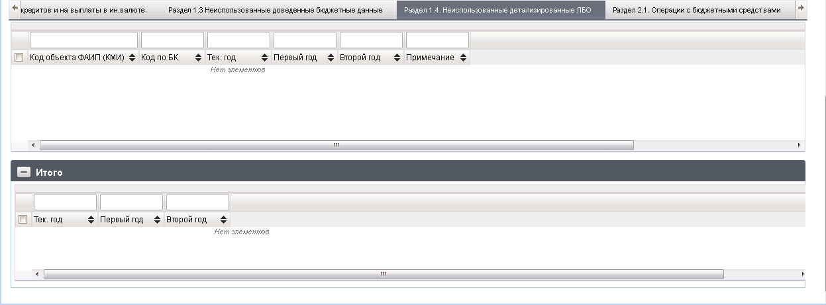
209. ЭФ документа «Акт приемки-передачи показателей лицевого счета получателя бюджетных средств», закладки «Документ», вкладки «Раздел 1.4. Неиспользованные детализированные ЛБО»
Перечень полей документа «Акт приемки-передачи показателей лицевого счета получателя бюджетных средств», закладки «Документ», вкладки «Раздел 1.4. Неиспользованные детализированные ЛБО» приведен в таблице 129.
129. Описание полей документа «Акт приемки-передачи показателей лицевого счета получателя бюджетных средств», закладки «Раздел 1.4. Неиспользованные детализированные ЛБО»
Наименование поля | Описание поля
Код объекта ФАИП (КМИ) | Код объекта ФАИП (КМИ). Импорт из OEBS.
Код по БК | Код по БК. Импорт из OEBS.
Тек. год | Тек. год. Импорт из OEBS.
Первый год | Первый год. Импорт из OEBS.
Второй год | Второй год. Импорт из OEBS.
Примечание | Примечание. Импорт из OEBS.
Группа полей «Итого»
Тек. год | Тек. год. Импорт из OEBS.
Первый год | Первый год. Импорт из OEBS.
Второй год | Второй год. Импорт из OEBS.
ЭФ документа «Акт приемки-передачи показателей лицевого счета получателя бюджетных средств», закладки «Документ», вкладки «Раздел 2.1. Операции с бюджетными средствами» представлена на рисунке 210.
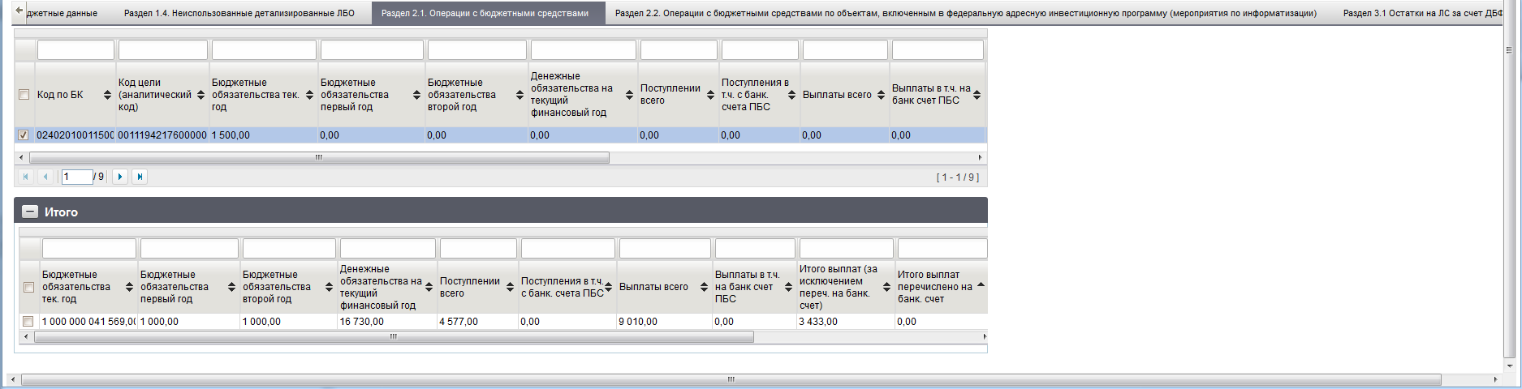
210. ЭФ документа «Акт приемки-передачи показателей лицевого счета получателя бюджетных средств», закладки «Документ», вкладки «Раздел 2.1. Операции с бюджетными средствами»
Перечень полей документа «Акт приемки-передачи показателей лицевого счета получателя бюджетных средств», закладки «Документ», вкладки «Раздел 2.1. Операции с бюджетными средствами» приведен в таблице 130.
130. Описание полей документа «Акт приемки-передачи показателей лицевого счета получателя бюджетных средств», закладки «Раздел 2.1. Операции с бюджетными средствами»
Наименование поля | Описание поля
Код по БК | Код по БК. Импорт из OEBS. Импорт из OEBS.
Код цели (аналитический код) | Код цели (аналитический код). Импорт из OEBS.
Бюджетные обязательства тек. год | Бюджетные обязательства тек. год. Импорт из OEBS.
Бюджетные обязательства первый год | Бюджетные обязательства первый год. Импорт из OEBS.
Бюджетные обязательства второй год | Бюджетные обязательства второй год. Импорт из OEBS.
Денежные обязательства на текущий финансовый год | Денежные обязательства на текущий финансовый год. Импорт из OEBS.
Поступлении всего | Поступлении всего. Импорт из OEBS.
Поступления в т.ч. с банк счета ПБС | Поступления в т.ч. с банк счета ПБС. Импорт из OEBS.
Выплаты всего | Выплаты всего. Импорт из OEBS.
Выплаты в т.ч. на банк счет ПБС | Выплаты в т.ч. на банк счет ПБС. Импорт из OEBS.
Итого выплат (за исключением переч. На банк. счет) | Итого выплат (за исключением переч. На банк. счет). Импорт из OEBS.
Итого выплат перечислено на банк. счет | Итого выплат перечислено на банк. счет. Импорт из OEBS.
Итого выплат с учетом перечислений на банк счет | Итого выплат с учетом перечислений на банк счет. Импорт из OEBS.
Неисполненные БО | Неисполненные БО. Импорт из OEBS.
Неисполненные денежные обязательства | Неисполненные денежные обязательства. Импорт из OEBS.
Примечание | Примечание. Импорт из OEBS.
Группа полей «Итого»
Бюджетные обязательства тек. год | Бюджетные обязательства тек. год. Импорт из OEBS.
Бюджетные обязательства первый год | Бюджетные обязательства первый год. Импорт из OEBS.
Бюджетные обязательства второй год | Бюджетные обязательства второй год. Импорт из OEBS.
Денежные обязательства на год | Денежные обязательства на год. Импорт из OEBS.
Поступления | Поступления. Импорт из OEBS.
Выплаты | Выплаты. Импорт из OEBS.
Итого касс. Выплат (гр.8-гр.7) | Итого касс. Выплат (гр.8-гр.7). Импорт из OEBS.
Неисполненные денежные обязательства | Неисполненные денежные обязательства. Импорт из OEBS.
Неисполненные БО | Неисполненные БО. Импорт из OEBS.
ЭФ документа «Акт приемки-передачи показателей лицевого счета получателя бюджетных средств», закладки «Документ», вкладки «Раздел 2.2. Операции с бюджетными средствами по объектам, включенным в федеральную адресную инвестиционную программу (мероприятия по информатизации)» представлена на рисунке 211.
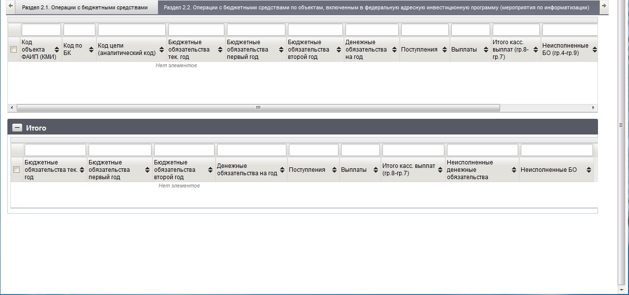
211. ЭФ документа «Акт приемки-передачи показателей лицевого счета получателя бюджетных средств», закладки «Документ», вкладки «Раздел 2.2. Операции с бюджетными средствами по объектам, включенным в федеральную адресную инвестиционную программу (мероприятия по информатизации)»
Перечень полей документа «Акт приемки-передачи показателей лицевого счета получателя бюджетных средств», закладки «Документ», вкладки «Раздел 2.2. Операции с бюджетными средствами по объектам, включенным в федеральную адресную инвестиционную программу (мероприятия по информатизации)» приведен в таблице 131.
131. Описание полей документа «Акт приемки-передачи показателей лицевого счета получателя бюджетных средств», закладки «Документ», вкладки «Раздел 2.2. Операции с бюджетными средствами по объектам, включенным в федеральную адресную инвестиционную программу (мероприятия по информатизации)»
Наименование поля | Описание поля
Код объекта ФАИП (КМИ) | Код объекта ФАИП (КМИ). Импорт из OEBS.
Код по БК | Код по БК. Импорт из OEBS.
Код цели (аналитический код) | Код цели (аналитический код). Импорт из OEBS.
Бюджетные обязательства тек. код | Бюджетные обязательства тек. код. Импорт из OEBS.
Бюджетные обязательства первый год | Бюджетные обязательства первый год. Импорт из OEBS.
Бюджетные обязательства второй год | Бюджетные обязательства второй год. Импорт из OEBS.
Денежные обязательства на год | Денежные обязательства на год. Импорт из OEBS.
Поступления | Поступления. Импорт из OEBS.
Выплаты | Выплаты. Импорт из OEBS.
Итого касс. Выплат (гр.8-гр.7) | Итого касс. Выплат (гр.8-гр.7). Импорт из OEBS.
Неисполненные БО (гр.4-гр.9) | Неисполненные БО (гр.4-гр.9). Импорт из OEBS.
Неисполненные денежные обязательства | Неисполненные денежные обязательства. Импорт из OEBS.
Примечание | Примечание. Импорт из OEBS.
Группа полей «Итого»
Бюджетные обязательства тек. год | Бюджетные обязательства тек. год. Импорт из OEBS.
Бюджетные обязательства первый год | Бюджетные обязательства первый год. Импорт из OEBS.
Бюджетные обязательства второй год | Бюджетные обязательства второй год. Импорт из OEBS.
Денежные обязательства на год | Денежные обязательства на год. Импорт из OEBS.
Поступления | Поступления. Импорт из OEBS.
Выплаты | Выплаты. Импорт из OEBS.
Итого касс. Выплат (гр.8-гр.7) | Итого касс. Выплат (гр.8-гр.7). Импорт из OEBS.
Неисполненные денежные обязательства | Неисполненные денежные обязательства. Импорт из OEBS.
Неисполненные БО | Неисполненные БО. Импорт из OEBS.
ЭФ документа «Акт приемки-передачи показателей лицевого счета получателя бюджетных средств», закладки «Документ», вкладки «Раздел 3.1. Остатки на ЛС за счет ДБФ» представлена на рисунке 212.
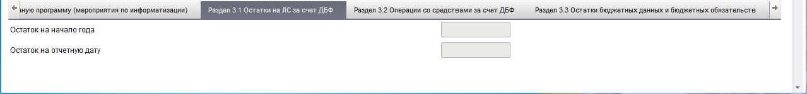
212. ЭФ документа «Акт приемки-передачи показателей лицевого счета получателя бюджетных средств», закладки «Документ», вкладки «Раздел 3.1. Остатки на ЛС за счет ДБФ»
Перечень полей документа «Акт приемки-передачи показателей лицевого счета получателя бюджетных средств», закладки «Документ», вкладки «Раздел 3.1. Остатки на ЛС за счет ДБФ» приведен в таблице 132.
132. Описание полей документа «Акт приемки-передачи показателей лицевого счета получателя бюджетных средств», закладки «Документ», вкладки «Раздел 3.1. Остатки на ЛС за счет ДБФ»
Наименование поля | Описание поля
Остаток на начало года | Остаток на начало года. Импорт из OEBS.
Остаток на отчетную дату | Остаток на отчетную дату. Импорт из OEBS.
ЭФ документа «Акт приемки-передачи показателей лицевого счета получателя бюджетных средств», закладки «Документ», вкладки «Раздел 3.2. Операция со средствами за счет ДБФ» представлена на рисунке 213.
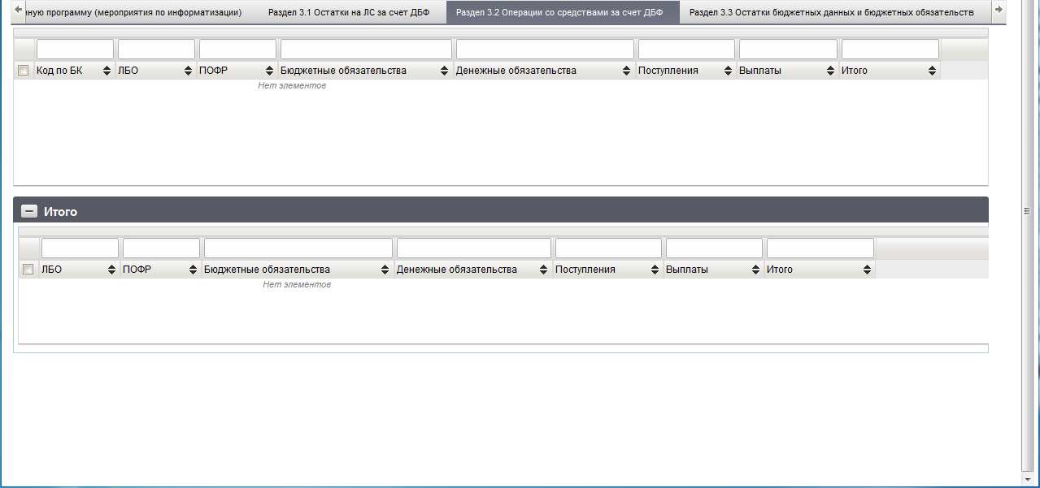
213. ЭФ документа «Акт приемки-передачи показателей лицевого счета получателя бюджетных средств», закладки «Документ», вкладки «Раздел 3.2. Операция со средствами за счет ДБФ»
Перечень полей документа «Акт приемки-передачи показателей лицевого счета получателя бюджетных средств», закладки «Документ», вкладки «Раздел 3.2. Операция со средствами за счет ДБФ» приведен в таблице 133.
133. Описание полей документа «Акт приемки-передачи показателей лицевого счета получателя бюджетных средств», закладки «Документ», вкладки «Раздел 3.2. Операция со средствами за счет ДБФ»
Наименование поля | Описание поля
Код по БК | Код по БК. Импорт из OEBS.
ЛБО | ЛБО. Импорт из OEBS.
ПОФР | ПОФР. Импорт из OEBS.
Бюджетные обязательства | Бюджетные обязательства. Импорт из OEBS.
Денежные обязательства | Денежные обязательства. Импорт из OEBS.
Поступления | Поступления. Импорт из OEBS.
Выплаты | Выплаты. Импорт из OEBS.
Итого | Итого. Импорт из OEBS.
Группа полей «Итого»
ЛБО | ЛБО. Импорт из OEBS.
ПОФР | ПОФР. Импорт из OEBS.
Бюджетные обязательства | Бюджетные обязательства. Импорт из OEBS.
Денежные обязательства | Денежные обязательства. Импорт из OEBS.
Поступления | Поступления. Импорт из OEBS.
Выплаты | Выплаты. Импорт из OEBS.
Итого | Итого. Импорт из OEBS.
ЭФ документа «Акт приемки-передачи показателей лицевого счета получателя бюджетных средств», закладки «Документ», вкладки «Раздел 3.3.Остатки бюджетных данных и бюджетных обязательств» представлена на рисунке 214.
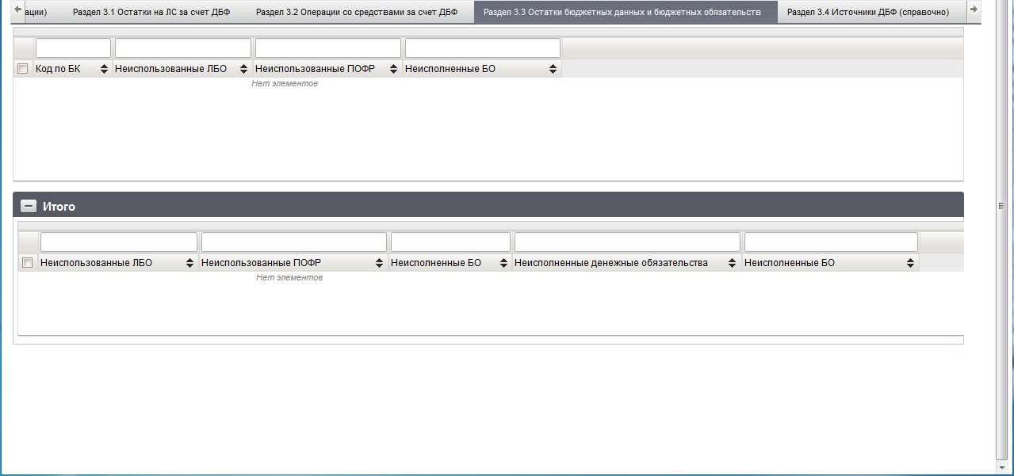
214. ЭФ документа «Акт приемки-передачи показателей лицевого счета получателя бюджетных средств», закладки «Документ», вкладки «Раздел 3.3.Остатки бюджетных данных и бюджетных обязательств»
Перечень полей документа «Акт приемки-передачи показателей лицевого счета получателя бюджетных средств», закладки «Документ», вкладки «Раздел 3.3.Остатки бюджетных данных и бюджетных обязательств» приведен в таблице 134.
134. Описание полей документа «Акт приемки-передачи показателей лицевого счета получателя бюджетных средств», закладки «Документ», вкладки «Раздел 3.3.Остатки бюджетных данных и бюджетных обязательств»
Наименование поля | Описание поля
Код по БК | Код по БК. Импорт из OEBS. Импорт из OEBS.
Неиспользованные ЛБО | Неиспользованные ЛБО. Импорт из OEBS.
Неиспользованные ПОФР | Неиспользованные ПОФР. Импорт из OEBS.
Неисполненные БО | Неисполненные БО. Импорт из OEBS.
Группа полей «Итого»
Неиспользованные ЛБО | Неиспользованные ЛБО. Импорт из OEBS.
Неиспользованные ПОФР | Неиспользованные ПОФР. Импорт из OEBS.
Неисполненные БО | Неисполненные БО. Импорт из OEBS.
Неисполненные денежные обязательства | Неисполненные денежные обязательства. Импорт из OEBS.
Неисполненные БО | Неисполненные БО. Импорт из OEBS.
ЭФ документа «Акт приемки-передачи показателей лицевого счета получателя бюджетных средств», закладки «Документ», вкладки «Раздел 3.4. Источники ДБФ (справочно)» представлена на рисунке 215.
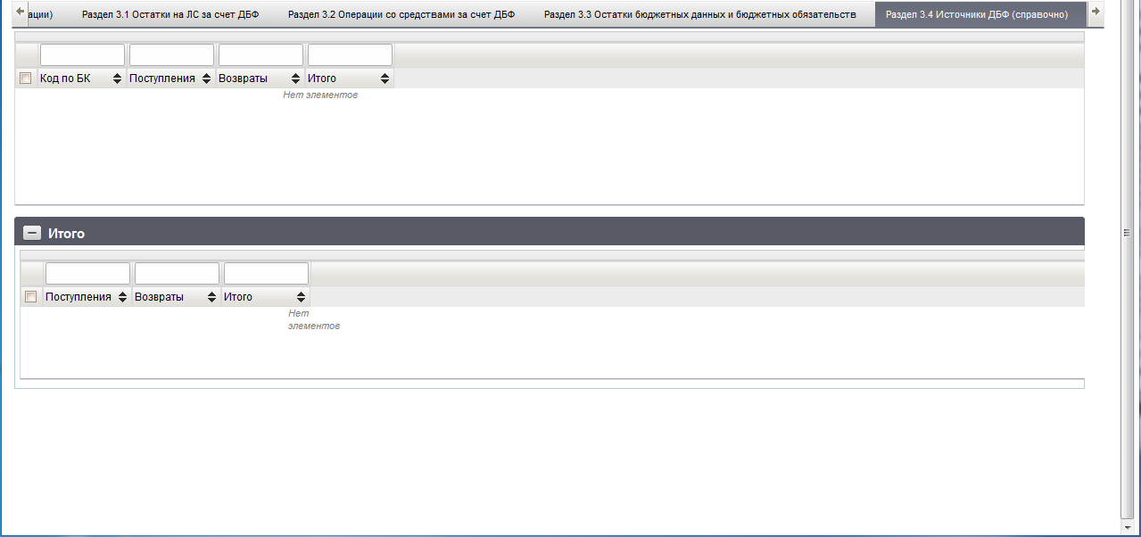
215. ЭФ документа «Акт приемки-передачи показателей лицевого счета получателя бюджетных средств», закладки «Документ», вкладки «Раздел 3.4. Источники ДБФ (справочно)»
Перечень полей документа «Акт приемки-передачи показателей лицевого счета получателя бюджетных средств», закладки «Документ», вкладки «Раздел 3.4. Источники ДБФ (справочно)» приведен в таблице 135.
135. Описание полей документа «Акт приемки-передачи показателей лицевого счета получателя бюджетных средств», закладки «Документ», вкладки «Раздел 3.4. Источники ДБФ (справочно)»
Наименование поля | Описание поля
Код по БК | Код по БК. Импорт из OEBS.
Поступления | Поступления. Импорт из OEBS.
Возвраты | Возвраты. Импорт из OEBS.
Итого | Итого. Импорт из OEBS.
Группа полей «Итого»
Поступления | Поступления. Импорт из OEBS.
Возвраты | Возвраты. Импорт из OEBS.
Итого | Итого. Импорт из OEBS.
ЭФ документа «Акт приемки-передачи показателей лицевого счета получателя бюджетных средств», закладки «Дополнительные атрибуты (2)» представлена на рисунке 216.
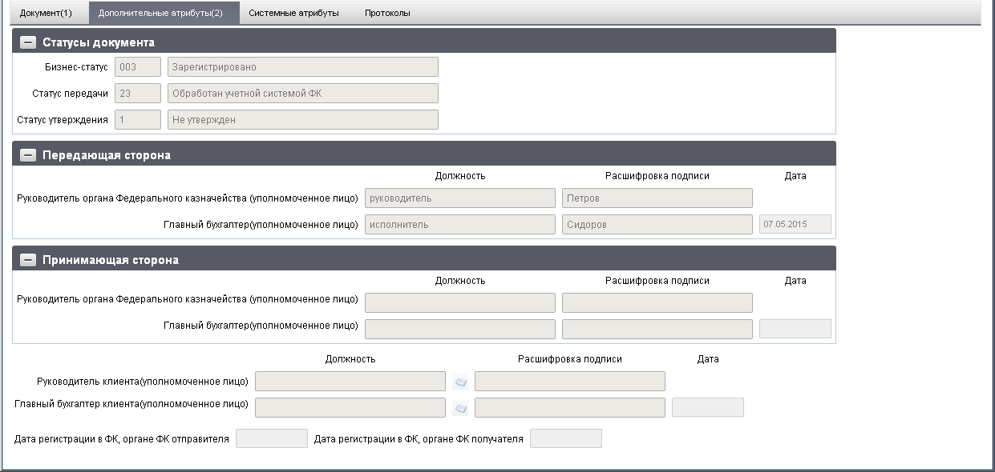
216. ЭФ документа «Акт приемки-передачи показателей лицевого счета получателя бюджетных средств», закладки «Дополнительные атрибуты (2)»
Перечень полей документа «Акт приемки-передачи показателей лицевого счета получателя бюджетных средств», закладки «Дополнительные атрибуты (2)» приведен в таблице 136.
136. Описание полей документа «Акт приемки-передачи показателей лицевого счета получателя бюджетных средств», закладки «Дополнительные атрибуты (2)»
Наименование поля | Описание поля
Группа полей «Статусы документа»
Бизнес-cтатус | Код и наименование бизнес-статуса документа.  Закрыто для редактирования.  Код заполняется автоматически при обработке документа или присылается из OEBS.  Наименование поля заполняется по коду из справочника. Код равен значению поля «Статус» закладки «Документ (1)».
Статус передачи | Код и наименование статуса передачи документа.  Заполняется автоматически при обработке документа. Закрыто для редактирования.
Статус утверждения | Код и наименование статуса утверждения документа.  Заполняется автоматически при утверждении документа. Закрыто для редактирования.
Группа полей «Передающая сторона»
Руководитель органа Федерального казначейства (уполномоченное лицо). Должность | Наименование должности руководителя органа ФК, передающего акт.  Импорт из OEBS.
Руководитель органа Федерального казначейства (уполномоченное лицо). Расшифровка подписи | ФИО руководителя органа ФК, передающего акт.  Импорт из OEBS.
Главный бухгалтер (уполномоченное лицо). Должность | Наименование должности главного бухгалтера органа ФК, передающего акт.  Импорт из OEBS.
Главный бухгалтер (уполномоченное лицо). Расшифровка подписи | ФИО главного бухгалтера органа ФК, передающего акт.  Импорт из OEBS.
Дата | Дата подписи акта передающей стороной.  Импорт из OEBS.
Группа полей «Принимающая сторона»
Руководитель органа Федерального казначейства (уполномоченное лицо). Должность | Наименование должности руководителя органа ФК, принимающего акт.  Импорт из OEBS.
Руководитель органа Федерального казначейства (уполномоченное лицо). Расшифровка подписи | ФИО руководителя органа ФК, принимающего акт.  Импорт из OEBS.
Главный бухгалтер (уполномоченное лицо). Должность | Наименование должности главного бухгалтера органа ФК, принимающего акт.  Импорт из OEBS.
Главный бухгалтер (уполномоченное лицо). Расшифровка подписи | ФИО главного бухгалтера органа ФК, принимающего акт.  Импорт из OEBS.
Дата | Дата подписи акта принимающей стороной.  Импорт из OEBS.
Поля без группы
Руководитель клиента (уполномоченное лицо). Должность | Наименование должности руководителя клиента.  Заполняется вручную или выбором из справочника «Список сотрудников».
Руководитель клиента (уполномоченное лицо). Расшифровка подписи | ФИО руководителя клиента.  Заполняется вручную или выбором из справочника «Список сотрудников».
Главный бухгалтер клиента (уполномоченное лицо). Должность | Наименование должности главного бухгалтера клиента.  Заполняется вручную или выбором из справочника «Список сотрудников»
Главный бухгалтер клиента (уполномоченное лицо). Расшифровка подписи | ФИО главного бухгалтера клиента.  Заполняется вручную или выбором из справочника «Список сотрудников».
Дата | Дата утверждения (подписания) акта клиентом.  Заполняется вручную или выбором даты из календаря.
Дата регистрации в ФК, органе ФК отправителя | Дата регистрации в органе ФК отправителя.  Определяется при подтверждении ввода документа. Заполняется автоматически при обработке документа или присылается из OEBS. Закрыто для редактирования.
Дата регистрации в ФК, органе ФК получателя | Дата регистрации в органе ФК получателя.  Определяется при подтверждении ввода документа. Заполняется автоматически при обработке документа или присылается из OEBS.  Закрыто для редактирования.

Акт приемки-передачи принятых на учет обязательств при реорганизации участников бюджетного процесса
Документ «Акт приемки-передачи принятых на учет обязательств при реорганизации участников бюджетного процесса» предназначен для передачи полномочий одного ПБС другому ПБС по принятым ранее обязательствам при реорганизации участников бюджетного процесса.
На АРМ НУБП документ «Акт приемки-передачи принятых на учет обязательств при реорганизации участников бюджетного процесса» может быть исходящим и входящим.
Для работы с документами «Акт приемки-передачи принятых на учет обязательств при реорганизации участников бюджетного процесса» следует перейти в пункт меню «Документы – Реорганизация – Акт приемки-передачи принятых на учет обязательств при реорганизации участников бюджетного процесса». Откроется ЭФ списка документов, представленная на рисунке 217.
Внимание! Документ доступен только под полномочиями Администратора (на всех АРМ доступных согласно реализации со всеми операциями и функциями). Для полномочий отличных от Администратора, документ скрыт из навигатора ПО.
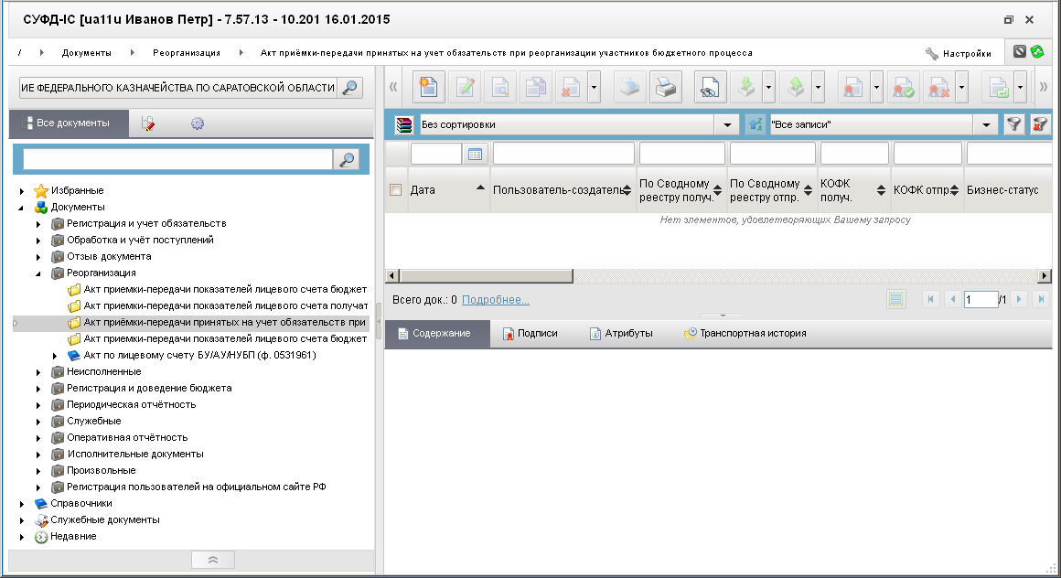
217. ЭФ списка документов «Акт приемки-передачи принятых на учет обязательств при реорганизации участников бюджетного процесса»

Доступные операции
На АРМ НУБП доступны следующие операции над документом:
- Для исходящих документов:
- ввод вручную;
- импорт из внешней системы;
- просмотр и редактирование;
- удаление;
- подписание, просмотр и удаление ЭП;
- печать;
- отправка в учетную систему УФК;
- откат статуса передачи.
- Для входящих документов:
- просмотр;
- проверка ЭП;
- печать.

Экранная форма документа
ЭФ документа «Акт приемки-передачи принятых на учет обязательств при реорганизации участников бюджетного процесса» представлена на рисунках 218 и 221. Форма содержит следующие закладки:
- «Документ»;
- «Подписи/Доп.атрибуты»;
- «Системные атрибуты»;
- «Протоколы».
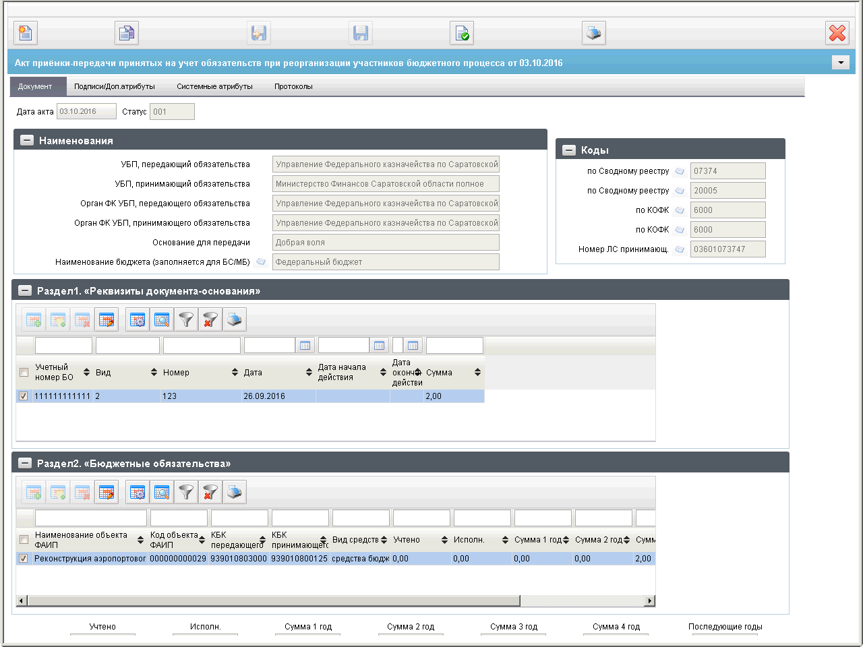
218. ЭФ документа «Акт приемки-передачи принятых на учет обязательств при реорганизации участников бюджетного процесса», закладки «Документ»
При импорте документа из внешней системы поля документа автоматически заполняются данными загрузочного файла. При вводе документа вручную поля заполняются в соответствии с данными бумажного документа, предоставленного клиентом. Для ручного ввода документа следует на ЭФ документа заполнить поля, доступные для редактирования.
Перечень полей документа «Акт приемки-передачи принятых на учет обязательств при реорганизации участников бюджетного процесса», закладки «Документ» приведен в таблице 137.
137. Описание полей документа «Акт приемки-передачи принятых на учет обязательств при реорганизации участников бюджетного процесса», закладки «Документ»
Наименование поля | Описание поля
Дата акта | Дата формирования акта.  Может быть изменено вручную или с помощью календаря.
Статус | Код бизнес-статуса документа.
Группа полей «Наименования»
УБП, передающий обязательства | Наименование учреждения отправителя.  - Значение поля подтягивается автоматически по коду РУБП отправителя из справочника «СРРПБС» («Переход на СР» = 0) / СР* («Переход на СР» = 1), если поле «Наименование бюджета» не заполнено.  - Значение поля подтягивается автоматически по коду РУБП отправителя и Наименованию бюджета из справочника «ПУБП» («Переход на СР» = 0) / СР* («Переход на СР» = 1), если поле «Наименование бюджета» заполнено и отлично от значения «Федеральный бюджет».  *До даты НПА поиск в СР по значению «Учетный номер клиента» = Код РУБП отправителя; после даты НПА – по значению «Код организации по СР» = Код РУБП отправителя.
УБП, принимающий обязательства | Наименование учреждения получателя.  - Значение поля подтягивается автоматически по коду РУБП получателя из справочника «СРРПБС» / СР*, если поле «Наименование бюджета» не заполнено или заполнено и указан ФБ.  - Значение поля подтягивается автоматически по коду РУБП получателя и Наименованию бюджета из справочника «ПУБП», если поле «Наименование бюджета» заполнено и отлично от значения «Федеральный бюджет».  *До даты НПА поиск в СР по значению «Учетный номер клиента» = Код РУБП получателя; после даты НПА – по значению «Код организации по СР» = Код РУБП получателя.
Орган ФК УБП, передающего обязательства | Наименование органа ФК отправителя.  Подтягивается автоматически из Справочника органов Федерального казначейства на основании поля «КОФК отправителя». Может быть изменено вручную или из Справочника органов Федерального казначейства.
Орган ФК УБП, принимающего обязательства | Наименование органа ФК получателя.  Подтягивается автоматически из Справочника органов Федерального казначейства на основании поля «КОФК получателя». Может быть изменено вручную или из Справочника органов Федерального казначейства.
Основания для передачи | Наименование документа-основания для передачи БО.  Поле заполняется вручную.
Наименование бюджета (заполняется для БС/МБ) | Значение вводится вручную или выбирается из справочника «Бюджеты», заполняется для бюджетов субъектов и местных бюджетов.  При очистке поля «Наименование бюджета» заполняется код бюджета документа из константы SelfBudgetCode (Код бюджета).
Группа полей «Коды»
по Сводному реестру | Код УБП-отправителя.  - «Код собственного БУ» (SelfBUCode) системной таблицы system_const, если «Признак перехода на СР» = 0 и бюджет = ФБ.  - «Код собственного БУ» (SelfBUCode) системной таблицы system_const, если Дата НПА не наступила и «Признак перехода на СР» = 1 и бюджет = ФБ.  - «Код собственного СР» (SelfSRCode (Код по СР)) системной таблицы system_const, если Дата НПА наступила и «Признак перехода на СР» = 1.  Может быть заполнено вручную. Поле ограничено на ввод (5 или 8 символов).  - До даты начала перехода на СР: доступны кнопки выбора из справочников:  - СРРПБС (если бюджет пустой или = ФБ);  - ПУБП (если бюджет указан и отличен от ФБ).  - До даты окончания перехода на СР: доступны кнопки выбора из справочников:  - СРРПБС (если бюджет пустой или = ФБ и Переход = 0);  - ПУБП (если бюджет указан и отличен от ФБ и Переход = 0);  - СР (Переход = 1).  - После даты окончания перехода на СР: доступна только кнопка выбора из СР.  До даты НПА:  - Может быть заполнено выбором из справочника «СРРПБС» («Переход на СР» = 0) / СР, значением поля «Учетный номер клиента» («Переход на СР» = 1), если поле «Наименование бюджета» не заполнено или заполнено и указан ФБ.  - Если поле «Наименование бюджета» заполнено и отлично от значения «Федеральный бюджет», то для выбора из справочника необходимо привязать справочник «ПУБП» («Переход на СР» = 0) / СР («Переход на СР» = 1), при этом в поле «Код по сводному реестру (передающий обязательства)» не выводится значение на ВФ. По коду по сводному реестру выбранной записи заполняется только наименование УБП поле «УБП, передающий выплаты».  После даты НПА:  - Может быть заполнено выбором из справочника:  - «СРРПБС» («Переход на СР» = 0) , если поле «Наименование бюджета» не заполнено или заполнено и указан ФБ;  - если поле «Наименование бюджета» заполнено и отлично от значения «Федеральный бюджет», то для выбора из справочника необходимо привязать справочник «ПУБП» («Переход на СР» = 0);  - СР, значением поля «Код организации по СР» («Переход на СР» = 1).
По Сводному реестру | Код УБП-получателя.  Может быть заполнен вручную. Поле ограничено на ввод (5 или 8 символов).  - До даты начала перехода на СР: доступны кнопки выбора из справочников:  - СРРПБС (если бюджет пустой или = ФБ);  - ПУБП (если бюджет указан и отличен от ФБ).  - До даты окончания перехода на СР: доступны одновременно 2 кнопки выбора из справочников:  - СРРПБС (если бюджет пустой или = ФБ) и СР;  - ПУБП (если бюджет указан и отличен от ФБ) и СР.  - После даты окончания перехода на СР: доступна только кнопка выбора из СР.  До даты НПА:  - Может быть заполнено выбором из справочника «СРРПБС» / СР (значением поля «Учетный номер клиента»), если поле «Наименование бюджета» не заполнено или заполнено и указан ФБ.  - Если поле «Наименование бюджета» заполнено и отлично от значения «Федеральный бюджет», то для выбора из справочника необходимо привязать справочник «ПУБП», при этом в поле «Код по сводному реестру (принимающий обязательства)» не выводится значение на ВФ. По коду по сводному реестру выбранной записи заполняется только наименование УБП поле «УБП, принимающий выплаты».  После даты НПА:  - Может быть заполнено выбором из справочника:  - «СРРПБС», если поле «Наименование бюджета» не заполнено или заполнено и указан ФБ;  - если поле «Наименование бюджета» заполнено и отлично от значения «Федеральный бюджет», то для выбора из справочника необходимо привязать справочник «ПУБП», при этом в поле «Код по сводному реестру (принимающий обязательства)» не выводить значение на ВФ. По коду по сводному реестру выбранной записи заполнять только наименование УБП поле «УБП, принимающий выплаты»;  - СР, значением поля «Код организации по СР».
по КОФК | КОФК отправителя.  На АРМ НУБП: проверяется значение константы код собственного ТОФК:  - если оно равно ххуу, то по умолчанию проставляется значение константы код вышестоящего ТОФК равный хх00;  - если равна хх00, то по умолчанию проставляется значение код собственного ТОФК.  Может быть отредактировано вручную или из Справочника органов Федерального казначейства. Поле ограничено на ввод (4 символов).
По КОФК | КОФК получателя.  Заполняется вручную или из Справочника органов Федерального казначейства. Поле ограничено на ввод (4 символов).
Номер ЛС принимающ. | Выбор из справочника «Информация из л/с»  По значению поля определяется сегмент секретности получателя. Если поле заполнено, номер л/с есть в справочнике и у него контур = 2, то в маску получателя пишется = S.E, иначе – N.E.
Группа полей «Реквизиты документа-основания»
Учетный номер БО | Учетный номер БО.  Поле заполняется вручную.
Вид | Тип документа-основания.  По умолчанию – пустое значение.  Поле недоступно для ручного ввода и редактирования.
Номер | Номер документа-основания.  Поле заполняется вручную.
Дата | Дата документа-основания.  Поле заполняется вручную или выбирается из системного календаря.
Дата начала действия | Дата начала действия БО.  По умолчанию – пустое значение. Поле недоступно для ручного ввода и редактирования.
Дата окончания действия | Дата окончания действия БО.  По умолчанию – пустое значение. Поле недоступно для ручного ввода и редактирования.
Сумма | Поле заполняется вручную.
Группа полей «Бюджетные обязательства» (является вложенной таблицей для строки табличного блока «Реквизиты документа-основания»)
Порядковый номер строки | Автозаполнение.
Наименование объекта ФАИП | Наименование объекта ФАИП.  Заполняется автоматически из справочника «Федеральная адресная инвестиционная программа» на основании поля «Код объекта ФАИП». Может быть изменено вручную.
Код объекта ФАИП | Значение поля заполняется вручную или из справочника «Федеральная адресная инвестиционная программа».
КБК передающего | КБК УБП-отправителя.  Значение вводится вручную или выбирается из справочника КБК. Пользователю должны быть доступны КБК у которых значение типа – «10», «11», «12».
КБК принимающего | КБК УБП-получателя.  Значение вводится вручную или выбирается из справочника КБК. Пользователю должны быть доступны КБК у которых значение типа – «10», «11», «12».
Вид средств | Поле заполняется вручную или выбирается из справочника «Источники финансирования» (наименование).
Учтено | Сумма учтенных средств по принятым на учет БО.  По умолчанию поле заполняется значением «0.00».  Может быть изменено пользователем.
Исполн. | Сумма исполненных БО.  По умолчанию поле заполняется значением «0.00».  Может быть изменено пользователем.
Сумма 1 год | Сумма БО на 1 год планового периода.  По умолчанию поле заполняется значением «0.00».  Может быть изменено пользователем.
Сумма 2 год | Сумма БО на 2 год планового периода.  По умолчанию поле заполняется значением «0.00».  Может быть изменено пользователем.
Сумма 3 год | Сумма БО на 3 год планового периода.  По умолчанию поле заполняется значением «0.00».  Может быть изменено пользователем.
Сумма 4 год | Сумма БО на 4 год планового периода.  По умолчанию поле заполняется значением «0.00».  Может быть изменено пользователем.
Последующие годы | Поле заполняется вручную.  По умолчанию поле заполняется значением «0.00».  Может быть изменено пользователем.
Порядковый номер строки, генерируемый автоматически. | Автозаполнение.
Группа полей «Итого» (выводится суммарное значение всех полей «ИТОГО» таблицы КБК, относящихся к выбранному (конкретному) обязательству)
Учтено | Выводится суммарное значение всех полей «УЧТЕНО» таблице КБК, относящихся к выбранному (конкретному) обязательству.
Исполн. | Выводится суммарное значение всех полей «Исполн.» таблице КБК, относящихся к выбранному (конкретному) обязательству.
Сумма 1 год | Выводится суммарное значение всех строк «Сумма 1 год» таблице КБК, относящихся к выбранному (конкретному) обязательству.
Сумма 2 год | Выводится суммарное значение всех строк «Сумма 2 год» таблице КБК, относящихся к выбранному (конкретному) обязательству.
Сумма 3 год | Выводится суммарное значение всех строк «Сумма 3 год» таблице КБК, относящихся к выбранному (конкретному) обязательству.
Сумма 4 год | Выводится суммарное значение всех строк «Сумма 4 год» таблице КБК, относящихся к выбранному (конкретному) обязательству.
Последующие годы | Выводится суммарное значение всех строк «Последующие годы» таблице КБК, относящихся к выбранному (конкретному) обязательству.
В первом табличном блоке закладки «Документ» содержится таблица с информацией по БО, поля которой приведен в таблице 137. Для добавления записи в таблицу следует нажать на кнопку (Добавить новую строку). Откроется форма «Добавление записи» (рис. 219).
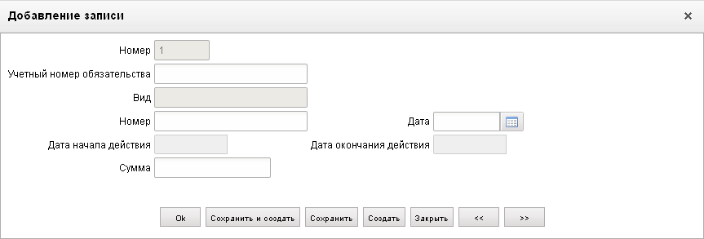
219. Форма «Добавление записи» для табличного блока «Реквизиты документа-основания»
На форме «Добавление записи» вручную заполняются следующие поля:
- «Учетный номер обязательства»;
- «Вид» – вид БО;
- «Номер» – номер документа-основания;
- «Дата» – дата документа-основания;
- «Дата начала действия» – дата начала действия БО;
- «Дата окончания действия» – дата окончания действия БО;
- «Сумма» – сумма по БО.
Для сохранения записи и выхода из формы нажать на кнопку «Ok». В таблице БО появится добавленная запись.
Во втором табличном блоке закладки «Документ» содержится таблица с информацией по КБК, которая является вложенной для строки таблицы по БО. Описание полей табличного блока приведен в таблице 137. В таблице отражаются данные выделенной в таблице БО строки с информацией по БО. Для добавления записи в таблицу по КБК следует нажать на кнопку (Добавить новую строку). Откроется форма «Добавление записи» показанная на рисунке 220. Для сохранения записи и выхода из формы нажать на кнопку «Ok». В таблице КБК появится добавленная запись.
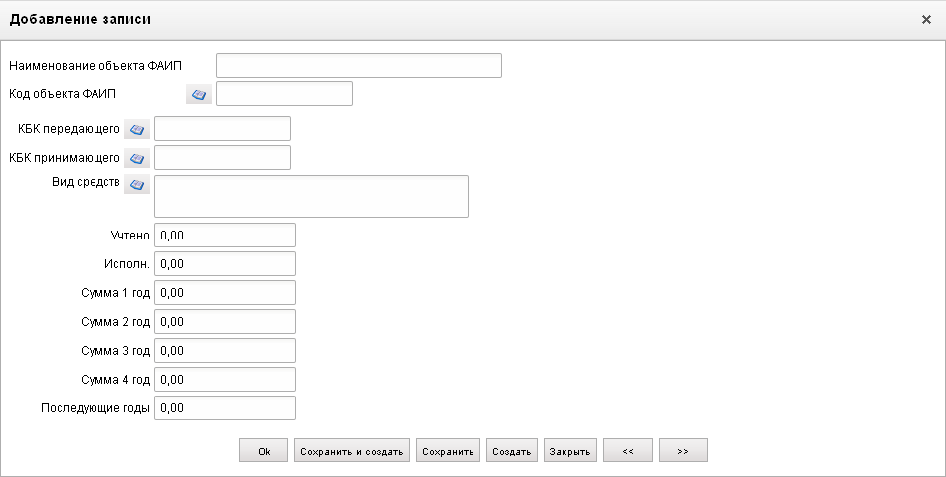
220. Форма «Добавление записи» для табличного блока «Бюджетные обязательства»
В группе полей «Итого» в нижней части закладки «Документ» выводится суммарное значение соответствующих полей таблицы КБК.
ЭФ документа «Акт приемки-передачи принятых на учет обязательств при реорганизации участников бюджетного процесса», закладки «Подписи/Доп.атрибуты» представлена на рисунке 221.
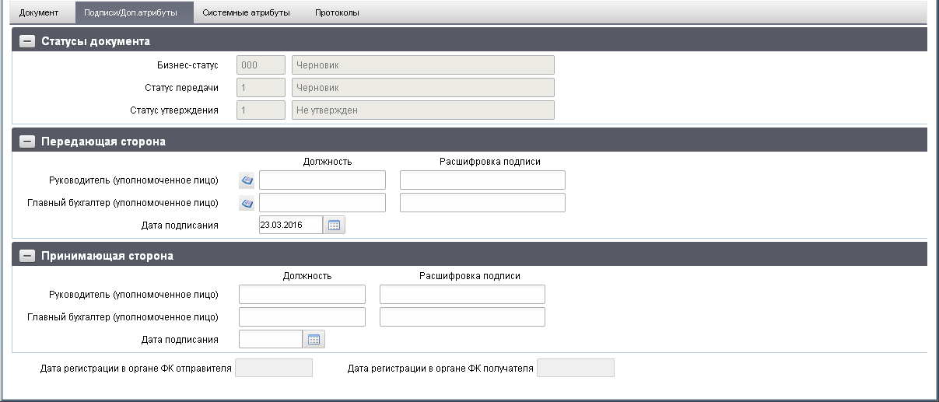
221. ЭФ документа «Акт приемки-передачи принятых на учет обязательств при реорганизации участников бюджетного процесса», закладки «Подписи/Доп.атрибуты»
Перечень полей документа «Акт приемки-передачи принятых на учет обязательств при реорганизации участников бюджетного процесса», закладки «Подписи/Доп.атрибуты» приведен в таблице 138.
138. Описание полей документа «Акт приемки-передачи принятых на учет обязательств при реорганизации участников бюджетного процесса», закладки «Подписи/Доп.атрибуты»
Наименование поля | Описание поля
Группа полей «Статусы документа»
Бизнес-cтатус | Код и наименование бизнес-статуса документа.  Закрыто для редактирования.  Код заполняется автоматически при обработке документа или присылается из OEBS. Равен значению поля «Статус» закладки «Документ».  Наименование поля заполняется по коду из справочника.
Статус передачи | Код и наименование статуса передачи документа.  Заполняется автоматически при обработке документа. Закрыто для редактирования.
Статус утверждения | Код и наименование статуса утверждения документа.  Заполняется автоматически при утверждении документа. Закрыто для редактирования.
Группа полей «Передающая сторона»
Руководитель (уполномоченное лицо). Должность | Наименование должности руководителя УБП, передающего акт.  Заполняется вручную или выбирается из справочника «Сотрудники».
Руководитель (уполномоченное лицо). Расшифровка подписи | ФИО руководителя УБП, передающего акт.  Заполняется вручную или выбирается из справочника «Сотрудники».
Главный бухгалтер (уполномоченное лицо). Должность | Наименование должности главного бухгалтера УБП, передающего акт.  Заполняется вручную или выбирается из справочника «Сотрудники».
Главный бухгалтер (уполномоченное лицо). Расшифровка подписи | ФИО главного бухгалтера УБП, передающего акт.  Заполняется вручную или выбирается из справочника «Сотрудники».
Дата подписания | Дата отправления.  По умолчанию текущая дата. Значение может быть отредактировано пользователем вручную или путем выбора новой даты из календаря.
Группа полей «Принимающая сторона»
Руководитель (уполномоченное лицо). Должность | Наименование должности руководителя УБП, принимающего акт.  Заполняется вручную.
Руководитель (уполномоченное лицо). Расшифровка подписи | ФИО руководителя УБП, принимающего акт.  Заполняется вручную.
Главный бухгалтер (уполномоченное лицо). Должность | Наименование должности главного бухгалтера УБП, принимающего акт.  Заполняется вручную.
Главный бухгалтер (уполномоченное лицо). Расшифровка подписи | ФИО главного бухгалтера УБП, принимающего акт.  Заполняется вручную.
Дата подписания | Дата получения.  Заполняется вручную или путем выбора из календаря.
Дата регистрации в органе ФК отправителя | Дата регистрации в органе ФК отправителя.  Определяется при подтверждении ввода документа. Заполняется автоматически при обработке документа или присылается из OEBS. Закрыто для редактирования.
Дата регистрации в органе ФК получателя | Дата регистрации в органе ФК получателя.  Определяется при подтверждении ввода документа. Заполняется автоматически при обработке документа или присылается из OEBS. Закрыто для редактирования.

Акт приемки-передачи показателей лицевого счета бюджетного учреждения (отдельного лицевого счета автономного учреждения)
Документ «Акт приемки-передачи показателей лицевого счета бюджетного учреждения (отдельного лицевого счета автономного учреждения)» предназначен для передачи показателей, отраженных на отдельном счете ЛС одного БУ (АУ) другому БУ (АУ).
Документ «Акт приемки-передачи показателей лицевого счета бюджетного учреждения (отдельного лицевого счета автономного учреждения)» передается из учетной системы ОрФК на статусе «Ожидает утверждения клиента». Затем подписывается ЭП и отправляется в учетную систему ОрФК.
Для работы с документами «Акт приемки-передачи показателей лицевого счета бюджетного учреждения (отдельного лицевого счета автономного учреждения)» следует перейти в пункт меню «Документы – Реорганизация – Акт приемки-передачи показателей лицевого счета бюджетного учреждения (отдельного лицевого счета автономного учреждения)». Откроется ЭФ списка документов, представленная на рисунке 222.
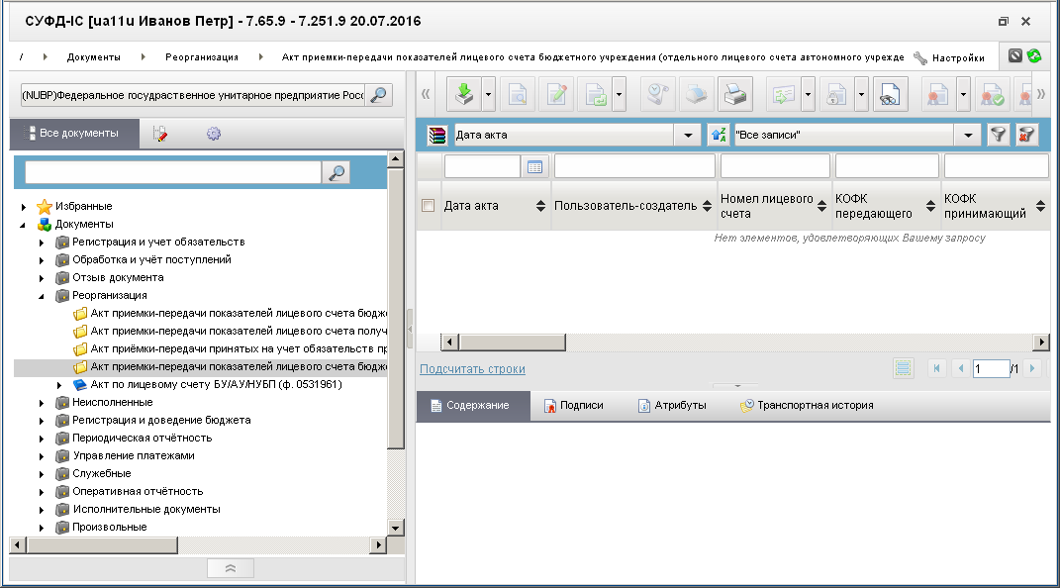
222. ЭФ списка документов «Акт приемки-передачи показателей лицевого счета бюджетного учреждения (отдельного лицевого счета автономного учреждения)»

Доступные операции
На АРМ НУБП доступны следующие операции над документом:
- просмотр и редактирование;
- подписание, просмотр и снятие ЭП;
- печать;
- отправка в ОрФК.

Экранная форма документа
ЭФ документа «Акт приемки-передачи показателей лицевого счета бюджетного учреждения (отдельного лицевого счета автономного учреждения)» представлена на рисунке 223. Форма содержит следующие закладки:
- «Документ»:
- «Раздел 1. Остаток средств на лицевом счете»;
- «Раздел 2. Сведения о разрешенных операциях с субсидиями»;
- «Раздел 3. Операции со средствами бюджетного учреждения (автономного учреждения)»;
- «Дополнительные атрибуты»;
- «Системные атрибуты»;
- «Протоколы».
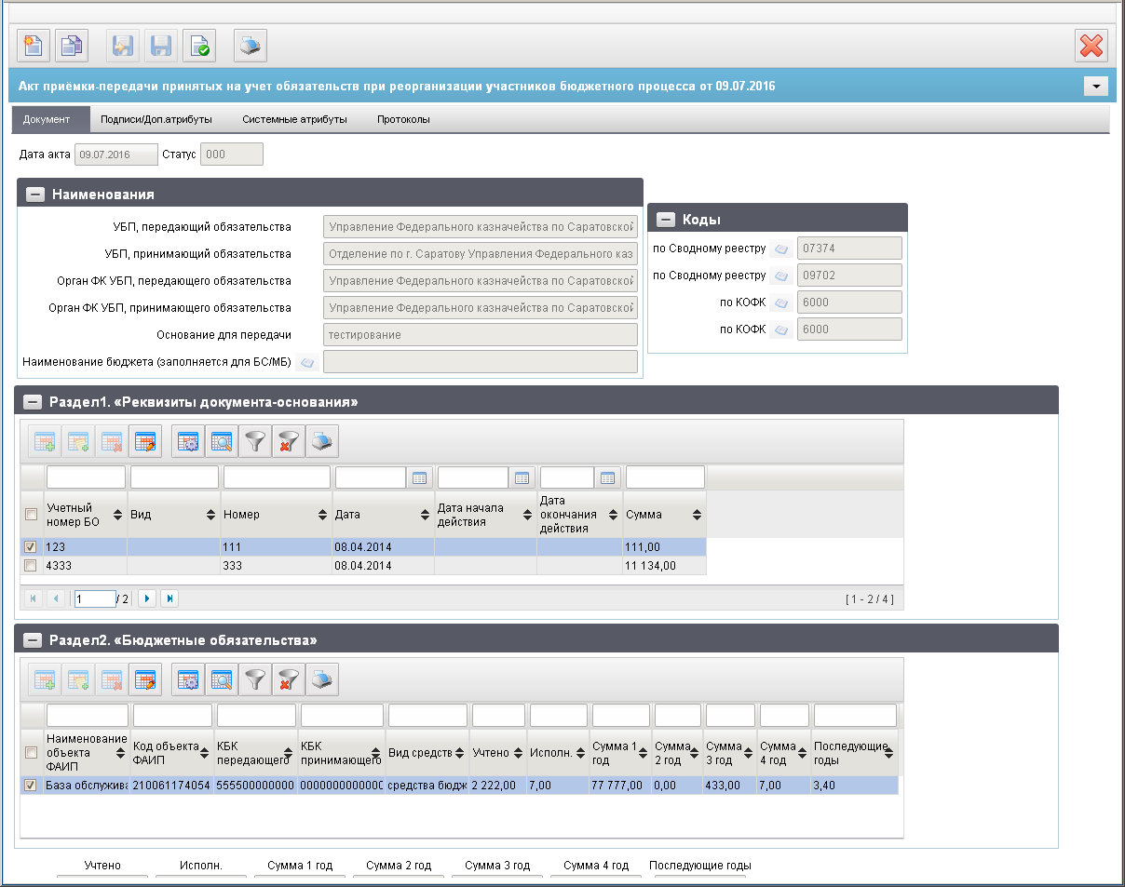
223. ЭФ документа «Акт приемки-передачи показателей лицевого счета бюджетного учреждения (отдельного лицевого счета автономного учреждения)», закладки «Документ», закладки «Раздел 1. Остаток средств на лицевом счете»
Закладка «Документ» содержит вложенные закладки отображающие данные по разделам. Поля в этих закладках не доступны для редактирования, их можно только просмотреть.
Перечень полей документа «Акт приемки-передачи показателей лицевого счета бюджетного учреждения (отдельного лицевого счета автономного учреждения)», закладки «Документ» приведен в таблице 139.
139. Описание полей документа «Акт приемки-передачи показателей лицевого счета бюджетного учреждения (отдельного лицевого счета автономного учреждения)», закладки «Документ»
Наименование поля | Описание поля
Номер лицевого счета | Номер отдельного ЛС БУ (АУ).  Значение поля доставляется из OEBS.
Дата акта | Дата формирования акта.  Значение поля доставляется из OEBS.
Орган ФК-передающий | Наименование ТОФК отправителя.  Значение поля доставляется из OEBS.
По КОФК | Код ТОФК отправителя.  Значение поля доставляется из OEBS.
Орган ФК-принимающий | Наименование ТОФК получателя.  Значение поля доставляется из OEBS.
По КОФК | Код ТОФК получателя.  Значение поля доставляется из OEBS.
Наименование бюджетного учреждения (автономного учреждения) | Наименование БУ (АУ).  Значение поля доставляется из OEBS.
Наименование органа, осуществляющего функции и полномочия учредителя | Наименование органа, осуществляющего функции и полномочия учредителя.  Значение поля доставляется из OEBS.
Бюджет | Наименование бюджета для отдельного ЛС БУ (АУ).  Значение поля доставляется из OEBS.
Основание для передачи | Основание для передачи.  Значение поля доставляется из OEBS.
ЭФ документа «Акт приемки-передачи показателей лицевого счета бюджетного учреждения (отдельного лицевого счета автономного учреждения)», закладки «Дополнительные документы» представлена на рисунке 60.
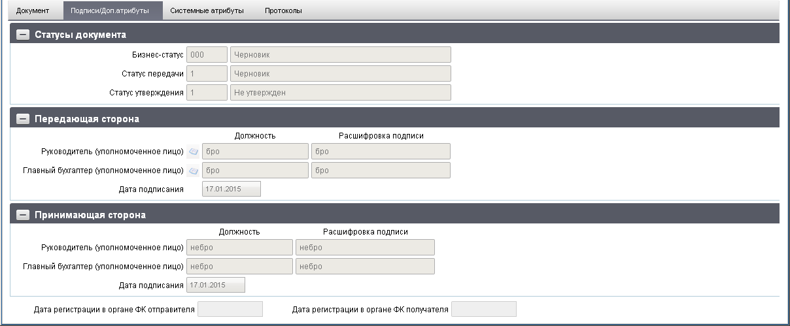
224. ЭФ документа «Акт приемки-передачи показателей лицевого счета бюджетного учреждения (отдельного лицевого счета автономного учреждения)», закладки «Дополнительные документы»
Перечень полей документа «Акт приемки-передачи показателей лицевого счета бюджетного учреждения (отдельного лицевого счета автономного учреждения)», закладки «Дополнительные документы» приведен в таблице 140.
140. Перечень полей документа «Акт приемки-передачи показателей лицевого счета бюджетного учреждения (отдельного лицевого счета автономного учреждения)», закладки «Дополнительные документы»
Наименование поля | Описание поля
Группа полей «Передающая сторона»
Руководитель ФК, органа ФК (уполномоченное лицо). Должность | Наименование должности руководителя органа ФК, передающего акт.  Значение поля доставляется из OEBS.
Руководитель ФК, органа ФК (уполномоченное лицо). Расшифровка подписи | ФИО руководителя органа ФК, передающего акт.  Значение поля доставляется из OEBS.
Главный бухгалтер (уполномоченное лицо). Должность | Наименование должности главного бухгалтера органа ФК, передающего акт.  Значение поля доставляется из OEBS.
Главный бухгалтер (уполномоченное лицо). Расшифровка подписи | ФИО главного бухгалтера органа ФК, передающего акт.  Значение поля доставляется из OEBS.
Дата подписания | Дата подписи акта передающей стороной.  Значение поля доставляется из OEBS.
Группа полей «Принимающая сторона»
Руководитель ФК, органа ФК (уполномоченное лицо). Должность | Наименование должности руководителя органа ФК, принимающего акт.  Значение поля доставляется из OEBS.
Руководитель ФК, органа ФК (уполномоченное лицо). Расшифровка подписи | ФИО руководителя органа ФК, принимающего акт.  Значение поля доставляется из OEBS.
Главный бухгалтер (уполномоченное лицо). Должность | Наименование должности главного бухгалтера органа ФК, принимающего акт.  Значение поля доставляется из OEBS.
Главный бухгалтер (уполномоченное лицо). Расшифровка подписи | ФИО главного бухгалтера органа ФК, принимающего акт.  Значение поля доставляется из OEBS.
Дата подписания | Дата подписи акта принимающей стороной.  Значение поля доставляется из OEBS.
Группа полей «Указанные в данном документе показатели заверяются»
Руководитель бюджетного учреждения (автономного учреждения) (уполномоченное лицо). Должность | Наименование должности руководителя клиента.
Руководитель бюджетного учреждения (автономного учреждения) (уполномоченное лицо). Расшифровка подписи | ФИО руководителя клиента.
Главный бухгалтер бюджетного учреждения (автономного учреждения) (уполномоченное лицо). Должность | Наименование должности главного бухгалтера клиента.
Главный бухгалтер бюджетного учреждения (автономного учреждения) (уполномоченное лицо). Расшифровка подписи | ФИО главного бухгалтера клиента.
Дата подписания | Дата утверждения (подписания) акта клиентом.  Значение даты может быть выбрано с помощью системного календаря.
Дата регистрации в органе ФК отправителя | Дата регистрации в органе ФК отправителя.  Доставляется из OEBS.
Дата регистрации в органе ФК получателя | Дата регистрации в органе ФК получателя.  Доставляется из OEBS.

Акт приемки-передачи кассовых выплат и поступлений при реорганизации
Документ «Акт приемки-передачи кассовых выплат и поступлений при реорганизации» предназначен для передачи полномочий одного ПБС другому по осуществленным кассовым выплатам и поступлениям.
Документ создается ПБС, передающим показатели ЛС, и направляется в ОрФК.
ОрФК передает документ ПБС, принимающему показатели ЛС.
Для работы с документами «Акт приемки-передачи кассовых выплат и поступлений при реорганизации» следует перейти в пункт меню «Документы – Реорганизация – Акт приемки-передачи кассовых выплат и поступлений при реорганизации». Откроется ЭФ списка документов «Акт приемки-передачи кассовых выплат и поступлений при реорганизации», представленная на рисунке 225.
Внимание! Ограничен доступ к документу «Акт приемки-передачи кассовых выплат и поступлений при реорганизации участников бюджетного процесса».
Данный документ доступен только под полномочиями Администратора (на всех АРМ доступных согласно реализации со всеми операциями и функциями). Для полномочий отличных от Администратора, документ скрыт из навигатора ПО.
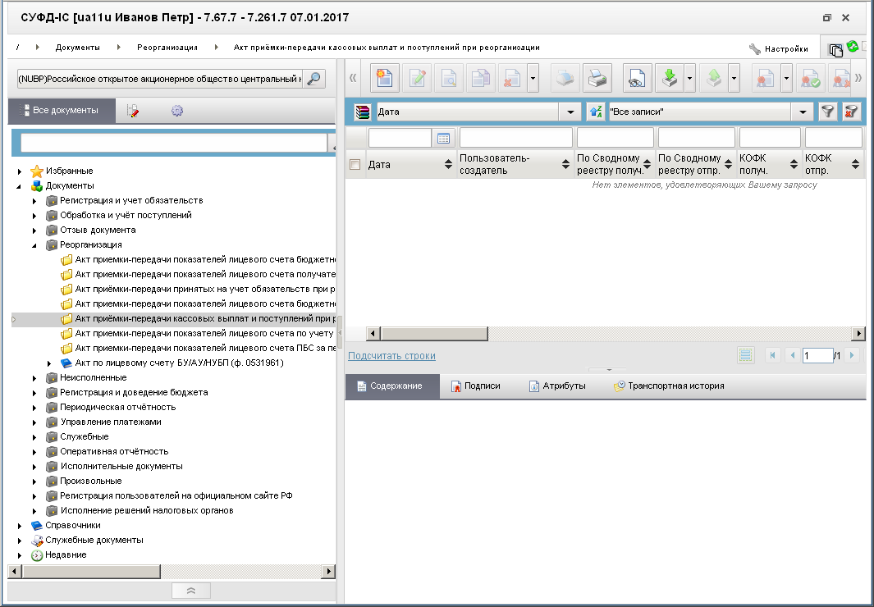
225. ЭФ списка документов «Акт приемки-передачи кассовых выплат и поступлений при реорганизации»

Доступные операции
На АРМ НУБП доступны следующие операции над документом:
- Для входящих документов:
- просмотр;
- просмотр ЭП;
- печать.
- Для исходящих документов:
- ввод;
- импорт из внешней системы;
- просмотр и редактирование;
- удаление;
- подписание, просмотр и удаление ЭП;
- печать;
- отправка в УФК, ЦАФК (в зависимости от уровня ПБС);
- откат статуса передачи.

Экранная форма документа
ЭФ документа «Акт приемки-передачи кассовых выплат и поступлений при реорганизации» представлена на рисунках 226 и 233. Форма содержит следующие закладки:
- «Документ»:
- «Раздел 1. Бюджетные средства»;
- «Раздел 1. Бюджетные средства (итоговые суммы)»;
- «Раздел 2.1. Средства, поступившие от ПДД. Остатки средств»;
- «Раздел 2.2. Средства, поступившие от ПДД. Операции со средствами»;
- «Раздел 3. Средства, поступившие во временное распоряжение»;
- «Дополнительные атрибуты»;
- «Системные атрибуты»;
- «Протоколы».
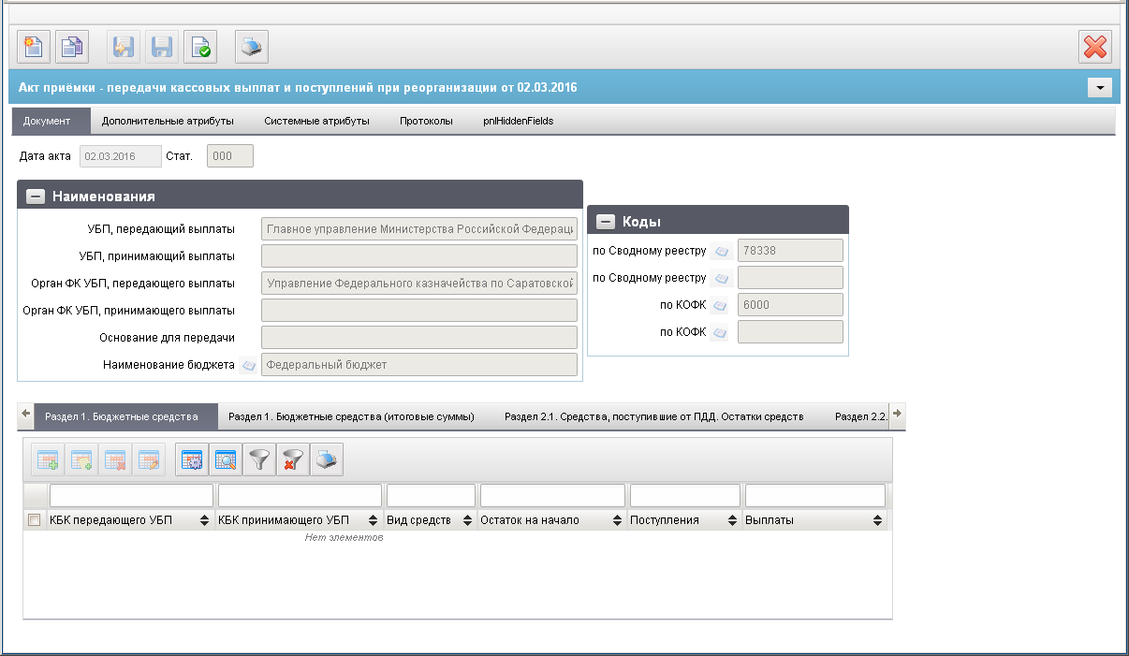
226. ЭФ документа «Акт приемки-передачи кассовых выплат и поступлений при реорганизации», закладки «Документ», вкладки «Раздел 1. Бюджетные средства»
Для ручного ввода документа следует на ЭФ документа заполнить поля, доступные для редактирования.
Перечень полей документа «Акт приемки-передачи кассовых выплат и поступлений при реорганизации», закладки «Документ», вкладки «Раздел 1. Бюджетные средства» приведен в таблице 141.
141. Описание полей документа «Акт приемки-передачи кассовых выплат и поступлений при реорганизации», закладки «Документ», вкладки «Раздел 1. Бюджетные средства»
Наименование поля | Описание поля
Дата акта | Дата формирования акта.  По умолчанию текущая дата. Значение может быть отредактировано вручную или путем выбора новой даты из календаря дат.
Стат. | Код бизнес-статуса документа.  Значение заполняется автоматически при обработке или передается из OEBS.
Группа полей «Наименования»
УБП, передающий выплаты | Наименование учреждения отправителя.  - Значение поля подтягивается автоматически по коду РУБП отправителя из справочника «СРРПБС» («Переход на СР» = 0) / СР* («Переход на СР» = 1), если поле «Наименование бюджета» не заполнено.  - Значение поля подтягивается автоматически по коду РУБП отправителя и Наименованию бюджета из справочника «ПУБП» («Переход на СР» = 0) / СР* («Переход на СР» = 1), если поле «Наименование бюджета» заполнено и отлично от значения «Федеральный бюджет».  *До даты НПА поиск в СР по значению «Учетный номер клиента» = Код РУБП отправителя; после даты НПА – по значению «Код организации по СР» = Код РУБП отправителя.
УБП, принимающий выплаты | Наименование учреждения получателя.  - Значение поля подтягивается автоматически по коду РУБП получателя из справочника «СРРПБС» / СР*, если поле «Наименование бюджета» не заполнено или заполнено и указан ФБ.  - Значение поля подтягивается автоматически по коду РУБП получателя и Наименованию бюджета из справочника «ПУБП», если поле «Наименование бюджета» заполнено и отлично от значения «Федеральный бюджет».  *До даты НПА поиск в СР по значению «Учетный номер клиента» = Код РУБП получателя; после даты НПА – по значению «Код организации по СР» = Код РУБП получателя.
Орган ФК УБП, передающего выплаты | Наименование органа ФК отправителя.  Подтягивается автоматически из справочника органов казначейства на основании поля «КОФК отправителя».  Может быть изменено вручную или из Справочника органы Федерального казначейства.
Орган ФК УБП, принимающего выплаты | Наименование органа ФК получателя.  Подтягивается автоматически из справочника «Органы казначейства» на основании поля «КОФК получателя».  Может быть изменено вручную или из Справочника органы Федерального казначейства.
Основания для передачи | Наименование документа-основания для передачи кассовых выплат и поступлений.  Поле заполняется вручную.
Наименование бюджета (заполняется для БС/МБ) | Наименование бюджета.  Значение вводится вручную или выбирается из справочника «Бюджеты», заполняется для бюджетов субъектов и местных бюджетов.  При очистке поля наименование бюджета заполняется код бюджета документа из константы SelfBudgetCode (Код бюджета).
Группа полей «Коды»
по Сводному реестру | Код УБП отправителя.  - «Код собственного БУ» (SelfBUCode) системной таблицы system_const, если «Признак перехода на СР» = 0 и бюджет = ФБ.  - «Код собственного БУ» (SelfBUCode) системной таблицы system_const, если Дата НПА не наступила и «Признак перехода на СР» = 1 и бюджет = ФБ.  - «Код собственного СР» (SelfSRCode (Код по СР)) системной таблицы system_const, если Дата НПА наступила и «Признак перехода на СР» = 1.  Может быть заполнено вручную. Поле ограничено на ввод (5 или 8 символов).  - До даты начала перехода на СР: доступны кнопки выбора из справочников:  - СРРПБС (если бюджет пустой или = ФБ);  - ПУБП (если бюджет указан и отличен от ФБ).  - До даты окончания перехода на СР: доступны кнопки выбора из справочников:  - СРРПБС (если бюджет пустой или = ФБ и Переход=0);  - ПУБП (если бюджет указан и отличен от ФБ и Переход=0);  - СР (Переход=1).  - После даты окончания перехода на СР: доступна только кнопка выбора из СР.  До даты НПА:  - Может быть заполнено выбором из справочника «СРРПБС» («Переход на СР» = 0) / СР, значением поля «Учетный номер клиента» («Переход на СР» = 1), если поле «Наименование бюджета» не заполнено или заполнено и указан ФБ.  - Если поле «Наименование бюджета» заполнено и отлично от значения «Федеральный бюджет», то для выбора из справочника привязан справочник «ПУБП» («Переход на СР» = 0) / СР («Переход на СР» = 1), при этом в поле «Код по сводному реестру (передающий обязательства)» не выводится значение на ВФ. По коду по сводному реестру выбранной записи заполняется только наименование УБП поле «УБП, передающий выплаты».  После даты НПА:  - Может быть заполнено выбором из справочника:  - «СРРПБС» («Переход на СР» = 0) , если поле «Наименование бюджета» не заполнено или заполнено и указан ФБ;  - если поле «Наименование бюджета» заполнено и отлично от значения «Федеральный бюджет», то для выбора из справочника привязан справочник «ПУБП» («Переход на СР» = 0);  - СР, значением поля «Код организации по СР» («Переход на СР» = 1).  Поле не заполняется, если Бюджет (наименование) определён как значение 5 типа бюджета, иначе – обязательно для заполнения.
По Сводному реестру | Код УБП получателя.  Может быть заполнено вручную. Поле ограничено на ввод (5 или 8 символов).  - До даты начала перехода на СР: доступны кнопки выбора из справочников:  - СРРПБС (если бюджет пустой или = ФБ);  - ПУБП (если бюджет указан и отличен от ФБ).  - До даты окончания перехода на СР: доступны одновременно 2 кнопки выбора из справочников:  - СРРПБС (если бюджет пустой или = ФБ) и СР;  - ПУБП (если бюджет указан и отличен от ФБ) и СР.  - После даты окончания перехода на СР: доступна только кнопка выбора из СР.  До даты НПА:  - Может быть заполнено выбором из справочника «СРРПБС» / СР (значением поля «Учетный номер клиента»), если поле «Наименование бюджета» не заполнено или заполнено и указан ФБ.  - Если поле «Наименование бюджета» заполнено и отлично от значения «Федеральный бюджет», то для выбора из справочника привязан справочник «ПУБП», при этом в поле «Код по сводному реестру (принимающий обязательства)» не выводится значение на ВФ. По коду по сводному реестру выбранной записи заполняется только наименование УБП поле «УБП, принимающий выплаты».  После даты НПА:  - Может быть заполнено выбором из справочника:  - «СРРПБС», если поле «Наименование бюджета» не заполнено или заполнено и указан ФБ;  - если поле «Наименование бюджета» заполнено и отлично от значения «Федеральный бюджет», то для выбора из справочника привязан справочник «ПУБП», при этом в поле «Код по сводному реестру (принимающий обязательства)» не выводится значение на ВФ. По коду по сводному реестру выбранной записи заполняется только наименование УБП поле «УБП, принимающий выплаты»;  - СР, значением поля «Код организации по СР».  Поле не заполняется, если Бюджет (наименование) определён как значение 5 типа бюджета, обязательно для заполнения.
По КОФК | КОФК отправителя.  Проверяется значение константы код собственного ТОФК:  - если оно равно ххуу, то по умолчанию проставляется значение константы код вышестоящего ТОФК равный хх00;  - если равно хх00, то по умолчанию проставляется значение код собственного ТОФК.  Может быть отредактировано вручную или из Справочника органы Федерального казначейства.
По КОФК | КОФК получателя.  Заполняется вручную или из Справочника органы Федерального казначейства.
Вкладка «Раздел 1. Бюджетные средства»
КБК передающего УБП | Значение вводится вручную или выбирается из справочника КБК.
КБК принимающего УБП | Значение вводится вручную или выбирается из справочника КБК.
Вид средств | Поле заполняется вручную или выбирается из справочника «Источники финансирования».
Остаток на начало | Сумма остатков денежных средств на ЛС на начало года.  Поле заполняется вручную.
Поступления | Сумма поступлений.  Поле заполняется вручную.
Выплаты | Сумма выплат.  Поле заполняется вручную.
На вложенной закладке «Раздел 1. Бюджетные средства» (см. рис. 226) вводятся строки с информацией по КБК. Для добавления записи в таблицу следует нажать на кнопку (Добавить новую строку). Откроется форма «Добавление записи» (рис. 227), в которой вручную заполняются поля строки, приведенные выше в таблице 141.
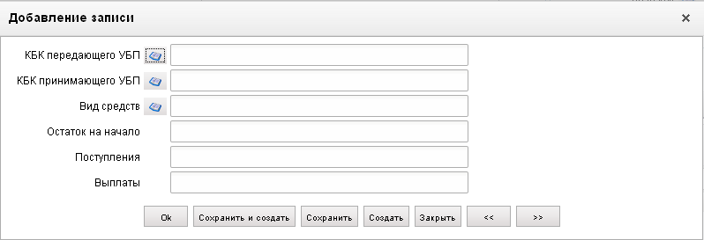
227. Форма «Добавление записи»
Нажать на кнопку «Ok» для сохранения данных строки.
ЭФ документа «Акт приемки-передачи кассовых выплат и поступлений при реорганизации», закладки «Документ», вкладки «Раздел 1. Бюджетные средства (итоговые суммы)» представлена на рисунке 228.
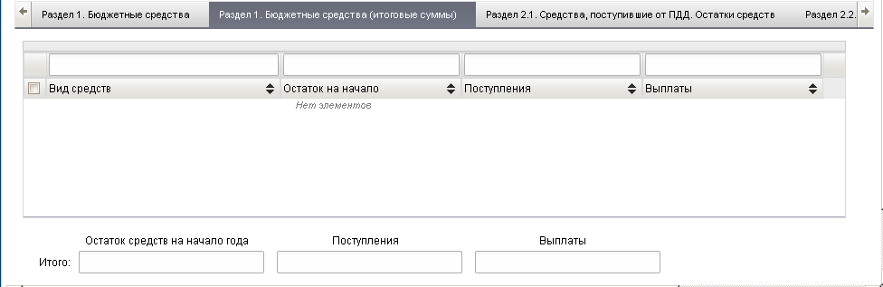
228. ЭФ документа «Акт приемки-передачи кассовых выплат и поступлений при реорганизации», вкладки «Документ», вкладки «Раздел 1. Бюджетные средства (итоговые суммы)»
Перечень полей документа «Акт приемки-передачи кассовых выплат и поступлений при реорганизации», закладки «Документ», вкладки «Раздел 1. Бюджетные средства (итоговые суммы)» приведен в таблице 142.
142. Описание полей документа «Акт приемки-передачи кассовых выплат и поступлений при реорганизации», закладки «Документ», вкладки «Раздел 1. Бюджетные средства (итоговые суммы)»
Наименование поля | Описание поля
Вид средств | Поле заполняется вручную или выбирается из справочника «Источники финансирования».
Остаток на начало | Итоговый остаток средств на начало года по данному виду средств.  Значение рассчитывается автоматически.
Поступления | Итоговая сумма поступлений по данному виду средств.  Значение рассчитывается автоматически.
Выплаты | Итоговая сумма выплат по данному виду средств.  Значение рассчитывается автоматически.
Группа полей «Итого»
Остаток средств на начало года | Общая сумма остатков средств на начало года.  Значение рассчитывается автоматически.
Поступления | Общая сумма поступлений.  Значение рассчитывается автоматически.
Выплаты | Общая сумма выплат.  Значение рассчитывается автоматически.
ЭФ документа «Акт приемки-передачи кассовых выплат и поступлений при реорганизации», закладки «Документ», вкладки «Раздел 2.1. Средства, поступившие от ПДД. Остатки средств» представлена на рисунке 229.
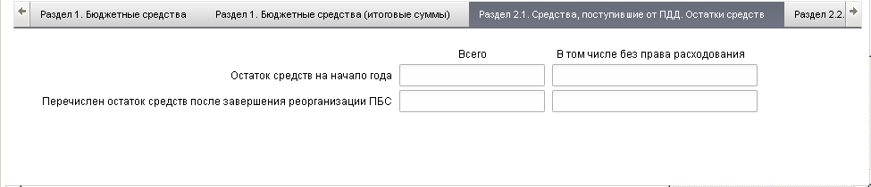
229. ЭФ документа «Акт приемки-передачи кассовых выплат и поступлений при реорганизации», закладки «Документ», вкладки «Раздел 2.1. Средства, поступившие от ПДД. Остатки средств»
Перечень полей документа «Акт приемки-передачи кассовых выплат и поступлений при реорганизации», закладки «Документ», вкладки «Раздел 2.1. Средства, поступившие от ПДД. Остатки средств» приведен в таблице 143.
143. Описание полей документа «Акт приемки-передачи кассовых выплат и поступлений при реорганизации», закладки «Документ», вкладки «Раздел 2.1. Средства, поступившие от ПДД. Остатки средств»
Наименование поля | Описание поля
Остаток средств на начало года. Всего | Итоговая сумма остатков средств, поступивших от ПДД, на начало года.  Поле заполняется вручную.
Остаток средств на начало года. В том числе без права расходования | Итоговая сумма остатков средств, поступивших от ПДД, на начало года, в том числе без права расходования.  Поле заполняется вручную.
Перечислен остаток средств после завершения реорганизации ПБС. Всего | Итоговая сумма остатков средств, поступивших от ПДД, после завершения реорганизации ПБС.  Поле заполняется вручную.
Перечислен остаток средств после завершения реорганизации ПБС. В том числе без права расходования | Итоговая сумма остатков средств, поступивших от ПДД, после завершения реорганизации ПБС, в том числе без права расходования.  Поле заполняется вручную.
ЭФ документа «Акт приемки-передачи кассовых выплат и поступлений при реорганизации», закладки «Документ», вкладки «Раздел 2.2. Средства, поступившие от ПДД. Операции со средствами» представлена на рисунке 230.
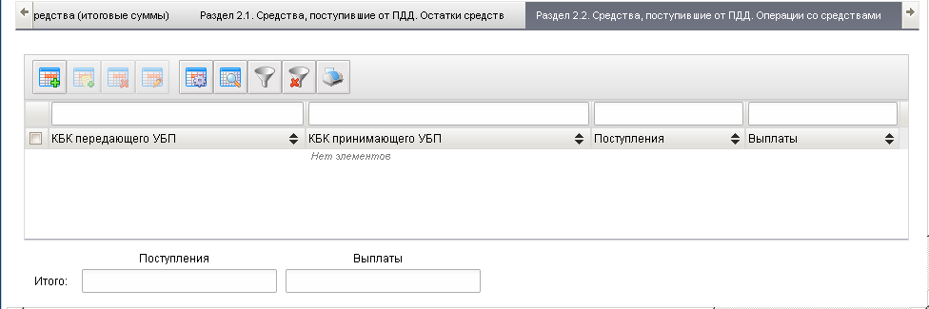
230. ЭФ документа «Акт приемки-передачи кассовых выплат и поступлений при реорганизации», закладки «Документ», вкладки «Раздел 2.2. Средства, поступившие от ПДД. Операции со средствами»
Перечень полей документа «Акт приемки-передачи кассовых выплат и поступлений при реорганизации», закладки «Документ», вкладки «Раздел 2.2. Средства, поступившие от ПДД. Операции со средствами» приведен в таблице 144.
144. Описание полей документа «Акт приемки-передачи кассовых выплат и поступлений при реорганизации», закладки «Документ», вкладки «Раздел 2.2. Средства, поступившие от ПДД. Операции со средствами»
Наименование поля | Описание поля
КБК передающего УБП | Значение вводится вручную или выбирается из справочника КБК.
КБК принимающего УБП | Значение вводится вручную или выбирается из справочника КБК.
Поступления | Сумма поступлений от ПДД по КБК.  Поле заполняется вручную.
Выплаты | Сумма выплат от ПДД по КБК.  Поле заполняется вручную.
Группа полей «Итого»
Поступления | Итоговая сумма поступлений от ПДД по КБК.  Значение рассчитывается автоматически.
Выплаты | Итоговая сумма выплат от ПДД по КБК.  Значение рассчитывается автоматически.
Для добавления записи в таблицу следует нажать на кнопку (Добавить новую строку). Откроется форма «Добавление записи» (рис. 231), в которой вручную заполняются поля строки, приведенные в таблице 144.
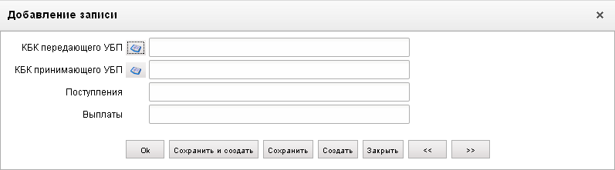
231. Форма «Добавление записи»
Нажать на кнопку «Ok» для сохранения данных строки.
ЭФ документа «Акт приемки-передачи кассовых выплат и поступлений при реорганизации», закладки «Документ», вкладки «Раздел 3. Средства, поступившие во временное распоряжение» представлена на рисунке 232.
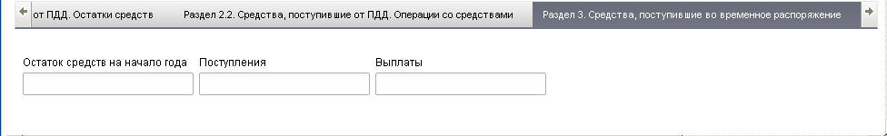
232. ЭФ документа «Акт приемки-передачи кассовых выплат и поступлений при реорганизации», закладки «Документ», вкладки «Раздел 3. Средства, поступившие во временное распоряжение»
Перечень полей документа «Акт приемки-передачи кассовых выплат и поступлений при реорганизации», закладки «Документ», вкладки «Раздел 3. Средства, поступившие во временное распоряжение» приведен в таблице 145.
145. Описание полей документа «Акт приемки-передачи кассовых выплат и поступлений при реорганизации», закладки «Документ», вкладки «Раздел 3. Средства, поступившие во временное распоряжение»
Наименование поля | Описание поля
Остаток средств на начало года | Сумма остатка СВР на начало года.  Поле заполняется вручную.
Поступления | Сумма поступлений по СВР.  Поле заполняется вручную.
Выплаты | Сумма выплат по СВР.  Поле заполняется вручную.
ЭФ документа «Акт приемки-передачи кассовых выплат и поступлений при реорганизации», закладки «Дополнительные атрибуты» представлена на рисунке 233.
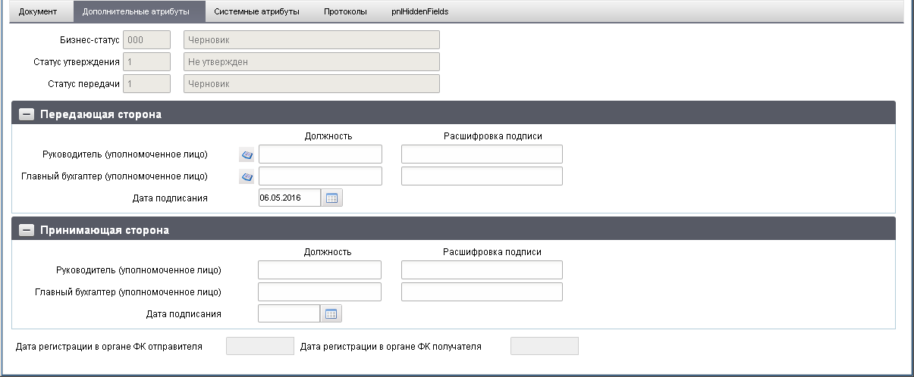
233. ЭФ документа «Акт приемки-передачи кассовых выплат и поступлений при реорганизации», закладки «Дополнительные атрибуты»
Перечень полей документа «Акт приемки-передачи кассовых выплат и поступлений при реорганизации», закладки «Дополнительные атрибуты» приведен в таблице 146.
146. Описание полей документа «Акт приемки-передачи кассовых выплат и поступлений при реорганизации», закладки «Дополнительные атрибуты»
Наименование поля | Описание поля
Бизнес-cтатус | Код и наименование бизнес-статуса документа.  Закрыто для редактирования.  Код заполняется автоматически при обработке документа или присылается из OEBS. Равен значению поля «Статус» закладки «Документ».  Наименование поля заполняется по коду из справочника.
Статус утверждения | Код и наименование статуса утверждения документа.  Заполняется автоматически при утверждении документа. Закрыто для редактирования.
Статус передачи | Код и наименование статуса передачи документа.  Заполняется автоматически при обработке документа. Закрыто для редактирования.
Группа полей «Передающая сторона»
Руководитель (уполномоченное лицо). Должность | Наименование должности руководителя УБП, передающего акт.  Заполняется вручную или выбирается из справочника «Список сотрудников».
Руководитель (уполномоченное лицо). Расшифровка подписи | ФИО руководителя УБП, передающего акт.  Заполняется вручную или выбирается из справочника «Список сотрудников».
Главный бухгалтер (уполномоченное лицо). Должность | Наименование должности главного бухгалтера УБП, передающего акт.  Заполняется вручную или выбирается из справочника «Список сотрудников».
Главный бухгалтер (уполномоченное лицо). Расшифровка подписи | ФИО главного бухгалтера УБП, передающего акт.  Заполняется вручную или выбирается из справочника «Список сотрудников».
Дата подписания | Дата подписи акта передающей стороной.  По умолчанию текущая дата. Значение может быть отредактировано вручную или путем выбора новой даты из календаря дат.
Группа полей «Принимающая сторона»
Руководитель (уполномоченное лицо). Должность | Наименование должности руководителя УБП, принимающего акт.  Заполняется вручную.
Руководитель (уполномоченное лицо). Расшифровка подписи | ФИО руководителя УБП, принимающего акт.  Заполняется вручную.
Главный бухгалтер (уполномоченное лицо). Должность | Наименование должности главного бухгалтера УБП, принимающего акт.  Заполняется вручную.
Главный бухгалтер (уполномоченное лицо). Расшифровка подписи | ФИО главного бухгалтера УБП, принимающего акт.  Заполняется вручную.
Дата подписания | Дата подписи акта принимающей стороной.  Заполняется вручную или путем выбора из календаря.
Поля без группы
Дата регистрации в органе ФК отправителя | Дата регистрации в органе ФК отправителя.  Определяется при подтверждении ввода документа. Заполняется автоматически при обработке документа или присылается из OEBS.  Закрыто для редактирования.
Дата регистрации в органе ФК получателя | Дата регистрации в органе ФК получателя.  Определяется при подтверждении ввода документа. Заполняется автоматически при обработке документа или присылается из OEBS.  Закрыто для редактирования.

Акт приемки-передачи кассовых выплат, поступлений и обязательств при реорганизации участников бюджетного процесса
Акт (ф. 0531728) предоставляется по л/с с кодом 03, 05, 08, 10, 14 для полной или частичной передачи показателей в передающий и принимающий ТОФК, подписанный принимающим и передающим УБП. Передающий УБП формируют Акт (ф. 0531728) в ППО СУФД АСФК или на бумажном носителе.
Для работы с документами «Акт приемки-передачи кассовых выплат и поступлений при реорганизации участников бюджетного процесса (входящий)» следует перейти в пункт меню «Документы – Реорганизация – Акт приемки-передачи кассовых выплат и поступлений при реорганизации участников бюджетного процесса (входящий)».
Для работы с документами «Акт приемки-передачи кассовых выплат и поступлений при реорганизации участников бюджетного процесса (исходящий)» следует перейти в пункт меню «Документы – Реорганизация – Акт приемки-передачи кассовых выплат и поступлений при реорганизации участников бюджетного процесса (исходящий)».
Откроется ЭФ списка документов, представленная на рисунке 234.
Внимание! На БС = 000 и 001: доступны для заполнения/редактирования все реквизиты документа (передающей и принимающей стороны) и реквизиты «Подписи» (передающей стороны и принимающей стороны). Обязательны для заполнения реквизиты «Подписи» передающей стороны. На БС = 113: доступны для редактирования только реквизиты документа принимающей стороны и реквизиты «Подписи» принимающей стороны. Обязательны для заполнения реквизиты «Подписи» принимающей стороны.
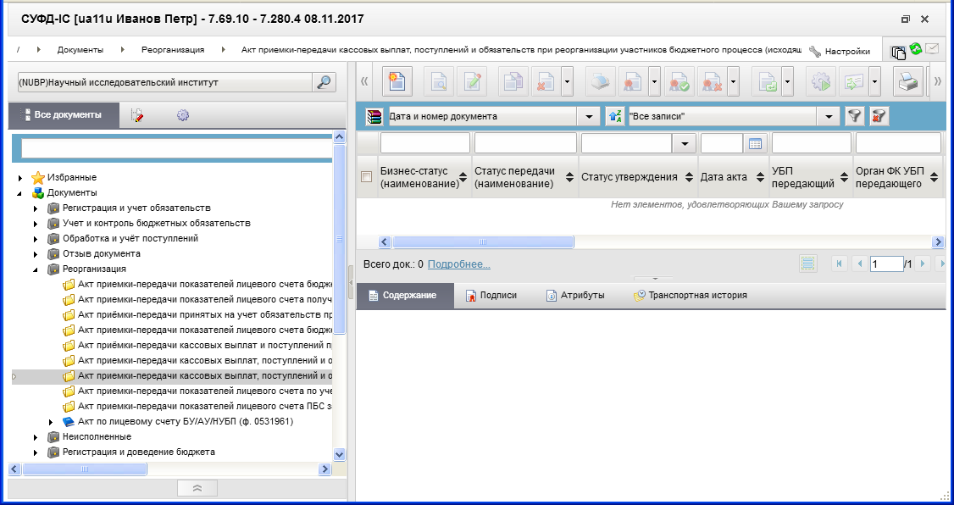
234. ЭФ списка документов «Акт приемки-передачи кассовых выплат, поступлений и обязательств при реорганизации участников бюджетного процесса»

Доступные операции
На АРМ НУБП доступны следующие операции над документом:
- Для входящих документов:
- просмотр;
- печать;
- редактирование;
- проверка ЭП;
- формирование/удаление ЭП;
- приём из ППО «(OEBS)».
- Для исходящих документов:
- ручной ввод;
- создание на основе родительского документа;
- просмотр и редактирование;
- копирование;
- удаление;
- печать;
- проверка ЭП;
- формирование/удаление ЭП.
Для создания ЭД «Акт приемки-передачи кассовых выплат, поступлений и обязательств при реорганизации участников бюджетного процесса» на основе родительского документа в форме документа необходимо нажать на кнопку (Выбрать родительский документ). При этом откроется окно выбора типа документа «Поиск…» (рис. 235).
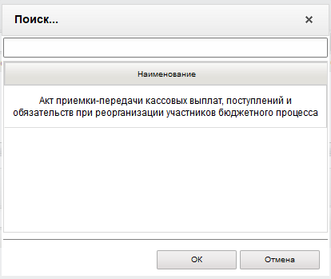
235. Окно «Поиск…»
После выбора типа документа откроется окно «Выбор родительского документа» (рис. 236), в котором следует из перечня сформированных документов заданного типа выбрать нужный документ.
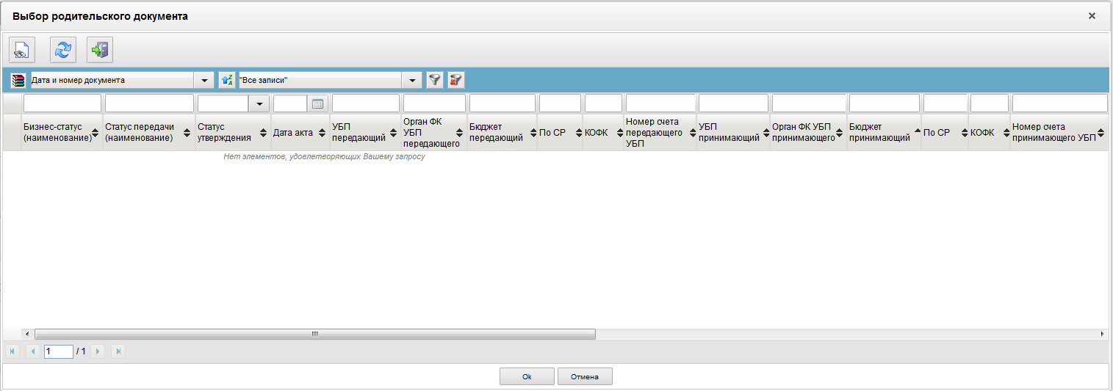
236. Окно «Выбор родительского документа» для документов типа «Акт приемки-передачи кассовых выплат, поступлений и обязательств при реорганизации участников бюджетного процесса»
В результате поля формы будут заполнены значениями соответствующих полей родительского документа.

Экранная форма документа
ЭФ документа «Акт приемки-передачи кассовых выплат, поступлений и обязательств при реорганизации участников бюджетного процесса» представлена на рисунках 234 и 237. Форма содержит следующие закладки:
- «Документ»:
- «Раздел 1»;
- «Раздел 2»;
- «Раздел 3.1»;
- «Раздел 3.2»;
- «Раздел 4.1»;
- «Раздел 4.2»;
- «Подписи»;
- «Системные атрибуты»;
- «Протоколы».
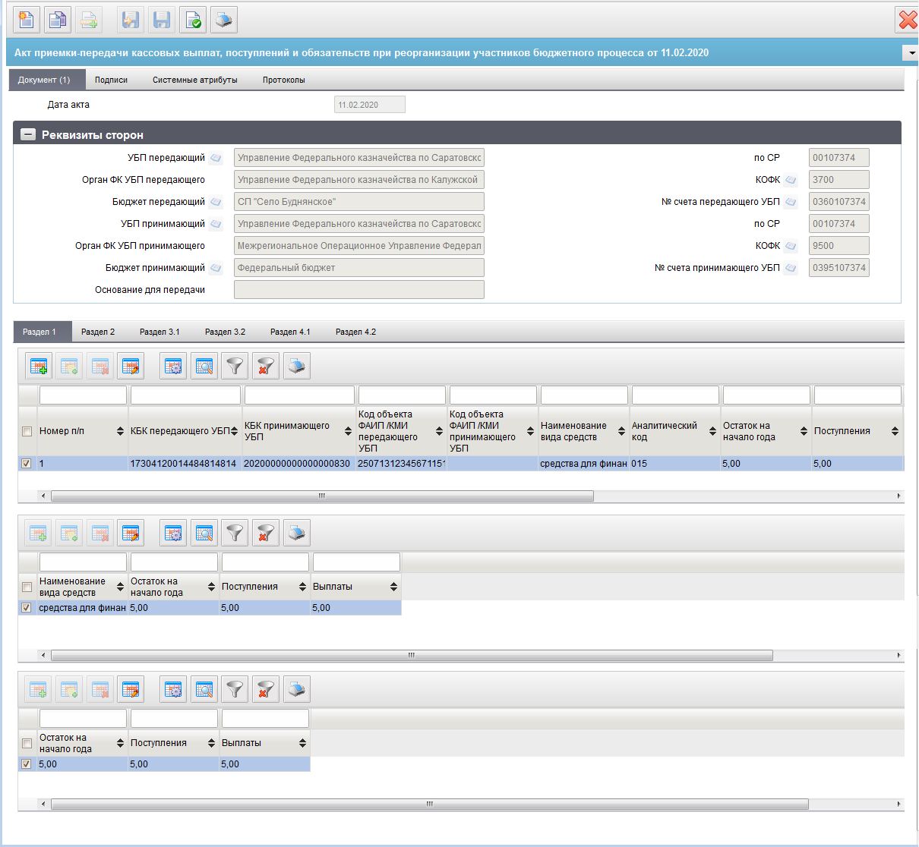
237. ЭФ документа «Акт приемки-передачи кассовых выплат, поступлений и обязательств при реорганизации участников бюджетного процесса», закладки «Документ», вкладки «Раздел 1»
Перечень полей документа «Акт приемки-передачи кассовых выплат, поступлений и обязательств при реорганизации участников бюджетного процесса», закладки «Документ», вкладки «Раздел 1» приведен в таблице 147.
147. Описание полей документа «Акт приемки-передачи кассовых выплат, поступлений и обязательств при реорганизации участников бюджетного процесса», закладки «Документ», вкладки «Раздел 1»
Наименование поля | Описание поля
Дата акта | Дата формирования акта.  Значение поля заполняется автоматически = текущей системной дате.  Может быть изменено вручную или выбором из системного календаря.
Группа полей «Реквизиты сторон»
УБП передающий | Наименование учреждения отправителя.  Поле заполняется вручную или выбирается из справочника «СР» на передающей стороне. Доступно для редактирования на передающей стороне.
Орган ФК УБП передающего | Наименование органа ФК отправителя.  Поле заполняется автоматически из справочника «Органы ФК» при заполнении кода КОФК.  Доступно для ввода и редактирования на передающей стороне.
Бюджет передающий | Наименование бюджета.  Поле заполняется вручную или выбирается из справочника «Бюджеты» на передающей стороне. Доступно для редактирования на передающей стороне.
УБП принимающий | Наименование учреждения получателя.  Поле заполняется вручную или выбирается из справочника «СР» на передающей стороне. Доступно для редактирования на передающей и принимающей стороне.
Орган ФК УБП принимающего | Наименование органа ФК получателя.  Поле заполняется автоматически из справочника «Органы ФК» при заполнении кода КОФК.  Доступно для ввода и редактирования на передающей и принимающей стороне.
Бюджет принимающий | Наименование бюджета.  Поле заполняется вручную или выбирается из справочника «Бюджеты» на передающей стороне. Доступно для редактирования на передающей и принимающей стороне.
Основание для передачи | Наименование документа-основания для передачи кассовых выплат и поступлений.  Поле заполняется вручную на передающей стороне. Доступно для редактирования на передающей стороне.
По СР | По Сводному реестру. Код УБП отправителя.  Поле заполняется вручную на передающей стороне.  Доступно для редактирования на передающей стороне.
КОФК | КОФК отправителя.  Поле заполняется вручную или выбирается из справочника «Органы ФК» на передающей стороне. Доступно для редактирования на передающей стороне.
№ счета передающего УБП | Поле заполняется вручную или выбирается из справочника «Информация о ЛС» на передающей стороне. Доступно для редактирования на передающей стороне.  Список записей справочника ИЛС ограничен типами ЛС: 03, 10, 14, 05, 08, 09.
По СР | Код УБП получателя.  Поле заполняется вручную на передающей стороне. Доступно для редактирования на передающей и принимающей стороне.
КОФК | КОФК получателя.  Поле заполняется вручную или выбирается из справочника «Органы ФК» на передающей стороне. Доступно для редактирования на передающей и принимающей стороне.
№ счета принимающего УБП | Поле заполняется вручную или выбирается из справочника «Информация о ЛС» на передающей стороне. Доступно для редактирования на передающей и принимающей стороне.  Список записей справочника ИЛС ограничен типами ЛС: 03, 10, 14, 05, 08, 09.
Вкладка «Раздел 1. Бюджетные средства»
№ п/п | Указывается номер по порядку.  Значение заполняется автоматически при добавлении строки. Нумерация начиная с 1.
КБК передающего УБП | Поле заполняется вручную или выбирается из справочника «КБК» на передающей стороне. Доступно для редактирования на передающей стороне.
КБК принимающего УБП | Поле заполняется вручную или выбирается из справочника «КБК» на передающей стороне. Доступно для редактирования на передающей и принимающей стороне.
Код объекта ФАИП/КМИ передающего УБП | Поле заполняется вручную или выбирается из справочника «ФАИП» или «КМИ».  Доступно для редактирования на передающей стороне.
Код объекта ФАИП/КМИ принимающего УБП | Поле заполняется вручную или выбирается из справочника «ФАИП» или «КМИ».  Доступно для редактирования на передающей и принимающей стороне.
Наименование вида средств | Поле заполняется вручную или выбирается из справочника «Источники финансирования» на передающей стороне. Доступно для редактирования на передающей стороне.
Аналитический код | Поле заполняется вручную или выбирается из справочника «Коды субсидий, субвенций» на передающей стороне. Доступно для редактирования на передающей стороне.  На принимающей стороне аналитический код не изменяется.
Остаток на начало года | Поле заполняется вручную на передающей стороне.  Доступно для редактирования на передающей стороне.
Поступления
Выплаты | Сумма выплат.
Примечание | Заполняется вручную.
Отдельная таблица по Итогам в разделе вида средств
Наименование вида средств | Указывается уникальное значение вида средств из таблицы выше.
Остаток на начало года | Поле закрыто для редактирования, значение рассчитывается автоматически равное итоговой сумме по строкам таблицы «Итогам в разделе вида средств» соответствующего столбца.
Поступления
Выплаты
Отдельная таблица по Итогам сумм всего
Остаток на начало года | Поле закрыто для редактирования, значение рассчитывается автоматически равное итоговой сумме по строкам таблицы «Итогам в разделе вида средств» соответствующего столбца.
Поступления
Выплаты
На вложенной закладке «Раздел 1» (см. рис. 237) вводятся строки с информацией по КБК. Для добавления записи в таблицу следует нажать на кнопку (Добавить новую строку). Откроется форма «Добавление записи» (рис. 238), в которой вручную заполняются поля строки, приведенные выше в таблице 147.
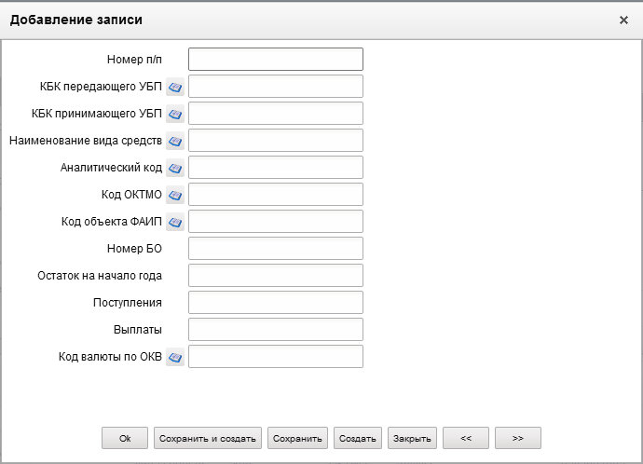
238. Форма «Добавление записи»
Нажать на кнопку «Ok» для сохранения данных строки.
ЭФ документа «Акт приемки-передачи кассовых выплат, поступлений и обязательств при реорганизации участников бюджетного процесса», закладки «Документ», вкладки «Раздел 2» представлена на рисунке 239.
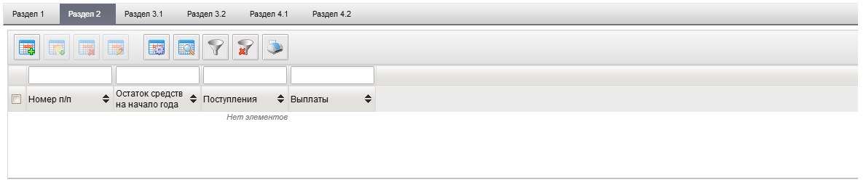
239. ЭФ документа «Акт приемки-передачи кассовых выплат, поступлений и обязательств при реорганизации участников бюджетного процесса», вкладки «Документ», вкладки «Раздел 2»
Перечень полей документа «Акт приемки-передачи кассовых выплат, поступлений и обязательств при реорганизации участников бюджетного процесса», закладки «Документ», вкладки «Раздел 2» приведен в таблице 148.
148. Описание полей документа «Акт приемки-передачи кассовых выплат, поступлений и обязательств при реорганизации участников бюджетного процесса», закладки «Документ», вкладки «Раздел 2»
Наименование поля | Описание поля
Номер п/п | Указывается номер по порядку.  Значение заполняется автоматически при добавлении строки. Нумерация начиная с 1.
Остаток средств на начало года | Поле заполняется вручную на передающей стороне. Доступно для редактирования на передающей стороне.
Поступления | Итоговая сумма поступлений по данному виду средств.
Выплаты | Итоговая сумма выплат по данному виду средств.
ЭФ документа «Акт приемки-передачи кассовых выплат, поступлений и обязательств при реорганизации участников бюджетного процесса», закладки «Документ», вкладки «Раздел 3.1» представлена на рисунке 240.
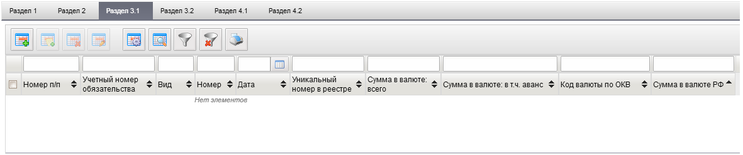
240. ЭФ документа «Акт приемки-передачи кассовых выплат, поступлений и обязательств при реорганизации участников бюджетного процесса», закладки «Документ», вкладки «Раздел 3.1»
Перечень полей документа «Акт приемки-передачи кассовых выплат, поступлений и обязательств при реорганизации участников бюджетного процесса», закладки «Документ», вкладки «Раздел 3.1» приведен в таблице 149.
149. Описание полей документа «Акт приемки-передачи кассовых выплат, поступлений и обязательств при реорганизации участников бюджетного процесса», закладки «Документ», вкладки «Раздел 3.1»
Наименование поля | Описание поля
Номер п/п | Указывается номер по порядку.  Значение заполняется автоматически при добавлении строки. Нумерация начиная с 1.
Учетный номер обязательства | Поле заполняется вручную на передающей стороне. Доступно для редактирования на передающей стороне.
Вид | Поле заполняется вручную или выбором из списка значений на передающей стороне. Доступно для редактирования на передающей стороне.  Список допустимых значений (указывается одно из следующих значений): «контракт», «договор», «соглашение», «нормативный правовой акт», «исполнительный документ», «решение налогового органа», «извещение об осуществлении закупки», «приглашение принять участие в определении поставщика (подрядчика, исполнителя)», «иное основание».
Номер | Поле заполняется вручную на передающей стороне. Доступно для редактирования на передающей стороне.
Дата
Уникальный номер в реестре
Сумма в валюте всего | Поле заполняется вручную на передающей стороне. Доступно для редактирования на передающей стороне.
Сумма в валюте: в т.ч. аванс
Код валюты по ОКВ | Поле заполняется вручную или выбирается из справочника «Валюты» на передающей стороне. Доступно для редактирования на передающей стороне.
Сумма в валюте РФ | Поле заполняется вручную на передающей стороне. Доступно для редактирования на передающей стороне.
ЭФ документа «Акт приемки-передачи кассовых выплат, поступлений и обязательств при реорганизации участников бюджетного процесса», закладки «Документ», вкладки «Раздел 3.2» представлена на рисунке 241.
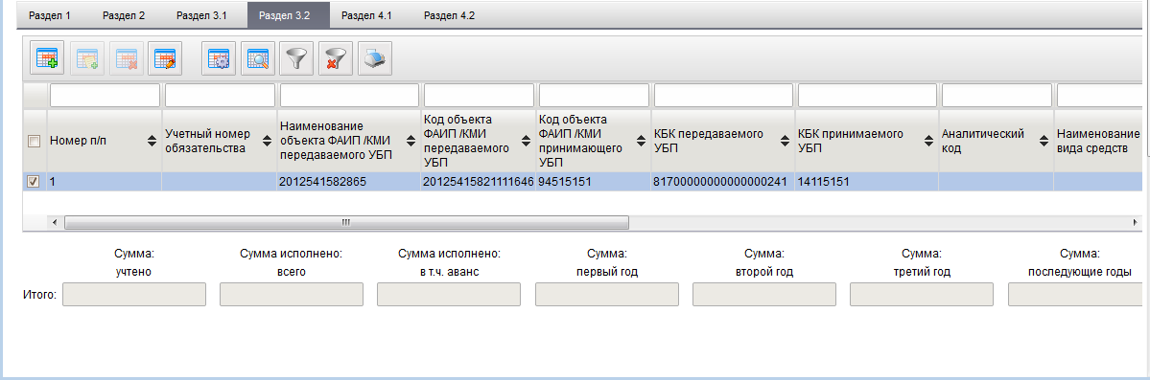
241. ЭФ документа «Акт приемки-передачи кассовых выплат, поступлений и обязательств при реорганизации участников бюджетного процесса», закладки «Документ», вкладки «Раздел 3.2»
Перечень полей документа «Акт приемки-передачи кассовых выплат, поступлений и обязательств при реорганизации участников бюджетного процесса», закладки «Документ», вкладки «Раздел 3.2» приведен в таблице 150.
150. Описание полей документа «Акт приемки-передачи кассовых выплат, поступлений и обязательств при реорганизации участников бюджетного процесса», закладки «Документ», вкладки «Раздел 3.2»
Наименование поля | Описание поля
Номер п/п | Указывается номер по порядку.  Значение заполняется автоматически при добавлении строки. Нумерация начиная с 1.
Учетный номер обязательства | Поле заполняется вручную на передающей стороне. Доступно для редактирования на передающей стороне.
Наименование объекта ФАИП/КМИ передаваемого УБП | Поле заполняется автоматически при заполнении поля «Код объекта ФАИП/КМИ» на передающей стороне. Доступно для редактирования на передающей стороне.
Код объекта ФАИП/КМИ передаваемого УБП | Поле заполняется вручную или выбирается из справочника «ФАИП» или КМИ в соответствии со справочником КМИ на передающей стороне. Доступно для редактирования на передающей стороне.
Код объекта ФАИП/КМИ принимаемого УБП | Поле заполняется вручную или выбирается из справочника «ФАИП» или «КМИ».  Доступно для редактирования на передающей и принимающей стороне.
КБК передаваемого УБП | Поле заполняется вручную или выбирается из справочника «КБК» на передающей стороне. Доступно для редактирования на передающей стороне.
КБК принимаемого УБП | Поле заполняется вручную или выбирается из справочника «КБК» на передающей стороне. Доступно для редактирования на передающей и принимающей стороне.
Примечание | Поле заполняется вручную на передающей стороне. Доступно для редактирования на передающей стороне.
Аналитический код | Поле заполняется вручную или выбирается из справочника «Коды субсидий, субвенций» на передающей стороне. Доступно для редактирования на передающей стороне.  На принимающей стороне аналитический код не изменяется.
Наименование вида средств | Поле заполняется вручную или выбирается из справочника «Источники финансирования» на передающей стороне. Доступно для редактирования на передающей стороне.
Сумма: учтено | Поле заполняется вручную на передающей стороне. Доступно для редактирования на передающей стороне.
Сумма исполнено: всего
Сумма: исполнено в т.ч. аванс
Сумма: первый год
Сумма: второй год
Сумма: третий год
Сумма: последующие годы
Для добавления записи в таблицу следует нажать на кнопку (Добавить новую строку). Откроется форма «Добавление записи» (рис. 242), в которой вручную заполняются поля строки, приведенные в таблице 150.
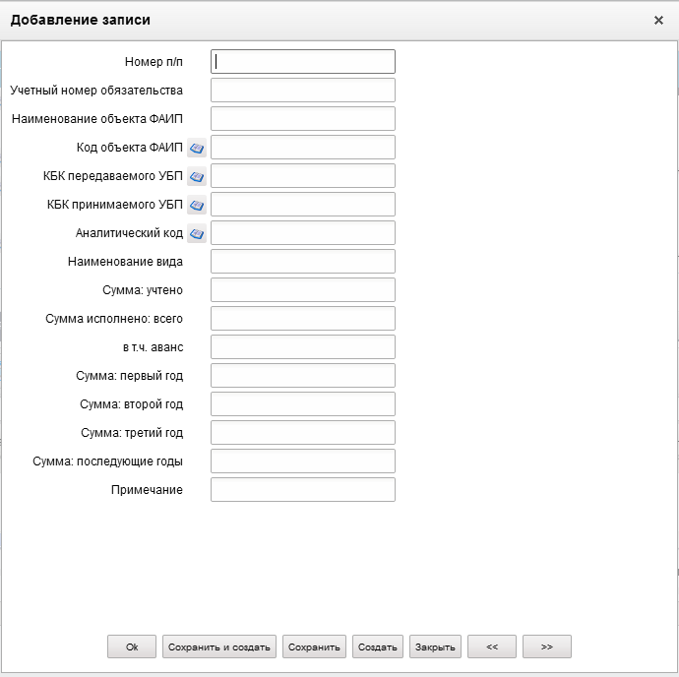
242. Форма «Добавление записи»
Нажать на кнопку «Ok» для сохранения данных строки.
ЭФ документа «Акт приемки-передачи кассовых выплат, поступлений и обязательств при реорганизации участников бюджетного процесса», вкладки «Раздел 4.1» представлена на рисунке 243.
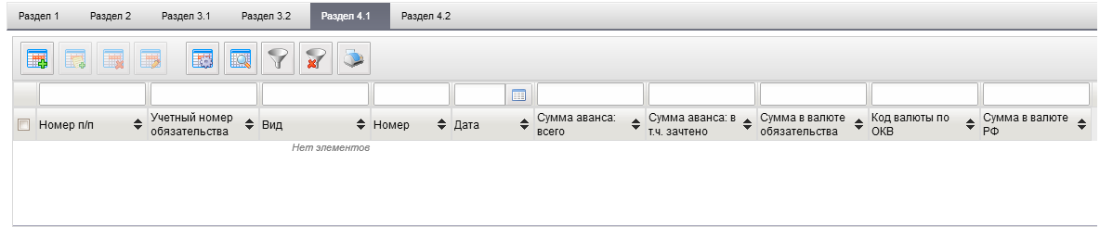
243. ЭФ документа «Акт приемки-передачи кассовых выплат, поступлений и обязательств при реорганизации участников бюджетного процесса», закладки «Документ», вкладки «Раздел 4.1»
Перечень полей документа «Акт приемки-передачи кассовых выплат, поступлений и обязательств при реорганизации участников бюджетного процесса», закладки «Документ», вкладки «Раздел 4.1» приведен в таблице 151.
151. Описание полей документа «Акт приемки-передачи кассовых выплат, поступлений и обязательств при реорганизации участников бюджетного процесса», закладки «Документ», вкладки «Раздел 4.1»
Наименование поля | Описание поля
Номер п/п | Указывается номер по порядку.  Значение заполняется автоматически при добавлении строки. Нумерация начиная с 1.
Учетный номер обязательства | Поле заполняется вручную на передающей стороне. Доступно для редактирования на передающей стороне.
Вид
Номер
Дата
Сумма аванса: всего | Поле заполняется вручную на передающей стороне. Доступно для редактирования на передающей стороне.
Сумма аванса: в т.ч. зачтено
Сумма в валюте обязательства
Код валюты по ОКВ | Поле заполняется вручную или выбирается из справочника «Валюты» на передающей стороне. Доступно для редактирования на передающей стороне.
Сумма в валюте РФ | Поле заполняется вручную на передающей стороне. Доступно для редактирования на передающей стороне.
ЭФ документа «Акт приемки-передачи кассовых выплат, поступлений и обязательств при реорганизации участников бюджетного процесса», закладки «Документ», вкладки «Раздел 4.2» представлена на рисунке 244.
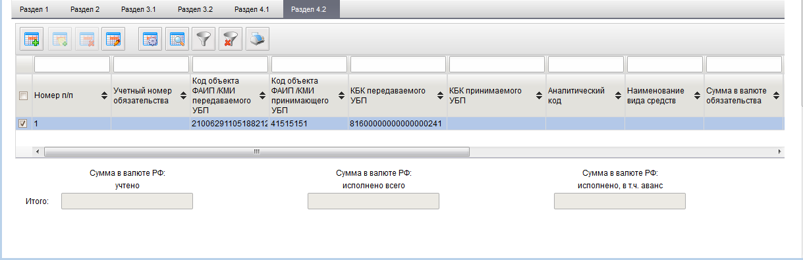
244. ЭФ документа «Акт приемки-передачи кассовых выплат, поступлений и обязательств при реорганизации участников бюджетного процесса», закладки «Документ», вкладки «Раздел 4.2»
Перечень полей документа «Акт приемки-передачи кассовых выплат, поступлений и обязательств при реорганизации участников бюджетного процесса», закладки «Документ», вкладки «Раздел 4.2» приведен в таблице 152.
152. Описание полей документа «Акт приемки-передачи кассовых выплат, поступлений и обязательств при реорганизации участников бюджетного процесса», закладки «Документ», вкладки «Раздел 4.2»
Наименование поля | Описание поля
Номер п/п | Указывается номер по порядку.  Значение заполняется автоматически при добавлении строки. Нумерация начиная с 1.
Учетный номер обязательства | Поле заполняется вручную на передающей стороне. Доступно для редактирования на передающей стороне.
Код объекта ФАИП/КМИ передаваемого УБП | Поле заполняется вручную или выбирается из справочника «ФАИП» или КМИ в соответствии со справочником КМИ на передающей стороне. Доступно для редактирования на передающей стороне.
Код объекта ФАИП/КМИ принимающего УБП | Поле заполняется вручную или выбирается из справочника «ФАИП» или «КМИ». Доступно для редактирования на передающей и принимающей стороне.
КБК передаваемого УБП | Поле заполняется вручную или выбирается из справочника «КБК» на передающей стороне. Доступно для редактирования на передающей стороне.
КБК принимаемого УБП | Поле заполняется вручную или выбирается из справочника «КБК» на передающей стороне. Доступно для редактирования на передающей стороне.
Аналитический код | Поле заполняется вручную или выбирается из справочника «Коды субсидий, субвенций» на передающей стороне. Доступно для редактирования на передающей стороне.  На принимающей стороне аналитический код не изменяется.
Наименование вида средств | Поле заполняется вручную или выбирается из справочника «Источники финансирования» на передающей стороне. Доступно для редактирования на передающей стороне.
Сумма в валюте обязательства | Поле заполняется вручную на передающей стороне. Доступно для редактирования на передающей стороне.
Код валюты по ОКВ | Поле заполняется вручную или выбирается из справочника «Валюты» на передающей стороне. Доступно для редактирования на передающей стороне.
Сумма в валюте РФ: учтено | Поле заполняется вручную на передающей стороне. Доступно для редактирования на передающей стороне.
Исполнено всего
Исполнено, в т.ч. аванс
Примечание | Поле заполняется вручную.
Сумма валюте РФ: учтено | Поле закрыто для редактирования, значение рассчитывается автоматически равное итоговой сумме по строкам таблицы соответствующего столбца.
Сумма в валюте РФ: исполнено всего
Сумма в валюте РФ: исполнено, в т.ч. аванс
ЭФ документа «Акт приемки-передачи кассовых выплат, поступлений и обязательств при реорганизации участников бюджетного процесса», закладки «Подписи» представлена на рисунке 245.
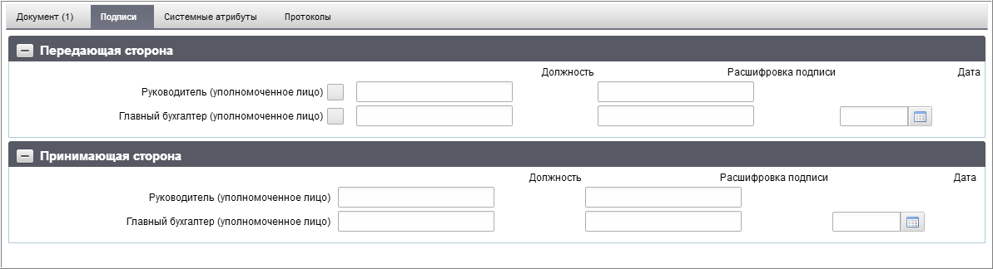
245. ЭФ документа «Акт приемки-передачи кассовых выплат, поступлений и обязательств при реорганизации участников бюджетного процесса», закладки «Подписи»
Перечень полей документа «Акт приемки-передачи кассовых выплат, поступлений и обязательств при реорганизации участников бюджетного процесса», закладки «Подписи» приведен в таблице 153.
153. Описание полей документа «Акт приемки-передачи кассовых выплат, поступлений и обязательств при реорганизации участников бюджетного процесса», закладки «Подписи»
Наименование поля | Описание поля
Группа полей «Передающая сторона»
Руководитель (уполномоченное лицо) | Значение поля заполняется вручную или выбор из справочника «Сотрудники».
Должность. Руководитель (уполномоченное лицо) | Значение поля заполняется вручную или выбор из справочника «Сотрудники» на основании значения поля «Руководитель (уполномоченное лицо)».
Главный бухгалтер (уполномоченное лицо) | Значение поля заполняется вручную или выбор из справочника «Сотрудники».
Должность. Главный бухгалтер (уполномоченное лицо) | Значение поля заполняется вручную или выбор из справочника «Сотрудники» на основании значения поля «Главный бухгалтер (уполномоченное лицо)».
Расшифровка подписи | Расшифровка подписи.
Дата | Значение поля заполняется вручную или выбором из системного календаря.

Акт приемки-передачи показателей лицевого счета ПБС за период
Документ «Акт приемки-передачи показателей лицевого счета получателя бюджетных средств (для отражения операций за __ – __ годы)» предназначен для передачи показателей, отраженных на ЛС одного ПБС другому.
Документ «Акт приемки-передачи показателей лицевого счета получателя бюджетных средств (для отражения операций за __ – __ годы)» (РП4) передается из OEBS, затем в СУФД заполняются поля подписей клиента («От клиента»), подписываются и отправляются в OEBS посредством sync.
Для работы с документами «Акт приемки-передачи показателей лицевого счета ПБС за период» следует перейти в пункт меню «Документы – Реорганизация – Акт приемки-передачи показателей лицевого счета ПБС за период». Откроется ЭФ списка документов, представленная на рисунке 246.
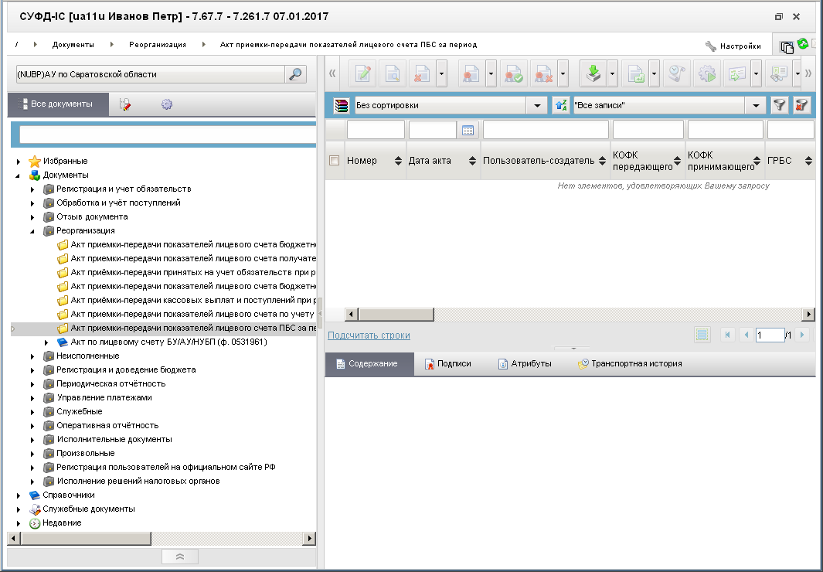
246. ЭФ списка документов «Акт приемки-передачи показателей лицевого счета ПБС за период»

Доступные операции
На АРМ НУБП доступны следующие операции над документом:
- просмотр и редактирование;
- импорт из внешней системы;
- удаление;
- подписание ЭП;
- печать;
- отправка в УФК, ЦАФК.

Экранная форма документа
ЭФ документа «Акт приемки-передачи показателей лицевого счета ПБС за период» представлена на рисунке 247. Форма содержит следующие закладки:
- «Документ (1)»:
- «Раздел 1.1.1 Бюджетные данные»;
- «Раздел 1.1.2 ЛБО в тек. Фин. Году на выплаты за счет связ. Иностр. Кредитов и на выплаты в ин. Валюте»;
- «Раздел 1.1.3 ПОФР за исключением связ. Иностр. Кредитов на выплаты в ин. Валюте»;
- «Раздел 1.2.1. Детализированные ЛБО»;
- «Раздел 1.2.2. Детализированные ЛБО на выплаты за счет связ. Иностр. Кредитов и на выплаты в ин.валюте»;
- «Раздел 1.3 Неиспользованные доведенные бюджетные данные»;
- «Раздел 1.4. Неиспользованные детализированные ЛБО»;
- «Раздел 2.1 Операции с бюджетными средствами»;
- «Раздел 2.2. Операции с бюджетными средствами по объектам ФАИП»;
- «Раздел 3.1 Остатки на ЛС за счет ДБФ»;
- «Раздел 3.2 Операции со средствами за счет ДБФ»;
- «Раздел 3.3 Остатки бюджетных данных и бюджетных обязательств»;
- «Раздел 3.4 Источники ДБФ (справочно)»;
- «Дополнительные атрибуты (2)»;
- «Системные атрибуты»;
- «Протоколы».
Закладка «Документ (1)» содержит вкладки, отображающие данные по разделам. Поля в этих вкладках доступны только для просмотра.
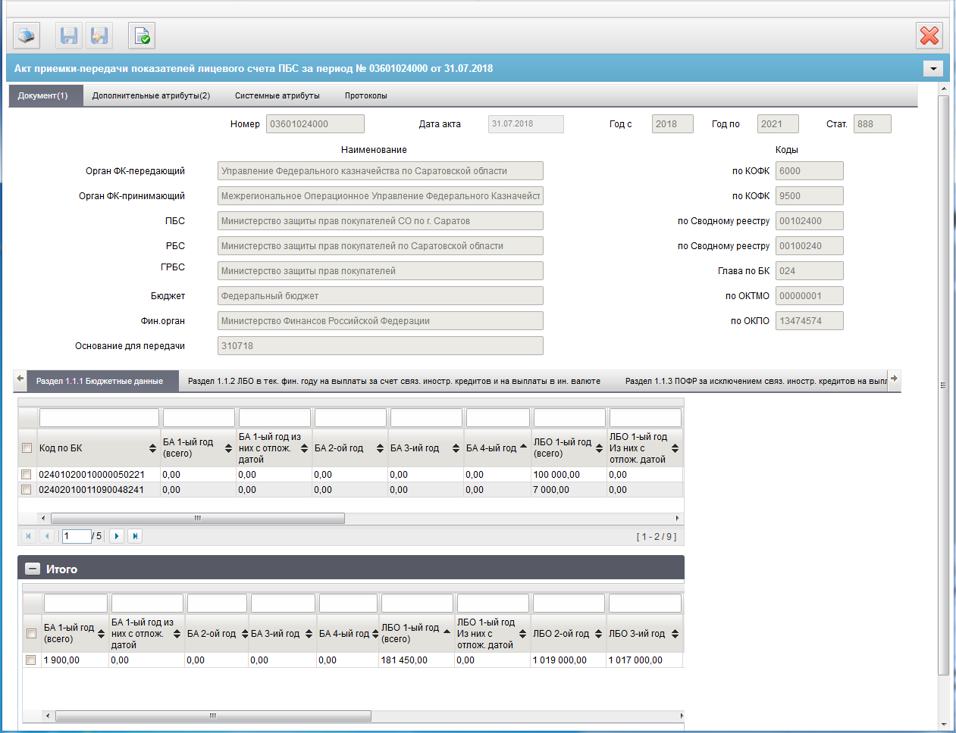
247. ЭФ документа «Акт приемки-передачи показателей лицевого счета ПБС за период», закладки «Документ (1)», вкладки «Раздел 1.1.1 Бюджетные данные»
Закладка «Документ (1)» содержит вкладки, на которых отображаются данные по разделам. Поля в этих вкладках недоступны для редактирования, их можно только просмотреть.
Перечень полей документа «Акт приемки-передачи показателей лицевого счета ПБС за период», закладки «Документ (1)», вкладки «Раздел 1.1.1 Бюджетные данные» приведен в таблице 154.
154. Описание полей документа «Акт приемки-передачи показателей лицевого счета ПБС за период», закладки «Документ (1)», вкладки «Раздел 1.1.1 Бюджетные данные»
Наименование поля | Описание поля
Номер | Номер ЛС ПБС. Импорт из OEBS.
Дата акта | Дата формирования акта. Импорт из OEBS.
Год с | Год начала периода. Импорт из OEBS.
Год по | Год конца периода. Импорт из OEBS.
Стат. | Код бизнес-статуса документа.  Значение заполняется автоматически при обработке или передается из OEBS.
Группа полей «Наименования и коды»
Орган ФК-передающий | Наименование ТОФК отправителя. Импорт из OEBS.
По КОФК | Код ТОФК отправителя. Импорт из OEBS.
Орган ФК-принимающий | Наименование ТОФК получателя. Импорт из OEBS.
По КОФК | Код ТОФК получателя. Импорт из OEBS.
ПБС | Наименование ПБС по СРРПБС. Импорт из OEBS.
По Сводному реестру | Код ПБС по СРРПБС. Импорт из OEBS.
РБС | Наименование РБС по СРРПБС. Импорт из OEBS.
По Сводному реестру | Код РБС по СРРПБС. Импорт из OEBS.
ГРБС | Наименование ГРБС. Импорт из OEBS.
Глава по БК | Код ГРБС. Импорт из OEBS.
Бюджет | Наименование бюджета для ЛС клиента, являющегося участником бюджетного процесса. Импорт из OEBS.
По ОКТМО | Код ОКТМО. Импорт из OEBS.
Фин. Орган | Наименование ФО, обслуживающего данный бюджет. Импорт из OEBS.
По ОКПО | Код по ОКПО. Импорт из OEBS.
Основание для передачи | Основание для передачи. Импорт из OEBS.
Вкладка «Раздел 1.1.1 Бюджетные данные»
Код по БК | Код по БК. Импорт из OEBS.
БА 1-ый год из них с отлож. датой | БА 1-ый год из них с отлож. датой. Импорт из OEBS.
БА 2-ой год | БА 2-ой год. Импорт из OEBS.
БА 3-ий год | БА 3-ий год. Импорт из OEBS.
БА 4-ый год | БА 4-ый год. Импорт из OEBS.
ЛБО 1-ый год (всего) | ЛБО 1-ый год (всего). Импорт из OEBS.
ЛБО 1-ый год Из них с отлож. датой | ЛБО 1-ый год Из них с отлож. датой. Импорт из OEBS.
ЛБО 2-ой год | ЛБО 2-ой год. Импорт из OEBS.
ЛБО 3-ий год | ЛБО 3-ий год. Импорт из OEBS.
ЛБО 4-ый год | ЛБО 4-ый год. Импорт из OEBS.
ПОФР (всего) 1-ый год | ПОФР (всего) 1-ый год. Импорт из OEBS.
ПОФР из них с отлож. датой 1-ый год | ПОФР из них с отлож. датой 2-ой год. Импорт из OEBS.
ПОФР (всего) 2-ой год | ПОФР (всего) 2-ой год. Импорт из OEBS.
ПОФР из них с отлож. датой 2-ой год | ПОФР из них с отлож. датой 2-ой год. Импорт из OEBS.
Примечание | Примечание. Импорт из OEBS.
Группа полей «Итого»
БА 1-ый год (всего) | БА 1-ый год (всего). Импорт из OEBS.
БА 1-ый год из них с отлож. датой | БА 1-ый год из них с отлож. датой. Импорт из OEBS.
БА 2-ой год | БА 2-ой год. Импорт из OEBS.
БА 3-ий год | БА 3-ий год. Импорт из OEBS.
БА 4-ый год | БА 4-ый год. Импорт из OEBS.
ЛБО 1-ый год (всего) | ЛБО 1-ый год (всего). Импорт из OEBS.
ЛБО 1-ый год Из них с отлож. датой | ЛБО 1-ый год Из них с отлож. датой. Импорт из OEBS.
ЛБО 2-ой год | ЛБО 2-ой год. Импорт из OEBS.
ЛБО 3-ий год | ЛБО 3-ий год. Импорт из OEBS.
ЛБО 4-ый год | ЛБО 4-ый год. Импорт из OEBS.
ПОФР (всего) 1-ый год | ПОФР (всего) 1-ый год. Импорт из OEBS.
ПОФР из них с отлож. датой 1-ый год | ПОФР из них с отлож. датой 1-ый год. Импорт из OEBS.
ПОФР (всего) 2-ой год | ПОФР (всего) 2-ой год. Импорт из OEBS.
ПОФР из них с отлож. датой 2-ой год | ПОФР из них с отлож. датой 2-ой год. Импорт из OEBS.
ЭФ документа «Акт приемки-передачи показателей лицевого счета ПБС за период», закладки «Документ», вкладки «Раздел 1.1.2 ЛБО в тек. фин. Году на выплаты за счет связ. Иностр. Кредитов и на выплаты в ин. валюте» представлена на рисунке 248.
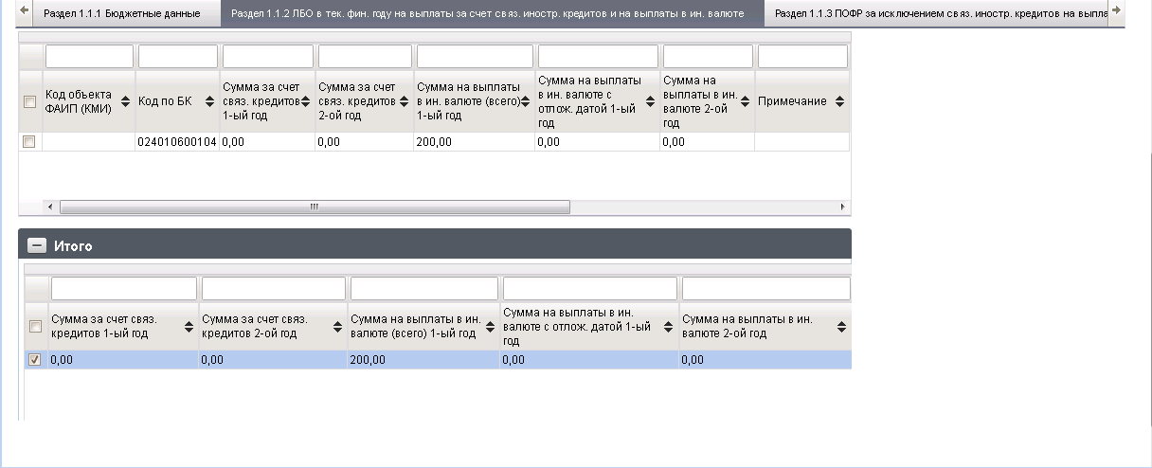
248. ЭФ документа « Акт приемки-передачи показателей лицевого счета ПБС за период», закладки «Документ», вкладки «Раздел 1.1.2 ЛБО в тек. фин. Году на выплаты за счет связ. Иностр. Кредитов и на выплаты в ин. валюте»
Перечень полей документа «Акт приемки-передачи показателей лицевого счета ПБС за период», закладки «Документ», вкладки «Раздел 1.1.2 ЛБО в тек. фин. Году на выплаты за счет связ. Иностр. Кредитов и на выплаты в ин. валюте» приведен в таблице 155.
155. Описание полей документа «Акт приемки-передачи показателей лицевого счета ПБС за период», закладки «Документ», вкладки «Раздел 1.1.2 ЛБО в тек. фин. Году на выплаты за счет связ. Иностр. Кредитов и на выплаты в ин. валюте»
Наименование поля | Описание поля
Код по БК | Код по БК. Импорт из OEBS.
Сумма за счет связ. Кредитов 1-ый год | Сумма за счет связ. Кредитов 1-ый год. Импорт из OEBS.
Сумма за счет связ. Кредитов 2-ой год | Сумма за счет связ. Кредитов 2-ой год. Импорт из OEBS.
Сумма на выплаты в ин. валюте (всего) 1-ый год | Сумма на выплаты в ин. валюте (всего) 1-ый год. Импорт из OEBS.
Сумма на выплаты в ин. валюте с отлож. датой 1-ый год | Сумма на выплаты в ин. валюте с отлож. датой 1-ый год. Импорт из OEBS.
Сумма на выплаты в ин. валюте с отлож. датой 2-ой год | Сумма на выплаты в ин. валюте с отлож. датой 2-ой год. Импорт из OEBS.
Примечание | Примечание. Импорт из OEBS.
Группа полей «Итого»
Сумма за счет связ. Кредитов 1-ый год | Сумма за счет связ. Кредитов 1-ый год. Импорт из OEBS.
Сумма за счет связ. Кредитов 2-ой год | Сумма за счет связ. Кредитов 2-ой год. Импорт из OEBS.
Сумма на выплаты в ин. валюте (всего) 1-ый год | Сумма на выплаты в ин. валюте (всего) 1-ый год. Импорт из OEBS.
Сумма на выплаты в ин. валюте с отлож. датой 1-ый год | Сумма на выплаты в ин. валюте с отлож. датой 1-ый год. Импорт из OEBS.
ЭФ документа «Акт приемки-передачи показателей лицевого счета ПБС за период», закладки «Документ», вкладки «Раздел 1.1.3 ПОФР за исключением связ. Иностр. Кредитов на выплаты в ин. валюте» представлена на рисунке 249.
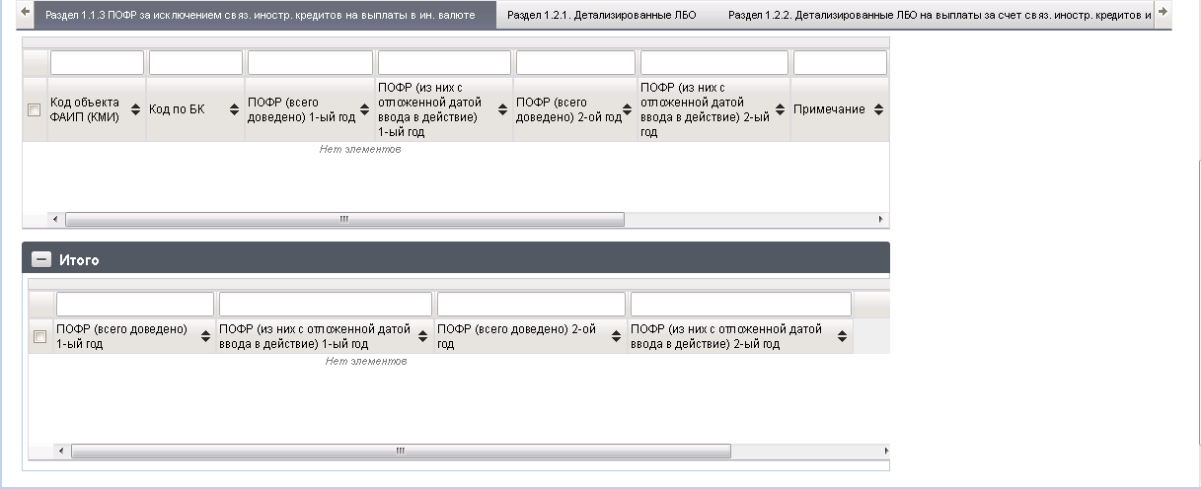
249. ЭФ документа « Акт приемки-передачи показателей лицевого счета ПБС за период», закладки «Документ», вкладки « Раздел 1.1.3 ПОФР за исключением связ. Иностр. Кредитов на выплаты в ин. валюте»
Перечень полей документа «Акт приемки-передачи показателей лицевого счета ПБС за период», закладки «Документ», вкладки «Раздел 1.1.3 ПОФР за исключением связ. Иностр. Кредитов на выплаты в ин. валюте» приведен в таблице 156.
156. Описание полей документа «Акт приемки-передачи показателей лицевого счета ПБС за период», закладки «Документ», вкладки «Раздел 1.1.3 ПОФР за исключением связ. Иностр. Кредитов на выплаты в ин. валюте»
Наименование поля | Описание поля
Код объекта ФАИП (КМИ) | Код объекта ФАИП (КМИ). Импорт из OEBS.
Код по БК | Код по БК. Импорт из OEBS.
ПОФР (всего доведено) 1-ый год | ПОФР (всего доведено) 1-ый год. Импорт из OEBS.
ПОФР (из них с отложенной датой ввода в действие) 1-ый год | ПОФР (из них с отложенной датой ввода в действие) 1-ый год. Импорт из OEBS.
ПОФР (всего доведено) 2-ой год | ПОФР (всего доведено) 2-ой год. Импорт из OEBS.
ПОФР (из них с отложенной датой ввода в действие) 2-ый год | ПОФР (из них с отложенной датой ввода в действие) 2-ый год. Импорт из OEBS.
Примечание | Примечание. Импорт из OEBS.
Группа полей «Итого»
ПОФР (всего доведено) 1-ый год | ПОФР (всего доведено) 1-ый год. Импорт из OEBS.
ПОФР (из них с отложенной датой ввода в действие) 1-ый год | ПОФР (из них с отложенной датой ввода в действие) 1-ый год. Импорт из OEBS.
ПОФР (всего доведено) 2-ой год | ПОФР (всего доведено) 2-ой год. Импорт из OEBS.
ПОФР (из них с отложенной датой ввода в действие) 2-ый год | ПОФР (из них с отложенной датой ввода в действие) 2-ый год. Импорт из OEBS.
ЭФ документа «Акт приемки-передачи показателей лицевого счета ПБС за период», закладки «Документ», вкладки «Раздел 1.2.1. Детализированные ЛБО» представлена на рисунке 250.
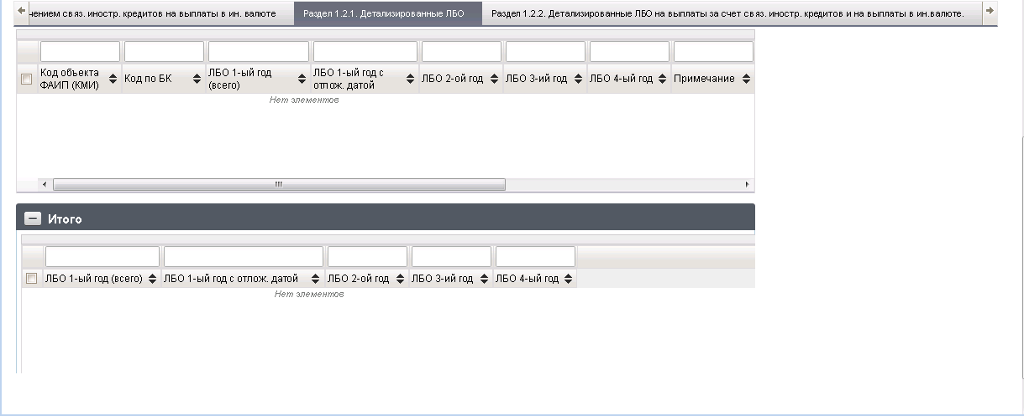
250. ЭФ документа « Акт приемки-передачи показателей лицевого счета ПБС за период», закладки «Документ», вкладки « Раздел 1.2.1. Детализированные ЛБО»
Перечень полей документа «Акт приемки-передачи показателей лицевого счета ПБС за период», закладки «Документ», вкладки «Раздел 1.2.1. Детализированные ЛБО» приведен в таблице 157.
157. Описание полей документа «Акт приемки-передачи показателей лицевого счета ПБС за период», закладки «Документ», вкладки «Раздел 1.2.1. Детализированные ЛБО»
Наименование поля | Описание поля
Код объекта ФАИП (КМИ) | Код объекта ФАИП (КМИ). Импорт из OEBS.
Код по БК | Код по БК. Импорт из OEBS.
ЛБО 1-ый год (всего) | ЛБО 1-ый год (всего). Импорт из OEBS.
ЛБО 1-ый год с отлож. датой | ЛБО 1-ый год с отлож. датой. Импорт из OEBS.
ЛБО 2-ой год | ЛБО 2-ой год. Импорт из OEBS.
ЛБО 3-ий год | ЛБО 3-ий год. Импорт из OEBS.
ЛБО 4-ый год | ЛБО 4-ый год. Импорт из OEBS.
Примечание | Примечание. Импорт из OEBS.
Группа полей «Итого»
ЛБО 1-ый год (всего) | ЛБО 1-ый год (всего). Импорт из OEBS.
ЛБО 1-ый год с отлож. датой | ЛБО 1-ый год с отлож. датой. Импорт из OEBS.
ЛБО 2-ой год | ЛБО 2-ой год. Импорт из OEBS.
ЛБО 3-ий год | ЛБО 3-ий год. Импорт из OEBS.
ЛБО 4-ый год | ЛБО 4-ый год. Импорт из OEBS.
ЭФ документа «Акт приемки-передачи показателей лицевого счета ПБС за период», закладки «Документ», вкладки «Раздел 1.2.2. Детализированные ЛБО на выплаты за счет связ. Иностр. Кредитов и на выплаты в ин.валюте» представлена на рисунке 251.
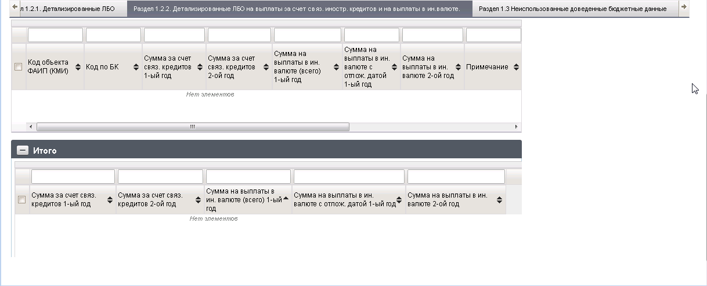
251. ЭФ документа « Акт приемки-передачи показателей лицевого счета ПБС за период», закладки «Документ», вкладки « Раздел 1.2.2. Детализированные ЛБО на выплаты за счет связ. Иностр. Кредитов и на выплаты в ин.валюте»
Перечень полей документа «Акт приемки-передачи показателей лицевого счета ПБС за период», закладки «Документ», вкладки «Раздел 1.2.2. Детализированные ЛБО на выплаты за счет связ. Иностр. Кредитов и на выплаты в ин.валюте» приведен в таблице 158.
158. Описание полей документа «Акт приемки-передачи показателей лицевого счета ПБС за период», закладки «Документ», вкладки «Раздел 1.2.2. Детализированные ЛБО на выплаты за счет связ. Иностр. Кредитов и на выплаты в ин.валюте»
Наименование поля | Описание поля
Код объекта ФАИП (КМИ) | Код объекта ФАИП (КМИ). Импорт из OEBS.
Код по БК | Код по БК. Импорт из OEBS.
Сумма за счет связ. Кредитов 1-ый год | Сумма за счет связ. Кредитов 1-ый год. Импорт из OEBS.
Сумма за счет связ. Кредитов 2-ой год | Сумма за счет связ. Кредитов 2-ой год. Импорт из OEBS.
Сумма на выплаты в ин. валюте (всего) 1-ый год | Сумма на выплаты в ин. валюте (всего) 1-ый год. Импорт из OEBS.
Сумма на выплаты в ин. валюте с отлож. датой 1-ый год | Сумма на выплаты в ин. валюте с отлож. датой 1-ый год. Импорт из OEBS.
Сумма на выплаты в ин. валюте 2-ой год | Сумма на выплаты в ин. валюте 2-ой год. Импорт из OEBS.
Примечание | Примечание. Импорт из OEBS.
Группа полей «Итого»
Сумма за счет связ. Кредитов 1-ый год | Сумма за счет связ. Кредитов 1-ый год. Импорт из OEBS.
Сумма за счет связ. Кредитов 2-ой год | Сумма за счет связ. Кредитов 2-ой год. Импорт из OEBS.
Сумма на выплаты в ин. валюте (всего) 1-ый год | Сумма на выплаты в ин. валюте (всего) 1-ый год. Импорт из OEBS.
Сумма на выплаты в ин. валюте с отлож. датой 1-ый год | Сумма на выплаты в ин. валюте с отлож. датой 1-ый год. Импорт из OEBS.
Сумма на выплаты в ин. валюте 2-ой год | Сумма на выплаты в ин. валюте 2-ой год. Импорт из OEBS.
ЭФ документа «Акт приемки-передачи показателей лицевого счета ПБС за период», закладки «Документ», вкладки «Раздел 1.3 Неиспользованные доведенные бюджетные данные» представлена на рисунке 252.
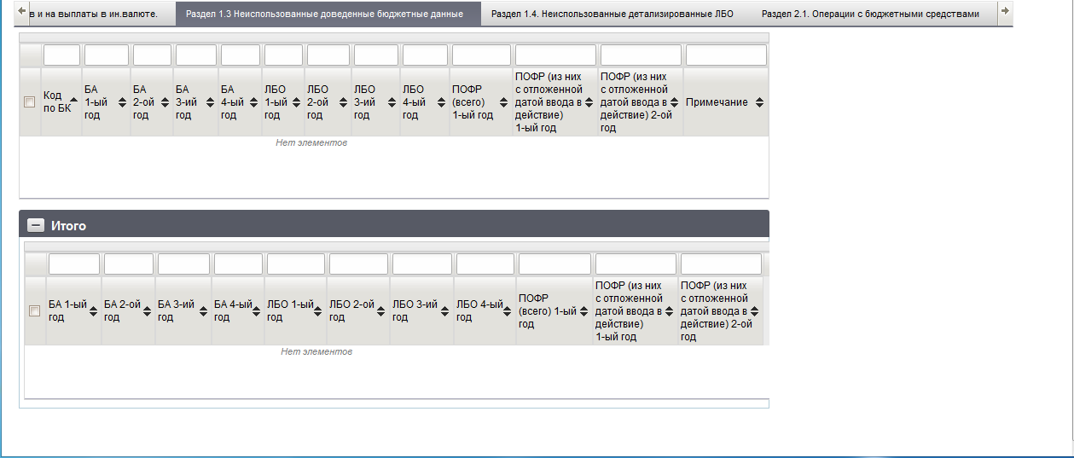
252. ЭФ документа « Акт приемки-передачи показателей лицевого счета ПБС за период», закладки «Документ», вкладки « Раздел 1.3 Неиспользованные доведенные бюджетные данные»
Перечень полей документа «Акт приемки-передачи показателей лицевого счета ПБС за период», закладки «Документ», вкладки «Раздел 1.3 Неиспользованные доведенные бюджетные данные» приведен в таблице 159.
159. Описание полей документа «Акт приемки-передачи показателей лицевого счета ПБС за период», закладки «Документ», вкладки «Раздел 1.3 Неиспользованные доведенные бюджетные данные»
Наименование поля | Описание поля
Код по БК | Код по БК. Импорт из OEBS.
БА 1-ый год | БА 1-ый год. Импорт из OEBS.
БА 2-ой год | БА 2-ой год. Импорт из OEBS.
БА 3-ий год | БА 3-ий год. Импорт из OEBS.
БА 4-ый год | БА 4-ый год. Импорт из OEBS.
ЛБО 1-ый год | ЛБО 1-ый год. Импорт из OEBS.
ЛБО 2-ой год | ЛБО 2-ой год. Импорт из OEBS.
ЛБО 3-ий год | ЛБО 3-ий год. Импорт из OEBS.
ЛБО 4-ый год | ЛБО 4-ый год. Импорт из OEBS.
ПОФР (всего) 1-ый год | ПОФР (всего) 1-ый год. Импорт из OEBS.
ПОФР (всего) 2-ой год | ПОФР (всего) 2-ой год. Импорт из OEBS.
ПОФР (из них с отложенной датой ввода в действие) 2-ой год | ПОФР (из них с отложенной датой ввода в действие) 2-ой год. Импорт из OEBS.
Примечание | Примечание. Импорт из OEBS.
Группа полей «Итого»
БА 1-ый год | БА 1-ый год. Импорт из OEBS.
БА 2-ой год | БА 2-ой год. Импорт из OEBS.
БА 3-ий год | БА 3-ий год. Импорт из OEBS.
БА 4-ый год | БА 4-ый год. Импорт из OEBS.
ЛБО 1-ый год | ЛБО 1-ый год. Импорт из OEBS.
ЛБО 2-ой год | ЛБО 2-ой год. Импорт из OEBS.
ЛБО 3-ий год | ЛБО 3-ий год. Импорт из OEBS.
ЛБО 4-ый год | ЛБО 4-ый год. Импорт из OEBS.
ПОФР (всего) 1-ый год | ПОФР (всего) 1-ый год. Импорт из OEBS.
ПОФР (всего) 2-ой год | ПОФР (всего) 2-ой год. Импорт из OEBS.
ПОФР (из них с отложенной датой ввода в действие) 2-ой год | ПОФР (из них с отложенной датой ввода в действие) 2-ой год. Импорт из OEBS.
ЭФ документа «Акт приемки-передачи показателей лицевого счета ПБС за период», закладки «Документ», вкладки «Раздел 1.4. Неиспользованные детализированные ЛБО» представлена на рисунке 253.
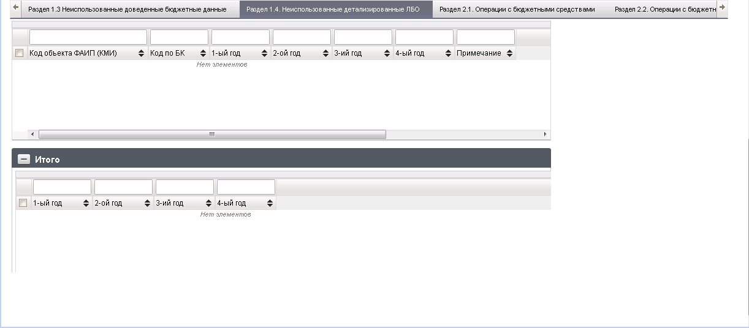
253. ЭФ документа « Акт приемки-передачи показателей лицевого счета ПБС за период», закладки «Документ», вкладки « вкладки «Раздел 1.4. Неиспользованные детализированные ЛБО»
Перечень полей документа «Акт приемки-передачи показателей лицевого счета ПБС за период», закладки «Документ», вкладки «вкладки «Раздел 1.4. Неиспользованные детализированные ЛБО» приведен в таблице 160.
160. Описание полей документа «Акт приемки-передачи показателей лицевого счета ПБС за период», закладки «Документ», вкладки «вкладки «Раздел 1.4. Неиспользованные детализированные ЛБО»
Наименование поля | Описание поля
Код объекта ФАИП (КМИ) | Код объекта ФАИП (КМИ). Импорт из OEBS.
Код по БК | Код по БК. Импорт из OEBS.
1-ый год | 1-ый год. Импорт из OEBS.
2-ой год | 2-ой год. Импорт из OEBS.
3-ий год | 3-ий год. Импорт из OEBS.
4-ый год | 4-ый год. Импорт из OEBS.
Примечание | Примечание. Импорт из OEBS.
Группа полей «Итого»
1-ый год | 1-ый год. Импорт из OEBS.
2-ой год | 2-ой год. Импорт из OEBS.
3-ий год | 3-ий год. Импорт из OEBS.
4-ый год | 4-ый год. Импорт из OEBS.
ЭФ документа «Акт приемки-передачи показателей лицевого счета ПБС за период», закладки «Документ», вкладки «Раздел 2.1. Операции с бюджетными средствами» представлена на рисунке 254.
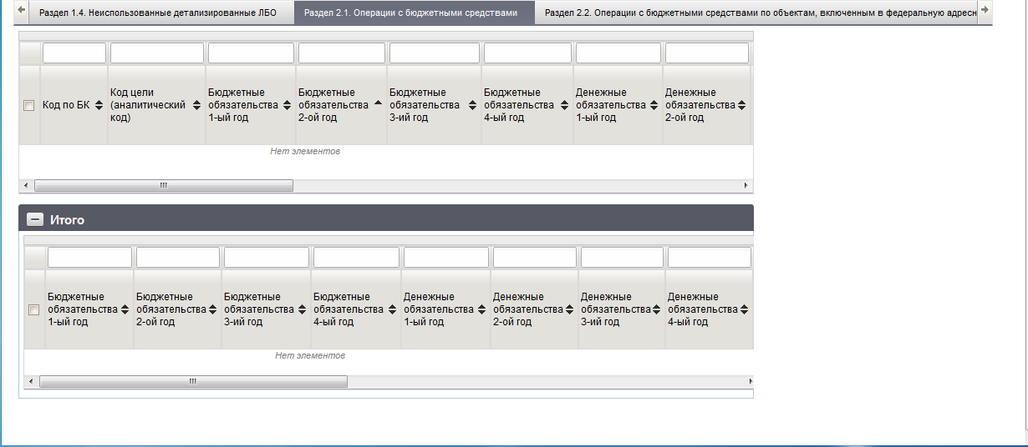
254. ЭФ документа « Акт приемки-передачи показателей лицевого счета ПБС за период», закладки «Документ», вкладки « вкладки «Раздел 2.1. Операции с бюджетными средствами»
Перечень полей документа «Акт приемки-передачи показателей лицевого счета ПБС за период», закладки «Документ», вкладки «вкладки «Раздел 2.1. Операции с бюджетными средствами» приведен в таблице 161.
161. Описание полей документа «Акт приемки-передачи показателей лицевого счета ПБС за период», закладки «Документ», вкладки «вкладки «Раздел 2.1. Операции с бюджетными средствами»
Наименование поля | Описание поля
Код по БК | Код по БК. Импорт из OEBS.
Код цели (аналитический код) | Код цели (аналитический код). Импорт из OEBS.
Бюджетные обязательства 1-ый год | Бюджетные обязательства 1-ый год. Импорт из OEBS.
Бюджетные обязательства 2-ой год | Бюджетные обязательства 2-ой год. Импорт из OEBS.
Бюджетные обязательства 3-ий год | Бюджетные обязательства 3-ий год. Импорт из OEBS.
Бюджетные обязательства 4-ый год | Бюджетные обязательства 4-ый год. Импорт из OEBS.
Денежные обязательства 1-ый год | Денежные обязательства 1-ый год. Импорт из OEBS.
Денежные обязательства 2-ой год | Денежные обязательства 2-ой год. Импорт из OEBS.
Денежные обязательства 3-ий год | Денежные обязательства 3-ий год. Импорт из OEBS.
Денежные обязательства 4-ый год | Денежные обязательства 4-ый год. Импорт из OEBS.
Поступления всего | Поступления всего. Импорт из OEBS.
Поступления в т.ч. с банк. счета ПБС | Поступления в т.ч. с банк. счета ПБС. Импорт из OEBS.
Выплаты всего | Выплаты всего. Импорт из OEBS.
Выплаты в т.ч. на банк. счет ПБС | Выплаты в т.ч. на банк. счет ПБС. Импорт из OEBS.
Итого выплат (за исключением переч. На банк. счет) | Итого выплат (за исключением переч. На банк. счет). Импорт из OEBS.
Итого перечислено на банк. счет | Итого перечислено на банк. счет. Импорт из OEBS.
Итого выплат с учетом перечислений на банк счет | Итого выплат с учетом перечислений на банк счет. Импорт из OEBS.
Неисполненные БО на 1-ый год (текущий фин. Год) | Неисполненные БО на 1-ый год (текущий фин. Год). Импорт из OEBS.
Неисполненные денежные обязательства на 1-ый (текущий фин. Год) | Неисполненные денежные обязательства на 1-ый (текущий фин. Год). Импорт из OEBS.
Примечание | Примечание. Импорт из OEBS.
Группа полей «Итого»
Бюджетные обязательства 1-ый год | Бюджетные обязательства 1-ый год. Импорт из OEBS.
Бюджетные обязательства 2-ой год | Бюджетные обязательства 2-ой год. Импорт из OEBS.
Бюджетные обязательства 3-ий год | Бюджетные обязательства 3-ий год. Импорт из OEBS.
Бюджетные обязательства 4-ый год | Бюджетные обязательства 4-ый год. Импорт из OEBS.
Денежные обязательства 1-ый год | Денежные обязательства 1-ый год. Импорт из OEBS.
Денежные обязательства 2-ой год | Денежные обязательства 2-ой год. Импорт из OEBS.
Денежные обязательства 3-ий год | Денежные обязательства 3-ий год. Импорт из OEBS.
Денежные обязательства 4-ый год | Денежные обязательства 4-ый год. Импорт из OEBS.
Поступления всего | Поступления всего. Импорт из OEBS.
Поступления в т.ч. с банк. счета ПБС | Поступления в т.ч. с банк. счета ПБС. Импорт из OEBS.
Выплаты всего | Выплаты всего. Импорт из OEBS.
Выплаты в т.ч. на банк. счет ПБС | Выплаты в т.ч. на банк. счет ПБС. Импорт из OEBS.
Итого выплат (за исключением переч. На банк. счет) | Итого выплат (за исключением переч. На банк. счет). Импорт из OEBS.
Итого перечислено на банк. счет | Итого перечислено на банк. счет. Импорт из OEBS.
Итого выплат с учетом перечислений на банк счет | Итого выплат с учетом перечислений на банк счет. Импорт из OEBS.
Неисполненные БО на 1-ый год (текущий фин. Год) | Неисполненные БО на 1-ый год (текущий фин. Год). Импорт из OEBS.
Неисполненные денежные обязательства на 1-ый (текущий фин. Год) | Неисполненные денежные обязательства на 1-ый (текущий фин. Год). Импорт из OEBS.
ЭФ документа «Акт приемки-передачи показателей лицевого счета ПБС за период», закладки «Документ», вкладки «Раздел 2.2. Операции с бюджетными средствами по объектам включенным в федеральную адресную инвестиционную программу (мероприятия по информатизации)» представлена на рисунке 255.
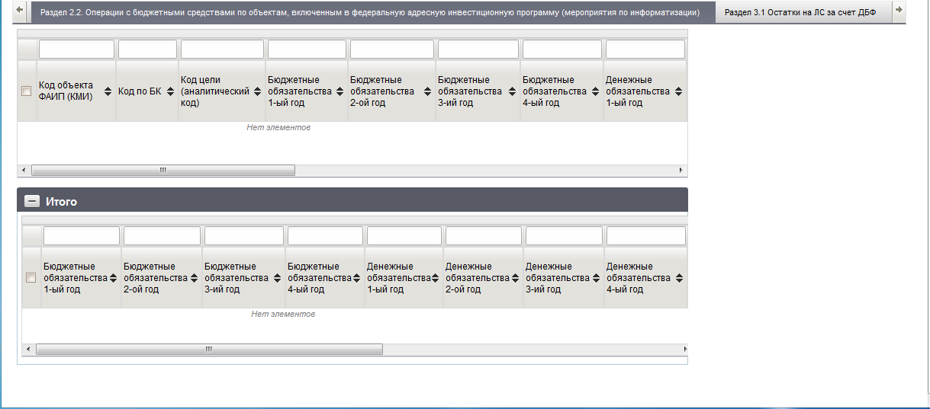
255. ЭФ документа « Акт приемки-передачи показателей лицевого счета ПБС за период», закладки «Документ», вкладки «Раздел 2.2. Операции с бюджетными средствами по объектам включенным в федеральную адресную инвестиционную программу (мероприятия по информатизации)»
Перечень полей документа «Акт приемки-передачи показателей лицевого счета ПБС за период», закладки «Документ», вкладки «вкладки «Раздел 2.2. Операции с бюджетными средствами по объектам включенным в федеральную адресную инвестиционную программу (мероприятия по информатизации)» приведен в таблице 162.
162. Описание полей документа «Акт приемки-передачи показателей лицевого счета ПБС за период», закладки «Документ», вкладки «Раздел 2.2. Операции с бюджетными средствами по объектам включенным в федеральную адресную инвестиционную программу (мероприятия по информатизации)»
Наименование поля | Описание поля
Код объекта ФАИП (КМИ) | Код объекта ФАИП (КМИ). Импорт из OEBS.
Код по БК | Код по БК. Импорт из OEBS.
Код цели (аналитический код) | Код цели (аналитический код). Импорт из OEBS.
Бюджетные обязательства 1-ый год | Бюджетные обязательства 1-ый год. Импорт из OEBS.
Бюджетные обязательства 2-ой год | Бюджетные обязательства 2-ой год. Импорт из OEBS.
Бюджетные обязательства 3-ий год | Бюджетные обязательства 3-ий год. Импорт из OEBS.
Бюджетные обязательства 4-ый год | Бюджетные обязательства 4-ый год. Импорт из OEBS.
Денежные обязательства 1-ый год | Денежные обязательства 1-ый год. Импорт из OEBS.
Денежные обязательства 2-ой год | Денежные обязательства 2-ой год. Импорт из OEBS.
Денежные обязательства 3-ий год | Денежные обязательства 3-ий год. Импорт из OEBS.
Денежные обязательства 4-ый год | Денежные обязательства 4-ый год. Импорт из OEBS.
Поступления | Поступления. Импорт из OEBS.
Выплаты | Выплаты. Импорт из OEBS.
Итого касс. выплат. (гр. 14 – 13) | Итого касс. выплат. (гр. 14 – 13). Импорт из OEBS.
Неисполненные БО на 1-ый год (текущий фин.год) (гр. 5 – гр. 15) | Неисполненные БО на 1-ый год (текущий фин.год) (гр. 5 – гр. 15). Импорт из OEBS.
Неисполненные денежные обязательства на 1-ый год (текущий фин. Год) (гр. 9 – гр. 15) | Неисполненные денежные обязательства на 1-ый год (текущий фин. Год) (гр. 9 – гр. 15). Импорт из OEBS.
Примечание | Примечание. Импорт из OEBS.
Группа полей «Итого»
Бюджетные обязательства 1-ый год | Бюджетные обязательства 1-ый год. Импорт из OEBS.
Бюджетные обязательства 2-ой год | Бюджетные обязательства 2-ой год. Импорт из OEBS.
Бюджетные обязательства 3-ий год | Бюджетные обязательства 3-ий год. Импорт из OEBS.
Бюджетные обязательства 4-ый год | Бюджетные обязательства 4-ый год. Импорт из OEBS.
Денежные обязательства 1-ый год | Денежные обязательства 1-ый год. Импорт из OEBS.
Денежные обязательства 2-ой год | Денежные обязательства 2-ой год. Импорт из OEBS.
Денежные обязательства 3-ий год | Денежные обязательства 3-ий год. Импорт из OEBS.
Денежные обязательства 4-ый год | Денежные обязательства 4-ый год. Импорт из OEBS.
Поступления | Поступления. Импорт из OEBS.
Выплаты | Выплаты. Импорт из OEBS.
Итого касс. выплат. (гр. 14 – 13) | Итого касс. выплат. (гр. 14 – 13). Импорт из OEBS.
Неисполненные БО на 1-ый год (текущий фин.год) (гр. 5 – гр. 15) | Неисполненные БО на 1-ый год (текущий фин.год) (гр. 5 – гр. 15). Импорт из OEBS.
Неисполненные денежные обязательства на 1-ый год (текущий фин. Год) (гр. 9 – гр. 15) | Неисполненные денежные обязательства на 1-ый год (текущий фин. Год) (гр. 9 – гр. 15). Импорт из OEBS.
ЭФ документа «Акт приемки-передачи показателей лицевого счета ПБС за период», закладки «Документ», вкладки «Раздел 3.1 Остатки на ЛС за счет ДБФ» представлена на рисунке 256.
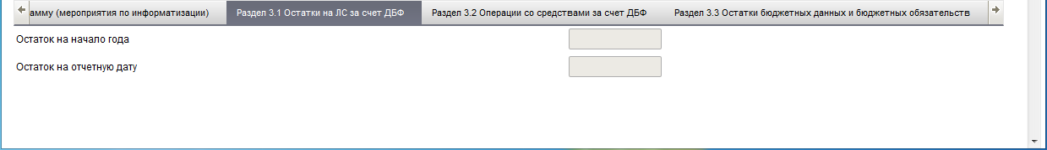
256. ЭФ документа « Акт приемки-передачи показателей лицевого счета ПБС за период», закладки «Документ», вкладки « Раздел 3.1 Остатки на ЛС за счет ДБФ»
Перечень полей документа «Акт приемки-передачи показателей лицевого счета ПБС за период», закладки «Документ», вкладки «вкладки «Раздел 3.1 Остатки на ЛС за счет ДБФ» приведен в таблице 163.
163. Описание полей документа «Акт приемки-передачи показателей лицевого счета ПБС за период», закладки «Документ», вкладки «Раздел 3.1 Остатки на ЛС за счет ДБФ»
Наименование поля | Описание поля
Остаток на начало года | Остаток на начало года. Импорт из OEBS.
Остаток на отчетную дату | Остаток на отчетную дату. Импорт из OEBS.
ЭФ документа «Акт приемки-передачи показателей лицевого счета ПБС за период», закладки «Документ», вкладки «Раздел 3.2 Операции со средствами за счет ДБФ» представлена на рисунке 257.
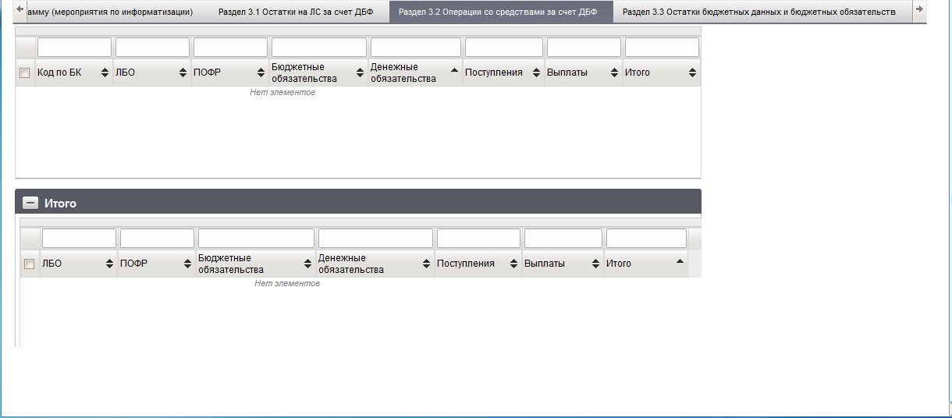
257. ЭФ документа « Акт приемки-передачи показателей лицевого счета ПБС за период», закладки «Документ», вкладки « Раздел 3.2 Операции со средствами за счет ДБФ»
Перечень полей документа «Акт приемки-передачи показателей лицевого счета ПБС за период», закладки «Документ», вкладки «вкладки «Раздел 3.2 Операции со средствами за счет ДБФ» приведен в таблице 164.
164. Описание полей документа «Акт приемки-передачи показателей лицевого счета ПБС за период», закладки «Документ», вкладки «Раздел 3.2 Операции со средствами за счет ДБФ»
Наименование поля | Описание поля
Код по БК | Код по БК. Импорт из OEBS.
ЛБО | ЛБО. Импорт из OEBS.
ПОФР | ПОФР. Импорт из OEBS.
Бюджетные обязательства | Бюджетные обязательства. Импорт из OEBS.
Денежные обязательства | Денежные обязательства. Импорт из OEBS.
Поступления | Поступления. Импорт из OEBS.
Выплаты | Выплаты. Импорт из OEBS.
Итого | Итого. Импорт из OEBS.
Группа полей «Итого»
ЛБО | ЛБО. Импорт из OEBS.
ПОФР | ПОФР. Импорт из OEBS.
Бюджетные обязательства | Бюджетные обязательства. Импорт из OEBS.
Денежные обязательства | Денежные обязательства. Импорт из OEBS.
Поступления | Поступления. Импорт из OEBS.
Выплаты | Выплаты. Импорт из OEBS.
Итого | Итого. Импорт из OEBS.
ЭФ документа «Акт приемки-передачи показателей лицевого счета ПБС за период», закладки «Документ», вкладки «Раздел 3.3 Остатки бюджетных данных и бюджетных обязательств» представлена на рисунке 258.
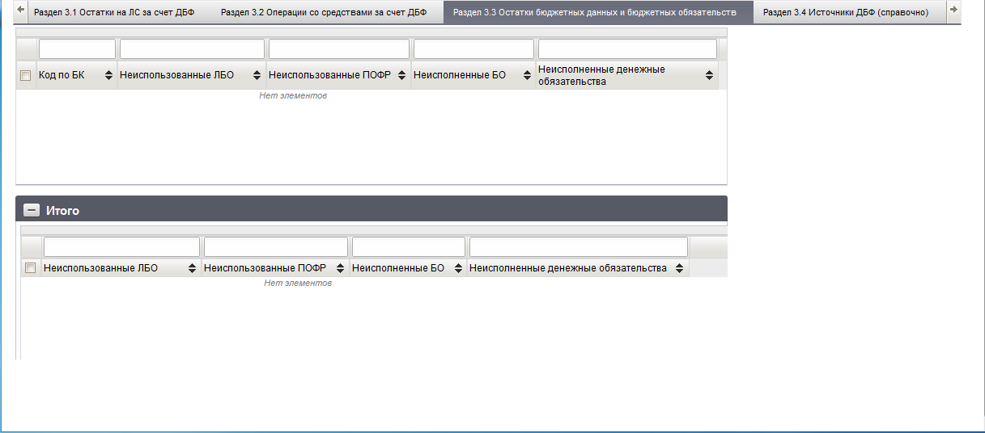
258. ЭФ документа « Акт приемки-передачи показателей лицевого счета ПБС за период», закладки «Документ», вкладки «Раздел 3.3 Остатки бюджетных данных и бюджетных обязательств»
Перечень полей документа «Акт приемки-передачи показателей лицевого счета ПБС за период», закладки «Документ», вкладки «вкладки «Раздел 3.3 Остатки бюджетных данных и бюджетных обязательств» приведен в таблице 165.
165. Описание полей документа «Акт приемки-передачи показателей лицевого счета ПБС за период», закладки «Документ», вкладки «Раздел 3.3 Остатки бюджетных данных и бюджетных обязательств»
Наименование поля | Описание поля
Код по БК | Код по БК. Импорт из OEBS.
Неиспользованные ЛБО | Неиспользованные ЛБО. Импорт из OEBS.
Неиспользованные ПОФР | Неиспользованные ПОФР. Импорт из OEBS.
Неиспользованные БО | Неиспользованные БО. Импорт из OEBS.
Неиспользованные денежные обязательства | Неиспользованные денежные обязательства. Импорт из OEBS.
Группа полей «Итого»
Неиспользованные ЛБО | Неиспользованные ЛБО. Импорт из OEBS.
Неиспользованные ПОФР | Неиспользованные ПОФР. Импорт из OEBS.
Неиспользованные БО | Неиспользованные БО. Импорт из OEBS.
Неиспользованные денежные обязательства | Неиспользованные денежные обязательства. Импорт из OEBS.
ЭФ документа «Акт приемки-передачи показателей лицевого счета ПБС за период», закладки «Документ», вкладки «Раздел 3.4 Источники ДБФ (справочно)» представлена на рисунке 259.
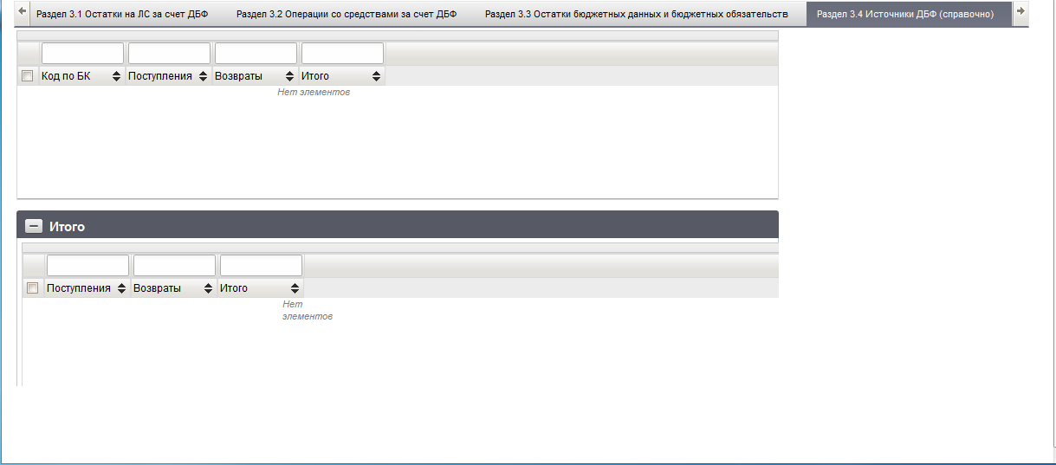
259. ЭФ документа « Акт приемки-передачи показателей лицевого счета ПБС за период», закладки «Документ», вкладки «Раздел 3.4 Источники ДБФ (справочно)»
Перечень полей документа «Акт приемки-передачи показателей лицевого счета ПБС за период», закладки «Документ», вкладки «вкладки «Раздел 3.4 Источники ДБФ (справочно)» приведен в таблице 166.
166. Описание полей документа «Акт приемки-передачи показателей лицевого счета ПБС за период», закладки «Документ», вкладки «Раздел 3.4 Источники ДБФ (справочно)»
Наименование поля | Описание поля
Код по БК | Код по БК. Импорт из OEBS.
Поступления | Поступления. Импорт из OEBS.
Возвраты | Возвраты. Импорт из OEBS.
Итого | Итого. Импорт из OEBS.
Группа полей «Итого»
Поступления | Поступления. Импорт из OEBS.
Возвраты | Возвраты. Импорт из OEBS.
Итого | Итого. Импорт из OEBS.
ЭФ документа «Акт приемки-передачи показателей лицевого счета ПБС за период», закладки «Дополнительные атрибуты (2)» представлена на рисунке 260.
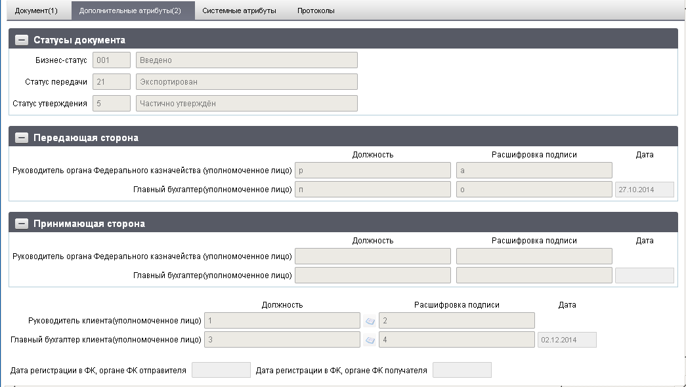
260. ЭФ документа «Акт приемки-передачи показателей лицевого счета ПБС за период», закладки «Дополнительные атрибуты (2)»
Перечень полей документа «Акт приемки-передачи показателей лицевого счета ПБС за период», закладки «Дополнительные атрибуты (2)» приведен в таблице 167.
167. Описание полей документа «Акт приемки-передачи показателей лицевого счета ПБС за период», закладки «Дополнительные атрибуты (2)»
Наименование поля | Описание поля
Группа полей «Статусы документа»
Бизнес-cтатус | Код и наименование бизнес-статуса документа.  Закрыто для редактирования.  Код заполняется автоматически при обработке документа или присылается из OEBS. Равен значению поля «Статус» закладки «Документ (1)».  Наименование поля заполняется по коду из справочника.
Статус передачи | Код и наименование статуса утверждения документа.  Заполняется автоматически при утверждении документа. Закрыто для редактирования.
Статус утверждения | Код и наименование статуса передачи документа.  Заполняется автоматически при обработке документа. Закрыто для редактирования.
Группа полей «Передающая сторона»
Руководитель ФК, органа ФК (уполномоченное лицо). Должность | Наименование должности руководителя органа ФК, передающего акт.  Импорт из OEBS.
Руководитель ФК, органа ФК (уполномоченное лицо). Расшифровка подписи | ФИО руководителя органа ФК, передающего акт.  Импорт из OEBS.
Главный бухгалтер (уполномоченное лицо). Должность | Наименование должности главного бухгалтера органа ФК, передающего акт.  Импорт из OEBS.
Главный бухгалтер (уполномоченное лицо). Расшифровка подписи | ФИО главного бухгалтера органа ФК, передающего акт.  Импорт из OEBS.
Дата | Дата подписи акта передающей стороной.  Импорт из OEBS.
Группа полей «Принимающая сторона»
Руководитель ФК, органа ФК (уполномоченное лицо). Должность | Наименование должности руководителя органа ФК, принимающего акт.  Импорт из OEBS.
Руководитель ФК, органа ФК (уполномоченное лицо). Расшифровка подписи | ФИО руководителя органа ФК, принимающего акт.  Импорт из OEBS.
Главный бухгалтер (уполномоченное лицо). Должность | Наименование должности главного бухгалтера органа ФК, принимающего акт.  Импорт из OEBS.
Главный бухгалтер (уполномоченное лицо). Расшифровка подписи | ФИО главного бухгалтера органа ФК, принимающего акт.  Импорт из OEBS.
Дата | Дата подписи акта принимающей стороной.  Импорт из OEBS.
Поля без группы
Руководитель клиента (уполномоченное лицо). Должность | Наименование должности руководителя клиента.  Заполняется вручную или выбором из справочника «Список сотрудников».
Руководитель клиента (уполномоченное лицо). Расшифровка подписи | ФИО руководителя клиента.  Заполняется вручную или выбором из справочника «Список сотрудников».
Главный бухгалтер клиента (уполномоченное лицо). Должность | Наименование должности главного бухгалтера клиента.  Заполняется вручную или выбором из справочника «Список сотрудников».
Главный бухгалтер клиента (уполномоченное лицо). Расшифровка подписи | ФИО главного бухгалтера клиента.  Заполняется вручную или выбором из справочника «Список сотрудников».
Дата | Дата утверждения (подписания) акта клиентом.  Заполняется вручную или выбором даты из календаря.
Дата регистрации в ФК, органе ФК отправителя | Дата регистрации в органе ФК отправителя.  Присылается из OEBS. Закрыто для редактирования.
Дата регистрации в ФК, органе ФК получателя | Дата регистрации в органе ФК получателя.  Присылается из OEBS. Закрыто для редактирования.

Акт приемки-передачи показателей лицевого счета по учету средств, поступающих во временное распоряжение учреждения
Документ «Акт приемки-передачи показателей лицевого счета по учету средств, поступающих во временное распоряжение учреждения» предназначен для передачи показателей, отраженных на ЛС одного ПБС другому.
Документ «Акт приемки-передачи показателей лицевого счета по учету средств, поступающих во временное распоряжение учреждения (входящий)» (РАР) передается из OEBS, затем на его основании (при помощи выбора родительского документа) создается документ «Акт приемки-передачи показателей лицевого счета по учету средств, поступающих во временное распоряжение учреждения (исходящий)», заполняются поля подписей, исходящий документ отправляется в OEBS.
Для работы с документами «Акт приемки-передачи показателей лицевого счета по учету средств, поступающих во временное распоряжение учреждения» следует перейти в пункт меню «Документы – Реорганизация – Акт приемки-передачи показателей лицевого счета по учету СВР». Откроется ЭФ списка документов, представленная на рисунке 261.
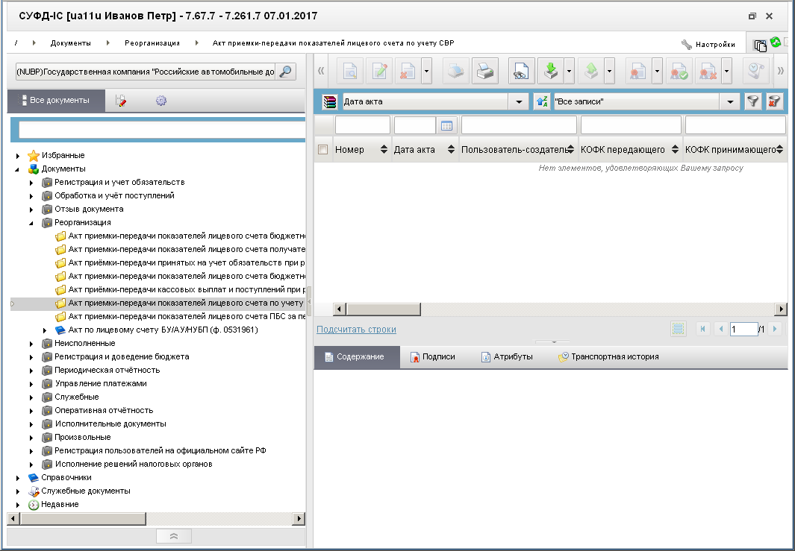
261. ЭФ списка документов «Акт приемки-передачи показателей лицевого счета по учету средств, поступающих во временное распоряжение учреждения»

Доступные операции
На АРМ НУБП доступны следующие операции над документом:
- просмотр и редактирование;
- удаление;
- проверка ЭП;
- печать;
- отправка в УФК, ЦАФК.

Экранная форма документа
ЭФ документа «Акт приемки-передачи показателей лицевого счета по учету средств, поступающих во временное распоряжение учреждения» представлена на рисунке 262. Форма содержит следующие закладки:
- «Документ (1)»;
- «Дополнительные атрибуты (2)»;
- «Системные атрибуты»;
- «Протоколы».
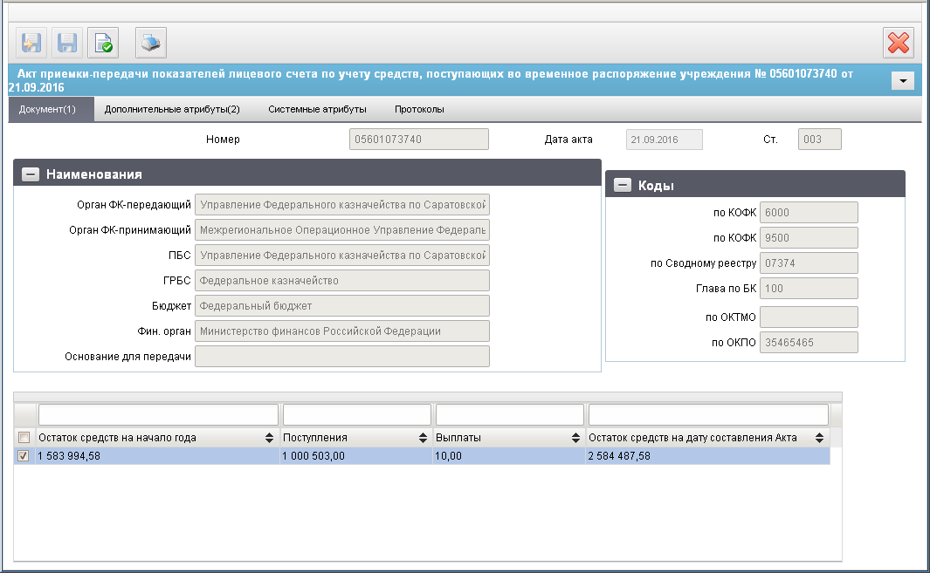
262. ЭФ документа «Акт приемки-передачи показателей лицевого счета по учету средств, поступающих во временное распоряжение учреждения», закладки «Документ (1)»
Перечень полей документа «Акт приемки-передачи показателей лицевого счета по учету средств, поступающих во временное распоряжение учреждения», закладки «Документ (1)» приведен в таблице 168.
168. Описание полей документа «Акт приемки-передачи показателей лицевого счета по учету средств, поступающих во временное распоряжение учреждения», закладки «Документ (1)»
Наименование поля | Описание поля
Номер | Номер ЛС реорганизуемого финансового органа. Импорт из OEBS.
Дата акта | Дата формирования акта. Импорт из OEBS.
Ст. | Код бизнес-статуса документа. Значение заполняется автоматически при обработке или передается из OEBS.
Группа полей «Наименования»
Орган ФК-передающий | Наименование ТОФК отправителя. Импорт из OEBS.
Орган ФК-принимающий | Наименование ТОФК получателя. Импорт из OEBS.
ПБС | Наименование ПБС. Импорт из OEBS.
ГРБС | Наименование ГРБС. Импорт из OEBS.
Бюджет | Наименование бюджета для ЛС клиента, являющегося участником бюджетного процесса. Импорт из OEBS.
Фин. Орган | Наименование ФО, обслуживающего данный бюджет. Импорт из OEBS.
Основание для передачи | Основание для передачи. Импорт из OEBS.
Группа полей «Коды»
по КОФК | Код ТОФК отправителя. Импорт из OEBS.
По КОФК | Код ТОФК получателя. Импорт из OEBS.
По Сводному реестру | Код ИПБС по СР. Импорт из OEBS.
Глава по БК | Код ГРБС. Импорт из OEBS.
По ОКТМО | Импорт из OEBS.
По ОКПО | Импорт из OEBS.
Табличное поле
Остаток средств на начало года | Сумма денежных средств, поступивших во временное распоряжение ПБС на начало года. Импорт из OEBS.
Поступления | Сумма поступлений по СВР. Импорт из OEBS.
Выплаты | Сумма выплат по СВР. Импорт из OEBS.
Остаток средств на дату составления Акта | Сумма денежных средств, поступивших во временное распоряжение ПБС на дату составления отчета. Импорт из OEBS.
ЭФ документа «Акт приемки-передачи показателей лицевого счета по учету средств, поступающих во временное распоряжение учреждения», закладки «Дополнительные атрибуты (2)» представлена на рисунке 263.
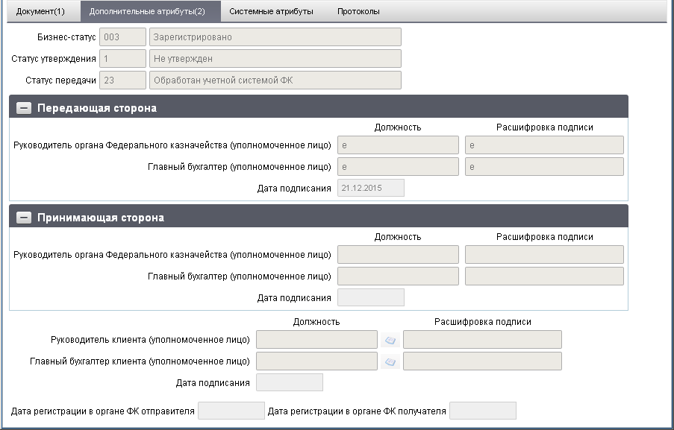
263. ЭФ документа «Акт приемки-передачи показателей лицевого счета по учету средств, поступающих во временное распоряжение учреждения», закладки «Дополнительные атрибуты (2)»
Перечень полей документа «Акт приемки-передачи показателей лицевого счета по учету средств, поступающих во временное распоряжение учреждения», закладки «Дополнительные атрибуты (2)» приведены в таблице 168.
169. Описание полей документа «Акт приемки-передачи показателей лицевого счета по учету средств, поступающих во временное распоряжение учреждения», закладки «Дополнительные атрибуты (2)»
Наименование поля | Описание поля
Бизнес-cтатус | Код и наименование бизнес-статуса документа.  Закрыто для редактирования.  Код заполняется автоматически при обработке документа или присылается из OEBS. Равен значению поля «Статус» закладки «Документ(1)».  Наименование поля заполняется по коду из справочника.
Статус утверждения | Код и наименование статуса утверждения документа.  Заполняется автоматически при утверждении документа. Закрыто для редактирования.
Статус передачи | Код и наименование статуса передачи документа.  Заполняется автоматически при обработке документа. Закрыто для редактирования.
Группа полей «Передающая сторона»
Руководитель органа ФК (уполномоченное лицо). Должность | Наименование должности руководителя органа ФК, передающего акт.  Импорт из OEBS.
Руководитель органа ФК (уполномоченное лицо). Расшифровка подписи | ФИО руководителя органа ФК, передающего акт.  Импорт из OEBS.
Главный бухгалтер (уполномоченное лицо). Должность | Наименование должности главного бухгалтера органа ФК, передающего акт.  Импорт из OEBS.
Главный бухгалтер (уполномоченное лицо). Расшифровка подписи | ФИО главного бухгалтера органа ФК, передающего акт.
Дата подписания | Дата подписи акта передающей стороной.  Импорт из OEBS.
Группа полей «Принимающая сторона»
Руководитель органа ФК (уполномоченное лицо). Должность | Наименование должности руководителя органа ФК, принимающего акт.  Импорт из OEBS.
Руководитель органа ФК (уполномоченное лицо). Расшифровка подписи | ФИО руководителя органа ФК, принимающего акт.  Импорт из OEBS.
Главный бухгалтер (уполномоченное лицо). Должность | Наименование должности главного бухгалтера органа ФК, принимающего акт.  Импорт из OEBS.
Главный бухгалтер (уполномоченное лицо). Расшифровка подписи | ФИО главного бухгалтера органа ФК, принимающего акт.  Импорт из OEBS.
Дата подписания | Дата подписи акта принимающей стороной.  Импорт из OEBS.
Поля без группы
Руководитель клиента (уполномоченное лицо). Должность | Наименование должности руководителя клиента.  Заполняется вручную или выбором из справочника «Список сотрудников».
Руководитель клиента (уполномоченное лицо). Расшифровка подписи | ФИО руководителя клиента.  Заполняется вручную или выбором из справочника «Список сотрудников».
Главный бухгалтер клиента (уполномоченное лицо). Должность | Наименование должности главного бухгалтера клиента.  Заполняется вручную или выбором из справочника «Список сотрудников».
Главный бухгалтер клиента (уполномоченное лицо). Расшифровка подписи | ФИО главного бухгалтера клиента.  Заполняется вручную или выбором из справочника «Список сотрудников».
Дата подписания | Дата утверждения (подписания) акта клиентом.  Заполняется вручную или выбором даты из календаря.
Группа полей «Даты регистрации в ФК»
Дата регистрации в ФК, органе ФК отправителя | Дата регистрации в органе ФК отправителя.  Определяется при подтверждении ввода документа. Заполняется автоматически при обработке документа или присылается из OEBS. Закрыто для редактирования.
Дата регистрации в ФК, органе ФК получателя | Дата регистрации в органе ФК получателя.  Определяется при подтверждении ввода документа. Заполняется автоматически при обработке документа или присылается из OEBS. Закрыто для редактирования.

Акт по лицевому счету БУ/АУ/НУБП (реорганизация)
Для работы с документами «Акт по лицевому счету БУ/АУ/НУБП (реорганизация)» следует перейти в пункт меню «Документы – Реорганизация – Акт по лицевому счету БУ/АУ/НУБП (ф. 0531961) – Акт по лицевому счету БУ/АУ/НУБП (реорганизация)». Откроется ЭФ списка документов, представленная на рисунке 264.
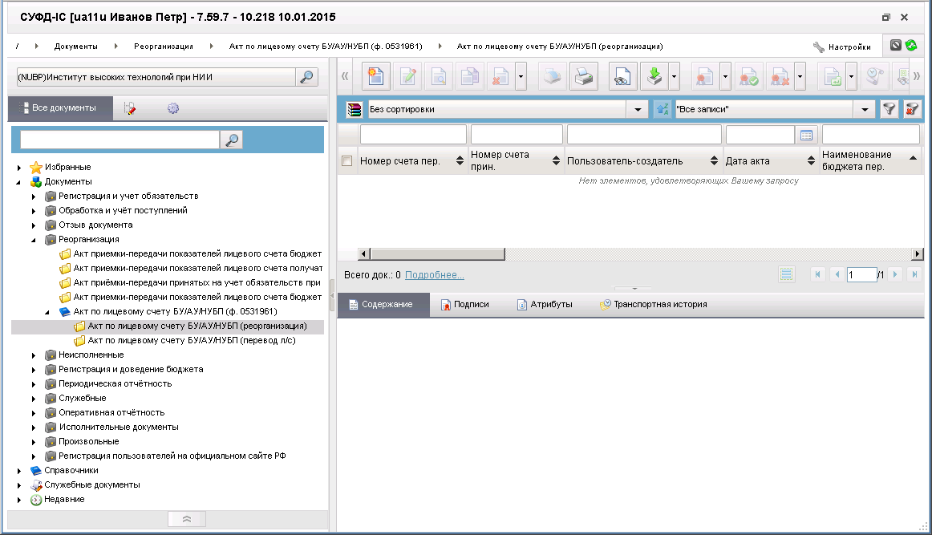
264. ЭФ списка документов «Акт по лицевому счету БУ/АУ/НУБП (реорганизация)»

Доступные операции
На АРМ НУБП доступны следующие операции над документом:
- Для входящих документов:
- просмотр;
- просмотр ЭП;
- печать.
- Для исходящих документов:
- ввод;
- импорт из внешней системы;
- просмотр и редактирование;
- удаление;
- подписание, просмотр и снятие ЭП;
- печать.

Экранная форма документа
ЭФ документа «Акт по лицевому счету БУ/АУ/НУБП (реорганизация)» представлена на рисунках 265-268. Форма содержит следующие закладки:
- «Документ (1)»:
- «Раздел 1. Остаток средств на счете»;
- «Раздел 2. Сведения о разрешенных операциях с субсидиями»;
- «Раздел 3. Операции со средствами клиента»;
- «Дополнительные атрибуты (2)».
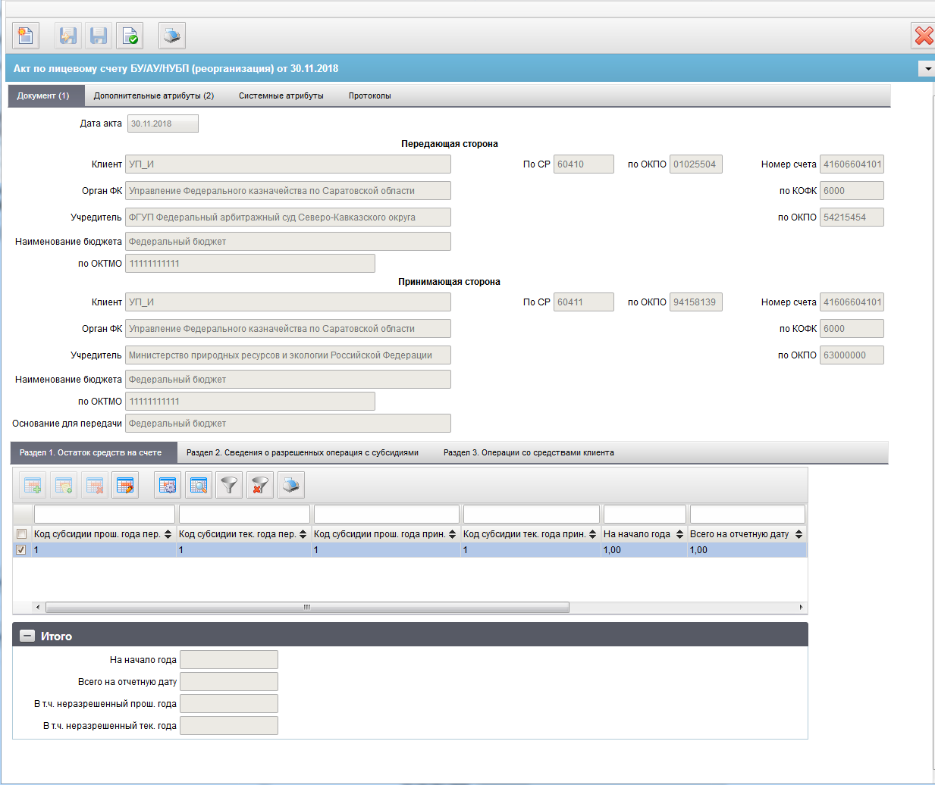
265. ЭФ документа «Акт по лицевому счету БУ/АУ/НУБП (реорганизация)», закладки «Документ (1)», вкладки «Раздел 1. Остаток средств на счете»
Перечень полей документа «Акт по лицевому счету БУ/АУ/НУБП (реорганизация)», закладки «Документ (1)», вкладки «Раздел 1. Остаток средств на счете» приведен в таблице 170.
170. Описание полей документа «Акт по лицевому счету БУ/АУ/НУБП (реорганизация)», закладки «Документ (1)», вкладки «Раздел 1. Остаток средств на счете»
Наименование поля | Описание поля
Дата акта | Формат «дд. Мм. Гггг».  Ввод вручную. Выбор из календаря.
Группа полей «Передающая сторона»
Клиент | Ввод вручную. Импорт из OEBS.  При вводе указывается полное наименование клиента, передающего показатели л/с.
По СР | Ввод вручную.  При вводе указывается код организации клиента, передающего показатели л/с.
Орган ФК | Ввод вручную. Импорт из OEBS.  Указывается полное наименование ТОФК по месту обслуживания клиента, передающего показатели л/с.
Учредитель | Ввод вручную. Импорт из OEBS.  Указывается полное наименование вышестоящей организации либо учредителя БУ (АУ), в ведении которых находится клиент, передающий показатели л/с.
Наименование бюджета | Ввод вручную. Импорт из OEBS.  Указывается наименование соответствующего бюджета бюджетной системы РФ, из которого предоставлялась соответствующая субсидия БУ (АУ).
По ОКТМО | Ввод вручную.
По ОКПО | Ввод вручную. Импорт из OEBS.  Указывается код по ОКПО клиента, передающего показатели л/с.
Номер счета | Ввод вручную. Импорт из OEBS.  Указывается номер л/с.
По КОФК | Ввод вручную. Импорт из OEBS.  Указывается код ТОФК, в котором обслуживается клиент, передающий показатели л/с.
По ОКПО | Ввод вручную. Импорт из OEBS.  Указывается код по ОКПО вышестоящей организации либо учредителя БУ (АУ), в ведении которых находится клиент, передающего показатели л/с.
Группа полей «Принимающая сторона»
Клиент | Ввод вручную. Импорт из OEBS.  При вводе указывается полное наименование клиента, передающего показатели л/с.
По СР | При вводе указывается код организации клиента, принимающего показатели л/с.  Ввод вручную.
Орган ФК | Ввод вручную. Импорт из OEBS.  Указывается полное наименование ТОФК по месту обслуживания клиента, передающего показатели л/с.
Учредитель | Ввод вручную. Импорт из OEBS.  Указывается полное наименование вышестоящей организации либо учредителя БУ (АУ), в ведении которых находится клиент, передающий показатели л/с.
Наименование бюджета | Ввод вручную. Импорт из OEBS.  Указывается наименование соответствующего бюджета бюджетной системы РФ, из которого предоставлялась соответствующая субсидия БУ (АУ).
По ОКТМО | Ввод вручную.
Основание для передачи | Ввод вручную. Импорт из OEBS.  Указывается «номер», «наименование» и «дата документа» документа основания.
По ОКПО | Ввод вручную. Импорт из OEBS.  Указывается код по ОКПО клиента, передающего показатели л/с.
Номер счета | Ввод вручную. Импорт из OEBS.  Указывается номер л/с.
По КОФК | Ввод вручную. Импорт из OEBS.  Указывается код ТОФК, в котором обслуживается клиент, передающий показатели л/с.
По ОКПО | Указывается код по ОКПО вышестоящей организации либо учредителя БУ (АУ), в ведении которых находится клиент, передающего показатели л/с.
Вкладка «Раздел 1. Остаток средств на счете»
Код субсидии прош. Года пер. | Ввод вручную. Импорт из OEBS.
Код субсидии тек. Года пер. | Ввод вручную. Импорт из OEBS.
Код субсидии прош. Года прин. | Ввод вручную. Импорт из OEBS.
Код субсидий тек. года прин. | Ввод вручную. Импорт из OEBS.
Код объекта ФАИП | Ввод вручную. Импорт из OEBS.
На начало года | Ввод вручную. Импорт из OEBS.
Всего на отчетную дату | Ввод вручную. Импорт из OEBS.
В т.ч. неразрешенный прош. Года | Ввод вручную. Импорт из OEBS.
В т.ч. неразрешенный тек. года | Ввод вручную. Импорт из OEBS.
Вкладка «Раздел 1. Остаток средств на счете», группа полей «Итого»
На начало года | Ввод вручную. Импорт из OEBS.
Всего на отчетную дату | Ввод вручную. Импорт из OEBS.
В т.ч. неразрешенный прош. Года | Ввод вручную. Импорт из OEBS.
В т.ч. неразрешенный тек. года | Ввод вручную. Импорт из OEBS.
ЭФ документа «Акт по лицевому счету БУ/АУ/НУБП (реорганизация)», закладки «Документ (1)», вкладки «Раздел 2. Сведения о разрешенных операциях с субсидиями» представлена на рисунке 266.
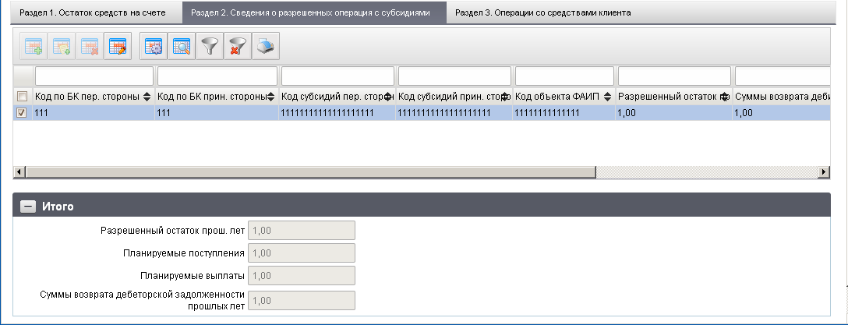
266. ЭФ документа «Акт по лицевому счету БУ/АУ/НУБП (реорганизация)», закладки «Документ (1)», вкладки «Раздел 2. Сведения о разрешенных операциях с субсидиями»
Перечень полей документа «Акт по лицевому счету БУ/АУ/НУБП (реорганизация)», закладки «Документ (1)», вкладки «Раздел 2. Сведения о разрешенных операциях с субсидиями» приведен в таблице 171.
171. Описание полей документа «Акт по лицевому счету БУ/АУ/НУБП (реорганизация)», закладки «Документ (1)», вкладки «Раздел 2. Сведения о разрешенных операциях с субсидиями»
Наименование поля | Описание поля
Код по БК пер. стороны | Ввод вручную. Импорт из OEBS.
Код по БК прин. Стороны | Ввод вручную. Импорт из OEBS.
Код субсидий пер. стороны | Ввод вручную. Импорт из OEBS.
Код субсидий прин. Стороны | Ввод вручную. Импорт из OEBS.
Код объекта ФАИП | Ввод вручную. Импорт из OEBS.
Разрешенный остаток прош. Лет | Ввод вручную. Импорт из OEBS.
Сумма возврата дебиторской задолженности прошлых лет | Ввод вручную. Импорт из OEBS.
Планируемые поступления всего | Ввод вручную. Импорт из OEBS.
Планируемые поступления текущий финансовый год | Ввод вручную. Импорт из OEBS.
Планируемые поступления первый год планируемого периода | Ввод вручную. Импорт из OEBS.
Планируемые поступления второй год планируемого периода | Ввод вручную. Импорт из OEBS.
Планируемые поступления последующие годы | Ввод вручную. Импорт из OEBS.
Планируемые выплаты всего | Ввод вручную. Импорт из OEBS.
Планируемые выплаты текущий финансовый год | Ввод вручную. Импорт из OEBS.
Планируемые выплаты первый год планируемого периода | Ввод вручную. Импорт из OEBS.
Планируемые выплаты второй год планируемого периода | Ввод вручную. Импорт из OEBS.
Планируемые выплаты последующие годы | Ввод вручную. Импорт из OEBS.
Группа полей «Итого»
Разрешенный остаток прош. Лет | Ввод вручную. Импорт из OEBS.
Планируемые поступления всего | Ввод вручную. Импорт из OEBS.
Планируемые поступления текущий финансовый год | Ввод вручную. Импорт из OEBS.
Планируемые поступления первый год планируемого периода | Ввод вручную. Импорт из OEBS.
Планируемые поступления второй год планируемого периода | Ввод вручную. Импорт из OEBS.
Планируемые поступления последующие годы | Ввод вручную. Импорт из OEBS.
Планируемые выплаты всего | Ввод вручную. Импорт из OEBS.
Планируемые выплаты текущий финансовый год | Ввод вручную. Импорт из OEBS.
Планируемые выплаты первый год планируемого периода | Ввод вручную. Импорт из OEBS.
Планируемые выплаты второй год планируемого периода | Ввод вручную. Импорт из OEBS.
Планируемые выплаты последующие годы | Ввод вручную. Импорт из OEBS.
Сумма возврата дебиторской задолженности прошлых лет | Ввод вручную. Импорт из OEBS.
ЭФ документа «Акт по лицевому счету БУ/АУ/НУБП (реорганизация)», закладки «Документ (1)», вкладки «Раздел 3. Операции со средствами клиента» представлена на рисунке 267.
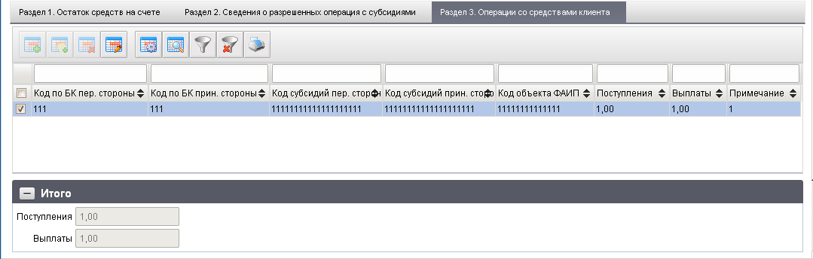
267. ЭФ документа «Акт по лицевому счету БУ/АУ/НУБП (реорганизация)», закладки «Документ (1)», вкладки «Раздел 3. Операции со средствами клиента»
Перечень полей документа «Акт по лицевому счету БУ/АУ/НУБП (реорганизация)», закладки «Документ (1)», вкладки «Раздел 3. Операции со средствами клиента» приведен в таблице 172.
172. Описание полей документа «Акт по лицевому счету БУ/АУ/НУБП (реорганизация)», закладки «Документ (1)», вкладки «Раздел 3. Операции со средствами клиента»
Наименование поля | Описание поля
Код по БК пер. стороны | Ввод вручную. Импорт из OEBS.
Код по БК прин. Стороны | Ввод вручную. Импорт из OEBS.
Код субсидий пер. стороны | Ввод вручную. Импорт из OEBS.
Код субсидий прин. Стороны | Ввод вручную. Импорт из OEBS.
Код объекта ФАИП | Ввод вручную. Импорт из OEBS.
Поступления | Ввод вручную. Импорт из OEBS.
Выплаты | Ввод вручную. Импорт из OEBS.
Примечание | Ввод вручную. Импорт из OEBS.
Группа полей «Итого»
Поступления | Ввод вручную. Импорт из OEBS.
Выплаты | Ввод вручную. Импорт из OEBS.
ЭФ документа «Акт по лицевому счету БУ/АУ/НУБП (реорганизация)», закладки «Дополнительные атрибуты (2)» представлена на рисунке 268.
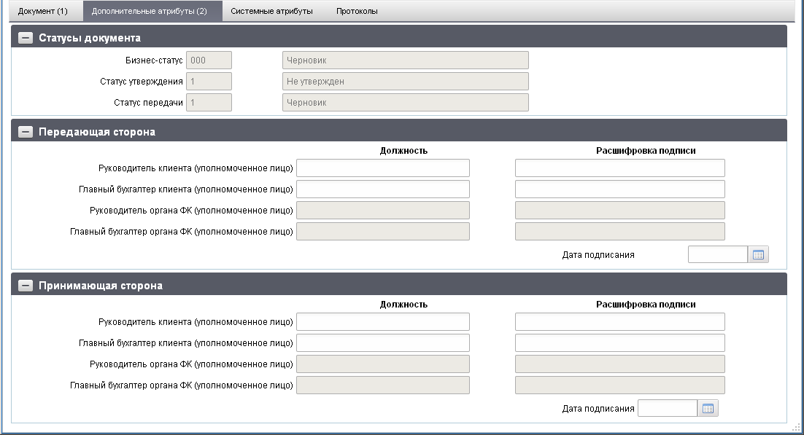
268. ЭФ документа «Акт по лицевому счету БУ/АУ/НУБП (реорганизация)», закладки «Дополнительные атрибуты (2)»
Перечень полей документа «Акт по лицевому счету БУ/АУ/НУБП (реорганизация)», закладки «Дополнительные атрибуты (2)» приведен в таблице 173.
173. Описание полей документа «Акт по лицевому счету БУ/АУ/НУБП (реорганизация)», закладки «Дополнительные атрибуты (2)»
Наименование поля | Описание поля
Группа полей «Статусы документа»
Бизнес-статус | Код и наименование бизнес-статуса документа.
Статус утверждения | Код и наименование статуса утверждения документа.
Статус передачи | Код и наименование статуса передачи документа.
Группа полей «Передающая сторона»
Руководитель клиента (уполномоченное лицо) / Должность | Ввод вручную. Импорт из OEBS.
Руководитель клиента (уполномоченное лицо) / расшифровка | Ввод вручную. Импорт из OEBS.
Главный бухгалтер клиента (уполномоченное лицо) / Должность | Ввод вручную. Импорт из OEBS.
Главный бухгалтер клиента (уполномоченное лицо) / Расшифровка подписи | Ввод вручную. Импорт из OEBS.
Руководитель органа Федерального казначейства (уполномоченное лицо) / Должность | Ввод вручную. Импорт из OEBS.
Руководитель органа Федерального казначейства (уполномоченное лицо) / Расшифровка подписи | Ввод вручную. Импорт из OEBS.
Главный бухгалтер органа Федерального казначейства (уполномоченное лицо) / Должность | Ввод вручную. Импорт из OEBS.
Главный бухгалтер органа Федерального казначейства (уполномоченное лицо) / Расшифровка подписи | Ввод вручную. Импорт из OEBS.
Дата подписания | Ввод вручную.
Группа полей «Принимающая сторона»
Руководитель клиента (уполномоченное лицо) / Должность | Ввод вручную. Импорт из OEBS.
Руководитель клиента (уполномоченное лицо) / Расшифровка подписи | Ввод вручную. Импорт из OEBS.
Главный бухгалтер клиента (уполномоченное лицо) / Должность | Ввод вручную. Импорт из OEBS.
Главный бухгалтер клиента (уполномоченное лицо)/ Расшифровка подписи | Ввод вручную. Импорт из OEBS.
Руководитель органа Федерального казначейства (уполномоченное лицо) / Должность | Ввод вручную. Импорт из OEBS.
Руководитель органа Федерального казначейства (уполномоченное лицо) / Расшифровка подписи | Ввод вручную. Импорт из OEBS.
Главный бухгалтер органа Федерального казначейства (уполномоченное лицо)/ Должность | Ввод вручную. Импорт из OEBS.
Главный бухгалтер органа Федерального казначейства (уполномоченное лицо)/ Расшифровка подписи | Ввод вручную. Импорт из OEBS.
Дата подписания | Ввод вручную.

Акт по лицевому счету БУ/АУ/НУБП (перевод л/с)
Для работы с документами «Акт по лицевому счету БУ/АУ/НУБП (перевод л/с)» следует перейти в пункт меню «Документы – Реорганизация – Акт по лицевому счету БУ/АУ/НУБП (ф. 0531961) – Акт по лицевому счету БУ/АУ/НУБП (перевод л/с)». Откроется ЭФ списка документов, представленная на рисунке 269.
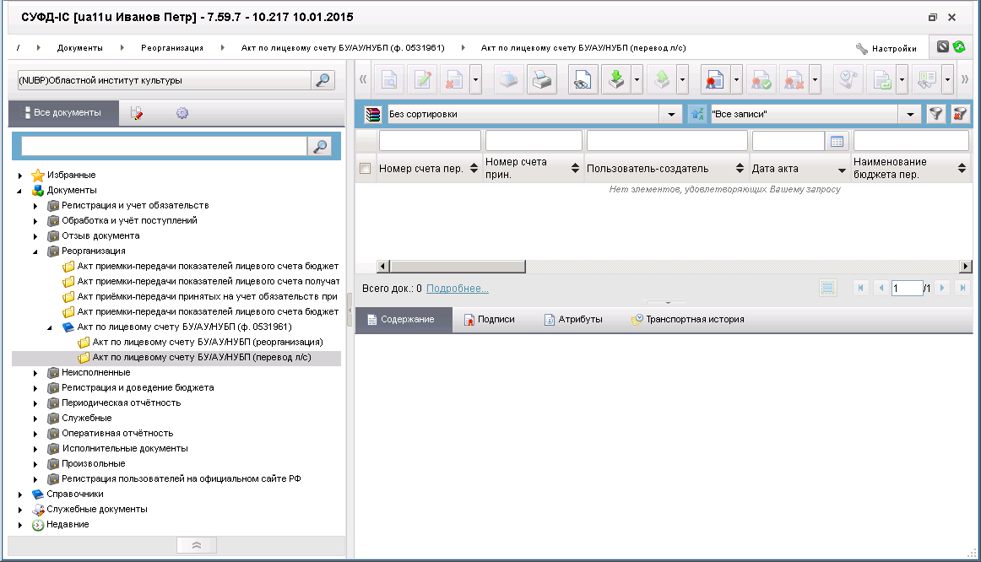
269. ЭФ списка документов «Акт по лицевому счету БУ/АУ/НУБП (перевод л/с)»

Доступные операции
На АРМ НУБП доступны следующие операции над документом:
- просмотр и редактирование;
- подписание, проверка и удаление ЭП;
- печать.

Экранная форма документа
ЭФ документа «Акт по лицевому счету БУ/АУ/НУБП (перевод л/с)» представлена на рисунках 270-273. Форма содержит следующие закладки:
- «Документ (1)»:
- «Раздел 1. Остаток средств на счете»;
- «Раздел 2. Сведения о разрешенных операциях с субсидиями»;
- «Раздел 3. Операции со средствами клиента»;
- «Дополнительные атрибуты (2)».
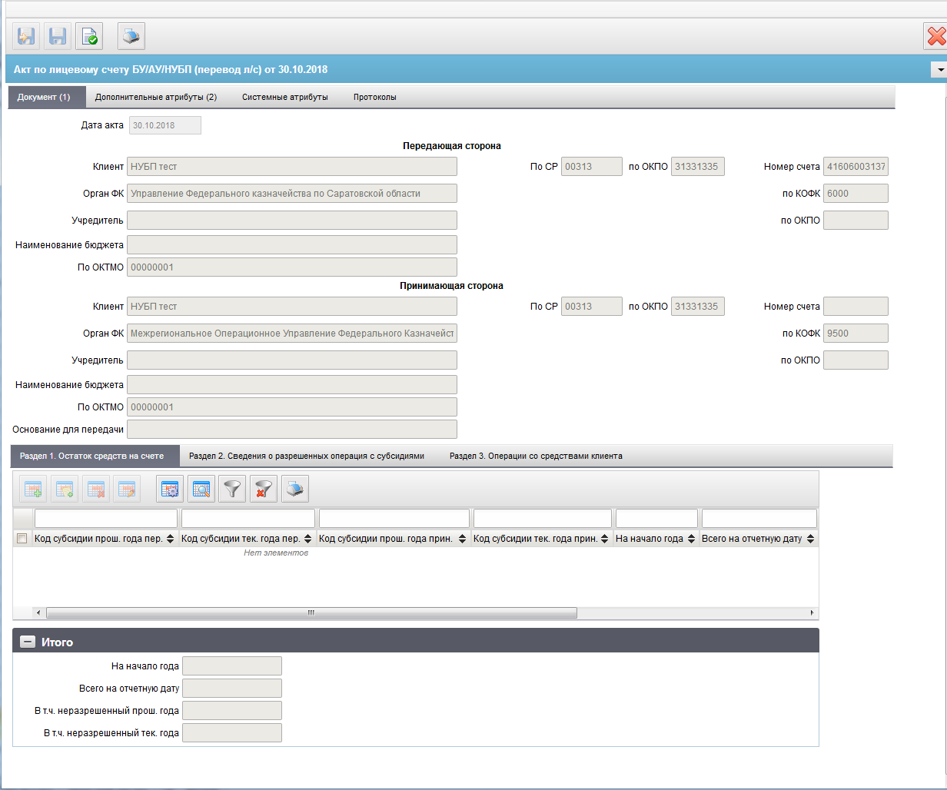
270. ЭФ документа «Акт по лицевому счету БУ/АУ/НУБП (перевод л/с)», закладки «Документ (1)», вкладки «Раздел 1. Остаток средств на счете»
Перечень полей документа «Акт по лицевому счету БУ/АУ/НУБП (перевод л/с)», закладки «Документ (1)», вкладки «Раздел 1. Остаток средств на счете» приведен в таблице 174.
174. Описание полей документа «Акт по лицевому счету БУ/АУ/НУБП (перевод л/с)», закладки «Документ (1)», вкладки «Раздел 1. Остаток средств на счете»
Наименование поля | Описание поля
Дата акта | Формат «дд.мм.гггг».
Группа полей «Передающая сторона»
Клиент | При вводе указывается полное наименование клиента, передающего показатели л/с.  Импорт из OEBS.
По СР | При вводе указывается код организации клиента, передающего показатели л/с.  Импорт из OEBS.
Орган ФК | Указывается полное наименование ТОФК по месту обслуживания клиента, передающего показатели л/с.  Импорт из OEBS.
Учредитель | Указывается полное наименование вышестоящей организации либо учредителя БУ (АУ), в ведении которых находится клиент, передающий показатели л/с.  Импорт из OEBS.
Наименование бюджета | Указывается наименование соответствующего бюджета бюджетной системы РФ, из которого предоставлялась соответствующая субсидия БУ (АУ).  Импорт из OEBS.
По ОКПО | Код по ОКПО клиента, передающего показатели л/с.  Импорт из OEBS.
Номер счета | Номер л/с.  Импорт из OEBS.
По КОФК | Код ТОФК, в котором обслуживается клиент, передающий показатели л/с.  Импорт из OEBS.
По ОКПО | Код по ОКПО вышестоящей организации либо учредителя БУ (АУ), в ведении которых находится клиент, передающий показатели л/с.  Импорт из OEBS.
По ОКТМО | Код по ОКТМО передающий.  Импорт из OEBS.
Группа полей «Принимающая сторона»
Клиент | Указывается полное наименование клиента, принимающего показатели л/с.  Импорт из OEBS.
По СР | При вводе указывается код организации клиента, принимающего показатели л/с.
Орган ФК | Указывается полное наименование ТОФК по месту обслуживания клиента, принимающего показатели л/с.  Импорт из OEBS.
Учредитель | Указывается полное наименование вышестоящей организации либо учредителя БУ (АУ), в ведении которых находится клиент, принимающий показатели л/с.  Импорт из OEBS.
Наименование бюджета | Указывается наименование соответствующего бюджета бюджетной системы РФ, по которой принималась соответствующая субсидия БУ (АУ).  Импорт из OEBS.
Основание для передачи | Указывается «номер», «наименование» и «дата документа» документа-основания.  Импорт из OEBS.
По ОКПО | Код по ОКПО клиента, принимающего показатели л/с.  Импорт из OEBS.
Номер счета | Номер л/с.  Импорт из OEBS.
По КОФК | Код ТОФК, в котором обслуживается клиент, принимающий показатели л/с.  Импорт из OEBS.
По ОКПО | Код по ОКПО вышестоящей организации либо учредителя БУ (АУ), в ведении которых находится клиент, принимающий показатели л/с.  Импорт из OEBS.
По ОКТМО | Код по ОКТМО принимающий.  Импорт из OEBS.
Вкладка «Раздел 1. Остаток средств на счете»
Код субсидии прош. Года пер. | Импорт из OEBS.
Код субсидии тек. года пер. | Импорт из OEBS.
Код субсидии прош. Года прин. | Импорт из OEBS.
Код субсидий тек. года прин. | Импорт из OEBS.
Код объекта ФАИП | Импорт из OEBS.
На начало года | Импорт из OEBS.
Всего на отчетную дату | Импорт из OEBS.
В т.ч. неразрешенный прош. Года | Импорт из OEBS.
В т.ч. неразрешенный тек. года | Импорт из OEBS.
Вкладка «Раздел 1. Остаток средств на счете», группа полей «Итого»
На начало года | Импорт из OEBS.
Всего на отчетную дату | Импорт из OEBS.
В т.ч. неразрешенный прош. Года | Импорт из OEBS.
В т.ч. неразрешенный тек. Года | Импорт из OEBS.
ЭФ документа «Акт по лицевому счету БУ/АУ/НУБП (перевод л/с)», закладки «Документ (1)», вкладки «Раздел 2. Сведения о разрешенных операциях с субсидиями» представлена на рисунке 271.
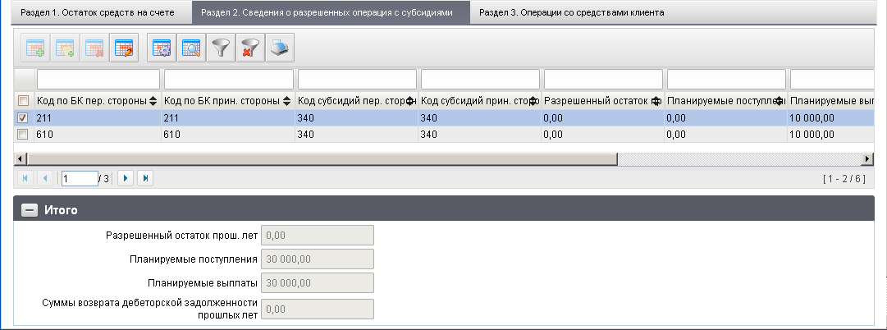
271. ЭФ документа «Акт по лицевому счету БУ/АУ/НУБП (перевод л/с)», закладки «Документ (1)», вкладки «Раздел 2. Сведения о разрешенных операциях с субсидиями»
Перечень полей документа «Акт по лицевому счету БУ/АУ/НУБП (перевод л/с)», закладки «Документ (1)», вкладки «Раздел 2. Сведения о разрешенных операциях с субсидиями» приведен в таблице 175.
175. Описание полей документа «Акт по лицевому счету БУ/АУ/НУБП (перевод л/с)», закладки «Документ (1)», вкладки «Раздел 2. Сведения о разрешенных операциях с субсидиями»
Наименование поля | Описание поля
Код по БК пер. стороны | Импорт из OEBS.
Код по БК прин. Стороны | Импорт из OEBS.
Код субсидий пер. стороны | Импорт из OEBS.
Код субсидий прин. Стороны | Импорт из OEBS.
Разрешенный остаток прош. Лет | Импорт из OEBS.
Планируемые поступления всего | Импорт из OEBS.
Планируемые поступления текущий финансовый год | Импорт из OEBS.
Планируемые поступления первый год планируемого периода | Импорт из OEBS.
Планируемые поступления второй год планируемого периода | Импорт из OEBS.
Планируемые поступления последующие годы планируемого периода | Импорт из OEBS.
Планируемые выплаты всего | Импорт из OEBS.
Планируемые выплаты текущий финансовый год | Импорт из OEBS.
Планируемые выплаты первый год планируемого периода | Импорт из OEBS.
Планируемые выплаты второй год планируемого периода | Импорт из OEBS.
Планируемые выплаты последующие годы планируемого периода | Импорт из OEBS.
Код объекта ФАИП | Импорт из OEBS.
Сумма возврата дебиторской задолженности прошлых лет | Импорт из OEBS.
Группа полей «Итого»
Разрешенный остаток прош. Лет | Импорт из OEBS.
Планируемые поступления всего | Импорт из OEBS.
Планируемые поступления текущий финансовый год | Импорт из OEBS.
Планируемые поступления первый год планируемого периода | Импорт из OEBS.
Планируемые поступления второй год планируемого периода | Импорт из OEBS.
Планируемые поступления последующие годы планируемого периода | Импорт из OEBS.
Планируемые выплаты всего | Импорт из OEBS.
Планируемые выплаты текущий финансовый год | Импорт из OEBS.
Планируемые выплаты первый год планируемого периода | Импорт из OEBS.
Планируемые выплаты второй год планируемого периода | Импорт из OEBS.
Планируемые выплаты последующие годы планируемого периода | Импорт из OEBS.
Сумма возврата дебиторской задолженности прошлых лет | Импорт из OEBS.
ЭФ документа «Акт по лицевому счету БУ/АУ/НУБП (перевод л/с)», закладки «Документ (1)», вкладки «Раздел 3. Операции со средствами клиента» представлена на рисунке 272.
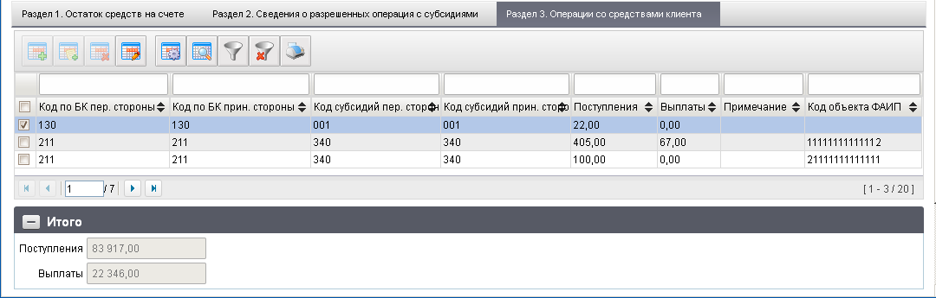
272. ЭФ документа «Акт по лицевому счету БУ/АУ/НУБП (перевод л/с)», закладки «Документ (1)», вкладки «Раздел 3. Операции со средствами клиента»
Перечень полей документа «Акт по лицевому счету БУ/АУ/НУБП (перевод л/с)», закладки «Документ (1)», вкладки «Раздел 3. Операции со средствами клиента» приведен в таблице 176.
176. Описание полей документа «Акт по лицевому счету БУ/АУ/НУБП (перевод л/с)», закладки «Документ (1)», вкладки «Раздел 3. Операции со средствами клиента»
Наименование поля | Описание поля
Код по БК пер. стороны | Импорт из OEBS.
Код по БК прин. Стороны | Импорт из OEBS.
Код субсидий пер. стороны | Импорт из OEBS.
Код субсидий прин. Стороны | Импорт из OEBS.
Поступления | Импорт из OEBS.
Выплаты | Импорт из OEBS.
Примечание | Импорт из OEBS.
Код объекта ФАИП | Импорт из OEBS.
Группа полей «Итого»
Поступления | Импорт из OEBS.
Выплаты | Импорт из OEBS.
ЭФ документа «Акт по лицевому счету БУ/АУ/НУБП (перевод л/с)», закладки «Дополнительные атрибуты (2)» представлена на рисунке 273.
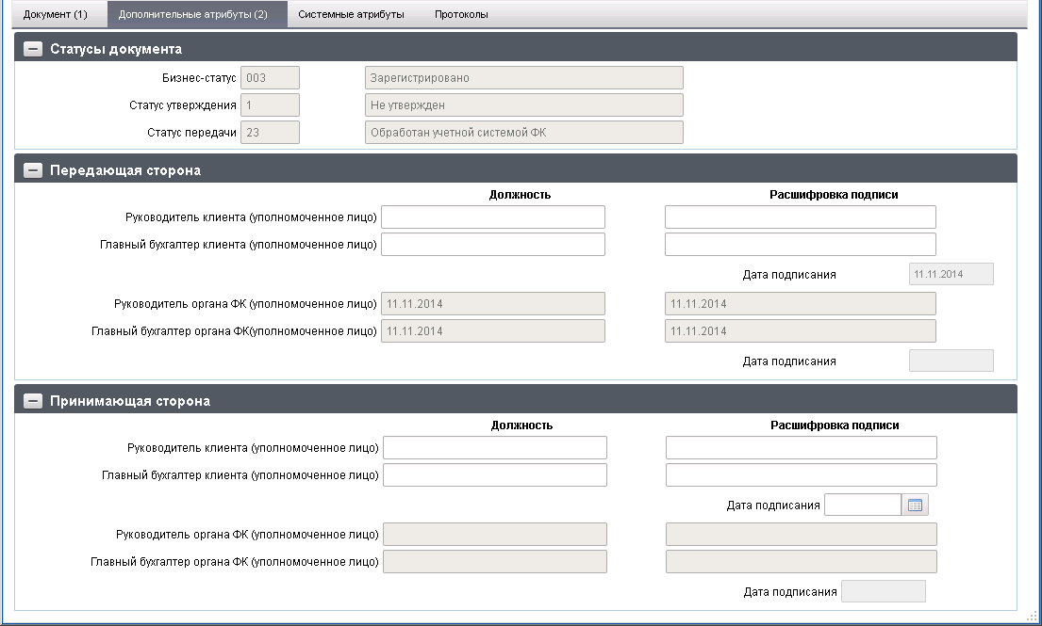
273. ЭФ документа «Акт по лицевому счету БУ/АУ/НУБП (перевод л/с)», закладки «Дополнительные атрибуты (2)»
Перечень полей документа «Акт по лицевому счету БУ/АУ/НУБП (перевод л/с)», закладки «Дополнительные атрибуты (2)» приведен в таблице 177.
177. Описание полей документа «Акт по лицевому счету БУ/АУ/НУБП (перевод л/с)», закладки «Дополнительные атрибуты (2)»
Наименование поля | Описание поля
Группа полей «Статусы документа»
Бизнес-статус | Код и наименование бизнес-статуса документа.
Статус утверждения | Код и наименование статуса утверждения документа.
Статус передачи | Код и наименование статуса передачи документа.
Группа полей «Передающая сторона»
Руководитель клиента (уполномоченное лицо) / Должность | Ввод вручную. Импорт из OEBS.
Руководитель клиента (уполномоченное лицо) / Расшифровка подписи | Ввод вручную. Импорт из OEBS.
Главный бухгалтер клиента (уполномоченное лицо) / Должность | Ввод вручную. Импорт из OEBS.
Главный бухгалтер клиента (уполномоченное лицо) / Расшифровка подписи | Ввод вручную. Импорт из OEBS.
Дата подписания | Импорт из OEBS.
Руководитель органа Федерального казначейства (уполномоченное лицо) / Должность | Ввод вручную. Импорт из OEBS.
Руководитель органа Федерального казначейства (уполномоченное лицо) / Расшифровка подписи | Ввод вручную. Импорт из OEBS.
Главный бухгалтер органа Федерального казначейства (уполномоченное лицо) / Должность | Ввод вручную. Импорт из OEBS.
Главный бухгалтер органа Федерального казначейства (уполномоченное лицо) / Расшифровка подписи | Ввод вручную. Импорт из OEBS.
Дата подписания | Импорт из OEBS.
Группа полей «Принимающая сторона»
Руководитель клиента (уполномоченное лицо) / Должность | Ввод вручную. Импорт из OEBS.
Руководитель клиента (уполномоченное лицо) / Расшифровка подписи | Ввод вручную. Импорт из OEBS.
Главный бухгалтер клиента (уполномоченное лицо) / Должность | Ввод вручную. Импорт из OEBS.
Главный бухгалтер клиента (уполномоченное лицо) / Расшифровка подписи | Ввод вручную. Импорт из OEBS.
Дата подписания | Ввод вручную. Импорт из OEBS.
Руководитель органа Федерального казначейства (уполномоченное лицо) / Должность | Ввод вручную. Импорт из OEBS.
Руководитель органа Федерального казначейства (уполномоченное лицо) / Расшифровка подписи | Ввод вручную. Импорт из OEBS.
Главный бухгалтер органа Федерального казначейства (уполномоченное лицо) / Должность | Ввод вручную. Импорт из OEBS.
Главный бухгалтер органа Федерального казначейства (уполномоченное лицо) / Расшифровка подписи | Ввод вручную. Импорт из OEBS.
Дата подписания | Импорт из OEBS.

Группа документов «Неисполненные»
В случае неуспешной обработки первичного ЭД на АРМ НУБП или в учетной системе ОрФК автоматически формируется протокол, а первичный документ переводится в статус «888» (Отменен).

Входящее уведомление (протокол)
Документ «Уведомление (протокол)» предназначен для уведомления отправителя о причине отказа предоставленного документа. Формируется в результате непрохождения документом контроля по месту обслуживания.
Возможны 4 варианта формирования «Уведомление (протокол)»:
- Создание протокола в OEBS в случае отказа документа учетной подсистемой АСФК. При этом происходит рассылка протокола из OEBS в АРМ и во все транзитные узлы.
- Создание протокола ручным способом в ОФК в случае отказа документа, предоставленного на бумажном носителе и не подлежащего регистрации в АСФК. При этом происходит пересылка протокола из ОФК в OEBS.
- Создание протокола автоматическим способом в ОФК в случае отказа документа, принятого от АРМ ДУБП. При этом происходит пересылка протокола из ОФК в АРМ ДУБП (в качестве адреса получателя протокола указывается адрес отправителя).
- Создание протокола при отказе или регистрации заявки РУБП или Сведений об организации. При этом производится пересылка протокола клиенту на портале, который сформировал исходный документ.
Для просмотра документа «Входящее уведомление (протокол)» следует перейти в пункт меню «Документы – Неисполненные – Уведомления (Протоколы) – Входящее уведомление (протокол)». Откроется ЭФ списка документов, представленная на рисунке 274.
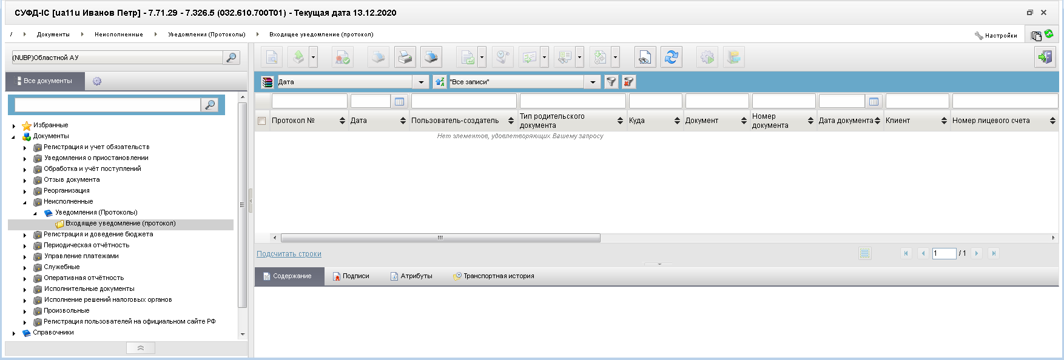
274. ЭФ списка документов «Входящее уведомление (протокол)»

Доступные операции
На АРМ НУБП доступны следующие операции над документом:
- просмотр;
- проверка ЭП;
- печать.

Экранная форма документа
ЭФ документа «Входящее уведомление (протокол)» представлена на рисунке 275. Форма содержит следующие закладки:
- «Основные»;
- «Системные атрибуты».
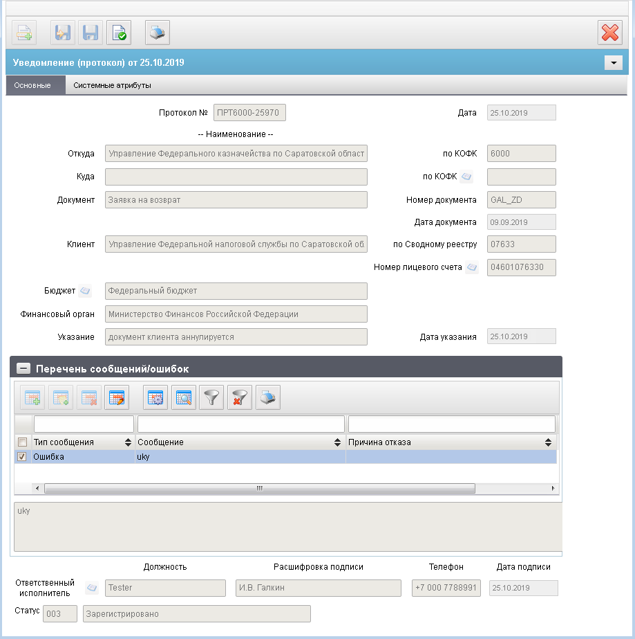
275. ЭФ документа «Уведомление (протокол)», закладки «Основные»
Перечень полей ЭФ документа «Уведомление (протокол)», закладки «Основные» приведен в таблице 178.
178. Описание полей документа «Уведомление (протокол)», закладки «Основные»
Наименование поля | Описание поля
Протокол № | Уникальный номер протокола.  Сформирован по шаблону «Тип документа – КОФК отправителя – Порядковый номер» (не более 8 символов).
Дата | Дата создания протокола.
Откуда | Наименование ТОФК, передавшего протокол.
По КОФК | Код по КОФК ТОФК, передавшего протокол.
Куда | Наименование ТОФК, которому направлен протокол.
По КОФК | Код по КОФК ТОФК, которому направлен протокол.
Документ | Наименование документа, по которому сформирован протокол.
Номер документа | Номер документа, по которому сформирован протокол.
Дата документа | Дата документа, по которому сформирован протокол.
Клиент | Наименование клиента-отправителя документа, по которому сформирован протокол.
По Сводному реестру | Код по СРРПБС клиента-отправителя документа, по которому сформирован протокол.
Номер лицевого счета | Номер лицевого счета клиента.
Бюджет | Наименование бюджета из справочника «Бюджеты».
Финансовый орган | Наименование ФО, обслуживающего бюджет.
Указание | Указание.
Дата указания | Дата указания, по умолчанию совпадает с датой создания протокола.
Табличное поле «Перечень сообщений/ошибок»
Тип сообщения | Тип сообщения «Ошибка».
Сообщение | Текст сообщения.
Полное текстовое сообщение | Заполняется значением поля «Сообщение» активной строки.  Для удобства просмотра.
Дополнительная техническая информация | Заполняется, если тип протокола = ПРБ или ПРК при маршруте TXT – > XML:  - символы 1-20 – константа «Дата регистрации»;  - символы 21-40 – дата из поля «Дата указания» в каноническом формате;  - символы 41-60 – константа «Дата проводки»;  - символы 61-80 – дата из поля «Дата указания» в каноническом формате.  Пример заполнения:  Дата регистрации: 2010/03/18 17:36:46.  Дата проводки: 2010/03/18 17:36:46.
Группа полей «Ответственный исполнитель»
Должность | Должность ответственного исполнителя.
Расшифровка подписи | ФИО ответственного исполнителя.
Телефон | Номер телефона исполнителя.
Дата подписи | Дата подписи протокола ответственным исполнителем.
Статус | Код и наименование бизнес-статуса протокола.
Для просмотра сообщения в табличном блоке «Перечень сообщений/ошибок» следует нажать на кнопку  (Открыть строку для просмотра). Откроется форма «Просмотр записи» (рис. 276), содержащее параметры «Тип сообщения» и «Сообщение».
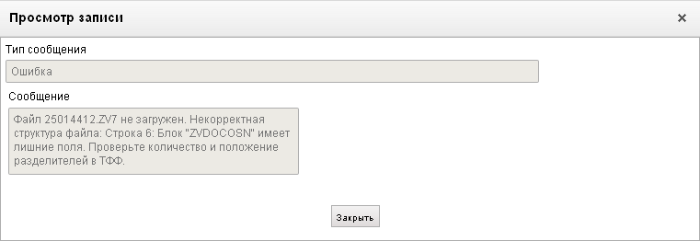
276. Форма «Просмотр записи»
На закладке «Системные атрибуты» (рис. 277) отображается полный перечень ошибок, обнаруженных при проверке документа клиента.
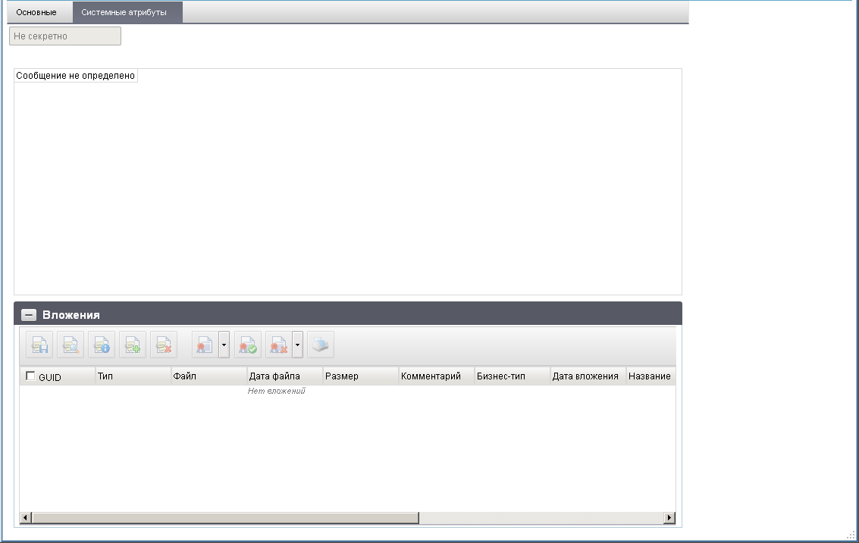
277. ЭФ документа «Уведомление (протокол)», закладки «Системные атрибуты»

Группа документов «Регистрация и доведение бюджета»

Расходное расписание
ГРБС (ГАИФ), и далее РБС (АИФ) могут осуществлять распределение бюджетных данных по БА, ЛБО, ПОФР по подведомственной сети. Доведение распределенных бюджетных данных до РБС (АИФ) и ПБС (АИФ) выполняется по сети органов ФК с помощью документа «Расходное расписание».
Документ «Расходное расписание» может также формироваться ПБС для детализации доведенных до ПБС ЛБО.
Для работы с документами «Расходное расписание» следует перейти в пункт меню «Документы – Регистрация и доведение бюджета – Расходное расписание». Откроется ЭФ списка документов, представленная на рисунке 278.
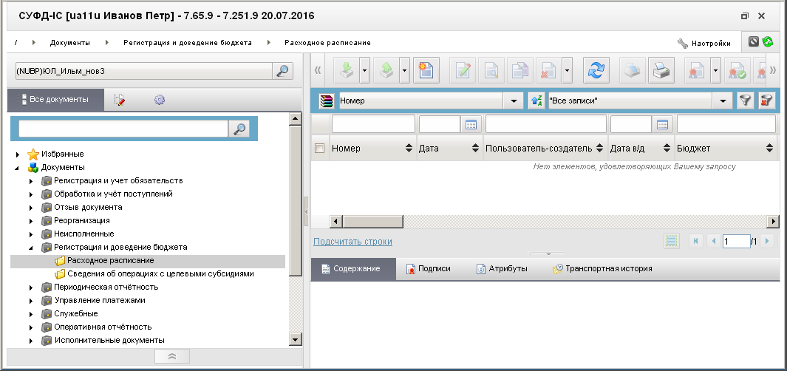
278. ЭФ списка документов «Расходное расписание»

Доступные операции
На АРМ ПБС доступны следующие операции над документом:
- Для исходящих документов:
- ввод вручную документов (в т.ч. создание из копии);
- импорт из внешней системы;
- документарный контроль;
- просмотр и редактирование;
- удаление;
- подписание, проверка и снятие ЭП;
- печать;
- экспорт во внешнюю систему;
- отправка в УФК.
- Для входящих документов:
- просмотр;
- просмотр ЭП;
- печать;
- экспорт во внешнюю систему.

Экранная форма документа
ЭФ документа «Расходное расписание» представлена на рисунке 279. Форма содержит следующие закладки:
- «Документ (1)»:
- «Раздел I: БА»;
- «Раздел II: ЛБО»;
- «Раздел III: ПОФР»;
- «Дополнительные атрибуты (2)»;
- «Системные атрибуты»;
- «Протоколы».
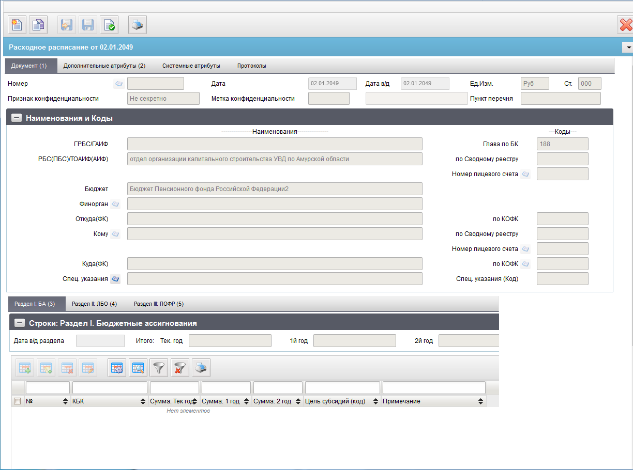
279. ЭФ документа «Расходное расписание», закладки «Документ (1)», вкладки «Раздел I: БА»
При импорте документа из внешней системы поля документа автоматически заполняются данными загрузочного файла. При вводе документа вручную поля заполняются в соответствии с данными бумажного документа, предоставленного клиентом. Для ручного ввода документа следует на ЭФ документа заполнить поля, доступные для редактирования.
Перечень полей документа «Расходное расписание», закладки «Документ (1)», вкладки «Раздел I: БА» приведен в таблице 179.
179. Описание полей документа «Расходное расписание», закладки «Документ (1)», вкладки «Раздел I: БА»
Наименование поля | Описание поля
Метка конфиденциальности | Нередактируемый реквизит.  Рядом с Меткой отображается наименование метки, в зависимости от ее значения:  0 – не секретно;  1 – для служебного пользования;  2 – секретно;  3 – совершенно секретно.
Пункт перечня | Нередактируемый реквизит.  Обязателен для заполнения при значении Метки = 2 или 3.
Номер | Номер документа.  Значение рассчитывается автоматически на основании настроек для текущего типа документа в справочнике «Параметры автонумерации документов». Может быть заполнено вручную.  В случае если значение было изменено вручную и не соответствует автоматически вычисленному значению, правильный порядковый номер может быть проставлен по нажатию кнопки.
Дата | Дата формирования документа.  Для АРМ: По умолчанию проставляется текущая дата. Может быть изменена с помощью выбора из системного календаря.
Дата в/д | Дата ввода в действие бюджетных данных документа.  Для АРМ: По умолчанию заполняется текущей системной даты. Может быть изменена вручную или из системного календаря.
Секретность | Степень секретности.  Возможные значения: «не секретно», «секретно».  Заполняется из списка «Виды секретности» по коду секретности.
Ед. изм. | Единица измерения.  Заполняется автоматически значением «Руб».  Поле недоступно для редактирования.
Ст. | Код бизнес-статуса документа.  Заполняется автоматически в результате обработки документа или присылается из учетной системы (в случае обработки документа в учетной системе). Недоступно для редактирования.
Группа полей «Наименования и Коды»
ГРБС/ГАИФ | Наименование ГРБС (ГАИФ), соответствующее коду главы.  Автозаполнение: из СР (если переход на СР = 1) и из СРРПБС (если переход на СР = 0).  Может быть отредактировано вручную.  Для АРМ НУБП: Поле заполняется после заполнения поля «Номер лицевого счета (Кому)» по определенным правилам.
Глава по БК | Код ГРБС (ГАИФ).  Может быть изменено вручную или из справочников СР/РУБП/ПУБП. Значения справочника ограничены значением поля «Бюджет» и кодами УБП, для которых код вышестоящего равен «00000» (для ФБ) или <пусто> (для прочих бюджетов).  Для АРМ НУБП: Поле заполняется после заполнения поля «Номер лицевого счета (кому)» по определенным правилам.
РБС(ПБС)/ТОАИФ(АИФ) | Наименование РБС(ПБС)/ТОАИФ(АИФ).  - Автоматическое заполнение:  - на АРМ – если заполнено SelfSRCode (Код по СР), то заполняется полным наименованием записи, найденной по коду, иначе – из справочника СРРПБС/ПУБП/НУБП полным наименованием записи, найденной по SelfBUCode (Код собственного БУ) и SelfBudgetCode (Код бюджета).  - Для Федерального бюджета:  Для АРМ:  - если «Переход на СР» = 0, то заполняется из справочника «СРРПБС» на основании поля «по Сводному реестру (РБС(ПБС)/ТОАИФ(АИФ))»;  - если «Переход на СР» = 1, то заполняется из справочника СР полным наименованием (FullName).  Может быть изменено вручную.  Для АРМ НУБП: Поле заполняется после заполнения поля «Номер лицевого счета (Кому)» по определенным правилам.  - Для прочих бюджетов:  Для АРМ: Значение заполняется автоматически из справочника «ПУБП» на основании системной константы «Код собственного БУ». Может быть изменено вручную. Может быть выбрано из справочника «ПУБП» (без заполнения кода «по Сводному реестру»).  При заполнении поля «по Сводному реестру (РБС(ПБС)/ТОАИФ(АИФ))» значение заполняется из поля «Наименование» справочника «ПУБП». Поле доступно для ввода / редактирования.  Для АРМ НУБП: Поле заполняется после заполнения поля «Номер лицевого счета (Кому)» по определенным правилам.
По Сводному реестру | Код РБС (ПБС, АИФ) по Сводному реестру.  Для АРМ НУБП: Поле заполняется после заполнения поля «Номер лицевого счета (Кому)» по определенным правилам.  Поле может быть изменено вручную или из справочника «РУБП» (для ФБ) «ПУБП» (для СФ/МО) / СР.  До даты завершения перехода на СР заполняется 5-значным кодом УБП, после – 8-значным кодом по СР.
Номер лицевого счета | Номер лицевого счета организации, указанной в поле «РБС(ПБС)/ТОАИФ(АИФ)».  Поле заполняется вручную или из справочника Информация о лицевых счетах.  Для выбора из справочника доступны только счета, открытые организации, указанной в поле «РБС(ПБС)/ТОАИФ(АИФ)». Если не заполнено поле «по Сводному реестру», то выбор из справочника не ограничен (пользователю выводятся все значения из справочника).  Для АРМ ПБС/НУБП: поле не заполняется.
Бюджет | Наименование бюджета согласно справочнику «Бюджеты».  Для АРМ: Заполняется автоматически из справочника «Бюджеты» на основании системной константы SelfBudgetCode (Код бюджета).  Для АРМ НУБП: Поле не заполняется. Заполняется после заполнения поля «Номер лицевого счета (Кому)», по определенным правилам.
Финорган | Наименование ФО, обслуживающего указанный бюджет.  - Для АРМ всех бюджетов (кроме ГВБФ: 4-й уровень бюджета):  Заполняется автоматически наименованием с актуальным кодом ФО соответствующим Бюджету в справочнике «Фин.органы». Может быть изменено вручную или из справочника «Фин.органы». Значение справочника ограничены значением поля «Бюджет».  Для АРМ НУБП: Поле не заполняется. Заполняется после заполнения поля «Номер лицевого счета (Кому)», по определенным правилам  - Для бюджета ГВБФ (4-й уровень бюджета):  Для АРМ (кроме ФО): не заполняется (если было заполнено автоматически, то обнулять значение).
Откуда (ФК) | Наименование ТОФК-отправителя, согласно справочнику «Органы казначейства».  Для АРМ. Подтягивается автоматически из справочника «Органы казначейства» на основании поля «Откуда(ФК)». Может быть изменено вручную или из справочника «Органы казначейства».  Для АРМ НУБП: Поле не заполняется.
По КОФК | Код ТОФК-отправителя по справочнику «Органы казначейства».  Для АРМ НУБП: поле не заполняется.
Кому | Наименование БУ-получателя в соответствии с СРРПБС.  - Для Федерального бюджета:  Для АРМ. Подтягивается автоматически на основании поля «Кому (По Сводному реестру)» из справочника «СРРПБС»/СР или заполняется вручную.  - Для прочих бюджетов:  Значение может быть выбрано из справочника «ПУБП» (без заполнения поля по Сводному реестру).  Для АРМ НУБП: Поле заполняется после заполнения поля «Номер лицевого счета (Кому)», по определенным правилам.
По Сводному реестру | Код БУ-получателя в соответствии с СРРПБС.  - Для Федерального бюджета:  Для АРМ НУБП: Поле заполняется после заполнения поля «Номер лицевого счета (Кому)», по определенным правилам (для не ФБ не заполняется)  - Для прочих бюджетов: поле не заполняется.
Номер лицевого счета | Номер лицевого счета БУ-получателя (ПБС (АИФ)).  Для АРМ: Выбирается из справочника «Информация о лицевых счетах». Список ограничен значениями поля «по Сводному реестру (Кому). При отсутствии значения – выбор из справочника не ограничен. Может быть изменено вручную.  Для АРМ НУБП: Выбирается из справочника ИЛС. Список ограничен 14 типом ЛС.  При заполнении поля 14 типом ЛС перезаполняются следующие поля:  - Бюджет (код) – из справочника ИЛС для указанного ЛС;  - Бюджет (наименование) – по коду из справочника «Бюджеты»;  - Финорган (код) – по коду бюджета из справочника «Финорганы»;  - Финорган (наименование) – по коду ФО из справочника «Финорганы»;  - Глава по БК – из справочника ИЛС значением владельца ЛС;  - ГРБС – из справочника «Ведомства» с учетом указанной главы и бюджета;  - по Сводному реестру – из справочника ИЛС значением владельца ЛС (если бюджет отличен от ФБ, то поле не заполняется – только наименование);  - РБС/ПБС – из справочника РУБП/ПУБП/СР в соответствии с указанным кодом в поле «по Сводному реестру» и бюджетом;  - по Сводному реестру – из справочника ИЛС значением владельца ЛС (если бюджет отличен от ФБ, то поле не заполняется – только наименование);  - Кому – из справочника РУБП/ПУБП в соответствии с указанным кодом в поле «по Сводному реестру» и бюджетом;  - По КОФК (Куда) – из справочника ИЛС значением «Где открыт ЛС»;  - Куда (ФК) – из справочника «Органы ФК» по коду.
Куда (ФК) | Наименование ТОФК-получателя, в котором обслуживается БУ-получатель.  Для АРМ: Подтягивается автоматически из справочника «Органы ФК» на основании поля «по КОФК (Куда (ФК))» или заполняется вручную.
По КОФК | Код ТОФК-получателя.  Для АРМ: Выбирается из справочника «Информация о лицевых счетах» код ТОФК, где открыты лицевые счета атрибута «Кому» или заполняется вручную. Если код по справочнику равен коду ОФК «xxyy», то подставляем код УФК «xx00».  Для АРМ НУБП: Поле заполняется после заполнения поля «Номер лицевого счета (Кому)» по определенным правилам.  Поле не заполняется, если значение «Куда (ФК)» равно значению поля «Откуда (ФК)».
Спец. Указания | Наименование специальных указаний. Для ввода значений используется дополнительная ЭФ «Специальные указания» (рисунки 280, 281 или 282), которая открывается по нажатию на кнопку . Представление данной формы зависит от значения в поле кода специальных указаний (см. далее). При указании нескольких кодов спец. Указаний, а так же при заполнении формы «Специальные указания» значения выводятся через разделитель «;».
Спец. Указания (Код) | Код специальных указаний.  Вводится из справочника специальных указаний.  В поле может быть указано несколько значений через «,». Может быть заполнено вручную.
Вкладка «Раздел I: БА», группа полей «Строки: Раздел I. Бюджетные ассигнования»
Дата в/д раздела | Дата ввода в действие бюджетных данных раздела.  Если указано поле «Дата в/д» всего расходного расписания, то данное поле не может быть заполнено (закрыто на редактирование). Если поле «Дата в/д» не задано, то заполняется пользователем из системного календаря или вручную. Дата должна быть больше или равна текущей системной дате.
Итого: Тек. Год | Общая сумма БА в текущем году.  Соответствует сумме значений по всем строкам в поле «Сумма: Тек год».
Итого: 1-й год | Общая сумма БА по первому году планового периода.  Соответствует сумме значений по всем строкам в поле «Сумма: 1 год».
Итого: 2-й год | Общая сумма БА по второму году планового периода.  Соответствует сумме значений по всем строкам в поле «Сумма: 2 год».
№ | Номер по порядку.
КБК | Для АРМ:  - Поле КБК может быть заполнено как в целом кодовой бюджетной классификацией (20 символов), так и раздельно по каждому справочнику, входящему в соответствующую кодовую комбинацию (например, для типа КБК Расходы – Ведомства/Разделы, подразделы ФКР/Целевые статьи ФКР/Виды расходов ФКР/КОСГУ; для типа КБК Источники финансирования– Ведомства/ Виды источников/КОСГУ). Форма для ввода сегментов бюджетной классификации должна изменяться динамически, в зависимости от Типа КБК. При вводе значения в поле «Вид источника», закрыты на редактирование поля «ФКР», «КЦСР», «КВР», «КОСГУ», и наоборот.  - Поле может быть заполнено вручную или выбором из справочника КБК. Значения справочника ограничены значением полей «Бюджет» и «Глава по БК».
Сумма: Тек год | Сумма БА в текущем году.
Сумма: 1 год | Сумма БА по первому году планового периода.
Сумма: 2 год | Сумма БА по второму году планового периода.
Цель субсидий (код) | Код цели субсидий/субвенций.  Для АРМ. Выбирается из справочника «Цели субсидий» или заполняется вручную.
Примечание | Примечание. Заполняется вручную.
Для ввода наименования специальных указаний через форму «Специальные указания» следует нажать на кнопку . Если в поле кода специальных указаний установлено значение «08», то форма «Специальные указания» будет представлена в следующем виде (рис. 280).
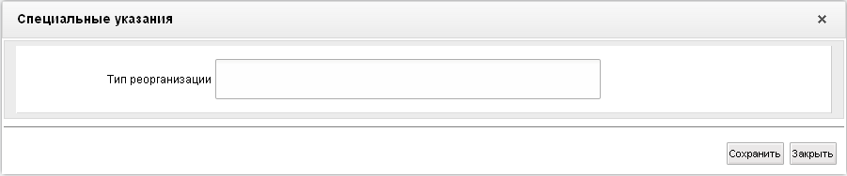
280. Форма «Специальные указания» (для кода «08»)
В данной форме следует вручную заполнить обязательное поле «Тип реорганизации» (Заполняется автоматически из справочника «Виды специальных указаний» по коду, при значении кода специальных указаний, содержащем 08, может заполняться пользователем вручную) и нажать на кнопку «Сохранить».
Если в поле кода специальных указаний установлено значение «02», то форма «Специальные указания» будет представлена в следующем виде (рис. 281).
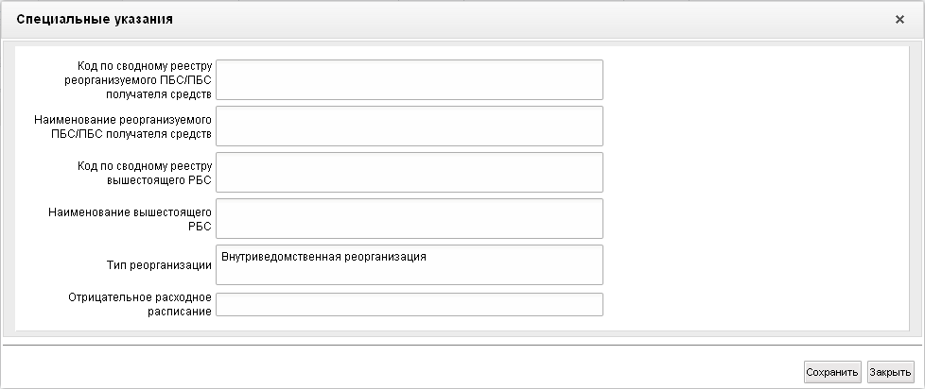
281. Форма «Специальные указания» (для кода «02»)
В данной форме вручную заполняются следующие поля:
- «Код по сводному реестру Реорганизуемого ПБС/ПБС получателя средств» – поле обязательно для заполнения; вводится вручную;
- «Наименование Реорганизуемого ПБС/ПБС получателя средств» – поле обязательно для заполнения; вводится вручную;
- «Код по сводному реестру вышестоящего РБС» – вводится вручную;
- «Наименование вышестоящего РБС» – вводится вручную;
- «Тип реорганизации» – заполняется автоматически из справочника «Виды специальных указаний» по коду, при значении кода специальных указаний, содержащем 02; значение может заполняться пользователем вручную;
- «Отрицательное расходное расписание» – поле обязательно для заполнения, если значения в полях сумм в строках таблиц на вкладках «Раздел I: БА» (рис. 279), «Раздел II: ЛБО» (рис. 284), «Раздел III: ПОФР» (рис. 285) положительны; вводится вручную.
Если в поле кода специальных указаний установлено любое другое значение, отличное от «02» и «08», то форма «Специальные указания» будет представлена в следующем виде (рис. 282).
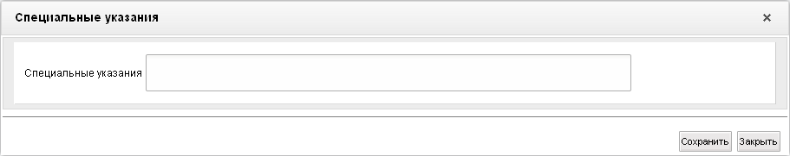
282. Форма «Специальные указания» (для кода, не равного «02» и «08»)
В данной форме следует вручную заполнить поле «Специальные указания» и нажать на кнопку «Сохранить».
Вкладка «Раздел I: БА» (рис. 279) содержит заголовочные поля и строки БА по Разделу I, приведенные в таблице 179. Для добавления строки в табличный блок «Строки: Раздел I. Бюджетные ассигнования» следует нажать на кнопку (Добавить новую строку). Откроется форма «Добавление записи» (рис. 283).
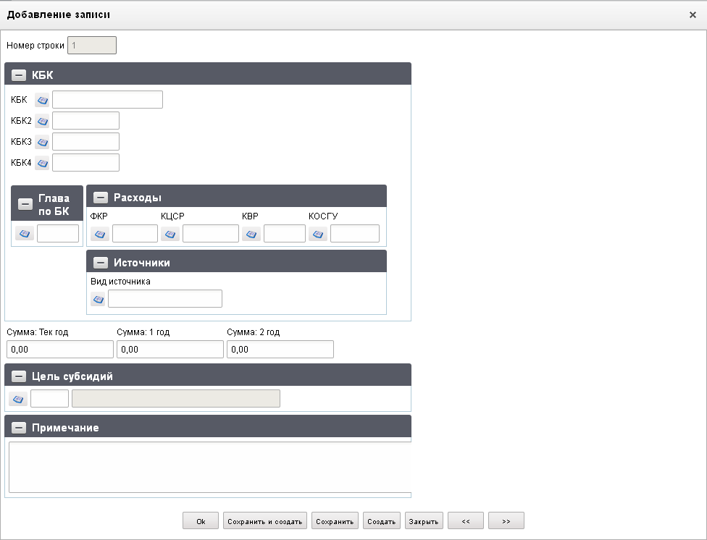
283. Форма «Добавление записи» (строка БА)
В данной форме вручную заполняются следующие поля:
- «Номер строки» – поле заполняется автоматически;
- группа полей «КБК»:
- «КБК»;
- «КБК2» – поле отображается при бюджете не равном значению «Федеральный бюджет»; заполняется из справочника «Дополнение БК2» или вручную;
- «КБК3» – поле отображается при бюджете не равном значению «Федеральный бюджет»; заполняется из справочника «Дополнение БК2» или вручную;
- «КБК4» – поле отображается при бюджете не равном значению «Федеральный бюджет»; заполняется из справочника «Дополнение БК4» или вручную;
- «Глава по БК» – 3-символьный код ведомства;
- группа полей «Расходы» (не заполняется, если заполнено поле «Вид источника»):
- «ФКР» – 4-символьный код по ФКР; значение заполняется вручную или выбирается из следующих справочников: разделов/подразделов, целевых статей, видов расходов;
- «КЦСР» – 10-символьный код по КЦСР;
- «КВР» – 3-символьный код по КВР;
- «КОСГУ» – 3-символьный код по КОСГУ; поле не заполняется с 01.01.2016;
- «Вид источника» – вид источника финансирования дефицита бюджета (не заполняется, если заполнены поля «ФКР», «КЦСР», «КВР», «КОСГУ»); значение заполняется вручную или выбирается из справочника КБК источников финансирования дефицита бюджета;
- «Сумма: Тек. Год» – сумма БА по Разделу I на текущий год по строке;
- «Сумма: 1-й год» – сумма БА по Разделу I на первый год по строке;
- «Сумма: 2-й год» – сумма БА по Разделу I на второй год по строке;
- «Цели субсидий» – код и наименование по справочнику «Цели субсидий», заполняется выбором из справочника или вручную;
- «Примечание».
Нажать на кнопку «Ok» для добавления строки и выхода из формы. В таблице появится добавленная строка.
ЭФ документа «Расходное расписание», закладки «Документ (1)», вкладки «Раздел II: ЛБО» представлена на рисунке 284.
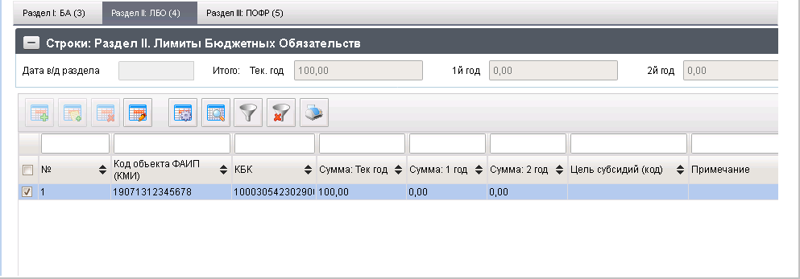
284. ЭФ документа «Расходное расписание», закладки «Документ (1)», вкладки «Раздел II: ЛБО»
Вкладка «Раздел II: ЛБО» содержит заголовочные поля и строки ЛБО по Разделу II, заполняется по аналогии с вкладкой «Раздел I: БА».
Перечень полей документа «Расходное расписание», закладки «Документ (1)», вкладки «Раздел II: ЛБО» приведен в таблице 180.
180. Описание полей документа «Расходное расписание», закладки «Документ (1)», вкладки «Раздел II: ЛБО»
Наименование поля | Описание поля
Группа полей «Строки: Раздел II. Лимиты Бюджетных Обязательств»
Дата в/д раздела | Дата ввода в действие бюджетных данных раздела.  Если указано поле «Дата в/д» всего расходного расписания, то данное поле не может быть заполнено (закрыто на редактирование). Если поле «Дата в/д» не задано, то заполняется пользователем из системного календаря или вручную. Дата должна быть больше или равна текущей системной дате.
Итого: Тек. Год | Общая сумма ЛБО в текущем году.  Соответствует сумме значений по всем строкам в поле «Сумма: Тек год».
Итого: 1-й год | Общая сумма ЛБО по первому году планового периода.  Соответствует сумме значений по всем строкам в поле «Сумма: 1 год».
Итого: 2-й год | Общая сумма ЛБО по второму году планового периода.  Соответствует сумме значений по всем строкам в поле «Сумма: 2 год».
№ | Номер по порядку. Автоматически заполняется номером строки по порядку в пределах раздела документа.
Код объекта ФАИП (КМИ) | Заполняется вручную путем выбора значения из справочника «ФАИП».
КБК | Код бюджетной классификации (20 символов).  Для АРМ: Поле КБК может быть заполнено как в целом кодовой бюджетной классификацией (20 символов), так и раздельно по каждому справочнику, входящему в соответствующую кодовую комбинацию (например, для типа КБК Расходы – Ведомства/Разделы, подразделы ФКР/Целевые статьи ФКР/Виды расходов ФКР/КОСГУ; для типа КБК Источники финансирования – Ведомства/ Виды источников/КОСГУ). Форма для ввода сегментов бюджетной классификации должна изменяться динамически, в зависимости от Типа КБК. При вводе значения в поле «Вид источника», закрыты на редактирование поля «ФКР», «КЦСР», «КВР», «КОСГУ», и наоборот.  Поле может быть заполнено вручную или выбором из справочника КБК. Значения справочника ограничены значением полей «Бюджет» и «Глава по БК».
Сумма: Тек год | Сумма ЛБО в текущем году.
Сумма: 1 год | Сумма ЛБО по первому году планового периода.
Сумма: 2 год | Сумма ЛБО по второму году планового периода.
Код цели | Код цели субсидий/субвенций.
Примечание | Примечание. Заполняется вручную.
ЭФ документа «Расходное расписание», закладки «Документ», вкладки «Раздел III: ПОФР» представлена на рисунке 285.
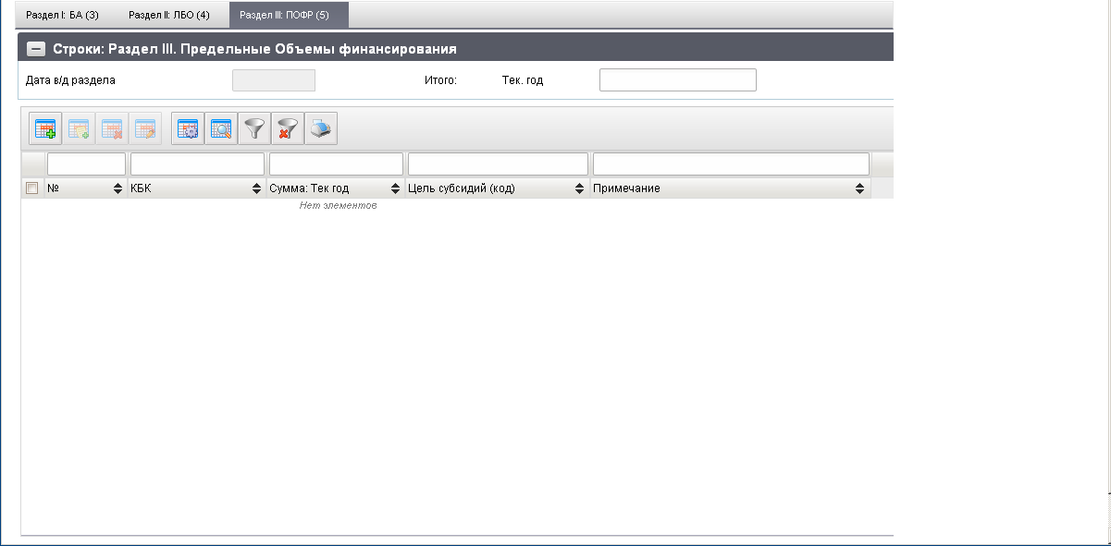
285. ЭФ документа «Расходное расписание», закладки «Документ», вкладки «Раздел III: ПОФР»
Вкладка «Раздел III: ПОФР» содержит заголовочные поля и строки ПОФР по Разделу III, заполняется по аналогии с закладкой: «Раздел I: БА».
Перечень полей документа «Расходное расписание», закладки «Документ (1)», вкладки «Раздел III: ПОФР» приведен в таблице 181.
181. Описание полей документа «Расходное расписание», закладки «Документ (1)», вкладки «Раздел III: ПОФР»
Наименование поля | Описание поля
Группа полей «Строки: Раздел III. Предельные Объемы финансирования»
Дата в/д раздела | Дата ввода в действие бюджетных данных раздела.  Если указано поле «Дата в/д» всего расходного расписания, то данное поле не может быть заполнено. Если поле «Дата в/д» не задано, то заполняется из календаря или вручную. Дата должна быть больше или равна текущей системной дате.
Итого: Тек. Год | Общая сумма ПОФР в текущем году.  Соответствует сумме значений по всем строкам в поле «Сумма: Тек год».
№ | Номер по порядку. Автоматически заполняется номером строки по порядку в пределах раздела документа.
КБК | Код бюджетной классификации (20 символов).
Сумма: Тек год | Сумма ПОФР в текущем году.
Код цели | Код цели субсидий/субвенций.
Примечание | Примечание. Заполняется вручную.
ЭФ документа «Расходное расписание», закладки «Дополнительные атрибуты» представлена на рисунке 286.
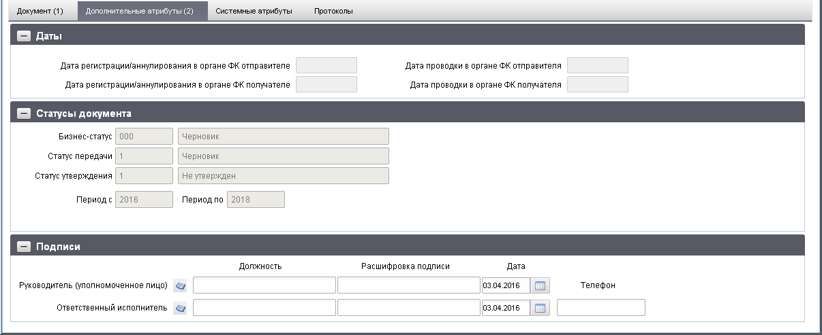
286. ЭФ документа «Расходное расписание», закладки «Дополнительные атрибуты (2)»
Перечень полей документа «Расходное расписание», закладки «Дополнительные атрибуты (2)» приведен в таблице 182.
182. Описание полей документа «Расходное расписание», закладки «Дополнительные атрибуты (2)»
Наименование поля | Описание поля
Группа полей «Даты»
Дата регистрации/аннулирования в органе ФК отправителе | Дата регистрации (аннулирования) в органе ФК отправителе.  Значение передается из учетной системы ТОФК.
Дата проводки в органе ФК отправителя | Дата проводки в органе ФК отправителя.  Значение передается из учетной системы ТОФК.
Дата регистрации/аннулирования в органе ФК получателя | Дата регистрации (аннулирования) в органе ФК получателя.  Значение передается из учетной системы ТОФК.
Дата проводки в органе ФК получателя | Дата проводки в органе ФК получателя.  Значение передается из учетной системы ТОФК.
Группа полей «Статусы документа»
Бизнес-cтатус | Код и наименование бизнес-статуса документа.  Заполняется автоматически при обработке документа.
Статус передачи | Код и наименование статуса передачи документа.  Заполняется автоматически при обработке документа.
Статус утверждения | Код и наименование статуса утверждения документа.  Заполняется автоматически при обработке документа.
Период с | Начальный год периода действия бюджетных данных документа.  Определяется автоматически на основании значений полей «Дата в/д» либо «Дата в/д БА», «Дата в/д ЛБО», «Дата в/д ПОФР».
Период по | Последний год периода действия бюджетных данных документа.  Определяется автоматически как «Период с» + «количество лет, входящих в период планирования», по умолчанию период планирования 2 года.
Группа полей «Подписи»
Руководитель (уполномоченное лицо). Должность | Должность руководителя (уполномоченного лица).  Для АРМ. Заполняется автоматически при подписании ЭП данными подписанта.
Руководитель (уполномоченное лицо). Расшифровка подписи | И.О. Фамилия руководителя (уполномоченного лица).  Для АРМ. Заполняется автоматически при подписании ЭП данными подписанта.
Руководитель (уполномоченное лицо). Дата | Дата подписи руководителя (уполномоченного лица).  Для АРМ. Заполняется автоматически при подписании ЭП данными подписанта.  Значение вводится вручную, либо выбирается из календаря.
Ответственный исполнитель. Должность | Должность ответственного исполнителя.  Заполняется вручную или из справочника «Список сотрудников».
Ответственный исполнитель. Расшифровка подписи | И.О.Фамилия ответственного исполнителя.  Заполняется вручную или подтягивается из справочника «Список сотрудников» на основании должности исполнителя.
Ответственный исполнитель. Дата | Дата подписания документа ответственным исполнителем.  Значение вводится вручную, либо выбирается из календаря.
Ответственный исполнитель. Телефон | Номер телефона исполнителя.  Заполняется вручную или подтягивается из справочника «Список сотрудников» на основании должности исполнителя.

Сведения об операциях с целевыми субсидиями
- Документ «Сведения об операциях с целевыми субсидиями» (БВС):
Специалист ТОФК осуществляет прием от федеральных бюджетных учреждений и бюджетных учреждений субъектов РФ (муниципальных бюджетных учреждений) и визуальный контроль ЭД «Сведения об операциях с целевыми субсидиями» на текущий финансовый год, которые содержат плановые показатели поступлений целевых субсидий и выплат за счет средств целевых субсидий. ЭД «Сведения об операциях с целевыми субсидиями», поступивший от федеральных бюджетных учреждений, дополнительно визуально проверяется на соответствие ЭД «Перечень целевых субсидий».
- Документ «Сведения об операциях с субсидиями на капитальные вложения» (БВУ):
Приказом НУБП определены требования к порядку открытия и обслуживания счетов, а также к порядку санкционирования органами Федерального казначейства оплаты денежных обязательств унитарным предприятиям субъектов Российской Федерации, являющихся неучастниками бюджетного процесса, источником финансового обеспечения которых являются целевые субсидии на капитальные вложения.
Для обеспечения данных требований добавляется в ведение ЭД «Сведения об операциях с субсидиями на капитальные вложения».
- Документ «Сведения об операциях со средствами, предоставляемыми юридическому лицу под фактическую потребность» (БВЮ).
Для работы с документами «Сведения об операциях с целевыми субсидиями» следует перейти в пункт меню «Документы – Регистрация и доведение бюджета – Сведения об операциях с целевыми субсидиями». Откроется ЭФ списка документов, представленная на рисунке 287.
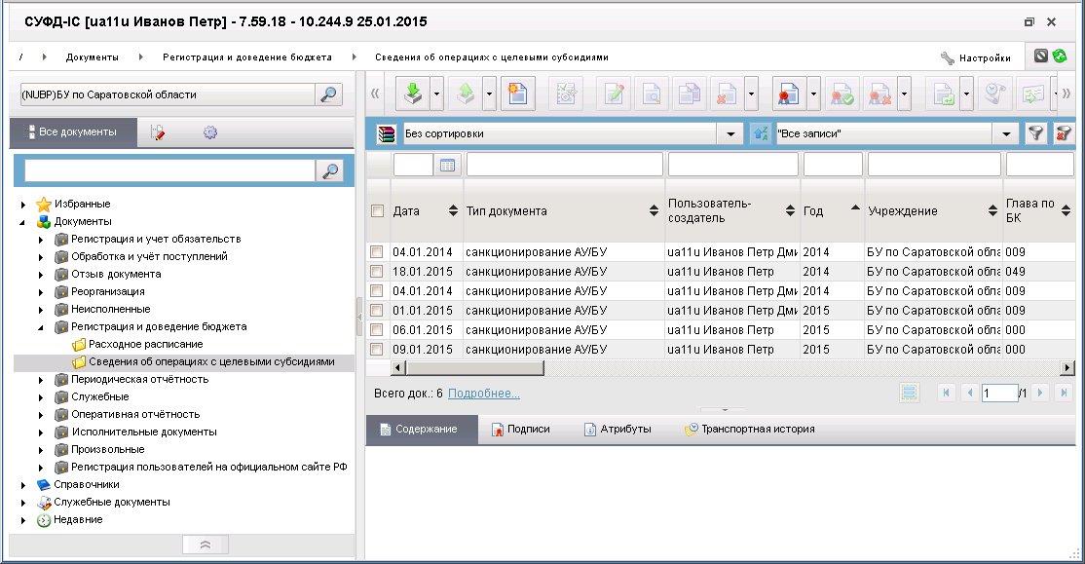
287. ЭФ списка документов «Сведения об операциях с целевыми субсидиями»

Доступные операции
На АРМ НУБП доступны следующие операции над документом:
- ввод вручную;
- просмотр и редактирование;
- копирование и удаление;
- подписание, проверка и снятие ЭП;
- печать;
- отправка в УФК;
- импорт из внешней системы.

Экранная форма документа
ЭФ документа «Сведения об операциях с целевыми субсидиями» представлена на рисунках 288, 289, 291, 293 и 293. Форма содержит следующие закладки:
- «Документ (1)»;
- «Документ (2)»;
- «Дополнительные атрибуты (3)»;
- «Отметка ответственного департамента МФ РФ»;
- «Системные атрибуты»;
- «Протоколы».
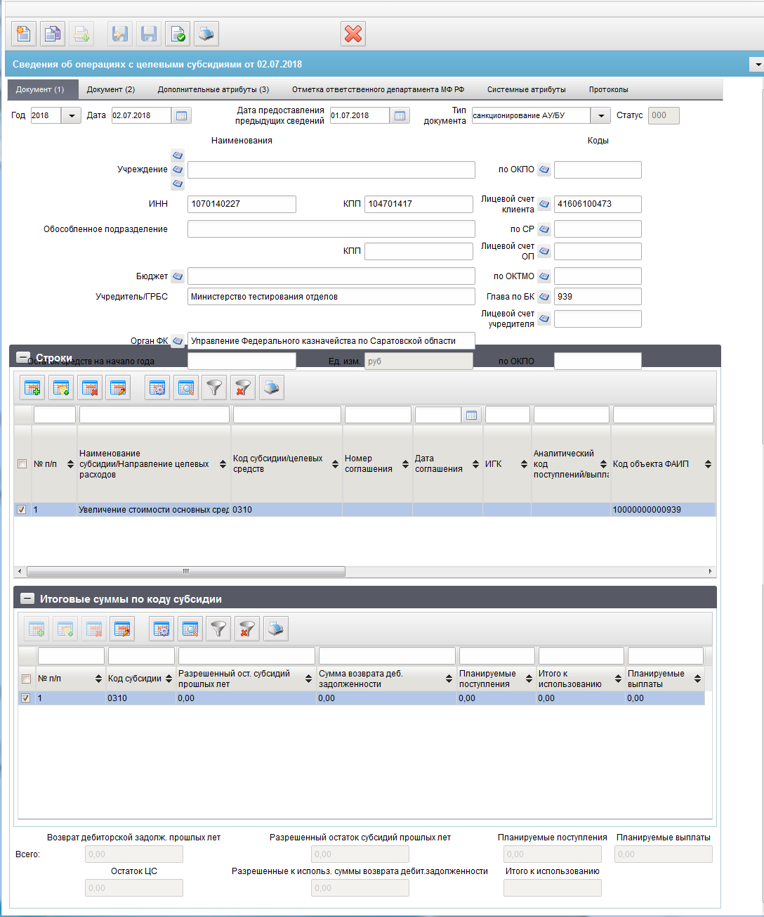
288. ЭФ документа «Сведения об операциях с целевыми субсидиями», закладки «Документ (1)»
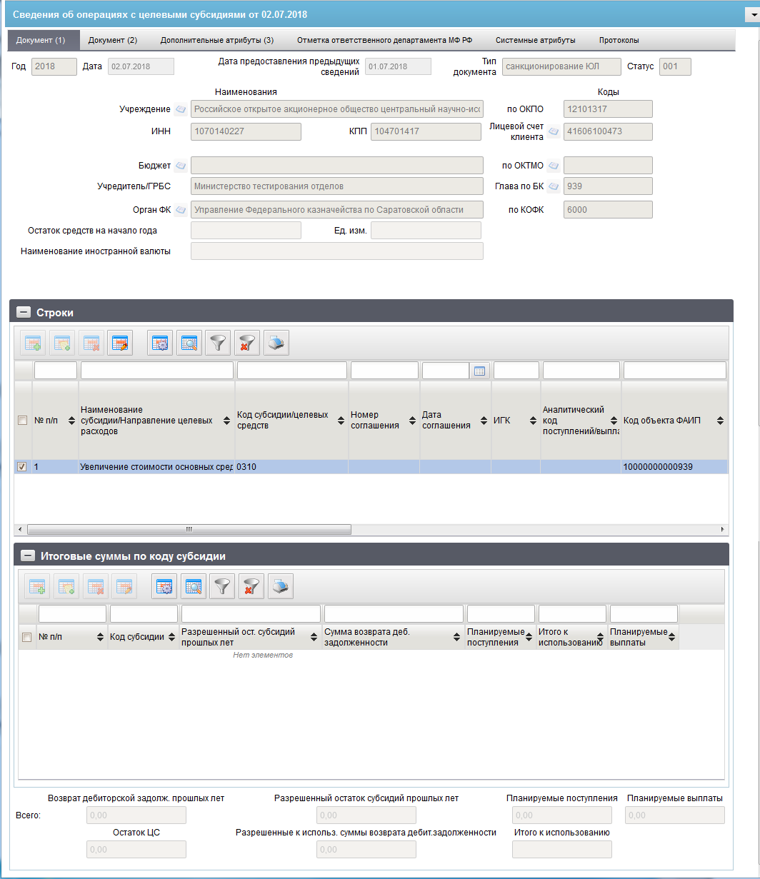
289. ЭФ документа «Сведения об операциях с целевыми субсидиями», закладки «Документ (1)» для типа документа «3 – санкционирование ЮЛ»
Для ручного ввода документа следует на ЭФ документа заполнить поля, доступные для редактирования.
Перечень полей документа «Сведения об операциях с целевыми субсидиями», закладки «Документ (1)» приведен в таблице 183.
183. Описание полей документа «Сведения об операциях с целевыми субсидиями», закладки «Документ (1)»
Наименование поля |  | Описание поля
Год |  | НУБП: значение по умолчанию – «текущий год»; выбор из списка.  Список доступных значений начинается с 2000 года.
Дата |  | Заполняется по умолчанию текущей системной датой; значение поля вводится вручную.
Дата предоставления предыдущих сведений |  | Значение вводится вручную или выбирается из системного календаря дат.
Тип документа |  | Наименование типа документа.  Значение по умолчанию – «пусто»; выбор из списка значений:  - 0 – пусто;  - 1 – санкционирование АУ/БУ;  - 2 – санкционирование ФГУП/ГУП/МУП;  - 3 – санкционирование ЮЛ.
Статус |  | Код Бизнес статуса документа.  Значение заполняется автоматически или передается из OEBS.
Учреждение |  | НУБП: Значение заполняется автоматически на основании константы SelfSRCode (Код по СР). Может быть отредактировано вручную или выбирается из справочника:  - НУБП, если значение поля «Дата» < значения настройки «Дата завершения перехода на Сводный реестр» + значение поля «Переход на СР» = 0.  - СР:  - если текущая системная дата => значения настройки «Дата начала перехода на Сводный реестр» + значение поля «Дата» < значения настройки «Дата завершения перехода на Сводный реестр» + значение поля «Переход на СР» = 1;  - или если текущая системная дата => значения настройки «Дата начала перехода на Сводный реестр» + значение поля «Дата» < значения настройки «Дата завершения перехода на Сводный реестр».  Для выбора из справочника СР доступны все актуальные записи с учётом Типа организации (ТО) и Типа учреждения (ТУ) в зависимости от значения поля «Тип документа (код)»:  - если 1, то записи с ТО = 03 и ТУ = 2 и 3;  - если 2, то записи с ТО = 05;  - если 3, то записи с ТО = 09 и 20.
По СР |  | НУБП: Заполняется при импорте из внешних систем соответствующим значением из файла.  Заполняется по умолчанию значением системной константы организации SelfSRCode.  Может указываться вручную или выбором из справочника СР.
По ОКПО |  | НУБП: Значение подтягивается автоматически по значению, указанному в поле «Учреждение» с учётом значений констант SelfBUCode (Код собственного БУ) и SelfBudgetCode (Код бюджета) из справочника:  - НУБП, если значение поля «Дата» < значения настройки «Дата завершения перехода на Сводный реестр» + значение поля «Переход на СР» = 0.  - СР, из значения поля «ОКПО» блока «Информация по общероссийским классификаторам» закладки «Основные реквизиты»:  - если текущая системная дата => значения настройки «Дата начала перехода на Сводный реестр» + значение поля «Дата» < значения настройки «Дата завершения перехода на Сводный реестр» + значение поля «Переход на СР» = 1;  - или если текущая системная дата => значения настройки «Дата начала перехода на Сводный реестр» + значение поля «Дата» > значения настройки «Дата завершения перехода на Сводный реестр».  Может быть изменено вручную.
ИНН |  | НУБП: значение подтягивается автоматически из справочника НУБП по значению, указанному в поле «Учреждение» с учётом значений констант SelfBUCode (Код собственного БУ) и SelfBudgetCode (Код бюджета) из справочника:  - НУБП, если значение поля «Дата» < значения настройки «Дата завершения перехода на Сводный реестр» + значение поля «Переход на СР» = 0.  - СР, из значения поля «ИНН» закладки «Основные реквизиты»:  - если текущая системная дата => значения настройки «Дата начала перехода на Сводный реестр» + значение поля «Дата» < значения настройки «Дата завершения перехода на Сводный реестр» + значение поля «Переход на СР» = 1;  - если текущая системная дата => значения настройки «Дата начала перехода на Сводный реестр» + значение поля «Дата» > значения настройки «Дата завершения перехода на Сводный реестр».  Может быть изменено вручную.
КПП |  | НУБП: значение подтягивается автоматически из справочника НУБП по значению, указанному в поле «Учреждение» с учётом значений констант SelfBUCode (Код собственного БУ) и SelfBudgetCode (Код бюджета) из справочника:  - НУБП, если значение поля «Дата» < значения настройки «Дата завершения перехода на Сводный реестр» + значение поля «Переход на СР» = 0.  - СР, из значения поля «КПП» закладки «Основные реквизиты»:  - если текущая системная дата => значения настройки «Дата начала перехода на Сводный реестр» + значение поля «Дата» < значения настройки «Дата завершения перехода на Сводный реестр» + значение поля «Переход на СР» = 1;  - если текущая системная дата => значения настройки «Дата начала перехода на Сводный реестр» + значение поля «Дата» > значения настройки «Дата завершения перехода на Сводный реестр».  Может быть изменено вручную.
Лицевой счет клиента |  | НУБП: Значение заполняется вручную или выбирается из справочника «Лицевые счета» с учётом фильтрации по системным константам SelfBUCode (Код собственного БУ) и SelfBudgetCode (Код бюджета) + тип ЛС по правилу:  - если значение поля «Тип документа» = санкционирование АУ/БУ, то тип ЛС = 21 и 31;  - если значение поля «Тип документа» = санкционирование ФГУП/ГУП/МУП или санкционирование ЮЛ, то тип ЛС = 41.
Обособленное подразделение |  | Поле доступно и обязательно для заполнения только для типа документа «1».  На АРМ НУБП:  Заполняется при импорте из внешних систем соответствующим значением из файла.  Заполняется автоматически, значением полного наименования из соответствующей записи справочника СР при указании значения поля «по СР» (группы полей обособленное подразделение).  Может указываться вручную.
По СР |  | Поле доступно и обязательно для заполнения только для типа документа «1».  На АРМ НУБП:  Заполняется при импорте из внешних систем соответствующим значением из файла.  Может указываться вручную или выбором из справочника СР.
КПП |  | Поле доступно и обязательно для заполнения только для типа документа «1».  На АРМ НУБП:  Заполняется при импорте из внешних систем соответствующим значением из файла.  Заполняется автоматически, значением КПП из соответствующей записи справочника СР при указании значения поля «по СР» (группы полей обособленное подразделение).  Может указываться вручную.
Лицевой счет ОП |  | Поле доступно и обязательно для заполнения только для типа документа «1».  На АРМ НУБП:  Заполняется при импорте из внешних систем соответствующим значением из файла.  Может указываться вручную или выбором из справочника «Информация о ЛС» – выбор записей справочника ограничен типом ЛС 20,21,22,30,31,32 и кодом бюджета.
Бюджет |  | Наименование бюджета.  НУБП: значение проставляется автоматически на основании значения системной константы SelfBudgetCode (Код бюджета). Может быть изменено выбором из справочника «Бюджеты» или вручную.  Не заполняется для типа 3 (при показателе СМТ_АВ).
По ОКТМО |  | НУБП: значение вводится вручную или выбирается из справочника ОКТМО (выводить только записи, актуальные в диапазоне дат ввода документа).  Для ФБ не заполняется, иначе обязательно для заполнения.
Учредитель/ГРБС |  | НУБП: значение заполняется автоматически на основании кода SelfBUCode (Код собственного БУ) и SelfBudgetCode (Код бюджета) для указанного наименования бюджета из справочника:  - Если значение поля «Дата» < значения настройки «Дата завершения перехода на Сводный реестр» + значение поля «Переход на СР» = 0, то из справочника НУБП, из поля «Учредитель (наименование)».  - Если текущая системная дата => значения настройки «Дата начала перехода на Сводный реестр» + значение поля «Дата» < значения настройки «Дата завершения перехода на Сводный реестр» + значение поля «Переход на СР» = 1.  - Если текущая системная дата => значения настройки «Дата начала перехода на Сводный реестр» + значение поля «Дата» > значения настройки «Дата завершения перехода на Сводный реестр», то из справочника СР, закладки «Сведения об учредителе» из поля:  - если тип документа = 1, и ТО = 03, ТУ = 2, то ищется запись в таблице блока «Перечень полномочий учредителя БУ», у которой в поле «Финансовое обеспечение БУ» указано «1», и берётся значение поля «Наименования органа, осуществляющего полномочия учредителя»;  - если тип документа = 1, и ТО = 03, ТУ = 3, то ищется запись в таблице блока «Перечень полномочий учредителя АУ», у которой в поле «Финансовое обеспечение АУ» указано «1», и берётся значение поля «Наименования органа, осуществляющего полномочия учредителя»;  - если тип документа = 2, то ищется запись в таблице блока «Перечень полномочий учредителя УП», и берётся значение поля «Наименования органа, осуществляющего полномочия учредителя»;  - если тип документа = 3, то заполняется, вычисляется Учредитель из справочника НУБП по старому алгоритму.  Может быть изменено вручную.
Глава по БК |  | НУБП: заполняется автоматически после заполнения поля «Учредитель»:  - если значение поля «Дата» < значения настройки «Дата завершения перехода на Сводный реестр» + значение поля «Переход на СР» = 0, то из поля «Ведомство (код)» из справочника СРРПБС (если значение Бюджет – федеральный), или из ПУБП (если значение поля Бюджет – отличен от федерального);  - если текущая системная дата => значения настройки «Дата начала перехода на Сводный реестр» + значение поля «Дата» < значения настройки «Дата завершения перехода на Сводный реестр» + значение поля «Переход на СР» = 1;  - или если текущая системная дата => значения настройки «Дата начала перехода на Сводный реестр» + значение поля «Дата» > значения настройки «Дата завершения перехода на Сводный реестр», то из справочника СР из поля «Код главы по БК» закладки «Сведения о бюджете» той же записи, из которой вычисляли Учредителя.  Может быть отредактировано вручную, либо выбором из справочника «Ведомства».
Лицевой счет учредителя |  | Поле доступно и обязательно для заполнения только для типа документа «1».  На АРМ НУБП:  Заполняется при импорте из внешних систем соответствующим значением из файла.  Может указываться вручную или выбором из справочника «Информация о ЛС» (без ограничения).
Орган ФК |  | НУБП: значение вводится вручную или выбирается из справочника Органов ФК.  Может быть изменено пользователем вручную.
По КОФК |  | Для типа документа «3»:  Заполняется в соответствии с централизованным справочником ФК.  При смене типа документа прежнее значение поля обнулять и ограничивать или заполнять в соответствии с новым типом документа.
Остаток средств на начало года |  | Для типа документа «1»:  Поле заполняется вручную.  Для типа документа «0», «2» и «3»:  Поле недоступно для заполнения.  При смене типа документа прежнее значение поля обнуляется и ограничивается в соответствии с новым типом документа.
Ед. изм. |  | Для типа документа «1»:  Поле заполняется автоматически значением «руб».  Для типа документа «0», «2» и «3»:  Поле не заполняется автоматически и недоступно для заполнения.
Наименование иностранной валюты |  | Для типа документа «1»:  Значение не заполняется (на ВФ отображается наименование поля как формулировка).  Для типа документа «0», «2» и «3»:  Поле недоступно для заполнения.
Группа полей «Строки» (табличное поле)
№ п/п |  | Значение заполняется автоматически.
Наименование субсидии/Направление целевых расходов |  | НУБП: значение подтягивается автоматически из соответствующего справочника «Коды субсидий НУБП» или «Цели субвенций/субсидий» по значению, указанному в поле «Код субсидии/целевых средств» (т.е. подтягивается наименование из записи выбранного справочника на основании указанного кода). Может быть отредактировано вручную.  На АРМ НУБП, в случае заполнения поля «Код субсидии» вручную (а не выбором из справочника/ов) поле «Наименование субсидии/ Направление целевых расходов» заполняется автоматически на основании кода по справочнику «Коды субсидий НУБП», вне зависимости от указанного бюджета.  (Наименование заполняется автоматически, если указанный вручную «Код субсидии/целевых средств» существует и актуален по справочнику «Коды субсидий НУБП» на дату ввода документа).  Если значение поля «Тип документа (код)» = «3» и указан 41 ЛС с допустимым показателем «СМТ_АВ» и/или «КНР_ПНРЦС», то поле заполняется автоматически на основании кода по справочнику «Перечень направлений расходования целевых средств».
Код субсидии/целевых средств |  | НУБП: Значение может вводиться вручную или выбором из Справочников:  - Если значение поля «Тип документа (код)» = «1»:  - если поле «Наименование бюджета» отлично от «Федеральный бюджет», то из Справочника кодов целей субсидий/субвенций и Справочника Коды субсидий НУБП.  - если поле «Наименование бюджета» равно «Федеральный бюджет, то из Справочника Коды субсидий НУБП.  - Если значение поля «Тип документа (код)» = «2», то выбор только из справочника «Коды субсидий НУБП».  - Если значение поля «Тип документа (код)» = «2», то выбор только из справочника «Коды субсидий НУБП».  - Если значение поля «Тип документа (код)» = «3» и указан 41 ЛС с допустимым показателем:  - «СМТ_ЮЛ», то выбор только из справочника «Коды субсидий НУБП»;  - «СМТ_АВ» и/или «КНР_ПНРЦС», то выбор только из справочника «Перечень направлений расходования целевых средств».
Номер соглашения |  | Для типа документа «1»:  Заполняется при импорте из внешних систем соответствующим значением из файла или значение указывается вручную.
Дата соглашения |  | Для типа документа «1»:  Заполняется при импорте из внешних систем соответствующим значением из файла или значение указывается вручную.
ИГК |  | Для типа документа «1»:  Заполняется при импорте из внешних систем соответствующим значением из файла или значение указывается вручную.
Аналитический код поступлений/выплат |  | Для типа документа «0», «1» или «2»:  НУБП: Значение может вводиться вручную, выбираться пользователем из справочника «Справочник аналитических кодов поступлений и источников» или из справочника «Видов расходов функциональной классификации расходов»;  ОФК: Заполняется вручную.  Для типа документа «3»:  Поле недоступно для заполнения.  При смене типа документа прежнее значение поля обнуляется и ограничивается в соответствии с новым типом документа.
Код объекта ФАИП |  | НУБП: выбор из справочника «ФАИП». Для выбора из справочника доступны все записи, у которых: признак актуальности указан «Да», и значение поля «Дата с» <= дате документа (т.е. значение поля «Дата по» не учитывается, и выводятся все записи прошлых лет); заполнение поля вручную.
Код субсидии прошлых лет |  | Для типа документа «0», «1» или «2»:  НУБП: Значение может вводиться вручную или выбором из справочников:  - Если значение поля «Тип документа (код)» = «1»:  - если поле «Наименование бюджета» отлично от «Федеральный бюджет», то из Справочника кодов целей субсидий/субвенций и Справочника Коды субсидий НУБП.  - если поле «Наименование бюджета» равно «Федеральный бюджет, то из Справочника Коды субсидий НУБП.  - Если значение поля «Тип документа (код)» = «2», то выбор только из справочника «Коды субсидий НУБП».  Для типа документа «3»:  Поле недоступно для заполнения.  При смене типа документа прежнее значение поля обнуляется и ограничивается в соответствии с новым типом документа.
Остаток ЦС, всего |  | Для типа документа «3» - значение вводится вручную.  Для типа документа «0», «1» или «2» - поле недоступно для заполнения.  При смене типа документа прежнее значение поля обнуляется и ограничивается в соответствии с новым типом документа.
Разрешенный остаток субсидии прошлых лет |  | Для типа документа «0», «1» или «2» - значение вводится вручную.  Для типа документа «3» - поле доступно для заполнения.  При смене типа документа прежнее значение поля обнуляется и ограничивается в соответствии с новым типом документа.
Код субсидии возврата деб. Задолжен. Прошлых лет |  | Для типа документа «0», «1» или «2»:  НУБП: Значение может вводиться вручную или выбором из справочников:  - Если значение поля «Тип документа (код)» = «1»:  - если поле «Наименование бюджета» отлично от «Федеральный бюджет», то из Справочника кодов целей субсидий/субвенций и справочника «Коды субсидий НУБП».  - если поле «Наименование бюджета» равно «Федеральный бюджет, то из Справочника Коды субсидий НУБП.  - Если значение поля «Тип документа (код)» = «2» или «3», то выбор только из справочника «Коды субсидий НУБП».  Для типа документа «3»:  Поле недоступно для заполнения.  При смене типа документа прежнее значение поля обнуляется и ограничивается в соответствии с новым типом документа.
Возврат дебиторской задолженности прошлых лет |  | Для типа документа «0», «1» или «2» - значение вводится вручную.  Для типа документа «3» - поле доступно для заполнения.  При смене типа документа прежнее значение поля обнуляется и ограничивается в соответствии с новым типом документа.
Разрешенные к использованию суммы возврата дебиторской задолженности |  | Для типа документа «3» - значение вводится вручную.  Для типа документа «0», «1» или «2» - поле недоступно для заполнения.  При смене типа документа прежнее значение поля обнуляется и ограничивается в соответствии с новым типом документа.
Планируемые поступления |  | Для типа документа «0», «1» или «2» - значение вводится вручную.  Для типа документа «3» - поле доступно для заполнения.  При смене типа документа прежнее значение поля обнуляется и ограничивается в соответствии с новым типом документа.
Итого к использованию |  | Для типа документа «1».  Заполняется при импорте из внешних систем соответствующим значением из файла.  Заполняется автоматически значением равным сумме полей:  - «Разрешенный остаток субсидии прошлых лет»;  - «Возврат дебиторской задолженности прошлых лет»;  - «Планируемые поступления».
Планируемые выплаты |  | Значение вводится вручную.
Группа полей «Итоговые суммы по коду субсидии». Данные не доступны для ввода, заполняются/рассчитываются автоматически только для типа документа 1 – санкционирование АУ/БУ.
№ п/п | Значение поля не доступно для ввода вручную, рассчитывается и заполняется автоматически при добавлении строки в таблицу1.  Возможные значения от 1 до 999.
Код субсидии | Заполняется при импорте из внешних систем соответствующим значением из файла или значение заполняется автоматически уникальным Кодом субсидии из табличной части выше.
Разрешенный ост. Субсидий прошлых лет | Заполняется при импорте из внешних систем соответствующим значением из файла.  Заполняется автоматически результатом суммирования значений одноимённого поля Сумма табличной части выше в разрезе уникальности Кода субсидии.
Сумма вовзрата деб. Задолженности | Заполняется при импорте из внешних систем соответствующим значением из файла.  Заполняется автоматически результатом суммирования значений поля «Возврат дебиторской задолженности прошлых лет» табличной части выше в разрезе уникальности Кода субсидии.
Планируемые поступления | Заполняется при импорте из внешних систем соответствующим значением из файла.  Заполняется автоматически результатом суммирования значений одноимённого поля Сумма табличной части выше в разрезе уникальности Кода субсидии.
Итого к использованию | Заполняется при импорте из внешних систем соответствующим значением из файла.  Заполняется автоматически результатом суммирования значений одноимённого поля Сумма табличной части выше в разрезе уникальности Кода субсидии.
Планируемые выплаты | Заполняется при импорте из внешних систем соответствующим значением из файла.  Заполняется автоматически результатом суммирования значений одноимённого поля Сумма табличной части выше в разрезе уникальности Кода субсидии.
Группа полей «Всего:»
Остаток ЦС |  | НУБП: Поле закрыто для редактирования; значение рассчитывается автоматически равное итоговой сумме по строкам таблицы соответствующего столбца.
Разрешенный остаток субсидии прошлых лет
Возврат дебиторской задолженности прошлых лет
Разрешенные к использованию суммы возврата дебиторской задолженности
Планируемые поступления
Планируемые выплаты
В нижней части закладки «Документ (1)» (см. рис. 288) содержится табличный блок «Строки», содержащий строки с данными целевых субсидий. Поля табличного блока приведен в таблице 183.
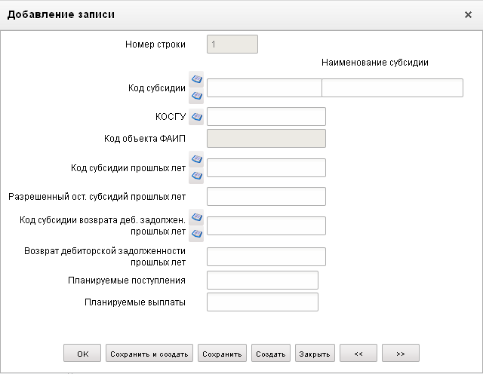
290. Форма «Добавление записи»
Для добавления строки следует нажать на кнопку (Добавить новую строку). Откроется форма «Добавление записи» (см. рис. 290).
На форме «Добавление записи» вручную заполняются следующие поля:
- «Номер строки» – поле недоступно для редактирования;
- «Код субсидии» – код субсидии согласно справочнику «Цели субсидий/субвенций»; поле обязательно для заполнения;
- «Наименование субсидии» – наименование субсидии согласно справочнику «Цели субсидий/субвенций»; поле обязательно для заполнения;
- «КОСГУ» – код экономической классификации согласно справочнику «Экономические статьи»; поле обязательно для заполнения;
- «Код объекта ФАИП» – код объекта ФАИП согласно справочнику «Федеральная адресная инвестиционная программа»;
- «Код субсидии прошлых лет» – код субсидии прошлых лет согласно справочнику «Цели субсидий/субвенций»;
- «Разрешенный остаток субсидии прошлых лет/сумма» – сумма разрешенного остатка субсидий прошлых лет; поле обязательно для заполнения, если заполнено поле «Код субсидии прошлых лет»;
- «Код субсидии возврата деб. Задолжен. Прошлых лет» – НУБП: Значение может вводиться вручную или из Справочника кодов целей субсидий/субвенций;
- «Возврат дебиторской задолженности прошлых лет» – НУБП: Значение вводится вручную;
- «Планируемые поступления» – сумма планируемых поступлений;
- «Планируемые выплаты» – сумма планируемых выплат.
Нажать на кнопку «Ok» для сохранения строки и выхода из формы. В таблице появится добавленная строка.
ЭФ документа «Сведения об операциях с целевыми субсидиями», закладки «Документ (2)» представлена на рисунке 291.
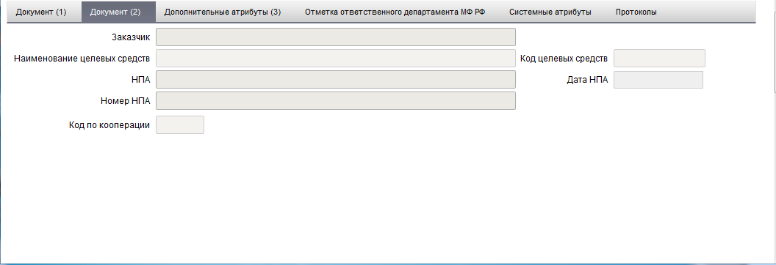
291. ЭФ документа «Сведения об операциях с целевыми субсидиями», закладки «Документ (2)»
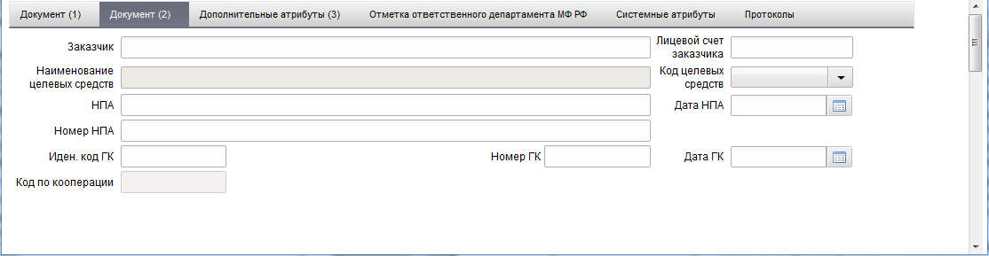
292. ЭФ документа «Сведения об операциях с целевыми субсидиями», закладки «Документ (2)» для типа документа «3 – санкционирование ЮЛ»
Перечень полей документа «Сведения об операциях с целевыми субсидиями», закладки «Документ (2)» приведен в таблице 184.
184. Описание полей документа «Сведения об операциях с целевыми субсидиями», закладки «Документ (2)»
Наименование поля | Описание поля
Заказчик | Для типа документа «3» - поле заполняется вручную.  Для типа документа с кодом «0», «1» и «2» - поле недоступно для заполнения.  При смене типа документа прежнее значение поля обнуляется и ограничивается в соответствии с новым типом документа.
Лицевой счет заказчика | Для типа документа «3» (показатель «СМТ_АВ» и/или «КНР_ПНРЦС»):  Указывается номер лицевого счета организации, согласовавшей документ.  Обязательно для заполнения ЮЛ с авансовыми платежами и ЮЛ с целевыми субсидиями.  При смене типа документа прежнее значение поля обнулять и ограничивать или заполнять в соответствии с новым типом документа.
Наименование целевых средств | Для типа документа «3»:  НУБП: Поле заполняется автоматически и недоступно для заполнения вручную на основании значения поля «Код целевых средств» соответствующим значением:  - если «Код целевых средств» = 01, то поле «Наименование целевых средств» заполнять = «средства авансового платежа»;  - если «Код целевых средств» = 03, то поле «Наименование целевых средств» заполнять = «на осуществление расчетов в ходе исполнения государственного контракта (контракта, договора)»;  - если «Код целевых средств» = 04, то поле «Наименование целевых средств» заполнять = «средства финансово-хозяйственной деятельности»;  - если «Код целевых средств» = 02, то поле «Наименование целевых средств» заполняется вручную одним из значений: субсидия (или бюджетная инвестиция, или взнос (вклад)).  Для типа документа с кодом «0», «1» и «2»:  Поле недоступно для заполнения.  При смене типа документа прежнее значение поля обнуляется и ограничивается в соответствии с новым типом документа.
Код целевых средств | Для типа документа «3»:  НУБП: Допустимые значения (список значений для выбора, поле недоступно для заполнения вручную): 01, 02, 03, 04.  Для типа документа с кодом «0», «1» и «2»:  Поле недоступно для заполнения.  При смене типа документа прежнее значение поля обнуляется и ограничивается в соответствии с новым типом документа.
НПА | Для типа документа «3»: поле заполняется вручную.  Для типа документа с кодом «0», «1» и «2» - поле недоступно для заполнения.  При смене типа документа прежнее значение поля обнуляется и ограничивается в соответствии с новым типом документа.
Номер НПА | Для типа документа «3»: поле заполняется вручную.  Для типа документа с кодом «0», «1» и «2» - поле недоступно для заполнения.  При смене типа документа прежнее значение поля обнуляется и ограничивается в соответствии с новым типом документа.
Дата НПА | Для типа документа «3»: поле заполняется вручную.  Для типа документа с кодом «0», «1» и «2» - поле недоступно для заполнения.  При смене типа документа прежнее значение поля обнуляется и ограничивается в соответствии с новым типом документа.
Иден. Код ГК | Для типа документа «3» (показатель «СМТ_АВ» и/или «КНР_ПНРЦС»):  Идентификационный код ГК.  Указывается идентификационный код государственного контракта в случае санкционирования расходов по государственному контракту или договору. Обязательно для заполнения только ЮЛ с авансовыми платежами, использующими Сведения ЦС (на л/с открыт показатель СМТ_АВ и/или КНР_ПНРЦС).  Для типа документа «0», «2» и «1»:  Поле недоступно для заполнения.  При смене типа документа прежнее значение поля обнулять и ограничивать или заполнять в соответствии с новым типом документа.
Номер ГК | Для типа документа «3» (показатель «СМТ_АВ» и/или «КНР_ПНРЦС»):  Номер ГК (договора).  Указывается номер государственного контракта или договора в случае санкционирования расходов по государственному контракту или договору. Обязательно для заполнения ЮЛ с авансовыми платежами, использующими Сведения ЦС (на л/с открыт показатель СМТ_АВ и/или КНР_ПНРЦС).  Для типа документа «0», «2» и «1»:  Поле недоступно для заполнения.  При смене типа документа прежнее значение поля обнулять и ограничивать или заполнять в соответствии с новым типом документа.
Дата ГК | Для типа документа «3» (показатель «СМТ_АВ» и/или «КНР_ПНРЦС»):  Дата ГК (договора).  Указывается дата государственного контракта или договора в случае санкционирования расходов по государственному контракту или договору. Обязательно для заполнения ЮЛ с авансовыми платежами, использующими Сведения ЦС (на л/с открыт показатель СМТ_АВ и/или КНР_ПНРЦС).  Для типа документа «0», «2» и «1»:  Поле недоступно для заполнения.  При смене типа документа прежнее значение поля обнулять и ограничивать или заполнять в соответствии с новым типом документа.
Код по кооперации | Поле доступно и обязательно для заполнения только для типа документа «3» с допустимым показателем на ЛС «СМТ_АВ» и/или «КНР_ПНРЦС».  При смене типа документа прежнее значение поля обнуляется и ограничивается или заполняется в соответствии с новым типом документа.  Значение поля заполняется или вручную, или из импортированного файла.

ЭФ документа «Сведения об операциях с целевыми субсидиями», закладки «Дополнительные атрибуты (3)» представлена на рисунке 293.
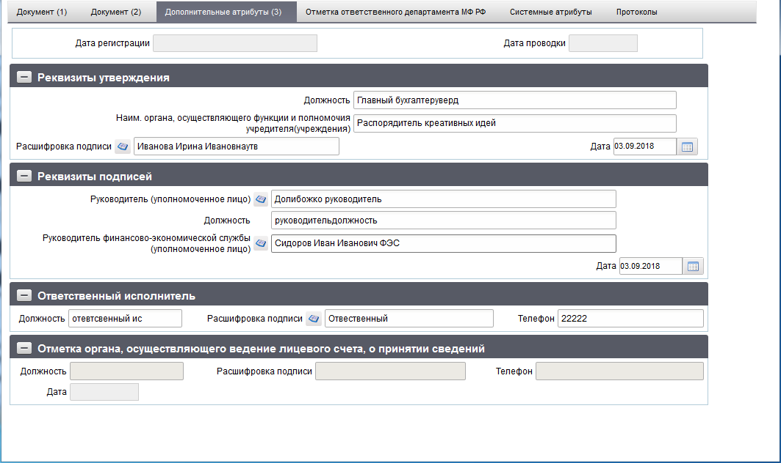
293. ЭФ документа «Сведения об операциях с целевыми субсидиями», закладки «Дополнительные атрибуты (3)»
Перечень полей документа «Сведения об операциях с целевыми субсидиями», расположенных на закладке «Дополнительные атрибуты (3)», приведен в таблице 185.
185. Описание полей документа «Сведения об операциях с целевыми субсидиями», закладки «Дополнительные атрибуты (3)»
Наименование поля | Описание поля
Дата регистрации | Дата регистрации.
Дата проводки | Дата проводки.
Группа полей «Реквизиты утверждения»
Должность | НУБП: значение подтягивается автоматически из справочника «Список сотрудников» по значению, указанному в поле «Расшифровка подписи». Значение может быть изменено вручную.
Наименование органа, осуществляющего функции и полномочия учредителя (учреждения) | Значение заполняется автоматически из поля «Учредитель», может быть отредактировано вручную.
Расшифровка подписи | НУБП: значение вводится вручную или выбирается из справочника «Список должностей».
Дата | НУБП: значение вводится вручную или выбирается из системного календаря дат.
Группа полей «Реквизиты подписей»
Руководитель (уполномоченное лицо) | НУБП: заполняется автоматически при подписании ЭП данными подписанта.
Должность | НУБП: Заполняется автоматически при подписании ЭП данными подписанта.
Руководитель финансово-экономической службы уполномоченное лицо) | НУБП: значение вводится вручную или выбирается из справочника «Список должностей».
Дата | Заполняется вручную.
Группа полей «Ответственный исполнитель»
Должность | НУБП: значение подтягивается автоматически из справочника «Список сотрудников» по значению, указанному в поле «Расшифровка подписи». Значение может быть изменено вручную.
Расшифровка подписи | НУБП: значение вводится вручную или выбирается из справочника «Список должностей».
Телефон | НУБП: значение подтягивается автоматически из справочника «Список сотрудников» по значению, указанному в поле «Расшифровка подписи». Значение может быть изменено вручную.
Группа полей «Отметка органа, осуществляющего ведение лицевого счета, о принятии сведений»
Должность | Передается из OEBS.
Расшифровка подписи | Передается из OEBS.
Телефон | Передается из OEBS.
Дата | Передается из OEBS.
Группа полей «Отметка ответственного департамента МФ РФ»
Должность исполнителя МФ | Передается из формата ТФФ при импорте в случае заполнения.
Расшифровка подписи исполнителя МФ | Передается из формата ТФФ при импорте в случае заполнения.
Телефон исполнителя МФ | Передается из формата ТФФ при импорте в случае заполнения.
Дата принятия в МФ | Передается из формата ТФФ при импорте в случае заполнения.

Сведения об операциях с целевыми средствами
Для работы с документами «Сведения об операциях с целевыми средствами» следует перейти в пункт меню «Документы – Регистрация и доведение бюджета – Сведения об операциях с целевыми средствами». Откроется ЭФ списка документов, представленная на рисунке 294.
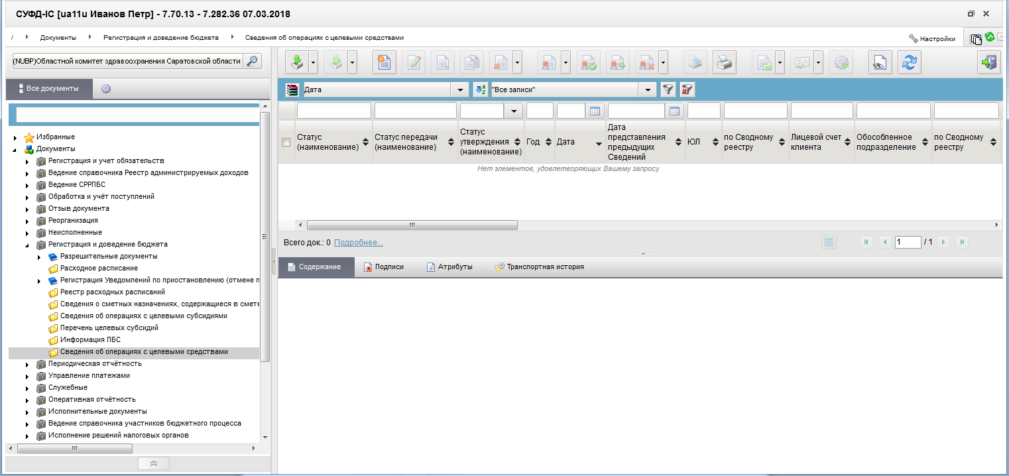
294. ЭФ списка документов «Сведения об операциях с целевыми средствами»

Доступные операции
На АРМ НУБП доступны следующие операции над документом:
- ввод вручную;
- просмотр и редактирование;
- копирование и удаление;
- проверка, формирование и удаление ЭП;
- выгрузка в ППО OEBS;
- печать;
- импорт из внешней системы;
- экспорт во внешнюю систему;
- откат статуса передачи.

Экранная форма документа
ЭФ документа «Сведения об операциях с целевыми средствами» представлена на рисунках 295. Форма содержит следующие закладки:
- «Реквизиты (1)»
- «Реквизиты расшифровки документа (2);
- «Дополнительные атрибуты (3)».
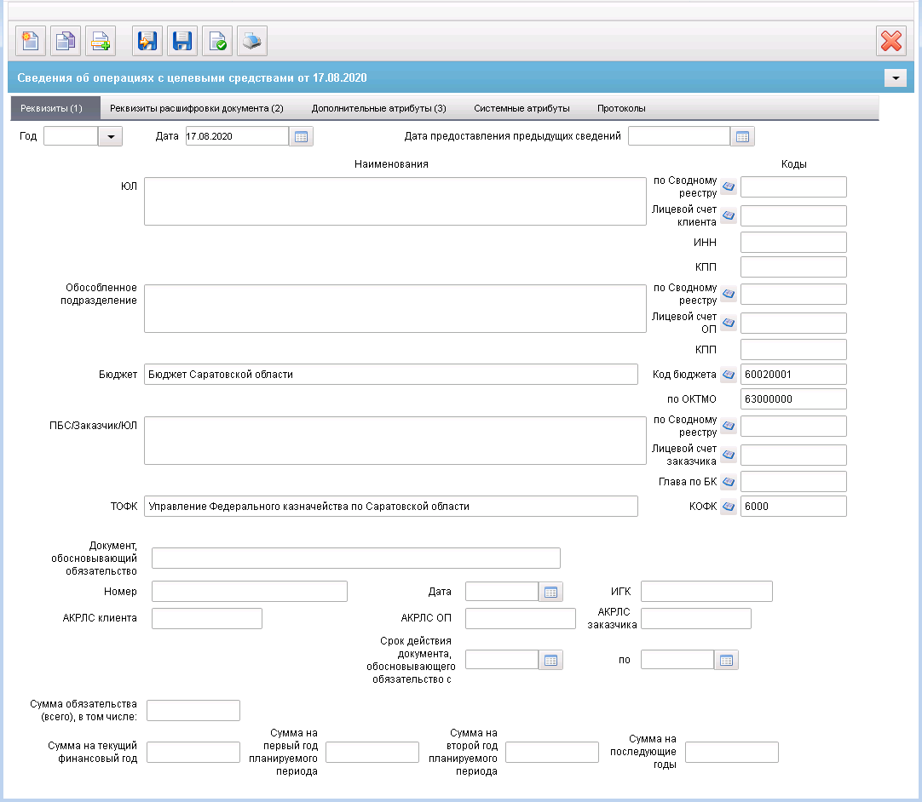
295. ЭФ документа «Сведения об операциях с целевыми средствами», закладки «Реквизиты (1)»
Перечень полей документа «Сведения об операциях с целевыми средствами», закладки «Реквизиты (1)» приведен в таблице 186.
186. Описание полей документа «Сведения об операциях с целевыми средствами», закладки «Реквизиты (1)»
Наименование поля | Описание поля
Год | Заполняется при импорте из внешних систем соответствующим значением из файла.  Заполняется по умолчанию значением равным текущему году.  Заполняется вручную из списка значений (с 2017 по 2050 год).
Дата | Заполняется при импорте из внешних систем соответствующим значением из файла.  Заполняется по умолчанию значением равным текущей дате.  Заполняется вручную или выбором из системного календаря.
Дата представления предыдущих сведений | Заполняется при импорте из внешних систем соответствующим значением из файла.  Заполняется вручную или выбором из системного календаря.
ЮЛ | Заполняется при импорте из внешних систем соответствующим значением из файла.  Заполняется автоматически, значением полного наименования из соответствующей записи справочника СР при указании значения поля «по Сводному реестру».  Заполняется вручную.
По Сводному реестру | Заполняется при импорте из внешних систем соответствующим значением из файла.  Заполняется по умолчанию значением системной константы организации SelfSRCode.  Заполняется вручную или выбором из справочника СР – выбор записей справочника ограничен, значение поля «Тип организации» 03, 05, 09 и 20.
Лицевой счет клиента | Заполняется при импорте из внешних систем соответствующим значением из файла.  Заполняется вручную или выбором из справочника «Информация о ЛС» – выбор записей справочника ограничен типом ЛС 41 и кодом бюджета.
ИНН | Заполняется при импорте из внешних систем соответствующим значением из файла.  Заполняется автоматически, значением ИНН из соответствующей записи справочника СР при указании значения поля «по Сводному реестру».  Заполняется вручную.
КПП | Заполняется при импорте из внешних систем соответствующим значением из файла.  Заполняется автоматически, значением КПП из соответствующей записи справочника СР при указании значения поля «по Сводному реестру».  Заполняется вручную.
Обособленное подразделение | Заполняется при импорте из внешних систем соответствующим значением из файла.  Заполняется автоматически, значением полного наименования из соответствующей записи справочника СР при указании значения поля «по Сводному реестру».  Заполняется вручную.
По Сводному реестру | Заполняется при импорте из внешних систем соответствующим значением из файла.  Заполняется вручную или выбором из справочника СР – выбор записей справочника ограничен значение поля «Тип организации» 03, 05, 09 и 20.
Лицевой счет ОП | Заполняется при импорте из внешних систем соответствующим значением из файла.  Может указываться вручную или выбором из справочника «Информация о ЛС» – выбор записей справочника ограничен типом ЛС 41 и кодом бюджета.
КПП | Заполняется при импорте из внешних систем соответствующим значением из файла.  Заполняется автоматически, значением КПП из соответствующей записи справочника СР при указании значения поля «по Сводному реестру».  Заполняется вручную.
Бюджет | Заполняется при импорте из внешних систем соответствующим значением из файла.  Заполняется автоматически, наименованием бюджета из соответствующей записи справочника при указании значения поля «Бюджет (код)».  Заполняется вручную.
Код бюджета | Заполняется при импорте из внешних систем соответствующим значением из файла.  Заполняется по умолчанию значением системной константы организации SelfBudgetCode.  Заполняется вручную или выбором из справочника «Бюджеты».
ОКТМО | Заполняется при импорте из внешних систем соответствующим значением из файла.  Заполняется автоматически, значением ОКТМО бюджета из соответствующей записи справочника при указании значения поля «Бюджет (код)».  Заполняется вручную.
ПБС/Заказчик/ЮЛ | Заполняется при импорте из внешних систем соответствующим значением из файла.  Заполняется автоматически, значением полного наименования из соответствующей записи справочника СР при указании значения поля «по Сводному реестру».  Заполняется вручную.
По Сводному реестру | Заполняется при импорте из внешних систем соответствующим значением из файла.  Заполняется вручную или выбором из справочника СР (без ограничения).
Лицевой счет заказчика | Заполняется при импорте из внешних систем соответствующим значением из файла.  Заполняется вручную или выбором из справочника «Информация о ЛС».
Глава по БК | Заполняется при импорте из внешних систем соответствующим значением из файла.  Заполняется вручную или выбором из справочника «Ведомства».
ТОФК | Заполняется при импорте из внешних систем соответствующим значением из файла.  Заполняется автоматически, значением полного наименования из соответствующей записи справочника «Органы ФК» при указании значения поля «КОФК».  Заполняется вручную.
КОФК | Заполняется при импорте из внешних систем соответствующим значением из файла.  Заполняется по умолчанию значением системной константы организации:  - если значение константы SelfTOFKcode соответствует маске XXYY, то автоматически присваивается значение константы HigherTOFKcode, соответствующий маске равный XX00;  - если значение константы SelfTOFKcode соответствует маске XX00, то по умолчанию проставляется значение константы SelfTOFKcode.  Заполняется вручную или выбором из справочника «Органы ФК».
Документ, обосновывающий обязательство | Заполняется при импорте из внешних систем соответствующим значением из файла или значение указывается вручную.
Номер | Заполняется при импорте из внешних систем соответствующим значением из файла или значение указывается вручную.
Дата | Заполняется при импорте из внешних систем соответствующим значением из файла.  Может указываться вручную или выбором из системного календаря.
ИГК | Заполняется при импорте из внешних систем соответствующим значением из файла или значение указывается вручную.
АКРЛС клиента | Указывается аналитический код раздела юридического лица для л/с с кодом 71.  Поле для л/с с кодом 41 не заполняется.
АКРЛС ОП | Указывается аналитический код раздела обособленного подразделения для л/с с кодом 71.  Поле для л/с с кодом 41 не заполняется.
АКРЛС заказчика | Указывается аналитический код раздела заказчика - юридического лица для л/с с кодом 71.  Поле для л/с с кодом 41 не заполняется.
Срок действия документа, обосновывающего обязательство с | Срок действия документа, обосновывающего обязательство с.  Заполняется при импорте из внешних систем соответствующим значением из файла.  Может указываться вручную или выбором из системного календаря.
По | Срок действия документа, обосновывающего обязательство по.  Заполняется при импорте из внешних систем соответствующим значением из файла.  Может указываться вручную или выбором из системного календаря.
Сумма обязательства (всего), в том числе | Заполняется при импорте из внешних систем соответствующим значением из файла или значение указывается вручную.
Сумма на текущий финансовый год | Заполняется при импорте из внешних систем соответствующим значением из файла или значение указывается вручную.
Сумма на первый год планируемого периода | Заполняется при импорте из внешних систем соответствующим значением из файла или значение указывается вручную.
Сумма на второй год планируемого периода | Заполняется при импорте из внешних систем соответствующим значением из файла или значение указывается вручную.
Сумма на последующие годы | Заполняется при импорте из внешних систем соответствующим значением из файла или значение указывается вручную.
ЭФ документа «Сведения об операциях с целевыми средствами», закладки «Реквизиты расшифровки документа (2)» представлена на рисунке 296.
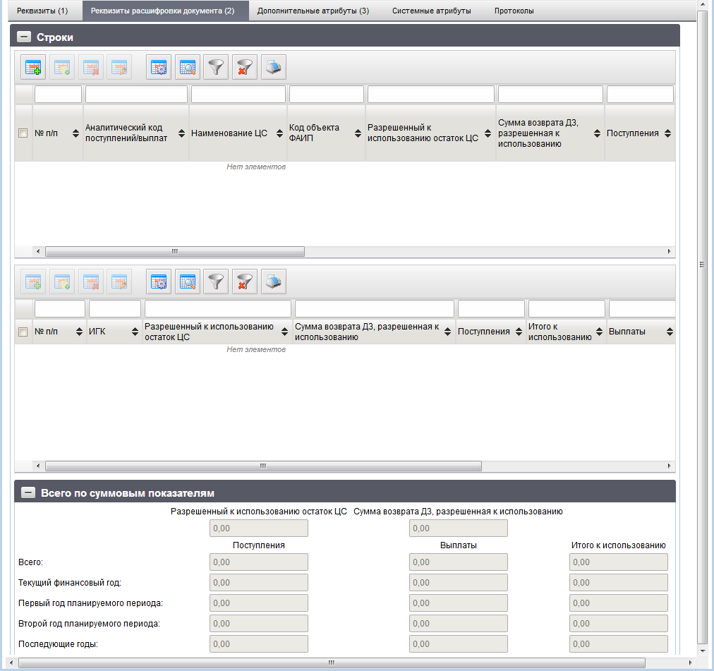
296. ЭФ документа «Сведения об операциях с целевыми средствами», закладки « Реквизиты расшифровки документа (2)»
Перечень полей документа «Сведения об операциях с целевыми средствами», закладки «Реквизиты расшифровки документа (2)», приведен в таблице 187.
187. Описание полей документа «Сведения об операциях с целевыми средствами», закладки «Реквизиты расшифровки документа (2)»
Наименование поля | Описание поля
Группа полей «Строки»
(Таблица 1. «Основная таблица»)
№ п/п | Значение поля не доступно для ввода вручную, рассчитывается и заполняется автоматически при добавлении строки в таблицу1.  Возможные значения от 1 до 999.
Аналитический код поступлений/выплат | Заполняется при импорте из внешних систем соответствующим значением из файла.  Указывается вручную или выбором из справочников:  - «Перечень источников поступлений целевых средств»;  - «Перечень направлений расходования целевых средств».
Наименование ЦС | Заполняется при импорте из внешних систем соответствующим значением из файла.  Указывается вручную или заполняется автоматически из соответствующей записи справочника при указании поля «Аналитический код поступлений/выплат» (при выборе из справочника или вручную, с учётом кода бюджета).
Код объекта ФАИП | Заполняется при импорте из внешних систем соответствующим значением из файла.  Указывается вручную или выбором из справочника «ФАИП».  Для выбора из справочника доступны все записи, у которых: признак актуальности указан «Да» и значение поля «Дата с» <= дате документа (т.е. значение поля «Дата по» не учитывается – выводятся все записи прошлых лет).
Разрешенный к использованию остаток ЦС | Заполняется при импорте из внешних систем соответствующим значением из файла или значение указывается вручную.
Сумма возврата ДЗ, разрешенная к использованию | Заполняется при импорте из внешних систем соответствующим значением из файла или значение указывается вручную.
Поступления | Заполняется при импорте из внешних систем соответствующим значением из файла или значение указывается вручную.
Поступления, всего | При создании на АРМ заполняется автоматически значением, равным сумме полей с пост-префиксом «Поступления»: «Текущий финансовый год», «Первый год планируемого периода», «Второй год планируемого периода», «Последующие годы».
Текущий финансовый год (Поступления) | Заполняется при импорте из внешних систем соответствующим значением из файла или значение указывается вручную.
Первый год планируемого периода (Поступления) | Заполняется при импорте из внешних систем соответствующим значением из файла или значение указывается вручную.
Второй год планируемого периода (Поступления) | Заполняется при импорте из внешних систем соответствующим значением из файла или значение указывается вручную.
Последующие годы (Поступления) | Заполняется при импорте из внешних систем соответствующим значением из файла или значение указывается вручную.
Итого к использованию | Заполняется при импорте из внешних систем соответствующим значением из файла.
Итого к использованию, всего | При создании на АРМ заполняется автоматически значением, равным сумме полей с пост-префиксом «Итого к использованию»: «Текущий финансовый год», «Первый год планируемого периода», «Второй год планируемого периода», «Последующие годы».
Текущий финансовый год (Итого к использованию) | Заполняется при импорте из внешних систем соответствующим значением из файла.  При создании на АРМ заполняется автоматически значением, равным сумме полей: «Разрешенный к использованию остаток ЦС», «Сумма возврата ДЗ, разрешенная к использованию», «Текущий финансовый год (Поступления)».  Значение может указываться вручную.
Первый год планируемого периода (Итого к использованию) | Заполняется при импорте из внешних систем соответствующим значением из файла или значение указывается вручную.
Второй год планируемого периода (Итого к использованию) | Заполняется при импорте из внешних систем соответствующим значением из файла или значение указывается вручную.
Последующие годы (Итого к использованию) | Заполняется при импорте из внешних систем соответствующим значением из файла или значение указывается вручную.
Выплаты | Заполняется при импорте из внешних систем соответствующим значением из файла.
Выплаты, всего | При создании на АРМ заполняется автоматически значением, равным сумме полей с пост-префиксом «Выплаты»: «Текущий финансовый год», «Первый год планируемого периода», «Второй год планируемого периода», «Последующие годы».
Текущий финансовый год (Выплаты) | Заполняется при импорте из внешних систем соответствующим значением из файла или значение указывается вручную.
Первый год планируемого периода (Выплаты) | Заполняется при импорте из внешних систем соответствующим значением из файла или значение указывается вручную.
Второй год планируемого периода (Выплаты) | Заполняется при импорте из внешних систем соответствующим значением из файла или значение указывается вручную.
Последующие годы (Выплаты) | Заполняется при импорте из внешних систем соответствующим значением из файла или значение указывается вручную.
Группа полей «Строки»
(Таблица 2. «Итоговые суммы показателей в разрезе ИГК»)
№ п/п | Значение поля не доступно для ввода вручную, рассчитывается и заполняется автоматически при добавлении строки в таблицу1.  Возможные значения от 1 до 999.
ИГК | Заполняется при импорте из внешних систем соответствующим значением из файла или значение заполняется автоматически уникальным ИГК из таблицы 1.
Разрешенный к использованию остаток ЦС | Заполняется при импорте из внешних систем соответствующим значением из файла.  Заполняется автоматически результатом суммирования значений одноимённого поля Сумма таблицы 1 в разрезе уникальности ИГК.
Сумма возврата ДЗ, разрешенная к использованию | Заполняется при импорте из внешних систем соответствующим значением из файла.  Заполняется автоматически результатом суммирования значений одноимённого поля Сумма таблицы 1 в разрезе уникальности ИГК.
Поступления | Заполняется при импорте из внешних систем соответствующим значением из файла.  Заполняется автоматически результатом суммирования значений одноимённого поля Сумма таблицы 1 в разрезе уникальности ИГК.
Итого к использованию | Заполняется при импорте из внешних систем соответствующим значением из файла.  Заполняется автоматически результатом суммирования значений одноимённого поля Сумма таблицы 1 в разрезе уникальности ИГК.
Выплаты | Заполняется при импорте из внешних систем соответствующим значением из файла.  Заполняется автоматически результатом суммирования значений одноимённого поля Сумма таблицы 1 в разрезе уникальности ИГК.
Группа полей «Всего по суммовым показателям»
Разрешенный к использованию остаток ЦС | Заполняется при импорте из внешних систем соответствующим значением из файла.  Заполняется автоматически результатом суммирования значений одноимённого поля Сумма таблицы 2.
Сумма возврата ДЗ, разрешенная к использованию | Заполняется при импорте из внешних систем соответствующим значением из файла.  Заполняется автоматически результатом суммирования значений одноимённого поля Сумма таблицы 2.
Поступления | Заполняется при импорте из внешних систем соответствующим значением из файла.  Заполняется автоматически результатом суммирования значений одноимённого поля Сумма таблицы 2.
Итого к использованию | Заполняется при импорте из внешних систем соответствующим значением из файла.  Заполняется автоматически результатом суммирования значений одноимённого поля Сумма таблицы 2.
Выплаты | Заполняется при импорте из внешних систем соответствующим значением из файла.  Заполняется автоматически результатом суммирования значений одноимённого поля Сумма таблицы 2.
Поступления, Всего | Заполняется при импорте из внешних систем соответствующим значением из файла.  Заполняется автоматически результатом суммирования значений одноимённого поля Сумма таблицы 3.
Текущий финансовый год (Поступления) | Заполняется при импорте из внешних систем соответствующим значением из файла.
Первый год планируемого периода (Поступления) | Заполняется автоматически результатом суммирования значений одноимённого поля Сумма таблицы 3.
Второй год планируемого периода | Заполняется при импорте из внешних систем соответствующим значением из файла.
Последующие годы (Поступления) | Заполняется автоматически результатом суммирования значений одноимённого поля Сумма таблицы 3.
Итого к использованию, Всего | Заполняется при импорте из внешних систем соответствующим значением из файла.
Текущий финансовый год (Итого к использованию) | Заполняется автоматически результатом суммирования значений одноимённого поля Сумма таблицы 3.
Первый год планируемого периода (Итого к использованию) | Заполняется при импорте из внешних систем соответствующим значением из файла.
Второй год планируемого периода (Итого к использованию) | Заполняется автоматически результатом суммирования значений одноимённого поля Сумма таблицы 3.
Последующие годы (Итого к использованию) | Заполняется при импорте из внешних систем соответствующим значением из файла.
Выплаты, Всего | Заполняется автоматически результатом суммирования значений одноимённого поля Сумма таблицы 3.
Текущий финансовый год (Выплаты) | Заполняется при импорте из внешних систем соответствующим значением из файла.
Первый год планируемого периода (Выплаты) | Заполняется автоматически результатом суммирования значений одноимённого поля Сумма таблицы 3.
Второй год планируемого периода (Выплаты) | Заполняется при импорте из внешних систем соответствующим значением из файла.
Последующие годы (Выплаты) | Заполняется автоматически результатом суммирования значений одноимённого поля Сумма таблицы 3.
В нижней части закладки «Реквизиты расшифровки документа (2)» содержится табличный блок «Строки», содержащий строки с данными целевых средств. Для добавления строки следует нажать на кнопку (Добавить новую строку). Откроется форма «Добавление записи» (рис. 297).
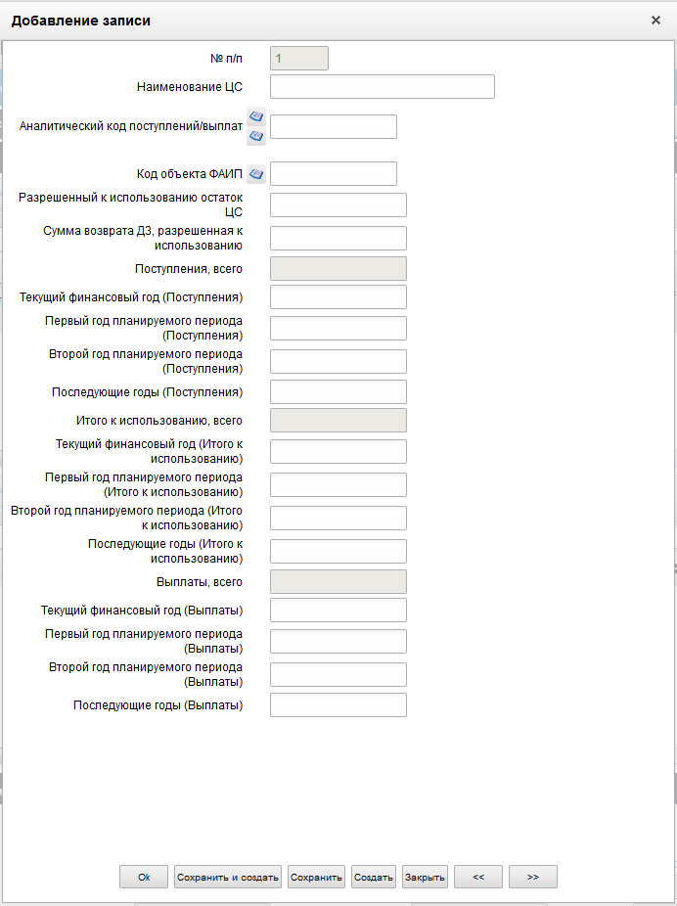
297. Форма «Добавление записи»
Перечень полей формы «Добавление записи» приведен в таблице 187.
Нажать на кнопку «Ok» для сохранения строки и выхода из формы. В таблице появится добавленная строка.
ЭФ документа «Сведения об операциях с целевыми средствами», закладки «Дополнительные атрибуты (3)» представлена на рисунке 298.
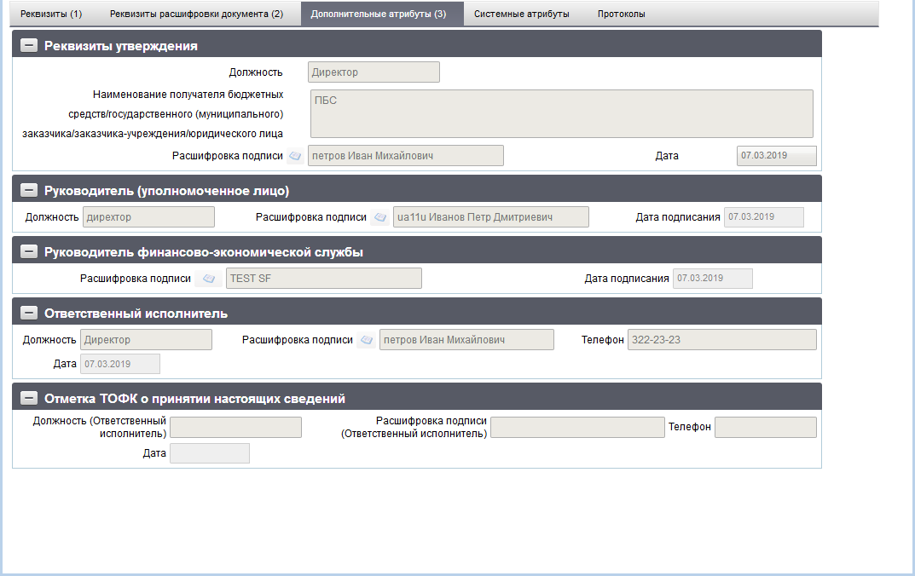
298. ЭФ документа «Сведения об операциях с целевыми средствами», закладки «Дополнительные атрибуты (3)»
Перечень полей документа «Сведения об операциях с целевыми средствами», закладки «Дополнительные атрибуты (3)», приведен в таблице 188.
188. Описание полей документа «Сведения об операциях с целевыми средствами», закладки «Дополнительные атрибуты (3)»
Наименование поля | Описание поля
Группа полей «Реквизиты утверждения»
Должность | Автоматически заполняется при подписании документа в соответствии с общим механизмом «Автоматическая простановка реквизитов подписи».  Может быть автоматически заполнено на основании поля указанного «Расшифровка подписи» соответствующим значением из справочника «Сотрудники» или заполняется вручную.
Наименование получателя бюджетных средств/государственного (муниципального) заказчика/заказчика-учреждения/юридического лица | Значение поля заполняется вручную.
Расшифровка подписи | Автоматически заполняется при подписании документа в соответствии с общим механизмом «Автоматическая простановка реквизитов подписи».  Доступен выбор из справочника «Сотрудники» или заполняется вручную.
Дата | Автоматически заполняется при подписании документа в соответствии с общим механизмом «Автоматическая простановка реквизитов подписи».  Доступен выбор из системного календаря или заполняется вручную.
Группа полей «Руководитель (уполномоченное лицо)»
Должность | Автоматически заполняется при подписании документа в соответствии с общим механизмом «Автоматическая простановка реквизитов подписи».  Автоматически заполняется на основании поля указанного «Расшифровка подписи» соответствующим значением из справочника «Сотрудники» или заполняется вручную.
Расшифровка подписи | Автоматически заполняется при подписании документа в соответствии с общим механизмом «Автоматическая простановка реквизитов подписи».  Доступен выбор из справочника «Сотрудники» или заполняется вручную.
Дата подписания | Автоматически заполняется при подписании документа в соответствии с общим механизмом «Автоматическая простановка реквизитов подписи».  Доступен выбор из системного календаря или заполняется вручную.
Группа полей «Руководитель финансово-экономической службы»
Расшифровка подписи | Автоматически заполняется при подписании документа в соответствии с общим механизмом «Автоматическая простановка реквизитов подписи».  Доступен выбор из справочника «Сотрудники» или заполняется вручную.
Дата подписания | Автоматически заполняется при подписании документа в соответствии с общим механизмом «Автоматическая простановка реквизитов подписи».  Автоматически заполняется на основании поля указанного «Расшифровка подписи» соответствующим значением из справочника «Сотрудники» или заполняется вручную.
Группа полей «Ответственный исполнитель»
Должность | Автоматически заполняется при подписании документа в соответствии с общим механизмом «Автоматическая простановка реквизитов подписи».  Автоматически заполняется на основании поля указанного «Расшифровка подписи» соответствующим значением из справочника «Сотрудники» или заполняется вручную.
Расшифровка подписи | Автоматически заполняется при подписании документа в соответствии с общим механизмом «Автоматическая простановка реквизитов подписи».  Доступен выбор из справочника «Сотрудники» или заполняется вручную.
Телефон | Значение вводится вручную.
Дата | Автоматически заполняется при подписании документа в соответствии с общим механизмом «Автоматическая простановка реквизитов подписи».  Доступен выбор из системного календаря или заполняется вручную.
Группа полей «Отметка ТОФК о принятии настоящих сведений»
Должность (Ответственный исполнитель) | Заполняется автоматически при приеме квитанции из OEBS.
Расшифровка подписи (Ответственный исполнитель) | Заполняется автоматически при приеме квитанции из OEBS.
Телефон | Заполняется автоматически при приеме квитанции из OEBS.
Дата | Заполняется автоматически при приеме квитанции из OEBS.

Расходная декларация
Для работы с документами «Расходная декларация» следует перейти в пункт меню «Документы – Регистрация и доведение бюджета – Расходная декларация». Откроется ЭФ списка документов, представленная на рисунке 299.
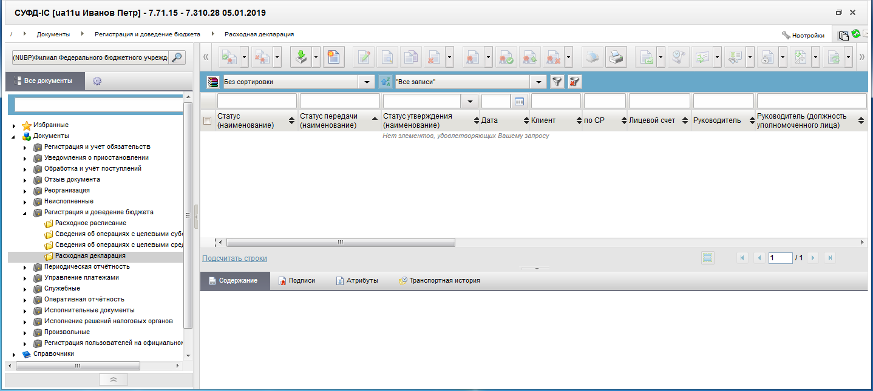
299. ЭФ списка документов «Расходная декларация»

Доступные операции
На АРМ НУБП доступны следующие операции над документом:
- ввод вручную;
- просмотр и редактирование;
- копирование и удаление;
- печать;
- проверка, формирование и удаление ЭП;
- подписание, просмотр и удаление ЭП;
- импорт из внешней системы;
- экспорт во внешнюю систему;
- откат статуса передачи.

Экранная форма документа
ЭФ документа «Расходная декларация» представлена на рисунке 300. Форма содержит следующие закладки:
- «Заголовок»;
- «Информация о структуре цены договора»;
- «Реквизиты подписи»;
- «Системные атрибуты»;
- «Протоколы».
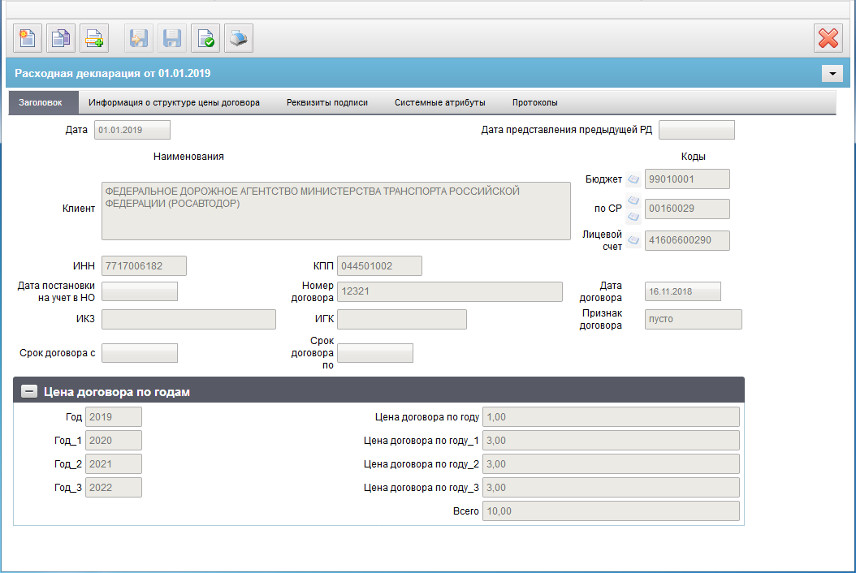
300. ЭФ документа «Расходная декларация», закладки «Заголовок»

Перечень полей документа «Расходная декларация», закладки «Заголовок» приведен в таблице 189.
189. Описание полей документа «Расходная декларация», закладки «Заголовок»
Наименование поля | Описание поля
Дата | Заполняется при импорте из внешних систем соответствующим значением из файла, либо передается из OEBS.
Номер | Номер документа.  Заполняется при импорте из внешних систем соответствующим значением из файла, либо передается из OEBS.
Бюджет | Заполняется при импорте из внешних систем соответствующим значением из файла, либо передается из OEBS.
Клиент | Заполняется при импорте из внешних систем соответствующим значением из файла, либо передается из OEBS.
Лицевой счет | Заполняется при импорте из внешних систем соответствующим значением из файла, либо передается из OEBS.
ИНН | Заполняется при импорте из внешних систем соответствующим значением из файла, либо передается из OEBS.
КПП | Заполняется при импорте из внешних систем соответствующим значением из файла, либо передается из OEBS.
Дата постановки на учет в НО | Дата постановки на учет в налоговом органе клиента.  Заполняется при импорте из внешних систем соответствующим значением из файла.  Указывается вручную или выбором из системного календаря.
Номер договора | Заполняется при импорте из внешних систем соответствующим значением из файла.
Дата договора | Заполняется при импорте из внешних систем соответствующим значением из файла, либо передается из OEBS.
ИКЗ | Указывается идентификационный код закупки.  Заполняется при импорте из внешних систем соответствующим значением из файла или значение указывается вручную.
ИГК | Указывается идентификатор государственного контракта, контракта учреждения, соглашения, договора о капитальных вложениях в установленных НПА случаях.  Заполняется при импорте из внешних систем соответствующим значением из файла.
Признак договора | Указывается признак исполнения договора: исполнение, исполнен, расторгнут.  Заполняется при импорте из внешних систем соответствующим значением из файла.  Заполняется выбором из списка значений:  - исполнение;  - исполнен;  - расторгнут;  - пусто.  Значение по умолчанию «пусто».
Срок договора с | Заполняется при импорте из внешних систем соответствующим значением из файла.  Указывается вручную или выбором из системного календаря.
Срок договора по | Заполняется при импорте из внешних систем соответствующим значением из файла.  Указывается вручную или выбором из системного календаря.
Группа полей «Цена договора по годам»
Год | Указывается текущий год выполнения договора.  Заполняется при импорте из внешних систем соответствующим значением из файла. Указывается вручную или из списка значений (с 2018 по 2050 год). По умолчанию пустое поле.
Год_1 | Указывается первый год выполнения договора, следующего за текущим годом.  Заполняется при импорте из внешних систем соответствующим значением из файла. Указывается вручную или из списка значений (с 2018 по 2050 год). По умолчанию пустое поле.
Год_2 | Указывается второй год выполнения договора, следующего за первым годом.  Заполняется при импорте из внешних систем соответствующим значением из файла.  Указывается вручную или из списка значений (с 2018 по 2050 год). По умолчанию пустое поле.
Год_3 | Указывается третий год выполнения договора, следующего за первым годом.  Заполняется при импорте из внешних систем соответствующим значением из файла.  Указывается вручную или из списка значений (с 2018 по 2050 год). По умолчанию пустое поле.
Цена договора по году | Указывается цена договора за текущий год.  Заполняется при импорте из внешних систем соответствующим значением из файла или значение указывается вручную.
Цена договора по году_1 | Указывается цена договора за первый год.  Заполняется при импорте из внешних систем соответствующим значением из файла или значение указывается вручную.
Цена договора по году_2 | Указывается цена договора за второй год.  Заполняется при импорте из внешних систем соответствующим значением из файла или значение указывается вручную.
Цена договора по году_3 | Указывается цена договора за третий год.  Заполняется при импорте из внешних систем соответствующим значением из файла или значение указывается вручную.
Всего | Указывается итоговая сумма цены договора по годам.  Заполняется при импорте из внешних систем соответствующим значением из файла или значение указывается вручную.
ЭФ документа «Расходная декларация», закладки «Информация о структуре цены договора» представлена на рисунке 301.
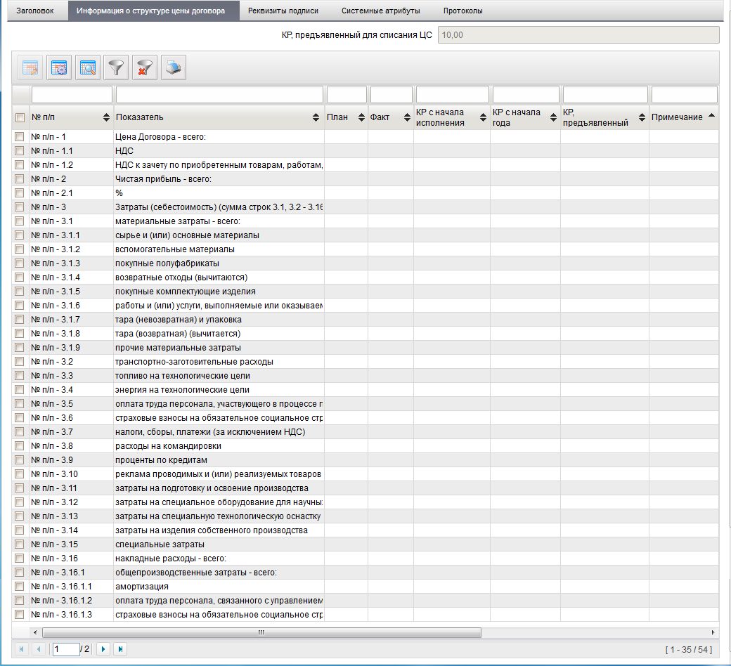
301. ЭФ документа «Расходная декларация», закладки «Информация о структуре цены договора»
Перечень полей документа «Расходная декларация», закладки «Информация о структуре цены договора» приведен в таблице 190.
190. Описание полей документа «Расходная декларация», закладки «Информация о структуре цены договора»
Наименование поля | Описание поля
Все поля закладки «Информация о структуре цены договора» (названия граф – поля по горизонтали таблицы) заполняются при импорте из внешних систем соответствующим значением из файла, либо передаются из OEBS.
№ п/п | Указывается пункт наименования статьи затрат.
Укрупненный код Перечня | Указывается укрупненный код Перечня.
Детализированный код перечня | Указывается детализированный код Перечня.
Наименование кода Перечня | Указывается наименование статьи затрат.
Кассовый расход (руб. коп.) План | Указывается сумма планируемых выплат.
Кассовый расход (руб. коп.) Факт | Указывается фактическая сумма выплат.
Факт (раздельный учет) (руб. коп.) | Указывается сумма кассового расхода. Если затраты осуществлялись, ставится прочерк. Значение может указываться вручную.
Показатель | Указывается наименование статьи затрат.
КР с начала исполнения | Указывается итоговая сумма кассового расхода с начала исполнения.  Значение может указываться вручную.
Примечание | Указывается необходимая информация. В т.ч указывается информация об изменении цены договора.  Значение может указываться вручную.
Все поля закладки «Информация о структуре цены договора» (названия граф – поля по вертикали таблицы) кроме полей: «Цена Договора – всего:», «НДС», «НДС к зачету по приобретенным товарам, работам, услугам (вычитается)», «Чистая прибыль – всего:», «% (от цены договора)» заполняются при импорте из внешних систем соответствующим значением из файла, либо передаются из OEBS.
Цена Договора – всего: | Указывается итоговая цена договора.  Заполняется при импорте из внешних систем соответствующим значением из файла или значение указывается вручную.
НДС | Заполняется при импорте из внешних систем соответствующим значением из файла или значение указывается вручную.
НДС к зачету по приобретенным товарам, работам, услугам (вычитается) | Заполняется при импорте из внешних систем соответствующим значением из файла или значение указывается вручную.
Чистая прибыль – всего: | Указывается итоговая сумма чистой прибыли.  Заполняется при импорте из внешних систем соответствующим значением из файла или значение указывается вручную.
% (от цены договора) | Заполняется при импорте из внешних систем соответствующим значением из файла или значение указывается вручную.
ЭФ документа «Расходная декларация», закладки «Реквизиты подписи» представлена на рисунке 302.
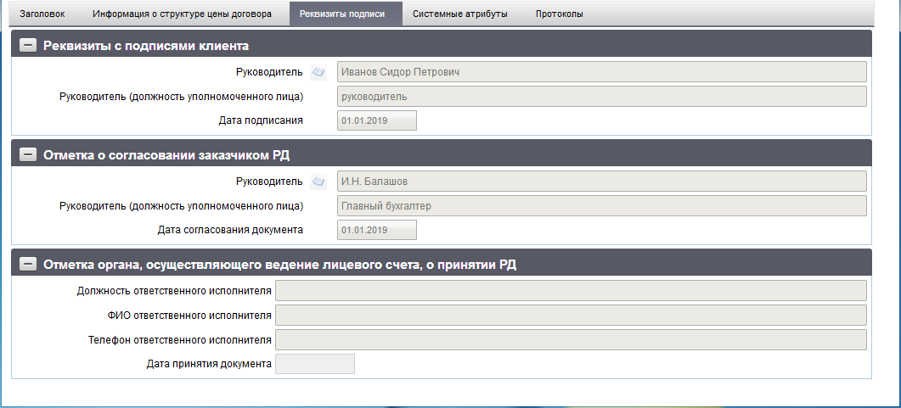
302. ЭФ документа «Расходная декларация», закладки «Реквизиты подписи»
Перечень полей документа «Расходная декларация», закладки «Реквизиты подписи» приведен в таблице 191.
191. Описание полей документа «Расходная декларация», закладки «Реквизиты подписи»
Наименование поля | Описание поля
Группа полей «Реквизиты с подписями клиента»
Руководитель | Заполняется автоматически при подписании документа в соответствии с общим механизмом «Автоматическая простановка реквизитов подписи».  Заполняется автоматически на основании указанного поля «Расшифровка подписи» соответствующим значением из справочника «Сотрудники» или заполняется вручную.
Руководитель (должность уполномоченного лица) | Заполняется автоматически при подписании документа в соответствии с общим механизмом «Автоматическая простановка реквизитов подписи».  Доступен выбор из справочника «Сотрудники» или заполняется вручную.
Дата подписания | Заполняется автоматически при подписании документа в соответствии с общим механизмом «Автоматическая простановка реквизитов подписи».  Доступен выбор из системного календаря или заполняется вручную.

Группа документов «Периодическая отчетность»

Периодические отчеты
В группу периодической отчетности входят такие отчеты как:
- Отчет по счету ПБС (Форма 0531794);
- Отчет о состоянии лицевого счета бюджета (Показатели ЛС ОЛБ);
- Отчет о состоянии лицевого счета РБС (Показатели ЛС ОЛР);
- Отчет о состоянии лицевого счета АИФ (Показатели ЛС ОЛА);
- Отчет о состоянии лицевого счета ГАИФ (Показатели ЛС ОЛГ);
- Отчет о состоянии лицевого счета ИПБС (Показатели ЛС ОЛИ);
- Справка по консолидируемым расчетам (Форма 0503125-3);
- Отчет об исполнении бюджета (Форма 0503117-3_F);
- Сведения об остатках денежных средств на счетах получателя бюджетных средств (Форма 0503178-3)
и другие.
Документ используется для создания документов с данными регламентированной отчетности, направляемых от OEBS пользователям.
ЭД «Периодические отчеты» (Сервисный документ доставки типа отчета) используется для пересылки между серверными и клиентскими программными комплексами определений «управляемых» типов документов, применяемых для формирования периодической отчетности. Документ формируется на уровне OEBS и рассылается на АРМ БУ (непосредственно или на основе массовой рассылки), от которых ожидается получение периодической отчетности. Тип документа представляет собой JAR архив и содержится в документе как вложение.
Для работы с документами «Периодические отчеты» следует перейти в пункт меню «Документы – Периодическая отчётность – Отчёты». Откроется ЭФ списка документов, представленная на рисунке 303.
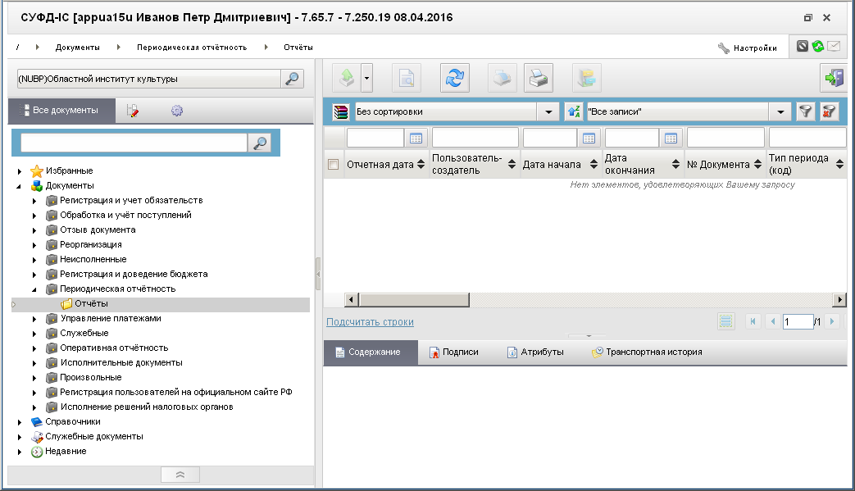
303. ЭФ списка документов «Периодические отчеты»

Доступные операции
На АРМ НУБП доступны следующие операции над документом:
- просмотр ЭД;
- просмотр и печать вложенного отчета.

Экранная форма документа
ЭФ документа «Периодические отчеты», закладки «Основные атрибуты» представлена на рисунке 304. Форма содержит следующие закладки:
- «Основные атрибуты»;
- «Системные атрибуты»;
- «Системные атрибуты»;
- «Протоколы».
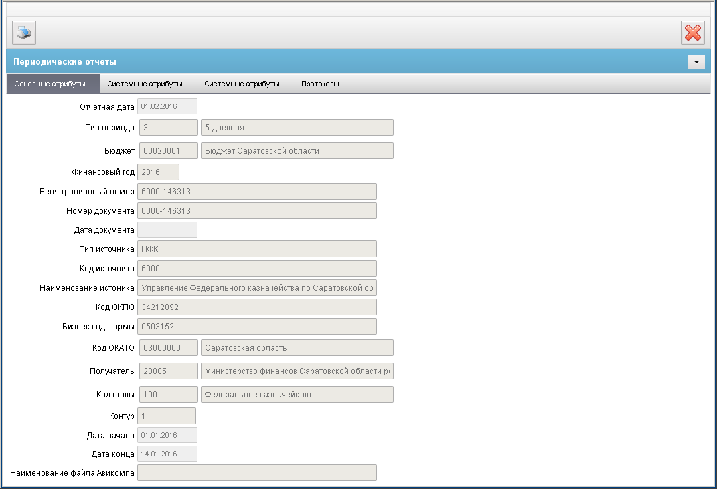
304. ЭФ «Периодические отчеты»
Перечень полей документа «Периодические отчеты», закладки «Основные атрибуты» приведен в таблице 192. Значения полей передаются из OEBS и недоступны для редактирования.
192. Описание полей документа «Периодические отчеты», закладки «Основные атрибуты»
Наименование поля | Описание поля
Отчетная дата | Отчетная дата.
Тип периода | Код и наименование типа периода отчета.
Бюджет | Код и наименование бюджета.
Финансовый год | Финансовый год.
Регистрационный номер | Регистрационный номер.
Номер документа | Номер документа.
Дата документ | Дата документа.
Тип источника | Тип источника.
Код источника | Код источника.
Наименование источника | Наименование источника.
Код ОКПО | Код ОКПО.
Бизнес код формы | Бизнес код формы.
Код ОКАТО | Код и наименование ОКАТО.
Получатель | Код и наименование получателя.
Код главы | Код и наименование главы.
Контур | Контур, из которого поступил документ.
Дата начала | Дата начала.
Дата конца | Дата конца.
Наименование файла Авиакомпа | Наименование файла Авиакомпа.
ЭФ документа «Периодические отчеты», закладки «Системные атрибуты» представлена на рисунке 305.
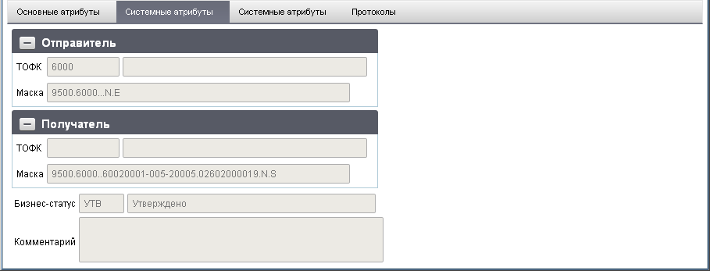
305. ЭФ «Периодические отчеты», закладки «Системные атрибуты»
Перечень полей документа «Периодические отчеты», закладки «Вложения» приведен в таблице 193. Значения полей передаются из OEBS и недоступны для редактирования.
193. Описание полей документа «Периодические отчеты», закладки «Системные атрибуты»
Наименование поля | Описание поля
Бизнес-статус | Код и наименование бизнес-статуса отчета.
Комментарий | Комментарий.
Группа полей «Отправитель»
ТОФК | Код и наименование ТОФК отправителя.
Маска | Адресная маска отправителя.
Группа полей «Получатель»
ТОФК | Код и наименование ТОФК получателя.
Маска | Адресная маска получателя.
ЭФ документа «Периодические отчеты», закладки «Системные атрибуты» представлена на рисунке 306.
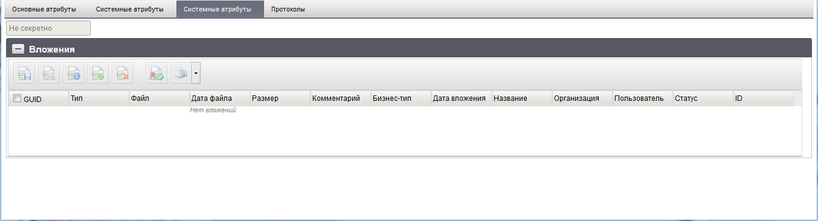
306. ЭФ документа «Периодические отчеты», закладки «Системные атрибуты»
Для просмотра вложенного отчета нужно на закладке «Системные атрибуты» нажать кнопку  (Просмотреть). Для просмотра информации о файле нужно нажать на кнопку  (Просмотреть информацию о вложении). Для сохранения файла под другим именем необходимо нажать на кнопку  (Сохранить). Распечатать файл отчета можно посредством кнопки (Печать).
Перечень полей документа «Периодические отчеты», закладки «Системные атрибуты» приведен в таблице 194. Значения полей передаются из OEBS и недоступны для редактирования.
194. Описание полей документа «Периодические отчеты», закладки «Системные атрибуты»
Наименование поля | Описание поля
GUID | ГУИД вложения с первичным документом.
Тип | Тип содержимого.
Файл | Имя файла.
Дата файла | Дата файла.
Размер | Размер вложения.
Комментарий | Комментарий.
Бизнес-тип | Бизнес-тип вложения.
Дата вложения | Дата вложения.
Название | Название.
Организация | Организация.
Пользователь | Пользователь.
Статус | Статус вложения.
ID | ID вложения.

Группа документов «Управление платежами»

Запрос о получении информации по ЭПС участника
Документ предназначен для передачи запроса из банка через учётную систему ФК для клиента ФК.
Для работы с входящими документами «Запрос о получении информации по ЭПС участника» следует перейти в пункт меню «Документы – Управление платежами – Обмен информацией с банком – Запрос о получении информации по ЭПС участника (входящий)».
Для работы с исходящими документами «Запрос о получении информации по ЭПС участника» следует перейти в пункт меню «Документы – Управление платежами – Обмен информацией с банком – Запрос о получении информации по ЭПС участника (исходящий)». Откроется ЭФ списка документов, представленная на рисунке 307.
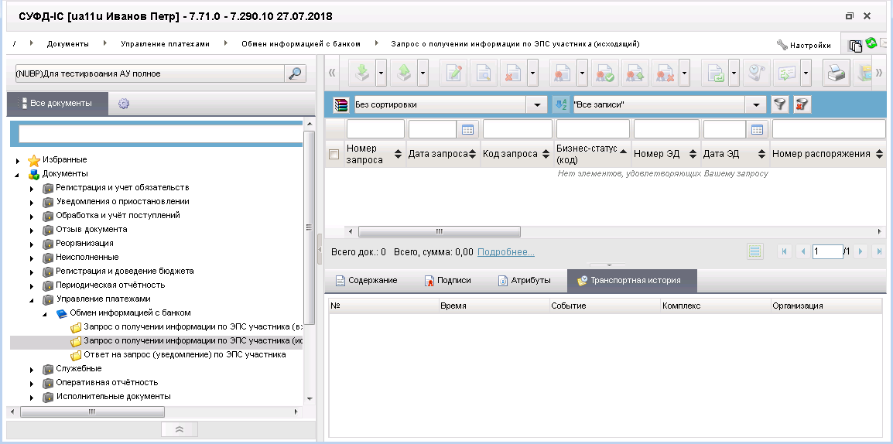
307. ЭФ списка документов «Запрос о получении информации по ЭПС участника (исходящий)»

Доступные операции
На АРМ НУБП доступны следующие операции над документом:
- создание на основе РД;
- просмотр и редактирование;
- подписание и удаление ЭП;
- документарный контроль;
- импорт из ППО «(OEBS)»;
- экспорт в ППО «(OEBS)».

Экранная форма документа
ЭФ документа «Запрос о получении информации по ЭПС участника» представлена на рисунке 308.
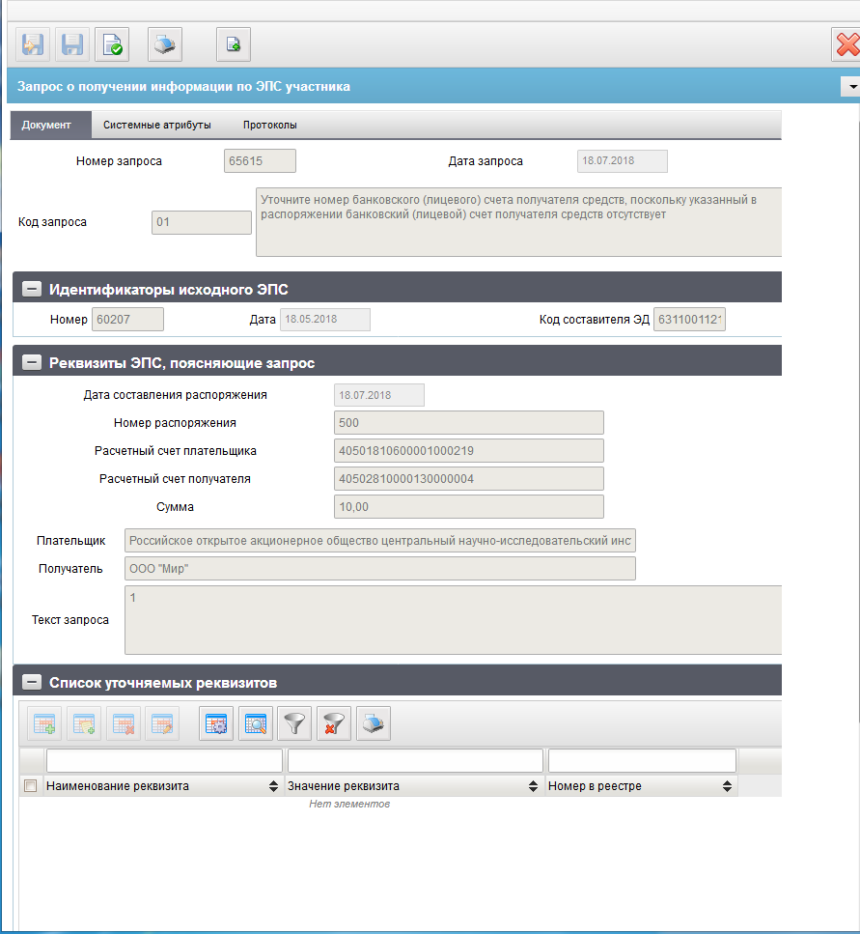
308. ЭФ документа «Запрос о получении информации по ЭПС участника»
Перечень полей документа «Запрос о получении информации по ЭПС участника» приведен в таблице 195.
195. Описание полей документа «Запрос о получении информации по ЭПС участника»
Наименование поля | Описание поля
Номер запроса | Номер ЭС в течении опердня.  Не заполняется.
Дата запроса | Дата составления ЭС.
Код запроса | Код запроса.  Всегда по умолчанию указывается значение «09».  Возможно изменение присвоенного по умолчанию значения путем выбора значения из выпадающего списка:  - 01 - Уточните номер банковского (лицевого) счета получателя средств, поскольку указанный в распоряжении банковский (лицевой) счет получателя средств отсутствует;  - 02 - Уточните значения реквизитов получателя средств;  - 03 - Подтвердите отсутствие дублирования распоряжения с указанными реквизитами;  - 04 - Подтвердите наименование плательщика;  - 05 - Подтвердите наименование получателя средств;  - 06 - Предоставьте информацию о клиенте кредитной организации – физическом лице, являющемся плательщиком по распоряжению с указанными реквизитами: ИНН либо адрес места жительства (регистрации) или места пребывания;  - 07 - Подтвердите назначение платежа;  - 08 - Подтвердите значение реквизита (реквизитов) распоряжения с номером (номерами);  - 09 - Уточните (дополните) реквизиты, ошибочно указанные (отсутствующие) в ранее направленном распоряжении;  - 12 - Подтвердите значение реквизитов в записи реестра с номером из платежного поручения на общую сумму с реестром;  - 14 - Запрос информации, связанной с операциями с использованием платежных карт;  - 15 - Уточните реквизиты платежной карты с указанным номером;  - 99 - Запрос, для которого не представляется возможным использование иных установленных кодов запроса.
Группа полей «Идентификаторы исходного ЭПС»
Код составителя ЭД | Уникальный идентификатор составителя ЭД.  Не заполняется.
Номер | Номер ЭС в течение опердня.  Не заполняется.
Дата | Дата составления ЭС.  Автоматически заполняется значением текущей даты.
Группа полей «Реквизиты ЭПС, поясняющие запрос»
Дата выписки расчетного документа | Дата выписки расчетного документа.
Номер расчетного документа | Номер расчетного документа.
Расчетный счет плательщика | Номер банковского (лицевого) счета плательщика.
Расчетный счет получателя | Номер банковского (лицевого) счета получателя.
Сумма | Сумма.
Плательщик | Наименование плательщика.
Получатель | Наименование получателя.
Текст запроса | Текст запроса/пояснение к запросу.  Заполняется вручную.
Группа полей «Список уточняемых реквизитов»
Наименование реквизита | Заполняется пользователем путем выбора значения из выпадающего списка. При формировании на основе родительского документа не заполняется. Перечень значений зависит от значения реквизита «Код запроса». Если значение равно «12» или «13», то пользователю предлагается перечень наименований уточняемых реквизитов, указываемых в документе «Запрос о получении информации по ЭПС участника» для уточнения строки реестра:  - дата перевода;  - сумма перевода;  - уникальный идентификатор платежа (уникальный идентификатор начисления);  - уникальный присваиваемый номер операции;  - идентификатор плательщика;  - фамилия, имя и отчество физического лица – плательщика;  - адрес физического лица – плательщика;  - номер банковского счета плательщика;  - наименование плательщика;  - идентификатор получателя средств;  - фамилия, имя и отчество физического лица – получателя средств;  - адрес физического лица – получателя средств;  - номер банковского счета получателя средств;  - наименование получателя средств;  - назначение платежа из распоряжения плательщика;  - информация, связанная с переводом;  - ИНН плательщика;  - ИНН получателя средств;  - 101р;  - 106 р;  - 107 р;  - 108 р;  - 109 р;  - 110 р;  - 111 р;  - 112 р;  - номер распоряжения плательщика;  - дата распоряжения плательщика.  При указании иного значения реквизита «Код запроса» пользователю предлагается следующий перечень значений:  - наименование плательщика - «Наименование» блок «Плательщик»;  - номер счета плательщика - «Расчетный счет» блок «Плательщик»;  - наименование получателя - «Наименование» блок «Получатель»;  - номер счета получателя - «Расчетный счет» блок «Получатель»;  - вид операции - «Вид операции»;  - очередность платежа - «Очередность платежа»;  - назначение платежа - «Назначение платежа».
Значение реквизита | Значение реквизита.  При формировании на основе родительского документа не заполняется.  Заполняется автоматически из родительского документа значением соответствующего реквизита, выбранного в поле «Номер реквизита (поля)» соответствующей строки.  Например: если в поле «Номер реквизита (поля)» пользователь указывает значение «60», то в поле «Значение реквизита» подтягивается значение, указанное в поле «ИНН плательщика» родительского документа.
Номер записи в реестре | Номер записи в реестре.  При формировании на основе родительского документа не заполняется.  Заполняется вручную.

Ответ на запрос (уведомление) по ЭПС участника
Документ предназначен для передачи ответа на запрос в банк через учётную систему ФК для клиента ФК.
Для работы с документами «Ответ на запрос (уведомление) по ЭПС участника» следует перейти в пункт меню «Документы – Управление платежами – Обмен информацией с банком – Ответ на запрос (уведомление) по ЭПС участника». Откроется ЭФ списка документов, представленная на рисунке 309.
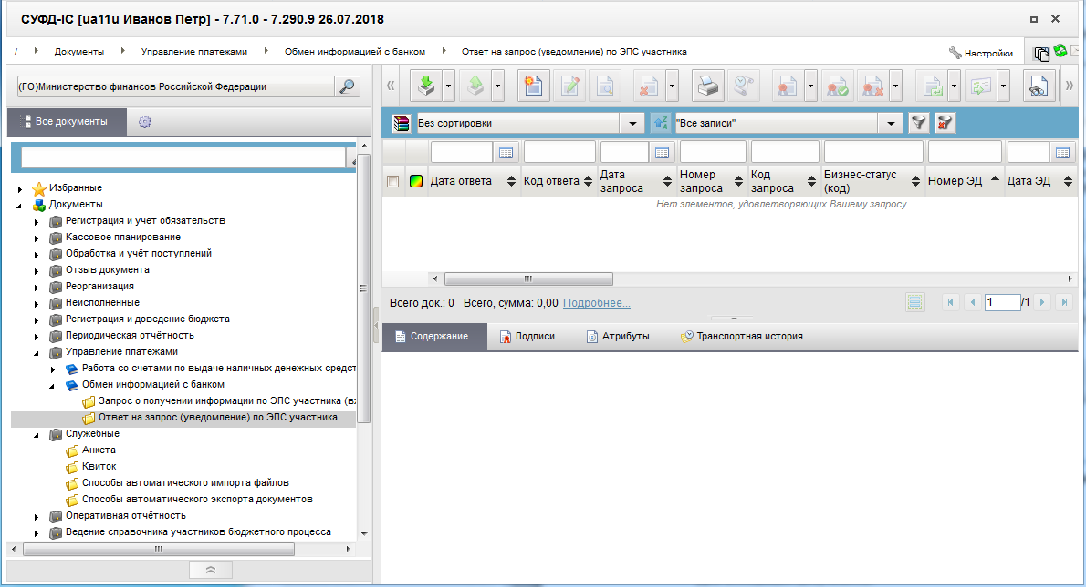
309. ЭФ списка документов «Ответ на запрос (уведомление) по ЭПС участника»

Доступные операции
На АРМ НУБП доступны следующие операции над документом:
- Для исходящих документов:
- создание на основе родительского документа;
- просмотр и редактирование;
- копирование и удаление;
- подписание, проверка и удаление ЭП;
- документарный контроль;
- отправка в OEBS;
- печать скроллера.
- Для входящих документов:
- просмотр;
- проверка ЭП;
- прием из OEBS;
- экспорт во внешнюю систему.
Для создания документа на основе родительского документа необходимо в ЭФ документа нажать на кнопку (Выбрать родительский документ), выбрать тип родительского документа:
- «Заявка на кассовый расход (сокращенная)»;
- «Запрос о получении информации по ЭПС участника»;
- «Платежное поручение»,
- «Заявка на кассовый расход»;
а затем сам родительский документ. Все необходимые поля заполнятся автоматически.
Для всех типов родительских документов, кроме «Запрос на получение информации по ЭПС участника» действует следующий фильтр отбора доступных документов:
- статус 344 «Отправлен в банк»;
- статус 99Ч «Исполнен частично»;
- 999 «Исполнен».
При выборе родительского документа, у которого расчетный счет получателя и его БИК, равен расчетному счету отправителя и его БИКу (внебанковский документ) тип сформированного документа, присваивается «В44». По умолчанию указывается «Номер реквизита (поля)» равным «22» без возможности редактирования пользователем.

Экранная форма документа
ЭФ документа «Ответ на запрос (уведомление) по ЭПС участника» представлена на рисунке 310.
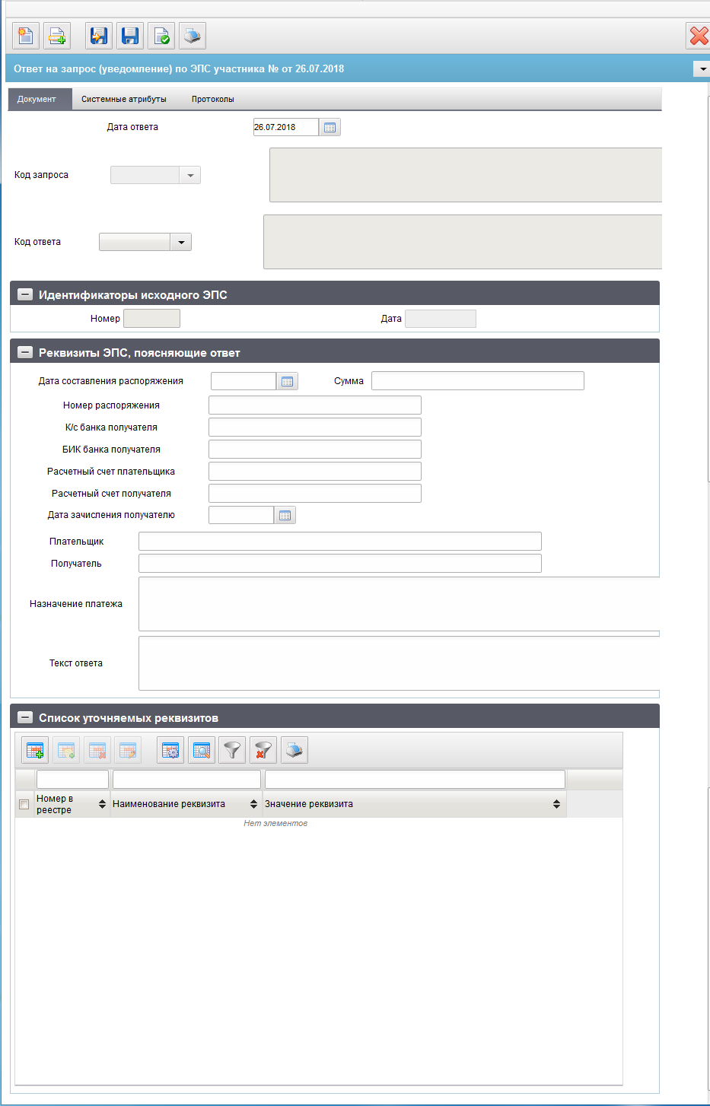
310. ЭФ документа «Ответ на запрос (уведомление) по ЭПС участника»
Перечень полей документа «Ответ на запрос (уведомление) по ЭПС участника» приведен в таблице 196.
196. Описание полей документа «Ответ на запрос (уведомление) по ЭПС участника»
Наименование поля | Описание поля
Дата ответа | Дата составления ЭС.  Заполняется текущей датой.
Код запроса | Код запроса родительского документа.
Код ответа | Код ответа. Выбирается из кодов ответа.
Ответ | Заполняется в ВФ на основании записи из кодов ответа, найденной по коду.
Группа «Идентификаторы исходного ЭПС»
Номер | Номер ЭС в течение опердня родительского документа.
Дата | Дата составления ЭС родительского документа.
Группа «Реквизиты ЭПС, поясняющие ответ»
Номер распоряжения | Заполняется значениями соответствующих полей документа-основания.
Дата составления распоряжения | Заполняется значениями соответствующих полей документа-основания.
Расчетный счет плательщика | Номер банковского (лицевого) счета плательщика родительского документа.
Расчетный счет получателя | Номер банковского (лицевого) счета получателя родительского документа.
Сумма | Сумма родительского документа.
Дата зачисления получателю | Дата зачисления средств на счет получателя.  Ручной ввод.
К/с банка получателя | Номер к/с банка получателя.
БИК банка получателя | БИК банка получателя.
Плательщик | Наименование плательщика родительского документа.
Получатель | Наименование получателя родительского документа.
Текст запроса | Текст запроса из родительского документа.
Текст ответа | Текст ответа.  Ручной ввод.
Группа полей «Список уточняемых реквизитов»
Номер реквизита (поля) | Номер реквизита (поля) родительского документа.  - При формировании документа на основании родительских документов «Заявка на кассовый расход (сокращенная)» (ф. 0531851),«Сводная заявка на кассовый расход (для уплаты налогов)» (ф. 0531860) и «Платежное поручение» (ф. 0401060) заполняется значением «22». В этом случае поле должно быть недоступно для редактирования.  - При формировании документа на основании родительского документа «Запрос о получении информации по ЭПС участника» поле не требуется заполнять автоматически. В этом случае значение поля заполняется вручную пользователем из следующего списка:  - 22 – Код (УИН) ;  - 60 – ИНН плательщика;  - 61 – ИНН получателя ;  - 101 – Статус налогоплательщика (101);  - 102 – КПП плательщика (102) ;  - 103 – КПП получателя (103) ;  - 104 – КБК;  - 105 – ОКТМО;  - 106 – Основание платежа ;  - 107 – Налоговый период;  - 108 – Номер документа-основания;  - 109 – Дата документа-основания;  - 110 – Тип платежа.
Значение реквизита | Значение реквизита родительского документа.  При формировании не заполняется для документов: ЗКР, СЗКР, Сводная ЗКР, ПП.
Номер в реестре | Номер записи в реестре родительского документа.  При формировании не заполняется для документов: ЗКР, СЗКР, Сводная ЗКР, ПП.

Группа документов «Служебные»

Анкета
Документ «Анкета» служит для организации обратной связи разработчиков ППО СУФД АСФК с пользователями.
Для работы с документом «Анкета» на панели навигации следует перейти по следующему пути «Документы – Служебные – Анкета». Откроется ЭФ списка документов, представленная на рисунке 311.
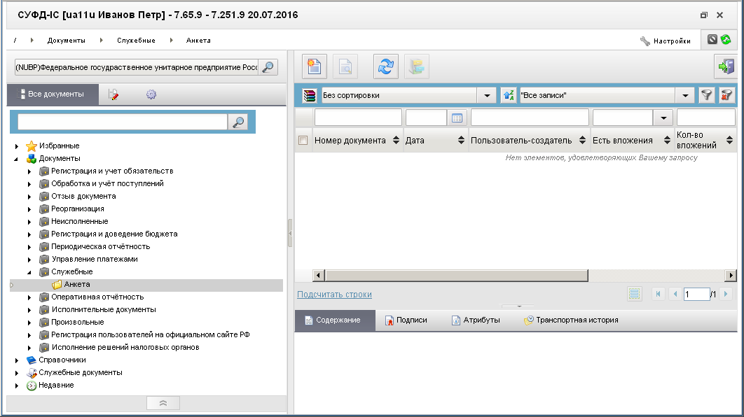
311. ЭФ списка документов «Анкета»
Для заполнения анкеты необходимо выполнить следующие действия:
- На панели инструментов нажать кнопку  (Создать новый документ). Откроется ЭФ анкеты (рис. 312).
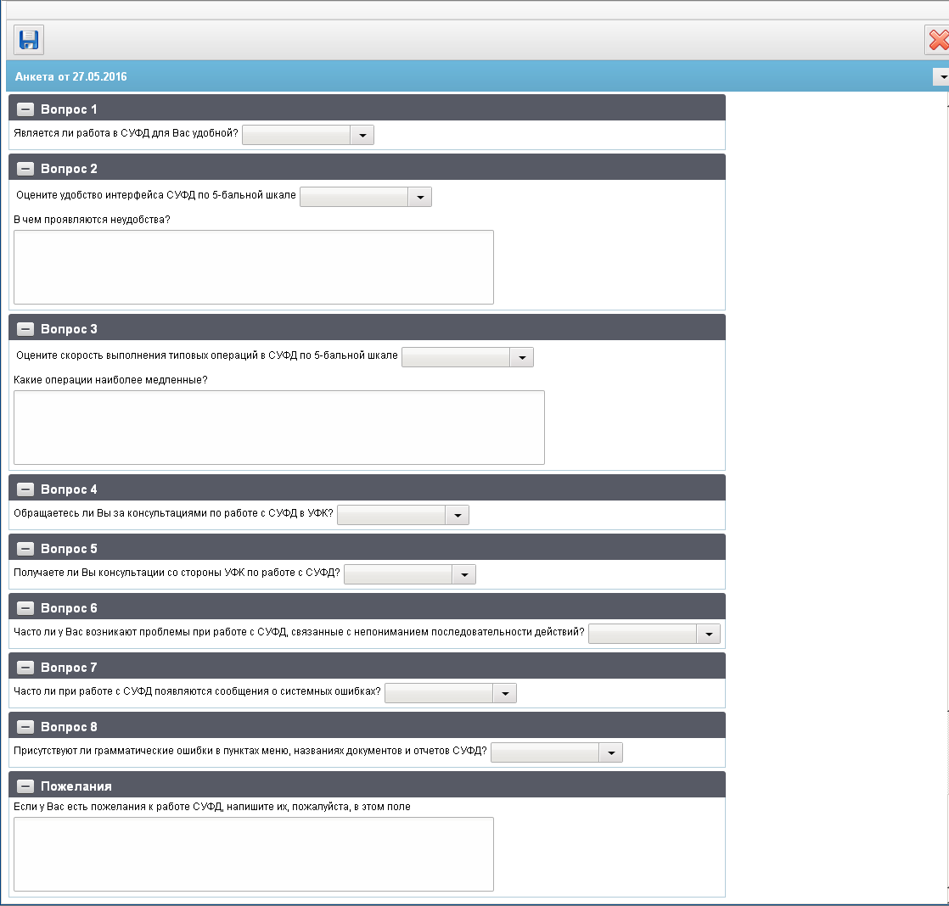
312. ЭФ документа «Анкета»
- Ответить на вопросы анкеты. Ответы выбираются из выпадающих списков, которые открываются при нажатии на кнопку выбора .
- После ответов на вопросы необходимо сохранить документ, нажав на кнопку  (Сохранить изменения и закрыть окно).

Группа документов «Оперативная отчетность»

Отчеты
ЭД «Отчеты» используется для доставки НУБП оперативных данных регламентированной отчетности, направляемых из учетной системы ОрФК.
Документ может содержать несколько вложений, одним из которых является отчет «Реестр вложений» в формате XML, содержащий значения атрибутов первичных документов, а остальные содержат другие прикрепленные документы.
Для работы с документами «Отчеты» следует перейти в пункт меню «Документы – Оперативная отчетность – Отчеты – Отчеты». Откроется ЭФ списка документов, представленная на рисунке 313.
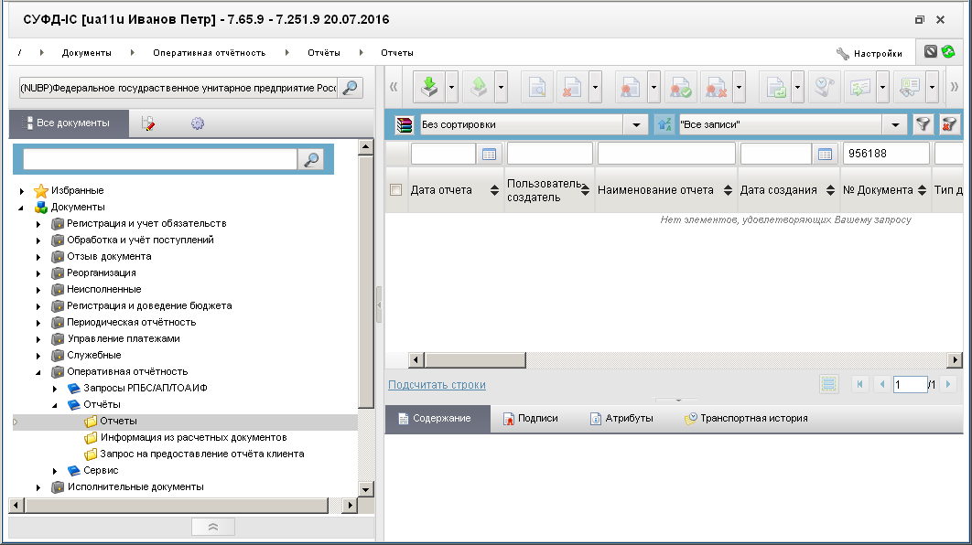
313. ЭФ списка документов «Отчеты»

Работа с предварительными отчетами
Из ППО OEBS АСФК по запросу клиентов могут выгружаться отчёты не только после закрытия итоговой банковской выписки (итоговые отчеты), но и отчеты, формируемые в течение операционного дня – промежуточные отчеты. Промежуточные отчёты отправляются неподписанными.
Реализована выгрузка следующих промежуточных отчётов:
- Отчет «Выписка из лицевого счёта бюджета (код формы по КФД 0531775)»;
- Отчет «Приложение к выписке из лицевого счёта бюджета (код формы по КФД 0531784)»;
- Отчет «Ведомость кассовых поступлений в бюджет (код формы по КФД 0531812)»;
- Отчет «Сводная ведомость по кассовым выплатам из бюджета (код формы по КФД 0531813)»;
- Отчет «Ведомость по движению свободного остатка средств бюджета (код формы по КФД 0531819)»;
- Отчет «Выписка из лицевого счета главного распорядителя (распорядителя) бюджетных средств (код формы по КФД 0531758)»;
- Отчет «Приложение к выписке из лицевого счета главного распорядителя (распорядителя) бюджетных средств (код формы по КФД 0531777)»;
- Отчет «Выписка из лицевого счета получателя бюджетных средств (код формы по КФД 0531759»;
- Отчет «Приложение к выписке из лицевого счета получателя (код формы по КФД 0531778)»;
- Отчет «Выписка из лицевого счета администратора доходов бюджета (код формы по КФД 0531761)»;
- Отчет «Приложение к выписке из лицевого счёта администратора доходов бюджета (код формы по КФД 0531779)».
В списке отчетов промежуточные отчёты имеют два отличительных признака:
- промежуточные отчеты имеют статус 002;
- промежуточные отчеты не подписаны.
Примечание. Итоговые отчеты имеют статус 003, и они подписаны.

Доступные операции
На АРМ НУБП доступны следующие операции над документом:
- просмотр ЭД;
- просмотр и печать вложенного отчета.

Экранная форма документа
ЭФ документа «Отчеты» содержит следующие закладки:
- «Основные атрибуты»;
- «Вложения»;
- «Реестр вложений первичных документов».
Закладка «Основные атрибуты» содержит общую информацию об отчете. ЭФ документа «Отчеты», закладки «Основные атрибуты» представлена на рисунке 314.
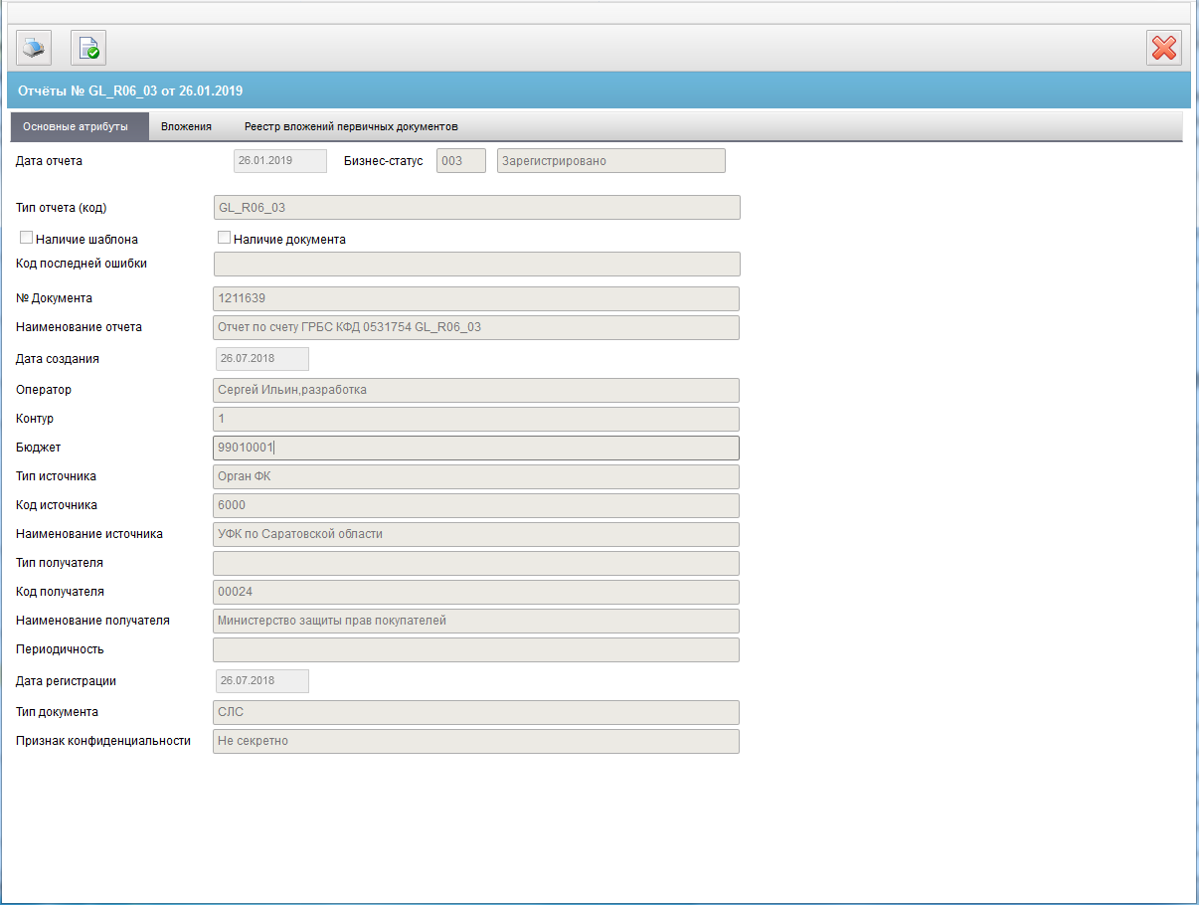
314. ЭФ документа «Отчеты», закладки «Основные атрибуты»
Перечень полей документа «Отчеты», закладки «Основные атрибуты» приведен в таблице 197. Значения полей передаются из OEBS и недоступны для редактирования.
197. Описание полей документа «Отчеты», закладки «Основные атрибуты»
Наименование поля | Описание поля
Дата отчета | Дата отчета.
Бизнес-статус | Код и наименование бизнес-статуса отчета.
Тип отчета (код) | Тип отчета (код).
Наличие шаблона | Флаг наличия шаблона.
Наличие документа | Флаг наличия документа.
Код последней ошибки | Код последней ошибки.
№ Документа | № документа.
Наименование отчета | Наименование отчета.
Дата создания | Дата создания отчета.
Оператор | Оператор документа.
Контур | Контур, из которого поступил документ.
Бюджет | Код бюджета.
Тип источника | Тип источника.
Код источника | Код источника.
Наименование источника | Наименование источника.
Тип получателя | Тип получателя.
Код получателя | Код получателя.
Наименование получателя | Наименование получателя.
Периодичность | Периодичность.
Дата регистрации | Дата регистрации документа.
Тип документа | Тип документа.
Признак конфиденциальности | Признак конфиденциальности.
На закладке «Вложения» содержится вложенный файл отчета. ЭФ документа «Отчеты», закладки «Вложения» представлена на рисунке 315.
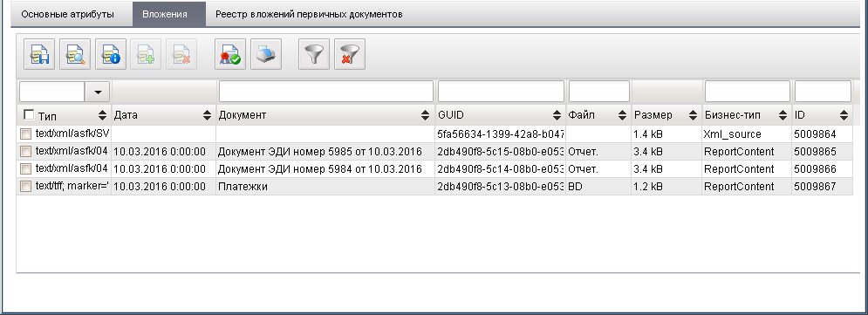
315. ЭФ документа «Отчеты», закладки «Вложения»
Для просмотра вложенного отчета нужно на закладке «Вложения» нажать кнопку (Просмотреть). Для просмотра информации о файле нужно нажать на кнопку (Просмотреть информацию о вложении). Для сохранения файла под другим именем необходимо нажать на кнопку (Сохранить). Распечатать файл отчета можно посредством кнопки (Напечатать).
Перечень полей документа «Отчеты», закладки «Вложения» приведен в таблице 198. Значения полей передаются из OEBS и недоступны для редактирования.
198. Описание полей документа «Отчеты», закладки «Вложения»
Наименование поля | Описание поля
Тип | Тип содержимого.
Дата | Дата документа.
Документ | Документ.
GUID | ГУИД вложения с первичным документом.
Файл | Имя файла.
Размер | Размер вложения.
Бизнес-тип | Бизнес-тип вложения.
ID | ID вложения.
ЭФ документа «Отчеты», закладки «Реестр вложений первичных документов» представлена на рисунке 316.
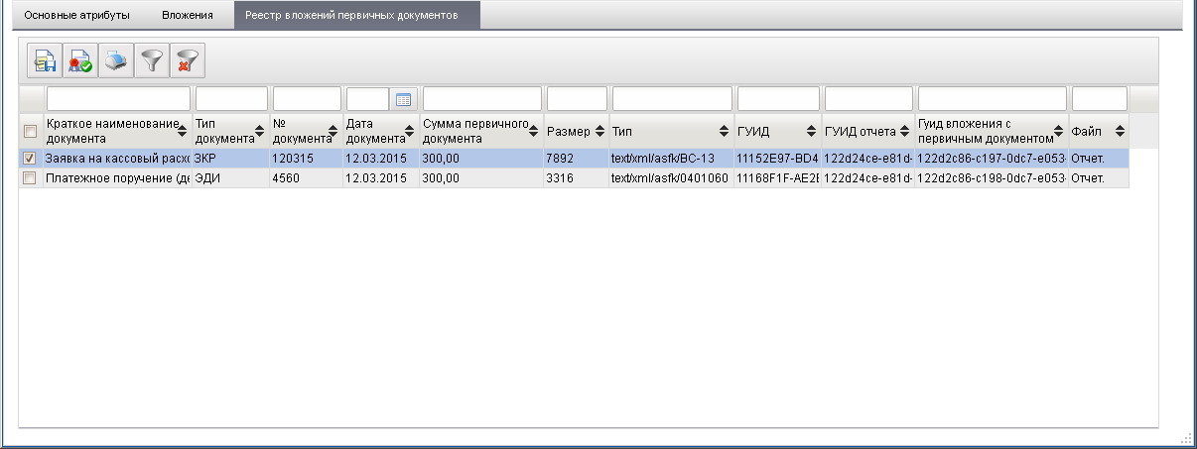
316. ЭФ документа «Отчеты», закладки «Реестр вложений первичных документов»
Вложенная таблица на закладке «Реестр вложений первичных документов» преобразовывается из документа-вложения «Реестр вложений». Для сохранения вложения под другим именем необходимо нажать на кнопку (Сохранить вложение). Для проверки подписи вложенного отчета нужно нажать кнопку  (Проверить подпись вложений). Распечатать файл отчета можно посредством кнопки (Напечатать вложения).
Перечень полей документа «Отчеты», закладки «Реестр вложений первичных документов» приведен в таблице 199. Значения полей передаются из OEBS и недоступны для редактирования.
199. Описание полей документа «Отчеты», закладки «Реестр вложений первичных документов»
Наименование поля | Описание поля
Краткое наименование документа | Краткое наименование вложенного документа.
Тип документа | Тип вложенного документа.
№ документа | № вложенного документа.
Дата документа | Дата вложенного документа.
Сумма первичного документа | Сумма первичного документа.
Размер | Размер вложения.
Тип | Тип содержимого.
ГУИД | ГУИД.
ГУИД отчета | ГУИД отчета.
Гуид вложения с первичным документом | Гуид вложения с первичным документом.
Файл | Имя файла.

Информация из РД
ЭД «Информация из расчетных документов» («Информация из РД») предназначен для выполнения функции хранения, просмотра, печати данных документа «Информация из расчетных документов, подтверждающих банковские операции клиентов Федерального казначейства при расчетах с контрагентами, и прилагаемых к выписке из лицевого счета, к сводной ведомости о кассовых выплатах из бюджета (ежедневная), к сводной ведомости по кассовым поступлениям (ежедневная), к реестру платежей, поступивших в бюджет, минуя счет органа Федерального казначейства, к справке об операциях по исполнению бюджета, к сводному реестру поступлений и выбытий».
Для работы с документами «Информация из расчетных документов» следует перейти в пункт меню «Документы – Оперативная отчетность – Отчеты – Информация из расчетных документов». Откроется ЭФ списка документов, представленная на рисунке 317.
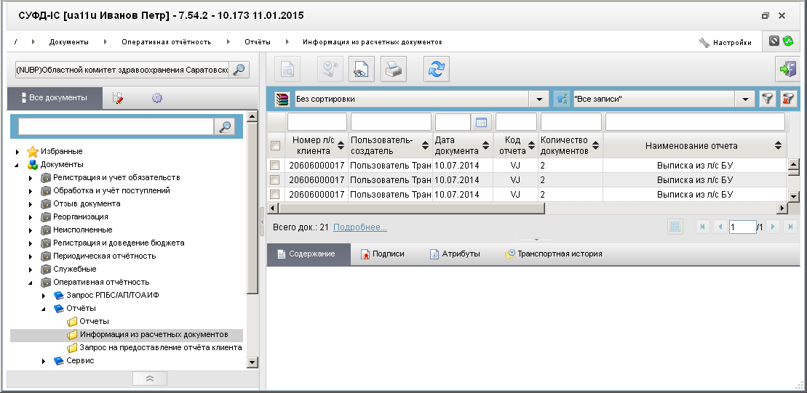
317. ЭФ списка документов «Информация из расчетных документов (РД)»

Доступные операции
На АРМ НУБП над документом доступна операция «просмотр РД».
Для таблиц доступны следующие операции:
- печать таблицы;
- настройка таблицы;
- найти запись.

Экранная форма документа
ЭФ документа «Информация из РД» представлена на рисунке 318.
На визуальной форме документа размещены две вложенные таблицы: «Расчетные документы» и «Расшифровка по КБК», которые находятся в отношении один ко многим (master-detail). При выборе записи из таблицы «Расчетные документы» в таблице «Расшифровка по КБК» отображаются связанные записи.
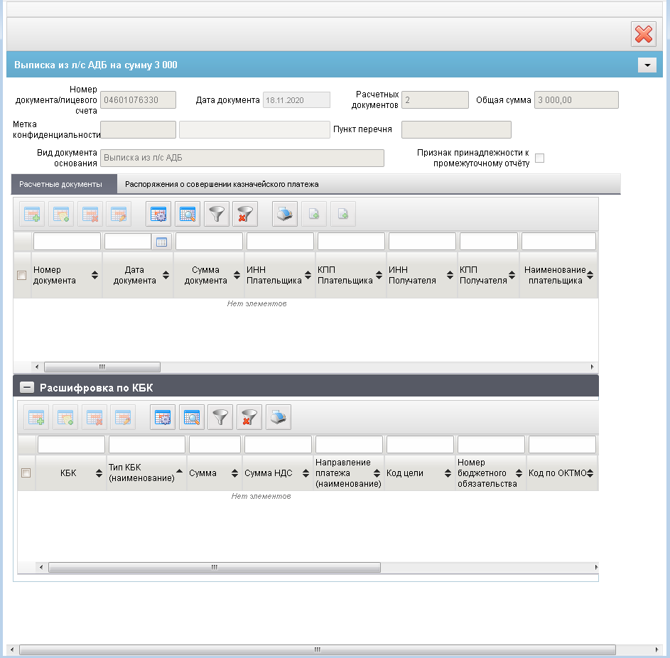
318. ЭФ документа «Информация из расчетных документов»
Перечень полей документа «Информация из РД» приведен в таблице 200.
200. Описание полей документа «Информация из расчетных документов»
Наименование поля | Описание поля
Номер документа/лицевого счета | Номер л/с клиента или номер реестра платежей, поступивших минуя счет ТОФК, или номер сводного реестра поступлений и выбытий.  При передаче информации в адрес уполномоченного подразделения, удаленного ПБС, удаленного НУБП поле не заполняется.
Дата документа | Дата документа, к которому прилагается информация из расчетных документов.
Расчетных документов | Количество прилагаемых РД.
Общая сумма | Общая сумма по прилагаемым РД.
Метка конфиденциальности | Метка конфиденциальности. Допустимые наименования:  - 0 - не секретно;  - 1 - для служебного пользования;  - 2 - секретно;  - 3 - совершенно секретно.  Поле недоступно для редактирования.
Пункт перечня | Указывается пункт перечня, на основании которого документ является конфиденциальным.
Вид документа-основания | Вид документа-основания.
Признак принадлежности к промежуточному отчёту | Установленный признак указывает на то, что документ прилагается к промежуточному отчету (в составе которого идет BD).  Пустое поле указывает на то, что документ прилагается к итоговому отчету.
Группа полей «Расчетные документы»
Номер документа | Номер платежного документа.
Дата документа | Дата платежного документа.
Сумма документа | Сумма платежного поручения.
ИНН плательщика | ИНН плательщика.
КПП плательщика | КПП плательщика.
ИНН получателя | ИНН получателя.
КПП получателя | КПП получателя.
Вид платежа (наименование) | На визуальной форме отображаем текстовое значение в зависимости от значения поля «Вид платежа (код)»:  - 0 – «пусто»;  - 1 – «почтой»;  - 2 – «телеграфом»;  - 3 – «электронно»;  - 4 – «срочно».
Дата поступления в банк плательщика | Дата поступления в банк плательщика.
Дата списания со счета плательщика | Дата списания со счета плательщика.
Вид операции | Вид операции.
Порядковый номер ЭС | Порядковый номер ЭС.
Дата составления ЭС | Дата составления ЭС.
Уникальный идентификатор составителя ЭС | Уникальный идентификатор составителя ЭС.
Наименование плательщика
Расчетный счет плательщика | Расчетный счет плательщика.
БИК банка плательщика | БИК банка плательщика.
Наименование банка плательщика | Наименование банка плательщика.
Корсчет банка плательщика | Корсчет банка плательщика.
Наименование получателя | Наименование получателя.
Расчетный счет получателя | Расчетный счет получателя.
БИК банка получателя | БИК банка получателя.
Наименование банка получателя | Наименование банка получателя.
Корсчет банка получателя | Корсчет банка получателя.
Срок платежа | Срок платежа.
Очередность платежа | Очередность платежа.
Код | Уникальный идентификатор начисления (Код).  Поле заполняется значением уникального идентификатора начисления при осуществлении платежей в уплату налогов, сборов государственных и муниципальных услуг.
Назначение платежа | Назначение платежа.
Статус составителя расчетного документа | Статус составителя расчетного документа.
Код бюджетной классификации | Код бюджетной классификации.
Код по ОКТМО | Код по ОКТМО.
Показатель основания платежа | Показатель основания платежа.
Показатель налогового периода | Показатель налогового периода.
Показатель номера документа | Показатель номера документа.
Показатель даты документа | Показатель даты документа.
Тип платежа | Тип платежа.
Номер частичного платежа | Номер частичного платежа.
Шифр платежного документа | Шифр платежного документа.
Номер платежного документа | Номер платежного документа.
Дата платежного документа | Дата платежного документа.
Сумма остатка платежа | Сумма остатка платежа.
Содержание операции | Содержание операции.
Дата выписки | Дата выписки.
Глобальный идентификатор | Глобальный уникальный идентификатор документа, присвоенный ТОФК.
Идентификатор контракта | Идентификатор государственного контракта (контракта, договора, соглашения).
Номер КОО | Номер КОО
Сумма НДС, итого | Сумма НДС по документу.
Группа полей «Расшифровка по КБК» (детализация расчётных документов)
КБК | Код бюджетной классификации.
Тип КБК (наименование) | Наименование типа КБК.
Сумма | Сумма документа.
Сумма НДС | Сумма НДС по документу.
Направление платежа (наименование) | Наименование направления платежа.  Допустимые значения:  - 0 - зачисление;  - 1 - списание.
Код цели | Код цели.
Номер бюджетного обязательства | Учетный номер БО, присвоенный в ТОФК.  Не заполняется в случае отсутствия БО.
Код по ОКТМО | Указывается код в соответствии с ОКТМО.
Месяц финансирования | Месяц финансирования.
ЭФ документа «Информация из РД», закладки «Распоряжения о совершении казначейского платежа» представлена на рисунке 319.
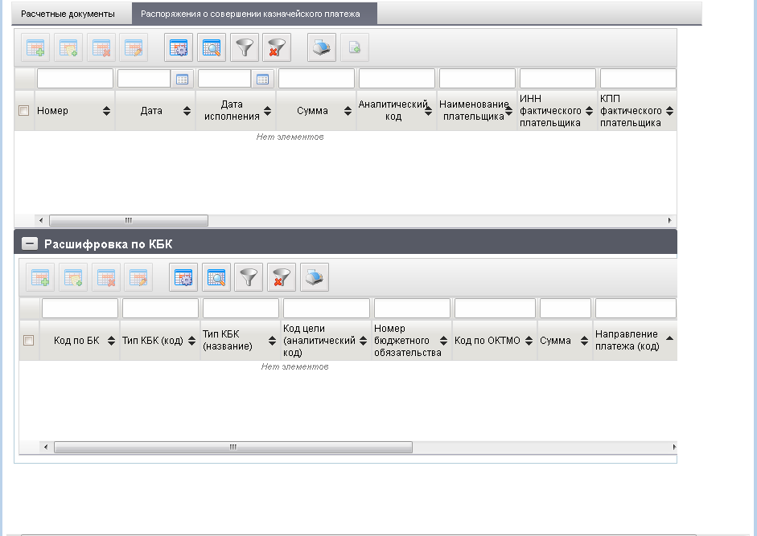
319. ЭФ документа « Информация из РД», закладки «Распоряжения о совершении казначейского платежа»
Перечень полей закладки «Распоряжения о совершении казначейского платежа» документа «Информация из РД» представлены в таблице 201.
201. Описание полей документа «Информация из РД», закладки «Распоряжения о совершении казначейского платежа»
Наименование поля | Описание поля
Номер | Указывается номер распоряжения.  Заполняется при формировании соответствующими данными документа «Поручение о перечислении на счет» и документа, «Требование получателя платежа».
Дата | Указывается дата составления распоряжения.  Заполняется при формировании соответствующими данными документа «Поручение о перечислении на счет» и документа, «Требование получателя платежа».
Дата исполнения | Указывается дата исполнения распоряжения.  Заполняется при формировании соответствующими данными документа «Поручение о перечислении на счет» и документа, «Требование получателя платежа».
Сумма | Указывается сумма платежа в валюте.  Заполняется при формировании соответствующими данными документа «Поручение о перечислении на счет» и документа, «Требование получателя платежа».
Аналитический код | Указывается аналитический код, код источника поступлений (код направления расходования), идентификационный код поступлений (выплат).  Заполняется при формировании соответствующими данными документа «Поручение о перечислении на счет». При формировании на основании документа «Требование получателя платежа».
Наименование плательщика | Указывается наименование плательщика.  Заполняется при формировании соответствующими данными документа «Поручение о перечислении на счет», документа «Требование получателя платежа».
ИНН фактического плательщика | Указывается идентификационный номер налогоплательщика - фактического плательщика.  Заполняется при формировании соответствующими данными документа «Поручение о перечислении на счет», документа «Требование получателя платежа».
КПП фактического плательщика | Указывается код причины постановки на учет в налоговом органе - фактического плательщика.  Заполняется при формировании соответствующими данными документа «Поручение о перечислении на счет», документа «Требование получателя платежа».
БИК ТОФК плательщика | Указывается банковский идентификационный код обслуживающей организации.  Заполняется при формировании соответствующими данными документа «Поручение о перечислении на счет», документа «Требование получателя платежа».
ЕКС плательщика | Указывается номер счета обслуживающей организации.  Заполняется при формировании соответствующими данными документа «Поручение о перечислении на счет», документа «Требование получателя платежа».
ИНН получателя | Указывается идентификационный номер налогоплательщика - получателя средств.  Заполняется при формировании соответствующими данными документа «Поручение о перечислении на счет», документа «Требование получателя платежа».
КПП получателя | Указывается код причины постановки на учет в налоговом органе получателя средств.  Заполняется при формировании соответствующими данными документа «Поручение о перечислении на счет», документа «Требование получателя платежа».
К/с банка/ЕКС получателя | Указывается номер счета обслуживающей организации.  Заполняется при формировании соответствующими данными документа «Поручение о перечислении на счет», документа «Требование получателя платежа».
Банк/ТОФК получателя | Указывается наименование обслуживающей организации.  Заполняется при формировании соответствующими данными документа «Поручение о перечислении на счет», документа «Требование получателя платежа».
БИК банка/ТОФК получателя | Указывается банковский идентификационный код обслуживающей организации.  Заполняется при формировании соответствующими данными документа «Поручение о перечислении на счет», документа «Требование получателя платежа».
Счет получателя | Указывается номер счета получателя средств.  Заполняется при формировании соответствующими данными документа «Поручение о перечислении на счет», документа «Требование получателя платежа».
ФАИП (КМИ) | Указывается код объекта по федеральной адресной инвестиционной программе (мероприятия по информатизации).  Заполняется при формировании соответствующими данными документа «Поручение о перечислении на счет», документа «Требование получателя платежа».
Код по БК | Указывается код классификации доходов бюджетов.  Заполняется при формировании соответствующими данными документа «Поручение о перечислении на счет», документа «Требование получателя платежа».
Код ОКТМО | Указывается код по Общероссийскому классификатору территорий муниципальных образований получателя.  Заполняется при формировании соответствующими данными документа «Поручение о перечислении на счет», документа «Требование получателя платежа».
Группа полей «Расшифровка по КБК» (детализация распоряжений)
Код по БК | Указывается КБК в соответствии с действующими Указаниями по БК.  Заполняется при формировании соответствующими данными документа «Поручение о перечислении на счет», документа «Требование получателя платежа».
Тип КБК (код) | Заполняется при формировании соответствующими данными документа «Поручение о перечислении на счет», документа «Требование получателя платежа».
Тип КБК (название) | Заполняется при формировании соответствующими данными документа «Поручение о перечислении на счет», документа «Требование получателя платежа».
Код цели (аналитический код) | Заполняется при формировании соответствующими данными документа «Поручение о перечислении на счет», документа «Требование получателя платежа».
Номер бюджетного обязательства | Указывается учетный номер БО, присвоенный в ТОФК.  Заполняется при формировании соответствующими данными документа «Поручение о перечислении на счет», документа «Требование получателя платежа».
Код по ОКТМО | Указывается код в соответствии с ОКТМО.  Заполняется при формировании соответствующими данными документа «Поручение о перечислении на счет», документа «Требование получателя платежа».
Сумма | Указывается сумма по КБК.  Заполняется при формировании соответствующими данными документа «Поручение о перечислении на счет», документа «Требование получателя платежа».
Направление платежа (код) | Заполняется при формировании соответствующими данными документа «Поручение о перечислении на счет», документа «Требование получателя платежа».
Направление платежа (наименование) | Заполняется при формировании соответствующими данными документа «Поручение о перечислении на счет», документа «Требование получателя платежа».
Резервное поле | Заполняется при формировании соответствующими данными документа «Поручение о перечислении на счет», документа «Требование получателя платежа».

Отчетность ПУР
Документ «Отчетность ПУР» предназначен для приёма клиентом отчетов из ПУР.
Для работы с документами «Отчетность ПУР» следует перейти в пункт меню «Документы – Оперативная отчётность – Отчёты – Отчетность ПУР». Откроется ЭФ списка документов, представленная на рисунке 320.
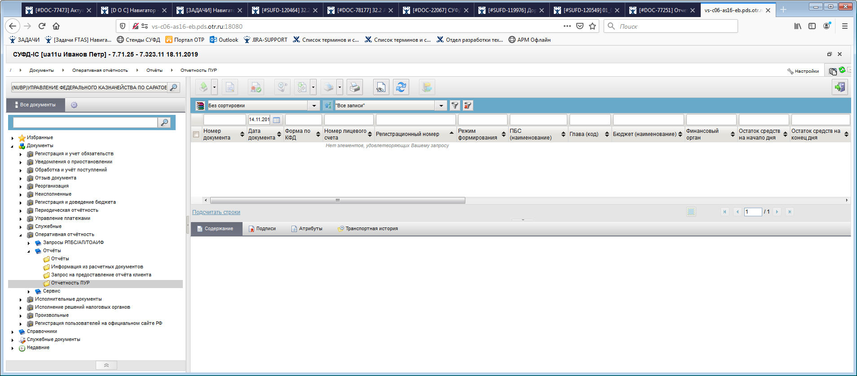
320. ЭФ списка документов «Отчетность ПУР»

Доступные операции
На АРМ НУБП доступны следующие операции над документом:
- просмотр;
- печать;
- проверка ЭП;
- экспорт во внешнюю систему.

Экранная форма документа
ЭФ документа «Отчетность ПУР» представлена на рисунке 321.
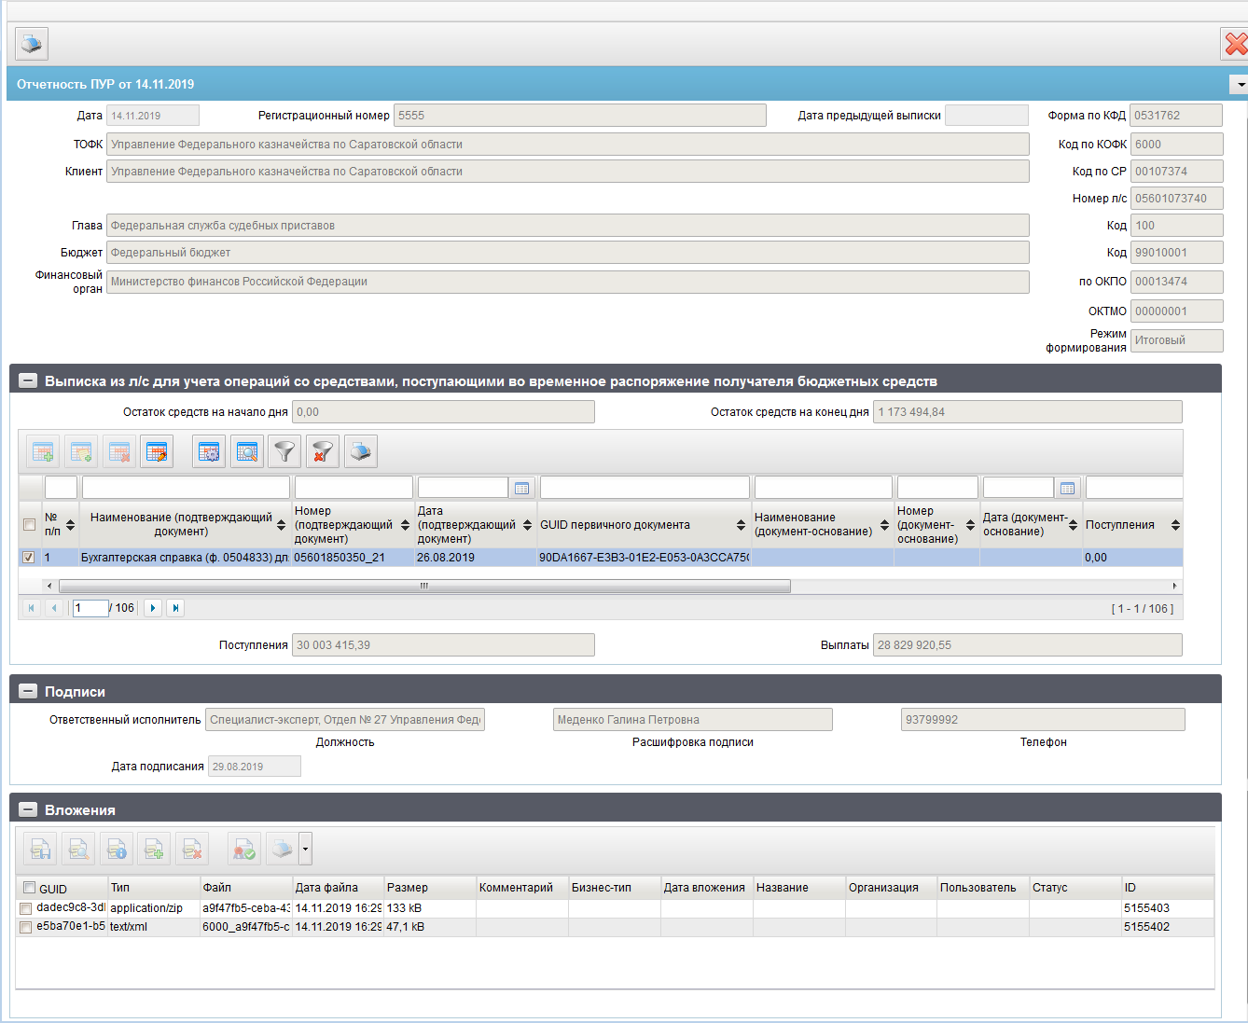
321. ЭФ документа «Отчетность ПУР»
Перечень полей документа «Отчетность ПУР» приведен в таблице 202.
202. Описание полей документа «Отчетность ПУР»
Наименование поля | Описание поля
Дата | Дата отчета.
Регистрационный номер | Регистрационный номер.
Дата предыдущей выписки | Дата предыдущей выписки отчета.
Форма по КФД | Форма по классификатору форм документов.
ТОФК | Наименование территориального органа Федерального казначейства.
Код по КОФК | Код по классификатору органов Федерального казначейства.
Клиент | Наименование клиента.
Код по СР | Код по Сводному реестру.
Номер л/с | Номер лицевого счета.
Глава | Глава.
Код | Код главы.
Бюджет | Наименование бюджета.
Код | Код бюджета.
Финансовый орган | Наименование финансового органа.
По ОКПО | По ОКПО.
ОКТМО | По ОКТМО
Режим формирования | Возможные значения:  - Предварительный;  - Промежуточный;  - Итоговый.
Группа полей «Выписка из л/с для учета операций со средствами, поступающими во временное распоряжение получателя бюджетных средств».
Остаток средств на начало дня | Остаток средств на начало дня.
Остаток средств на конец дня | Остаток средств на конец дня.
Поступления | Сумма полей.
Выплаты | Сумма полей.
Табличный блок «Выписка из л/с для учета операций со средствами, поступающими во временное распоряжение получателя бюджетных средств».
№ п/п | Указывается номер в порядке возрастания, начиная с 1.
Наименование (подтверждающий документ) | Указывается наименование документа, на основании которого была отражена операция на лицевом счете для учета операций со средствами во временном распоряжении.
Номер (подтверждающий документ) | Указывается номер документа, на основании которого была отражена операция на лицевом счете для учета операций со средствами во временном распоряжении.
Дата (подтверждающий документ) | Указывается дата составления документа, на основании которого была отражена операция на лицевом счете для учета операций со средствами во временном распоряжении.
GUID первичного документа | Указывается GUID первичного документа.
Наименование (документ-основание) | Указывается наименование документа участника бюджетного процесса, которому открыт лицевой счет для учета операций со средствами, поступающими во временное распоряжение получателя бюджетных средств, на основании которого была отражена операция на лицевом счете.
Номер (документ-основание) | Указывается номер документа участника бюджетного процесса, которому открыт лицевой счет для учета операций со средствами, поступающими во временное распоряжение получателя бюджетных средств, на основании которого была отражена операция на лицевом счете.
Дата (документ-основание) | Указывается дата документа участника бюджетного процесса, которому открыт лицевой счет для учета операций со средствами, поступающими во временное распоряжение получателя бюджетных средств, на основании которого была отражена операция на лицевом счете.
Поступления | Указывается сумма поступлений средств на лицевой счет для учета операций со средствами, поступающими во временное распоряжение получателя бюджетных средств в соответствии с указанным документом.  В случае отсутствия данных указывается значение «0,00».
Выплаты | Указывается сумма выплат средств с лицевого счета для учета операций со средствами, поступающими во временное распоряжение получателя бюджетных средств в соответствии с указанным документом.  В случае отсутствия данных указывается значение «0,00».
GUID первичного документа | Указывается GUID первичного документа.
Табличный блок «Отчёт из л/с СВР».
Остаток средств на начало года | Указывается остаток средств во временном распоряжении получателя бюджетных средств на начало текущего финансового года.
Поступления | Указывается сумма поступлений на лицевой счет для учета операций со средствами, поступающими во временное распоряжение получателя бюджетных средств по состоянию на отчетную дату.
Выплаты | Указывается сумма выплат с лицевого счета для учета операций со средствами, поступающими во временное распоряжение получателя бюджетных средств, по состоянию на отчетную дату.
Остаток средств на дату составления отчета | Указывается остаток средств, поступивших во временное распоряжение получателя бюджетных средств, по состоянию на отчетную дату,  Вычисляется по формуле:  «Остаток средств на дату составления отчета = Остаток средств на начало года + Поступления – Выплаты».
Группа полей «Подписи»
Должность (Ответственный исполнитель) | Должность ответственного исполнителя.
Расшифровка подписи (Ответственный исполнитель) | Расшифровка подписи ответственного исполнителя.
Телефон (Ответственный исполнитель) | Телефон ответственного исполнителя.
Дата подписания | Дата подписания.
Группа полей «Вложения». Сворачиваемая группа с многострочным блоком «Вложения».

Запрос на предоставление отчета клиента
ЭД «Запрос на предоставление отчета клиента» используется для автоматического повторного получения клиентами своих отчетов без участия сотрудников ТОФК, а так же автоматического формирования отчетов по запросу клиента на любую дату.
Выгрузке подлежат отчеты, ранее сформированные в системе, находящиеся в статусе «Зарегистрирован», с подписью сотрудника ТОФК, зарегистрировавшего отчет ранее.
В случае отсутствия в УС отчета за запрошенную дату, автоматически формируется промежуточный отчет. При этом в случае если операционный день, за который сформирован отчет:
- закрыт, то сформированный отчет направить на регистрацию ответственному исполнителю;
- не закрыт, то документ «Запрос на предоставление отчета клиента» ожидает закрытия операционного дня, и формирование отчета проводится после закрытия операционного дня.
ЭД «Запрос на предоставление отчета клиента» представляется на каждый отчет отдельно.
Для работы с документами «Запрос на предоставление отчета клиента» следует перейти в пункт меню «Документы – Оперативная отчетность – Отчеты – Запрос на предоставление отчета клиента». Откроется ЭФ списка документов, представленная на рисунке 322.
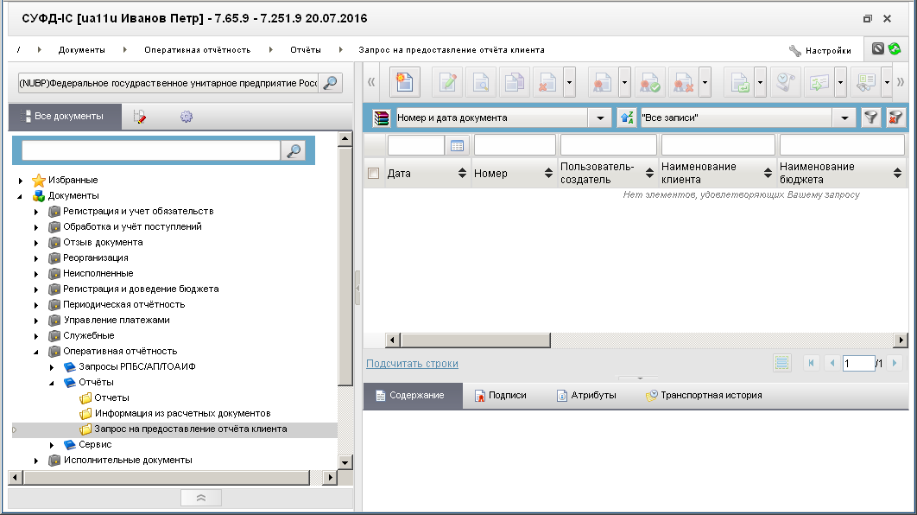
322. ЭФ списка документов «Запрос на предоставление отчета клиента»

Доступные операции
На АРМ НУБП доступны следующие операции над документом:
- ручной ввод;
- просмотр и редактирование;
- копирование и удаление;
- печать;
- подписание, проверка и удаление ЭП;
- отправка в УФК.

Экранная форма документа
ЭФ документа «Запрос на предоставление отчета клиента» представлена на рисунках 323 и 324. Форма содержит следующие закладки:
- «Основные атрибуты»;
- «Подписи/Дополнительные атрибуты»;
- «Системные атрибуты»;
- «Протоколы».
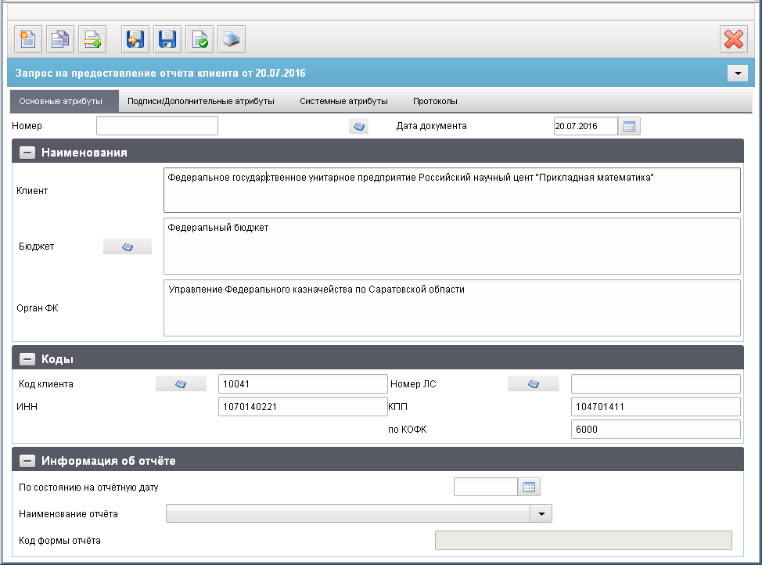
323. ЭФ документа «Запрос на предоставление отчета клиента», закладки «Основные атрибуты»
На закладке «Основные атрибуты» документа «Запрос на предоставление отчета клиента» (см. рис. 323) показана общая информация о документе.
Перечень полей документа «Запрос на предоставление отчета клиента», закладки «Основные атрибуты» приведен в таблице 203.
203. Описание полей документа «Запрос на предоставление отчета клиента», закладки «Основные атрибуты»
Наименование поля | Описание поля
Номер | По умолчанию значение рассчитывается автоматически на основании настроек для текущего типа документа в справочнике «Параметры автонумерации документов».  Может быть заполнено вручную.  В случае если значение было изменено вручную и не соответствует автоматически вычисленному значению, правильный порядковый номер может быть проставлен по нажатию кнопки.
Дата документа | Заполняется автоматически значением текущей системной даты.  Может быть заполнено вручную; доступен выбор значения из календаря.
Статус | Заполняется автоматически при обработке документа в OEBS (доводится Квитком).  По умолчанию значение «000».
Группа полей «Наименования»
Наименование клиента | Заполняется автоматически на основании системной константы SelfBUCode (Код собственного БУ) по справочнику «СРРПБС»/ «ПУБП»/ «НУБП» (с учётом Бюджета); заполняется автоматически на основании указанного кода «Код клиента» (с учётом Бюджета) из справочника «СРРПБС»/ «ПУБП»/ «НУБП».  Может быть заполнено вручную.
Бюджет | Заполняется автоматически на основании системной константы SelfBudgetCode (Код бюджета) по справочнику «Бюджеты».  Может быть заполнено выбором из справочника «Бюджеты.  Может быть заполнено вручную.
Орган ФК | Заполняется автоматически на основании системной константы SelfTOFKcode (Код собственного ТОФК) по справочнику «Органы Федерального казначейства».  Заполняется автоматически из справочника «Органы Федерального казначейства» на основании кода «по КОФК».  Может быть заполнено вручную.
Группа полей «Коды»
Код клиента | Заполняется автоматически на основании системной константы SelfBUCode (Код собственного БУ).  Может быть заполнено выбором из справочника:  Может быть заполнено вручную.
Номер ЛС | Заполняется выбором из справочника «Лицевые счета», список ограничен типом ЛС в разрезе АРМ + код клиента + код бюджета:  Если по указанным параметрам существует несколько записей, то по умолчанию заполняется первым из сформированного списка ЛС.  Может быть заполнено вручную.
ИНН | Заполняется автоматически на основании указанного значения поля «Наименование клиента» (с учётом Бюджета) из справочника «СРРПБС»/ «ПУБП»/ «НУБП».  Может быть заполнено вручную.
КПП | Заполняется автоматически на основании указанного значения поля «Наименование клиента» (с учётом Бюджета) из справочника «СРРПБС»/ «ПУБП»/ «НУБП».  Может быть заполнено вручную.
По КОФК | Заполняется автоматически на основании системной константы SelfTOFKcode (Код собственного ТОФК).  Может быть заполнено выбором из справочника «Органы Федерального казначейства».  Может быть заполнено вручную.
Группа полей «Информация об отчёте»
По состоянию на отчётную дату | Заполняется вручную (доступен выбор значения из календаря).  Не может быть указана дата превышающая дату запроса (документа).  Не может быть указана дата не соответствующая текущему году.
Наименование отчёта | По умолчанию пустое поле.  Заполняется выбранным значением из выпадающего списка (см. таб. 204).
Код формы отчёта | По умолчанию пустое поле.  Заполняется автоматически на основании указанного значения в поле «Наименование отчёта» в соответствии со списком значений (см. таб. 204).
Вид обязательств | Поле выводится на визуальную форму только для отчета «Справка об исполнении принятых на учет обязательств». Для остальных отчетов поле недоступно и не выводится.  По умолчанию – пустое поле.  Заполняется вручную выбранным значением из выпадающего списка:  - «Бюджетные обязательства»;  - «Денежные обязательства».
Соответствие типа л/с наименованию и коду формы отчета/выписки/приложения к выписке приведено в таблице 204.
204. Соответствие типа л/с наименованию и коду формы отчета/выписки/приложения к выписке
Тип л/с | Наименование отчета о состоянии л/с | Код формы по КФД
01 | Отчет о состоянии лицевого счета главного распорядителя (распорядителя) бюджетных средств | 0531785
01 | Выписка из лицевого счета главного распорядителя (распорядителя) бюджетных средств | 0531758
02 | Отчет о состоянии лицевого счета бюджета | 0531793
02 | Выписка из лицевого счета бюджета | 0531775
03/14 | Отчет о состоянии лицевого счета получателя бюджетных средств | 0531786
03/14 | Выписка из лицевого счета получателя бюджетных средств | 0531759
03/14 | Отчет «Справка о не исполненных в отчетном финансовом году бюджетных обязательствах по государственным контрактам на поставку товаров, выполнение работ, оказание услуг и соглашениям (нормативным правовым актам) о предоставлении из федерального бюджета бюджету субъекта Российской Федерации субсидий, субвенций и иных межбюджетных трансфертов, соглашений (нормативных правовых актов) о предоставлении субсидий юридическим лицам» | 0506103
03/14 | Справка об исполнении принятых на учет обязательств | 0506602
04 | Отчет о состоянии лицевого счета администратора доходов бюджета | 0531787
04 | Выписка из лицевого счета администратора доходов бюджета | 0531761
05 | Отчет о состоянии лицевого счета для учета операций со средствами, поступающими во временное распоряжение получателя бюджетных средств | 0531788
05 | Выписка из лицевого счета для учета операций со средствами, поступающими во временное распоряжение получателя бюджетных средств | 0531762
06/07 | Отчет о состоянии лицевого счета главного администратора источников финансирования дефицита бюджета (администратора источников финансирования дефицита бюджета с полномочиями главного администратора) | 0531789
06/07 | Выписка из лицевого счета главного администратора источников финансирования дефицита бюджета (администратора источников финансирования дефицита бюджета с полномочиями главного администратора) | 0531763
08/09 | Отчет о состоянии лицевого счета администратора источников финансирования дефицита бюджета | 0531791
08/09 | Выписка из лицевого счета администратора источников финансирования дефицита бюджета | 0531764
10 | Отчет о состоянии лицевого счета иного получателя бюджетных средств | 0531797
10 | Выписка из лицевого счета иного получателя бюджетных средств | 0531765
20/30  22/32 | Отчет о состоянии лицевого счета бюджетного (автономного) учреждения | 0531965
20/22 | Выписка из лицевого счета бюджетного учреждения | 0531962
30/32 | Выписка из лицевого счета автономного учреждения | 0531963
21/31 | Отчет о состоянии отдельного лицевого счета бюджетного (автономного) учреждения | 0531966
21/31 | Выписка из отдельного лицевого счета бюджетного (автономного) учреждения | 0531964
41 | Отчет о состоянии лицевого счета для учета операций неучастника бюджетного процесса | 0531837
41 | Выписка из лицевого счета для учета операций неучастника бюджетного процесса | 0531834
ЭФ документа «Запрос на предоставление отчета клиента», закладки «Подписи/Дополнительные атрибуты» представлена на рисунке 324.
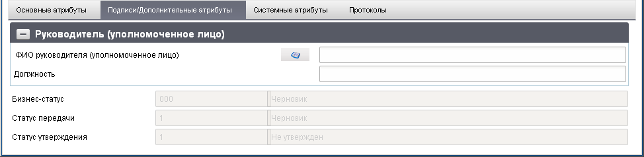
324. ЭФ документа «Запрос на предоставление отчета клиента», закладки «Подписи/Дополнительные атрибуты»
Перечень полей документа «Запрос на предоставление отчета клиента», закладки «Подписи/Дополнительные атрибуты» приведен в таблице 205.
205. Описание полей документа «Запрос на предоставление отчета клиента», закладки «Подписи/Дополнительные атрибуты»
Наименование поля | Описание поля
Бизнес-статус (код) | Заполняется автоматически при обработке документа или выгружается из OEBS. Значение равно полю «Статус» закладки «Основные атрибуты».
Бизнес статус (наименование) | Наименования поля заполняются по коду из справочника «Соответствия типов и статусов».
Статус Передачи (код) | Заполняется автоматически при обработке документа или выгружается из OEBS.
Статус Передачи (наименование) | Наименования поля заполняются по коду из справочника «Соответствия типов и статусов».
Статус утверждения (код) | Заполняется автоматически при обработке документа или выгружается из OEBS.
Статус утверждения (наименование) | Наименования поля заполняются по коду из справочника «Соответствия типов и статусов».
Группа полей «Руководитель (уполномоченное лицо)»
ФИО руководителя (уполномоченное лицо) | Может быть заполнено выбором из справочника «Список сотрудников». Может быть заполнено вручную.
Должность | Заполняется автоматически на основании значения поля «ФИО» из справочника «Список сотрудников». Может быть заполнено вручную.

Сервисный документ доставки шаблона отчета
ЭД «Сервисный документ доставки шаблона отчета» используется для доставки определений шаблонов регламентированных отчетов, направляемых из учетной системы ОрФК, клиентам. Шаблон содержится в документе как вложение, а свойства документа определяют его основные параметры. При получении документа на АРМ НУБП осуществляется формирование новой версии описания шаблона в словаре шаблонов отчетов на основе свойств полученного документа и содержащегося в нем, как вложение, шаблона отчета.
Для работы с документами «Сервисный документ доставки шаблона отчета» следует перейти в пункт меню «Документы – Оперативная отчетность – Сервис – Сервисный документ доставки шаблона отчета». Откроется ЭФ списка документов, представленная на рисунке 325.
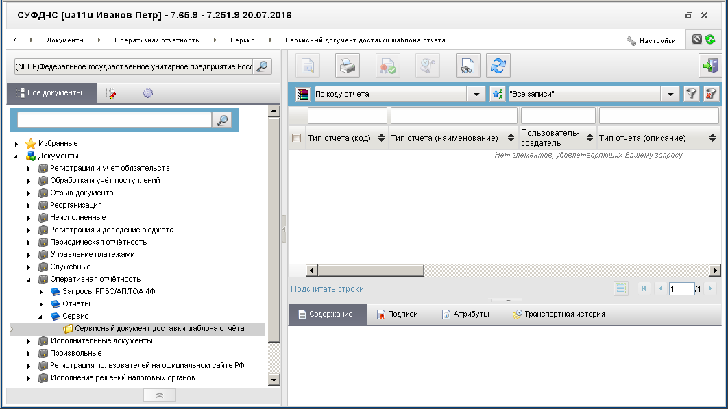
325. ЭФ списка документов «Сервисный документ доставки шаблона отчета»

Доступные операции
На АРМ НУБП доступны следующие операции над документом:
- просмотр;
- печать.

Экранная форма документа
ЭФ документа «Сервисный документ доставки шаблона отчета» представлена на рисунке 326. Форма содержит следующие закладки:
- «Основные атрибуты»;
- «Системные атрибуты»;
- «Протоколы».
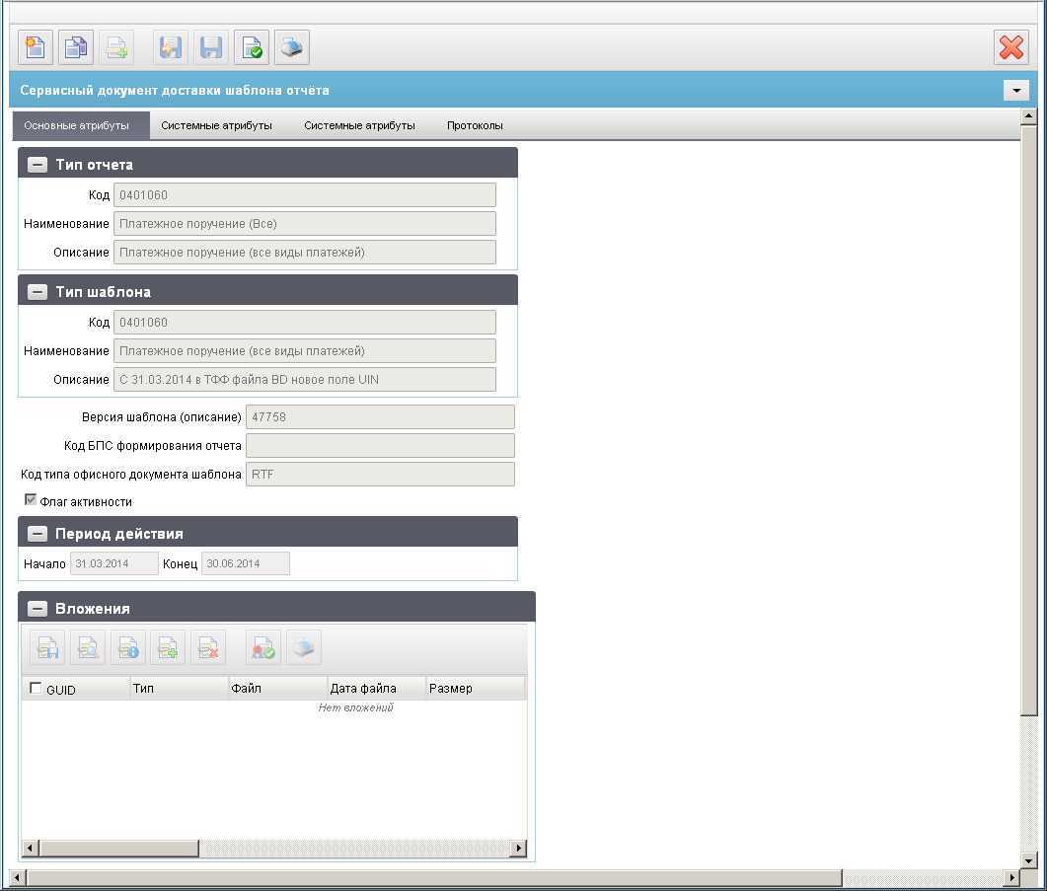
326. ЭФ документа «Сервисный документ доставки шаблона отчета»
Перечень полей документа «Сервисный документ доставки шаблона отчета» приведен в таблице 206.
206. Описание полей документа «Сервисный документ доставки шаблона отчета»
Наименование поля | Описание поля
Группа полей «Тип отчета»
Код | Код типа отчета.
Наименование | Наименование типа отчета.
Описание | Описание типа отчета.
Группа полей «Тип шаблона»
Код | Код типа шаблона.
Наименование | Наименование типа шаблона.
Описание | Описание типа шаблона.
Поля без группы
Версия шаблона (описание) | Номер версии шаблона (описание).
Код БПС формирования отчета | Код БПС формирования отчета.
Код типа офисного документа шаблона | Код типа офисного документа шаблона.
Флаг активности | Флаг активности.
Группа полей «Период действия»
Начало | Дата начала действия версии описания шаблона.
Конец | Дата окончания действия версии описания шаблона.
Группа полей «Вложения»
GUID | Уникальный идентификатор (GUID) вложения.
Тип | Тип вложения.
Файл | Файл вложения.
Дата | Дата вложения.
Размер | Размер вложения.
Комментарий | Комментарий.
Бизнес-тип | Бизнес-тип вложения.

Группа документов «Исполнительные документы»

Судебный акт о приостановлении или отсрочке исполнения исполнительного документа
При изменении срока исполнения исполнительного документа в учетной системе ОрФК формируется ЭД «Судебный акт о приостановлении или отсрочке исполнения исполнительного документа» и передается ПБС.
До ПБС документ доводится от учетной системы УФК. Документ также может быть создан на УБП и передан в учетную систему УФК.
Для работы с документами «Судебный акт о приостановлении или отсрочке исполнения исполнительного документа» следует перейти в пункт меню «Документы – Исполнительные документы – Судебный акт о приостановлении или отсрочке исполнения исполнительного документа». Откроется ЭФ списка документов, представленная на рисунке 327.
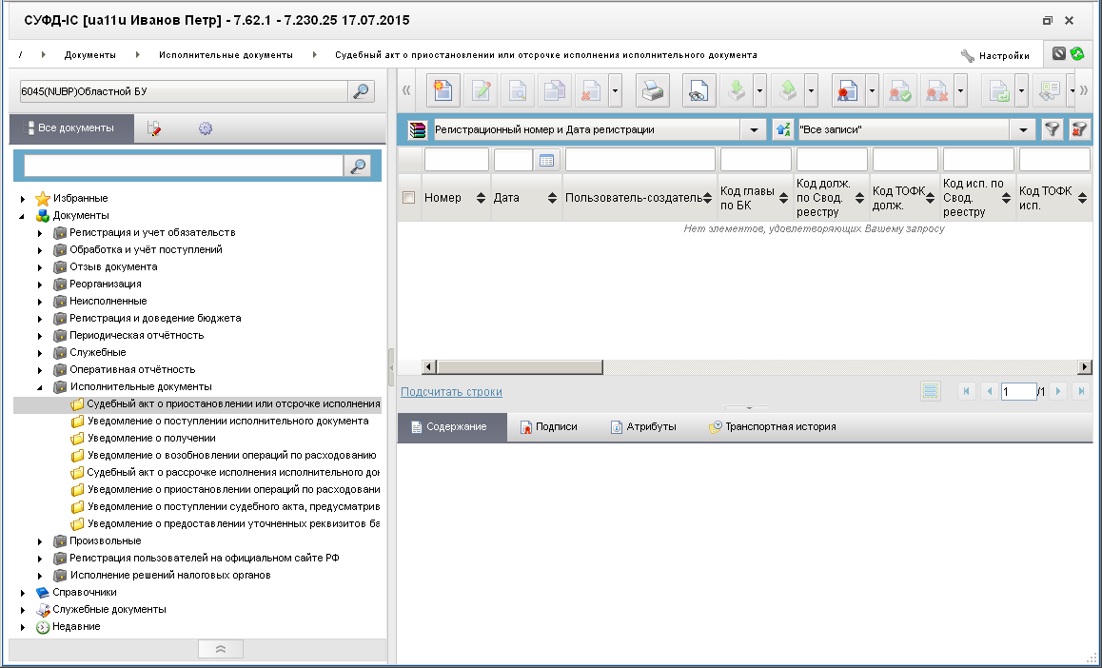
327. ЭФ списка документов «Судебный акт о приостановлении или отсрочке исполнения исполнительного документа»

Доступные операции
На АРМ НУБП доступны следующие операции над документом:
- ввод (из родительского документа);
- документарный контроль;
- просмотр и редактирование;
- удаление;
- подписание, просмотр и снятие ЭП;
- отправка в УФК.

Экранная форма документа
ЭФ документа «Судебный акт о приостановлении или отсрочке исполнения исполнительного документа» представлена на рисунке 328. Форма содержит следующие закладки:
- «Документ (1)»;
- «Системные атрибуты»;
- «Протоколы».
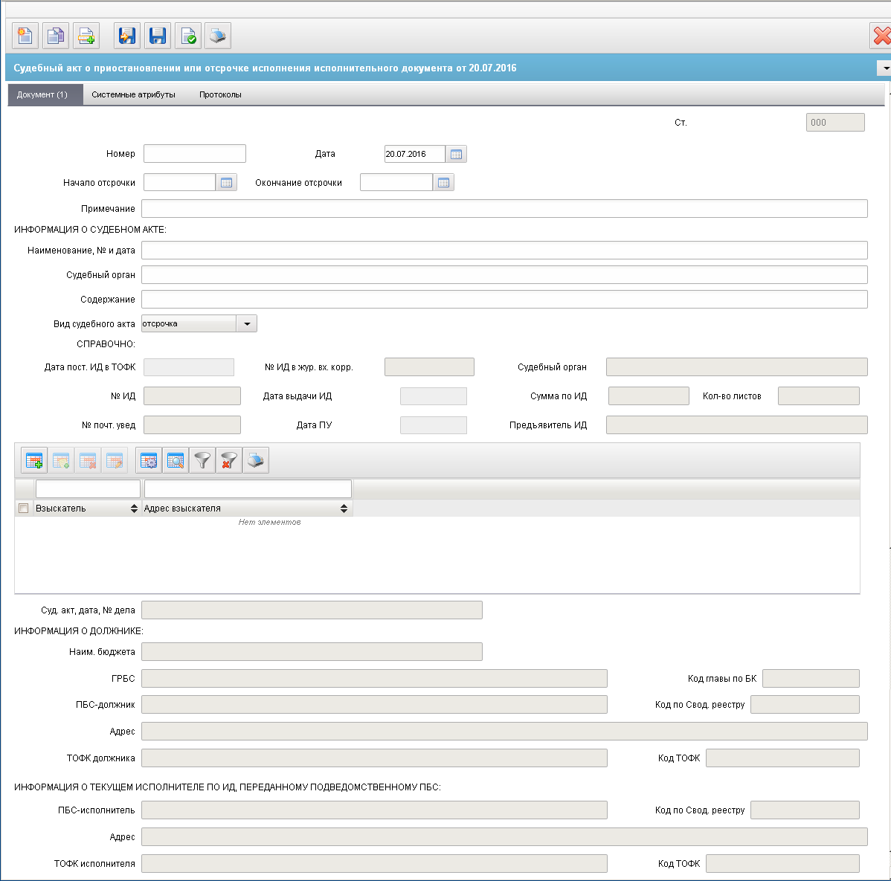
328. ЭФ документа «Судебный акт о приостановлении или отсрочке исполнения исполнительного документа»
В случае доведения документа на АРМ НУБП из учетной системы УФК, значения полей передаются из учетной системы и недоступны для редактирования.
При создании документа на АРМ НУБП поля (за исключением заголовочных) заполняются из выбранного родительского документа – «Исполнительный лист» или «Исполнительный лист по периодическим выплатам».
Перечень полей документа «Судебный акт о приостановлении или отсрочке исполнения исполнительного документа» приведен в таблице 207.
207. Описание полей документа «Судебный акт о приостановлении или отсрочке исполнения исполнительного документа»
Наименование поля | Описание поля
Ст. | Импорт из OEBS.  Автоматическое заполнение.
Номер | Импорт из OEBS.  При создании на АРМ НУБП заполняется вручную.
Дата | Импорт из OEBS.  При создании на АРМ НУБП автозаполнение текущей системной датой, доступен выбор из календаря, заполнение вручную.
Начало отсрочки | Импорт из OEBS.  При создании на АРМ НУБП заполняется вручную, доступен выбор из календаря.
Окончание отсрочки | Импорт из OEBS.  При создании на АРМ НУБП заполняется вручную, доступен выбор из календаря.
Примечание | Импорт из OEBS.  При создании на АРМ ОФК/УБП заполняется вручную.
Группа полей «ИНФОРМАЦИЯ О СУДЕБНОМ АКТЕ:»
Наименование, № и дата | Наименование судебного акта, № и дата.  Импорт из OEBS.  При создании на АРМ НУБП заполняется вручную.
Судебный орган | Наименование судебного органа выдавшего судебный акт.  Импорт из OEBS.  При создании на АРМ НУБП заполняется вручную.
Содержание | Содержание судебного акта.  Импорт из OEBS.  При создании на АРМ НУБП заполняется вручную.
Вид судебного акта | Признак вида судебного акта.  Импорт из OEBS.  При создании на АРМ НУБП заполняется из списка возможных значений:  приостановление;  отсрочка.  Значение по умолчанию – отсрочка.  Соответствие значений (код/наименование):  - «Y» – приостановление,  - «N» – отсрочка.
Группа полей «СПРАВОЧНО:»
Дата пост ИД в ТОФК | Импорт из OEBS.  При создании на АРМ НУБП заполняется значением поля «Дата предъявления ИД» родительского документа.
№ ИД в жур. Вх. Корр. | Номер исполнительного документа по журналу входящей корреспонденции  Импорт из OEBS.  При создании на АРМ НУБП заполняется значением поля «№ ИД в жур. Вх. Корр.» родительского документа.
Судебный орган | Импорт из OEBS.  При создании на АРМ НУБП заполняется значением поля «Наименование судебного органа» родительского документа.
№ ИД | Номер исполнительного документа.  Импорт из OEBS.  При создании на АРМ НУБП заполняется значением поля «Номер ИД» родительского документа.
Дата выдачи ИД | Импорт из OEBS.  При создании на АРМ НУБП заполняется значением поля «Дата выдачи» родительского документа.
Сумма по ИД | Импорт из OEBS.  При создании на АРМ НУБП заполняется значением поля «Сумма» группы «Исполнительный документ» родительского документа.
Кол-во листов | Импорт из OEBS.  При создании на АРМ НУБП заполняется значением поля «Кол-во листов» родительского документа.
№ почт. Увед. | Импорт из OEBS.  При создании на АРМ НУБП заполняется значением поля «Номер ПУ» родительского документа.
Дата ПУ | Дата почтового уведомления  Импорт из OEBS.  При создании на АРМ НУБП заполняется значением поля «Дата ПУ» родительского документа.
Предъявитель ИД | Импорт из OEBS.  При создании на АРМ НУБП заполняется значением поля «ФИО лица, предъявившего ИД» родительского документа.
Суд. Акт, дата, № дела | Импорт из OEBS.  При создании на АРМ НУБП заполняется значением поля «№ судебного акта» родительского документа.
Табличное поле («Взыскатель»)
Взыскатель | Импорт из OEBS.  При создании на АРМ НУБП заполняется значением поля «Наименование (Ф.И.О.)» родительского документа.
Адрес взыскателя | Импорт из OEBS.  При создании на АРМ НУБП заполняется значением поля «Адрес взыскателя» родительского документа.
Группа полей «ИНФОРМАЦИЯ О ДОЛЖНИКЕ:»
Наим. Бюджета | Наименование бюджета.  При импорте из OEBS заполняется значением из справочника бюджетов на основании кода бюджета.  При создании на АРМ НУБП заполняется значением из справочника бюджетов на основании кода бюджета родительского документа.
ГРБС | Наименование ГРБС.  Импорт из OEBS.  При создании документа на АРМ НУБП заполняется значением из справочника ведомств на основании кода Главы по БК.
Код главы по БК | Код по ППП.  Импорт из OEBS.  При создании на АРМ НУБП заполняется значением поля «ГРБС» родительского документа.
ПБС-должник | Наименование ПБС должника.  Импорт из OEBS.  При создании на АРМ НУБП заполняется значением поля «Наименование в соответствии с исполнительным документом» родительского документа (ОБЛ, ОБЕ).
Код по Сводному реестру | Импорт из OEBS.  При создании на АРМ ОФК/УБП заполняется значением поля «Код РУБП» родительского документа.
Адрес | Импорт из OEBS.
ТОФК должника | Наименование ТОФК должника.  Импорт из OEBS.  При создании на АРМ НУБП заполняется значением поля «орган ФК» родительского документа (ОБЛ, ОБЕ).
Код ТОФК | Импорт из OEBS.  При создании на АРМ НУБП заполняется значением поля «КОФК» родительского документа (ОБЛ, ОБЕ).
Группа полей «ИНФОРМАЦИЯ О ТЕКУЩЕМ ИСПОЛНИТЕЛЕ ПО ИД, ПЕРЕДАННОМУ ПОДВЕДОМСТВЕННОМУ ПБС:»
ПБС-исполнитель | Импорт из OEBS.  При создании на АРМ НУБП заполняется значением поля «Наименование подведомств. ПБС» родительского документа (ОБЕ).
Код по Сводному реестру | Импорт из OEBS.  При создании на АРМ НУБП заполняется значением поля «Код подведомств. ПБС» родительского документа (ОБЕ).
Адрес | Импорт из OEBS.
ТОФК исполнителя | Импорт из OEBS.  При создании на АРМ НУБП заполняется значением поля «Наименование ТОФК ПБС исполнителя по ИД» родительского документа (ОБЕ).
Код ТОФК | Импорт из OEBS.  При создании на АРМ НУБП заполняется значением поля «Код ТОФК ПБС исполнителя по ИД» родительского документа (ОБЕ).

Уведомление о поступлении исполнительного документа
ЭД «Уведомление о поступлении исполнительного документа» (УПЛ) формируется в OEBS после того как ЭД «Карточка учета БО» с типом «Исполнительный лист» переходит на статус «Зарегистрировано» и передается в СУФД.
Для работы с документами «Уведомление о поступлении исполнительного документа» следует перейти в пункт меню «Документы – Исполнительные документы – Уведомление о поступлении исполнительного документа». Откроется ЭФ списка документов, представленная на рисунке 329.
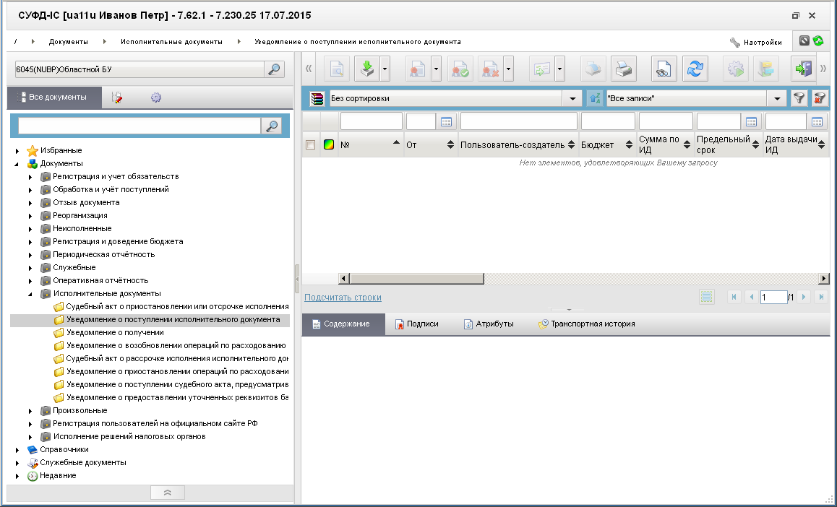
329. ЭФ списка документов «Уведомление о поступлении исполнительного документа»

Доступные операции
На АРМ НУБП доступны следующие операции над документом:
- просмотр;
- печать.

Экранная форма документа
ЭФ документа «Уведомление о поступлении исполнительного документа» представлена на рисунке 330. Форма содержит следующие закладки:
- «Документ (1)»;
- «Системные атрибуты»;
- «Протоколы».
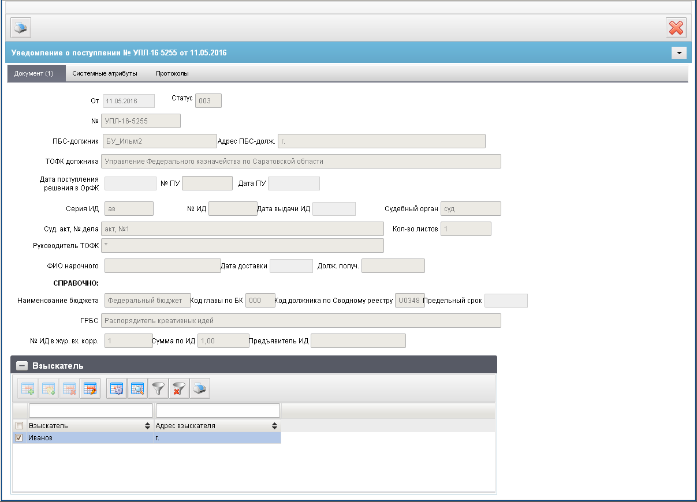
330. ЭФ документа «Уведомление о поступлении исполнительного документа»
Перечень полей документа «Уведомление о поступлении исполнительного документа» приведен в таблице 208. Значения полей передаются из OEBS и недоступны для редактирования.
208. Описание полей документа «Уведомление о поступлении исполнительного документа»
Наименование поля | Описание поля
От | Дата регистрации документа.
Статус | Код статуса документа.  Заполняется автоматически в результате обработки документа или присылается из учетной системы (в случае обработки документа в учетной системе).
№ | Регистрационный номер документа.
ПБС-должник | Наименование ПБС-должника.
Адрес ПБС-долж. | Адрес ПБС-должника.
ТОФК должника | Наименование ТОФК ПБС-должника.
Дата пост. ИД в ТОФК | Дата предъявления ИД в ТОФК.
№ ПУ | Номер почтового уведомления.
Дата ПУ | Дата почтового уведомления.
Серия ИД | Серия исполнительного документа.
№ ИД | Номер исполнительного документа.
Дата выдачи ИД | Дата выдачи ИД.
Судебный орган | Наименование судебного органа.
Суд. Акт, № дела | Реквизиты судебных документов.
Кол-во листов | Количество листов.
Руководитель ТОФК | ФИО руководителя ТОФК.
ФИО нарочного | ФИО нарочного.
Дата доставки | Дата доставки ИД.
Долж. Получ. | Должность получателя.
Группа полей «СПРАВОЧНО:»
Наименование бюджета | Наименование бюджета.
Код главы по БК | Код ГРБС.
Код должника по Сводному реестру | Код ПБС-должника по СРРПБС.
Предельный срок | Предельный срок исполнения.
ГРБС | Наименование ГРБС.
№ ИД в жур. Вх. Корр. | Номер исполнительного документа по журналу входящей корреспонденции.
Сумма по ИД | Сумма по ИД.
Предъявитель ИД | Наименование организации (ФИО) предъявителя ИД.
Группа полей «Взыскатель»
Взыскатель | Наименование взыскателя.
Адрес взыскателя | Адрес взыскателя.

Уведомление о получении
ЭД «Уведомление о получении» (УИ9) формируется в СУФД на основании документов: «Уведомление о поступлении решения налогового органа» (УПЛ), «Уведомление о поступлении исполнительного документа» (УПЛ), Исполнительный документ, предусматривающий периодические выплаты (ОБЕ), Исполнительный документ (ОБЛ). После заполнения обязательных полей документ передается в OEBS.
Для работы с документами «Уведомление о получении» следует перейти в пункт меню «Документы – Исполнительные документы – Уведомление о получении». Откроется ЭФ списка документов, представленная на рисунке 331.
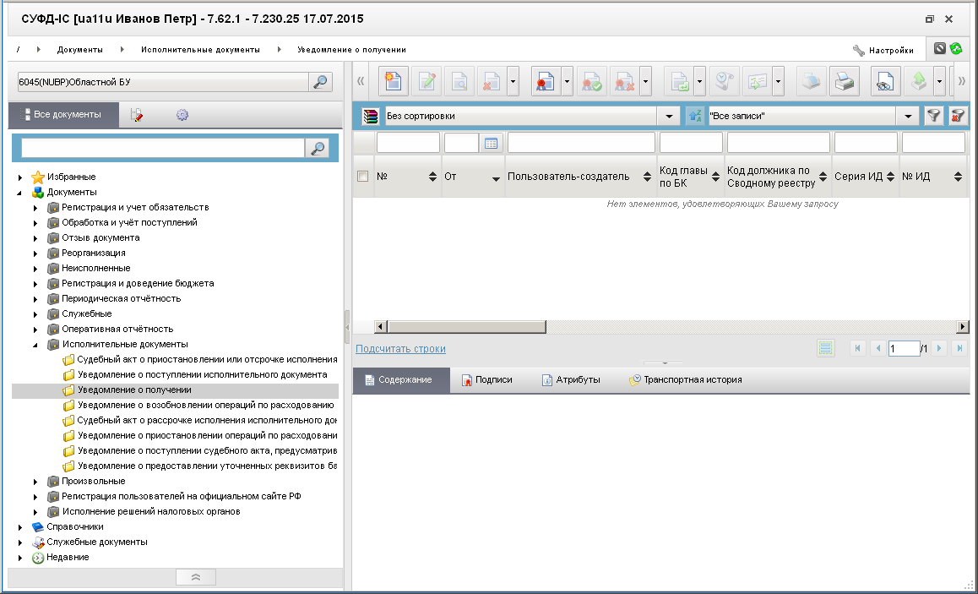
331. ЭФ списка документов «Уведомление о получении»

Доступные операции
На АРМ НУБП доступны следующие операции над документом:
- ввод (в т.ч. на основе родительского документа);
- просмотр и редактирование;
- удаление;
- печать;
- подписание, просмотр и снятие ЭП;
- отправка в УФК, ЦАФК.

Экранная форма документа
ЭФ документа «Уведомление о получении» представлена на рисунке 332. Форма содержит следующие закладки:
- «Документ (1)»;
- «Системные атрибуты»;
- «Протоколы».
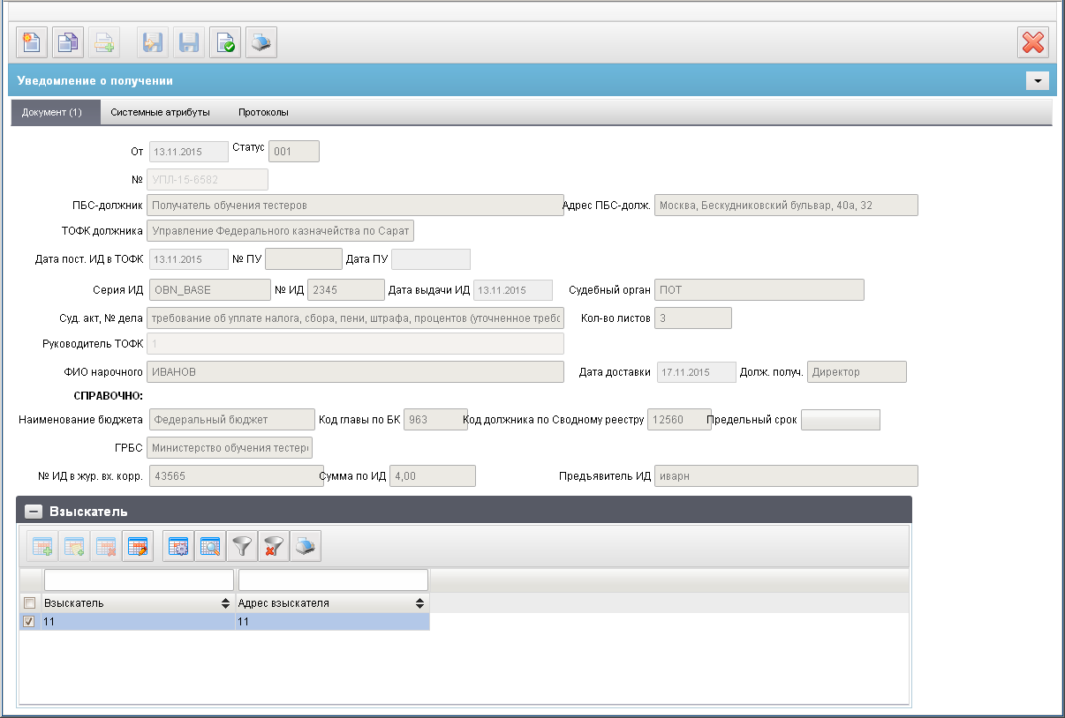
332. ЭФ документа «Уведомление о получении»
Для ручного ввода документа следует на ЭФ документа заполнить поля, доступные для редактирования.
Перечень полей документа «Уведомление о получении» приведен в таблице 209.
209. Описание полей документа «Уведомление о получении»
Наименование поля | Описание поля
Статус | Код статуса документа.  Заполняется автоматически в результате обработки документа или присылается из учетной системы (в случае обработки документа в учетной системе).
От | Дата регистрации документа.
№ | Регистрационный номер документа.
ПБС-должник | Наименование ПБС-должника.
Адрес ПБС-долж. | Адрес ПБС-должника.
ТОФК должника | Наименование ТОФК ПБС-должника.
Дата пост. ИД в ТОФК | Дата предъявления ИД в ТОФК.
Серия ИД | Серия исполнительного документа.
№ ПУ | Номер почтового уведомления.
Дата ПУ | Дата почтового уведомления.
№ ИД | Номер исполнительного документа.
Дата выдачи ИД | Дата выдачи ИД.
Судебный орган | Наименование судебного органа.
Суд. Акт, дата, и № дела | Реквизиты судебных документов.
Кол-во листов | Количество листов.
Руководитель ТОФК | ФИО руководителя ТОФК.
ФИО нарочного | ФИО нарочного.  Поле заполняется значением соответствующего поля из родительского документа УПЛ.  Либо значение поля заполняется вручную.
Дата доставки | Дата доставки ИД.  Поле заполняется значением соответствующего поля из родительского документа УПЛ.  Либо значение заполняется вручную или выбирается из системного календаря.
Долж. Получ. | Должность получателя.  Поле заполняется значением соответствующего поля из родительского документа УПЛ.  Либо значение поля заполняется вручную.
Группа полей «СПРАВОЧНО:»
Наименование бюджета | Наименование бюджета.
Код главы по БК | Код ГРБС.
Код ПБС-должника по Сводному реестру | Код ПБС-должника по СРРПБС.
Предельный срок | Предельный срок исполнения.
ГРБС | Наименование ГРБС.
№ ИД в жур. Вх. Корр. | Номер исполнительного документа по журналу входящей корреспонденции.
Сумма по ИД | Сумма по ИД.
Предъявитель ИД | Наименование организации (ФИО) предъявителя ИД.
Группа полей «Взыскатель»
Взыскатель | Наименование взыскателя.
Адрес взыскателя | Адрес взыскателя.
Для сохранения документа «Уведомление о получении» осуществляется проверка обязательности заполнения поля «Дата доставки» на закладке «Документ» (рис. 332).

Уведомление о возобновлении операций по расходованию средств
При возобновлении операции по лицевым счетам в OEBS формируется ЭД «Уведомление о возобновлении операций по расходованию средств» и передается в СУФД.
В случае если документ на СУФД-логистику открытого контура пришёл из OEBS закрытого контура (в почтовой маске отправителя указан S.E) и направляется в СУФД-Портал открытого контура (в почтовой маске получателя указан N.S), то документ должен быть перенаправлен в АРМ ОрФК для подписи.
Для работы с документами «Уведомление о возобновлении операций по расходованию средств» следует перейти в пункт меню «Документы – Исполнительные документы – Уведомление о возобновлении операций по расходованию средств». Откроется ЭФ списка документов, представленная на рисунке 333.
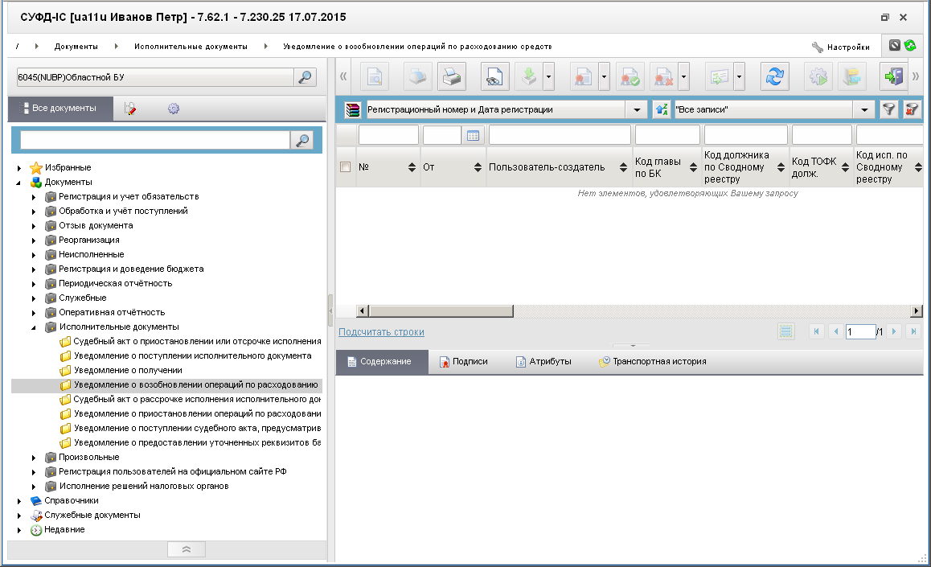
333. ЭФ списка документов «Уведомление о возобновлении операций по расходованию средств»

Доступные операции
На АРМ НУБП доступны следующие операции над документом:
- просмотр;
- печать.

Экранная форма документа
ЭФ документа «Уведомление о возобновлении операций по расходованию средств» представлена на рисунке 334. Форма содержит следующие закладки:
- «Документ (1)»;
- «Дополнительные атрибуты»;
- «Системные атрибуты»;
- «Протоколы».
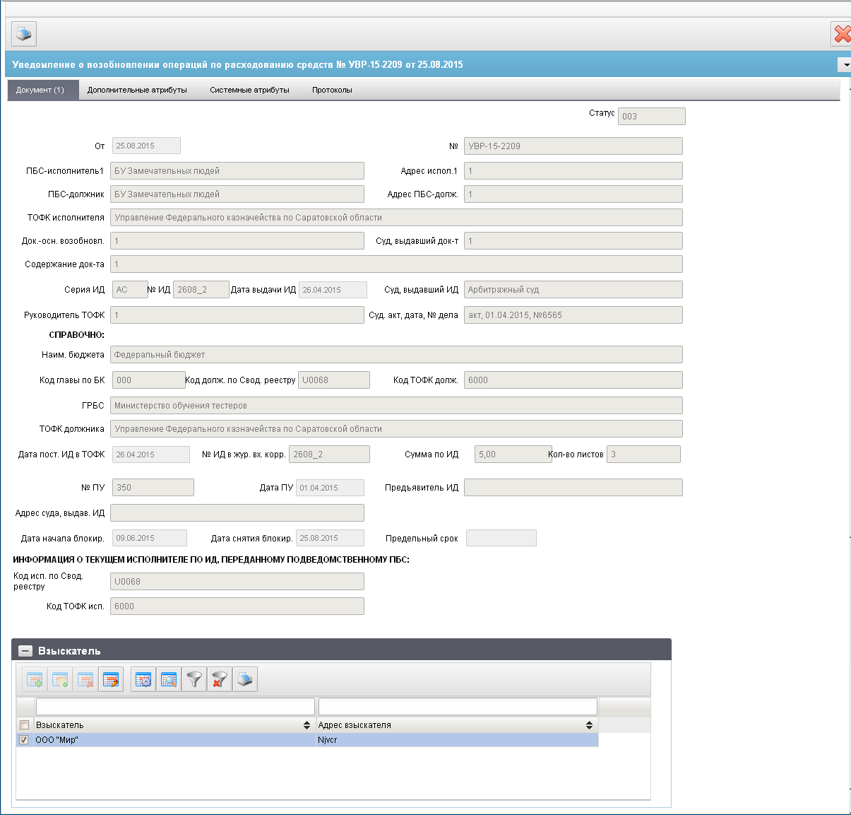
334. ЭФ документа «Уведомление о возобновлении операций по расходованию средств», закладки «Документ (1)»
Перечень полей документа «Уведомление о возобновлении операций по расходованию средств», закладки «Документ (1)» приведен в таблице 210.
210. Описание полей документа «Уведомление о возобновлении операций по расходованию средств», закладки «Документ (1)»
Наименование поля | Описание поля
Статус | Код статуса документа.  Заполняется автоматически в результате обработки документа или присылается из учетной системы (в случае обработки документа в учетной системе).
От | Дата документа.  Значение даты может быть выбрано с помощью системного календаря.
№ | Номер документа.
ПБС-исполнитель | Наименование ПБС-исполнителя.
Адрес испол. | Адрес исполнителя.
ПБС-должник | Наименование ПБС-должника.
Адрес ПБС-долж. | Адрес ПБС-должника.
ТОФК исполнителя | Наименование ТОФК исполнителя.
Док.-осн. Возобновл. | Наименование документа-основания для возобновления операций.
Суд, выдавший док-т | Наименование судебного органа.
Содержание док-та | Содержание документа.
Серия ИД | Серия исполнительного документа.
№ ИД | Номер исполнительного документа.
Дата выдачи ИД | Номер исполнительного документа.
Суд, выдавший ИД | Наименование судебного органа.
Руководитель ТОФК | Руководитель ТОФК.
Суд. Акт, дата, № дела | Номер судебного акта, дата, номер дела.
Группа полей «СПРАВОЧНО:»
Наим. Бюджета | Наименование бюджета.
Код главы по БК | Код ГРБС.
Код долж. По Свод. Реестру | Код ПБС-должника по СРРПБС.
Код ТОФК долж. | Код ТОФК ПБС-должника.
ГРБС | Наименование ГРБС.
ТОФК должника | Наименование ТОФК ПБС-должника.
Дата пост. ИД в ТОФК | Дата поступления ИД в ТОФК.
№ ИД в жур. Вх. Корр. | Номер исполнительного документа по журналу входящей корреспонденции.
Сумма по ИД | Сумма по ИД.
Кол-во листов | Количество листов.
№ ПУ | Номер почтового уведомления.
Дата ПУ | Дата почтового уведомления.
Предъявитель ИД | ФИО предъявителя ИД.
Адрес суда, выдав. ИД | Адрес суда, выдавшего ИД.
Дата начала блокир. | Дата начала блокировки.
Дата снятия блокир. | Дата снятия блокировки.
Предельный срок | Предельный срок блокировки.
Группа полей «ИНФОРМАЦИЯ О ТЕКУЩЕМ ИСПОЛНИТЕЛЕ ПО ИД, ПЕРЕДАННОМУ ПОДВЕДОМСТВЕННОМУ ПБС:»
Код исп. По Свод. Реестру | Код ПБС-исполнителя по СРРПБС.
Код ТОФК исп. | Код ТОФК ПБС-исполнителя.
Табличное поле «Взыскатель»
Взыскатель | ФИО взыскателя.
Адрес взыскателя | Адрес взыскателя.
ЭФ документа «Уведомление о возобновлении операций по расходованию средств», закладки «Дополнительные атрибуты» представлена на рисунке 335.
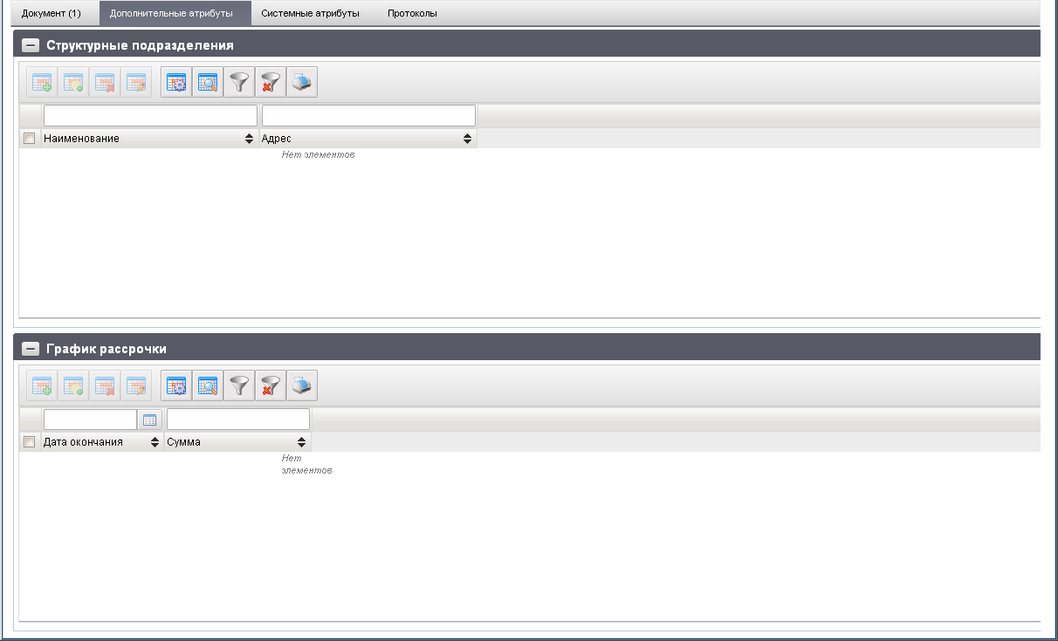
335. ЭФ документа «Уведомление о возобновлении операций по расходованию средств», закладки «Дополнительные атрибуты»
Перечень полей документа «Уведомление о возобновлении операций по расходованию средств», закладки «Дополнительные атрибуты» приведен в таблице 211.
211. Описание полей документа «Уведомление о возобновлении операций по расходованию средств», закладки «Дополнительные атрибуты»
Наименование поля | Описание поля
Группа полей «Структурные подразделения»
Наименование | Наименование получателя.
Адрес | Адрес получателя.
Группа полей «График рассрочки»
Дата окончания | Дата окончания действия документа-основания.
Сумма | Сумма по строке в функциональной валюте.

Судебный акт о рассрочке исполнения исполнительного документа
При изменении срока исполнения исполнительного документа по единовременным выплатам в учетной системе ОрФК формируется ЭД «Судебный акт о рассрочке исполнения исполнительного документа» и передается в СУФД для доведения до ПБС.
Документ также может быть создан на АРМ НУБП и передан в учетную систему УФК.
Для работы с документами «Судебный акт о рассрочке исполнения исполнительного документа» следует перейти в пункт меню «Документы – Исполнительные документы – Судебный акт о рассрочке исполнения исполнительного документа». Откроется ЭФ списка документов, представленная на рисунке 336.
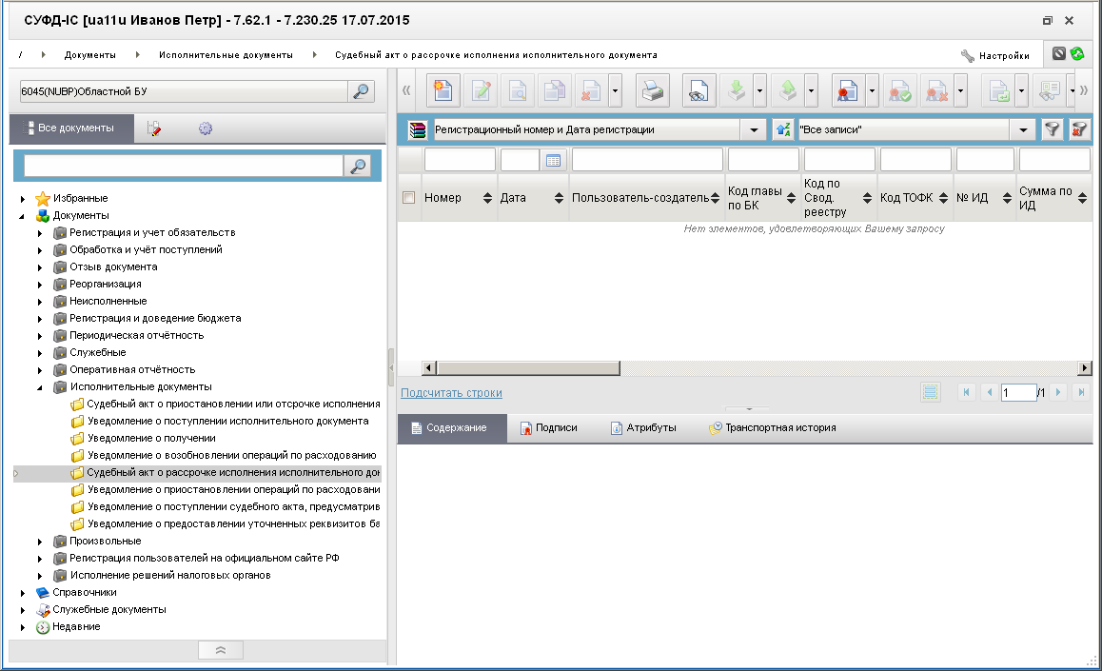
336. ЭФ списка документов «Судебный акт о рассрочке исполнения исполнительного документа»

Доступные операции
На АРМ НУБП доступны следующие операции над документом:
- ввод (из родительского документа);
- документарный контроль;
- просмотр и редактирование;
- удаление;
- подписание, смотр и снятие ЭП;
- печать;
- отправка в УФК.

Экранная форма документа
ЭФ документа «Судебный акт о рассрочке исполнения исполнительного документа» представлена на рисунках 337 и 338. Форма содержит следующие закладки:
- «Документ(1)»;
- «Дополнительные атрибуты(2)»;
- «Системные атрибуты»;
- «Протоколы».
При доведении документа на АРМ НУБП из учетной системы УФК, значения полей передаются из учетной системы и недоступны для редактирования.
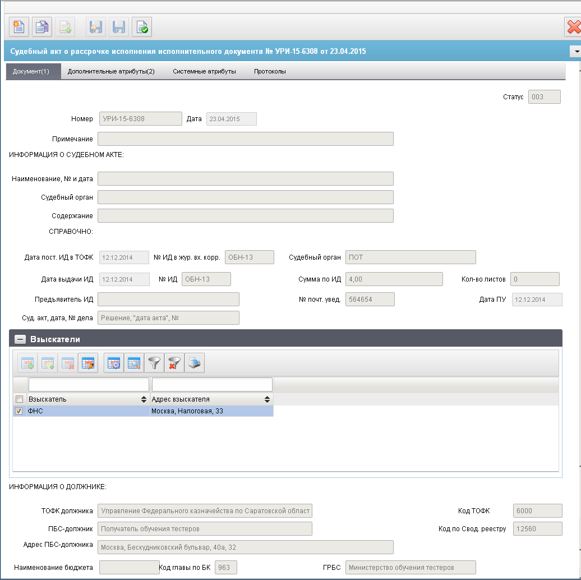
337. ЭФ документа «Судебный акт о рассрочке исполнения исполнительного документа», закладки «Документ(1)»
Для ручного ввода документа следует на ЭФ документа заполнить поля, доступные для редактирования.
Перечень полей документа «Судебный акт о рассрочке исполнения исполнительного документа», закладки «Документ(1)» приведен в таблице 212.
212. Описание полей документа «Судебный акт о рассрочке исполнения исполнительного документа», закладки «Документ(1)»
Наименование поля | Описание поля
Статус | Код бизнес статуса.  Импорт из OEBS.  Автоматическое заполнение поля согласно стандартам статусной модели.
Номер | Импорт из OEBS.  При создании на АРМ НУБП заполняется вручную.
Дата | Импорт из OEBS.  При создании на АРМ НУБП автозаполнение текущей системной датой, доступен выбор из календаря, заполнение вручную.
Примечание | Примечание.
Группа полей «ИНФОРМАЦИЯ О СУДЕБНОМ АКТЕ:»
Наименование, № и дата | Наименование судебного акта, № и дата.  Импорт из OEBS.  При создании на АРМ НУБП заполняется вручную.
Судебный орган | Наименование судебного органа выдавшего судебный акт.  Импорт из OEBS.  При создании на АРМ НУБП заполняется вручную.
Содержание | Содержание судебного акта.  Импорт из OEBS.  При создании на АРМ НУБП заполняется вручную.
Группа полей «СПРАВОЧНО:»
Дата пост ИД в ТОФК | Импорт из OEBS.  При создании на АРМ НУБП заполняется значением поля «Дата предъявления ИД» родительского документа (ОБЛ).
№ ИД в жур. Вх. Корр. | Номер исполнительного документа по журналу входящей корреспонденции.  Импорт из OEBS.  При создании на АРМ НУБП заполняется значением поля «№ ИД в жур. Вх. Корр.» родительского документа (ОБЛ).
Судебный орган | Импорт из OEBS.  При создании на АРМ НУБП заполняется значением поля «Наименование судебного органа» родительского документа (ОБЛ).
Дата выдачи ИД | Импорт из OEBS.  При создании на АРМ НУБП заполняется значением поля «Дата выдачи» родительского документа (ОБЛ).
№ ИД | Номер исполнительного документа.  Импорт из OEBS.  При создании на АРМ НУБП заполняется значением поля «Номер ИД» родительского документа (ОБЛ).
Сумма по ИД | Импорт из OEBS.  При создании на АРМ НУБП заполняется значением поля «Сумма» группы «Исполнительный документ» родительского документа (ОБЛ).
Кол-во листов | Импорт из OEBS.  При создании на АРМ НУБП заполняется значением поля «Кол-во листов» родительского документа (ОБЛ).
Предъявитель ИД | Импорт из OEBS.  При создании на АРМ НУБП заполняется значением поля «Ф.И.О. лица, предъявившего ИД» родительского документа (ОБЛ).
№ почт. Увед. | Импорт из OEBS.  При создании на АРМ НУБП заполняется значением поля «Номер ПУ» родительского документа (ОБЛ).
Дата ПУ | Дата почтового уведомления.  Импорт из OEBS.  При создании на АРМ НУБП заполняется значением поля «Дата ПУ» родительского документа (ОБЛ).
Суд. Акт, дата, № дела | Импорт из OEBS.  При создании на АРМ НУБП заполняется значением поля «№ судебного акта» родительского документа (ОБЛ).
Группа полей «Взыскатели»
Взыскатель | Импорт из OEBS.  При создании на АРМ НУБП заполняется значением поля «Наименование (Ф.И.О.)» родительского документа (ОБЛ).
Адрес взыскателя | Импорт из OEBS.  При создании на АРМ НУБП заполняется значением поля «Адрес взыскателя» родительского документа (ОБЛ).
Группа полей «ИНФОРМАЦИЯ О ДОЛЖНИКЕ:»
ТОФК должника | Наименование ТОФК должника.  Импорт из OEBS.  При создании на АРМ НУБП заполняется значением поля «орган ФК» родительского документа (ОБЛ).
Код ТОФК | Импорт из OEBS.  При создании на АРМ НУБП заполняется значением поля «КОФК» родительского документа (ОБЛ).
ПБС-должник | Наименование ПБС должника.  Импорт из OEBS.  При создании на АРМ НУБП заполняется значением поля «Наименование в соответствии с исполнительным документом» родительского документа (ОБЛ).
Код по Сводному реестру | Импорт из OEBS.  При создании на АРМ НУБП заполняется значением поля «Код РУБП» родительского документа (ОБЛ).
Адрес ПБС-должника | Импорт из OEBS.
Наименование бюджета | При импорт из OEBS заполняется значением из справочника бюджетов на основании кода бюджета.  При создании на АРМ НУБП заполняется значением поля «Бюджет» родительского документа (ОБЛ).
Код главы по БК | Код по ППП  Импорт из OEBS.  При создании на АРМ НУБП заполняется значением поля «ГРБС» родительского документа (ОБЛ).
ГРБС | Наименование ГРБС  Импорт из OEBS.  При создании на АРМ НУБП заполняется значением из справочника Ведомств на основании значения поля «Глава по БК».
ЭФ документа «Судебный акт о рассрочке исполнения исполнительного документа», закладки «Дополнительные атрибуты(2)» представлена на рисунке 338.
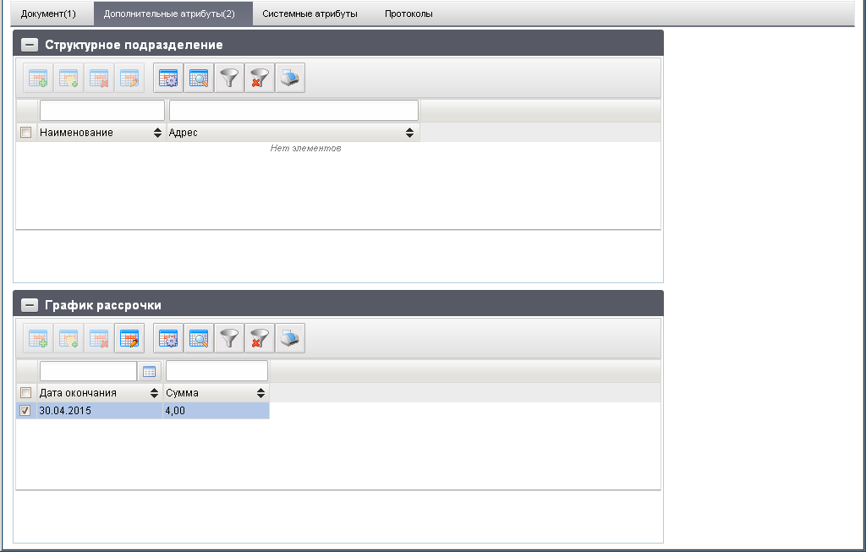
338. ЭФ документа «Судебный акт о рассрочке исполнения исполнительного документа», закладки «Дополнительные атрибуты(2)»
Перечень полей ЭФ документа «Судебный акт о рассрочке исполнения исполнительного документа», закладки «Дополнительные атрибуты(2)» приведен в таблице 213.
213. Описание полей документа «Судебный акт о рассрочке исполнения исполнительного документа», закладки «Дополнительные атрибуты(2)»
Наименование поля | Описание поля
Группа полей «Структурное подразделение»
Наименование | Наименование получателя.  Импорт из OEBS.
Адрес | Адрес получателя.  Импорт из OEBS.
Группа полей «График рассрочки»
Дата окончания | Дата окончания документа-основания.  Импорт из OEBS.  При создании на АРМ НУБП заполняется вручную.
Сумма | Сумма по строке в функциональной валюте.  Импорт из OEBS.  При создании на АРМ НУБП заполняется вручную.
Для добавления записи в табличный блок «График рассрочки» следует нажать на кнопку (Добавить новую строку). Откроется форма «Добавление записи» (рис. 339).
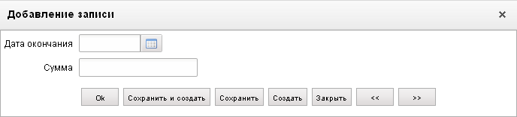
339. Форма «Добавление записи»
На форме «Добавление записи» вручную заполняются следующие поля:
- «Дата окончания» – дата окончания действия документа-основания; значение даты может быть выбрано с помощью системного календаря;
- «Сумма» – сумма рассроченного платежа.
Для сохранения записи нужно нажать кнопку «Сохранить».

Уведомление о приостановлении операций по расходованию средств
В случае непредоставления ПБС Карточки учета БО с типом «Письмо об источнике возникновения задолженности» органу ФК в OEBS формируется ЭД «Уведомление о приостановлении операций по расходованию средств в связи с неисполнением требований исполнительного документа» (УБЛ) и передается в СУФД.
В случае если документ на СУФД-логистику открытого контура пришёл из OEBS закрытого контура (в почтовой маске отправителя указан S.E) и направляется в СУФД-Портал открытого контура (в почтовой маске получателя указан N.S), то документ должен быть перенаправлен в АРМ ОрФК для подписи.
Для работы с документами «Уведомление о приостановлении операций по расходованию средств» следует перейти в пункт меню «Документы – Исполнительные документы – Уведомление о приостановлении операций по расходованию средств в связи с неисполнением требований исполнительного документа». Откроется ЭФ списка документов, представленная на рисунке 340.
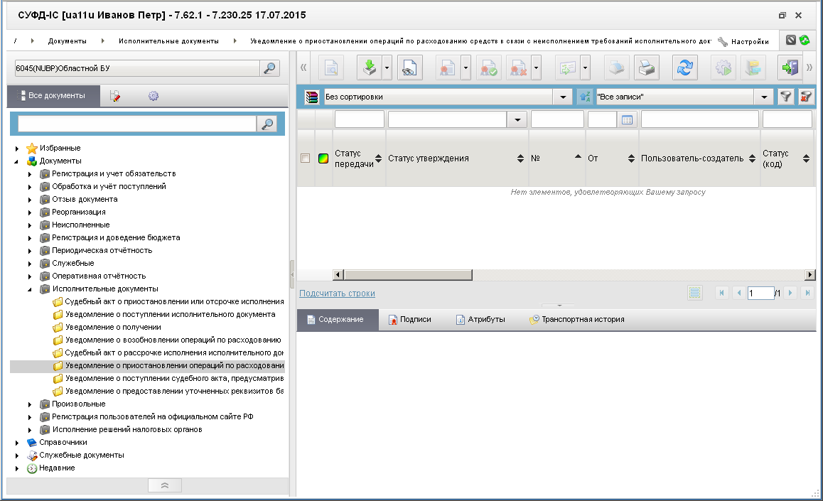
340. ЭФ списка документов «Уведомление о приостановлении операций по расходованию средств в связи с неисполнением требований исполнительного документа»

Доступные операции
На АРМ НУБП доступны следующие операции над документом:
- просмотр;
- печать.

Экранная форма документа
ЭФ документа «Уведомление о приостановлении операций по расходованию средств в связи с неисполнением требований исполнительного документа» представлена на рисунках 341 и 342. Форма содержит следующие закладки:
- «Документ (1)»;
- «Дополнительные атрибуты»;
- «Системные атрибуты»;
- «Протоколы».
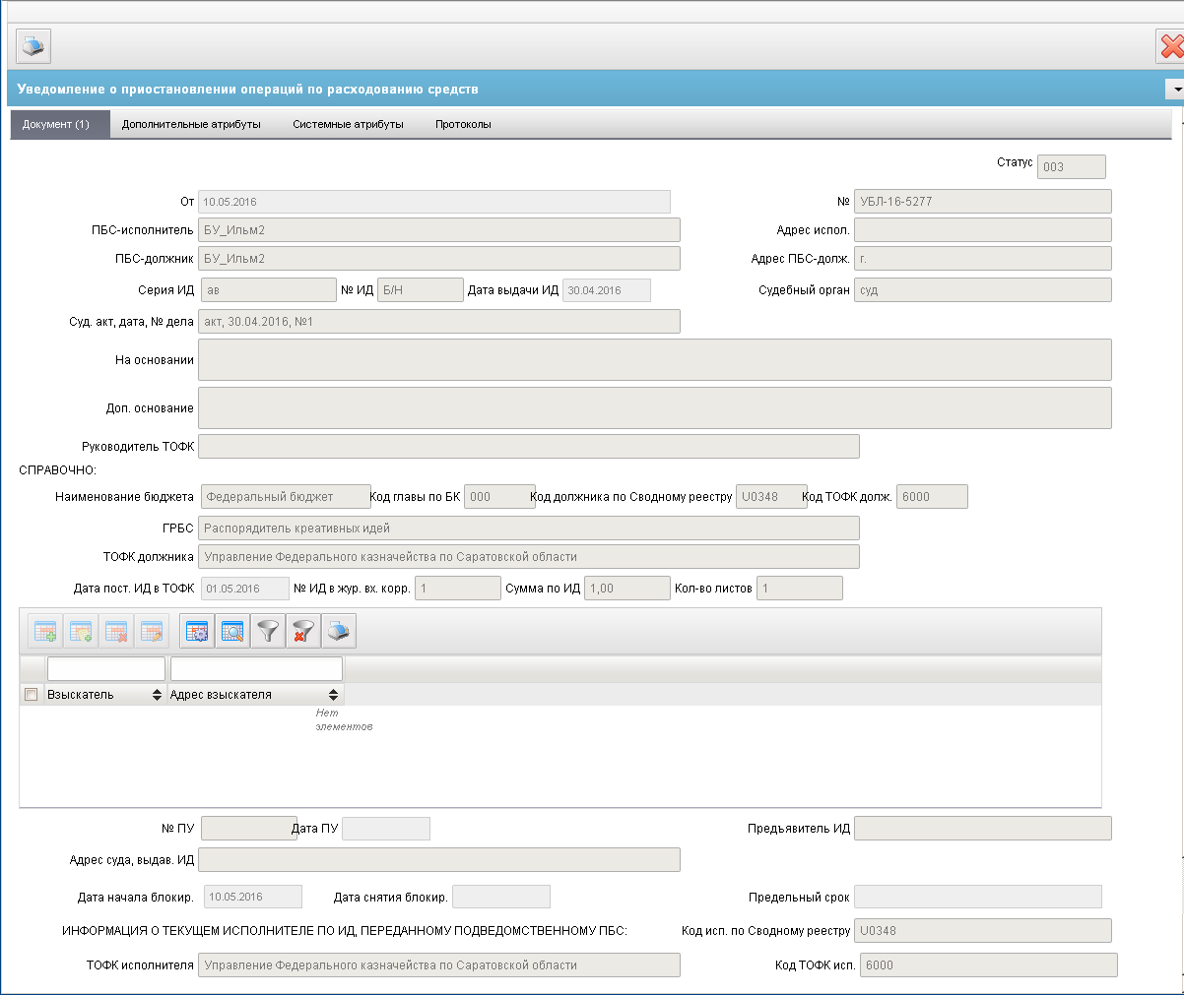
341. ЭФ документа «Уведомление о приостановлении операций по расходованию средств в связи с неисполнением требований исполнительного документа», закладки «Документ (1)»
Перечень полей ЭФ документа «Уведомление о приостановлении операций по расходованию средств в связи с неисполнением требований исполнительного документа», закладки «Документ (1)» приведен в таблице 214.
214. Описание полей документа «Уведомление о приостановлении операций по расходованию средств в связи с неисполнением требований исполнительного документа», закладки «Документ (1)»
Наименование поля | Описание поля
Статус | Код статуса документа.  Заполняется автоматически в результате обработки документа или присылается из учетной системы (в случае обработки документа в учетной системе).
От | Дата документа.  Значение даты может быть выбрано с помощью системного календаря.
№ | Номер документа.
ПБС-исполнитель | Наименование ПБС-исполнителя.
Адрес испол. | Адрес исполнителя.
ПБС-должник | Наименование ПБС-должника.
Адрес ПБС-долж. | Адрес ПБС-должника.
Серия ИД | Серия исполнительного документа.
№ ИД | Номер исполнительного документа.
Дата выдачи ИД | Дата исполнительного документа.
Судебный орган | Наименование судебного органа.
Суд. Акт, дата, № дела | Номер судебного акта, дата, номер дела.
На основании | Наименование документа-основания для приостановления операций по расходованию средств.
Доп. Основание | Дополнительное основание.
Руководитель ТОФК | Руководитель ТОФК.
Группа полей «СПРАВОЧНО:»
Наименование бюджета | Наименование бюджета.
Код главы по БК | Код ГРБС.
Код должника по Сводному реестру | Код ПБС-должника по СРРПБС.
Код ТОФК долж. | Код ТОФК ПБС-должника.
ГРБС | Наименование ГРБС.
ТОФК должника | Наименование ТОФК ПБС-должника.
Дата пост. ИД в ТОФК | Дата поступления ИД в ТОФК.
№ ИД в жур. Вх. Корр. | Номер исполнительного документа по журналу входящей корреспонденции.
Сумма по ИД | Сумма по ИД.
Кол-во листов | Количество листов.
Табличное поле («Взыскатель»)
Взыскатель | ФИО взыскателя.
Адрес взыскателя | Адрес взыскателя.
Группа полей «СПРАВОЧНО:» (продолжение)
№ ПУ | Номер почтового уведомления.
Дата ПУ | Дата почтового уведомления.
Предъявитель ИД | ФИО предъявителя ИД.
Адрес суда, выдав. ИД | Адрес суда, выдавшего ИД.
Дата начала блокир. | Дата начала блокировки.
Дата снятия блокир. | Дата снятия блокировки.
Предельный срок | Предельный срок блокировки.
Группа полей «ИНФОРМАЦИЯ О ТЕКУЩЕМ ИСПОЛНИТЕЛЕ ПО ИД, ПЕРЕДАННОМУ ПОДВЕДОМСТВЕННОМУ ПБС:»
Код исп. По Сводному реестру | Код ПБС-исполнителя по СРРПБС.
ТОФК исполнителя | Наименование ТОФК исполнителя.
Код ТОФК исп. | Код ТОФК ПБС-исполнителя.
ЭФ документа «Уведомление о приостановлении операций по расходованию средств в связи с неисполнением требований исполнительного документа», закладки «Дополнительные атрибуты» представлена на рисунке 342.
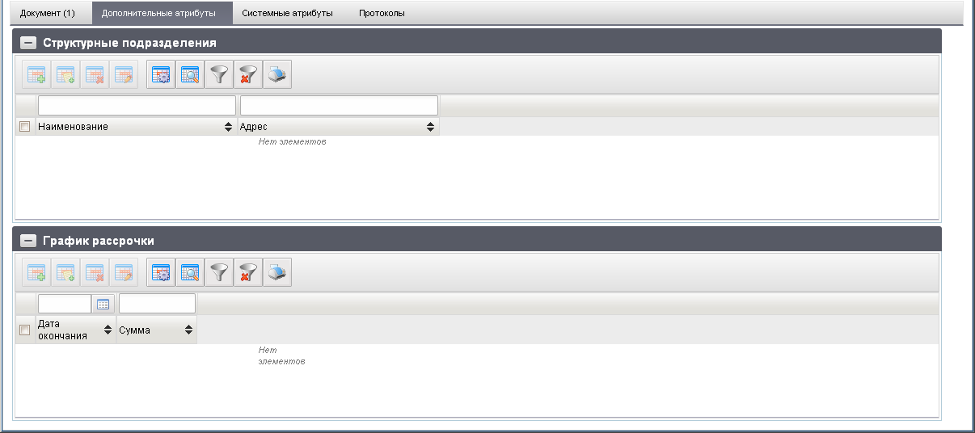
342. ЭФ документа «Уведомление о приостановлении операций по расходованию средств в связи с неисполнением требований исполнительного документа», закладки «Дополнительные атрибуты»
Перечень полей документа «Уведомление о приостановлении операций по расходованию средств в связи с неисполнением требований исполнительного документа», закладки «Дополнительные атрибуты» приведен в таблице 215.
215. Описание полей документа «Уведомление о приостановлении операций по расходованию средств в связи с неисполнением требований исполнительного документа», закладки «Дополнительные атрибуты»
Наименование поля | Описание поля
Группа полей «Структурные подразделения»
Наименование | Наименование получателя.
Адрес | Адрес получателя.
Группа полей «График рассрочки» (поля заполняются для каждой строки таблицы «Структурные подразделения»)
Дата окончания | Дата окончания действия документа-основания.
Сумма | Сумма по строке в функциональной валюте.

Уведомление о неисполнении должником требований исполнительного документа
При неисполнении должником требований исполнительного документа в учетной системе ОрФК формируется ЭД «Уведомление о неисполнении должником требований исполнительного документа» и передается в СУФД для доведения до ПБС.
До ПБС, который обслуживается в ОФК, документ доводится от УФК через АРМ ОФК.
Для работы с документами «Уведомление о неисполнении должником требований исполнительного документа» следует перейти в пункт меню «Документы – Исполнительные документы – Уведомление о неисполнении должником требований исполнительного документа». Откроется ЭФ списка документов, представленная на рисунке 343.
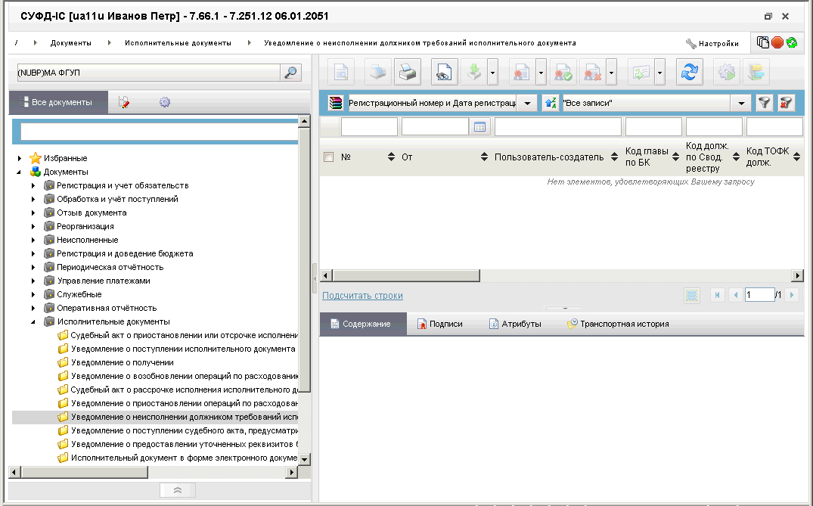
343. ЭФ списка документов «Уведомление о неисполнении должником требований исполнительного документа»

Доступные операции
На АРМ НУБП доступны следующие операции над документом:
- просмотр;
- печать.

Экранная форма документа
ЭФ документа «Уведомление о приостановлении операций по расходованию средств» представлена на рисунке 344. Форма содержит следующие закладки:
- «Документ (1)»;
- «Системные атрибуты»;
- «Протоколы».
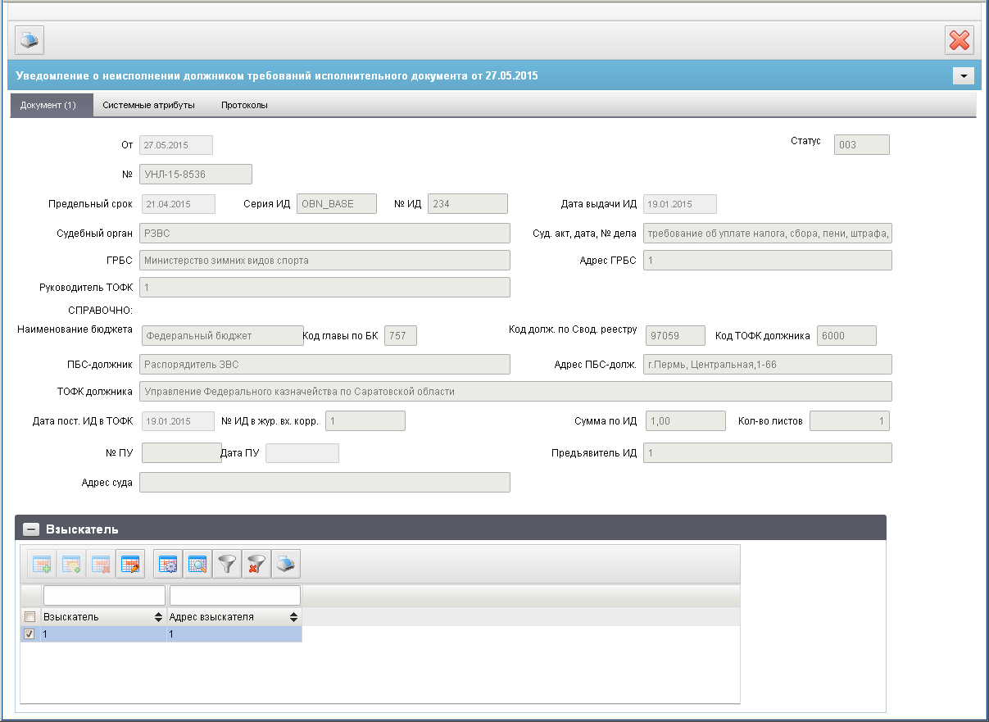
344. ЭФ документа «Уведомление о неисполнении должником требований исполнительного документа»
При доведении документа на АРМ ОФК из учетной системы УФК, значения полей передаются из учетной системы и не доступны для редактирования.
Перечень полей документа «Уведомление о неисполнении должником требований исполнительного документа» приведен в таблице 216.
216. Описание полей документа «Уведомление о неисполнении должником требований исполнительного документа»
Наименование поля | Описание поля
Статус | Код статуса документа.  Заполняется автоматически в результате обработки документа или присылается из учетной системы (в случае обработки документа в учетной системе).
От | Дата регистрации документа.
№ | Регистрационный номер документа.
Предельный срок | Предельный срок исполнения должником требований исполнительного документа.
Серия ИД | Серия исполнительного документа.
№ ИД | Номер исполнительного документа.
Дата выдачи ИД | Дата выдачи ИД.
Судебный орган | Наименование судебного органа.
Суд. Акт, дата, и № дела | Реквизиты судебных документов.
ГРБС | Наименование ГРБС.
Адрес ГРБС | Адрес ГРБС.
Руководитель ТОФК | ФИО руководителя ТОФК.
Группа полей «СПРАВОЧНО:»
Наименование бюджета | Наименование бюджета.
Код главы по БК | Код ГРБС.
Код долж. По Свод. Реестру | Код ПБС-должника по СРРПБС.
Код ТОФК должника | Код ТОФК ПБС-должника.
ПБС-должник | Наименование ПБС-должника.
Адрес ПБС-долж. | Адрес ПБС-должника.
Дата пост. ИД в ТОФК | Дата поступления ИД в ТОФК.
№ ИД в жур. Вх. Корр. | Номер исполнительного документа по журналу входящей корреспонденции.
Сумма по ИД | Сумма по ИД.
Кол-во листов | Количество листов.
№ ПУ | Номер почтового уведомления.
Дата ПУ | Дата почтового уведомления.
Предъявитель ИД | Наименование организации (ФИО) предъявителя ИД.
Адрес суда | Адрес суда.
Группа полей «Взыскатель»
Взыскатель | Наименование взыскателя.
Адрес взыскателя | Адрес взыскателя.

Уведомление о поступлении судебного акта, предусматривающего возобновление исполнения исполнительного документа
При поступлении от судебного органа судебного акта, предусматривающего возобновление исполнения исполнительного документа, в учетной системе ОрФК формируется ЭД «Уведомление о поступлении судебного акта, предусматривающего возобновление исполнения исполнительного документа». Данный документ передается в СУФД для доведения до ПБС.
До ПБС, который обслуживается в ОФК, документ доводится от УФК через АРМ ПБС. Документ также может быть создан на АРМ ПБС и передан в учетную систему УФК.
Для работы с документами «Уведомление о поступлении судебного акта, предусматривающего возобновление исполнения исполнительного документа» следует перейти в пункт меню «Документы – Исполнительные документы – Уведомление о поступлении судебного акта, предусматривающего возобновление исполнения исполнительного документа». Откроется ЭФ списка документов, представленная на рисунке 345.
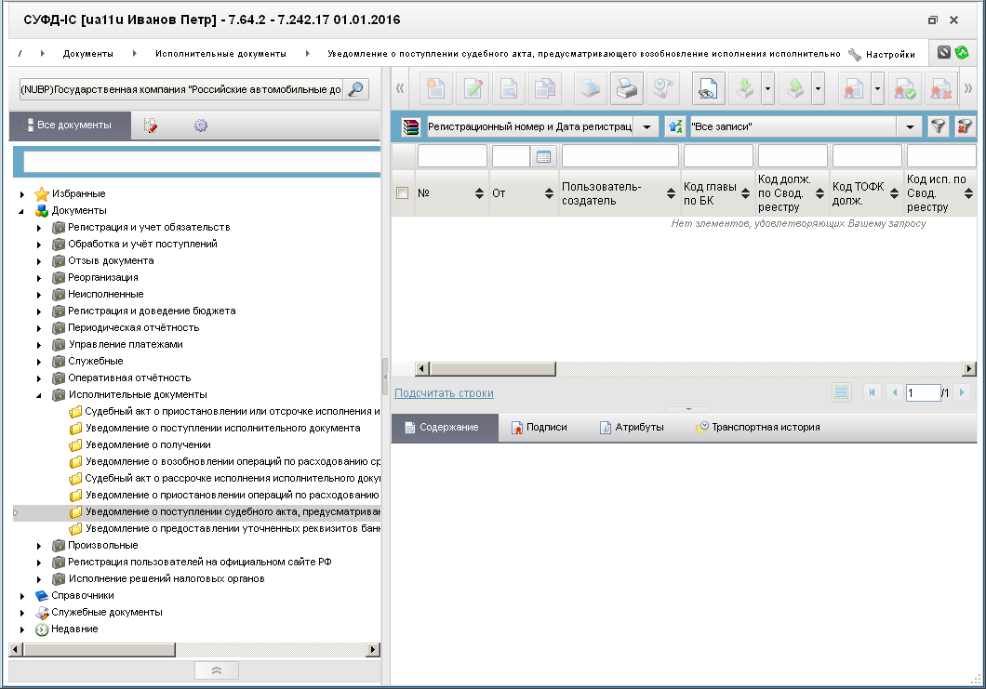
345. ЭФ списка документов «Уведомление о поступлении судебного акта, предусматривающего возобновление исполнения исполнительного документа»

Доступные операции
На АРМ НУБП доступны следующие операции над документом:
- просмотр;
- печать.

Экранная форма документа
ЭФ документа «Уведомление о поступлении судебного акта, предусматривающего возобновление исполнения исполнительного документа» представлена на рисунке 346. Форма содержит следующие закладки:
- «Документ (1)»;
- «Системные атрибуты»;
- «Протоколы».
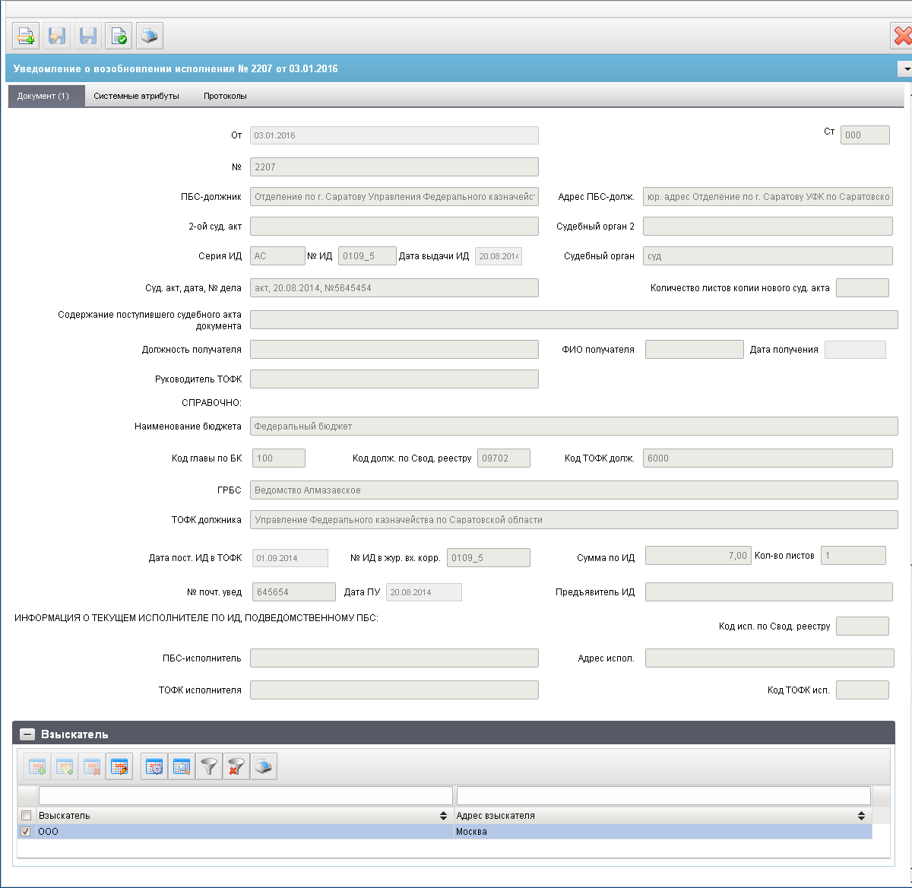
346. ЭФ документа «Уведомление о поступлении судебного акта, предусматривающего возобновление исполнения исполнительного документа»
Перечень полей документа «Уведомление о поступлении судебного акта, предусматривающего возобновление исполнения исполнительного документа» приведен в таблице 217. Значения полей передаются из OEBS и недоступны для редактирования.
217. Описание полей документа «Уведомление о поступлении судебного акта, предусматривающего возобновление исполнения исполнительного документа»
Наименование поля | Описание поля
Ст. | Код статуса документа.
От | Дата документа.
№ | Номер документа.
ПБС-должник | Наименование ПБС-должника.
Адрес ПБС-долж. | Адрес ПБС-должника.
2-ой суд. Акт | Данные судебного акта.
Судебный орган 2 | Наименование судебного органа.
Серия ИД | Серия исполнительного документа.
№ ИД | Номер исполнительного документа.
Дата выдачи ИД | Номер исполнительного документа.
Судебный орган | Наименование судебного органа.
Суд. Акт, дата, № дела | Номер судебного акта, дата, номер дела.
Содержание поступившего судебного акта документа | Импорт из OEBS.
Количество листов копии нового Суд. Акта | Количество листов копии нового судебного акта.
Должность получателя | Должность получателя.
ФИО получателя | ФИО получателя.
Дата получения | Дата получения.
Руководитель ТОФК | Руководитель ТОФК.
Группа полей «СПРАВОЧНО:»
Наименование бюджета | Наименование бюджета.
Код главы по БК | Код ГРБС.
Код долж. По Свод. Реестру | Код ПБС-должника по СРРПБС.
Код ТОФК долж. | Код ТОФК ПБС-должника.
ГРБС | Наименование ГРБС.
ТОФК должника | Наименование ТОФК ПБС-должника.
Дата пост. ИД в ТОФК | Дата поступления ИД в ТОФК.
№ ИД в жур. Вх. Корр. | Номер исполнительного документа по журналу входящей корреспонденции.
Сумма по ИД | Сумма по ИД.
Кол-во листов | Количество листов.
№ почт. Увед. | Номер почтового уведомления.
Дата ПУ | Дата почтового уведомления.
Предъявитель ИД | ФИО предъявителя ИД.
Группа полей «ИНФОРМАЦИЯ О ТЕКУЩЕМ ИСПОЛНИТЕЛЕ ПО ИД, ПЕРЕДАННОМУ ПОДВЕДОМСТВЕННОМУ ПБС:»
Код исп. По Сводному реестру | Код ПБС-исполнителя по СРРПБС.
ПБС-исполнитель | Наименование ПБС-исполнителя.
Адрес испол. | Адрес исполнителя.
ТОФК исполнителя | Наименование ТОФК исполнителя.
Код ТОФК исп. | Код ТОФК.
Группа полей «Взыскатель»
Взыскатель | Наименование (ФИО) взыскателя.
Адрес взыскателя | Адрес взыскателя.

Уведомление о предоставлении уточненных реквизитов банковского счета взыскателя
ЭД «Уведомление о предоставлении уточненных реквизитов банковского счета взыскателя» формируется ЦАФК (УФК) в учетной системе ППО OEBS АСФК. Документ после регистрации в ЦАФК (УФК) доводится до АРМ НУБП (при наличии такого).
Для работы с документами «Уведомление о предоставлении уточненных реквизитов банковского счета взыскателя» следует перейти в пункт меню «Документы – Исполнительные документы – Уведомление о предоставлении уточненных реквизитов банковского счета взыскателя». Откроется ЭФ списка документов, представленная на рисунке 347.
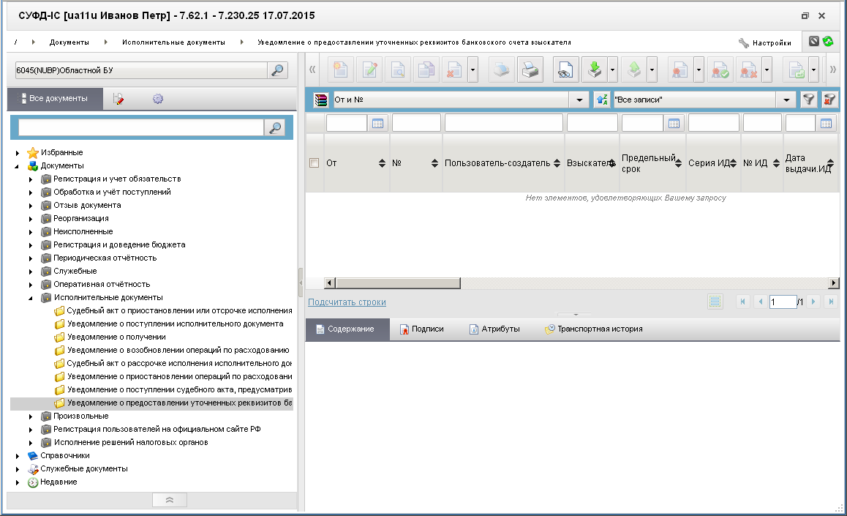
347. ЭФ списка документов «Уведомление о предоставлении уточненных реквизитов банковского счета взыскателя»

Доступные операции
На АРМ НУБП доступны следующие операции над документом:
- просмотр;
- просмотр ЭП;
- печать.

Экранная форма документа
ЭФ документа «Уведомление о предоставлении уточненных реквизитов банковского счета взыскателя» представлена на рисунке 348. Форма содержит следующие закладки:
- «Документ (1)»;
- «Системные атрибуты»;
- «Протоколы».
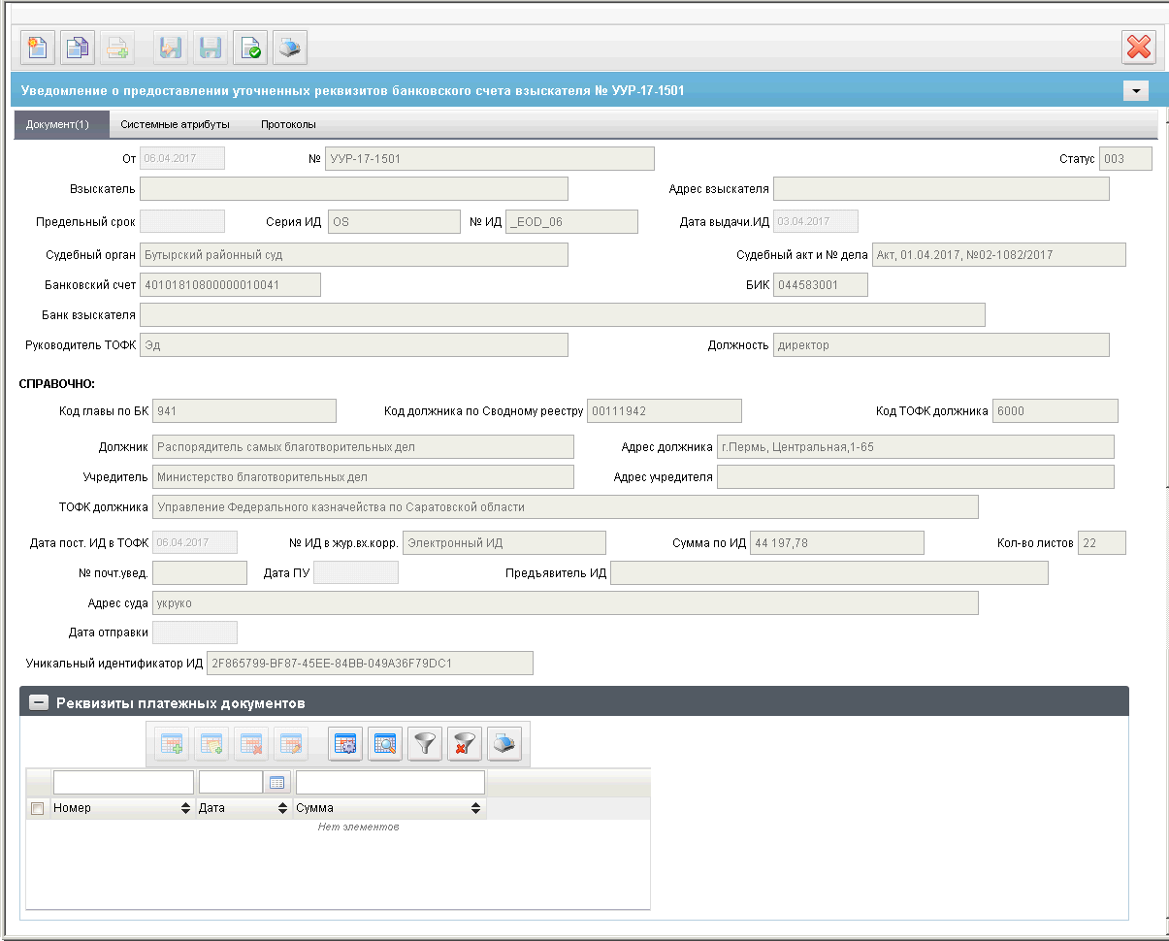
348. ЭФ документа «Уведомление о предоставлении уточненных реквизитов банковского счета взыскателя»
Значения полей на ЭФ документа «Уведомление о предоставлении уточненных реквизитов банковского счета взыскателя» передаются из учетной системы и недоступны для редактирования.
Перечень полей документа «Уведомление о предоставлении уточненных реквизитов банковского счета взыскателя» приведен в таблице 218.
218. Описание полей документа «Уведомление о предоставлении уточненных реквизитов банковского счета взыскателя»
Наименование поля | Описание поля
От | Дата формирования документа.  Входящий: Импорт из OEBS.
№ | Номер уведомления.  Входящий: Импорт из OEBS.
Статус | Код бизнес статуса.  Входящий: Импорт из OEBS.
Взыскатель | Наименование взыскателя.  Входящий: Импорт из OEBS.
Адрес взыскателя | Входящий: Импорт из OEBS.
Предельный срок | Срок предоставления уточненных реквизитов.  Входящий: Импорт из OEBS.
Серия ИД | Серия исполнительного документа.  Входящий: Импорт из OEBS.
№ ИД | Номер исполнительного документа.  Входящий: Импорт из OEBS.
Дата выдачи ИД | Входящий: Импорт из OEBS.
Судебный орган | Входящий: Импорт из OEBS.
Судебный акт и № дела | Входящий: Импорт из OEBS.
Банковский счет | Входящий: Импорт из OEBS.
БИК | Входящий: Импорт из OEBS.
Банк взыскателя | Входящий: Импорт из OEBS.
Руководитель ТОФК | Входящий: Импорт из OEBS.
Должность | Входящий: Импорт из OEBS.
Группа полей «СПРАВОЧНО:»
Код главы по БК | Входящий: Импорт из OEBS.
Код должника по сводному реестру | Входящий: Импорт из OEBS.
Код ТОФК должника | Входящий: Импорт из OEBS.
Должник | Входящий: Импорт из OEBS.
Адрес должника | Входящий: Импорт из OEBS.
Учредитель | Входящий: Импорт из OEBS.
Адрес учредителя | Входящий: Импорт из OEBS.
ТОФК должника | Наименование ТОФК должника.  Входящий: Импорт из OEBS.
Дата пост. ИД в ТОФК | Входящий: Импорт из OEBS.
№ ИД в жур. Вх. Корр. | Входящий: Импорт из OEBS.
Сумма ИД | Входящий: Импорт из OEBS.
Кол-во листов | Входящий: Импорт из OEBS.
№ почт. Увед. | Номер почтового уведомления.  Входящий: Импорт из OEBS.
Дата ПУ | Дата почтового уведомления.  Входящий: Импорт из OEBS.
Предъявитель ИД | Входящий: Импорт из OEBS.
Адрес суда | Входящий: Импорт из OEBS.
Дата отправки | Входящий: Импорт из OEBS.
Уникальный идентификатор ИД | Импорт из OEBS.
Группа полей «Реквизиты платежных документов»
Номер | Импорт из OEBS.
Дата | Импорт из OEBS.
Сумма | Импорт из OEBS.

Уведомление о направлении полностью исполненного исполнительного документа
ЭД «Уведомление о направлении полностью исполненного исполнительного документа» формируется ЦАФК (УФК) в учетной системе ППО OEBS АСФК. Документ после регистрации в ЦАФК (УФК) доводится до АРМ НУБП (при наличии такого).
Для работы с документами «Уведомление о предоставлении уточненных реквизитов банковского счета взыскателя» следует перейти в пункт меню «Документы – Исполнительные документы – Уведомление о направлении полностью исполненного исполнительного документа». Откроется ЭФ списка документов, представленная на рисунке 349.
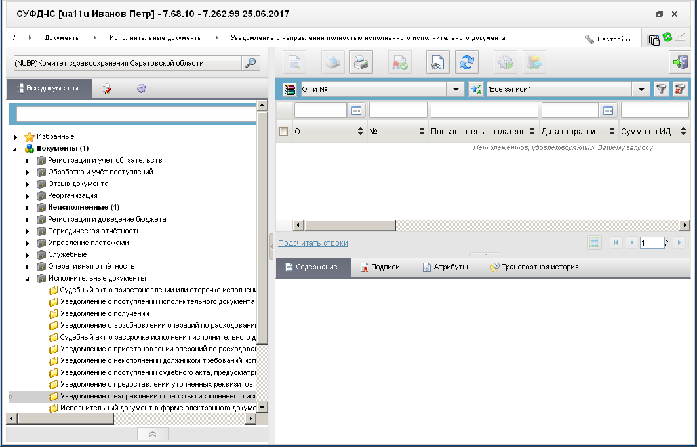
349. ЭФ списка документов «Уведомление о направлении полностью исполненного исполнительного документа»

Доступные операции
На АРМ НУБП доступны следующие операции над документом:
- просмотр;
- проверка ЭП;
- печать.

Экранная форма документа
ЭФ документа «Уведомление о направлении полностью исполненного ИД» представлена на рисунке 350. Форма содержит следующие закладки:
- «Документ»;
- «Системные атрибуты»;
- «Протоколы».
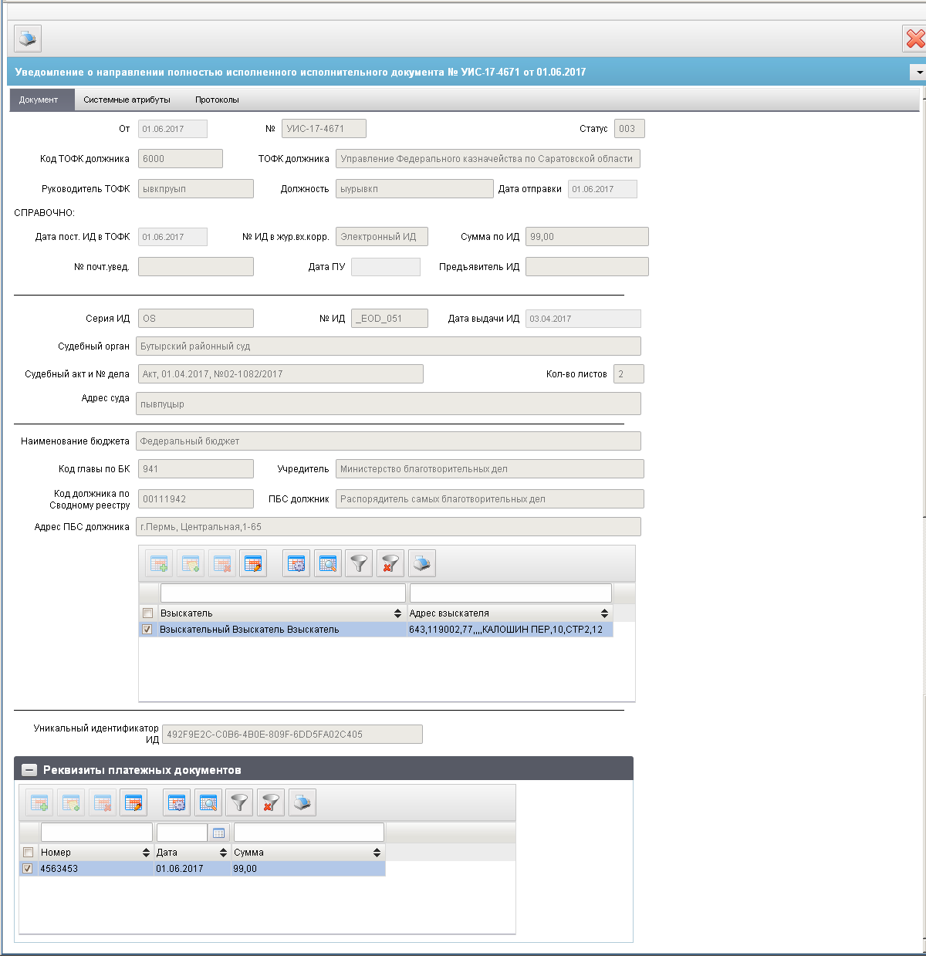
350. ЭФ документа «Уведомление о направлении полностью исполненного ИД»
Значения полей ЭФ документа «Уведомление о направлении полностью исполненного ИД» передаются из OEBS и недоступны для редактирования.
Перечень полей документа «Уведомление о направлении полностью исполненного ИД» приведен в таблице 219.
219. Описание полей документа «Уведомление о направлении полностью исполненного исполнительного документа»
Наименование поля | Описание поля
От | Дата формирования документа.  Импорт из OEBS.
№ | Регистрационный номер документа.  Импорт из OEBS.
Статус | Код бизнес-статуса документа.  Импорт из OEBS.
Код ТОФК должника | Импорт из OEBS.
ТОФК должника | Импорт из OEBS.
Руководитель ТОФК | Импорт из OEBS.
Должность | Импорт из OEBS.
Дата отправки | Импорт из OEBS.
Группа полей «СПРАВОЧНО:»
Дата пост. ИД в ТОФК | Дата поступления ИД в ТОФК.  Импорт из OEBS.
№ ИД в жур. Вх. Корр. | Номер исполнительного документа в журнале входящей корреспонденции.  Импорт из OEBS.
Сумма по ИД | Импорт из OEBS.
№ почт. Увед. | Номер почтового уведомления.  Импорт из OEBS.
Дата ПУ | Дата почтового уведомления.  Импорт из OEBS.
Предъявитель ИД | Импорт из OEBS.
Серия ИД | Импорт из OEBS.
№ ИД | Номер исполнительного документа.  Импорт из OEBS.
Дата выдачи ИД | Импорт из OEBS.
Судебный орган | Импорт из OEBS.
Судебный акт и № дела | Импорт из OEBS.
Кол-во листов | Импорт из OEBS.
Адрес суда | Импорт из OEBS.
Наименование бюджета | Автозаполнение: заполняется на основании поля «Код бюджета» из справочника «Бюджеты».
Код главы по БК | Импорт из OEBS.
Учредитель | Импорт из OEBS.
Код должника по Сводному реестру | Импорт из OEBS.
ПБС должник | Импорт из OEBS.
Адрес ПБС должника | Импорт из OEBS.
Взыскатель | Наименование взыскателя.  Импорт из OEBS.
Адрес взыскателя | Импорт из OEBS.
Уникальный идентификатор ИД | Импорт из OEBS.
Группа полей «Реквизиты платежных документов»
Номер | Импорт из OEBS.
Дата | Импорт из OEBS.
Сумма | Импорт из OEBS.

Группа документов «Произвольные»

Информационное сообщение
Документ «Информационное сообщение» предназначен для доставки писем и иных сообщений в виде приложенных файлов в АСФК.
Информационное сообщение формируется в учетной системе МОУ или УФК и доводится через УФК и ОФК до остальных УБП.
Документ доставляется из OEBS в СУФД со статусом «003» (Зарегистрировано) или «004» (Проведено). Статус в дальнейшем не меняется.
В качестве вложения к документу «Информационное сообщение» до АРМ АДБ, НУБП и ПБС доставляется xml-файл в формате – «Платежное поручение на общую сумму с реестром к Запросу». В этом случае документ отображается в навигаторе как «Платежное поручение на общую сумму с реестром к Запросу». Если вложение в документ, само платежное поручение на общую сумму с реестром, было при приёме из ППО OEBS АСФК привязано к выписке из л/с и выписка уже была выгружена с вложениями, то статус экспорта у связанного документа будет автоматически изменен на «Экспортирован» и его экспорт не будет требоваться.
В качестве вложения к документу «Информационное сообщение» до АРМ АДБ, ПБС доставляется xml-файл в формате «Платежное поручение на общую сумму с реестром к Выписке из л/с». В этом случае документ отображается в навигаторе как «Платежное поручение на общую сумму с реестром к Выписке из л/с».
Для работы с входящими документами «Информационное сообщение» следует перейти в пункт меню «Документы – Произвольные – Информационные сообщения – Информационное сообщение (входящие)». Откроется ЭФ списка документов, представленная на рисунке 351.
Для работы с исходящими документами «Информационное сообщение» следует перейти в пункт меню «Документы – Произвольные – Информационные сообщения – Информационное сообщение (исходящие)».
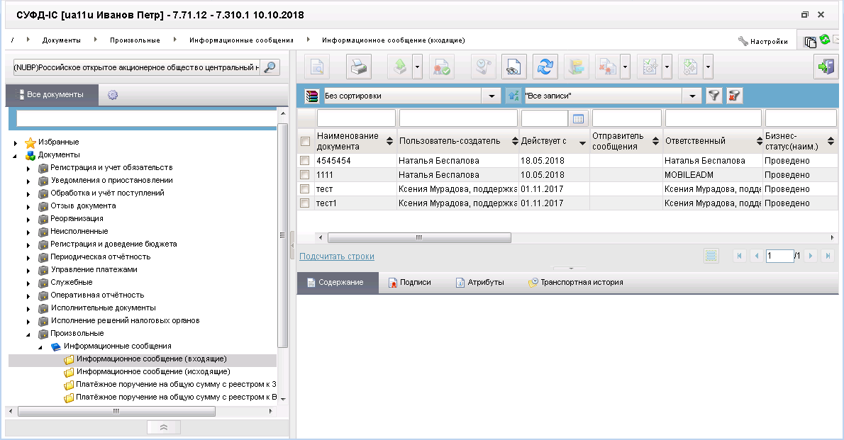
351. ЭФ списка документов «Информационное сообщение (входящие)»
Для работы с документами «Информационное сообщение» с вложениями «Платежное поручение на общую сумму с реестром к Запросу» следует перейти в пункт меню «Документы – Произвольные – Информационные сообщения – Платежное поручение на общую сумму с реестром к Запросу».

Доступные операции
На АРМ НУБП доступны следующие операции над документом:
- Для входящих документов:
- просмотр;
- проверка ЭП;
- печать;
- экспорт;
- отказ и отмена регистрации;
- исполнение.
- Для исходящих документов:
- ввод вручную;
- просмотр и редактирование;
- копирование;
- отмена и удаление документа;
- подписание, проверка и удаление ЭП;
- печать;
- импорт;
- отправка в УФК, ЦАФК;
- аннулирование.
Примечание. Операция «Аннулирование» формирует информационное сообщение с типом «Запрос на аннулирование» (ИНА). Данный документ подписывает и отправляет тот же сотрудник, которой отправил аннулируемый документ. Если документ будет подписан другим сотрудником, запрос на аннулирование будет отказан в ТОФК. По получении в ТОФК запроса на аннулирование он обрабатывается, и аннулируемый документ переходит на статус 008 – Аннулирован, документ типа ИНА – на статус 999 – Исполнено.
- Для входящих документов, с вложением «Платежное поручение на общую сумму с реестром к Запросу»:
- просмотр;
- проверка ЭП;
- импорт из OEBS.

Экранная форма документа
ЭФ документа «Информационное сообщение» представлена на рисунке 352.
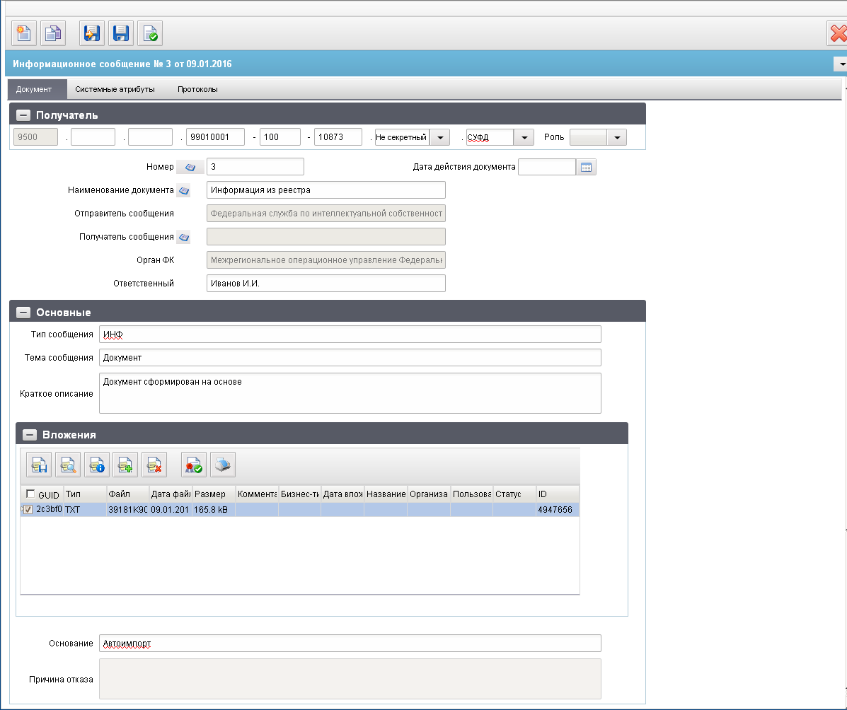
352. ЭФ документа «Информационное сообщение»
Для ручного ввода документа следует на ЭФ документа заполнить поля, доступные для редактирования.
Перечень полей документа «Информационное сообщение» приведен в таблице 220.
220. Описание полей документа «Информационное сообщение»
Наименование поля | Описание поля
Группа полей «Получатель»
6 текстовых полей;  3 выпадающих списка | Поля для ввода адреса получателя документа.  Заполняются при необходимости.
Бюджет | Заполняется на основании данных из справочника «Сводный реестр», «Уполномоченные подразделения» и «Прочие организации», в зависимости от выбранной роли и выбранного наименования получателя.
Глава по БК | Для организаций, отличных от УП, заполняется на основании данных из справочника «Сводный реестр» и «Прочие организации», в зависимости от выбранной роли и выбранного наименования получателя.
Код УБП | Заполняется автоматически при заполнении кода роли организации-получателя и наименования получателя учетным номером клиента из справочника «Сводный реестр» (для ролей, отличных от PR и UP), «Уполномоченные подразделения» (для роли UP) и «Прочие организации» (для роли PR).
Уровень секретности | Выбирается из списка допустимых значений:  - Не секретный;  - Секретный.  По умолчанию поле заполнено значением «Не секретно».
ППО | Выбирается из списка допустимых значений:  - СЭД;  - СУФД;  - OEBS;  - Авикомп;  - ССПД;  - АТЛАС;  По умолчанию заполнено значением OEBS.
Роль | Выбирается из списка допустимых значений:  - <пусто> – по умолчанию;  - АП;  - ГРБС;  - МФ – доступно только для АРМ ГРБС уровня МОУ;  - НУБП;  - ПБС;  - РБС;  - УП;  - ФО;  - ПР.
Поля без группы
Номер | Номер документа.  По умолчанию не заполнено. Значение рассчитывается по нажатию кнопки на основании настроек для текущего типа документа в справочнике «Параметры автонумерации документов». Может быть заполнено вручную.  В случае если значение было изменено вручную и не соответствует вычисленному значению, правильный порядковый номер может быть проставлен по нажатию кнопки.
Дата действия документа | Дата действия документа.  Входящий: передается из OEBS.  Исходящий: значение заполняется вручную или выбирается из системного календаря дат.
Наименование документа | Наименование документа.  Входящий: передается из OEBS.  Исходящий: значение заполняется вручную, либо выбирается пользователем из справочника «Типы документов».
Отправитель сообщения | Наименование отправителя сообщения согласно справочнику СРРПБС или ПУБП.  Для федерального бюджета (SelfBudgetCode (Код бюджета) = «99010001») подтягивается «Краткое наименование» из СРРПБС в соответствии с SelfBUCode (Код собственного БУ) из system_const. Для других бюджетов – из ПУБП.  Привязан СРРПБС или ПУБП (в зависимости от бюджета).  На АРМ НУБП заполняется кратким наименованием из справочника НУБП на основании системной константы «Код собственного БУ».
Получатель сообщения | Наименование получателя сообщения.  Привязан СР/СРРПБС/ПУБП/НУБП (поле «Краткое наименование»), «Уполномоченные подразделения» (сокращенное наименование), «Прочие организации» (наименование).
Орган ФК | Наименование органа Федерального казначейства.  Входящий: значение подтягивается по docTofkCode из справочника Органы ФК.  Исходящий: значение поля подтягивается из поля «Наименование» кода ТОФК получателя.
Ответственный | ФИО ответственного исполнителя.  Входящий: передается из OEBS.  Исходящий: значение заполняется вручную.
Группа полей «Основные»
Тип сообщения | Тип сообщения.  По умолчанию «Письмо». Возможно ручное редактирование.
Тема сообщения | Тема сообщения.  Заполняется вручную.
Краткое описание | Краткое описание информационного сообщения.  Входящий: передается из OEBS.  Исходящий: значение заполняется вручную.
Основание | Основание для информационного сообщения.  Заполняется вручную.
Причина отказа | Заполняется из поля «Примечание» связанного документа «Уведомление (протокол)».
Группа полей «Вложения»
GUID | Уникальный идентификатор (GUID) вложения.
Тип | Тип вложения.
Файл | Файл вложения.
Дата | Дата вложения.
Размер | Размер вложения.
Комментарий | Комментарий.
Бизнес-тип | Бизнес-тип вложения.
В табличном блоке полей «Вложения» добавляются строки с данными вложенных файлов. Поддерживаются любые типы файлов. Количество файлов не ограничено. Максимальный совокупный размер вложения – 100 МБ.
Для добавления файла в блоке «Вложения» следует нажать на кнопку  (Добавить вложение). В открывшейся форме «Добавление вложения» (рис. 353) заполняются следующие поля:
- «Бизнес-тип вложения» – поле заполняется автоматически;
- «Файл» – имя файла вложения; нажать на кнопку и выбрать нужный файл вложения;
- «Тип вложения» – поле заполняется автоматически при выборе файла;
- «Комментарий» – комментарий к файлу. Если вложение является платежным поручением на общую сумму с реестром, то после привязки вложения к выписке из л/с в поле комментарий добавляется текст «Платежное поручение на общую сумму с реестром».
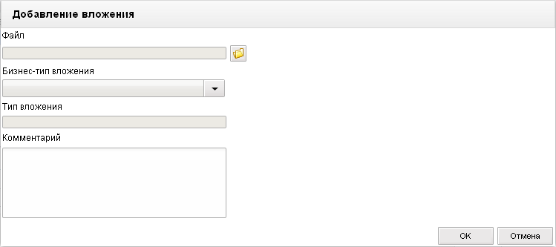
353. ЭФ «Добавление вложения»
Нажать на кнопку «ОК» для сохранения данных о вложенном файле. В списке файлов вложений в блоке «Вложения» появится добавленная запись.
Для проверки подписи файла следует выбрать строку с именем файла и нажать на кнопку  (Проверить подпись) на панели инструментов.
Для просмотра информации о файле следует выделить в списке файлов вложений нужную запись и нажать на кнопку (Просмотреть информацию о вложении). Откроется форма «Свойства вложения», поля которой аналогичны полям формы «Добавление вложения». В форме можно отредактировать комментарий к файлу вложения. Для сохранения введенных изменений следует нажать на кнопку «ОК».
Для просмотра файла следует выделить в списке файлов вложений требуемую запись и нажать на кнопку (Просмотреть).
Для сохранения файла под другим именем следует выделить в списке файлов вложений требуемую запись и нажать на кнопку (Сохранить).
Для удаления файла следует выделить в списке файлов вложений требуемую запись и нажать на кнопку  (Удалить вложение).
С помощью кнопки (Напечатать) можно послать вложенный файл на печать.

Группа документов «Регистрация пользователей на официальном сайте РФ»

Заявка на внесение изменений в перечень ГМУ (основные реквизиты)
На основании документа «Заявка на внесение изменений в перечень ГМУ» осуществляется обновление соответствующих реквизитов записей справочника «Реестр организаций сектора государственного управления» (далее РОСГУ), совпадающих по коду РОСГУ.
В зависимости от источника предоставления, документ «Заявка на внесение изменений в перечень ГМУ» имеет разный реквизитный состав, доступные функции над документом и порядок обработки в ОрФК:
Документ «Заявка на внесение изменений в перечень ГМУ (основные реквизиты)», предоставляется учреждением в ОрФК и обеспечивает заполнение основных реквизитов справочника РОСГУ, для данного документа предусмотрены функции ручного ввода на всех АРМ ДУБП и ОФК, импорта из ВС (ОС ГМУ в формате ТФФ ГМУ), хранения, просмотра, подписания ЭП, передачи в ППО OEBS АСФК.
Документ «Заявка на внесение изменений в перечень ГМУ (дополнительные реквизиты)» передаётся с ОС ГМУ в ОрФК (ЦАФК) и обеспечивает заполнение дополнительных реквизитов справочника РОСГУ. Для документа «Заявка на внесение изменений в перечень ГМУ (дополнительные реквизиты)» в СУФД на уровне ЦАФК предусмотрены функции импорта с ОС ГМУ в соответствии с требованиями ТФФ ГМУ и далее выгрузка в ППО OEBS АСФК посредством СУФД-транспорт.
Для работы с документами «Заявка на внесение изменений в перечень ГМУ (основные реквизиты)» следует перейти в пункт меню «Документы – Регистрация пользователей на официальном сайте РФ – Заявка на внесение изменений в перечень ГМУ (основные реквизиты)». Откроется ЭФ списка документов, представленная на рисунке 354.
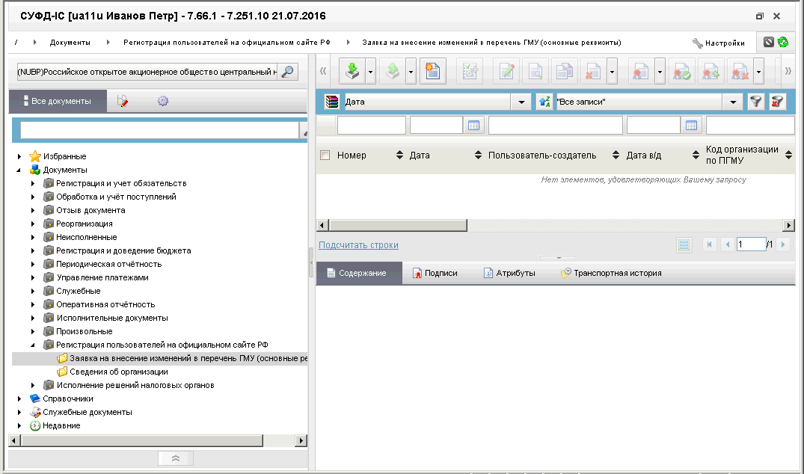
354. ЭФ списка документов «Заявка на внесение изменений в перечень ГМУ (основные реквизиты)»

Доступные операции
На АРМ НУБП доступны следующие операции над документом:
- ручной ввод;
- просмотр и редактирование;
- копирование и удаление;
- документарный контроль;
- подписание, проверка и удаление ЭП;
- экспорт в ППО OEBS АСФК;
- импорт из внешней системы.
Примечание. Операции ручного ввода, редактирования, копирования и импорта из внешней системы доступны только организациям, которые не помечены в ПГМУ признаком перехода на МДМ (отбор в справочнике осуществляется по коду РУБП, коду бюджета текущей организации среди актуальных записей).

Экранная форма документа
ЭФ документа «Заявка на внесение изменений в перечень ГМУ (основные реквизиты)» представлена на рисунке 355. Форма содержит следующие закладки:
- «Основные реквизиты»:
- «Общая информация»;
- «Адресные данные»;
- «Административная принадлежность»;
- «Остальные реквизиты учреждения»;
- «Бюджеты»;
- «Подтверждающие документы»;
- «Подписи».
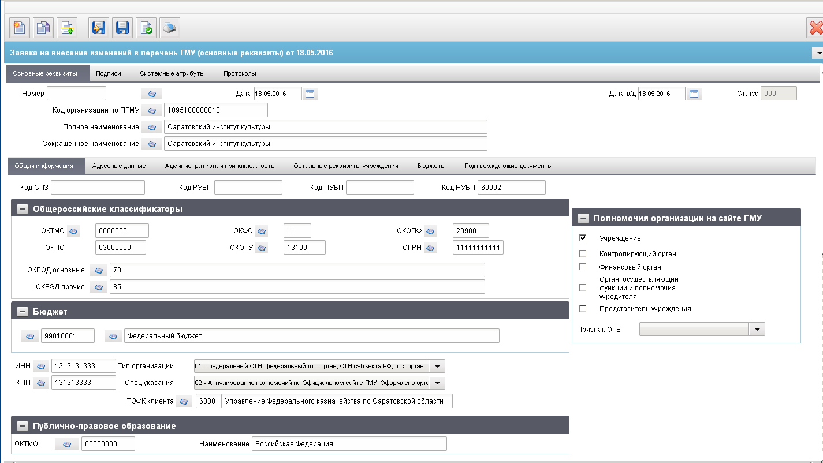
355. ЭФ документа «Заявка на внесение изменений в перечень ГМУ (основные реквизиты)». Закладки «Основные реквизиты», «Общая информация»
Перечень полей документа «Заявка на внесение изменений в перечень ГМУ (основные реквизиты)», закладки «Основные реквизиты», закладки «Общая информация» приведен в таблице 221.
221. Описание полей документа «Заявка на внесение изменений в перечень ГМУ (основные реквизиты)», закладки «Основные реквизиты», закладки «Общая информация»
Наименование поля | Описание поля
Номер | Номер документа.  Значение рассчитывается автоматически на основании настроек для текущего типа документа в справочнике «Параметры автонумерации документов». Может быть заполнено вручную.  В случае если значение было изменено вручную и не соответствует автоматически вычисленному значению, правильный порядковый номер может быть проставлен по нажатию кнопки.
Дата | Дата документа. Заполнение:  - импорт из внешней системы;  - автозаполнение текущей системной датой;  - ввод значения вручную;  - выбор из календаря.
Дата в/д | Дата ввода в действие изменений документа. Заполнение:  - импорт из внешней системы;  - автозаполнение текущей системной датой;  - ввод значения вручную;  - выбор из календаря.
Код организации по РОСГУ | Код организации по РОСГУ. Заполнение:  - импорт из внешней системы;  - ДУБП: выбор из справочника РОСГУ;  - ввод значения вручную.  Для заявок на первичное включение учреждения в РОСГУ, поле не заполняется.
Полное наименование | Полное наименование организации. Заполнение:  - импорт из внешней системы;  - ДУБП: автозаполнение по указанному коду РОСГУ соответствующим значением по справочнику РОСГУ, выбор из справочника РОСГУ, ввод значения вручную.
Сокращенное наименование | Сокращенное наименование организации. Заполнение:  - импорт из внешней системы;  - ДУБП: автозаполнение по указанному коду РОСГУ соответствующим значением по справочнику РОСГУ, выбор из справочника РОСГУ, ввод значения вручную.
Код СПЗ | Код клиента по справочнику «СПЗ». Заполнение:  - импорт из внешней системы;  - ДУБП: автозаполнение по указанному коду РОСГУ соответствующим значением по справочнику РОСГУ, ввод значения вручную.
Код РУБП | Код клиента по справочнику «СРРПБС». Заполнение:  - импорт из внешней системы;  - ДУБП: автозаполнение по указанному коду РОСГУ соответствующим значением по справочнику РОСГУ, ввод значения вручную.
Код ПУБП | Код клиента по справочнику «СРРПБС». Заполнение:  - импорт из внешней системы;  - ДУБП: автозаполнение по указанному коду РОСГУ соответствующим значением по справочнику РОСГУ, ввод значения вручную.
Код НУБП | Код клиента по справочнику «СРРПБС». Заполнение:  - импорт из внешней системы;  - ДУБП: автозаполнение по указанному коду РОСГУ соответствующим значением по справочнику РОСГУ, ввод значения вручную.
Группа полей «Общероссийские классификаторы»
ОКАТО | Код по ОКАТО. Заполнение:  - импорт из внешней системы;  - ДУБП: автозаполнение по указанному коду РОСГУ соответствующим значением по справочнику РОСГУ, выбор из справочника ОКАТО; ввод значения вручную.  Список значений справочника для заполнения поля «ОКАТО» ограничивать по условиям:  - значение признака ОКАТО/ОКТМО = «ОКАТО»;  - значение поля «Дата действия по» строго равно 31.12.2013 или пусто или больше даты ввода в действие документа;  - значение поля «Дата действия с» максимально среди записей с таким же кодом и признаком «ОКАТО» + Если при этом у нескольких записей одинаковое значение поля «Дата действия с», то выбирается запись с наиболее поздней датой внесения изменений;  - значение поля «Тип изменения» (<Attribute9>) не равно «1» (т.е. запись не исключена по данным Росстата).
ОКФС | Код по ОКФС. Заполнение:  - импорт из внешней системы;  - ДУБП: автозаполнение по указанному коду РОСГУ соответствующим значением по справочнику РОСГУ, выбор из справочника ОКФС; ввод значения вручную.
ОКОПФ | Код по ОКОПФ (5-символьный). Заполнение:  - импорт из внешней системы;  - ДУБП: автозаполнение по указанному коду РОСГУ соответствующим значением по справочнику РОСГУ, выбор из справочника ОКОПФ; ввод значения вручную.
ОКПО | Код по ОКПО. Заполнение:  - импорт из внешней системы;  - ДУБП: автозаполнение по указанному коду РОСГУ соответствующим значением по справочнику РОСГУ, ввод значения вручную.
ОКОГУ | Код по ОКОГУ. Заполнение:  - импорт из внешней системы;  - ДУБП: автозаполнение по указанному коду РОСГУ соответствующим значением по справочнику РОСГУ, выбор из справочника ОКОГУ, ввод значения вручную.
ОГРН | ОГРН организации. Заполнение:  - импорт из внешней системы;  - ДУБП: автозаполнение по указанному коду РОСГУ соответствующим значением по справочнику РОСГУ, выбор из справочника РОСГУ; ввод значения вручную.
ОКВЭД основные | Коды основных видов деятельности по ОКВЭД/множественный выбор. Заполнение:  - импорт из внешней системы;  - ДУБП: автозаполнение по указанному коду РОСГУ соответствующим значением по справочнику РОСГУ, выбор из справочника ОКВЭД; ввод значения вручную;  - ОФК: ввод значения вручную.  Коды указываются в одном поле последовательно друг за другом и разделяются между собой точкой с запятой (;).  Не обязательно для заполнения в случае представления заявки для аннулирования полномочий (если в поле «Специальные указания» указано значение «02» или «03»). Во всех остальных случаях обязательно для заполнения.
ОКВЭД прочие | Коды прочих видов деятельности по ОКВЭД/множественный выбор. Заполнение:  - импорт из внешней системы;  - ДУБП: автозаполнение по указанному коду РОСГУ соответствующим значением по справочнику РОСГУ, выбор из справочника ОКВЭД; ввод значения вручную.  Коды указываются в одном поле последовательно друг за другом и разделяются между собой точкой с запятой (;).
Группа полей «Бюджет»
Бюджет (код) | Код бюджета. Заполнение:  - импорт из внешней системы;  - автозаполнение по указанному коду РОСГУ соответствующим значением по справочнику РОСГУ;  - ввод значения вручную;  - выбор из списка возможных значений.
Бюджет (наименование) | Наименование бюджета, в рамках которого создано учреждение.  Поле не доступно для редактирования. Заполняется автоматически в соответствии с указанным значением в поле «Тип организации (код)».
Поля без группы
ИНН | ИНН организации. Заполнение:  - импорт из внешней системы;  - ДУБП: автозаполнение по указанному коду РОСГУ соответствующим значением по справочнику РОСГУ, выбор из справочника РОСГУ, ввод значения вручную.
КПП | КПП организации. Заполнение:  - импорт из внешней системы;  - ДУБП: автозаполнение по указанному коду РОСГУ соответствующим значением по справочнику РОСГУ, выбор из справочника РОСГУ, ввод значения вручную.
Тип организации | Тип организации (код) и наименование типа организации по внутреннему классификатору на визуальной форме отображаются в одном поле (код – наименование). Заполнение:  - импорт из внешней системы;  - ДУБП: автозаполнение по указанному коду РОСГУ соответствующим значением по справочнику РОСГУ; выбор из списка возможных значений;  - ОФК/ДУБП: выбор из списка возможных значений (по умолчанию пустая строка, есть возможность вернуться к значению – «пусто» считать поле не заполненным).  Возможные значения:  - 01 – федеральный орган государственной власти (орган государственной власти субъекта РФ, орган местного самоуправления);  03 – бюджетное учреждение;  - 08 – казенное учреждение;  - 10 – автономное учреждение.
Спец.указания | Код специальных указаний и наименование специальных указаний на визуальной форме отображаются в одном поле (код – наименование). Заполнение:  - импорт из внешней системы;  - ДУБП: автозаполнение по указанному коду РОСГУ соответствующим значением по справочнику РОСГУ, ввод значения вручную;  - ОФК/ДУБП: выбор из списка возможных значений (по умолчанию пустая строка).  Возможные значения:  - 01 – Отзыв;  - 02 – Аннулирование полномочий на Официальном сайте ГМУ. Оформлено органом государственной власти (местного самоуправления), осуществляющим функции и полномочия учредителя (организацией, являющейся представителем учреждения);  - 03 – Аннулирование полномочий на Официальном сайте ГМУ. Оформлено организацией;  - 04 – Не предоставляются субсидии;  - 05 – Предоставляются субсидии.  Обязательно для заполнения для организаций с типом «03».
ТОФК клиента (код) | Код ТОФК клиента. Заполнение:  - импорт из внешней системы;  - ДУБП: автозаполнение по указанному коду РОСГУ соответствующим значением по справочнику РОСГУ, выбор из справочника Органы ФК, ввод значения вручную;  - ОФК: ввод значения вручную.
ТОФК клиента (наименование) | Наименование ТОФК клиента. Заполнение:  - ДУБП: автозаполнение по указанному коду ТОФК клиента из справочника Органы ФК.
Группа полей «Публично-правовое образование»
ОКТМО | Указывается значение кода по ОКТМО из справочника «ОКТМО».  Может указываться одним из способов:  - заполнение из импортируемого файла;  - ручной ввод. Перечень возможных кодов для выбора значения поля «ОКТМО ППО» требуется ограничить активными на текущую дату записями справочника «ОКТМО», в которых значение поля «Раздел» равно «1» (муниципальные образования).  По умолчанию не заполняется.
Наименование | Значение поля может указываться одним из способов:  - заполнение из импортируемого файла;  - автозаполнение значением поля «Наименование» справочника «ОКТМО», соответствующим значению поля «ОКТМО ППО» с возможностью редактирования. Если «ОКТМО ППО» равно «00000000», то требуется указать значение «Российская Федерация».  По умолчанию не заполняется.
Группа полей «Полномочия организации на сайте ГМУ» (не обязательно для заполнения в случае представления заявки для аннулирования полномочий)
Учреждение | Полномочие Учреждения. Заполнение:  - импорт из внешней системы;  - ДУБП: автозаполнение по указанному коду РОСГУ соответствующим значением по справочнику РОСГУ, ввод значения вручную;  - ОФК: ввод значения вручную.  Не обязательно для заполнения в случае представления заявки для аннулирования полномочий (если в поле «Специальные указания» указано значение «02» или «03»).  Во всех остальных случаях обязательно для заполнения, должно быть определено не менее одного полномочия на ОС ГМУ.  Как минимум, в одном из полей, определяющих полномочия, должно быть указано значение «1» – «есть полномочие».
Контролирующий орган | Полномочие Контролирующего органа. Заполнение:  - импорт из внешней системы;  - ДУБП: автозаполнение по указанному коду РОСГУ соответствующим значением по справочнику РОСГУ, ввод значения вручную.  Не обязательно для заполнения в случае представления заявки для аннулирования полномочий (если в поле «Специальные указания» указано значение «02» или «03»).  Во всех остальных случаях обязательно для заполнения, должно быть определено не менее одного полномочия на ОС ГМУ.  Как минимум, в одном из полей, определяющих полномочия, должно быть указано значение «1» – «есть полномочие».
Финансовый орган | Полномочие Финансового органа. Заполнение:  - импорт из внешней системы;  - ДУБП: автозаполнение по указанному коду РОСГУ соответствующим значением по справочнику РОСГУ, ввод значения вручную.  Не обязательно для заполнения в случае представления заявки для аннулирования полномочий (если в поле «Специальные указания» указано значение «02» или «03»).  Во всех остальных случаях обязательно для заполнения, должно быть определено не менее одного полномочия на ОС ГМУ.  Как минимум, в одном из полей, определяющих полномочия, должно быть указано значение «1» – «есть полномочие».
Представитель учреждения | Полномочие организации, являющейся представителем учреждения. Заполнение:  - импорт из внешней системы;  - ДУБП: автозаполнение по указанному коду РОСГУ соответствующим значением по справочнику РОСГУ, ввод значения вручную.  Не обязательно для заполнения в случае представления заявки для аннулирования полномочий (если в поле «Специальные указания» указано значение «02» или «03»).  Во всех остальных случаях обязательно для заполнения, должно быть определено не менее одного полномочия на ОС ГМУ.  Как минимум, в одном из полей, определяющих полномочия, должно быть указано значение «1» – «есть полномочие».
Орган, осуществляющий функции и полномочия учредителя | Полномочие органа, осуществляющего функции и полномочия учредителя. Заполнение:  - импорт из внешней системы;  - ДУБП: автозаполнение по указанному коду РОСГУ соответствующим значением по справочнику РОСГУ; ввод значения вручную.
Признак ОГВ | Признак органа государственной власти. Заполняется автоматически.  Возможные значения:  - «0» – не является ОГВ;  - «1» – является ОГВ;  - пустое значение.
ЭФ документа «Заявка на внесение изменений в перечень ГМУ (основные реквизиты)», закладки «Адресные данные» представлена на рисунке 356.
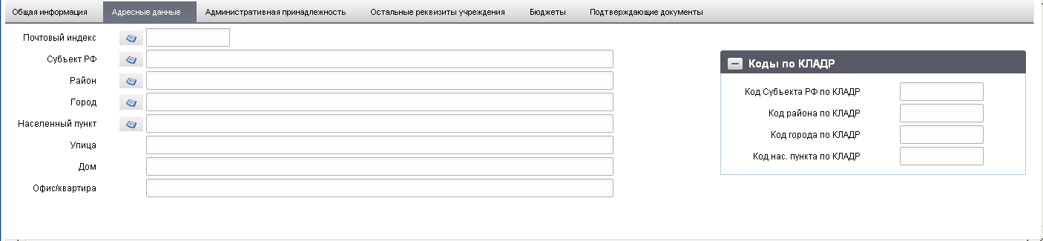
356. ЭФ документа «Заявка на внесение изменений в перечень ГМУ (основные реквизиты)», закладки «Адресные данные»
Перечень полей документа «Заявка на внесение изменений в перечень ГМУ (основные реквизиты)», закладки «Адресные данные» приведен в таблице 222.
222. Описание полей документа «Заявка на внесение изменений в перечень ГМУ (основные реквизиты)», закладки «Адресные данные»
Наименование поля | Описание поля
Почтовый индекс | Выбор из справочника «КЛАДР» относительно поля «Почтовый индекс».  Не обязательно для заполнения в случае представления заявки для аннулирования полномочий (если в поле «Специальные указания» указано значение «02» или «03»). Во всех остальных случаях обязательно для заполнения.
Субъект РФ | Заполнение:  - импорт из ВС;  - ДУБП: автозаполнение по указанному коду РОСГУ соответствующим значением по справочнику РОСГУ; выбор из справочника «КЛАДР»; ввод значения вручную.  Не обязательно для заполнения в случае представления заявки для аннулирования полномочий (если в поле «Специальные указания» указано значение «02» или «03»). Во всех остальных случаях обязательно для заполнения.
Район | Заполнение:  - импорт из ВС;  - ДУБП: автозаполнение по указанному коду РОСГУ соответствующим значением по справочнику РОСГУ; выбор из справочника «КЛАДР»; ввод значения вручную.  В случае отсутствия указывается значение «-» (прочерк).
Город | Заполнение:  - импорт из ВС;  - ДУБП: автозаполнение по указанному коду РОСГУ соответствующим значением по справочнику РОСГУ, выбор из справочника «КЛАДР», ввод значения вручную.  В случае отсутствия указывается значение «-» (прочерк).
Населенный пункт | Заполнение:  - импорт из ВС;  - ДУБП: автозаполнение по указанному коду РОСГУ соответствующим значением по справочнику РОСГУ, выбор из справочника «КЛАДР», ввод значения вручную.  В случае отсутствия указывается значение «-» (прочерк).
Улица | Заполнение:  - импорт из ВС;  - ДУБП: автозаполнение по указанному коду РОСГУ соответствующим значением по справочнику РОСГУ; ввод значения вручную.  В случае отсутствия указывается значение «-» (прочерк).
Дом | Заполнение:  - импорт из ВС;  - ДУБП: автозаполнение по указанному коду РОСГУ соответствующим значением по справочнику РОСГУ; ввод значения вручную.  В случае отсутствия указывается значение «-» (прочерк).
Офис/квартира | Заполнение:  - импорт из ВС;  - ДУБП: автозаполнение по указанному коду РОСГУ соответствующим значением по справочнику РОСГУ; ввод значения вручную.  В случае отсутствия указывается значение «-» (прочерк).
Группа полей «Коды по КЛАДР»
(Код Субъекта РФ по КЛАДР) | Заполнение:  - импорт из ВС;  - ДУБП: автозаполнение по указанному коду РОСГУ соответствующим значением по справочнику РОСГУ; автозаполнение значением соответствующим полю «Субъект РФ» по справочнику КЛАДР; ввод значения вручную.
(Код района по КЛАДР) | Заполнение:  - импорт из ВС;  - ДУБП: автозаполнение по указанному коду РОСГУ соответствующим значением по справочнику РОСГУ; автозаполнение значением соответствующим полю «Район» по справочнику КЛАДР; ввод значения вручную.
(Код города по КЛАДР) | Заполнение:  - импорт из ВС;  - ДУБП: автозаполнение по указанному коду РОСГУ соответствующим значением по справочнику РОСГУ; автозаполнение значением соответствующим полю «Город» по справочнику КЛАДР; ввод значения вручную.
(Код нас. Пункта по КЛАДР) | Заполнение:  - импорт из ВС;  - ДУБП: автозаполнение по указанному коду РОСГУ соответствующим значением по справочнику РОСГУ; автозаполнение значением соответствующим полю «Нас. Пункт» по справочнику КЛАДР; ввод значения вручную.
ЭФ документа «Заявка на внесение изменений в перечень ГМУ (основные реквизиты)», закладки «Административная принадлежность» представлена на рисунке 357.
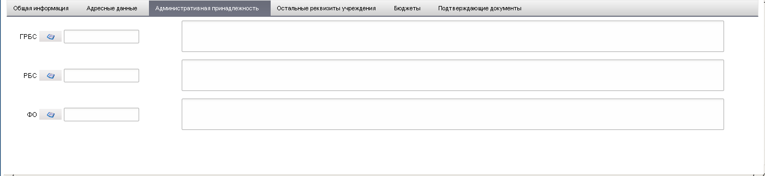
357. ЭФ документа «Заявка на внесение изменений в перечень ГМУ (основные реквизиты)», закладки «Административная принадлежность»
Перечень полей документа «Заявка на внесение изменений в перечень ГМУ (основные реквизиты)», закладки «Административная принадлежность» приведен в таблице 223.
223. Описание полей документа «Заявка на внесение изменений в перечень ГМУ (основные реквизиты)», закладки «Административная принадлежность»
Наименование поля | Описание поля
ГРБС (код по РОСГУ) | Код РОСГУ для ГРБС. Заполнение:  - импорт из ВС;  - ДУБП: автозаполнение по указанному коду РОСГУ соответствующим значением по справочнику РОСГУ, выбор из справочника РОСГУ, ввод значения вручную.  Обязательно для заполнения для учреждений с типом организации 03, 08.
ГРБС (наименование) | Заполнение:  - импорт из ВС;  - ДУБП: автозаполнение по указанному коду РОСГУ соответствующим значением по справочнику РОСГУ; автозаполнение значением соответствующим полю «ГРБС (код по РОСГУ)» по справочнику РОСГУ; ввод значения вручную.
РБС (код по РОСГУ) | Код РОСГУ для РБС. Заполнение:  - импорт из ВС;  - ДУБП: автозаполнение по указанному коду РОСГУ соответствующим значением по справочнику РОСГУ; выбор из справочника РОСГУ; ввод значения вручную.  Обязательно для заполнения для учреждений с типом организации 08.
РБС (наименование) | Заполнение:  - импорт из ВС;  - ДУБП: автозаполнение по указанному коду РОСГУ соответствующим значением по справочнику РОСГУ; автозаполнение значением соответствующим полю «РБС (код по РОСГУ)» по справочнику РОСГУ; ввод значения вручную.
ФО (код по РОСГУ) | Код РОСГУ для ФО. Заполнение:  - импорт из ВС;  - ДУБП: автозаполнение по указанному коду РОСГУ соответствующим значением по справочнику РОСГУ; выбор из справочника РОСГУ; ввод значения вручную.  Обязательно для заполнения для учреждений с типами организации 03, 08, 10, созданных в рамках бюджета субъекта РФ (муниципального образования).
ФО (наименование) | Заполнение:  - импорт из ВС;  - ДУБП: автозаполнение по указанному коду РОСГУ соответствующим значением по справочнику РОСГУ; автозаполнение значением соответствующим полю «ФО (код по РОСГУ)» по справочнику РОСГУ; ввод значения вручную.
ЭФ документа «Заявка на внесение изменений в перечень ГМУ (основные реквизиты)», закладки «Остальные реквизиты учреждения» представлена на рисунке 358.
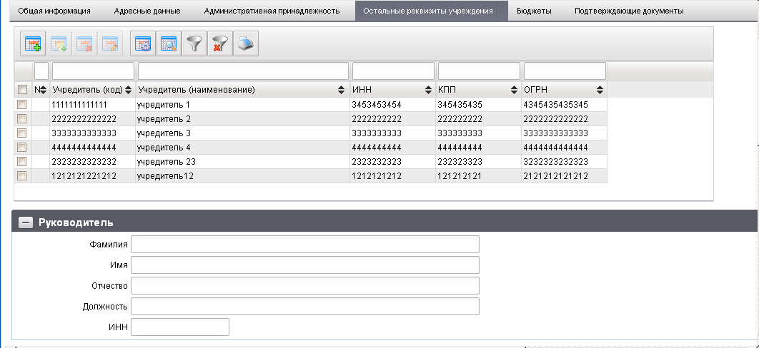
358. ЭФ документа «Заявка на внесение изменений в перечень ГМУ (основные реквизиты)», закладки «Остальные реквизиты учреждения»
Перечень полей документа «Заявка на внесение изменений в перечень ГМУ (основные реквизиты)», закладки «Остальные реквизиты учреждения» приведен в таблице 224.
224. Описание полей документа «Заявка на внесение изменений в перечень ГМУ (основные реквизиты)», закладки «Остальные реквизиты учреждения»
Наименование поля | Описание поле
Закладка «Остальные реквизиты учреждения» (не обязательна для заполнения для учреждений с типом организации 01; в остальных случаях обязательно для заполнения).
Группа полей «Учредитель»
Учредитель (код) | Реестровый номер организации в РОСГУ. Заполнение:  - импорт из ВС;  - ДУБП: автозаполнение по указанному коду РОСГУ соответствующим значением по справочнику РОСГУ; ввод значения вручную.
Учредитель (наименование) | Полное наименование организации. Заполнение:  - импорт из ВС;  - ДУБП: автозаполнение по указанному коду РОСГУ соответствующим значением по справочнику РОСГУ; ввод значения вручную.
ИНН | Заполнение:  - импорт из ВС;  - ДУБП, ОФК: ввод значения вручную.
КПП | Заполнение:  - Импорт из ВС;  - ДУБП: ОФК: ввод значения вручную.
ОГРН | Заполнение:  - импорт из ВС;  - ДУБП, ОФК: ввод значения вручную.
Группа полей «Руководитель»
Фамилия | Заполнение:  - импорт из ВС;  - ДУБП, ОФК: ввод значения вручную.  Не обязательно для заполнения с типом организации «01». Во всех остальных случаях обязательно для заполнения.
Имя | Заполнение:  - импорт из ВС;  - ДУБП/ОФК: ввод значения вручную.
Отчество | Заполнение:  - импорт из ВС;  - ДУБП, ОФК: ввод значения вручную.  Не обязательно для заполнения с типом организации «01». Во всех остальных случаях обязательно для заполнения.
Должность | Заполнение:  - импорт из ВС;  - ДУБП/ОФК: ввод значения вручную.  Не обязательно для заполнения с типом организации «01». Во всех остальных случаях обязательно для заполнения.
ИНН | Заполнение:  - импорт из ВС;  - ДУБП/ОФК: ввод значения вручную.
ЭФ документа «Заявка на внесение изменений в перечень ГМУ (основные реквизиты)», закладки «Бюджеты» представлена на рисунке 359.
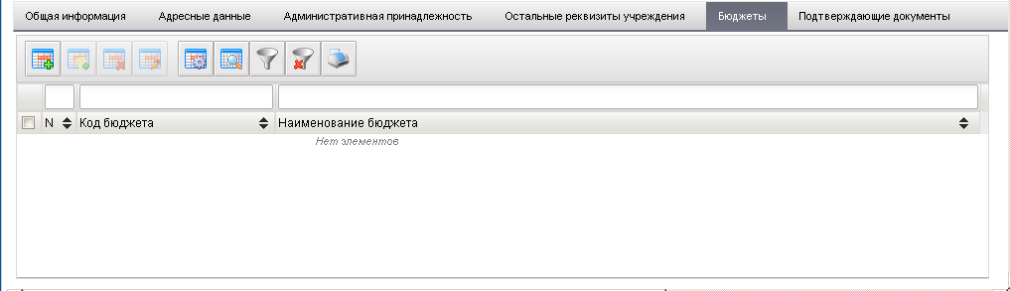
359. ЭФ документа «Заявка на внесение изменений в перечень ГМУ (основные реквизиты)», закладки «Бюджеты»
Перечень полей документа «Заявка на внесение изменений в перечень ГМУ (основные реквизиты)», закладки «Бюджеты» приведен в таблице 225.
225. Описание полей документа «Заявка на внесение изменений в перечень ГМУ (основные реквизиты)», закладки «Бюджеты»
Наименование поля | Описание поля
Группа полей «Информация об учредительных документах»
Код бюджета | Заполнение:  - импорт из ВС;  - ДУБП: автозаполнение по указанному коду РОСГУ соответствующим значением по справочнику РОСГУ; автозаполнение значением соответствующим полю «Наименование бюджета» по справочнику Бюджеты; ввод значения вручную.
Наименование бюджета | Заполнение:  - Импорт из ВС;  - ДУБП: автозаполнение по указанному коду РОСГУ соответствующим значением по справочнику РОСГУ; выбор из справочника Бюджеты; ввод значения вручную.
ЭФ документа «Заявка на внесение изменений в перечень ГМУ (основные реквизиты)», закладки «Подтверждающие документы» представлена на рисунке 360.
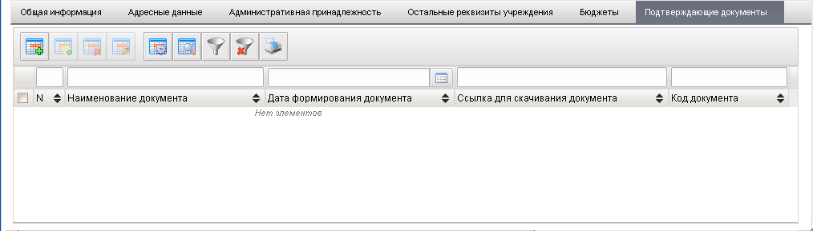
360. ЭФ документа «Заявка на внесение изменений в перечень ГМУ (основные реквизиты)», закладки «Подтверждающие документы»
Перечень полей документа «Заявка на внесение изменений в перечень ГМУ (основные реквизиты)», закладки «Подтверждающие документы» приведен в таблице 226.
226 Описание полей документа «Заявка на внесение изменений в перечень ГМУ (основные реквизиты)», закладки «Подтверждающие документы»
Наименование поля | Описание поля
Группа полей «Информация об подтверждающих документах»
Наименование документа | Заполнение:  - Импорт из ВС;  - ДУБП: ввод значения вручную.
Дата формирования документа | Заполнение:  - импорт из ВС;  - ДУБП: ввод значения вручную.
Ссылка для скачивания документа | Заполнение:  - импорт из ВС;  - ДУБП: ввод значения вручную.  Может не заполняться, если заполнено поле «Содержимое документа» или поле «Код документа».
Код документа | Может не заполняться, если заполнено поле «Ссылка для скачивания документа» или поле «Содержимое документа». Если указанные поля не заполнены, то поле обязательно для заполнения.
Содержимое документа | Используется стандартное вложение к документу.  Возможно добавление нескольких вложений.  Может не заполняться, если заполнено поле «Ссылка» или поле «Код документа».
ЭФ документа «Заявка на внесение изменений в перечень ГМУ (основные реквизиты)», закладки «Подписи» представлена на рисунке 361.
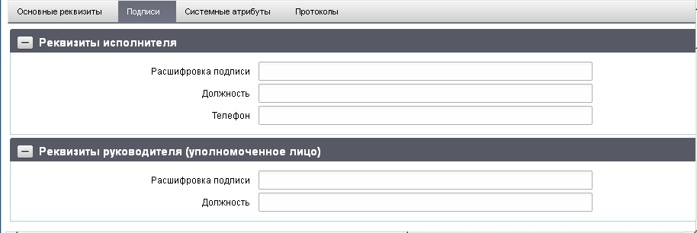
361. ЭФ документа «Заявка на внесение изменений в перечень ГМУ (основные реквизиты)», закладки «Подписи»
Перечень полей документа «Заявка на внесение изменений в перечень ГМУ (основные реквизиты)», закладки «Подписи» приведен в таблице 227.
227. Описание полей документа «Заявка на внесение изменений в перечень ГМУ (основные реквизиты)», закладки «Подписи»
Наименование поля | Описание поля
Группа полей «Реквизиты исполнителя»
Расшифровка подписи | Заполнение:  - импорт из ВС;  - ДУБП: ввод значения вручную.
Должность | Заполнение:  - импорт из ВС;  - ДУБП: ввод значения вручную.
Телефон | Заполнение:  - импорт из ВС;  - ДУБП: ввод значения вручную.
Группа полей «Реквизиты руководителя (уполномоченное лицо)»
Расшифровка подписи | Заполнение:  - импорт из ВС;  - ДУБП: ввод значения вручную.
Должность | Заполнение:  - импорт из ВС;  - ДУБП: ввод значения вручную.

Заявка на внесение изменений в перечень ГМУ (дополнительные реквизиты)
Визуальная форма для документа «Заявка на внесение изменений в перечень ГМУ (дополнительные реквизиты)» не требуется (документ предоставляется с ОС ГМУ на уровень ЦАФК в формате ГМУ).

Сведения об организации
Регистрация пользователей ООС осуществляется на основании документа «Сведения об организации», который предоставляется организацией в ТОФК в электронном виде или на бумажном носителе. При регистрации организация включается в справочник «Сводный перечень заказчиков» (СПЗ). В зависимости от значения поля «Вид операции» документ «Сведения об организации» предоставляется: для включения в СПЗ, внесения изменений в реквизиты, изменения/аннулирование полномочий или для отзыва.
Для документа «Сведения об организации» возможен импорт файла из ВС в соответствующем формате ТФФ на АРМ ДУБП, в случае формирования документа в стороннем ППО. Так же, ручной ввод документа с последующим автоматизированным контролем, стандартные функции – редактирование, копирование, просмотр, печать. В случае необходимости отзыва сведений, возможно формирование ЭД «Сведения об организации» с пометкой об отзыве, на основании отзываемого ЭД «Сведения об организации» – функционал выбора родительского документа. На уровне УФК ЭД «Сведения об организации» выгружается в ППО «СЭД» для дальнейшей обработки в целях включения (изменение, исключение) организации в СПЗ.
Для работы с документами «Сведения об организации» следует перейти в пункт меню «Документы – Регистрация пользователей на официальном сайте РФ – Сведения об организации». Откроется ЭФ списка документов, представленная на рисунке 362.
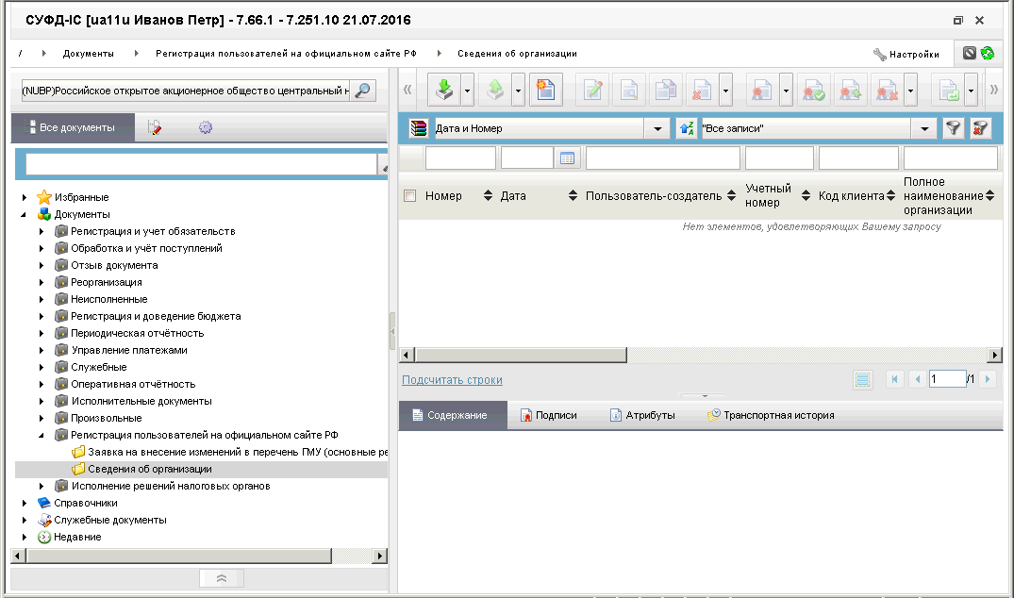
362. ЭФ списка документов «Сведения об организации»

Доступные операции
На АРМ НУБП доступны следующие операции над документом:
- ручной ввод;
- создание на основе родительского документа;
- просмотр и редактирование;
- копирование и удаление;
- подписание и проверка ЭП;
- импорт из ППО «СЭД».

Экранная форма документа
ЭФ документа «Сведения об организации» представлена на рисунках 363-368. Форма содержит следующие закладки:
- «Основные атрибуты (1)»;
- «Полномочия и бюджеты (2)»;
- «Сведения о счетах (3)»;
- «Подписи документа (4)»;
- «Примечание (5)»;
- «Полномочия организации до 01.01.2016»;
- «Системные атрибуты»;
- «Протоколы».
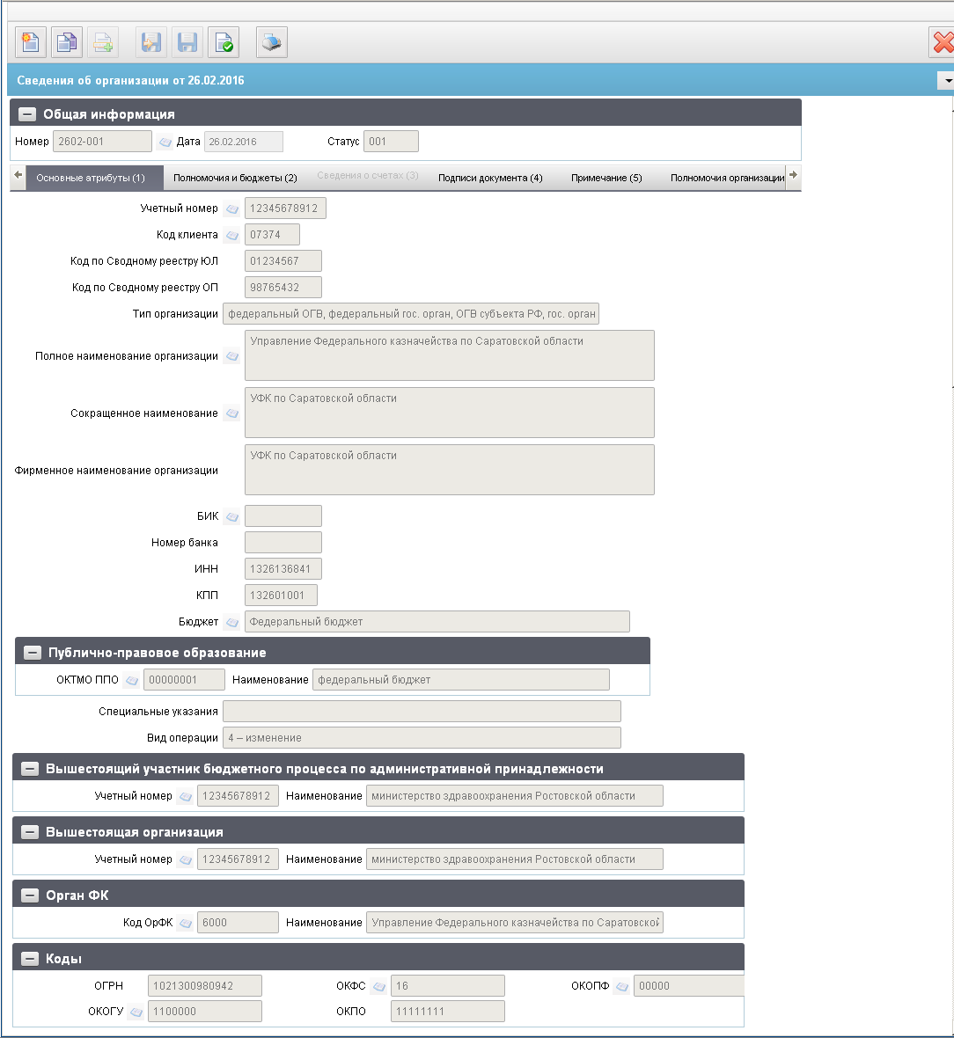
363. ЭФ документа «Сведения об организации», закладки «Основные атрибуты (1)»
Перечень полей документа «Сведения об организации», закладки «Основные атрибуты (1)» приведен в таблице 228.
228. Описание полей документа «Сведения об организации», закладки «Основные атрибуты (1)»
Наименование поля | Описание поля
Группа полей «Общая информация»
Номер | Значение рассчитывается автоматически на основании настроек для текущего типа документа в справочнике «Параметры автонумерации документов». Может быть заполнено вручную.  В случае если значение было изменено вручную и не соответствует автоматически вычисленному значению, правильный порядковый номер может быть проставлен по нажатию кнопки.  Для ОФК off-line заполняется вручную.
Дата | Заполняется по умолчанию значением текущей системной даты.  Выбор из системного календаря.  Ввод значения вручную.
Статус | Бизнес – статус (наименование).
Закладка «Основные атрибуты (1)»
Учетный номер | Учетный номер УБП: Доступен выбор из справочника «Сводный перечень заказчиков» (далее – СПЗ).  Ввод значения вручную.  Не заполняется, если в поле «Вид операции» указано значение «0».
Код клиента | Автоматически заполняется на основании системной константы текущего АРМ.  Доступен выбор из справочника:  - СРРПБС/ПУБП, если ФБ или МБ/СБ;  - НУБП, если значение поля «Тип организации (код)» указано «03», «07» или «09».  Ввод значения вручную.
Код по Сводному реестру ЮЛ | Уникальный код по Сводному реестру организации, являющейся юридическим лицом.  Если значение поля «Переход на СР» = 1, то автозаполнение осуществляется по справочнику «Реестр участников бюджетного процесса, а также юридических лиц, не являющихся участниками бюджетного процесса», при условии, что в поле «Является обособленным подразделением» флаг не установлен, то указывается значение поля «Код организации».
Код по Сводному реестру ОП | Уникальный код по Сводному реестру организации, являющейся обособленным подразделением юридического лица.  Если значение поля «Переход на СР» = 1, то автозаполнение осуществляется по справочнику «Реестр участников бюджетного процесса, а также юридических лиц, не являющихся участниками бюджетного процесса», при условии, что в поле «Является обособленным подразделением» флаг установлен, то указывается значение поля «Код организации».
Тип организации | Код и наименование типа организации УБП.  Код выбирается из списка возможных значений. Список допустимых значений: 01, 02, 03, 04, 05, 06, 07, 08, 09, 10, 11, 12, 13, 14, 15, 16, 17, 18, 19, 20, 21.  Наименование заполняется автоматически на основании указанного значения в поле «Тип организации (код)».  Список соответствий значений:  - «федеральный орган исполнительной власти, орган исполнительной власти субъекта Российской Федерации, федеральный орган государственной власти (орган государственной власти субъекта Российской Федерации, орган местного самоуправления), в том числе его территориальные органы, государственный орган, муниципальный орган» = 01;  - «орган управления государственным внебюджетным фондом» = 02;  - «бюджетное учреждение» = 03;  - «организация с долей государственного участия» = 04;  - «унитарное предприятие» = 05;  - «субъект естественных монополий» = 06;  - «иная организация» = 07;  - «казенное учреждение» = 08;  - «государственная корпорация, государственная компания (в том числе госкорпорация «Росатом»)» 09;  - «автономное учреждение» = 10;  - «организация, осуществляющая регулируемые виды деятельности» = 11;  - «хозяйственное общество с долей государства, муниципального образования более 50 процентов» = 12;  - «дочернее хозяйственное общество» = 13;  - «специализированная организация» = 14;  - «оператор общероссийского официального сайта» = 15;  - «оператор электронной площадки» = 16;  - «орган аудита» = 17;  - «банк» = 18;  - «орган контроля» = 19;  - «иное юридическое лицо» = 20;  - «организация, оказывающая услуги по обслуживанию пользователей ЕИС» = 21.  Значение поля «07», «15», «17», «19» возможно выбрать только при создании ЭД «Сведения об организации» со значением в поле «Специальные указания» равным «02» (сведения об аннулировании).
Полное наименование организации | УБП: Заполняется автоматически на основании указанного значения в поле «Код клиента» из справочника:  - СРРПБС/ПУБП, если ФБ или МБ/СБ;  - НУБП, если значение поля «Тип организации (код)» указано «03», «07» или «09».  Если значение поля «Переход на СР» = 1, то автозаполнение осуществляется по справочнику «Реестр участников бюджетного процесса, а также юридических лиц, не являющихся участниками бюджетного процесса».  Ввод значения вручную.
Сокращенное наименование | УБП: Заполняется автоматически на основании указанного значения в поле «Код клиента» из справочника:  - СРРПБС/ПУБП, если ФБ или МБ/СБ;  - НУБП, если значение поля «Тип организации (код)» указано «03», «07» или «09».  Ввод значения вручную.
Фирменное наименование организации | Если значение поля «Переход на СР» = 1, то автозаполнение осуществляется по справочнику «Реестр участников бюджетного процесса, а также юридических лиц, не являющихся участниками бюджетного процесса».
БИК | УБП: Доступен выбор из справочника «Банки».  Ввод значения вручную.  Обязательно для заполнения для организаций с типом «18». Для остальных типов организаций поле не заполняется.
Номер банка | УБП: Ввод значения вручную.  Обязательно для заполнения для организаций с типом «18». Для остальных типов организаций поле не заполняется.
ИНН | УБП: Заполняется автоматически на основании указанного значения в поле «Код клиента» из справочника «СРРПБС/ПУБП/НУБП».  Если значение поля «Переход на СР» = 1, то автозаполнение осуществляется по справочнику «Реестр участников бюджетного процесса, а также юридических лиц, не являющихся участниками бюджетного процесса».  Если не заполнено, и указано значение в поле «Учетный номер», присутствующее в СПЗ, то заполняется значением соответствующего реквизита из справочника «СПЗ».  Ввод значения вручную.  Не заполняется, если в поле «Вид операции» указано значение «5». В остальных случаях обязательно для заполнения.
КПП | УБП: Заполняется автоматически на основании указанного значения в поле «Код клиента» из справочника «СРРПБС/ПУБП/НУБП».  Если значение поля «Переход на СР» = 1, то автозаполнение осуществляется по справочнику «Реестр участников бюджетного процесса, а также юридических лиц, не являющихся участниками бюджетного процесса».  Если не заполнено, и указано значение в поле «Учетный номер», присутствующее в СПЗ, то заполняется значением соответствующего реквизита из справочника «СПЗ».  Ввод значения вручную.  Не заполняется, если в поле «Вид операции» указано значение «5». В остальных случаях обязательно для заполнения.
Бюджет | Наименование бюджета.  УБП: Заполняется автоматически на основании системной константы.  Соответствующим значением по справочнику «Бюджеты» для выбранного «Кода клиента».  Доступен выбор из справочника «Бюджеты».  Ввод значения вручную.  Может быть указано значение «нет».  Не заполняется, если в поле «Вид операции» указано значение «5».  В остальных случаях обязательно для заполнения.
Специальные указания | Код и наименование специальных указаний для УБП.  Код выбирается из списка допустимых значений – 01, 02.  По умолчанию пустое поле.  Наименование заполняется автоматически на основании значения поля «Специальные указания (код)».  Список соответствий значений:  - «Отзыв» = 01;  - «Аннулирование полномочий организаций в сфере закупки» = 02.
Вид операции | Код и наименование вида операции УБП.  Код: Доступен выбор из списка допустимых значений: 0, 4, 5.  Наименование заполняется автоматически на основании указанного значения в поле «Вид операции (код)».  Список соответствий значений:  - 0 – «включение»;  - 4 – «изменение»;  - 5 – «уточнение».  Значение, равное «5», может указываться только для документа, в котором поле «Тип организации» принимает одно из следующих значений: «04», «05», «06», «09», «10», «11», «12», «13», «20».
Закладка «Основные атрибуты (1)», группа полей «Публично-правовое образование»
ОКТМО ППО | УБП: Указывается значение кода по ОКТМО из справочника «ОКТМО».  Значение поля может указываться одним из способов:  - если указано значение в поле «Учетный номер», присутствующее в СПЗ среди актуальных записей, то заполняется автоматически значением соответствующего реквизита (ОКТМО ППО) из справочника «СПЗ»;  - заполнение из импортируемого файла;  - ручной ввод – перечень возможных кодов для выбора значения поля «ОКТМО ППО» ограничен активными на текущую дату записями справочника «ОКТМО», в которых значение поля «Раздел» равно «1» (муниципальные образования);  - если значение поля «Переход на СР» = 1, то автозаполнение осуществляется по справочнику «Реестр участников бюджетного процесса, а также юридических лиц, не являющихся участниками бюджетного процесса» и указывается значение поля «Наименование публично-правового образования – учредителя» (OKTMOFounder).  По умолчанию не заполняется.  Обязательно к заполнению, если заполнено поле «Наименование публично-правового образования». При импорте на клиентский АРМ структурированного файла утвержденного формата, не содержащего указанный реквизит – присутствует возможность заполнения поля вручную.
Наименование публично-правового образования | УБП: Значение поля может указываться одним из способов:  - если указано значение в поле «Учетный номер», присутствующее в СПЗ среди актуальных записей, то заполняется автоматически значением соответствующего реквизита (Наименование ППО) из справочника «СПЗ»;  - заполнение из импортируемого файла;  - автозаполнение значением поля «Наименование» справочника «ОКТМО», соответствующим значению поля «ОКТМО ППО» с возможностью редактирования. Если «ОКТМО ППО» равно «00000000», то указывается значение «Российская Федерация»;  - если значение поля «Переход на СР» = 1, то автозаполнение осуществляется по справочнику «Реестр участников бюджетного процесса, а также юридических лиц, не являющихся участниками бюджетного процесса» и указывается значение поля «Наименование публично-правового образования – учредителя» (FounderNamePPO).  По умолчанию не заполняется.  Поле «Наименование публично-правового образования» обязательно к заполнению для организаций с типом: 01, 03, 04, 05, 08, 09, 10, 12, 13.  При импорте на клиентский АРМ структурированного файла утвержденного формата, не содержащего указанный реквизит – присутствует возможность заполнения поля вручную.
Закладка «Основные атрибуты (1)», группа полей «Вышестоящий участник бюджетного процесса по административной принадлежности»
Учетный номер | УБП: Заполняется автоматически соответствующим реквизитом (Код Вышестоящей организации по административной принадлежности) из справочника «СПЗ», если заполнено поле «Учетный номер» (основных атрибутов) и указанное значение присутствует в справочнике «СПЗ».  Если значение поля «Переход на СР» = 1, то автозаполнение осуществляется по справочнику «Реестр участников бюджетного процесса, а также юридических лиц, не являющихся участниками бюджетного процесса» и указывается значение 4-8 символов поля «Код вышестоящей организации по Сводному реестру» записи справочника(ParentSuCode).  Доступен выбор из справочника «СПЗ».  Ввод значения вручную.
Наименование | УБП: Если указано значение в поле «Учетный номер», присутствующее в СПЗ, то заполняется значением соответствующего реквизита из справочника «СПЗ»; иначе заполняется автоматически значением поля «Вышестоящая организация (наименование)» из справочника «СРРПБС/ПУБП/НУБП» на основании указанного значения в поле «Код клиента».  Доступен выбор из справочника «СПЗ».  Если значение поля «Переход на СР» = 1, то автозаполнение осуществляется по справочнику «Реестр участников бюджетного процесса, а также юридических лиц, не являющихся участниками бюджетного процесса» и указывается значение поля «Наименование вышестоящего участника бюджетного процесса» записи справочника (ParentSuName).  Ввод значения вручную.  Может быть указано значение «нет».  Не заполняется, если в поле «Вид операции» указано значение «5». В остальных случаях обязательно для заполнения.
Закладка «Основные атрибуты (1)», группа полей «Вышестоящая организация»
Учетный номер | УБП: Заполняется автоматически соответствующим реквизитом из справочника «СПЗ», если заполнено поле «Учетный номер» и указанное значение присутствует в справочнике «СПЗ».  Доступен выбор из справочника «СПЗ».  Ввод значения вручную.
Наименование | УБП: Заполняется автоматически на основании значения поля «Учетный номер вышестоящей организации» из справочника «СПЗ».  Доступен выбор из справочника «СПЗ».  Ввод значения вручную.  Может быть указано значение «нет».  Не заполняется, если в поле «Вид операции» указано значение «5». В остальных случаях обязательно для заполнения.
Закладка «Основные атрибуты (1)», группа полей «Орган ФК»
Код ОрФК | УБП: По умолчанию заполняется на основании системной константы кодом собственного ТОФК, если уровень УФК, иначе определяется до уровня УФК.  Ввод значения вручную.  Выбор из справочника «Органы ФК».  Не заполняется, если в поле «Вид операции» указано значение «5». В остальных случаях обязательно для заполнения.
Наименование | УБП: Заполняется автоматически полным наименованием ТОФК на основании значения поля «Код ТОФК» по справочнику «Органы ФК».  Ввод значения вручную.  Выбор из справочника «Органы ФК».
Закладка «Основные атрибуты (1)», группа полей «Коды»
ОГРН | УБП: Заполняется автоматически соответствующим реквизитом из справочника «СПЗ», если заполнено поле «Учетный номер» и указанное значение присутствует в справочнике «СПЗ».  Если значение поля «Переход на СР» = 1, то автозаполнение необходимо осуществлять по справочнику «Реестр участников бюджетного процесса, а также юридических лиц, не являющихся участниками бюджетного процесса».  Ввод значения вручную.  Не заполняется, если в поле «Вид операции» указано значение «5». В остальных случаях обязательно для заполнения.
ОКФС | УБП: Заполняется автоматически соответствующим реквизитом из справочника «СПЗ», если заполнено поле «Учетный номер» и указанное значение присутствует в справочнике «СПЗ».  Если значение поля «Переход на СР» = 1, то автозаполнение необходимо осуществлять по справочнику «Реестр участников бюджетного процесса, а также юридических лиц, не являющихся участниками бюджетного процесса».  Доступен выбор из справочника «ОКФС».  Ввод значения вручную.  Указание группировочных позиций – 10, 11, 15, 17, 20, 30, 40, в поле не допускается.  Не заполняется, если в поле «Вид операции» указано значение «5». В остальных случаях обязательно для заполнения.
ОКОПФ | УБП: Заполняется автоматически соответствующим реквизитом из справочника «СПЗ», если заполнено поле «Учетный номер» и указанное значение присутствует в справочнике «СПЗ».  Если значение поля «Переход на СР» = 1, то автозаполнение необходимо осуществлять по справочнику «Реестр участников бюджетного процесса, а также юридических лиц, не являющихся участниками бюджетного процесса».  Доступен выбор из справочника «ОКОПФ».  Ввод значения вручную.  Не заполняется, если в поле «Вид операции» указано значение «5». В остальных случаях обязательно для заполнения.
ОКОГУ | УБП: Заполняется автоматически соответствующим реквизитом из справочника «СПЗ», если заполнено поле «Учетный номер» и указанное значение присутствует в справочнике «СПЗ».  Если значение поля «Переход на СР» = 1, то автозаполнение необходимо осуществлять по справочнику «Реестр участников бюджетного процесса, а также юридических лиц, не являющихся участниками бюджетного процесса».  Доступен выбор из справочника «ОКОГУ».  Ввод значения вручную.  Обязательно для заполнения, если значение поля «Тип организации» равно «01».
ОКПО | УБП: Заполняется автоматически соответствующим реквизитом из справочника «СПЗ», если заполнено поле «Учетный номер» и указанное значение присутствует в справочнике «СПЗ».  Если значение поля «Переход на СР» = 1, то автозаполнение необходимо осуществлять по справочнику «Реестр участников бюджетного процесса, а также юридических лиц, не являющихся участниками бюджетного процесса».  Доступен выбор из справочника «ОКПО».  Ввод значения вручную.  Не заполняется, если в поле «Вид операции» указано значение «5». В остальных случаях обязательно для заполнения.
ЭФ документа «Сведения об организации», закладки «Полномочия и бюджеты (2)» представлена на рисунке 364.
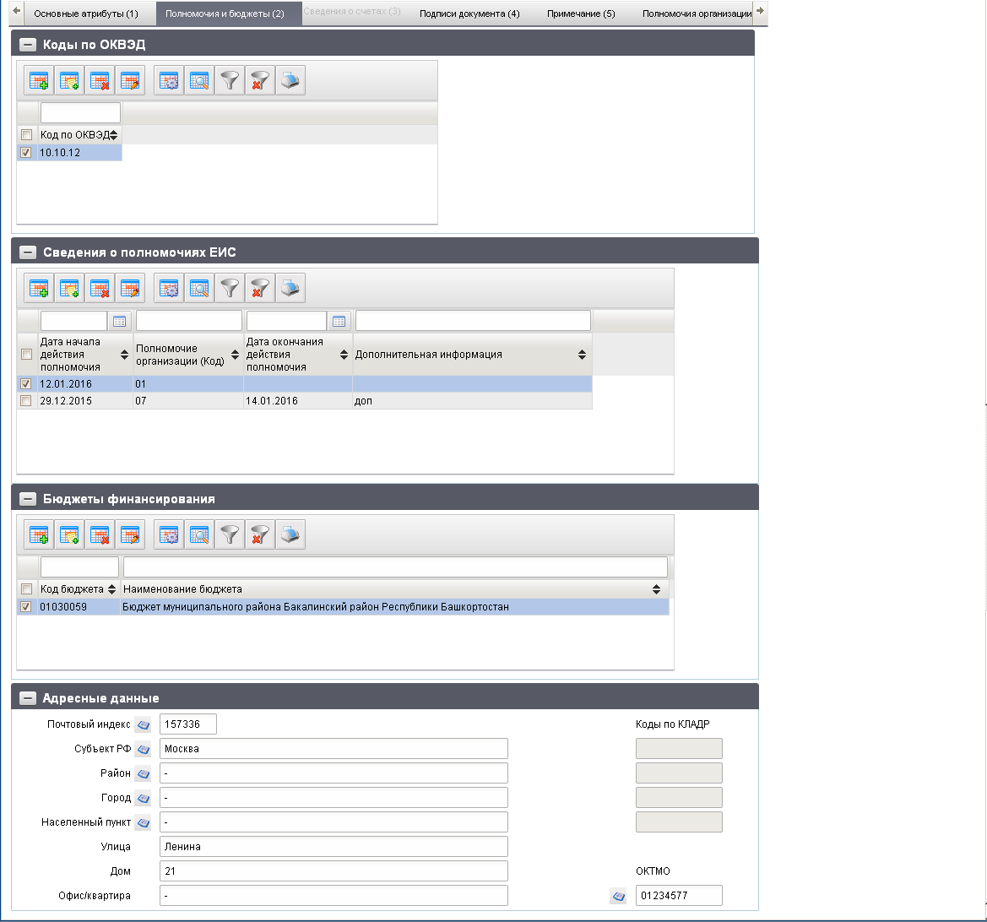
364. ЭФ документа «Сведения об организации», закладки «Полномочия и бюджеты (2)»
Перечень полей документа «Сведения об организации», закладки «Полномочия и бюджеты (2)» приведен в таблице 229.
229. Описание полей документа «Сведения об организации», закладки «Полномочия и бюджеты (2)»
Наименование поля | Описание поля
Закладка «Полномочия и бюджеты (2)» не заполняется при значении кода СУ «02» или «03», или при значении кода ВО «5» (ограничен доступ, блокируются все поля закладки для ввода). В остальных случаях обязательно для заполнения.
Закладка «Полномочия и бюджеты (2)», группа полей «Коды по ОКВЭД»
Код по ОКВЭД | УБП: Доступен выбор из справочника «ОКВЭД».  Ввод значения вручную.
Закладка «Полномочия и бюджеты (2)», группа полей «Сведения о полномочиях ЕИС».
Каждая строка содержит сведения об одном полномочии. Блок не заполняется при значении кода специальных указаний «02», или если значение поля «Вид операции» равно «5».
Полномочие организации (Код) | Выбирается из списка значений.  Допустимые значения: «01», «02», «03», «04», «05», «06», «07»; «08», «09», «10», «11», «12», «13», «14», «15», «16», «17»; «18», «19», «20», «21», «22», «23», «24», «25».
Полномочие организации (наименование) | Заполняется автоматически на основании значения поля «Полномочие организации (Код)».  Список соответствие значений:  - 01 – «заказчик»;  - 02 – «уполномоченный орган»;  - 03 – «уполномоченное учреждение»;  - 04 – «специализированная организация»;  - 05 – «контрольный орган в сфере закупок»;  - 06 – «орган, уполномоченный на осуществление контроля в соответствии с частью 5 статьи 99 Федерального закона № 44–ФЗ»;  - 07 – «орган внутреннего контроля»;  - 08 – «финансовый орган»;  - 09 – «банк»;  - 10 – «организация, оказывающая услуги по обслуживанию пользователей ЕИС»;  - 11 – «оператор электронной площадки»;  - 12 – «орган аудита в сфере закупок»;  - 13 – «орган, размещающий правила нормирования»;  - 14 – «орган, устанавливающий требования к отдельным видам товаров, работ, услуг и (или) нормативные затраты»;  - 15 – «орган, разрабатывающий типовые контракты и типовые условия контрактов»;  - 16 – «заказчик, осуществляющий закупки в соответствии с Федеральным законом № 44–ФЗ, в связи с неразмещением положения о закупке в соответствии с положениями Федерального закона № 223–ФЗ»;  - 17 – «заказчик, осуществляющий закупку на проведение обязательного аудита»;  - 18 – «заказчик, осуществляющий закупки в соответствии с частью 5 статьи 15 Федерального закона № 44–ФЗ»;  - 19 – «организация, осуществляющая полномочия заказчика на осуществление закупок на основании соглашения в соответствии с частью 6 статьи 15 Федерального закона № 44–ФЗ»;  - 20 – «оператор информационной системы, взаимодействующей с ЕИС»;  - 21 – «орган, уполномоченный на ведение библиотеки типовых контрактов, типовых условий контрактов»;  - 22 – «орган, осуществляющий мониторинг закупок»;  - 23 – «орган по регулированию контрактной системы в сфере закупок»;  - 24 – «организация, осуществляющая мониторинг в соответствии с Федеральным законом № 223–ФЗ»;  - 25 – «организация, осуществляющая оценку соответствия в соответствии с Федеральным законом № 223–ФЗ».
Дата начала действия полномочия | Выбор из системного календаря.  Ввод значения вручную.
Дата окончания действия полномочия | Выбор из системного календаря.  Ввод значения вручную.
Дополнительная информация | Ввод значения вручную.
Закладка «Полномочия и бюджеты (2)», группа полей «Бюджеты финансирования»
Код бюджета | УБП: Автозаполнение значением соответствующим полю «Наименование бюджета» по справочнику «Бюджеты».  Ввод значения вручную.
Наименование бюджета | УБП: Выбор из справочника «Бюджеты».  Ввод значения вручную.
Закладка «Полномочия и бюджеты (2)», группа полей «Адресные данные»
ОКТМО | УБП: Если значение поля «Переход на СР» = 1, то автозаполнение необходимо осуществлять по справочнику «Реестр участников бюджетного процесса, а также юридических лиц, не являющихся участниками бюджетного процесса».  Выбор из справочника «ОКТМО».  Список значений справочника для заполнения поля «ОКТМО» ограничен по условию значения признака ОКАТО/ОКТМО = «ОКТМО» с учётом актуальности записи на дату в/д документа (флаг активности + диапазон действия с/по).  Ввод значения вручную.  Значение поля может быть 8 или 11 символов.
Почтовый индекс | УБП: Если значение поля «Переход на СР» = 1, то автозаполнение необходимо осуществлять по справочнику «Реестр участников бюджетного процесса, а также юридических лиц, не являющихся участниками бюджетного процесса».  Выбор из справочника «КЛАДР» (если присутствует в справочнике «КЛАДР для объекта 4-го уровня («населенный пункт»).  Ввод значения вручную.
Субъект РФ | Наименование субъекта РФ УБП.  УБП: Если значение поля «Переход на СР» = 1, то автозаполнение необходимо осуществлять по справочнику «Реестр участников бюджетного процесса, а также юридических лиц, не являющихся участниками бюджетного процесса».  Если значение поля «Почтовый индекс» присутствует в справочнике «КЛАДР», то автоматически заполняется соответствующим значением из справочника «КЛАДР».  Выбор из справочника «КЛАДР».  Ввод значения вручную.
Район | Наименование района УБП.  УБП: Если значение поля «Переход на СР» = 1, то автозаполнение необходимо осуществлять по справочнику «Реестр участников бюджетного процесса, а также юридических лиц, не являющихся участниками бюджетного процесса».  Если значение поля «Почтовый индекс» присутствует в справочнике «КЛАДР», то автоматически заполняется соответствующим значением из справочника «КЛАДР».  Выбор из справочника «КЛАДР».  Ввод значения вручную.  В случае отсутствия указывается значение «–» (прочерк).
Город | Наименование города УБП.  УБП: Если значение поля «Переход на СР» = 1, то автозаполнение необходимо осуществлять по справочнику «Реестр участников бюджетного процесса, а также юридических лиц, не являющихся участниками бюджетного процесса».  Если значение поля «Почтовый индекс» присутствует в справочнике «КЛАДР», то автоматически заполняется соответствующим значением из справочника «КЛАДР».  Выбор из справочника «КЛАДР».  Ввод значения вручную.  В случае отсутствия указывается значение «–» (прочерк).
Населенный пункт | Наименование населенного пункта УБП.  УБП: Если значение поля «Переход на СР» = 1, то автозаполнение необходимо осуществлять по справочнику «Реестр участников бюджетного процесса, а также юридических лиц, не являющихся участниками бюджетного процесса».  Если значение поля «Почтовый индекс» присутствует в справочнике «КЛАДР», то автоматически заполняется соответствующим значением из справочника «КЛАДР».  Выбор из справочника «КЛАДР».  Ввод значения вручную.  В случае отсутствия указывается значение «–» (прочерк).
Улица | Наименование улицы.  УБП: Если значение поля «Переход на СР» = 1, то автозаполнение необходимо осуществлять по справочнику «Реестр участников бюджетного процесса, а также юридических лиц, не являющихся участниками бюджетного процесса».  Ввод значения вручную.  В случае отсутствия указывается значение «–» (прочерк).
Дом | Наименование дома.  УБП: Если значение поля «Переход на СР» = 1, то автозаполнение необходимо осуществлять по справочнику «Реестр участников бюджетного процесса, а также юридических лиц, не являющихся участниками бюджетного процесса».  Ввод значения вручную.  В случае отсутствия указывается значение «–» (прочерк).
Офис | Наименование офиса.  УБП: Если значение поля «Переход на СР» = 1, то автозаполнение необходимо осуществлять по справочнику «Реестр участников бюджетного процесса, а также юридических лиц, не являющихся участниками бюджетного процесса».  Ввод значения вручную.  В случае отсутствия указывается значение «–» (прочерк).
Закладка «Полномочия и бюджеты (2)», группа полей «Адресные данные», группа полей «Коды по «КЛАДР»
Субъект РФ | Код субъекта РФ по «КЛАДР».  УБП: Если значение поля «Переход на СР» = 1, то автозаполнение необходимо осуществлять по справочнику «Реестр участников бюджетного процесса, а также юридических лиц, не являющихся участниками бюджетного процесса».  Автоматически заполняется на основании значения поля «Субъект РФ (наименование)».
Район | Код района РФ по «КЛАДР».  УБП: Если значение поля «Переход на СР» = 1, то автозаполнение необходимо осуществлять по справочнику «Реестр участников бюджетного процесса, а также юридических лиц, не являющихся участниками бюджетного процесса».  Автоматически заполняется на основании значения поля «Район (наименование)».  Если в поле «Район (наименование)» указано значение «-», то не заполняется.
Город | Код города по «КЛАДР».  УБП: Если значение поля «Переход на СР» = 1, то автозаполнение необходимо осуществлять по справочнику «Реестр участников бюджетного процесса, а также юридических лиц, не являющихся участниками бюджетного процесса».  Автоматически заполняется на основании значения поля «Город (наименование)».
Населенный пункт | Код населенного пункта по «КЛАДР».  УБП: Если значение поля «Переход на СР» = 1, то автозаполнение необходимо осуществлять по справочнику «Реестр участников бюджетного процесса, а также юридических лиц, не являющихся участниками бюджетного процесса».  Автоматически заполняется на основании значения поля «Населенный пункт (наименование)».
ЭФ документа «Сведения об организации», закладки «Сведения о счетах (3)» представлена на рисунке 365.
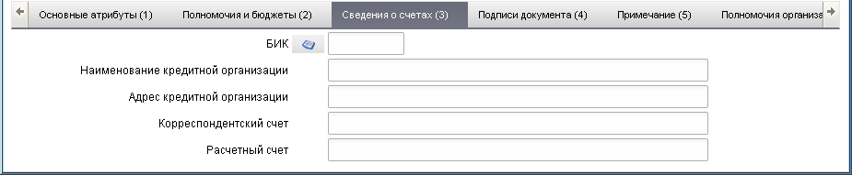
365. ЭФ документа «Сведения об организации», закладки «Сведения о счетах (3)»
Перечень полей документа «Сведения об организации», закладки «Сведения о счетах (3)» приведен в таблице 230.
230. Описание полей документа «Сведения об организации», закладки «Сведения о счетах (3)»
Наименование поля | Описание поля
Закладка «Сведения о счетах (3)» заполняется только при типе организации = «04», «05», «06», «09», «10», «11», «12», «13», «20». Иначе, ограничен доступ, блокируются все поля закладки для ввода.
БИК | УБП: Доступен выбор из справочника «Банки».  Ввод значения вручную.
Наименование кредитной организации | УБП: Заполняется автоматически на основании поля «БИК» по справочнику «Банки».  Ввод значения вручную.
Адрес кредитной организации | УБП: Заполняется автоматически на основании поля «БИК» по справочнику «Банки».  Ввод значения вручную.
Корреспондентский счет | УБП: Заполняется автоматически на основании поля «БИК» по справочнику «Банки».  Ввод значения вручную.
Расчетный счет | УБП: Ввод значения вручную.
ЭФ документа «Сведения об организации», закладки «Подписи документа (4)» представлена на рисунке 366.
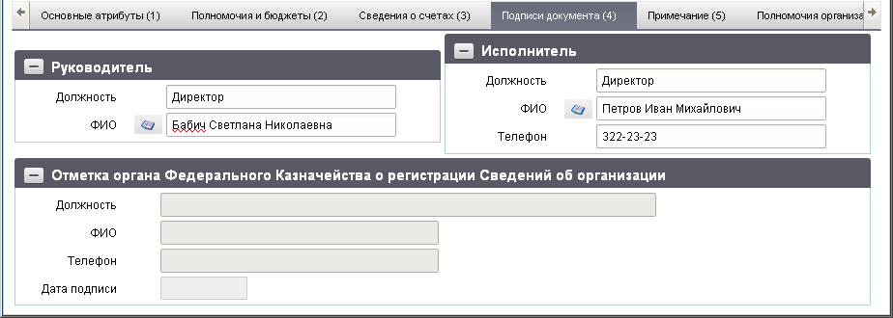
366. ЭФ документа «Сведения об организации», закладки «Подписи документа (4)»
Перечень полей документа «Сведения об организации», закладки «Подписи документа (4)» приведен в таблице 231.
231. Описание полей документа «Сведения об организации», закладки «Подписи документа (4)»
Наименование поля | Описание поля
Группа полей «Руководитель»
Должность | Заполняется автоматически при подписании ЭП данными подписанта.
ФИО | Заполняется автоматически при подписании ЭП данными подписанта.
Группа полей «Исполнитель»
Должность | УБП: Заполняется автоматически на основании указанного значения в поле «ФИО ответственного исполнителя» из справочника «Сотрудники».  Ввод вручную.
ФИО | УБП: Доступен выбор из справочника «Сотрудники».  Ввод вручную.
Телефон | УБП: Заполняется автоматически на основании указанного значения в поле «ФИО ответственного исполнителя» из справочника «Сотрудники».  Ввод вручную.
Дата подписания | Заполняется автоматически при подписании ЭП данными подписанта.
Группа полей «Отметка органа Федерального Казначейства о регистрации Сведений об организации»
Должность | Импорт из СЭД.
ФИО | Импорт из СЭД.
Телефон | Импорт из СЭД.
Дата подписи | Импорт из СЭД.
ЭФ документа «Сведения об организации», закладки «Примечание (5)» представлена на рисунке 367.
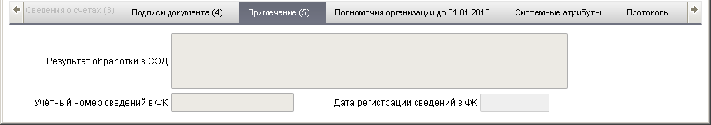
367. ЭФ документа «Сведения об организации», закладки «Примечание (5)»
Перечень полей документа «Сведения об организации», закладки «Примечание (5)» приведен в таблице 232.
232. Описание полей документа «Сведения об организации», закладки «Примечание (5)»
Наименование поля | Описание поля
Результат обработки в СЭД | Указывается результат обработки ЭД «Сведения об организации» в ППО «СЭД».  Заполняется значением поля «Комментарий» ЭД «Квиток». В случае если документом не пройден контроль в ППО «СЭД».
Учетный номер сведений в ФК | Заполняется на основании информации из ЭД «Квиток».
Дата регистрации сведений в ФК | Заполняется на основании информации из ЭД «Квиток».
ЭФ документа «Сведения об организации», закладки «Полномочия организации до 01.01.2016» представлена на рисунке 368.
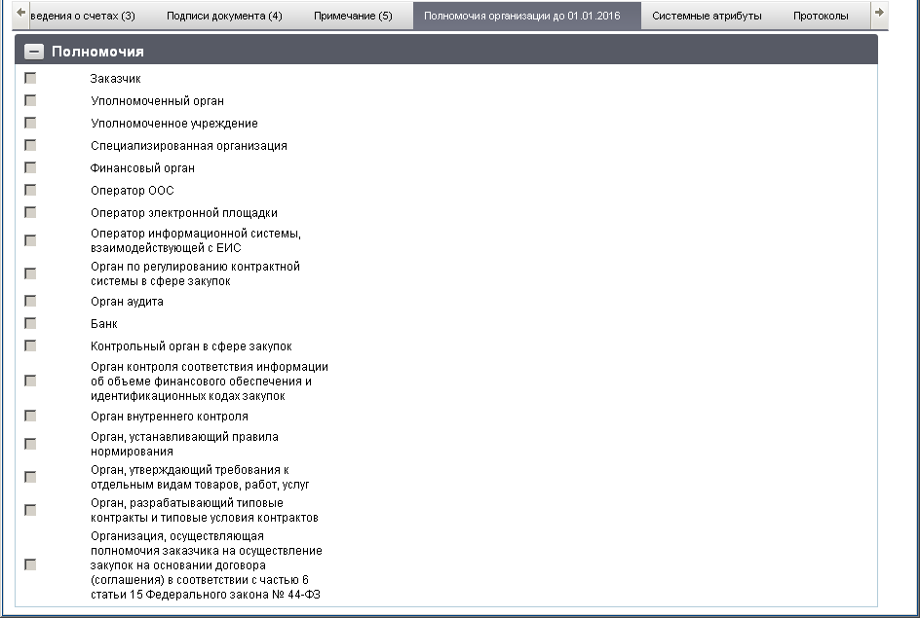
368. ЭФ документа «Сведения об организации», закладки «Полномочия организации до 01.01.2016»
Перечень полей документа «Сведения об организации», закладки «Полномочия организации до 01.01.2016» приведен в таблице 233.
233. Описание полей документа «Сведения об организации», закладки «Полномочия организации до 01.01.2016»
Наименование поля | Описание поля
Закладка «Полномочия организации до 01.01.2016», группа полей «Полномочия».
Закладка недоступна для редактирования, не заполняется с 01.01.2016. Позволяет просматривать полномочия организации до 01.01.2016
Заказчик | Значение по умолчанию «Нет полномочия».  Ввод значения вручную.  Допустимые значения:  - «0» – Нет полномочия;  - «1» – Есть полномочия.
Уполномоченный орган
Уполномоченное учреждение
Специализированная организация
Финансовый орган
Оператор ООС
Оператор электронной площадки
Оператор информационной системы, взаимодействующей с ЕИС
Орган по регулированию контрактной системы в сфере закупок
Орган аудита
Банк
Контрольный орган в сфере закупок
Орган контроля соответствия информации об объеме финансового обеспечения и идентификационных кодах закупок
Орган внутреннего контроля
Орган, устанавливающий правила нормирования
Орган, утверждающий требования к отдельным видам товаров, работ, услуг
Орган, разрабатывающий типовые контракты и типовые условия контрактов
Организация, осуществляющая полномочия заказчика на осуществление закупок на основании договора (соглашения) в соответствии с частью 6 статьи 15 Федерального закона № 44-ФЗ

Группа документов «Исполнение решений налоговых органов»

Уведомление о возобновлении операций по расходованию средств
Документ «Уведомление о возобновлении операций по расходованию средств» предназначен для обеспечения электронного документооборота между органами Федерального казначейства в части передачи сообщений с применением электронной подписи в прикладном программном обеспечении «Автоматизированная система Федерального казначейства».
Для работы с документами «Уведомление о возобновлении операций по расходованию средств» следует перейти в пункт меню «Документы – Исполнение решений налоговых органов – Уведомление о возобновлении операций по расходованию средств». Откроется ЭФ списка документов, представленная на рисунке 369.
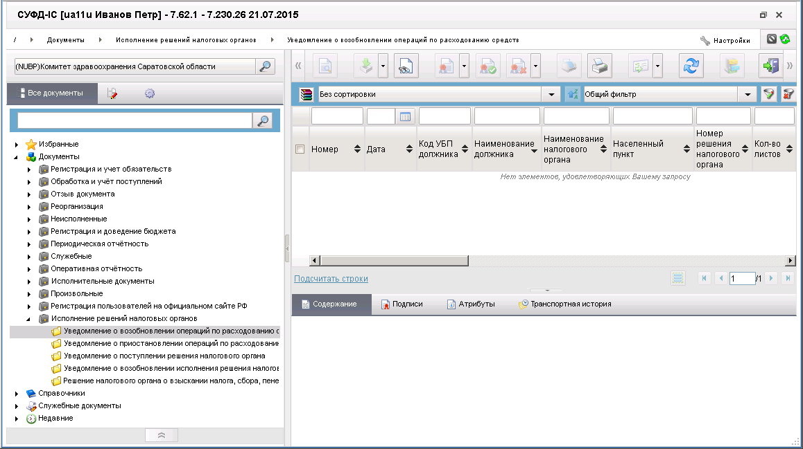
369. ЭФ списка документов «Уведомление о возобновлении операций по расходованию средств»

Доступные операции
На АРМ НУБП доступны следующие операции над документом:
- просмотр;
- проверка ЭП;
- печать.

Экранная форма документа
ЭФ документа «Уведомление о возобновлении операций по расходованию средств», закладки «Документ (1)» представлена на рисунках 370-371. Форма содержит следующие закладки:
- Документ (1);
- Дополнительные атрибуты;
- Системные атрибуты;
- Протоколы.
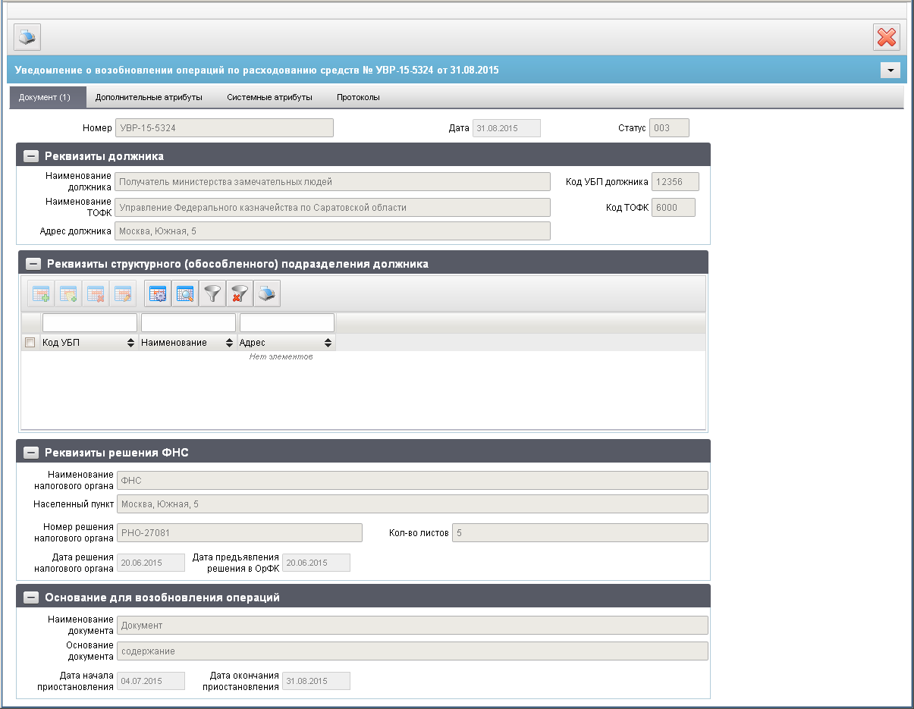
370. ЭФ документа «Уведомление о возобновлении операций по расходованию средств», закладки «Документ (1)»
Перечень полей документа «Уведомление о возобновлении операций по расходованию средств», закладки «Документ (1)» приведен в таблице 234.
234. Описание полей документа «Уведомление о возобновлении операций по расходованию средств», закладки «Документ (1)»
Наименование поля | Описание поля
Номер | Импорт из OEBS.
Дата | Импорт из OEBS.
Группа полей «Реквизиты должника»
Код УБП должника | Импорт из OEBS.
Наименование | Импорт из OEBS.
Адрес | Импорт из OEBS.
Код ТОФК | Импорт из OEBS.
Наименование ТОФК | Импорт из OEBS.
Группа полей «Реквизиты структурного (обособленного) подразделения должника»
Код УБП | Импорт из OEBS.
Наименование структурного подразделения должника | Импорт из OEBS.
Адрес структурного подразделения должника | Импорт из OEBS.
Группа полей «Реквизиты решения ФНС»
Наименование налогового органа | Импорт из OEBS.
Населенный пункт | Импорт из OEBS.
Номер решения налогового органа | Импорт из OEBS.
Кол-во листов | Импорт из OEBS.
Дата решения налогового органа | Импорт из OEBS.
Дата предъявления решения в ОрФК | Импорт из OEBS.
Группа полей «Основание для возобновления операций»
Наименование документа | Импорт из OEBS.
Основание документа | Импорт из OEBS.
Дата начала приостановления | Импорт из OEBS.
Дата окончания приостановления | Импорт из OEBS.
ЭФ документа «Уведомление о возобновлении операций по расходованию средств», закладки «Дополнительные атрибуты» представлена на рисунке 371.
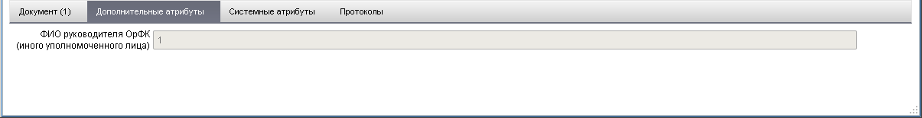
371. ЭФ документа «Уведомление о возобновлении операций по расходованию средств», закладки «Дополнительные атрибуты»
Перечень полей документа «Уведомление о возобновлении операций по расходованию средств», закладки «Дополнительные атрибуты» приведен в таблице 235.
235. Описание полей документа «Уведомление о возобновлении операций по расходованию средств», закладки «Дополнительные атрибуты»
Наименование поля | Описание поля
ФИО руководителя ОрФК (иного уполномоченного лица) | Импорт из OEBS.

Уведомление о приостановлении операций по расходованию средств
Документ «Уведомление о приостановлении операций по расходованию средств» предназначен для обеспечения электронного документооборота между органами Федерального казначейства и ??? в части передачи сообщений об ??? с применением электронной подписи в прикладном программном обеспечении «Автоматизированная система Федерального казначейства».
Для работы с документами «Уведомление о приостановлении операций по расходованию средств» следует перейти в пункт меню «Документы – Исполнение решений налоговых органов – Уведомление о приостановлении операций по расходованию средств». Откроется ЭФ списка документов, представленная на рисунке 372.
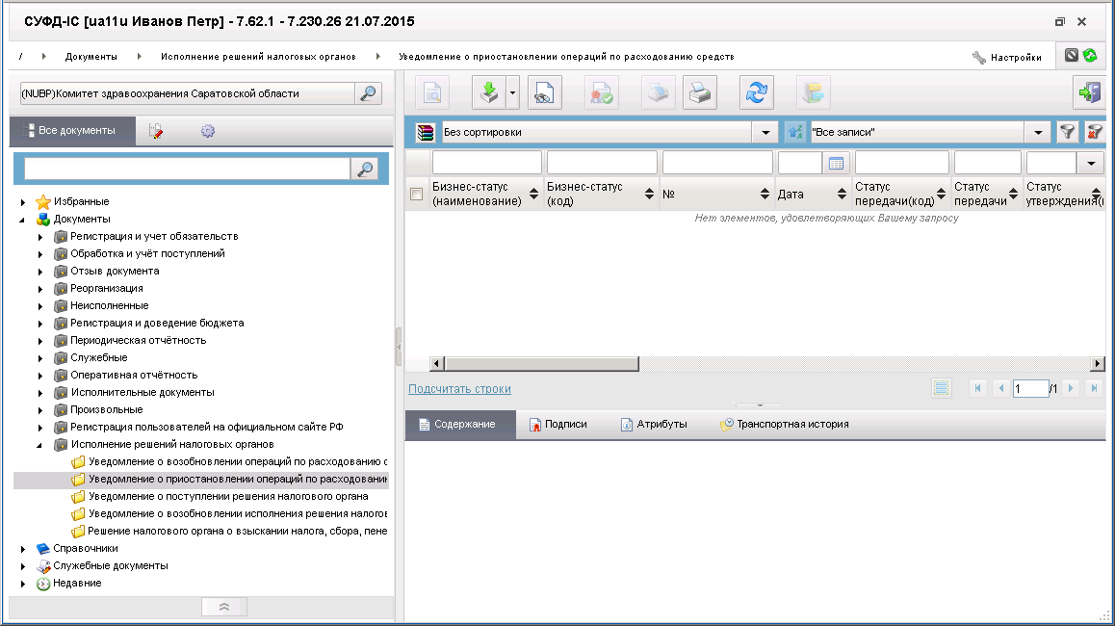
372. ЭФ списка документов «Уведомление о приостановлении операций по расходованию средств»

Доступные операции
На АРМ НУБП доступны следующие операции над документом:
- просмотр;
- проверка ЭП;
- печать.

Экранная форма документа
ЭФ документа «Уведомление о приостановлении операций по расходованию средств», закладки «Документ (1)» представлена на рисунках 373-374. Форма содержит следующие закладки:
- Документ (1);
- Подписи;
- Системные атрибуты;
- Протоколы.
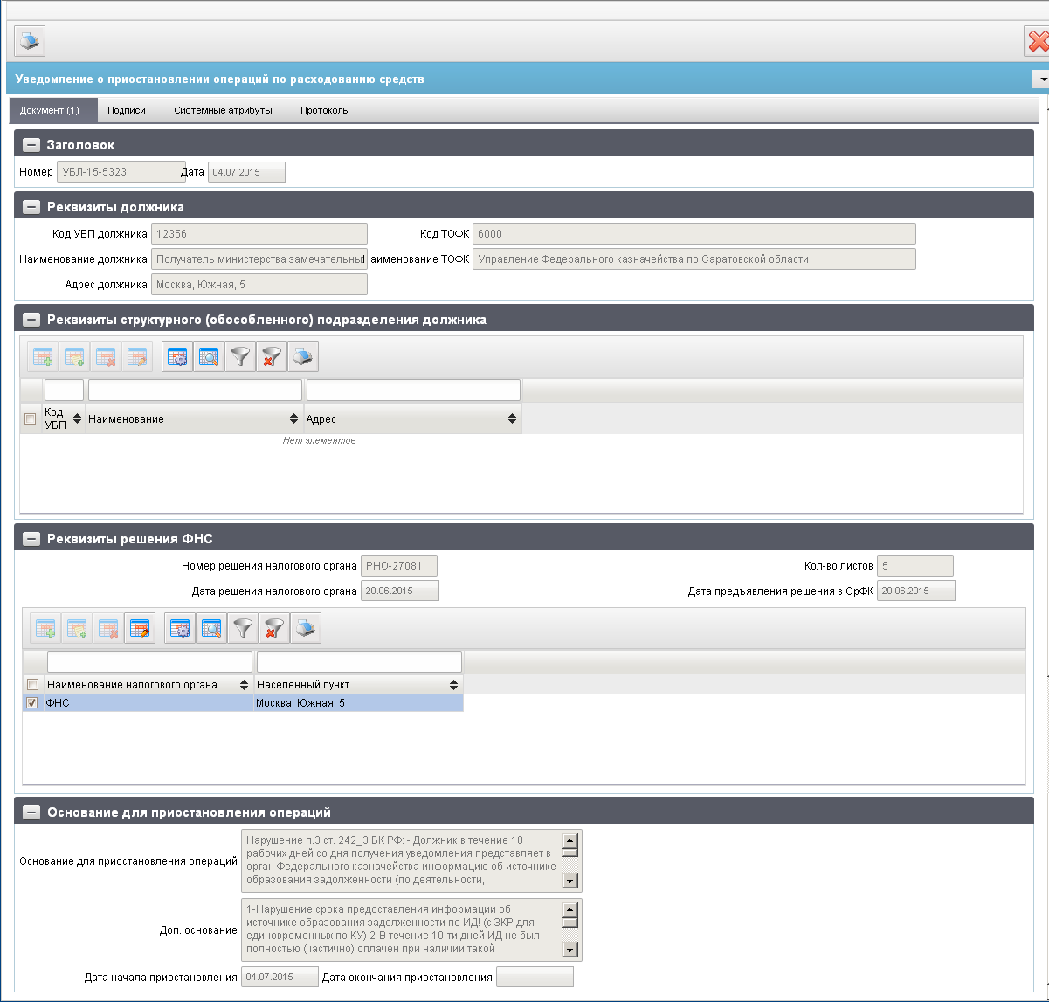
373. ЭФ документа «Уведомление о приостановлении операций по расходованию средств», закладки «Документ (1)»
Перечень полей документа «Уведомление о приостановлении операций по расходованию средств», закладки «Документ (1)» приведен в таблице 236.
236. Описание полей документа «Уведомление о приостановлении операций по расходованию средств», закладки «Документ (1)»
Наименование поля | Описание поля
Группа полей «Заголовок»
Номер | Импорт из OEBS.
Дата | Импорт из OEBS.
Группа полей «Реквизиты должника»
Код УБП должника | Импорт из OEBS.
Наименование должника | Импорт из OEBS.
Адрес должника | Импорт из OEBS.
Код ТОФК | Импорт из OEBS.
Наименование ТОФК | Импорт из OEBS.
Группа полей «Реквизиты структурного (обособленного) подразделения должника»
Код УБП | Импорт из OEBS.
Наименование структурного подразделения должника | Импорт из OEBS.
Адрес структурного подразделения должника | Импорт из OEBS.
Группа полей «Реквизиты решения ФНС»
Наименование налогового органа | Импорт из OEBS.
Населенный пункт | Импорт из OEBS.
Номер решения налогового органа | Импорт из OEBS.
Кол-во листов | Импорт из OEBS.
Дата решения налогового органа | Импорт из OEBS.
Дата предъявления решения в ОрФК | Импорт из OEBS.
Группа полей «Основание для приостановления операций»
Основание для приостановления операций | Импорт из OEBS.
Доп. Основание | Импорт из OEBS.
Дата начала приостановления | Импорт из OEBS.
Дата окончания приостановления | Импорт из OEBS.
ЭФ документа «Уведомление о приостановлении операций по расходованию средств», закладки «Подписи» представлена на рисунке 374.
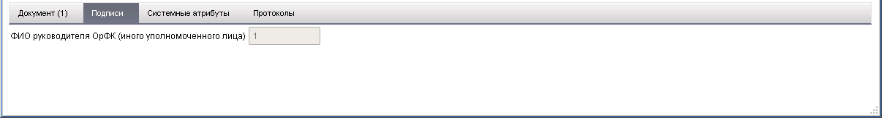
374. ЭФ документа «Уведомление о приостановлении операций по расходованию средств», закладки «Подписи»
Перечень полей документа «Уведомление о приостановлении операций по расходованию средств», закладки «Подписи» приведен в таблице 237.
237. Описание полей документа «Уведомление о приостановлении операций по расходованию средств», закладки «Подписи»
Наименование поля | Описание поля
ФИО руководителя ОрФК (иного уполномоченного лица) | Импорт из OEBS.

Уведомление о поступлении решения налогового органа
Документ «Уведомление о поступлении решения налогового органа» служит для уведомления должника о поступлении в ТОФК решения налогового органа.
Для работы с документами «Уведомление о возобновлении исполнения решения налогового органа» следует перейти в пункт меню «Документы – Исполнение решений налоговых органов – Уведомление о поступлении решения налогового органа». Откроется ЭФ списка документов, представленная на рисунке 375.
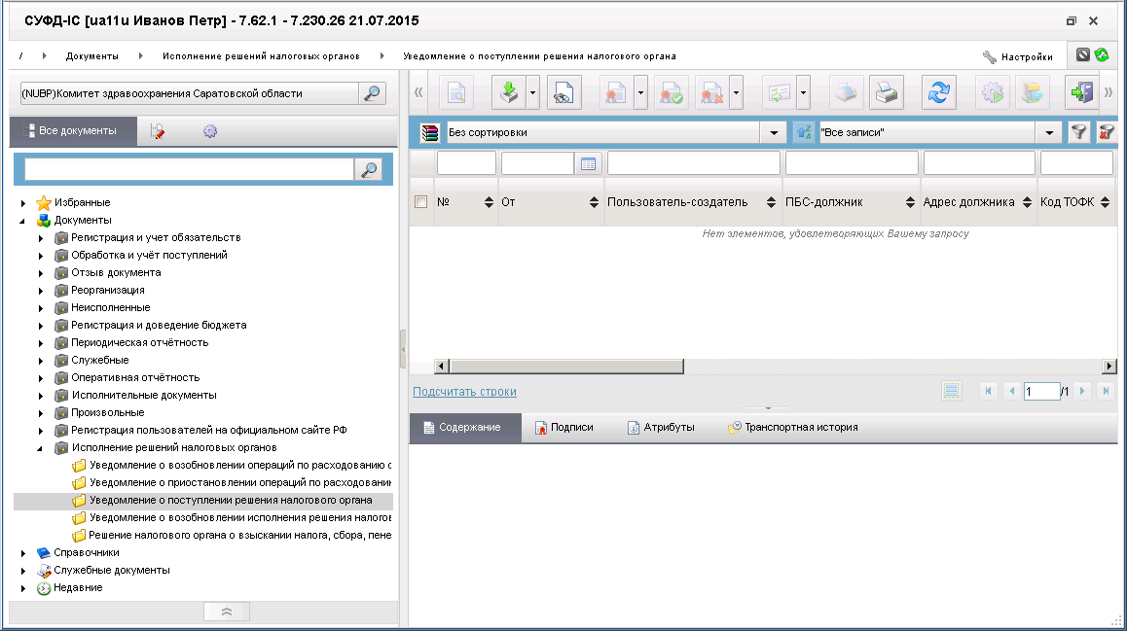
375. ЭФ списка документов «Уведомление о поступлении решения налогового органа»

Доступные операции
На АРМ НУБП доступны следующие операции над документом:
- просмотр;
- проверка ЭП;
- печать.

Экранная форма документа
ЭФ документа «Уведомление о поступлении решения налогового органа», закладки «Документ (1)» представлена на рисунке 376.
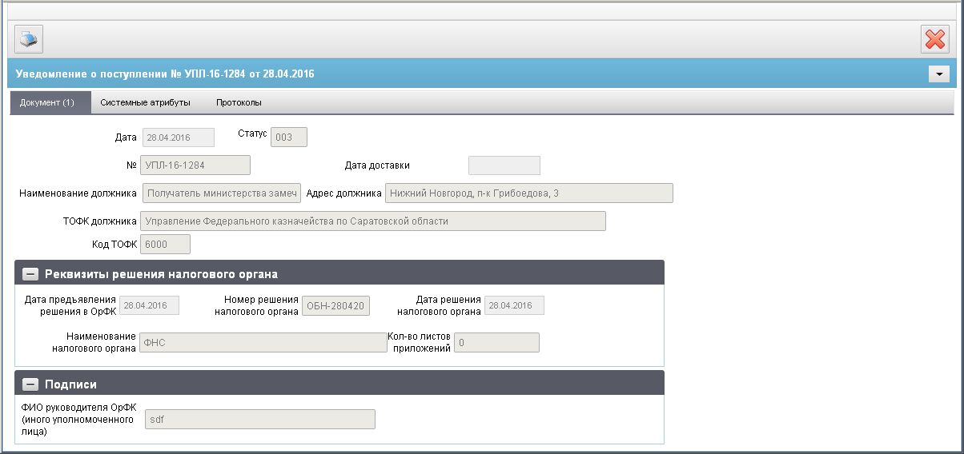
376. ЭФ документа «Уведомление о поступлении решения налогового органа», закладки «Документ (1)»
Перечень полей документа «Уведомление о поступлении решения налогового органа», закладки «Документ (1)» приведен в таблице 238.
238. Описание полей документа «Уведомление о поступлении решения налогового органа», закладки «Документ (1)»
Наименование поля | Описание поля
Дата | Импорт из OEBS.
Статус | Импорт из OEBS.
№ | Импорт из OEBS.
Дата доставки | Автоматически заполняется текущей датой при получении документа.
Наименование должника | Импорт из OEBS.
Адрес должника | Импорт из OEBS.
ТОФК должника | Импорт из OEBS.
Код ТОФК | Импорт из OEBS.
Группа полей «Реквизиты решения налогового органа»
Дата предъявления решения в ОрФК | Импорт из OEBS.
Номер решения налогового органа | Импорт из OEBS.
Дата решения налогового органа | Импорт из OEBS.
Наименование налогового органа | Импорт из OEBS.
Кол-во листов приложений | Импорт из OEBS.
Группа полей «Подписи»
ФИО руководителя ОрФК (иного уполномоченного лица) | Импорт из OEBS.

Уведомление о возобновлении исполнения решения налогового органа
Документ «Уведомление о возобновлении исполнения решения налогового органа» предназначен для обеспечения электронного документооборота между органами Федерального казначейства в части передачи сообщений с применением электронной подписи в прикладном программном обеспечении «Автоматизированная система Федерального казначейства».
Для работы с документами «Уведомление о возобновлении исполнения решения налогового органа» следует перейти в пункт меню «Документы – Исполнение решений налоговых органов – Уведомление о возобновлении исполнения решения налогового органа». Откроется ЭФ списка документов, представленная на рисунке 377.
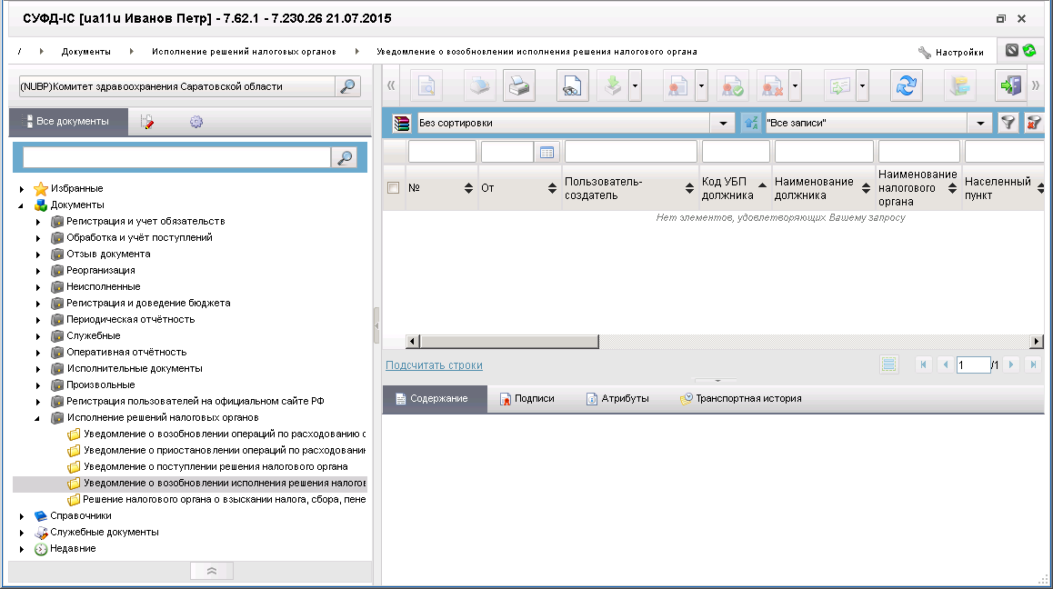
377. ЭФ списка документов «Уведомление о возобновлении исполнения решения налогового органа»

Доступные операции
На АРМ НУБП доступны следующие операции над документом:
- просмотр;
- проверка ЭП;
- печать.

Экранная форма документа
ЭФ документа «Уведомление о возобновлении исполнения решения налогового органа», закладки «Документ (1)» представлена на рисунке 378.
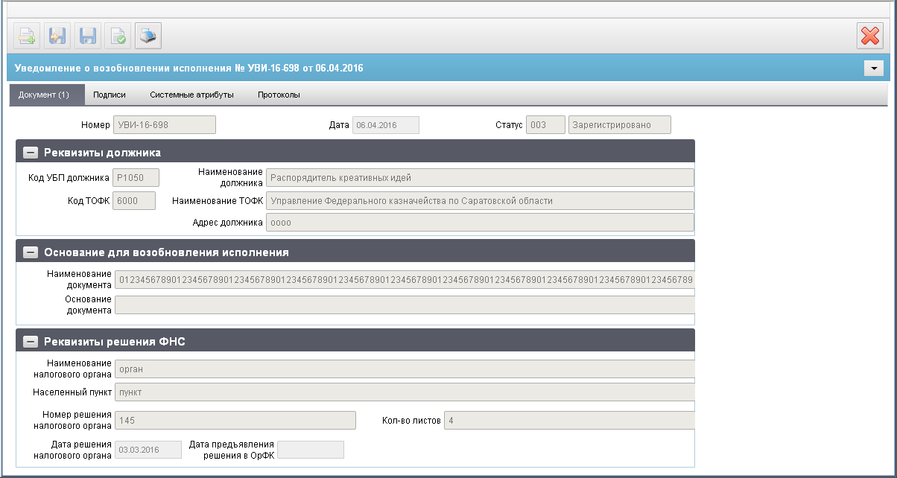
378. ЭФ документа «Уведомление о возобновлении исполнения решения налогового органа», закладки «Документ (1)»
Перечень полей документа «Уведомление о возобновлении исполнения решения налогового органа», закладки «Документ (1)» приведен в таблице 239.
239. Описание полей документа «Уведомление о возобновлении исполнения решения налогового органа», закладки «Документ (1)»
Наименование поля | Описание поля
Номер | Импорт из OEBS.
Дата | Импорт из OEBS.
Статус | Импорт из OEBS.
Группа полей «Реквизиты должника»
Код УБП должника | Импорт из OEBS.
Наименование должника | Импорт из OEBS.
Адрес должника | Импорт из OEBS.
Код ТОФК | Импорт из OEBS.
Наименование ТОФК | Импорт из OEBS.
Группа полей «Основание для возобновления исполнения»
Наименование документа | Импорт из OEBS.
Основание документа | Импорт из OEBS.
Группа полей «Реквизиты решения ФНС»
Наименование налогового органа | Импорт из OEBS.
Населенный пункт | Импорт из OEBS.
Номер решения налогового органа | Импорт из OEBS.
Кол-во листов | Импорт из OEBS.
Дата решения налогового органа | Импорт из OEBS.
Дата предъявления решения в ОрФК | Импорт из OEBS.
ЭФ документа «Уведомление о возобновлении исполнения решения налогового органа», закладки «Подписи» представлена на рисунке 379.
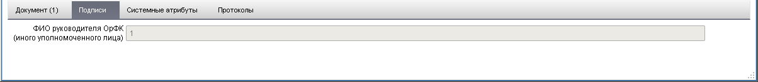
379. ЭФ документа «Уведомление о возобновлении исполнения решения налогового органа», закладки «Подписи»
Перечень полей документа «Уведомление о возобновлении исполнения решения налогового органа», закладки «Подписи» приведен в таблице 240.
240. Описание полей документа «Уведомление о возобновлении исполнения решения налогового органа», закладки «Подписи»
Наименование поля | Описание поля
ФИО руководителя ОрФК (иного уполномоченного лица) | Импорт из OEBS.

Решение налогового органа о взыскании налога, сбора, пеней и штрафов, предусматривающее обращение взыскания на средства бюджетных (автономных) учреждений
Для работы с документами «Решение налогового органа о взыскании налога, сбора, пеней и штрафов, предусматривающее обращение взыскания на средства бюджетных (автономных) учреждений» следует перейти в пункт меню «Документы – Исполнение решений налоговых органов – Решение налогового органа о взыскании налога, сбора, пеней и штрафов, предусматривающее обращение взыскания на средства бюджетных (автономных) учреждений». Откроется ЭФ списка документов, представленная на рисунке 380.
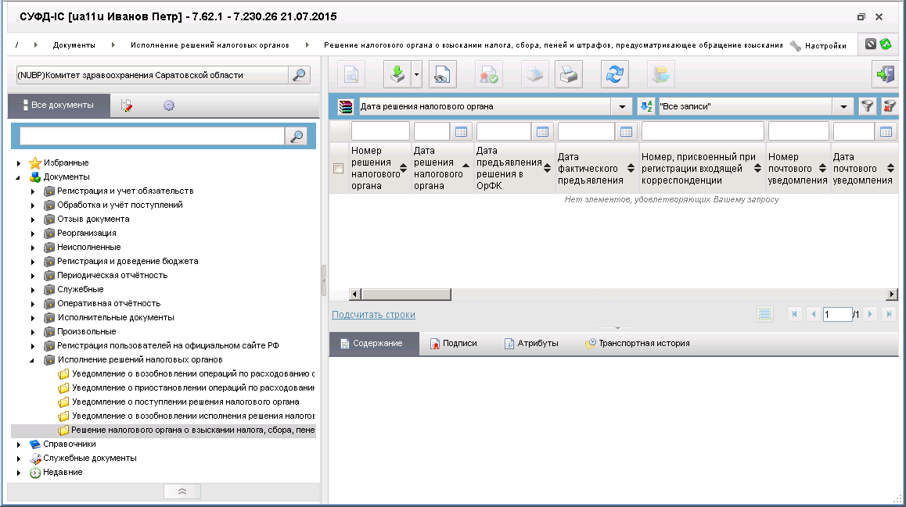
380. ЭФ списка документов «Решение налогового органа о взыскании налога, сбора, пеней и штрафов, предусматривающее обращение взыскания на средства бюджетных (автономных) учреждений»

Доступные операции
На АРМ НУБП доступны следующие операции над документом:
- просмотр;
- подписание ЭП;
- печать;
- импорт из OEBS.

Экранная форма документа
ЭФ документа «Решение налогового органа о взыскании налога, сбора, пеней и штрафов, предусматривающее обращение взыскания на средства бюджетных (автономных) учреждений», закладки «Документ (1)» представлена на рисунке 381.
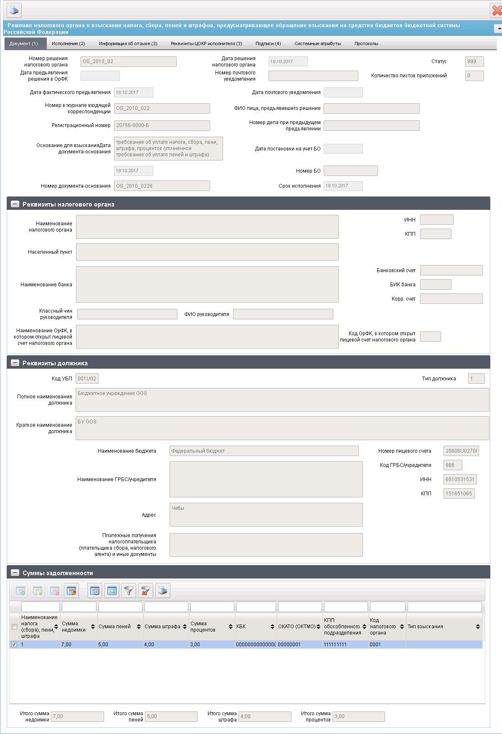
381. ЭФ документа «Решение налогового органа о взыскании налога, сбора, пеней и штрафов, предусматривающее обращение взыскания на средства бюджетных (автономных) учреждений», закладки «Документ (1)»
Перечень полей документа «Решение налогового органа о взыскании налога, сбора, пеней и штрафов, предусматривающее обращение взыскания на средства бюджетных (автономных) учреждений», закладки «Документ (1)» приведен в таблице 241.
241. Описание полей документа «Решение налогового органа о взыскании налога, сбора, пеней и штрафов, предусматривающее обращение взыскания на средства бюджетных (автономных) учреждений», закладки «Документ (1)»
Наименование поля | Описание поля
Номер решения налогового органа | Номер решения, присвоенный налоговым органом.
Дата решения налогового органа | Дата выдачи решения налоговым органом.
Статус | Заполняется автоматически при обработке документа или выгружается из OEBS.
Дата предъявления решения в ОрФК | Дата предъявления в ТОФК решения налогового органа.
Номер почтового уведомления | Указывается номер почтового уведомления, В случае если решение налогового органа доставлено в ТОФК почтой.  Не заполняется при заполнении реквизита «ФИО лица, предъявившего решение».
Количество листов приложений | Указывается количество листов приложений к решению налогового органа.  Не заполняется в случае отсутствия приложений.
Дата фактического предъявления | Дата фактического предъявления решения налогового органа.  Заполняется только для решений налоговых органов, должники по которым перешли на обслуживание в ТОФК вместе с неисполненными решениями.
Дата почтового уведомления | Указывается дата почтового уведомления, В случае если решение налогового органа доставлено в ТОФК почтой.  Не заполняется при заполнении реквизита «ФИО лица, предъявившего решение».
Номер в журнале входящей корреспонденции | Номер, присвоенный в ТОФК решению налогового органа при регистрации входящей корреспонденции.
Регистрационный номер | Импорт из OEBS.  Заполняется автоматически при выполнении операции регистрации РНО.  Не заполняется, если в РНО заполнен реквизит «Номер лицевого счета должника».
ФИО лица, предъявившего решение | Указывается ФИО лица, предъявившего решение нарочно.  Не заполняется при наличии заполненных реквизитов «Номер почтового уведомления» и «Дата почтового уведомления».
Основание для взыскания | Указывается основание для взыскания по решению налогового органа.
Дата постановки на учет БО | Указывается дата постановки на учет БО.
Дата документа-основания | Указывается дата документа-основания. Указывается при наличии.
Номер БО | Указывается учетный номер принятого БО.
Номер документа-основания | Указывается номер документа-основания. Указывается при наличии.
Срок исполнения обязанности по уплате | Срок исполнения обязанности по уплате (перечислению, возврату) сумм налогов, сборов, пеней, штрафов, процентов, установленный в решении.
Номер дела при предыдущем предъявлении | Импорт из OEBS.  В случае повторного предъявления РНО указывается номер дела, в которое было включено РНО при предыдущем предъявлении.
Группа полей «Реквизиты налогового органа»
Населенный пункт | Адрес налогового органа, вынесшего решение.
Наименование налогового органа | Указывается наименование налогового органа, вынесшего решение.
Классный чин руководителя (заместителя руководителя) налогового органа, вынесшего решение | Указывается классный чин руководителя (заместителя руководителя) налогового органа, вынесшего решение.
ФИО руководителя (заместителя руководителя) налогового органа, вынесшего решение. | Указывается ФИО руководителя (заместителя руководителя) налогового органа, вынесшего решение.
ИНН налогового органа | Указывается ИНН налогового органа, вынесшего решение.
КПП налогового органа | Указывается КПП налогового органа, вынесшего решение.
БИК банка | Указывается БИК банка, в котором ТОФК на балансовом счете № 40101 «Доходы, распределяемые органами Федерального казначейства между бюджетами бюджетной системы Российской Федерации» открыт банковский счет по учету доходов федерального бюджета.
Банковский счет | Указывается банковский счет по учету доходов федерального бюджета, открытый ТОФК на балансовом счете № 40101 «Доходы, распределяемые органами Федерального казначейства между бюджетами бюджетной системы Российской Федерации».
Корреспондентский счет | При наличии указывается корреспондентский счет банка, в котором ТОФК на балансовом счете № 40101 «Доходы, распределяемые органами Федерального казначейства между бюджетами бюджетной системы Российской Федерации» открыт банковский счет по учету доходов федерального бюджета.
Наименование банка | Указывается наименование банка, в котором ТОФК на балансовом счете № 40101 «Доходы, распределяемые органами Федерального казначейства между бюджетами бюджетной системы Российской Федерации» открыт банковский счет по учету доходов федерального бюджета.
Код ОрФК, в котором открыт лицевой счет налогового органа | Указывается код ТОФК, в котором открыт лицевой счет налогового органа.
Наименование ОрФК, в котором открыт лицевой счет налогового органа | Указывается наименование ТОФК, в котором открыт лицевой счет налогового органа.
Группа полей «Реквизиты должника»
Код УБП | Указывается код УБП должника по справочникам РУБП или НУБП.
Полное наименование должника | Указывается полное наименование должника согласно решению налогового органа.
Краткое наименование должника | Указывается краткое наименование должника согласно решению налогового органа.
Тип должника | Тип учреждения должника:  - 0 – КУ;  - 1 – АУ/БУ.  Реквизит заполняется автоматически в ТОФК в зависимости от используемой формы для ручного ввода.
Номер лицевого счета | Указывается номер лицевого счета УБП должника по справочнику лицевых счетов.
Код ГРБС/учредителя | Указывается код вышестоящей организации должника или код учредителя должника по справочнику «Главы».
Наименование ГРБС/учредителя | Указывается полное наименование вышестоящей организации должника или полное наименование учредителя должника, в соответствии с кодом из справочника «Главы».
Наименование бюджета | Указывается наименование бюджета, за счет средств которого осуществляется исполнение требований решения суда.
ИНН | Указывается ИНН должника согласно решению налогового органа.
КПП | Указывается КПП должника согласно решению налогового органа.
Адрес | Указывается адрес должника.
Платежные получения налогоплательщика (плательщика сбора, налогового агента) и иные документы | Указываются при наличии платежные получения налогоплательщика (плательщика сбора, налогового агента) и иные документы.
Группа полей «Суммы задолженности»
Наименование налога (сбора), пени, штрафа | Указывается наименование налога (сбора).
Сумма недоимки | Указываются суммы:  - недоимки по налогу (сбору);  - начисленных пеней, штрафов, процентов.  Обязательно заполняется хотя бы один из реквизитов.
Сумма пеней | Сумма пеней.
Сумма штрафа | Сумма штрафа.
Сумма процентов | Сумма процентов.
КБК | Указывается доходный КБК.
ОКАТО (ОКТМО) | Указывается код по ОКАТО (ОКТМО).
КПП обособленного подразделения | Указывается КПП обособленного подразделения.
Код налогового органа | Указывается код налогового органа.
Тип взыскания | Импорт из OEBS.  Возможные значения:  - «налог»;  - «сбор»;  - «пенсионное страхование»;  - «социальное страхование»;  - «медицинское страхование»;  - «пени»;  - «штраф»;  - «проценты».
Итого сумма недоимки | Указываются итоговые суммы:  - недоимки по налогу (сбору);  - начисленных пеней, штрафов, процентов.
Итого сумма пеней
Итого сумма штрафа
Итого сумма процентов
ЭФ документа «Решение налогового органа о взыскании налога, сбора, пеней и штрафов, предусматривающее обращение взыскания на средства бюджетных (автономных) учреждений», закладки «Исполнение (2)» представлена на рисунке 382.
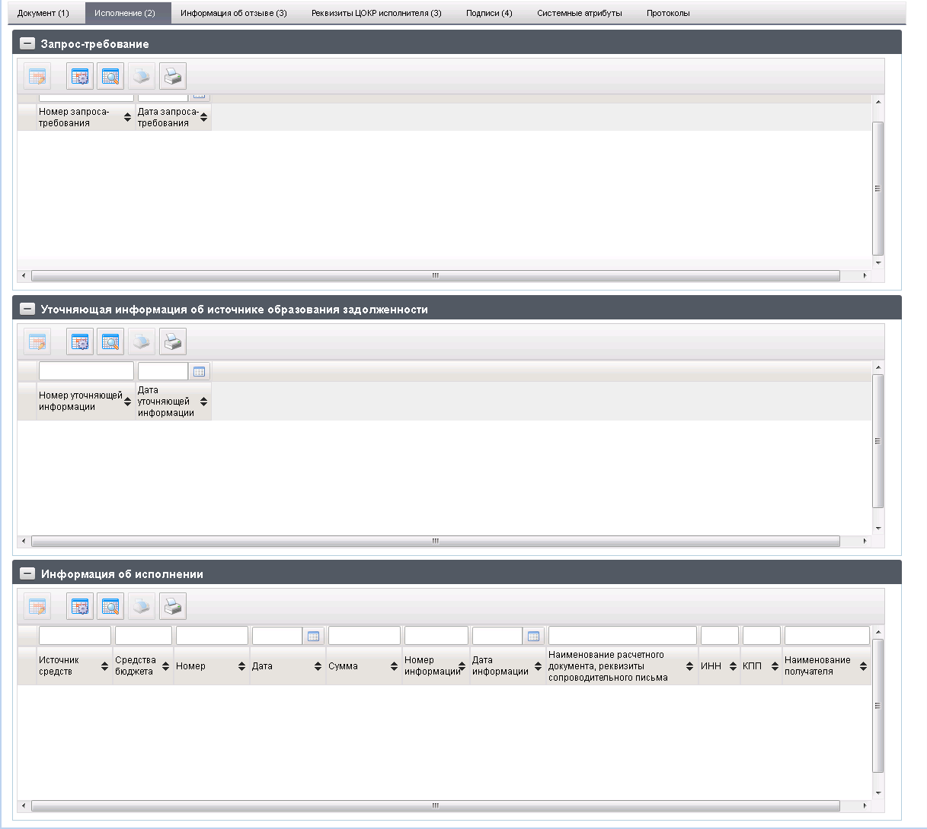
382. ЭФ документа «Решение налогового органа о взыскании налога, сбора, пеней и штрафов, предусматривающее обращение взыскания на средства бюджетных (автономных) учреждений», закладки «Исполнение (2)»
Перечень полей документа «Решение налогового органа о взыскании налога, сбора, пеней и штрафов, предусматривающее обращение взыскания на средства бюджетных (автономных) учреждений», закладки «Исполнение (2)» приведен в таблице 242.
242. Описание полей документа «Решение налогового органа о взыскании налога, сбора, пеней и штрафов, предусматривающее обращение взыскания на средства бюджетных (автономных) учреждений», закладки «Исполнение (2)»
Наименование поля | Описание поля
Группа полей «Запрос-требование»
Номер запроса-требования | Указывается автоматически номер запроса-требования должника.  Заполняется только для должников с видом «КУ».
Дата запроса-требования | Указывается автоматически дата запроса-требования должника.  Заполняется только для должников с видом «КУ».
Группа полей «Информация об источнике образования задолженности»
Номер | Указывается номер письма должника с информацией об источнике образования задолженности (документ «Сведения о принятом БО»).
Дата | Указывается дата письма должника с информацией об источнике образования задолженности (документ «Сведения о принятом БО»).
Группа полей «Уточняющая информация об источнике образования задолженности»
Номер уточняющей информации | Указывается номер уточняющего письма должника с информацией об источнике образования задолженности (документы «Заявка на внесение изменений в БО» и «Заявка на перерегистрацию БО»).
Дата уточняющей информации | Указывается дата уточняющего письма должника с информацией об источнике образования задолженности (документы «Заявка на внесение изменений в БО» и «Заявка на перерегистрацию БО»).
Группа полей «Информация об исполнении»
Источник средств | Указывается наименование источника средств, за счет которого было осуществлено исполнение требований решения налогового органа.
Средства бюджета | Признак, устанавливаемый в случае, если исполнение решения налогового органа исполнено за счет бюджетных средств.
Номер | Указывается номер платежного документа, на основании которого осуществлено полное (частичное) исполнение требования решения налогового органа.
Дата | Указывается дата платежного документа, на основании которого осуществлено полное (частичное) исполнение требования решения налогового органа.
Сумма | Указывается сумма платежного документа, на основании которого осуществлено полное (частичное) исполнение требования решения налогового органа.
Номер информации | Номер письма с информацией, подтверждающей исполнение решения налогового органа, минуя счета ФК.
Дата информации | Дата письма с информацией, подтверждающей исполнение решения налогового органа, минуя счета ФК.
Наименование расчетного документа, реквизиты сопроводительного письма | Наименование расчетного документа, реквизиты сопроводительного письма.
ИНН получателя | ИНН взыскателя.
КПП получателя | КПП взыскателя.
Наименование получателя | Наименование взыскателя.
Статус | Указывается бизнес-статус платежного документа, на основании которого осуществлено полное (частичное) исполнение требования решения налогового органа.
ЭФ документа «Решение налогового органа о взыскании налога, сбора, пеней и штрафов, предусматривающее обращение взыскания на средства бюджетных (автономных) учреждений», закладки «Информация об отзыве (3)» представлена на рисунке 383.
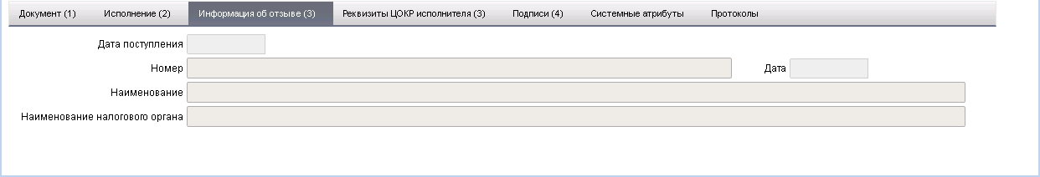
383. ЭФ документа «Решение налогового органа о взыскании налога, сбора, пеней и штрафов, предусматривающее обращение взыскания на средства бюджетных (автономных) учреждений», закладки «Информация об отзыве (3)»
Перечень полей документа «Решение налогового органа о взыскании налога, сбора, пеней и штрафов, предусматривающее обращение взыскания на средства бюджетных (автономных) учреждений», закладки «Информация об отзыве (3)» приведен в таблице 243.
243. Описание полей документа «Решение налогового органа о взыскании налога, сбора, пеней и штрафов, предусматривающее обращение взыскания на средства бюджетных (автономных) учреждений», закладки «Информация об отзыве (3)»
Наименование поля | Описание поля
Дата поступления | Импорт из OEBS.
Наименование | Импорт из OEBS.
Дата | Импорт из OEBS.
Номер | Импорт из OEBS.
Наименование налогового органа | Импорт из OEBS.
ЭФ документа «Решение налогового органа о взыскании налога, сбора, пеней и штрафов, предусматривающее обращение взыскания на средства бюджетных (автономных) учреждений», закладки «Подписи (4)» представлена на рисунке 384.
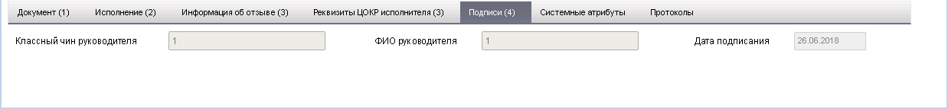
384. ЭФ документа «Решение налогового органа о взыскании налога, сбора, пеней и штрафов, предусматривающее обращение взыскания на средства бюджетных (автономных) учреждений», закладки «Подписи (4)»
Перечень полей документа «Решение налогового органа о взыскании налога, сбора, пеней и штрафов, предусматривающее обращение взыскания на средства бюджетных (автономных) учреждений», закладки «Подписи (4)» приведен в таблице 244.
244. Описание полей документа «Решение налогового органа о взыскании налога, сбора, пеней и штрафов, предусматривающее обращение взыскания на средства бюджетных (автономных) учреждений», закладки «Подписи (4)»
Наименование поля | Описание поля
Классный чин руководителя (заместителя руководителя) налогового органа | Указывается классный чин руководителя (заместителя руководителя) налогового органа, подписавшего решение.
ФИО руководителя (заместителя руководителя) налогового органа | Указывается ФИО руководителя (заместителя руководителя) налогового органа, подписавшего решение.
Дата подписания | Указывается дата подписания решения руководителем (заместителем руководителя) налогового органа.

Уведомление о получении
Для работы с документами «Уведомление о получении» (УИ9), формируемыми в СУФД на основании документа «Уведомление о поступлении решения налогового органа» (УПЛ), следует перейти в пункт меню «Документы – Исполнение решений налоговых органов – Уведомление о получении». Откроется ЭФ списка документов, представленная на рисунке 385.
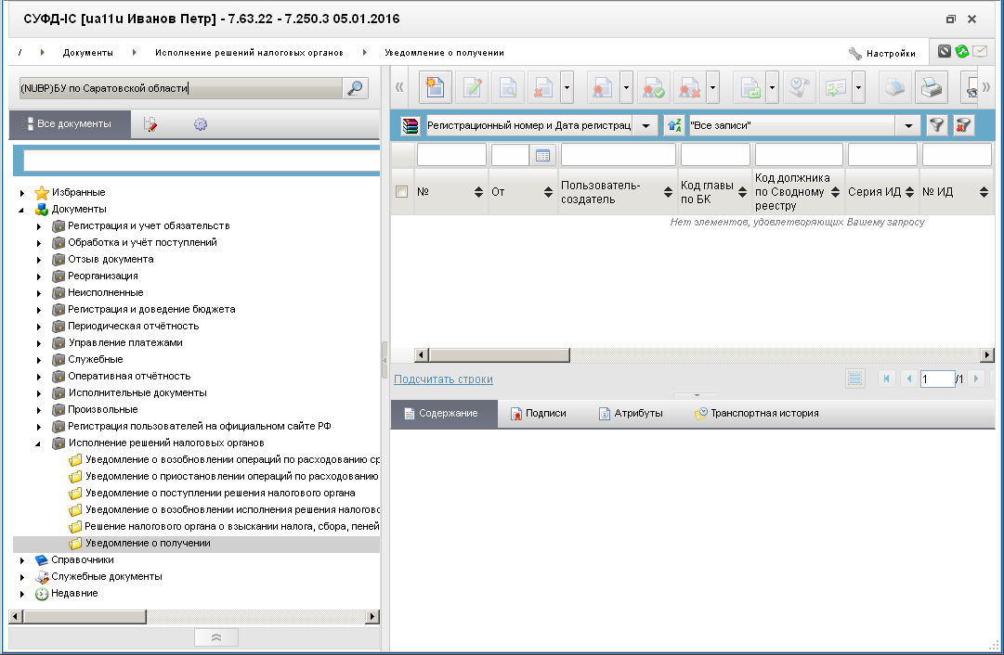
385. ЭФ списка документов «Уведомление о получении», формируемых на основании документов «Уведомление о поступлении решения налогового органа»
Описание, доступные операции и экранная форма документа соответствуют ЭД «Уведомление о получении», описанному в п. 5.12.3.

Группа документов «Служебные документы»

Протокол операций импорта
Документ «Протокол операций импорта» предназначен для хранения результатов ручного импорта файлов, их печати, а также для хранения результатов автоматического импорта документов.
Описание протоколирования операций импорта файлов:
- Пользователь через web-клиент инициирует операцию «Импорт».
- Пользователь загружает один или несколько файлов для импорта, среди которых могут быть архивы.
- При выполнении операции «Импорт» возможны следующие случаи:
- все файлы обработались успешно, и на их основе были сформированы документы;
- часть файлов была обработана с ошибками;
- все файлы были обработаны с ошибками.
- На экране появляется всплывающее сообщение с результатами импорта.
- Пользователь щелкает на сообщение. Открывается диалоговое окно диспетчера задач, где отображаются результаты импорта файлов (рис. 386).
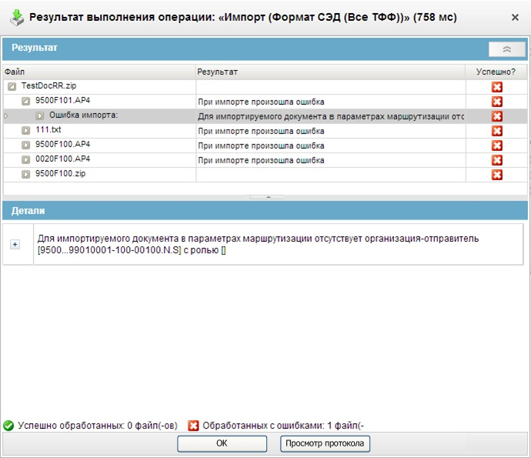
386. Диспетчер задач с результатами импорта файлов
- Пользователь нажимает кнопку «Просмотр протокола», либо пользователь переходит в списковую форму документа «Протокол операций импорта» и открывает на просмотр требуемый экземпляр протокола.
- В отдельном окне открывается визуальная форма документа «Протокол операций импорта».
- Пользователь нажимает кнопку «Печать».
- На экране появляется список шаблонов печати: «Протокол операций импорта (XLS)», «Протокол операций импорта (PDF)».
- Пользователь выбирает шаблон печати. Формируется файл, который сохраняется пользователем в локальном каталоге.
Описание печати протоколов операций импорта из списковой формы:
- Пользователь переходит в пункт меню «Служебные документы – Протокол операций импорта».
- В списковой форме выбирает протоколы для печати.
- На панели инструментов нажимает кнопку «Печать».
- На экране появляется список шаблонов печати: «Протокол операций импорта (XLS)», «Протокол операций импорта (PDF)».
- Пользователь выбирает требуемый шаблон печати.
- Выполняется формирование печатной формы протокола с данными выделенных протоколов.
- Пользователь сохраняет файл в локальном каталоге.
Примечание. Для просмотра протоколов автоматического импорта документов актуален только этот сценарий.
Для работы с документами «Протокол операций импорта» следует перейти в пункт меню «Служебные документы – Протокол операций импорта». Откроется ЭФ списка документов, представленная на рисунке 387.
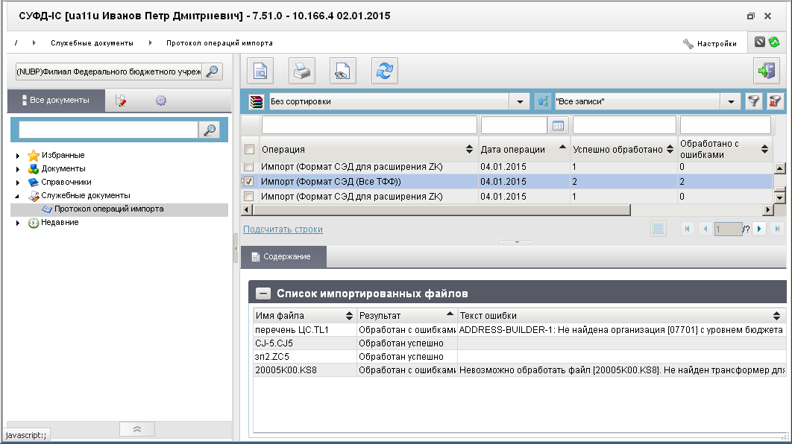
387. ЭФ списка документов «Протокол операций импорта»

Доступные операции
На АРМ НУБП доступны следующие операции над документом:
- просмотр;
- печать.

Экранная форма документа
ЭФ документа «Протокол операций импорта» представлена на рисунке 388.
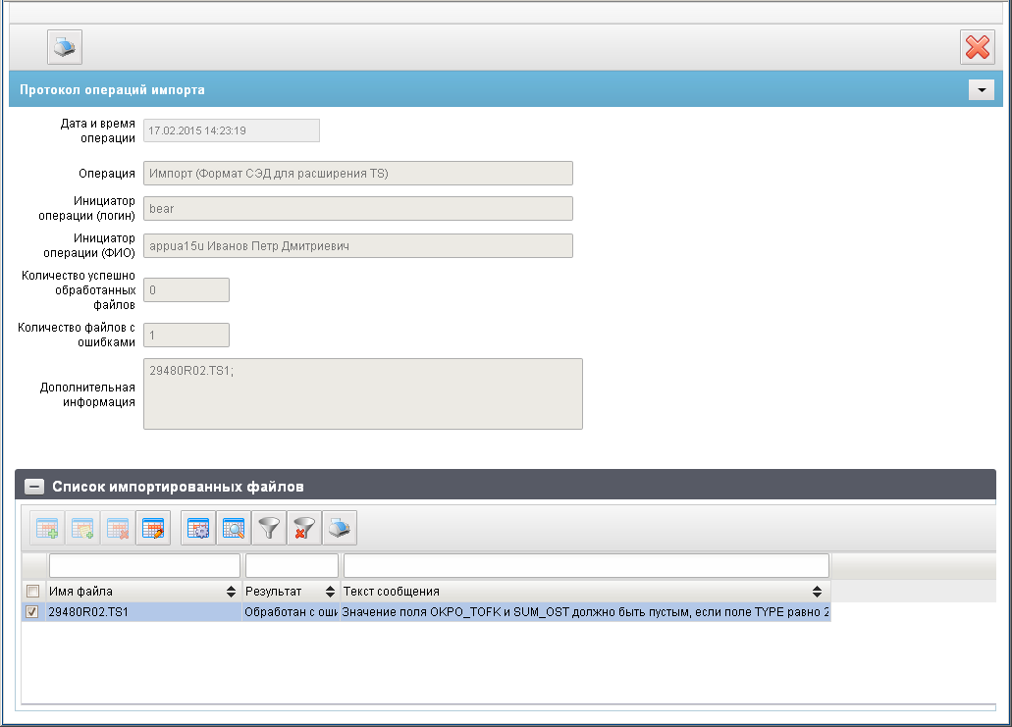
388. ЭФ документа «Протокол операций импорта»
Перечень полей документа «Протокол операций импорта приведен в таблице 245.
245. Описание полей документа «Протокол операций импорта»
Наименование поля | Описание поля
Дата и время операции | Дата и время выполнения операции в формате: дд.мм.гггг час:мин:сек.  Заполняется автоматически.
Операция | Наименование операции импорта.  Заполняется автоматически.
Инициатор операции (логин) | Системное имя учетной записи (логин).  Заполняется автоматически.
Инициатор операции (ФИО) | Бизнес-имя учетной записи (ФИО).  Заполняется автоматически.
Количество успешно обработанных файлов | Количество успешно обработанных файлов.  Заполняется автоматически.
Количество файлов с ошибками | Количество файлов с ошибками.  Заполняется автоматически.
Дополнительная информация | Список имен импортированных файлов за одну операцию импорта. Имена файлов разделяются символом «;».  Заполняется автоматически.
Группа полей «Список импортированных файлов»
Результат | Результат выполнения операции импорта файлов.  Может принимать значения:  - «Обработан успешно» – при импорте без ошибок;  - «Обработан с ошибками» – при импорте с ошибками.  Заполняется автоматически.
Имя файла | Имя импортируемого файла.  Заполняется автоматически.
Текст ошибки | Сообщение об ошибке импорта.  Если ошибок несколько, то сообщения перечисляются через «;» и нумеруются, начиная с 1.  Заполняется автоматически.

СОСТАВИЛИ
Наименование организации, предприятия | Должность  исполнителя | Фамилия, имя,  отчество | Подпись | Дата
OOO «ОТР 2000» | Технический писатель | Перетятько И. В. |  | 01.10.2010

СОГЛАСОВАНО
Наименование организации, предприятия | Должность  исполнителя | Фамилия, имя, отчество | Подпись | Дата

ЛИСТ РЕГИСТРАЦИИ ИЗМЕНЕНИЙ
№  версии док-та | Дата  изменения | Автор  изменений | Изменения
1.0 | 01.10.2010 | Перетятько И. В. | Начальная версия документа (SUFD-12017).
1.1 | 10.12.2010 | Перетятько И. В. | Внесены изменения в пп.5.3.2, 5.1.3, 5.1.4. Добавлены пп. 5.3.4, 5.1.1, 5.1.2 (SUFD-12758, SUFD-14015).
1.2 | 08.02.2011 | Перетятько И. В. | Добавлен п. 5.1.4. по SUFD-13469 (SUFD-17490), добавлен ЭД «Информация о дате ежемесячных выплат по исполнительному документу».
1.3 | 21.02.2011 | Перетятько И. В. | Внесены изменения в п. 5.1.14 по SUFD-17885 (SUFD-19987).
1.4 | 21.02.2011 | Перетятько И. В. | Внесены изменения в п. 5.1.14 по SUFD-15176 (SUFD-17491).
1.5 | 25.02.2011 | Перетятько И. В. | Добавлен п. 5.1.13 по SUFD-13469 (SUFD-17490).
1.6 | 25.02.2011 | Перетятько И. В. | Внесены изменения в п. 5.3.4 по SUFD-20067 (SUFD-20092).
1.7 | 04.03.2011 | Перетятько И. В. | Добавлен п. 5.12.10 по SUFD-15176 (SUFD-17491).
1.8 | 14.03.2011 | Перетятько И. В. | Добавлен раздел 5.5, пп. 5.5.1, 5.5.3 по SUFD-12601 (SUFD-18561).
1.9 | 28.03.2011 | Перетятько И. В. | Внесены изменения в п. 5.12.10 по SUFD-15176 (SUFD-17491).
2.0 | 21.04.2011 | Перетятько И. В. | Внесены изменения в п. 2.1 по SUFD-11490.
2.1 | 11.05.2011 | Перетятько И. В. | Внесены изменения в пп. 5.5.1, 5.5.3 по SUFD-12601 (SUFD-18561).
2.2 | 24.05.2011 | Перетятько И. В. | Добавлен п. 5.1.5, внесены изменения в п. 5.1.4 по SUFD-18769 (SUFD-19485).
2.3 | 25.05.2011 | Перетятько И. В. | Добавлен п. 5.1.6.
2.4 | 01.06.2011 | Перетятько И. В. | Внесены изменения в п. 5.1.5 по SUFD-18769 (SUFD-23189, SUFD-23192).
2.5 | 07.06.2011 | Перетятько И. В. | Внесены изменения в п. 5.1.7 по PROD-33153 (SUFD-23423).
2.6 | 09.06.2011 | Перетятько И. В. | Внесены изменения в п. 5.3.4 по SUFD-17301 (SUFD-23469).
2.7 | 21.06.2011 | Перетятько И. В. | Внесены изменения в пп. 5.1.6, 5.1.7 по PROD-33306 (SUFD-23784).
2.8 | 07.07.2011 | Перетятько И. В. | Внесены изменения в п. 5.1.3 по PROD-35875 (SUFD-24188).
2.9 | 25.07.2011 | Перетятько И. В. | Внесены изменения в пп. 5.5.1 и 5.5.3 по SUFD-4893 (SUFD-24621).
3.0 | 29.07.2011 | Перетятько И. В. | Добавлен п. 5.1.21 по SUFD-24577.
3.1 | 02.08.2011 | Перетятько И. В. | Добавлены п. 4.2 (Отзыв документа), 4.2.1 (Запрос на аннулирование заявки).
3.2 | 10.08.2011 | Перетятько И. В. | Добавлен п. 5.3.1.
3.3 | 24.08.2011 | Перетятько И. В. | Внесены изменения в п. 5.3.1 по PROD-41559 (SUFD-25853).
3.4 | 29.08.2011 | Перетятько И. В. | Удалены п. 4.2 (Отзыв документа), 4.2.1 (Запрос на аннулирование заявки) по SUFD-25775 (SUFD-26028).
3.5 | 27.09.2011 | Перетятько И. В. | Внесены изменения в п. 5.3.4 по SUFD-26671, SUFD-20901 (SUFD-26751).
3.6 | 11.10.2011 | Перетятько И. В. | Внесены изменения в п. 5.1.1 по SUFD-20901 (SUFD-26745, SUFD-26747).
3.7 | 13.10.2011 | Перетятько И. В. | Внесены изменения в п. 5.1.2 по SUFD-26670, SUFD-20901 (SUFD-26749).
3.8 | 01.11.2011 | Перетятько И. В. | Внесены изменения в п. 5.3.2 по PROD-46945 (SUFD-27990).
3.9 | 22.11.2011 | Алексеев И. И. | В соответствии с SUFD-27103, SUFD-26799 (SUFD-28771) добавлен п. 5.14.1.  В соответствии с SUFD-29506 (SUFD-29573) актуализирован п. 5.14.1.  В соответствии с SUFD-28695 (SUFD-29426) актуализирован п. 5.14.1.  В соответствии с SUFD-29192 (SUFD-29725) актуализирован п. 5.1.5.
4.0 | 26.12.2011 | Алексеев И. И. | В соответствии с SUFD-29474 (SUFD-29802) актуализирован п. 5.1.5.  В соответствии с SUFD-29473 (SUFD-29850) актуализирован п. 5.1.4.  В соответствии с SUFD-29230 (SUFD-29901) актуализирован п. 5.1.1.  В соответствии с SUFD-29472 (SUFD-29944) актуализирован п. 5.1.2.  В соответствии с SUFD-28392 (SUFD-29927) актуализированы п. 5.3.4
4.1 | 12.01.2012 | Алексеев И. И. | В соответствии с SUFD-18769 (SUFD-28910) актуализирован п. 4.5.4.  В соответствии с SUFD-28085 (SUFD-30444) добавлен п. 5.4.  В соответствии с SUFD-23273 (SUFD-30443) добавлен п. 5.4.  В соответствии с SUFD-27228 (SUFD-30133) актуализирован п. 5.3.4.  В соответствии с SUFD-29606 (SUFD-30821) актуализированы пп. 5.1.6, 5.1.7.  В соответствии с SUFD-29663 (SUFD-30737) актуализирован п. 5.1.4.  В соответствии с SUFD-26367 (SUFD-30867) актуализирован п. 5.14.1.  В соответствии с SUFD-29999 (SUFD-30948) актуализирован п. 5.1.4.  В соответствии с SUFD-23295 (SUFD-30959) актуализирован п. 5.3.2.  В соответствии с SUFD- 29663 (SUFD-30975) актуализирован п. 5.1.5.  В соответствии с SUFD-28085 (SUFD-31007, SUFD-31019, SUFD-30523) актуализированы пп. 5.1.5, 5.3.2.  В соответствии с SUFD-26766 (SUFD-29087) добавлен раздел 5.7.2.  В соответствии с SUFD-23273 (SUFD-29540) актуализирован п. 5.1.6.  В соответствии с SUFD-27103 (SUFD-29126, SUFD-29575; SUFD-29593) актуализированы пп. 5.14.1, 5.3.4.
4.2 | 27.01.2012 | Гофман И. Д.  Алексеев И. И. | В соответствии с SUFD-17301 (SUFD-28848, SUFD-31329) актуализированы пп. 5.3.2, 5.1.3.
4.3 | 07.02.2012 | Гофман И. Д. | В соответствии с SUFD-28392 (SUFD-31288) актуализирован п. 5.3.4.
4.4 | 10.02.2012 | Гофман И. Д. | В соответствии с SUFD-28085 (SUFD-31594) актуализирован п..
4.5 | 24.02.2012 | Гофман И. Д. | В соответствии с SUFD-29606 (SUFD-31766) актуализирован п. 5.1.7.  В соответствии с SUFD-23273 (SUFD-31977) актуализирован п. 5.1.3.
4.6 | 28.02.2012 | Алексеев И. И.  Гофман И. Д. | В соответствии с SUFD-30091 (SUFD-32098) актуализирован п. 5.14.1.  В соответствии с SUFD-25598 (SUFD-32130, SUFD-32133) актуализированы пп. 5.1.1, 5.1.3.  В соответствии с SUFD-28257 (SUFD-32109) актуализирован п. 5.7.1.  В соответствии с SUFD-26350 (SUFD-32117, SUFD-32118) актуализированы пп. 5.1.6, 5.1.7.  В соответствии с SUFD-28393 (SUFD-32467) актуализирован п. 5.14.1.  В соответствии с SUFD-23295 (SUFD-32547, SUFD-32545) актуализированы пп. 5.1.1, 5.1.3.  В соответствии с SUFD-17301 (SUFD-32542) актуализирован п. 5.3.2.  В соответствии с SUFD-26367 (SUFD-32783, SUFD-32927, SUFD-33716) актуализирован п. 5.14.1.  В соответствии с SUFD-31854 (SUFD-32801) введен 5.7.1.  В соответствии с SUFD-25189 (SUFD-33312) актуализирован п. 5.14.1.  В соответствии с SUFD-17301 (SUFD-33367) актуализирован п. 5.3.2.
4.7 | 31.05.2012 | Алексеев И. И.  Гофман И. Д. | В соответствии с SUFD-31854 (SUFD-34152, SUFD-34154, SUFD-34155, SUFD-34156, SUFD-34157) актуализированы пп.5.4.1, 5.3.2, 5.1.4, 5.1.3.
4.8 | 13.06.2012 | Гофман И. Д.  Алексеев И. И. | В соответствии с SUFD-28127 (SUFD-34557) введен п.5.14.3  В соответствии с SUFD-33163 (SUFD-35380, SUFD-35381) добавлен п. 5.1.20.  В соответствии с SUFD-33163 (SUFD-35421) актуализирован п. 5.1.20.
4.9 | 10.07.2012 | Алексеев И. И. | В соответствии с SUFD-35069 (SUFD-35816) актуализирован п. 5.14.1.
5.0 | 07.08.2012 | Алексеев И. И. | В соответствии с SUFD-35080 (SUFD-36363) актуализирован п. 5.14.3
5.1 | 08.08.2012 | Алексеев И. И. | В соответствии с SUFD-33111 (SUFD-36804) актуализирован п. 5.3.2.  В соответствии с SUFD-32146 (SUFD-37100) актуализированы пп. 5.1.16, 5.1.18.  В соответствии с SUFD-21244 (SUFD-37097) актуализированы пп. 5.1.16, 5.1.18.
5.2 | 28.08.2012 | Алексеев И. И. | В соответствии с SUFD-33195 (SUFD-35510) актуализирован п. 5.14.1.  В соответствии с SUFD-27112 (SUFD-37099, SUFD-38236) актуализированы пп. 5.12.2; 5.1.16, 5.1.18.
5.3 | 17.10.2012 | Алексеев И. И. | В соответствии с FTAS-158804 (SUFD-38220) добавлен подпункт «Работа с предварительными отчетами» в п. 5.11.1.  В соответствии с SUFD-27112 (SUFD-37099) актуализированы пп. 5.12.1, 5.12.2.
5.4 | 23.11.2012 | Алексеев И. И. | В соответствии с SUFD-36951 (SUFD-39758, SUFD-39759) актуализированы пп. 5.1.5, 5.3.2.
5.5 | 29.11.2012 | Алексеев И. И. | В соответствии с SUFD-34750 (SUFD-40074) актуализирован п. 5.4.1.  В соответствии с SUFD-38370 (SUFD-40075, SUFD-40078) актуализированы пп. 5.5.10, 5.1.4.
5.6 | 05.12.2012 | Алексеев И. И. | В соответствии с SUFD-17301 (SUFD-40102) актуализирован п. 5.3.2.
5.7 | 11.12.2012 | Алексеев И. И. | В соответствии с SUFD-34509 (SUFD-38112) актуализирован п. 5.3.2.  В соответствии с SUFD-39829 (SUFD-40583) добавлен п. 5.5.5.  В соответствии с SUFD-32146 (SUFD-40897) актуализированы пп. 5.1.16, 5.1.18.  В соответствии с SUFD-40714 (SUFD-41135) актуализирован п. 5.14.1.  В соответствии с SUFD-39404 (SUFD-41519) актуализированы пп. 5.1.8, 5.1.14, 5.1.15.  В соответствии с SUFD-38372 (SUFD-41517) актуализирован п. 5.14.1.
5.8 | 05.03.2013 | Дорофеев И. И. | В соответствии с SUFD-42635 (SUFD-42693) актуализированы пп. 5.1.8, 5.1.14, 5.1.15.  В соответствии с SUFD-41585 (SUFD-42848) актуализированы пп. 5.14.1, 5.14.3.
5.9 | 07.05.2013 | Дорофеев И. И. | В соответствии с SUFD-40848 (SUFD-43498) актуализирован п. 5.14.1.  В соответствии с SUFD-39511 (SUFD-44031) актуализирован п. 5.14.3.  В соответствии с SUFD-40777 (SUFD-44334) актуализирован п. 5.1.7.  В соответствии с SUFD-43139 (SUFD-44925) актуализирован п. 5.11.2.
6.0 | 15.05.2013 | Алексеев И. И. | В соответствии с SUFD-44631 (SUFD-44929) добавлен п. 5.13.1.
6.1 | 20.06.2013 | Алексеев И. И.  Дорофеев И. И. | В соответствии с SUFD-39307 (SUFD-44376, SUFD-44377, SUFD-44378; SUFD-45046) актуализированы пп. 5.1.8, 5.1.14, 5.1.15.  В соответствии с SUFD-46420 (SUFD-46611) актуализированы пп. 5.1.6, 5.1.7.  В соответствии с SUFD-46255 (SUFD-46614) актуализирован п. 5.3.4.  В соответствии с SUFD-46248 (SUFD-46615) актуализированы пп. 5.1.1 и 5.1.2.
6.2 | 21.08.2013 | Дорофеев И. И.  Алексеев И. И. | В соответствии с SUFD-46697 (SUFD-47198) актуализирован п. 5.3.2.  В соответствии с SUFD-37702 (SUFD-47171) актуализирован п. 5.5.10.  В соответствии с SUFD-47008 (SUFD-47845) актуализирован п. 5.12.10.  В соответствии с SUFD-44411, SUFD-47686 (SUFD-48009) актуализирован п. 5.11.2.  В соответствии с SUFD-47566 (SUFD-47806) актуализирован п. 5.7.1.  В соответствии с SUFD-46464 (SUFD-48495, (SUFD-48864) актуализирован п. 5.11.2.  В соответствии с SUFD-38924 (SUFD-48862) актуализирован п. 5.3.2.  В соответствии с SUFD-46240 (SUFD-48863) актуализирован п. 5.3.2.  В соответствии с SUFD-43590 актуализированы п. (SUFD-47853) п. 5.1.18, (SUFD-47857) п. 5.1.16, (SUFD-47840) п. 5.12.1, (SUFD-47841) п. 5.12.2, (SUFD-47852) п. 5.1.13, (SUFD-47835) п. 5.12.6, (SUFD-47842) п. 5.1.21.
6.3 | 20.09.2013 | Дорофеев И. И. | В соответствии с SUFD-38713, SUFD-44445 (SUFD-44919) актуализированы пп. 5.1.1, 5.1.2, 5.1.3, 5.1.4, 5.1.8, 5.1.14, 5.1.15.  В соответствии с SUFD-48037 (SUFD-49022, SUFD-49023, SUFD-49024) актуализированы пп. 5.1.15, 5.1.14, 5.1.8.  В соответствии с SUFD-49754 (SUFD-49910) актуализированы пп. 5.1.8, 5.1.14, 5.1.15.
6.4 | 23.10.2013 | Дорофеев И. И. | В соответствии с SUFD-43139 (SUFD-50018) актуализирован п. 5.11.2.  В соответствии с SUFD-48984 (SUFD-50616) актуализирован п. 5.7.1.  В соответствии с SUFD-50209 (SUFD-50754) актуализирован п. 5.1.1.  В соответствии с SUFD-50401 (SUFD-50757) актуализирован п. 5.3.4.  В соответствии с SUFD-50429 (SUFD-50758) актуализирован п. 5.3.2.
6.5 | 27.11.2013 | Дорофеев И. И. | В соответствии с SUFD-43216 (SUFD-50755, SUFD-50756, SUFD-50759, SUFD-50761, SUFD-50763) актуализированы пп. 5.1.2, 5.1.3, 5.3.1; 5.1.6, 5.1.7; 5.11.2.  В соответствии с SUFD-50427, SUFD-43198 (SUFD-51240) актуализирован п. 5.7.1.  В соответствии с SUFD-51135 (SUFD-52115, SUFD-52116) актуализированы пп. 5.14.1, 5.14.3.  В соответствии с SUFD-49873, SUFD-45343 (SUFD-51184) актуализирован п. 5.1.1.  В соответствии с SUFD-52170, SUFD-50498 (SUFD-52408) актуализирован п. 5.1.8.
6.6 | 14.01.2014 | Дорофеев И. И. | В соответствии с SUFD-42583, SUFD-17301 (SUFD-52162) актуализирован п. 5.5.10.  В соответствии с SUFD-52516 (SUFD-53075) актуализирован п. 5.1.7.  В соответствии с SUFD-53256, SUFD-50501 (SUFD-53554) актуализирован п. 5.14.3.  В соответствии с SUFD-53254 (SUFD-54128, SUFD-54129, SUFD-54131, SUFD-54132, SUFD-54133) актуализированы пп. 5.1.1, 5.1.2, 5.1.3, 5.3.4, 5.1.4.
6.7 | 30.01.2014 | Дорофеев И. И.  Алексеев И. И. | В соответствии с SUFD-50949 (SUFD-54255, SUFD-54256) актуализированы пп. 5.1.6, 5.1.7.  Удален п. 4.5.3 Сводная заявка на кассовый расход (для уплаты налогов).
6.8 | 05.03.2014 | Дорофеев И. И.  Алексеев И. И. | В соответствии с SUFD-55822, SUFD-55754 (SUFD-56411) актуализирован п. 5.11.2.  В соответствии с SUFD-54655, SUFD-53875 (SUFD-54531) актуализированы пп. 5.1.6, 5.1.7.  В соответствии с SUFD-55269, SUFD-50501 (SUFD-56422) актуализирован п. 5.14.3.
6.9 | 08.04.2014 | Дорофеев И. И. | В соответствии с SUFD-57321, SUFD-55432 (SUFD-57537) актуализирован п. 5.14.3.  В соответствии с SUFD-56513, SUFD-54478 (SUFD-57541) актуализированы пп. 5.3.4, 5.1.1, 5.1.2, 5.1.6, 0.
7.0 | 16.05.2014 | Дорофеев И. И. | В соответствии с SUFD-58108, SUFD-48213 (SUFD-58491) актуализирован п. 5.13.1.  В соответствии с SUFD-58718, SUFD-54765 (SUFD-58986) актуализирован п. 5.14.1.  В соответствии с SUFD-58230, SUFD-55719 (SUFD-59348) актуализирован п. 5.14.1.  В соответствии с SUFD-59496, SUFD-57746 (SUFD-59673) актуализирован п. 5.1.2.  В соответствии с SUFD-44527 (SUFD-61884) актуализирован п. 5.5.1.  В соответствии с SUFD-54911 (SUFD-62241, SUFD-62242, SUFD-62243, SUFD-62244) актуализированы пп. 5.1.3, 5.2.1.2, 5.5.1.2.  В соответствии с SUFD-48413 актуализирован п. 5.12.2.
7.1 | 04.08.2014 | Соколова Н. В. | В соответствии с RFC-5549 актуализирован п. 5.12.2.  В соответствии с SUFD-51510 (SUFD-60905, SUFD-62325) актуализированы пп. 5.1.1, 5.1.2.  В соответствии с SUFD-56972 (SUFD-62304) актуализирован п. 5.7.2.2.  В соответствии с SUFD-51777 (SUFD-62315) актуализирован п. 5.11.1.
7.2 | 27.08.2014 | Соколова Н.В. | В соответствии с SUFD-44500 (SUFD-63003) актуализирован п. 5.1.8.  В соответствии с SUFD-44599, SUFD-61913 (SUFD-65574; SUFD-63689, SUFD-63687) актуализированы пп. 5.1.4, 5.1.5.  В соответствии с SUFD-32906 (SUFD-63006) добавлен п. 5.16.1.
7.3 | 29.09.2014 | Соколова Н. В. | В соответствии с SUFD-44599, SUFD-61914 (SUFD-65575, SUFD-64793) актуализирован п.5.4.1.
7.4 | 09.10.2014 | Соколова Н. В. | В соответствии с SUFD-65349 (SUFD-65812) актуализирован п. 5.1.9.2.
7.5 | 23.10.2014 | Соколова Н. В. | В соответствии с SUFD-63613 (SUFD-66398) актуализирован п. 5.3.3.  В соответствии с SUFD-55748 (SUFD-66402) добавлен п. 5.1.8.  В соответствии с SUFD-53232 (SUFD-66404) внесены изменения.
7.6 | 31.10.2014 | Соколова Н. В. | В соответствии с SUFD-63339, RFC-8138 добавлены пп. 5.12.4, 5.12.6.
7.7 | 13.11.2014 | Соколова Н. В. | В соответствии с SUFD-66702 (SUFD-66967; SUFD-66969; SUFD-66970; SUFD-66974) актуализированы пп. 5.1.4; 5.3.3; 5.1.1, 5.1.2; 5.3.4.2, 5.1.3.2.  В соответствии с SUFD-39307 (SUFD-44563, SUFD-44920) добавлен п. 5.5.3.
7.8 | 25.11.2014 | Соколова Н. В. | В соответствии с SUFD-66702 (SUFD-66965) актуализирован п. 5.7.1.
7.9 | 17.12.2014 | Соколова Н. В. | В соответствии с RFC-10554, SUFD-66055 (SUFD-67800) актуализирован п. 5.13.1.  В соответствии с SUFD-53914 (SUFD-68134, SUFD-68138) актуализированы пп. 5.5.5, 5.5.10.  В соответствии с SUFD-66998 (SUFD-67790) актуализирован п. 5.1.9.  В соответствии с SUFD-53738 (SUFD-68620; SUFD-68621; SUFD-68617; SUFD-68619) актуализированы пп. 5.3.2; 5.1.4; 5.1.6; 5.1.1, 5.1.2.
8.0 | 25.12.2014 | Соколова Н. В. | В соответствии с SUFD-68026 (SUFD-68918) актуализирован п. 5.7.1.
8.1 | 28.01.2015 | Соколова Н. В. | В соответствии с SUFD-69449 (SUFD-69765) актуализирован п. 5.7.1.  В соответствии с SUFD-67688 (SUFD-70108) актуализирован п. 5.4.1.
8.2 | 11.02.2015 | Соколова Н. В. | В соответствии с SUFD-61413 (SUFD-70647) актуализирован п. 5.11.2.
8.3 | 14.04.2015 | Соколова Н. В. | В соответствии с SUFD-72690 (SUFD-67173) актуализированы пп. 5.3.2, 5.3.3.  В соответствии с SUFD-71856 (SUFD-72880) актуализирован п. 5.1.8.
8.4 | 30.04.2015 | Соколова Н. В. | В соответствии с SUFD-70402 (SUFD-73459, SUFD-73460) актуализирован п. 5.12.3, добавлен п. 5.15.5.
8.5 | 13.05.2015 | Соколова Н. В.  Алексеев И. И. | В соответствии с SUFD-70402 (SUFD-73462; SUFD-73478; SUFD-73465) добавлены пп. 5.15.1, 5.15.2; 5.15.3; 5.15.4.  В соответствии с SUFD-64668 (SUFD-73827) актуализирован п. 5.3.2.
8.6 | 01.06.2015 | Соколова Н. В. | В соответствии с SUFD-72352 (SUFD-74683; SUFD-74684; SUFD-74685; SUFD-74686; SUFD-74687; SUFD-74688; SUFD-74689) актуализированы пп. 5.1.6; 5.1.3, 5.1.4; 5.3.4; 5.1.1, 5.1.2; 5.1.5; 5.3.3; 5.7.1.
8.7 | 24.07.2015 | Соколова Н. В. | В соответствии с SUFD-63544 (SUFD-76047, SUFD-76048) добавлены пп. 5.9.1, 5.9.2.  В соответствии с SUFD-73911 (SUFD-76224) актуализированы пп. 5.3.2, 5.3.3.  В соответствии с SUFD-73768 (SUFD-77043, SUFD-77044, SUFD-77049) актуализированы пп. 5.1.6, 5.3.3, 5.7.1.
8.8 | 03.08.2015 | Соколова Н. В. | В соответствии с SUFD-76183 (SUFD-77615) актуализирован п. 5.3.1.
8.9 | 20.10.2015 | Соколова Н. В. | В соответствии с SUFD-76250 (SUFD-78960) актуализирован п. 5.14.3.  В соответствии с SUFD-69031 (SUFD-79497) актуализирован п. 5.3.3.  В соответствии с SUFD-66503 (SUFD-79498) актуализирован п. 5.4.1.  В соответствии с SUFD-78631 (SUFD-79789) актуализирован п. 5.5.3.  В соответствии с SUFD-78724 (SUFD-79790) добавлен п. 5.15.6.  В соответствии с RFC-30272 актуализирован п. 5.9.2.
9.0 | 10.12.2015 | Соколова Н. В. | В соответствии с SUFD-80360 (SUFD-81055) актуализирован п. 5.7.1.  В соответствии с SUFD-80901 (SUFD-81255) актуализирован п. 5.7.2.  В соответствии с SUFD-80544 (SUFD-81311) актуализирован п. 5.7.1.  В соответствии с SUFD-73819 (SUFD-81324; SUFD-81326, SUFD-81358; SUFD-81328) добавлен пп. 5.1.23; актуализированы п. 5.1.10; 5.1.14, 5.1.15.  В соответствии с SUFD-75116 (SUFD-81731; SUFD-81721; SUFD-81722; SUFD-81730; SUFD-81726) актуализированы пп. 5.5.5, 5.5.10; 5.1.1; 5.1.2; 5.1.3; 5.7.2.  В соответствии с SUFD-79739 (SUFD-82205, SUFD-82202, SUFD-82263, SUFD-82208) актуализированы пп. 5.3.4, 5.1.1, 5.1.2, 5.7.1.
9.1 | 23.12.2015 | Соколова Н. В. | В соответствии с SUFD-79739 (SUFD-82226, SUFD-82227, SUFD-82230, SUFD-82231, SUFD-82234, SUFD-82232, SUFD-82229) актуализированы пп. 5.3.2, 5.3.3, 5.1.3, 5.1.4, 5.1.5, 5.1.7, 5.7.2.
9.2 | 14.03.2016 | Иванова Н. Ю.  Соколова Н. В.  Алексеев И. И. | В соответствии с SUFD-79739 (SUFD-82248, SUFD-82227, SUFD-82221) актуализированы п. 5.1.8, 5.3.3, 5.5.3.  В соответствии с SUFD-82979 (SUFD-83776) актуализирован п. 5.7.2.  В соответствии с SUFD-78119 (SUFD-85034) актуализирован п. 5.14.3.  В соответствии с SUFD-82190 (SUFD-84981) актуализирован п. 5.3.2.  В соответствии с SUFD-68252 (SUFD-85295) актуализирован п.5.16.1.  В соответствии с SUFD-83831 (SUFD-84040) актуализирован п. 5.1.10.  В соответствии с SUFD-80670 (SUFD-81575) актуализированы пп. 5.5.5, 5.5.10.
9.3 | 25.03.2016 | Соколова Н. В. | В соответствии с SUFD-84923 (SUFD-85766) актуализирован п. 5.1.10.  В соответствии с SUFD-84677 (SUFD-85859, SUFD-85862) актуализированы пп. 5.1.10, 5.11.2.
9.4 | 17.05.2016 | Алексеев И. И.  Соколова Н. В. | В соответствии SUFD-87484 (SUFD-87609) актуализирован п. 5.13.1.  В соответствии с SUFD-76857, SUFD-87450 (SUFD-85150) добавлен п. 5.12.7.
9.5 | 29.06.2016 | Соколова Н. В. | В соответствии с SUFD-85677 (SUFD-87393, SUFD-87395, SUFD-87396) актуализированы пп. 5.1.6, 5.7.2, 5.3.3.  В соответствии с SUFD-81092 (SUFD-87911, SUFD-87919) добавлены пп. 5.1.21, 5.1.22.
9.6 | 08.08.2016 | Алексеев И. И. | В соответствии SUFD-88819 (SUFD-89891) актуализирован п. 5.1.10.
9.7 | 24.08.2016 | Соколова Н. В. | В соответствии SUFD-86127 (SUFD-89162) актуализирован п. 5.13.1.  В соответствии с RFC-42713 отредактированы наименования системных констант.
9.8 | 12.12.2016 | Тяпкина О. В.  Соколова Н. В. | Внесены редакционные правки, предусмотренные государственным контрактом № УФТ-57/2016 от 14.11.2016.  В соответствии с SUFD-89838 (SUFD-92174) актуализирован п. 5.1.10.  В соответствии с SUFD-88432 (SUFD-91996, SUFD-92001) добавлен п. 5.1.28.  В соответствии с SUFD-91434 (SUFD-92899, SUFD-92906, SUFD-92911) актуализированы пп. 5.5.2, 5.5.3, 5.5.10, (SUFD-92907, SUFD-92908, SUFD-92917) добавлены п. 5.5.5, 5.5.7, 5.5.8.
9.9 | 17.01.2017 | Соколова Н. В. | В соответствии с SUFD-90931 (SUFD-93101) актуализирован п. 5.1.22.  В соответствии с SUFD-91613 (SUFD-94122) актуализированы пп. 5.1.3, 5.1.4, 5.1.5.  В соответствии с SUFD-92054 (SUFD-94141) актуализирован п. 5.1.10.  В соответствии с SUFD-92055 (SUFD-94142) актуализирован п. 5.1.28.  В соответствии с RFC-46634 актуализирован п. 5.5.8.
10.0 | 05.05.2017 | Соколова Н. В. | В соответствии с SUFD-92332 (SUFD-95202) актуализирован п. 5.13.1.  В соответствии с SUFD-94517 (SUFD-94902) актуализирован п. 5.7.2.  В соответствии с SUFD-80395 (SUFD-94147) актуализированы пп. 5.1.1, 5.1.2, 5.1.3, 5.1.4, 5.1.5, 5.1.6, 5.1.8, 5.1.9, 5.1.22, 5.3.2, 5.3.3, 5.3.4, 5.4.1, 5.7.1, 5.7.2.  В соответствии с SUFD-94928 (SUFD-96416) актуализированы пп. 5.1.1, 5.1.2, 5.1.4, 5.1.5, 5.1.8, 5.1.9, 5.1.22, 5.3.2, 5.3.4, 5.4.1, 5.7.1.  В соответствии с SUFD-94118 (SUFD-95406) актуализирован п. 5.11.4.  В соответствии с SUFD-93777 (SUFD-95988) актуализирован п. 5.7.2.  В соответствии с SUFD-90919 (SUFD-96497) актуализированы пп. 5.1.16, 5.1.17, 5.1.18, 5.15.5.  В соответствии с SUFD-91900 (SUFD-96758) актуализирован п. 5.3.1.  В соответствии с SUFD-93224 (SUFD-96922) актуализированы пп. 5.1.6, 5.1.22, 5.1.21, 5.11.2.  В соответствии с SUFD-96714 (SUFD-97398) актуализирован п. 5.7.1.  В соответствии с SUFD-77296 (SUFD-96807) актуализированы пп. 5.9.1, 5.9.2, 5.11.2.  В соответствии с SUFD-76699 (SUFD-96495) актуализированы пп. 5.12.9, 5.12.10.
10.1 | 31.05.2017 | Соколова Н. В. | В соответствии с SUFD-90050 (SUFD-98066) актуализирован п. 5.9.2.  В соответствии с SUFD-95511 (SUFD-98073) актуализирован п. 5.11.4.
10.2 | 27.06.2017 | Сармосова А. В. | В соответствии SUFD-98068 (SUFD-98373) актуализирован 5.1.22.  В соответствии с SUFD-92544 (SUFD-98095) актуализирован п. 5.1.6.
10.3 | 31.07.2017 | Сармосова А. В. | Внесены изменения по требованиям к развитию ППО АСФК, предусмотренные государственным контрактом № ФКУ0240/06/2017 от 15.06.2017.  В соответствии с SUFD-99095 (SUFD-99331) актуализирован п. 5.9.1.  В соответствии с SUFD-99162 (SUFD-99751) актуализированы пп. 5.1.16, 5.1.18.  В соответствии с SUFD-92279 (SUFD-99744) добавлен п.5.1.11.
10.4 | 29.08.2017 | Сармосова А. В. | В соответствии с SUFD-92279 (SUFD-99744) актуализирован п.5.4.1.  В соответствии с SUFD-98947 (SUFD-99749) актуали-зирован п. 5.9.2.  В соответствии с SUFD-88432 (SUFD-99825) добав-лен п. 5.1.23.  В соответствии с SUFD-92279 (SUFD-99744) добавлен п. 5.1.10.
10.5 | 04.09.2017 | Сармосова А. В. | В соответствии с SUFD-100826 (SUFD-101024) актуализирован п. 5.9.1.
10.6 | 11.10.2017 | Сармосова А. В. | В соответствии с SUFD-96989 (SUFD-101962) добавлены пп. 5.1.29.
10.7 | 09.11.2017 | Сармосова А. В. | В соответствии с SUFD-96989 (SUFD-101962) добавлены пп. 5.1.31, 5.1.30, актуализированы пп. 5.4.1, 5.3.2, 5.3.3.  В соответствии с SUFD-100110 (SUFD-100749) актуализирован п. 5.9.1.
10.8 | 30.11.2017 | Сармосова А. В. | В соответствии с SUFD-96376 (SUFD-102014) добавлен п. 5.5.6, актуализированы пп. 5.5.3, 5.5.5.  В соответствии с SUFD-96951 (SUFD-101956) актуализирован п. 5.3.2.
10.9 | 18.12.2017 | Сармосова А. В. | В соответствии с SUFD-101357 (SUFD-103961) актуализирован п. 5.13.1.  В соответствии с SUFD-98860 (SUFD-103965) актуализирован п. 5.1.12.  В соответствии с SUFD-102710 (SUFD-104259) актуализирован п. 5.1.12.  В соответствии с SUFD-103160 (SUFD-104626) актуализирован п. 5.3.4.  В соответствии с SUFD-100198 (SUFD-104721) актуализирован п. 5.7.1.
11.0 | 12.02.2018 | Сармосова А. В. | В соответствии с SUFD-103958 (SUFD-105200) актуализированы пп. 5.1.1, 5.1.3, 5.1.5.  В соответствии с SUFD-104133 (SUFD-105201) актуализированы пп. 5.1.29, 5.1.31.  В соответствии с SUFD-103253 (SUFD-105199) актуализированы пп. 5.1.11, 5.1.6.  В соответствии с SUFD-103901 (SUFD-105988) актуализированы пп. 5.1.1, 5.1.2, 5.1.4, 5.1.5.  В соответствии с SUFD-104239 (SUFD-106233) добавлен п. 5.7.3, актуализированы пп. 5.1.5, 5.1.31.
11.1 | 21.03.2018 | Сармосова А. В. | В соответствии с SUFD-63544 (SUFD-106556) актуализирован п. 5.9.1.  В соответствии с SUFD-103225 (SUFD-106815) добавлены пп. 5.2.1, 5.2.2, 5.2.5, 5.2.6.  В соответствии с SUFD-100866 (SUFD-107062) актуализированы пп. 5.9.1, 5.9.2.
11.2 | 12.04.2018 | Сармосова А. В. | В соответствии с SUFD-100763 (SUFD-107310) актуализирован п. 5.9.1.  В соответствии с SUFD-105647 (SUFD-107313) добавлены пп. 5.2.3, 5.2.4, 5.2.7.  В соответствии с SUFD-101441 (SUFD-103295) актуализирован п. 5.1.12.
11.3 | 04.05.2018 | Сармосова А. В. | В соответствии с SUFD-105585 (SUFD-108059) актуализированы пп . 5.1.3, 5.1.4.  В соответствии с SUFD-107497 (SUFD-108231) актуализированы пп. 5.2.1, 5.2.2, 5.2.5, 5.2.6.  В соответствии с SUFD-107345 (SUFD-108259) актуализированы пп. 5.9.1, 5.9.2.
11.4 | 25.05.2018 | Сармосова А. В. | В соответствии с SUFD-105087 (SUFD-108631) актуализированы пп. 5.1.1, 5.1.2, 5.1.24, 5.1.25.  В соответствии с SUFD-108270 (SUFD-108701) актуализирован п. 5.5.6.
11.5 | 18.06.2018 | Сармосова А. В. | В соответствии с SUFD-103034 (SUFD-109257) актуализирован п. 5.7.2.
11.6 | 18.07.2018 | Сармосова А. В. | В соответствии с SUFD-106943 (SUFD-108365) актуализированы пп. 5.1.1, 5.1.2.  В соответствии с SUFD-103219 (SUFD-109256) актуализирован п. 5.3.4.  В соответствии с SUFD-107087 (SUFD-109523) актуализирован п. 5.15.5.  В соответствии с SUFD-100554 (SUFD-108972) актуализированы пп. 5.5.2, 5.5.7.  В соответствии с SUFD-84355 (SUFD-109255) актуализирован п. 5.13.1.  В соответствии с SUFD-102756 (SUFD-109825) актуализирован п. 5.1.24.
11.7 | 05.10.2018 | Сармосова А. В. | В соответствии с SUFD-106311 (SUFD-110834) актуализирован п. 5.1.5.  В соответствии с SUFD-104431 (SUFD-110920) актуализированы пп. 5.1.1, 5.1.3, 5.1.6, 5.1.7, 5.3.4, 5.7.2.  В соответствии с SUFD-109574 (SUFD-111198) актуализирован п. 5.1.11.  В соответствии с SUFD-102143 (SUFD-111516) актуализирован п. 5.5.6.  В соответствии с RFC-72517 актуализирован п. 5.1.8.
11.8 | 12.12.2018 | Сармосова А. В. | В соответствии с SUFD-111508 (SUFD-112300) актуализированы пп. 5.1.6, 5.5.9, 5.5.10.  В соответствии с SUFD-111509 (SUFD-112332) актуализированы пп. 5.2.3, 5.2.4, 5.2.7.  В соответствии с SUFD-98924 (SUFD-112335) актуализирован п. 5.3.2.  В соответствии с SUFD-107689 (SUFD-112378) актуализирован п. 5.9.2.  В соответствии с SUFD-110743 (SUFD-112463) актуализированы пп. 5.5.2, 5.5.7.  В соответствии с SUFD-98924 (SUFD-112986) актуализирован п. 5.3.2.  В соответствии с SUFD-110012 (SUFD-113038) актуализированы пп. 5.1.10, 5.1.11.  В соответствии с SUFD-109099 (SUFD-113041) актуализированы пп. 5.1.12, 5.1.28.  В соответствии с SUFD-111511 (SUFD-113131) добавлен п. 5.7.4.  В соответствии с SUFD-111158 (SUFD-113186) актуализированы пп. 5.1.4, 5.1.5, 5.1.29, 5.1.31.  В соответствии с SUFD-111617 (SUFD-113188) актуализирован п. 5.7.1.  В соответствии с SUFD-97162 (SUFD-113349) актуализирован п. 5.1.24, добавлены пп. 5.1.26, 5.1.27.
11.9 | 25.03.2019 | Сармосова А. В. | В соответствии с SUFD-81263 (DOC-69440) актуализирован п. 5.12.3.  В соответствии с SUFD-113542 (SUFD-114802) актуализирован п. 5.5.6.  В соответствии с SUFD-113529 (SUFD-115002) актуализирован п. 5.1.28.  В соответствии с SUFD-112691 (SUFD-115270) актуализированы пп. 5.2.2, 5.2.3, 5.2.5.  В соответствии с SUFD-114754 (SUFD-115273) актуализирован п. 5.1.12.  В соответствии с SUFD-110823 (SUFD-115280) актуализирован п. 5.3.4. Внесены изменения по замечаниям ФК к доработке SUFD-110823.  В соответствии с SUFD-114767 (SUFD-115451) актуализированы пп. 5.1.1, 5.1.2, 5.1.6, 5.1.7.  В соответствии с SUFD-113856 (SUFD-115804) актуализирован п. 5.1.24, 5.1.25.  В соответствии с SUFD-114202 (SUFD-115805) актуализирован п. 5.7.3.  В соответствии с SUFD-112840 (SUFD-115802) актуализированы пп. 5.1.1, 5.1.2, 5.1.3, 5.1.4, 5.1.5, 5.1.8, .
12.0 | 08.07.2019 | Сармосова А. В. | В соответствии с SUFD-116607 (SUFD-117804) актуализированы пп. 5.2.2, 5.2.5.  В соответствии с SUFD-116699 (SUFD-118146) актуализирован п. 5.1.24, 5.3.2.  В соответствии с SUFD-117449 (SUFD-118149) актуализирован п. 5.1.12.  В соответствии с SUFD-114968 (SUFD-118321) актуализированы пп. 5.5.9, 5.5.10.
12.1 | 26.08.2019 | Сармосова А. В. | В соответствии с SUFD-115069 (SUFD-115807) актуализирован п. 5.7.4.  В соответствии с SUFD-113075 (SUFD-115803) добавлен п. 5.11.3.
12.02 | 30.09.2019 | Сармосова А. В. | Внесены изменения по требованиям к развитию ППО АСФК, предусмотренные государственным контрактом № ФКУ0264/09/2019/РИС от 16.09.2019 (1 период). Версия ППО АСФК 32.2.0.
13.00 | 01.10.2019 | Сармосова А. В. | Государственный контракт № ФКУ0264/09/2019/РИС от 16.09.2019 (1 период). Версия ППО АСФК 32.2.0.  В соответствии с SUFD-119545 (SUFD-120054) актуализирован п. 5.11.3.
14.00 | 20.11.2019 | Сармосова А. В. | Государственный контракт № ФКУ0264/09/2019/РИС от 16.09.2019 (2 период). Версия ППО АСФК 32.3.0.  В соответствии с SUFD-119976 (SUFD-120464) актуализирован п. 5.11.3.
15.00 | 23.12.2019 | Сармосова А. В. | Государственный контракт № ФКУ0264/09/2019/РИС от 16.09.2019 (2 период). Версия ППО АСФК 32.3.0.  В соответствии с SUFD-120773 (SUFD-120914) актуализирован п. 5.11.3.
16.00 | 14.08.2020 | Сармосова А. В. | Государственный контракт № ФКУ0168/06/2020/РИС от 05.06.2020. Версия ППО АСФК 32.4.0.  В соответствии с SUFD-115770 (SUFD-120811) актуализирован п. 5.5.6.  В соответствии с RFC-104774 актуализирован п. 5.12.3.  В соответствии с SUFD-118359 (SUFD-120814) актуализирован п. 5.1.24.  В соответствии с SUFD-121608 (SUFD-122863) актуализированы пп. 5.1.1, 5.1.6, 5.1.7, 5.3.2, 5.3.3.  В соответсвии с SUFD-122237 (SUFD-122867) актуализирован п. 5.3.3.  В соответствии с SUFD-123245 (SUFD-123988) актуализированы пп. 5.1.1, 5.1.2, 5.1.6, 5.1.7, 5.1.8, 5.1.11.  В соответствии с SUFD-109158 (SUFD-125320) актуализированы пп. 5.1.4, 5.1.5.  В соответствии с SUFD-122439 (SUFD-125321) актуализирован п. 5.7.3.  В соответствии с SUFD-122862 (SUFD-125324) актуализированы пп. 5.2.1, 5.2.2, 5.2.3, 5.2.5, 5.2.6, 5.2.7,
16.01 | 16.08.2020 | Галкина Г. С. | Внесены изменения по требованиям, предусмотренным Государственным контрактом № ФКУ0168/06/2020/РИС от 05.06.2020. Версия ППО АСФК 32.4.0.
16.02 | 18.08.2020 | Галкина Г.С. | Внесены изменения по требованиям к сопровождению ППО АСФК, предусмотренные государственным контрактом № ФКУ0404/12/2019/ЭГИС от 09.12.2019.
17.00 | 20.08.2020 | Божкова Н. А. | Внесены изменения по требованиям к развитию ППО АСФК, предусмотренные государственным контрактом № ФКУ0173/06/2020/РИС от 09.06.2020 (1-й период работ по развитию Автоматизированной системы Федерального казначейства). Версия ППО АСФК 32.5.0.
18.00 | 08.10.2020 | Сармосова А.В. | Государственный контракт № ФКУ0173/06/2020/РИС от 09.06.2020 (1-й период работ по развитию Автоматизированной системы Федерального казначейства). Версия ППО АСФК 32.5.0.  В соответствии с SUFD-124575 (SUFD-124950) актуализированы пп. 5.1.1, 5.1.2, 5.1.6, 5.1.7, 5.1.8, 5.3.4.  В соответствии с SUFD-123698 (SUFD-125219) актуализирован п. 5.1.24.
18.01 | 22.03.2021 | Сармосова А.В. | Актуализирован в связи с изменением номера версии ППО АСФК в период проведения опытной эксплуатации в рамках 1-го периода работ Государственного контракта ФКУ0173/06/2020/РИС от 09.06.2020. Версия ППО АСФК 32.6.0.  В соответствии с SUFD-122415 (SUFD-126033) актуализированы пп. 5.1.24, 5.1.25.  В соответствии с SUFD-125570 (SUFD-126461) актуализированы пп. 5.1.29, 5.1.31.  В соответствии с SUFD-124577 (SUFD-125366) актуализированы пп. 5.4.1, 5.6.1, 5.11.2.  В соответствии с SUFD-125895 (SUFD-126176) актуализированы пп. 5.3.2, 5.3.3.  В соответствии с SUFD-126216 (SUFD-126533) актуализированы пп. 5.1.6, 5.1.7, 5.5.7.  В соответствии с SUFD-126831 (SUFD-128459) актуализированы пп. 5.1.12, 5.1.28.  В соответствии с SUFD-127242 (SUFD-128461) актуализирован п. 5.1.28.
19.00 | 26.04.2021 | Сармосова А.В. | Версия ППО АСФК 32.7.0.  В соответствии с SUFD-125515 (SUFD-128426) актуализирован п. 5.1.12.  В соответствии с SUFD-127200 (SUFD-128431) актуализированы пп. 5.1.1, 5.1.2, 5.1.3, 5.1.4, 5.1.5, 5.1.12, 5.3.2, 5.3.4, 5.4.1.  В соответствии с SUFD-128885 (SUFD-129350) актуализирован п. 5.1.12.

В рамках АРМ СУФД термин «СРРПБС» используется для обозначения единой формы справочника участников бюджетного процесса для всех уровней бюджета.

